政府和社会资本合作（PPP）法律法规、政策汇编
第一部分 总体规范类

目录
（一）财政部文件 6
- 《政府和社会资本合作（PPP）项目绩效管理操作指引（征求意见稿）》 7
- 财政部关于做好2019年中央财政普惠金融发展专项资金管理工作的通知(财金函〔2019〕8号) 49
- 财政部关于推进政府和社会资本合作规范发展的实施意见（财金〔2019〕10号） 53
- 财政部关于贯彻落实《中共中央 国务院关于全面实施预算绩效管理的意见》的通知（财预〔2018〕167号） 61
- 财政部关于加强中国政企合作投资基金管理的通知（财金函〔2018〕95号） 68
- 财政部贯彻落实实施乡村振兴战略的意见(财办〔2018〕34号) 71
- 财政部关于推进政府购买服务第三方绩效评价工作的指导意见（财综〔2018〕42号） 82
- 财政部关于贯彻落实《中共中央 国务院关于完善国有金融资本管理的指导意见》的通知（财金〔2018〕87号） 87
- 财政部关于做好2018年地方政府债券发行工作的意见（财库〔2018〕61号） 95
- 财政部关于进一步加强政府和社会资本合作（PPP）示范项目规范管理的通知（财金〔2018〕54号） 105
- 财政部关于降低部分政府性基金征收标准的通知（财税〔2018〕39号） 110
- 财政部 税务总局 生态环境部关于环境保护税有关问题的通知（财税〔2018〕23号） 112
- 财政部关于规范金融企业对地方政府和国有企业投融资行为有关问题的通知（财金〔2018〕23号） 115
- 财政部关于印发《预算稳定调节基金管理暂行办法》的通知（财预〔2018〕35号） 121
- 财政部关于做好2018年地方政府债务管理工作的通知（财预〔2018〕34号） 125
- 财政部 国土资源部关于印发《土地储备资金财务管理办法》的通知（财综〔2018〕8号） 132
- 财政部办公厅关于规范政府和社会资本合作（PPP）综合信息平台项目库管理的通知（财办金〔2017〕92号） 141
- 财政部 住房城乡建设部 农业部 环境保护部关于政府参与的污水、垃圾处理项目全面实施PPP模式的通知（财建〔2017〕455号） 146
- 关于印发《政府和社会资本合作（PPP）综合信息平台信息公开管理暂行办法》的通知（财金〔2017〕1号） 151
- 财政部 住房城乡建设部关于印发《城市管网专项资金管理办法》的通知（财建〔2016〕863号） 169
- 财政部关于征求《政府和社会资本合作物有所值评价指引（修订版征求意见稿）》意见的函（财金办〔2016〕118号） 174
- 关于在公共服务领域深入推进政府和社会资本合作工作的通知（财金〔2016〕90号） 193
- 财政部关于印发《政府和社会资本合作项目财政管理暂行办法》的通知（财金〔2016〕92号） 198
- 关于组织开展第三批政府和社会资本合作示范项目申报筛选工作的通知（财金函〔2016〕47号） 211
- 关于进一步共同做好政府和社会资本合作（PPP）有关工作的通知（财金〔2016〕32号） 216
- 财政部关于印发《PPP物有所值评价指引（试行）》的通知（财金〔2015〕67号） 219
- 财政部关于规范政府和社会资本合作（PPP）综合信息平台运行的通知（财金〔2015〕166号） 229
- 财政部关于政府采购竞争性磋商采购方式管理暂行办法有关问题的补充通知（财库〔2015〕124号） 240
- 关于进一步做好政府和社会资本合作项目示范工作的通知（财金〔2015〕57号） 241
- 财政部 国家税务总局关于印发《资源综合利用产品和劳务增值税优惠目录》的通知（财税〔2015〕78号） 246
- 财政部关于印发《政府和社会资本合作项目财政承受能力论证指引》的通知（财金〔2015〕21号） 250
- 关于运用政府和社会资本合作模式推进公共租赁住房投资建设和运营管理的通知（财综〔2015〕15号） 261
- 财政部 住房城乡建设部关于市政公用领域开展政府和社会资本合作项目推介工作的通知（财建〔2015〕29号） 271
- 《政府和社会资本合作项目政府采购管理办法》（财库〔2014〕215号） 277
- 财政部关于印发《政府采购竞争性磋商采购方式管理暂行办法》的通知（财库〔2014〕214号） 286
- 财政部关于规范政府和社会资本合作合同管理工作的通知（财金〔2014〕156号） 301
- 财政部 民政部 工商总局关于印发《政府购买服务管理办法（暂行）》的通知（财综〔2014〕96号） 305
- 财政部关于政府和社会资本合作示范项目实施有关问题的通知（财金〔2014〕112号） 317
- 财政部关于印发政府和社会资本合作模式操作指南（试行）的通知（财金〔2014〕113号） 323
- 财政部关于推广运用政府和社会资本合作模式有关问题的通知（财金〔2014〕76号） 346
- 财政部关于推进和完善服务项目政府采购有关问题的通知（财库〔2014〕37号） 354
（二）发改委文件 358
- 国家发展改革委关于做好《政府投资条例》贯彻实施工作的通知（发改投资〔2019〕796号） 359
- 国家发展改革委关于印发《2019年新型城镇化建设重点任务》的通知（发改规划〔2019〕617号） 365
- 国家发展改革委 住房城乡建设部关于推进全过程工程咨询服务发展的指导意见（发改投资规〔2019〕515号） 378
- 国家发展改革委等关于印发《加大力度推动社会领域公共服务补短板强弱项提质量 促进形成强大国内市场的行动方案》的通知（发改社会〔2019〕0160号） 387
- 国家发展改革委等七部门关于印发《企业境外经营合规管理指引》的通知（发改外资〔2018〕1916号） 407
- 国家发展改革委 商务部关于印发《市场准入负面清单（2018年版）》的通知（发改经体〔2018〕1892号） 427
- 国家发展改革委等五部委印发《关于加快推进长江经济带农业面源污染治理的指导意见》的通知（发改农经〔2018〕1542号） 431
- 国家发展改革委等关于加快推进长江两岸造林绿化的指导意见（发改农经〔2018〕1391号） 446
- 国家发展改革委等关于印发《2018年降低企业杠杆率工作要点》的通知（发改财金〔2018〕1135号） 453
- 国家发展改革委办公厅发布《关于印发第一批国家新型城镇化综合试点经验的通知》 460
- 国家发展改革委等关于印发《“三区三州”等深度贫困地区旅游基础设施改造升级行动计划（2018-2020年）》的通知（发改社会〔2018〕885号） 472
- 国家发展改革委关于完善国有景区门票价格形成机制 降低重点国有景区门票价格的指导意见（发改价格〔2018〕951号） 477
- 国家发展改革委关于创新和完善促进绿色发展价格机制的意见（发改价格规〔2018〕943号） 485
- 国家发展改革委关于印发《必须招标的基础设施和公用事业项目范围规定》的通知（发改法规规〔2018〕843号） 495
- 国家发展改革委 财政部关于完善市场约束机制 严格防范外债风险和地方债务风险的通知（发改外资〔2018〕706号） 497
- 国家发展改革委等关于推进高铁站周边区域合理开发建设的指导意见（发改基础〔2018〕514号） 500
- 国家发展改革委 农业农村部关于印发全国沿海渔港建设规划（2018-2025年）的通知（发改农经〔2018〕597号） 508
- 国家发展改革委关于印发《工程咨询单位资信评价标准》的通知（发改投资规〔2018〕623号） 572
- 国家发展改革委等部委关于引导对外投融资基金健康发展的意见（发改外资〔2018〕553号） 574
- 国家发展改革委关于实施2018年推进新型城镇化建设重点任务的通知 580
- 国家发展改革委办公厅 财政部办公厅关于进一步增强企业债券服务实体经济能力严格防范地方债务风险的通知（发改办财金〔2018〕194号） 590
- 国家发展改革委关于鼓励民间资本参与政府和社会资本合作（PPP）项目的指导意见 593
- 国家发展改革委关于加快运用PPP模式盘活基础设施存量资产有关工作的通知（发改投资〔2017〕1266号） 599
- 国家发展改革委 住房城乡建设部关于进一步做好重大市政工程领域政府和社会资本合作（PPP）创新工作的通知（发改投资〔2017〕328号） 603
- 传统基础设施领域政府和社会资本合作（PPP）项目库管理办法（试行） 605
- 国家发展改革委 国家林业局关于运用政府和社会资本合作模式推进林业建设的指导意见（发改农经〔2016〕2455号） 609
- 国家发展改革委关于印发《传统基础设施领域实施政府和社会资本合作项目工作导则》的通知（发改投资〔2016〕2231号） 616
- 国家发展改革委关于切实做好传统基础设施领域政府和社会资本合作有关工作的通知（发改投资〔2016〕1744号） 626
- 国家发展改革委印发《关于加快推进国家“十三五”规划<纲要>重大工程项目实施工作的意见》的通知（发改规划〔2016〕1641号） 634
- 国家发展改革委关于切实做好《基础设施和公用事业特许经营管理办法》贯彻实施工作的通知（发改法规〔2015〕1508号） 639
- 基础设施和公用事业特许经营管理办法（六部委25号令） 643
- 国家发展改革委关于开展政府和社会资本合作的指导意见（发改投资〔2014〕2724号） 657
- 关于印发促进智慧城市健康发展的指导意见的通知（发改高技〔2014〕1770号） 665
- 国家发展改革委 外交部 工业和信息化部 财政部 商务部 人民银行 海关总署 工商总局 质检总局 银监会 证监会 保监会 外汇局关于印发鼓励和引导民营企业积极开展境外投资的实施意见的通知（发改外资〔2012〕1905号） 675
- 国家发展改革委、财政部关于安排政府性资金对民间投资主体同等对待的通知（发改投资〔2012〕1580号） 682
- 国家发展改革委 公安部 财政部 国土资源部 交通运输部 铁道部 商务部 人民银行 税务总局 工商总局 银监会 证监会关于鼓励和引导民间投资进入物流领域的实施意见（发改经贸〔2012〕1619号） 685
- 国家发展改革委关于印发利用价格杠杆鼓励和引导民间投资发展的实施意见的通知（发改价格〔2012〕1906号） 690
（三）住建部文件 694
- 住房城乡建设部 国家发展改革委关于印发全国城市市政基础设施建设“十三五”规划的通知（建城〔2017〕116号） 695
- 住房城乡建设部等部门关于进一步鼓励和引导民间资本进入城市供水、燃气、供热、污水和垃圾处理行业的意见（建城〔2016〕208号） 729
- 住房城乡建设部关于开展建筑业改革发展试点工作的通知（建市〔2014〕64号） 735
- 关于印发进一步鼓励和引导民间资本进入市政公用事业领域的实施意见的通知（建城〔2012〕89号） 739
- 关于加强市政公用事业监管的意见（建城〔2005〕154号） 747
- 市政公用事业特许经营管理办法（建设部令第126号） 755
- 关于印发《关于加快市政公用行业市场化进程的意见》的通知（建城〔2002〕272号） 763
（四）其他部委文件 773
- 《关于加强中央企业PPP业务风险管控的通知》（国资发财管〔2017〕192号） 774
- 文化和旅游部关于印发《关于促进旅游演艺发展的指导意见》的通知（文旅政法发〔2019〕29号） 781
- 文化和旅游部 财政部关于在文化领域推广政府和社会资本合作模式的指导意见（文旅产业发（2018）96号） 789
- 工业和信息化部 应急管理部 财政部 科技部关于加快安全产业发展的指导意见（工信部联安全〔2018〕111号） 793
- 国家林业和草原局关于进一步放活集体林经营权的意见（林改发〔2018〕47号） 805
- 中国人民银行 中国银行保险监督管理委员会 中国证券监督管理委员会 国家外汇管理局联合发布《关于规范金融机构资产管理业务的指导意见》 811
- 文化和旅游部 财政部 关于在旅游领域推广政府和社会资本合作模式的指导意见（文旅旅发﹝2018﹞3号） 835
- 七部委关于印发《融资担保公司监督管理条例》 四项配套制度的通知（银保监发〔2018〕1号） 843
- 十六部门关于印发发挥民间投资作用推进实施制造强国战略指导意见的通知（工信部联规〔2017〕243号） 870
- 最高人民法院印发《关于进一步加强金融审判工作的若干意见》的通知（法发〔2017〕22号） 888
- 文化部办公厅关于做好第三批政府与社会资本合作示范项目申报筛选工作的补充通知（办产函〔2016〕247号） 897
- 中国银监会 国家发展和改革委员会关于银行业支持重点领域重大工程建设的指导意见（银监发〔2015〕43号） 901
- 对外贸易经济合作部关于以BOT方式吸收外商投资有关问题的通知（外经贸法函〔1994〕第89号） 906

（一）财政部文件

《政府和社会资本合作（PPP）项目绩效管理操作指引（征求意见稿）》
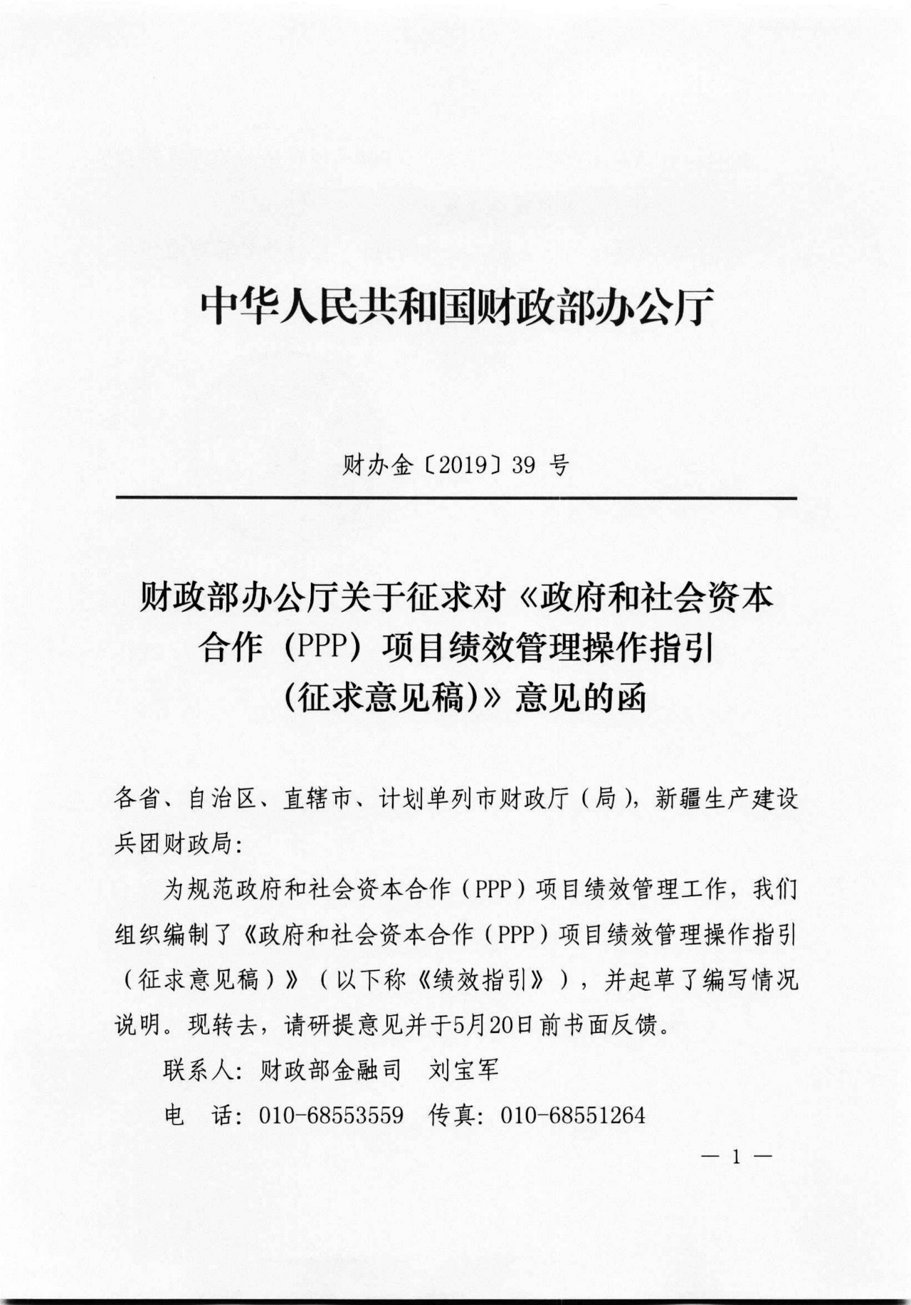

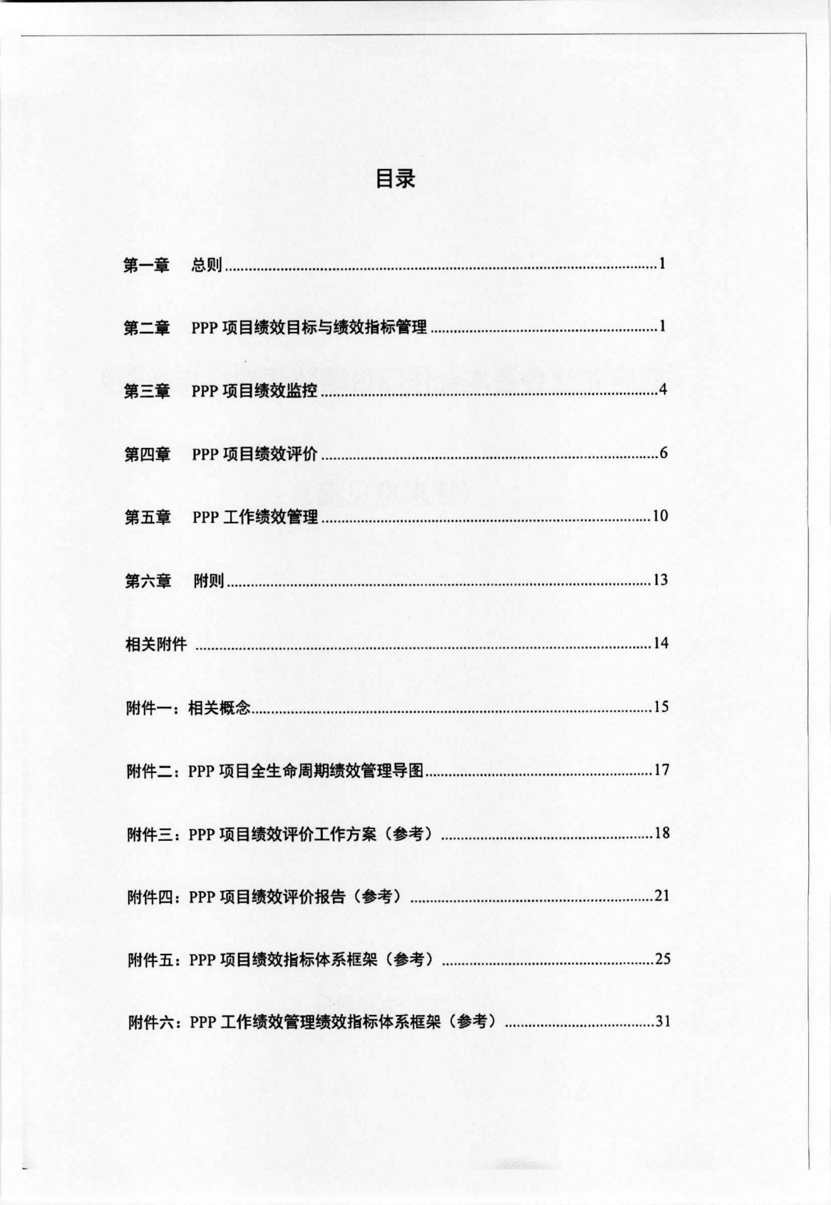

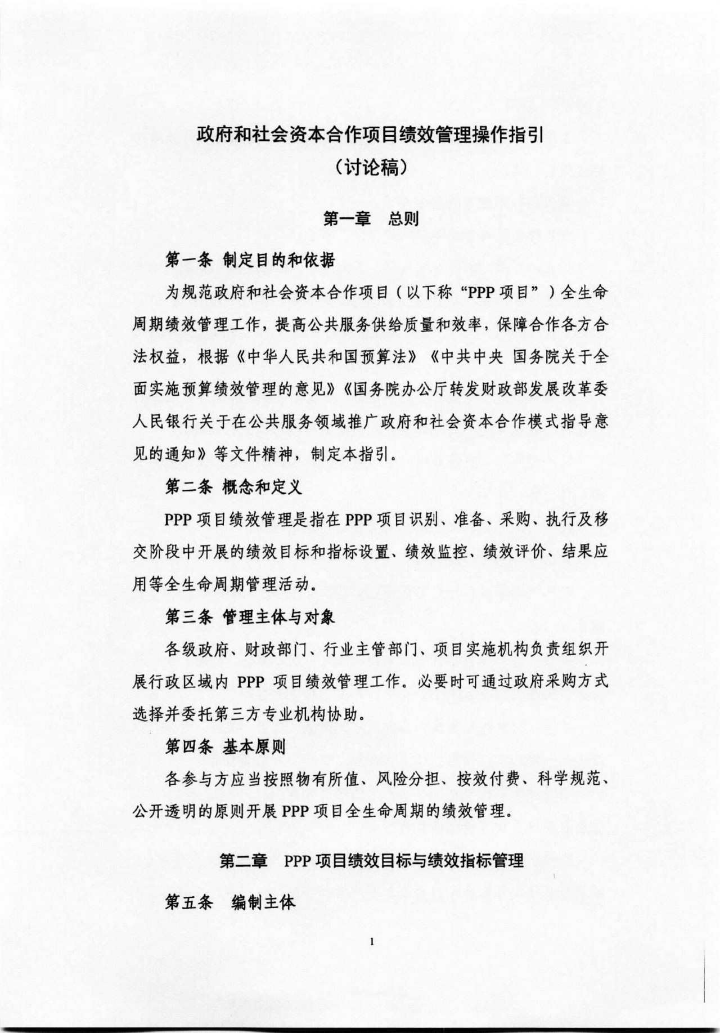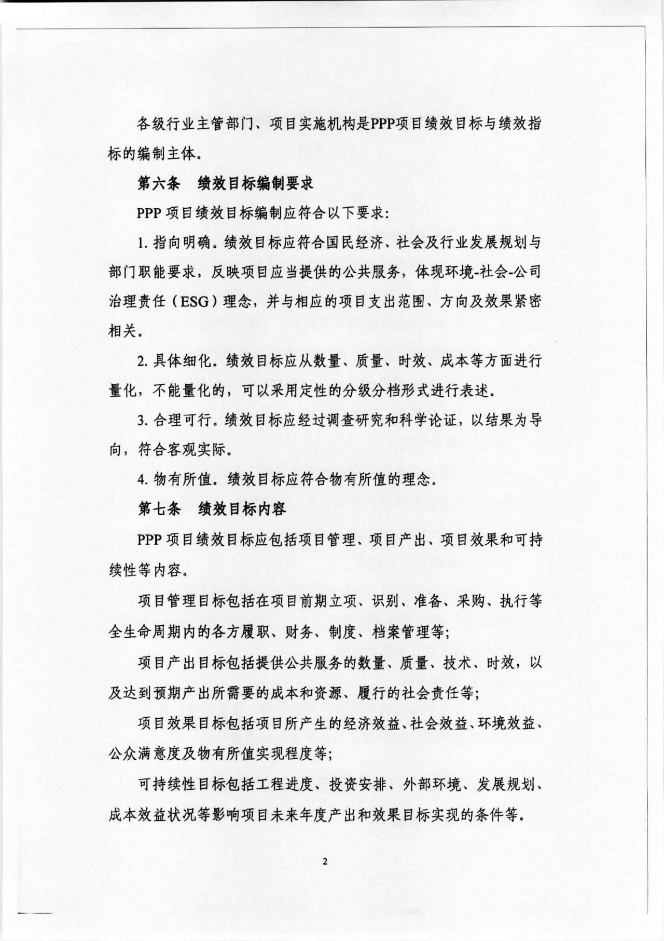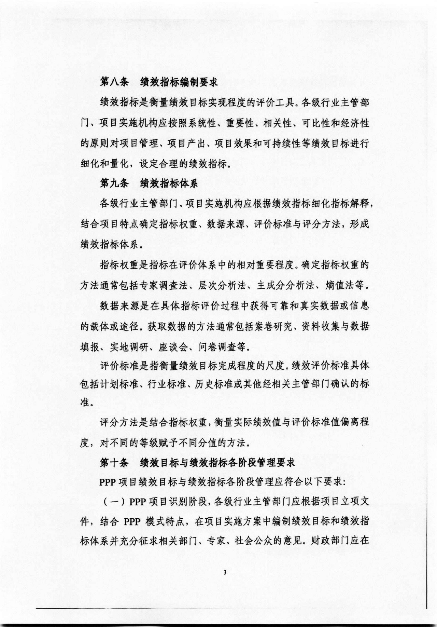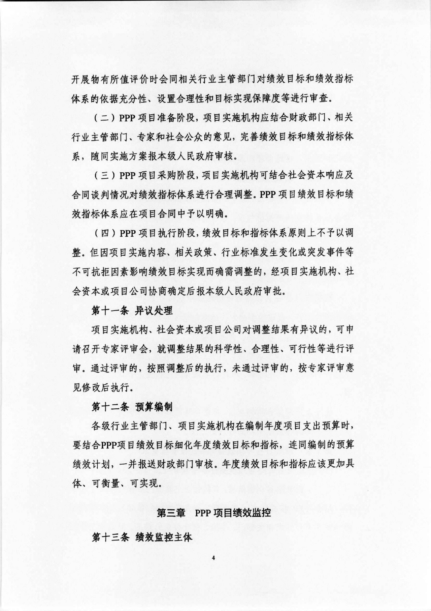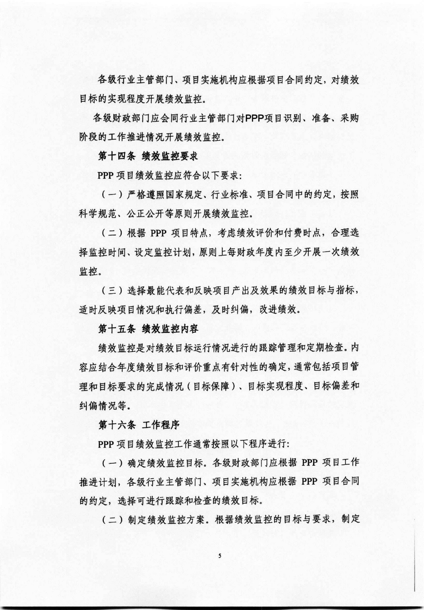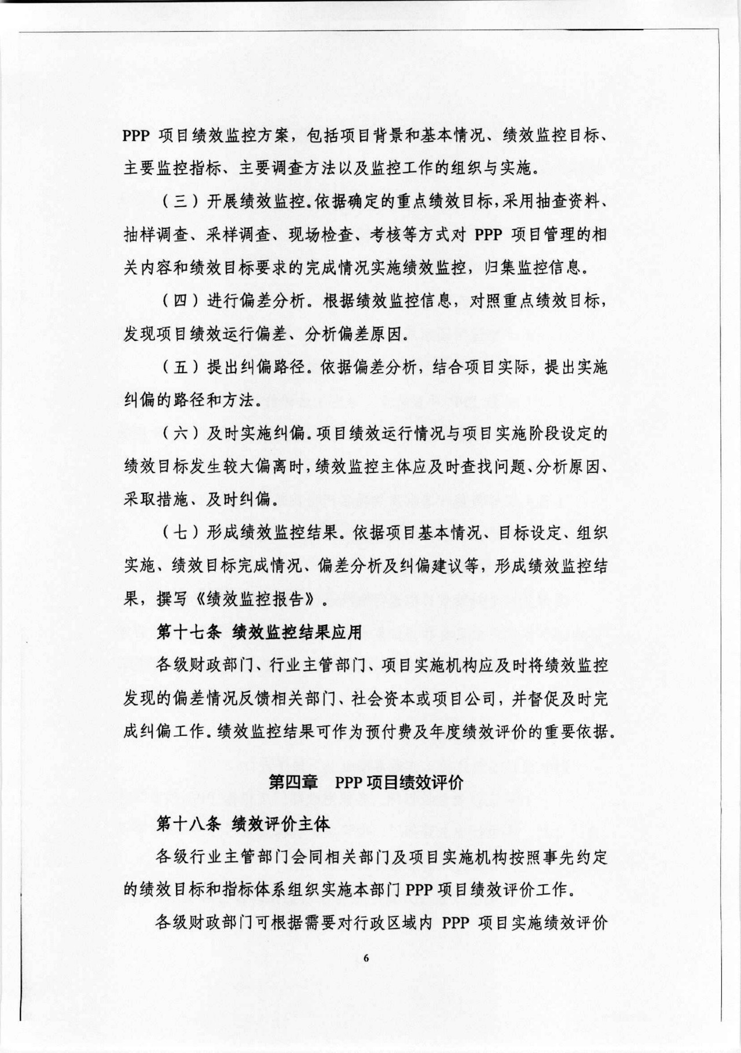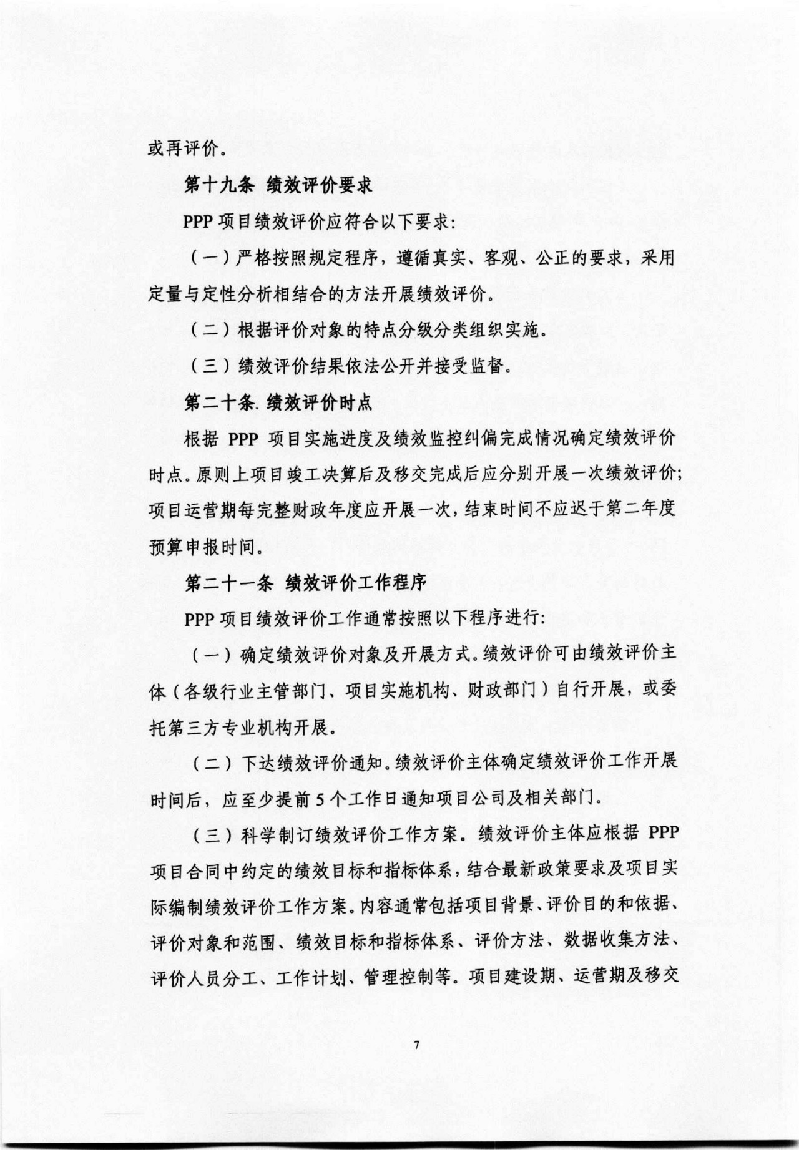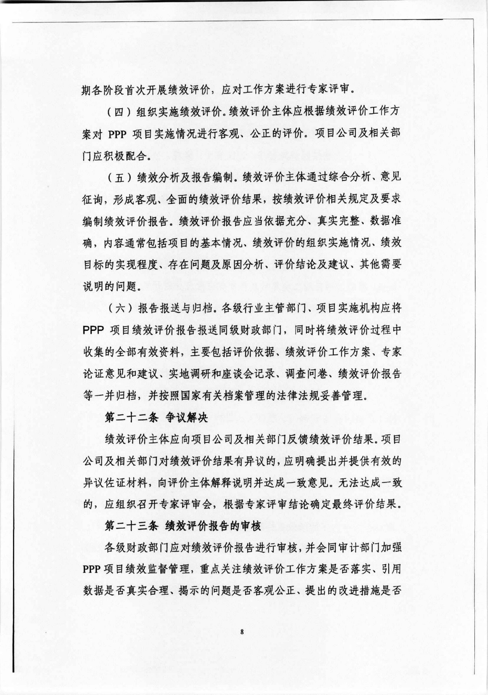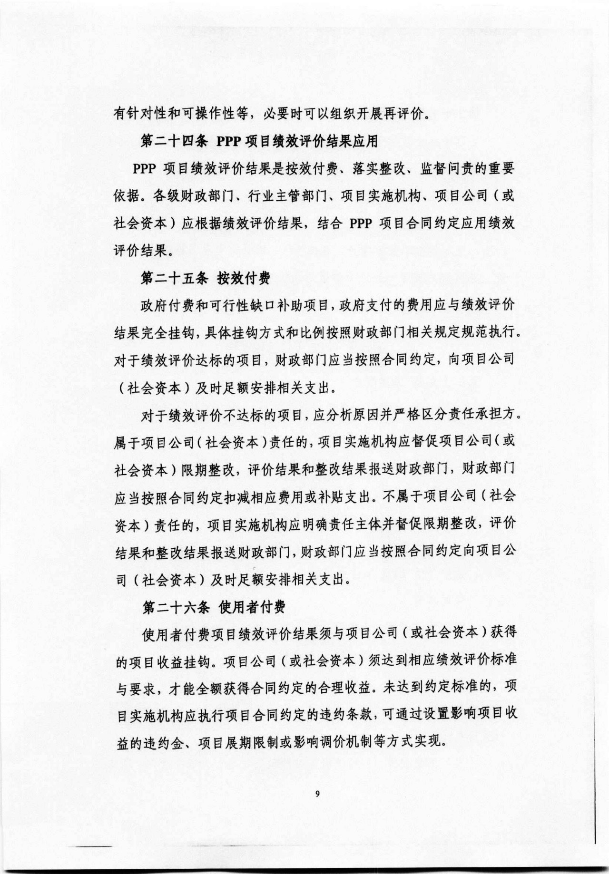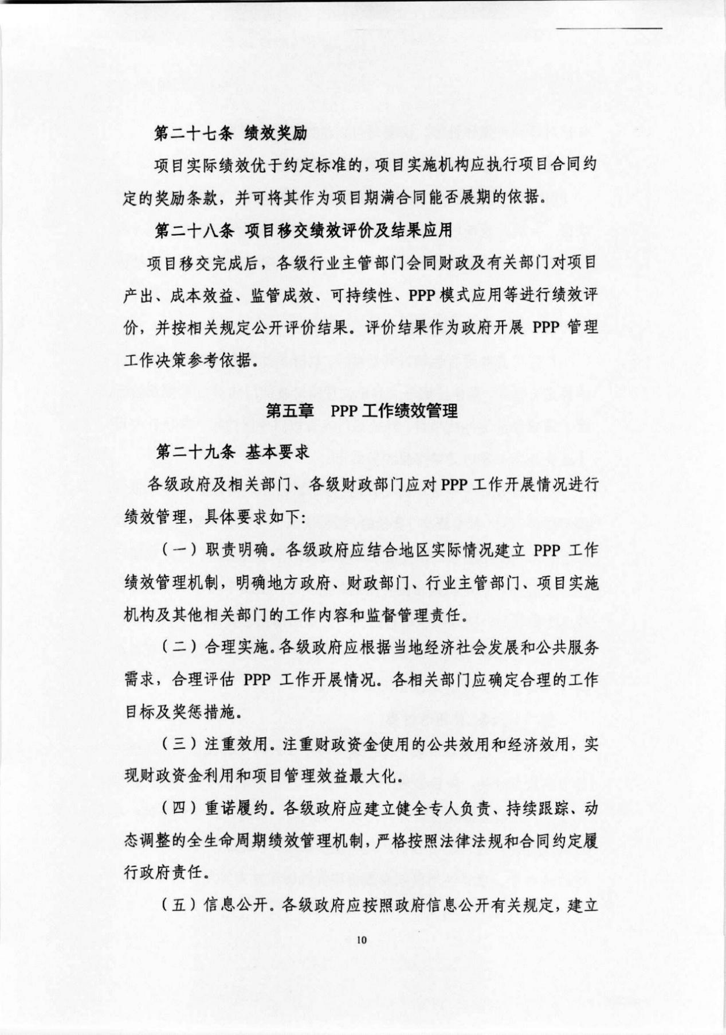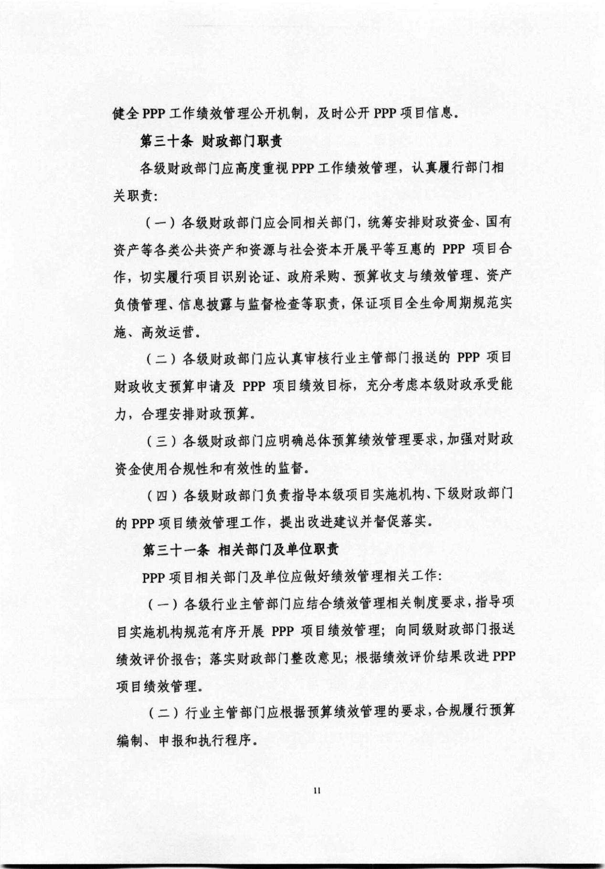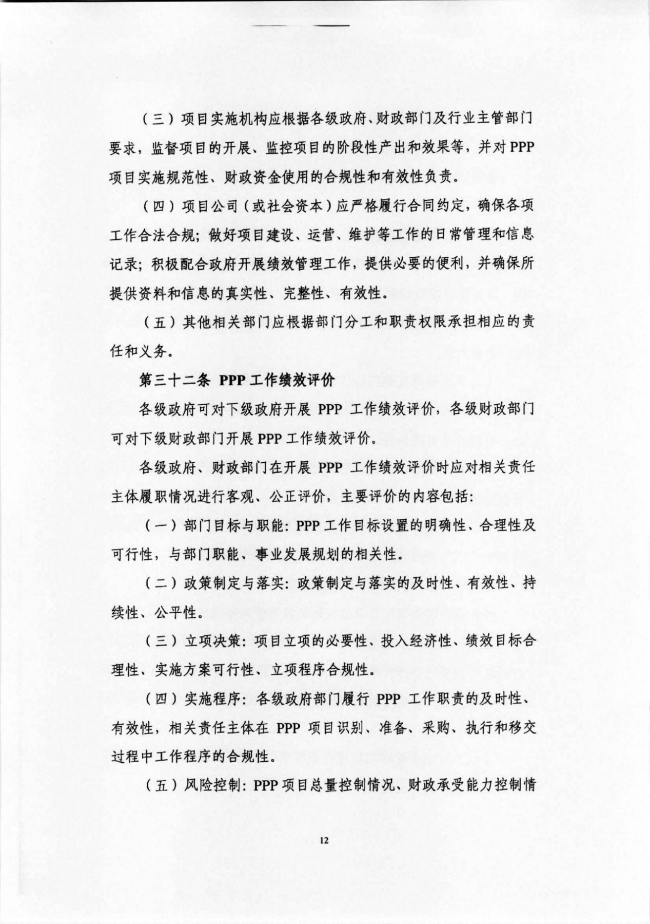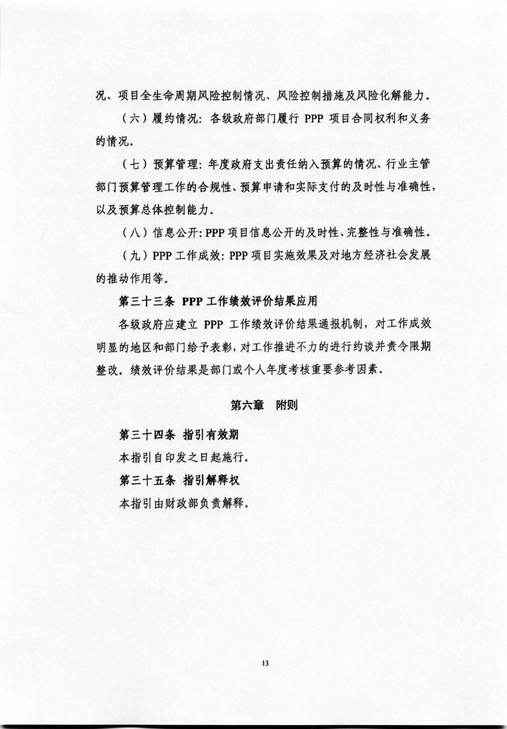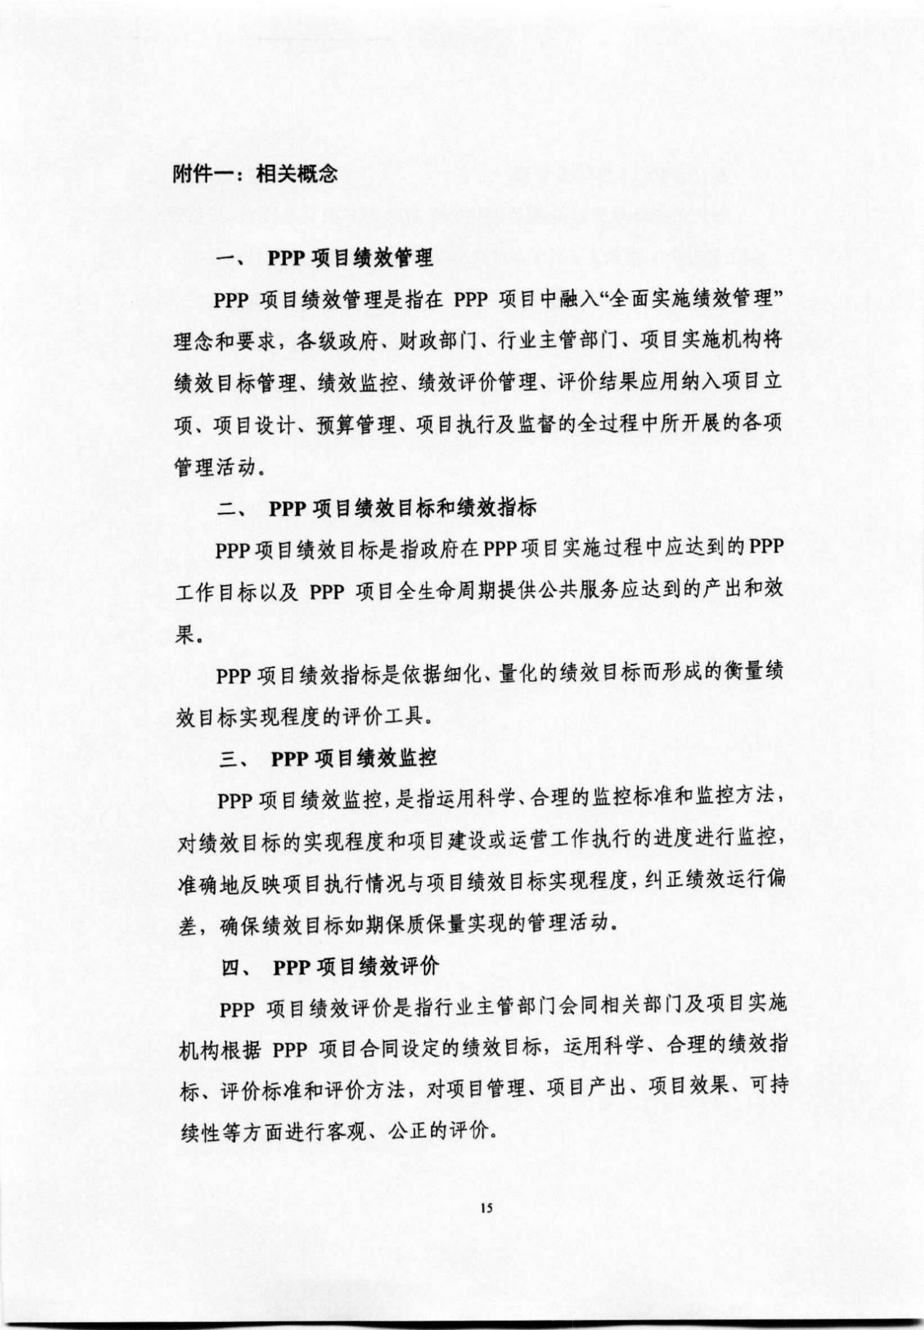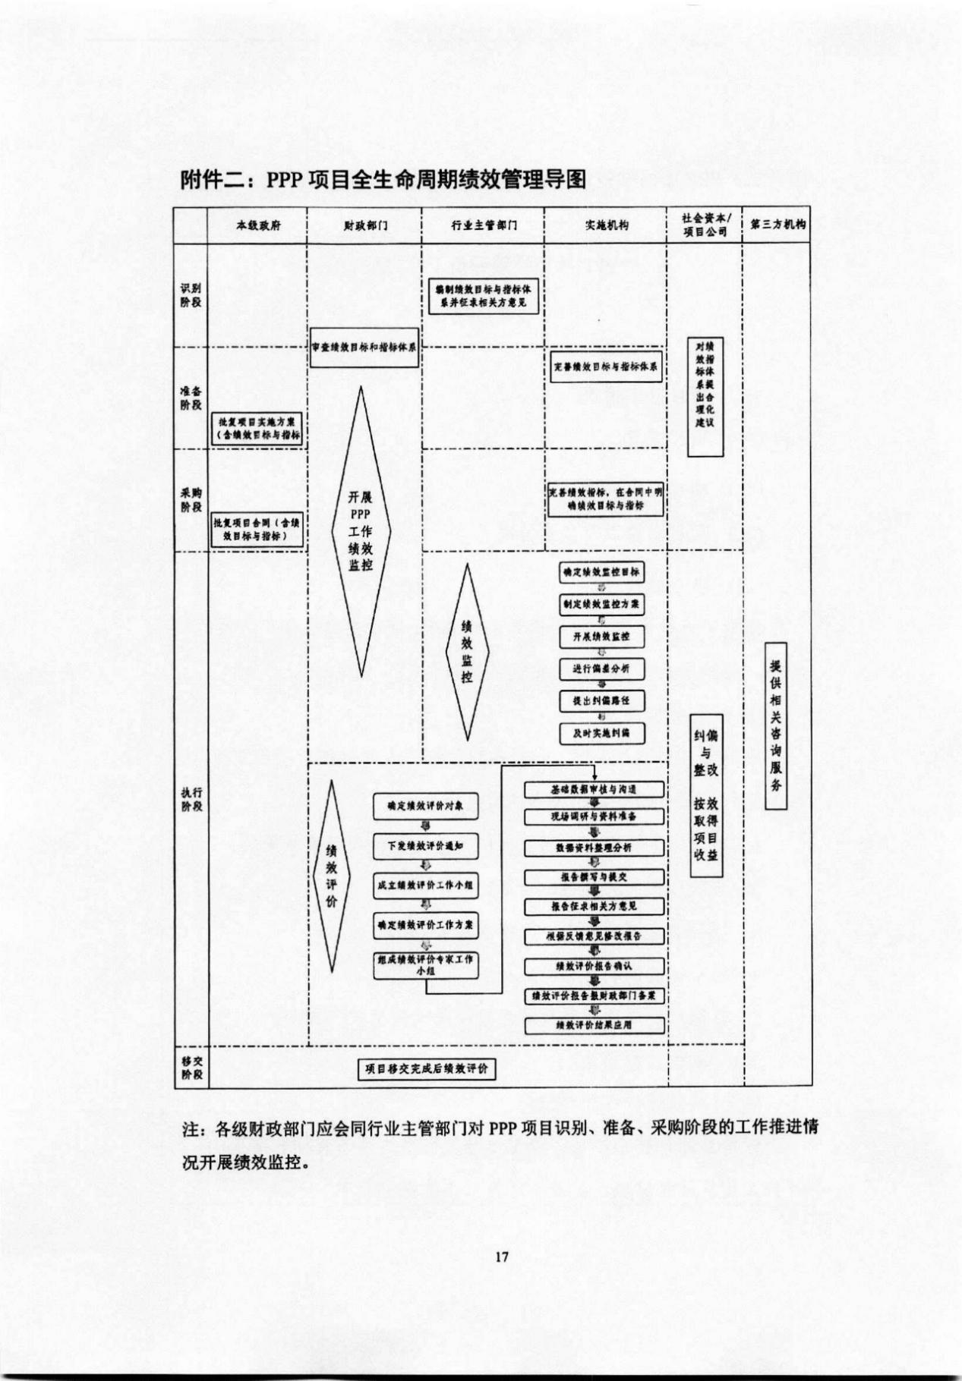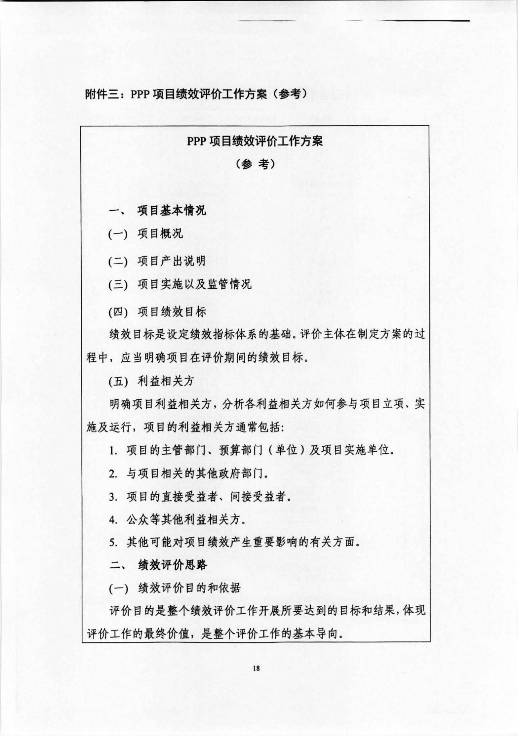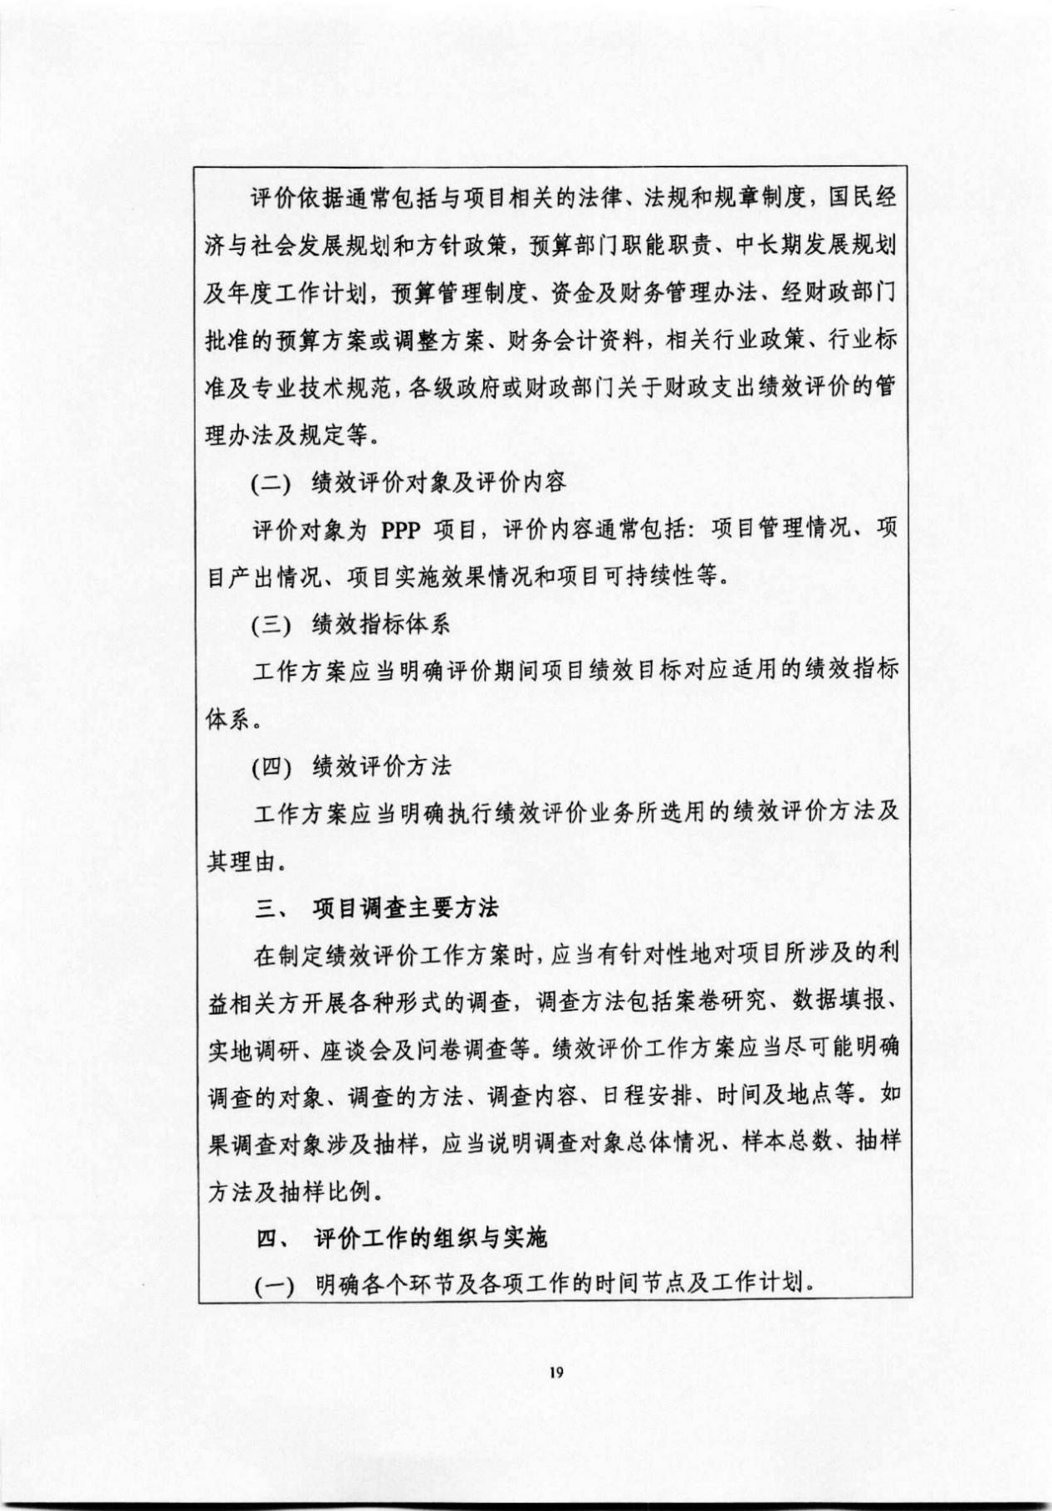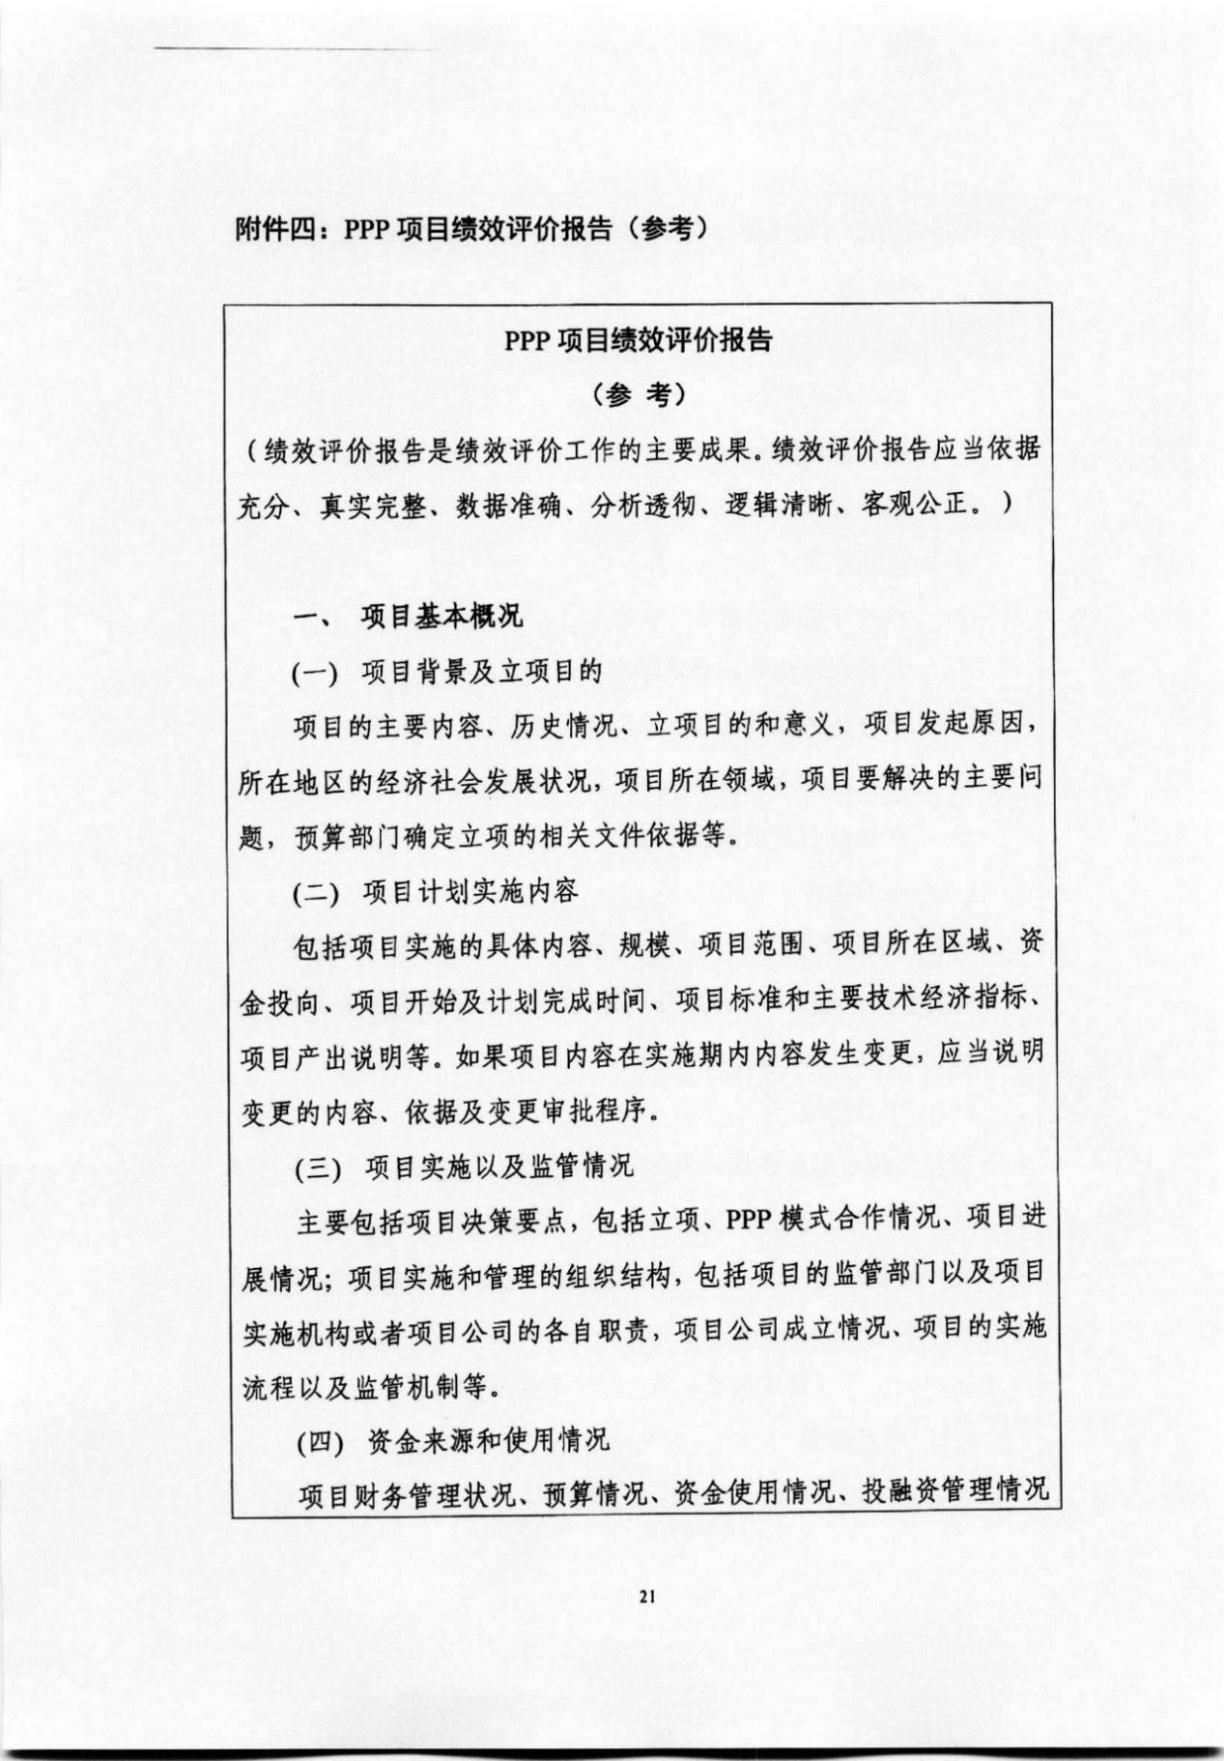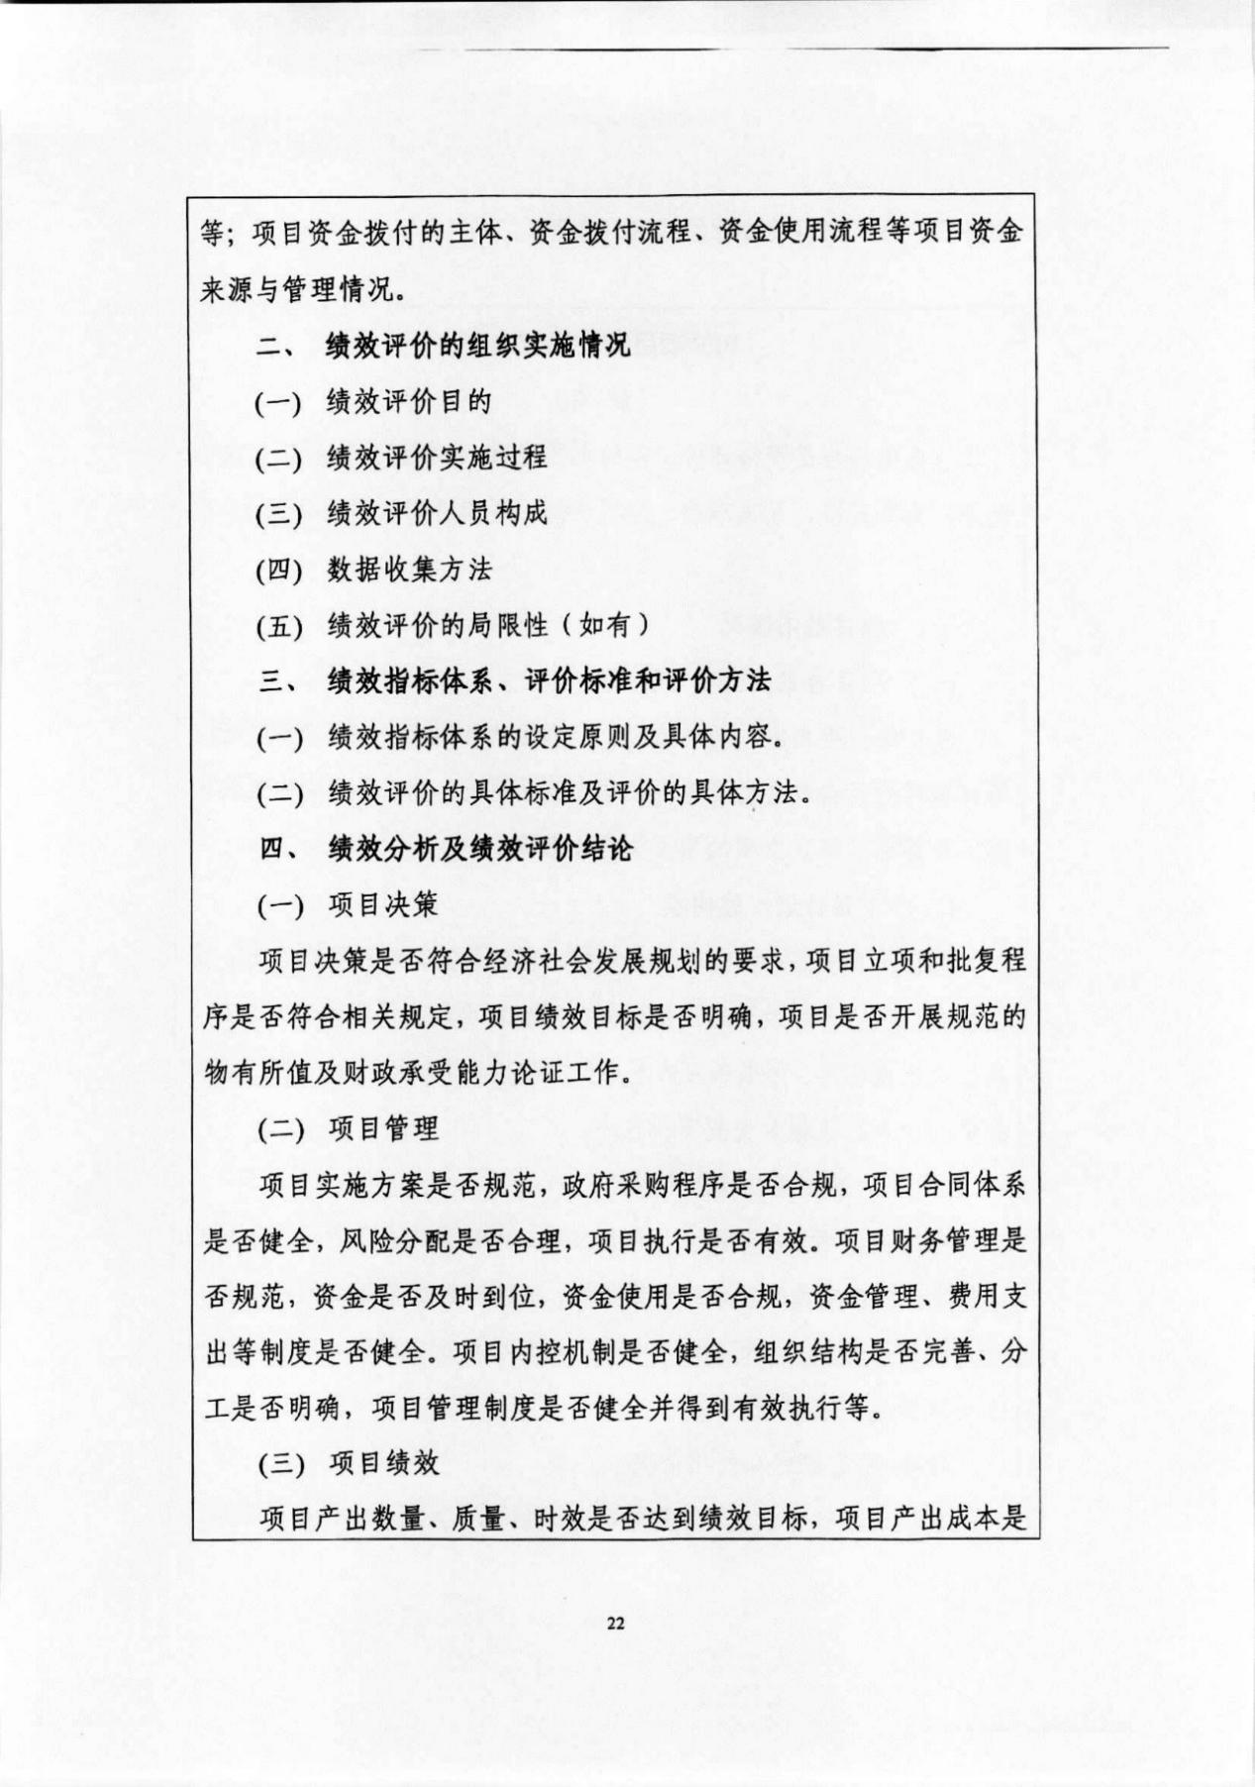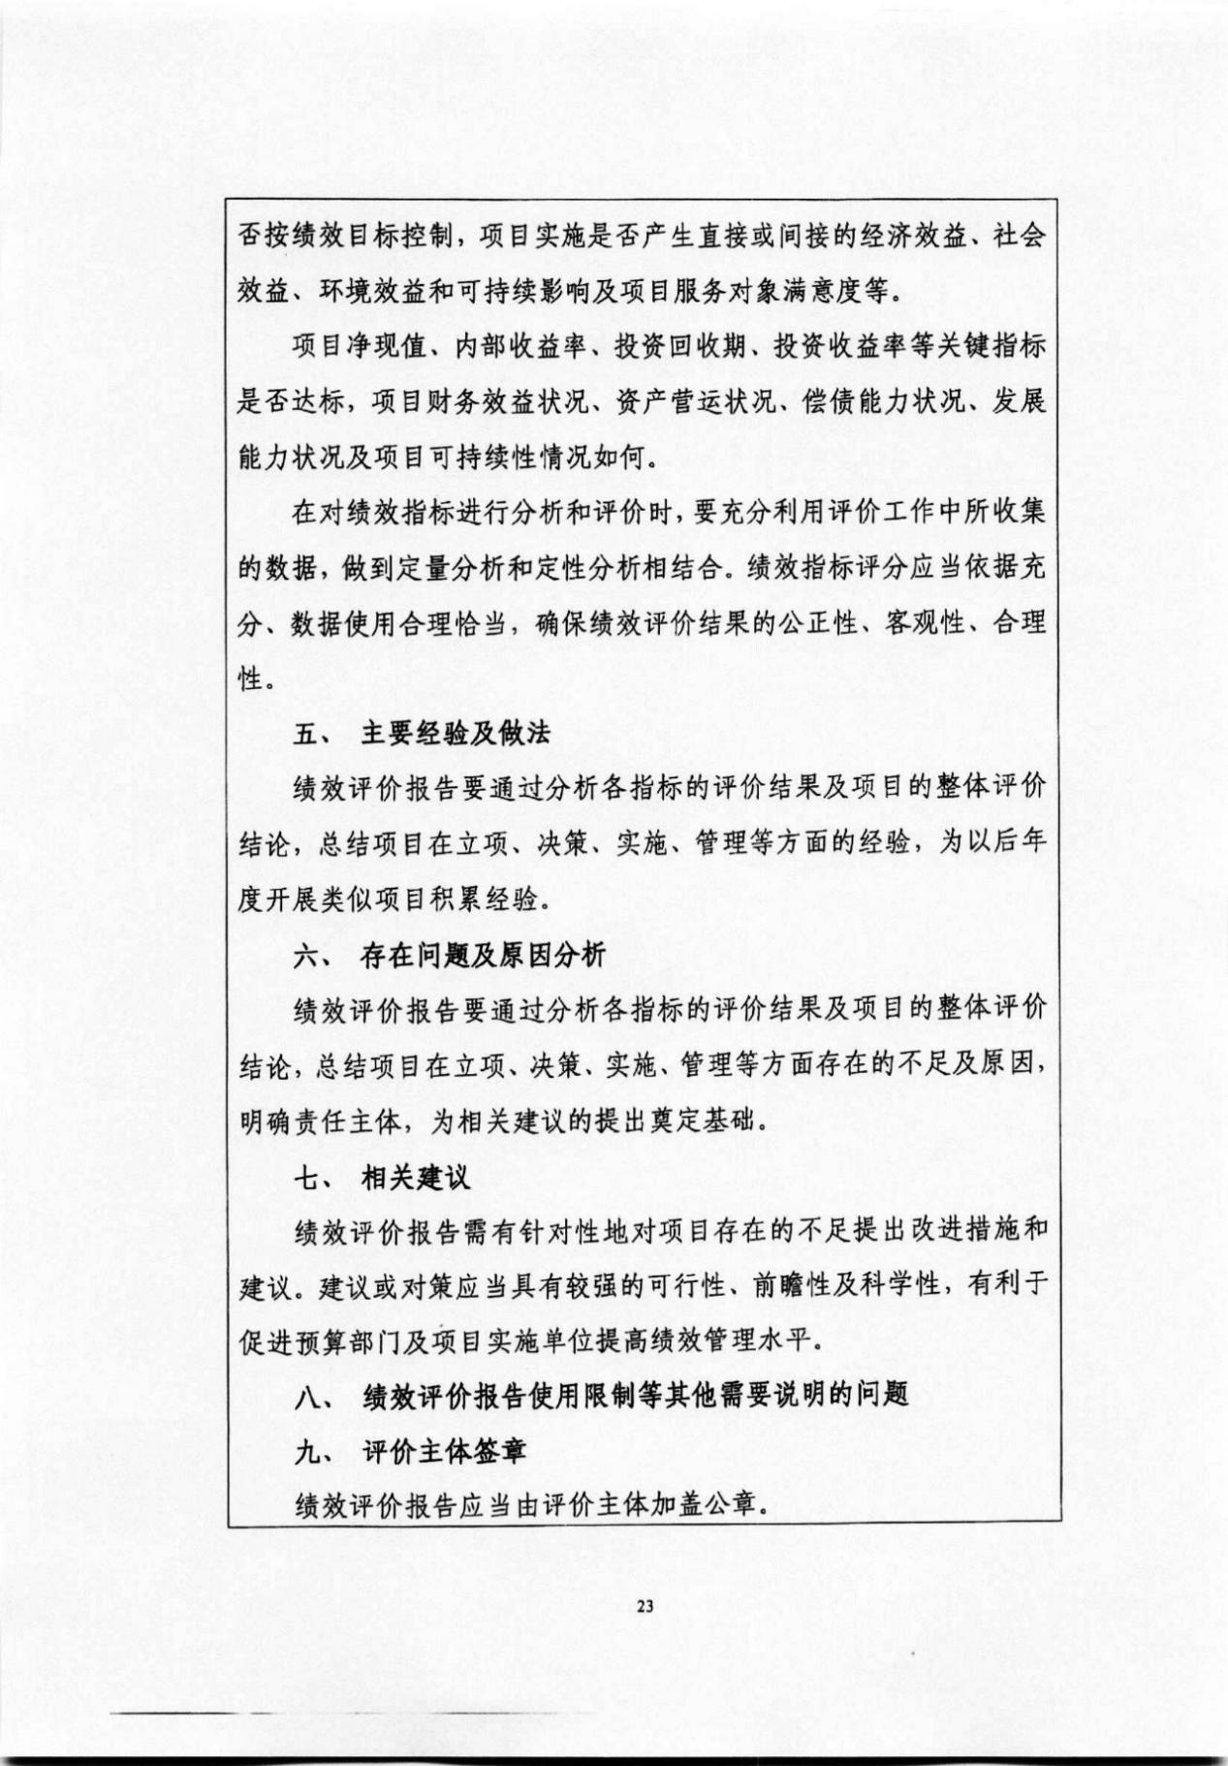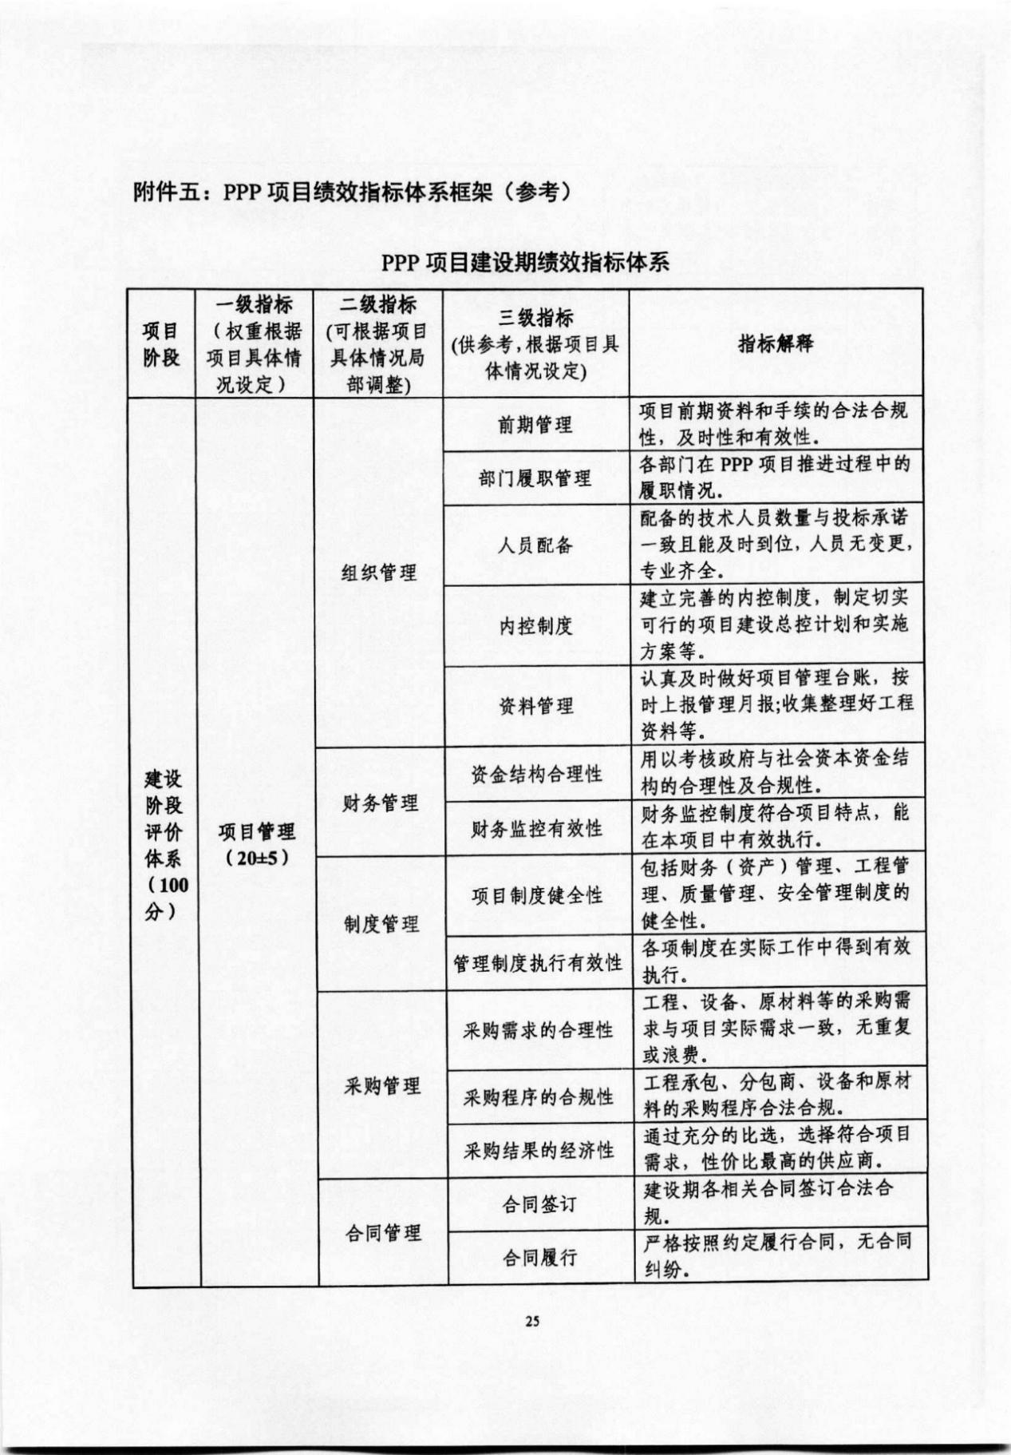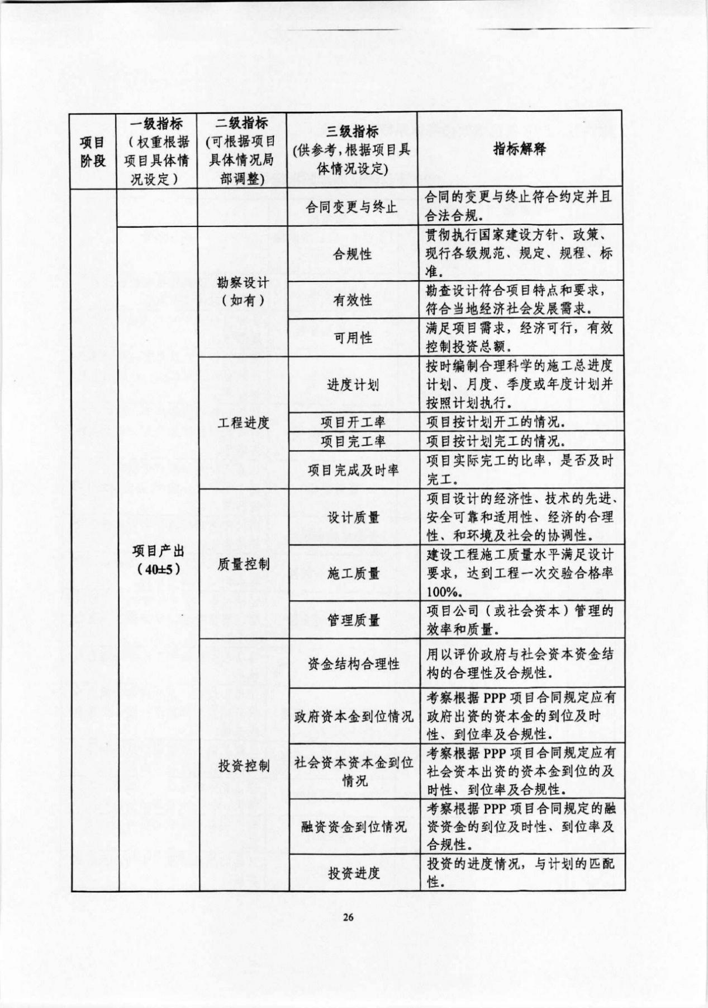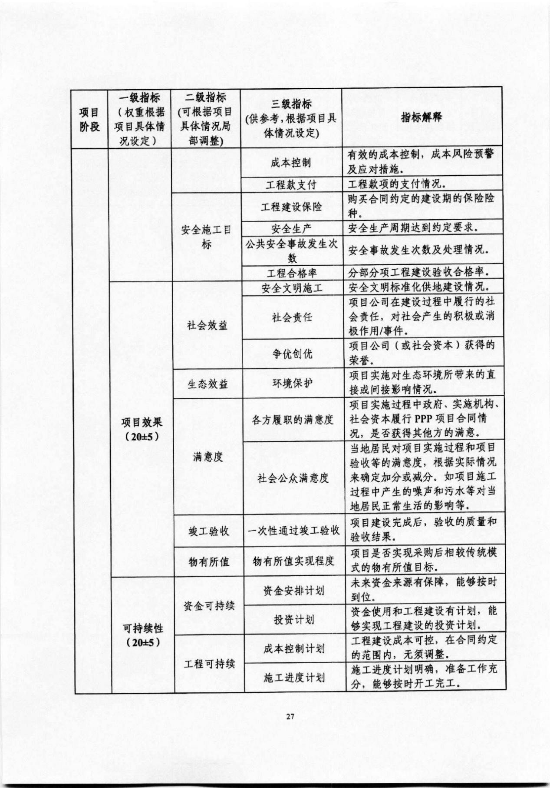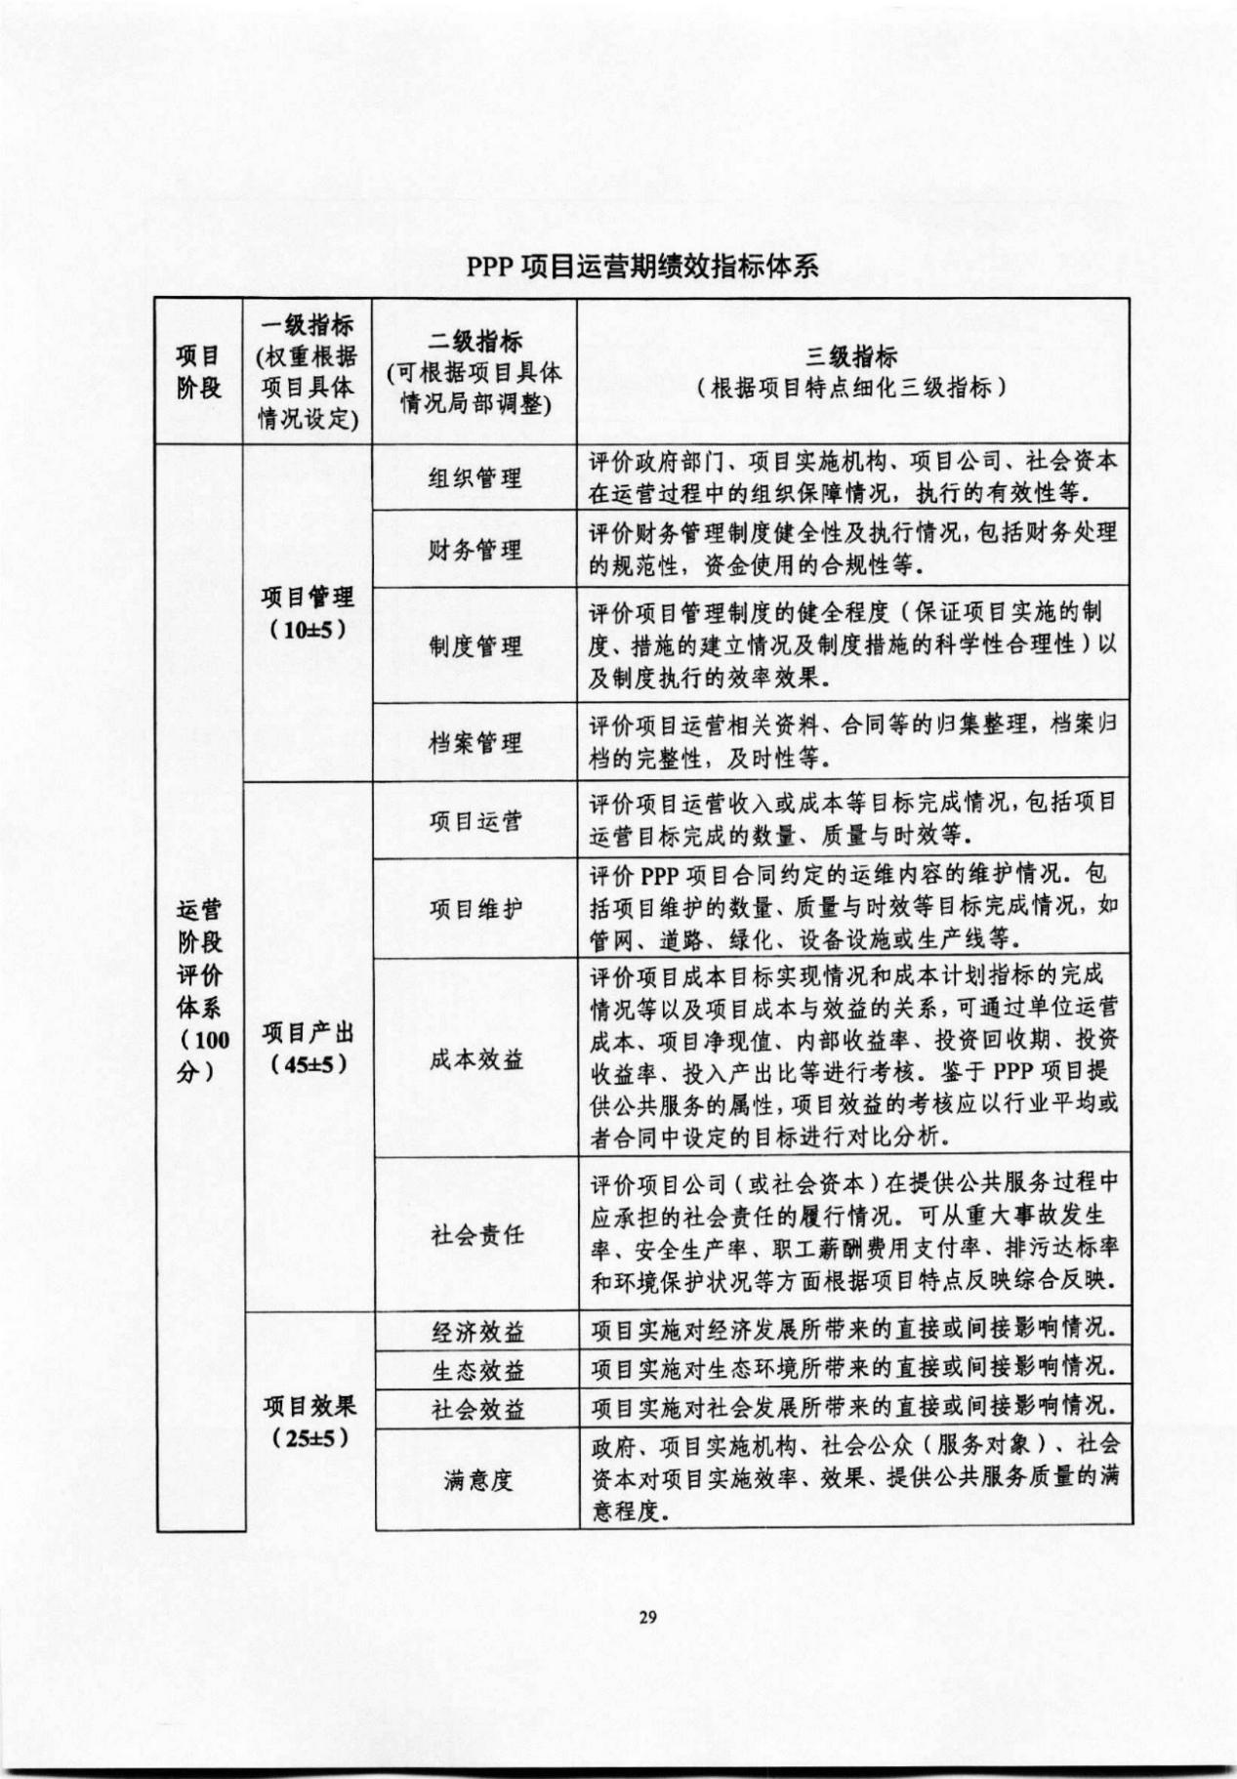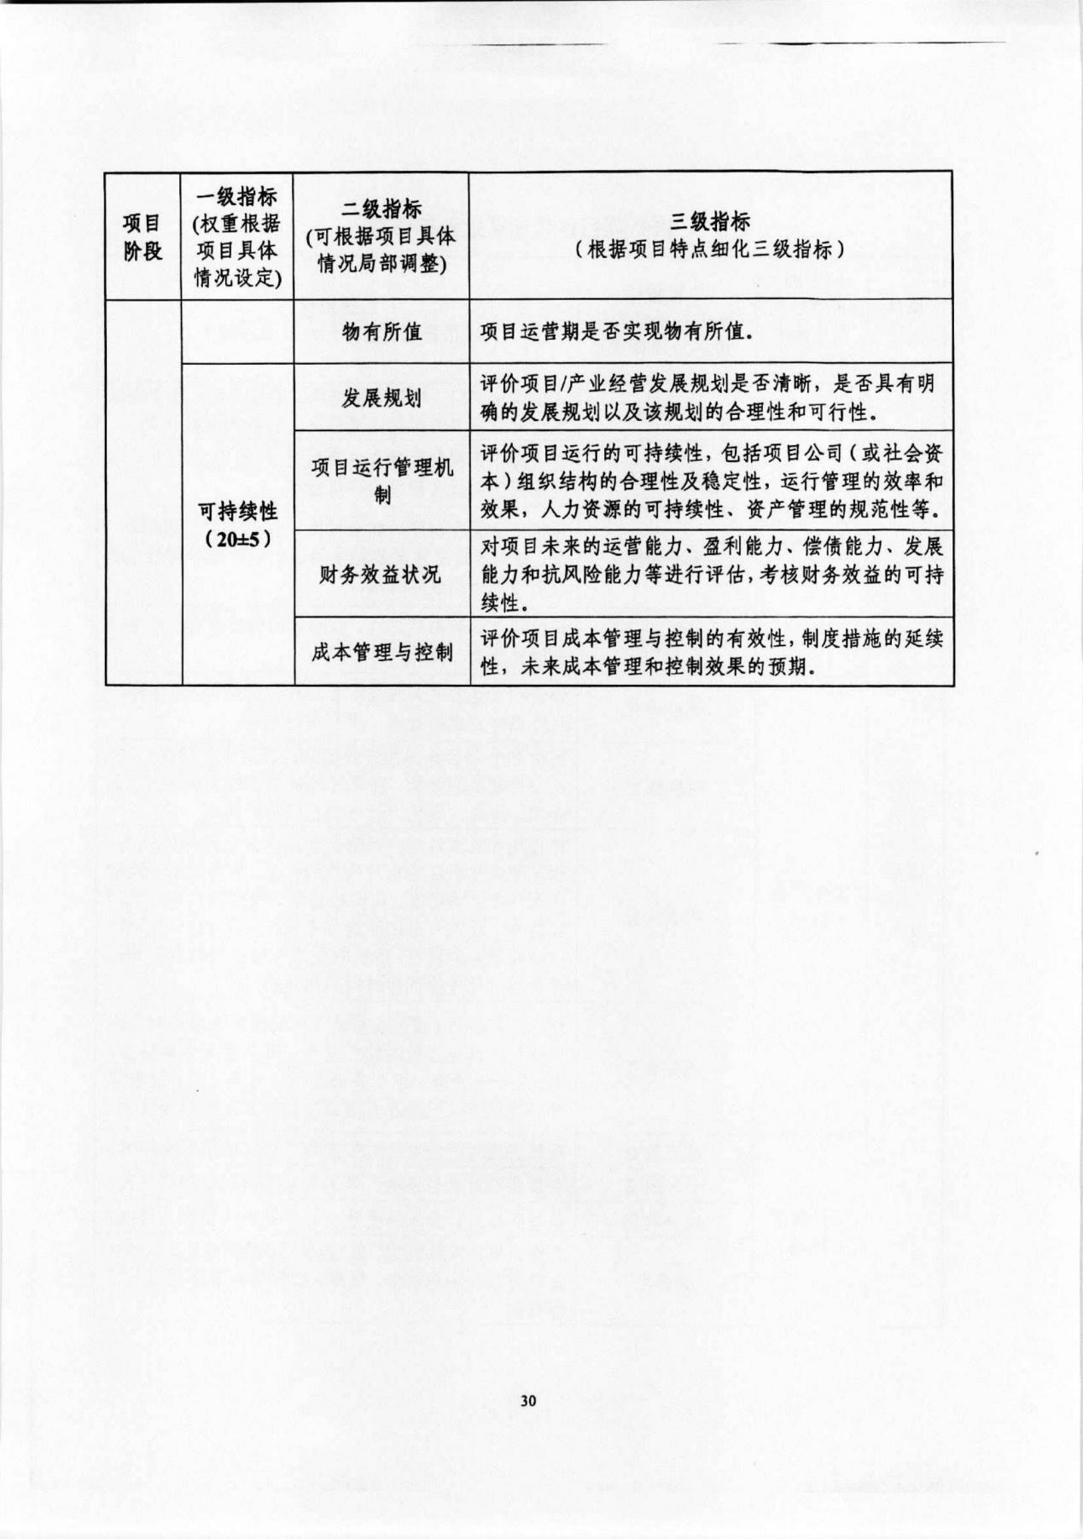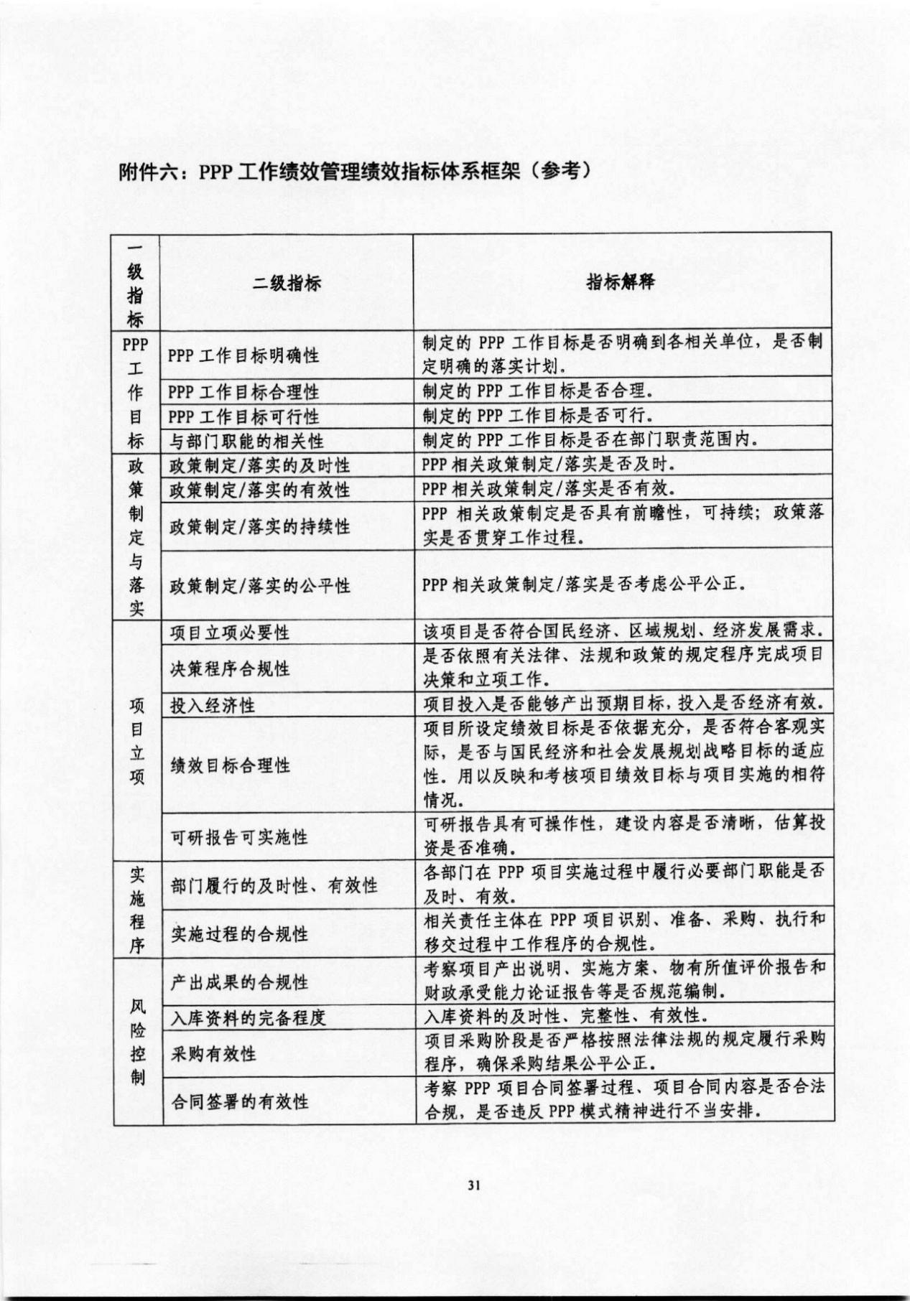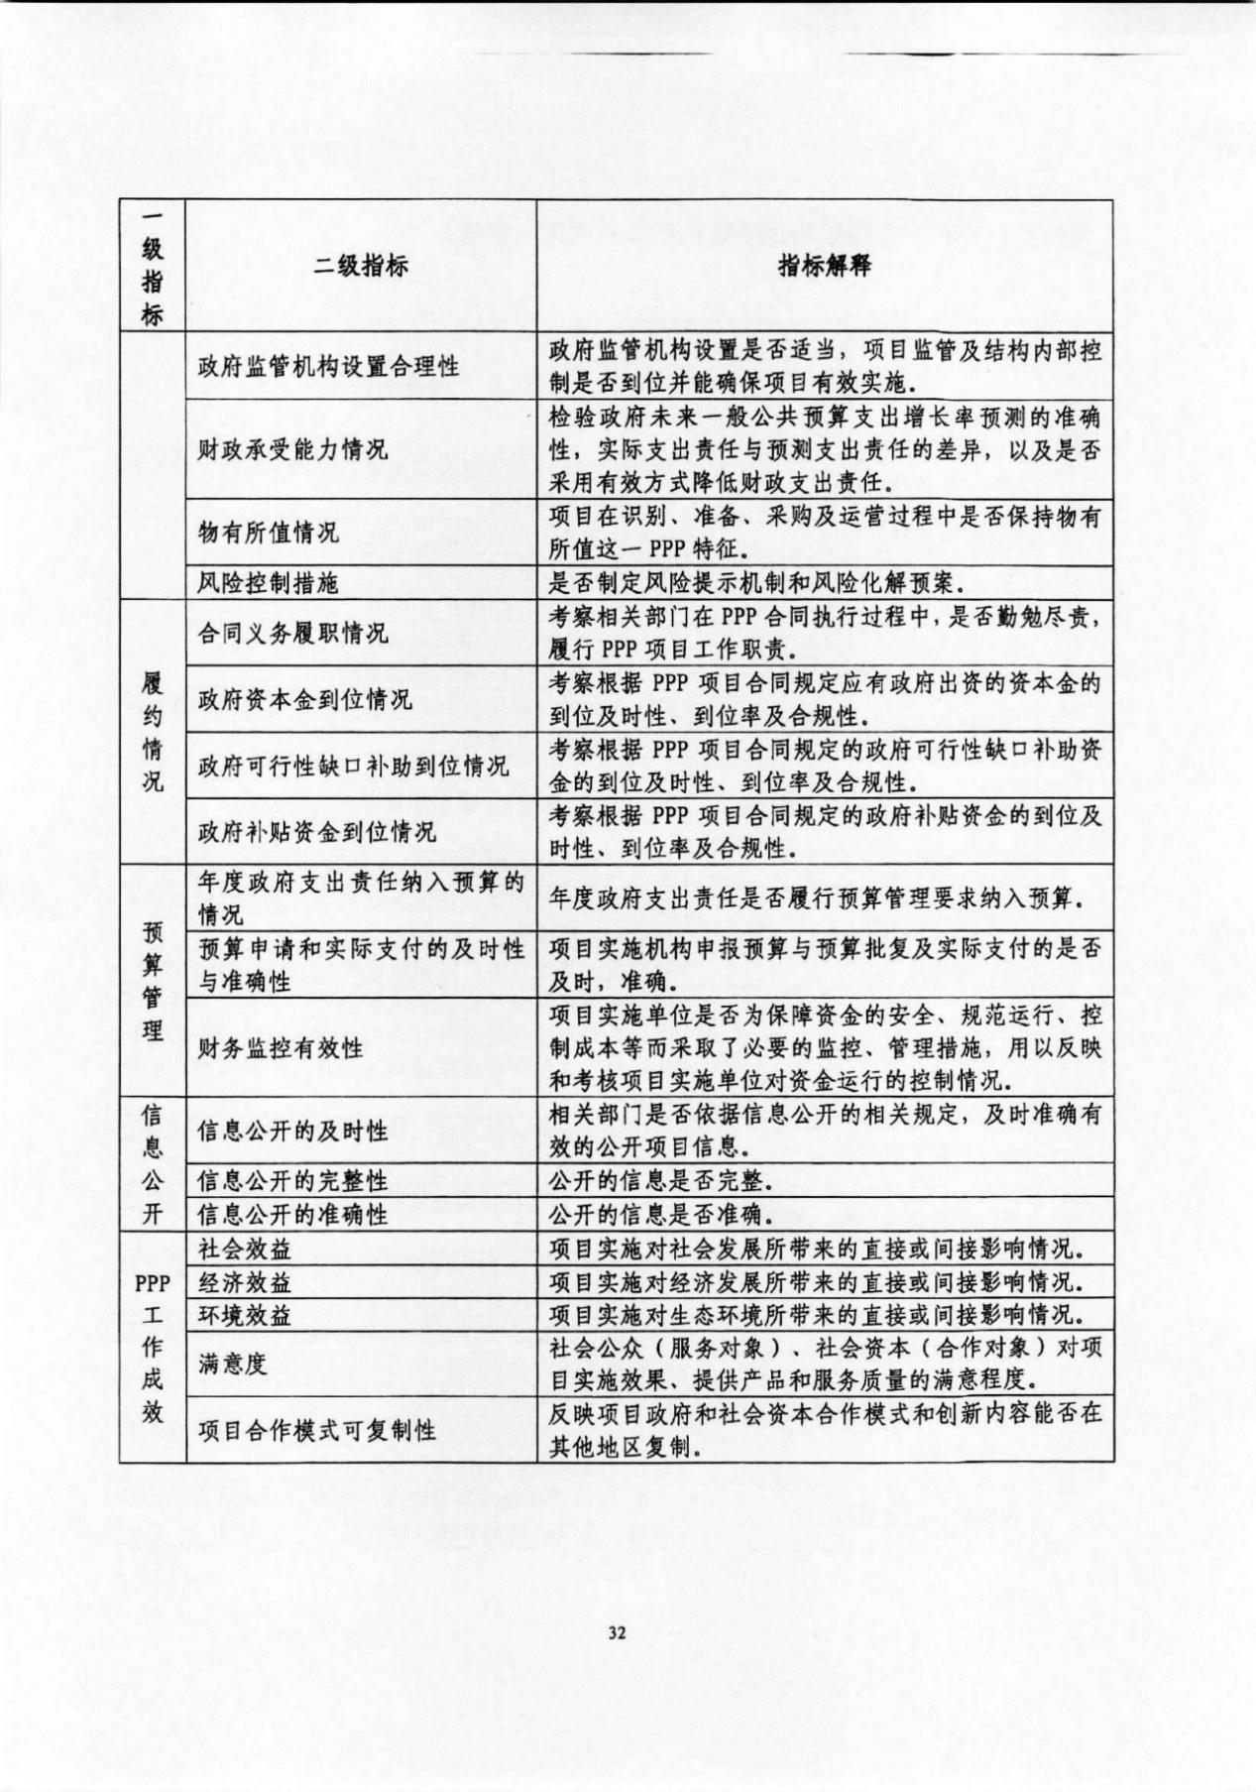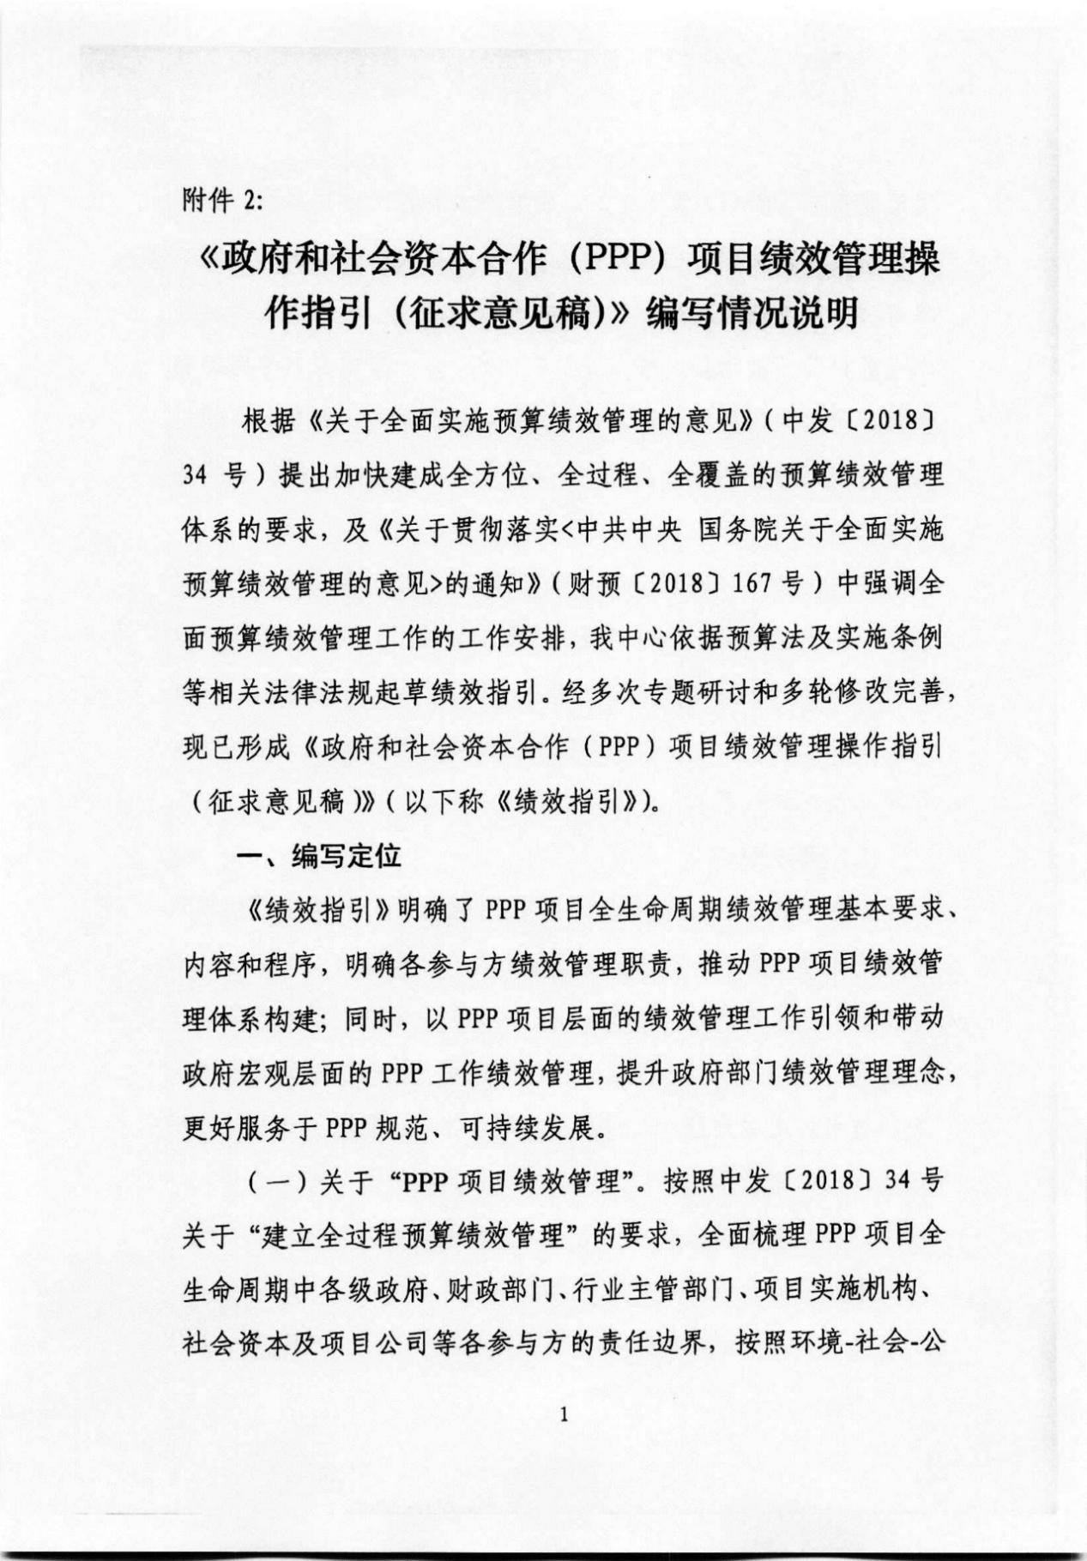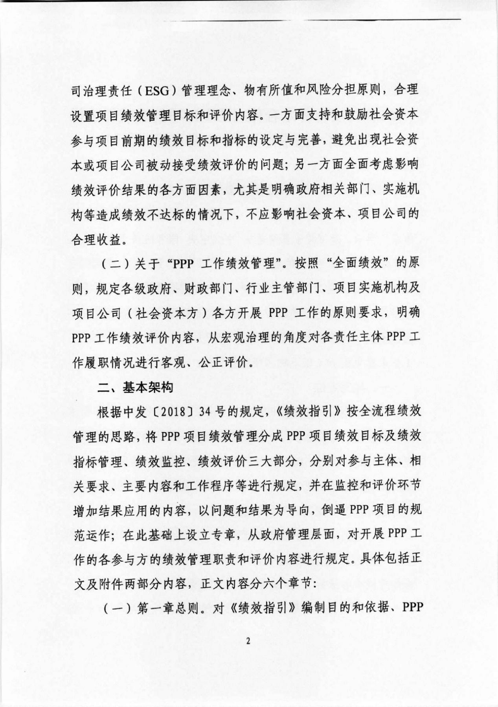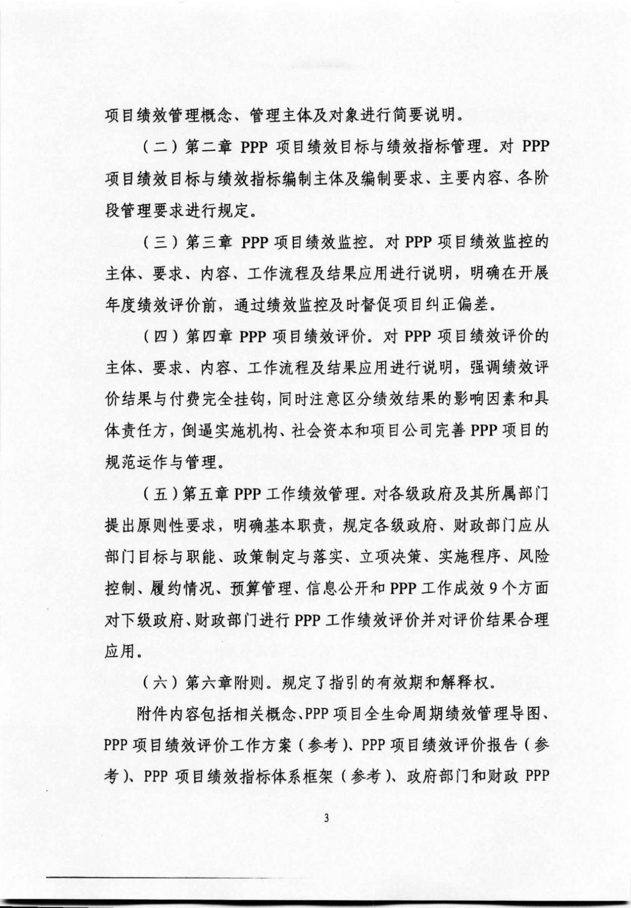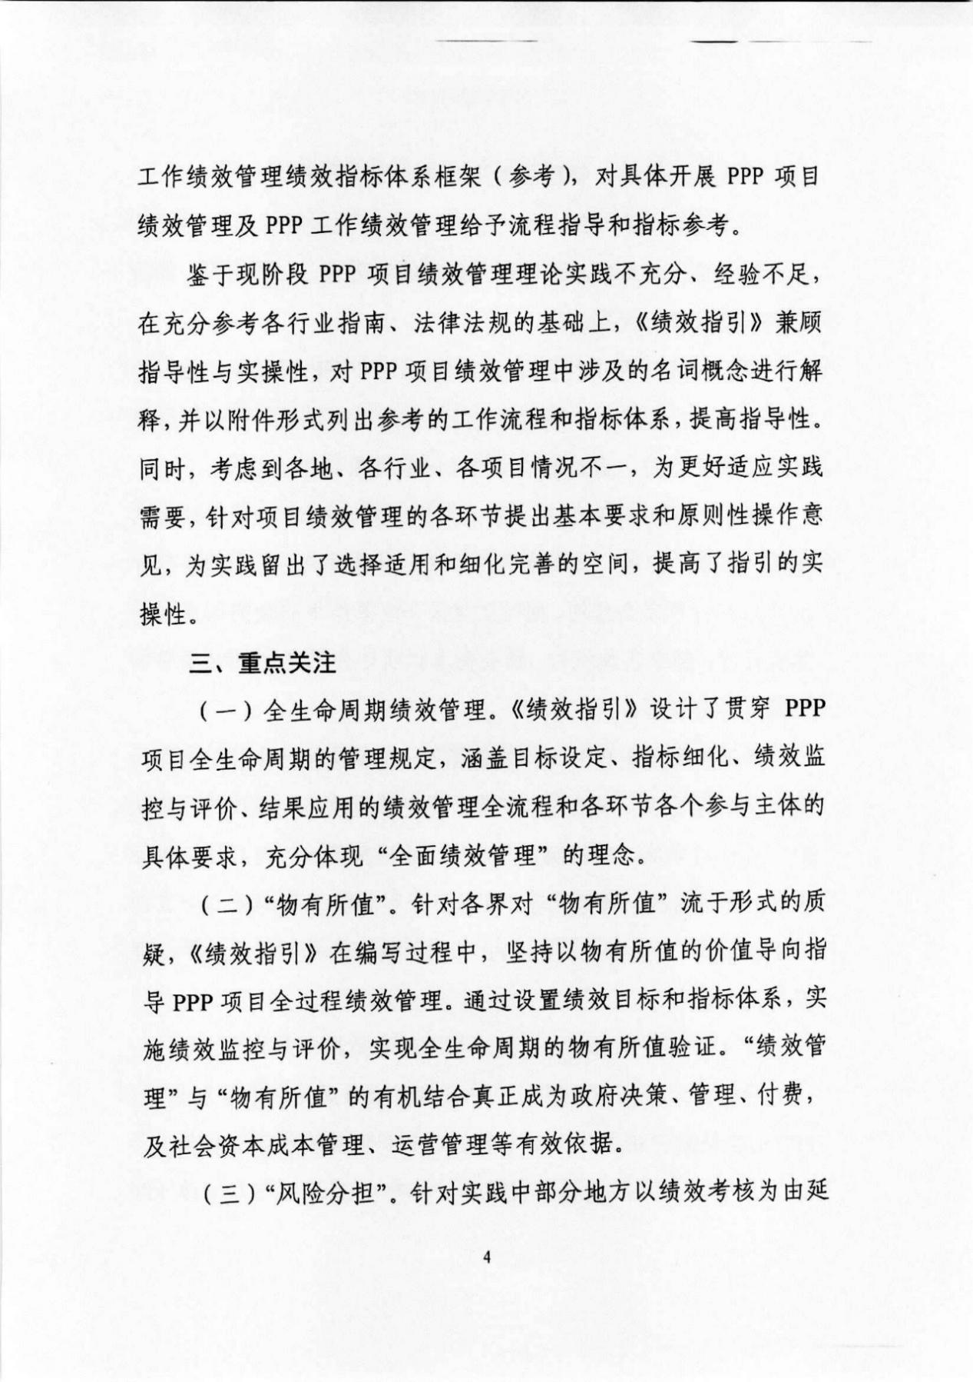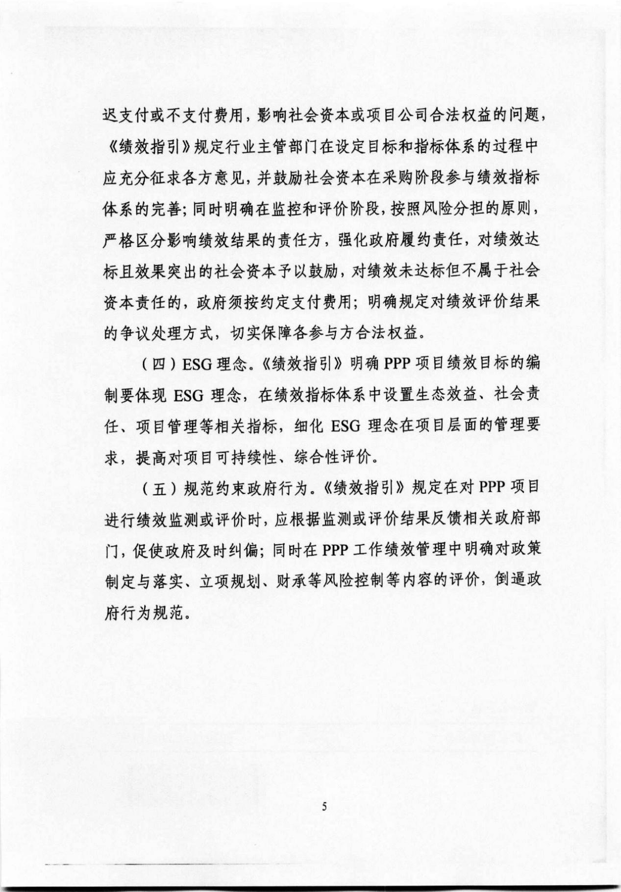

财政部关于做好2019年中央财政普惠金融发展专项资金管理工作的通知(财金函〔2019〕8号)
各省、自治区、直辖市、计划单列市财政厅（局），财政部驻各省、自治区、直辖市、计划单列市财政监察专员办事处，新疆生产建设兵团财政局：
《财政部关于印发<普惠金融发展专项资金管理办法>的通知》（财金〔2016〕85号）实施以来，有关方面认真贯彻执行，切实加强普惠金融发展专项资金管理，在支持我国普惠金融发展、助力“双创”、改善公共服务等方面取得了积极成效。为贯彻落实中央经济工作会议和全国财政工作会议精神，更好推动经济高质量发展，做好“六稳”工作，切实提高普惠金融发展资金使用效益，现就有关事宜通知如下：
一、增强政策实效
（一）加大创业担保贷款贴息及奖补政策力度。认真贯彻落实《国务院关于做好当前和今后一个时期促进就业工作的若干意见》（国发〔2018〕39号）精神，实施就业优先战略和更加积极的就业政策，确保当前和今后一个时期就业目标任务和就业局势持续稳定。自2018年11月16日起，中央财政创业担保贷款贴息的个人创业担保贷款，最高贷款额度由10万元提高至15万元；贴息的小微企业创业担保贷款，最高额度由200万元提高至300万元。各地可因地制宜适当放宽创业担保贷款申请条件，由此产生的贴息资金由地方财政承担。
（二）认真落实农村金融机构定向费用补贴政策。严格审核申请补贴机构的资格和材料真实性、准确性，确保对当年贷款平均余额、年均存贷比、涉农贷款和小微企业贷款占比等符合要求的新型农村金融机构给予补贴，确保补贴资金安排不超范围、不超标准、不超时限，坚决防止出现弄虚作假等问题。
（三）加强资金绩效管理。实施全过程绩效管理，强化绩效目标管理，科学合理细化绩效考核指标，突出问题导向，避免流于形式；做好绩效监控和绩效评价，着眼于多年度资金使用绩效和绩效变化分析；加强结果应用和公开，适时上报并公开年度绩效评价结果。各地资金执行情况和政策实施效果，将作为以后年度中央预算资金安排和政策调整的重要依据。
二、做好政策衔接
（一）为进一步发挥财政资金引导和放大效应，聚焦缓解民营和小微企业融资难、融资贵问题，自2019年起中央财政将调整资金使用方向，县域金融机构涉农贷款增量奖励政策不再执行。
（二）自2019年起中央财政不再安排政府和社会资本合作（PPP）项目以奖代补资金。2016-2018年度已安排的PPP项目以奖代补资金，省级财政部门应加强跟踪管理，会同项目实施单位和有关部门，为项目规范实施创造良好环境，打造一批管理水平高、产出绩效优、示范效应强的样板项目。对于已获得以奖代补资金的项目，若发现不符合示范项目要求，应及时上报调出示范项目名单，由省级财政部门负责追回以奖代补资金并及时上缴中央财政。
三、做好组织落实
（一）省级财政部门和财政部驻各地财政监察专员办事处（以下简称专员办）应高度重视普惠金融发展专项资金管理工作，夯实管理基础，确保数据真实。省级财政部门负责汇总审核辖区内创业担保贷款贴息及奖补、农村金融机构定向费用补贴专项资金申请材料，2019年3月31日前报送财政部和专员办。专员办对省级财政部门报送的专项资金申请材料进行审核，2019年4月30日前出具审核意见报送财政部，并抄送省级财政部门。
（二）省级财政部门应会同有关部门认真落实《关于进一步做好创业担保贷款贴息政策监测分析工作的通知》（财金〔2018〕107号）要求，组织开展创业担保贷款监测分析工作，强化创业担保贷款精准化管理水平，进一步推动创业担保贷款规范发展。
（三）对各级审计部门发现的问题，省级财政部门应高度重视，举一反三，完善制度，规范管理，结合实际情况对以前年度普惠金融发展专项资金安排情况适时开展检查，发现的配套资金落实不到位和以虚报冒领、重复申报、多头申报等手段骗取专项资金等问题，依照《中华人民共和国预算法》、《财政违法行为处罚处分条例》等有关法律法规进行严肃处理、处罚，重大情况及时向财政部报告。
（四）鼓励各地因地制宜探索创新，进一步发挥财政金融政策作用，有效引导金融资源“支小助微”，缓解民营和小微企业融资难、融资贵问题，推动实现经济结构优化和高质量发展。
本文自印发之日起执行。未涉及的内容，仍按《财政部关于印发<普惠金融发展专项资金管理办法>的通知》（财金〔2016〕85号）执行。

财政部关于推进政府和社会资本合作规范发展的实施意见（财金〔2019〕10号）
各省、自治区、直辖市、计划单列市财政厅（局），新疆生产建设兵团财政局，财政部驻各省、自治区、直辖市、计划单列市财政监察专员办事处：
在公共服务领域推广运用政府和社会资本合作（PPP）模式，引入社会力量参与公共服务供给，提升供给质量和效率，是党中央、国务院作出的一项重大决策部署。为贯彻落实中央经济工作会议和全国财政工作会议精神，有效防控地方政府隐性债务风险，充分发挥PPP模式积极作用，落实好“六稳”工作要求，补齐基础设施短板，推动经济高质量发展，现提出如下意见：
一、牢牢把握推动PPP规范发展的总体要求
近年来，各级财政部门会同有关方面大力推进PPP工作，在稳增长、促改革、惠民生方面发挥了积极作用，但也存在超出自身财力、固化政府支出责任、泛化运用范围等问题。各级财政部门要进一步提高认识，遵循“规范运行、严格监管、公开透明、诚信履约”的原则，切实防控地方政府隐性债务风险，坚决打好防范化解重大风险攻坚战，扎实推进PPP规范发展。
（一）规范运行。健全制度体系，明确“正负面”清单，明确全生命周期管理要求，严格项目入库，完善“能进能出”动态调整机制，落实项目绩效激励考核。
（二）严格监管。坚持必要、可承受的财政投入原则，审慎科学决策，健全财政支出责任监测和风险预警机制，防止政府支出责任过多、过重加大财政支出压力，切实防控假借PPP名义增加地方政府隐性债务。
（三）公开透明。公平、公正、公开择优采购社会资本方。用好全国PPP综合信息平台，充分披露PPP项目全生命周期信息，保障公众知情权，对参与各方形成有效监督和约束。
（四）诚信履约。加强地方政府诚信建设，增强契约理念，充分体现平等合作原则，保障社会资本合法权益。依法依规将符合条件的PPP项目财政支出责任纳入预算管理，按照合同约定及时履约，增强社会资本长期投资信心。
二、规范推进PPP项目实施
（一）规范的PPP项目应当符合以下条件：
1. 属于公共服务领域的公益性项目，合作期限原则上在10年以上，按规定履行物有所值评价、财政承受能力论证程序；
2. 社会资本负责项目投资、建设、运营并承担相应风险，政府承担政策、法律等风险；
3. 建立完全与项目产出绩效相挂钩的付费机制，不得通过降低考核标准等方式，提前锁定、固化政府支出责任；
4. 项目资本金符合国家规定比例，项目公司股东以自有资金按时足额缴纳资本金；
5. 政府方签约主体应为县级及县级以上人民政府或其授权的机关或事业单位；
6. 按规定纳入全国PPP综合信息平台项目库，及时充分披露项目信息，主动接受社会监督。
（二）在符合上述条件的同时，新上政府付费项目原则上还应符合以下审慎要求：
1. 财政支出责任占比超过5%的地区，不得新上政府付费项目。按照“实质重于形式”原则，污水、垃圾处理等依照收支两条线管理、表现为政府付费形式的PPP项目除外；
2. 采用公开招标、邀请招标、竞争性磋商、竞争性谈判等竞争性方式选择社会资本方；
3. 严格控制项目投资、建设、运营成本，加强跟踪审计。
对于规避上述限制条件，将新上政府付费项目打捆、包装为少量使用者付费项目，项目内容无实质关联、使用者付费比例低于10%的，不予入库。
（三）强化财政支出责任监管。确保每一年度本级全部PPP项目从一般公共预算列支的财政支出责任，不超过当年本级一般公共预算支出的10%。新签约项目不得从政府性基金预算、国有资本经营预算安排PPP项目运营补贴支出。建立PPP项目支出责任预警机制，对财政支出责任占比超过7%的地区进行风险提示，对超过10%的地区严禁新项目入库。
三、加强项目规范管理
各级财政部门要将规范运作放在首位，严格按照要求实施规范的PPP项目，不得出现以下行为：
（一）存在政府方或政府方出资代表向社会资本回购投资本金、承诺固定回报或保障最低收益的。通过签订阴阳合同，或由政府方或政府方出资代表为项目融资提供各种形式的担保、还款承诺等方式，由政府实际兜底项目投资建设运营风险的。
（二）本级政府所属的各类融资平台公司、融资平台公司参股并能对其经营活动构成实质性影响的国有企业作为社会资本参与本级PPP项目的。社会资本方实际只承担项目建设、不承担项目运营责任，或政府支出事项与项目产出绩效脱钩的。
（三）未经法定程序选择社会资本方的。未按规定通过物有所值评价、财政承受能力论证或规避财政承受能力10%红线，自行以PPP名义实施的。
（四）以债务性资金充当项目资本金，虚假出资或出资不实的。
（五）未按规定及时充分披露项目信息或披露虚假项目信息，严重影响行使公众知情权和社会监督权的。
对于存在本条（一）项情形，已入库项目应当予以清退，项目形成的财政支出责任，应当认定为地方政府隐性债务，依法依规提请有关部门对相关单位及个人予以严肃问责。
对于存在本条（二）至（五）项情形的，应在限期内进行整改。无法整改或逾期整改不到位的，已入库项目应当予以清退，涉及增加地方政府隐性债务的，依法依规提请有关部门予以问责和妥善处置。
四、营造规范发展的良好环境
各级财政部门要会同有关部门，多措并举，加强规范管理和分类指导，对重点领域、重点项目加大政策支持力度。
（一）鼓励民资和外资参与。加大对民营企业、外资企业参与PPP项目的支持力度，向民营企业推介政府信用良好、项目收益稳定的优质项目，并在同等条件下对民营企业参与项目给予优先支持。中央财政公共服务领域相关专项转移支付资金优先支持符合条件的民营企业参与的PPP项目。研究完善中国PPP基金绩效考核办法，将投资民营企业参与项目作为重要考核指标，引导中国PPP基金加大支持力度。各地在开展PPP项目时，不得对外资企业、中资境外分支机构参与设置歧视性条款或附加条件。提倡优质优价采购，应当根据采购项目需求特点，合理选择采购方式，进一步加强采购需求和履约验收管理，提高采购质量。
（二）加大融资支持。结合自身财力状况，因地制宜采取注入资本金、运营补贴等方式支持规范的PPP项目。引导保险资金、中国PPP基金加大项目股权投资力度，拓宽项目资本金来源。鼓励通过股权转让、资产交易、资产证券化等方式，盘活项目存量资产，丰富社会资本进入和退出渠道。
（三）聚焦重点领域。优先支持基础设施补短板以及健康、养老、文化、体育、旅游等基本公共服务均等化领域有一定收益的公益性项目。加快实施符合经济社会发展需要、决策程序完备、回报机制清晰、融资结构合理的项目。
（四）保障合理支出。符合条件的PPP项目形成的政府支出事项，以公众享受符合约定条件的公共服务为支付依据，是政府为公众享受公共服务提供运营补贴形成的经常性支出。各地要依法依规将规范的PPP项目财政支出纳入预算管理，重诺守约，稳定市场预期。
（五）加强信息披露。依托全国PPP综合信息平台，对PPP项目信息进行全流程公开披露、汇总统计和分析监测，完善项目库“能进能出”的动态调整机制，不以入库为项目合规“背书”，不以入库作为商业银行贷款条件。
（六）加强分类指导。对于在建项目，督促各方严格履约，保障出资到位，推动项目按期完工，避免出现“半拉子”项目。对于尚未开工的项目，督促各方严格按照要求加强合同条款审核，规范融资安排。对于进入采购阶段的项目，加强宣传推介和信息披露，吸引各类市场主体特别是民营企业和外资企业平等参与。同时，加强重大项目储备，扎实做好项目前期论证，推动形成远近结合、梯次接续的项目开发格局。
（七）强化PPP咨询机构库和专家库管理。咨询机构和专家要发挥专业作用，遵守职业操守，依法合规提供PPP项目咨询服务。对于包装不规范PPP项目增加隐性债务风险、出具咨询意见违反相关政策规定、收费标准偏离市场合理水平、对PPP项目实施造成消极影响和严重后果的咨询机构和专家，要按照规定严肃追究责任。
五、协同配合抓好落实
各级财政部门要提高站位，主动作为，加快推动建立协同配合、保障有力、措施到位的工作机制。
（一）加强部门协作，强化项目前期识别、论证和入库等环节的沟通协调与信息共享，扎实做好项目前期准备工作，夯实项目实施基础，推进科学决策。
（二）强化跟踪监测。加强对项目全生命周期的跟踪指导和监督检查，建立健全政策落实和项目实施督查机制。加大信息公开力度，主动接受审计监督和社会监督，推动项目规范有序实施。
（三）鼓励地方和部门因地制宜创新工作机制、加大政策扶持力度，加强经验总结和案例推广，工作推进中形成的经验做法和发现的重大问题，及时向财政部报告。
财 政 部
2019年3月7日

财政部关于贯彻落实《中共中央 国务院关于全面实施预算绩效管理的意见》的通知（财预〔2018〕167号）
党中央有关部门，国务院各部委、各直属机构，中央军委后勤保障部，武警各部门，全国人大常委会办公厅，政协全国委员会办公厅，高法院，高检院，各民主党派中央，有关人民团体，有关中央管理企业，各省、自治区、直辖市、计划单列市财政厅（局），新疆生产建设兵团财政局：
为深入贯彻落实《中共中央 国务院关于全面实施预算绩效管理的意见》（以下简称《意见》），加快建成全方位、全过程、全覆盖的预算绩效管理体系，提高财政资源配置效率和使用效益，增强政府公信力和执行力，现就有关事项通知如下：
一、充分认识全面实施预算绩效管理的重要意义
全面实施预算绩效管理是推进国家治理体系和治理能力现代化的内在要求，是深化财税体制改革、建立现代财政制度的重要内容，是优化财政资源配置、提升公共服务质量的关键举措，是推动党中央、国务院重大方针政策落地见效的重要保障。《意见》以习近平新时代中国特色社会主义思想为指导，全面贯彻党的十九大和十九届二中、三中全会精神，按照高质量发展要求，紧紧围绕统筹推进“五位一体”总体布局和协调推进“四个全面”战略布局，坚持以供给侧结构性改革为主线，聚焦解决当前预算绩效管理中存在的突出问题，对全面实施预算绩效管理进行统筹谋划和顶层设计，是新时期预算绩效管理工作的根本遵循。
全面实施预算绩效管理是政府治理方式的深刻变革，是一项长期的系统性工程，涉及面广、难度大。各地区各部门要切实把思想认识行动统一到党中央、国务院决策部署上来，深刻学习领会《意见》的精神实质，准确把握核心内涵，进一步增强责任感和紧迫感，把深入贯彻落实《意见》要求、全面实施预算绩效管理作为当前和今后一段时期财政预算工作的重点，真抓实干、常抓不懈，确保全面实施预算绩效管理各项改革任务落到实处，不断提高财政资源配置效率和使用效益。
二、结合实际制定贯彻落实方案
各地区各部门要深入分析本地区本部门预算绩效管理工作实际，对照《意见》要求，准确查找存在的差距和突出问题，抓紧研究制定具体、有针对性、可操作的贯彻落实方案，明确下一步全面实施预算绩效管理的时间表和路线图，着力抓重点、补短板、强弱项、提质量，确保贯彻落实党中央、国务院决策部署不跑偏、不走样。各级财政部门要抓紧完善预算绩效管理制度办法，组织指导本级部门、单位和下级财政部门全面实施预算绩效管理工作，重点关注预算收支总量和结构，加强预算执行监管，推动财政预算管理水平明显提升。各部门各单位要切实履行预算绩效管理主体责任，健全预算绩效管理操作规范和实施细则，建立上下协调、部门联动、层层抓落实的工作责任制，将绩效管理责任分解落实到具体预算单位、明确到具体责任人，确保每一笔资金花得安全、用得高效。
到2020年底中央部门和省级层面要基本建成全方位、全过程、全覆盖的预算绩效管理体系，既要提高本级财政资源配置效率和使用效益，又要加强对下转移支付的绩效管理，防止财政资金损失浪费；到2022年底市县层面要基本建成全方位、全过程、全覆盖的预算绩效管理体系，做到“花钱必问效、无效必问责”，大幅提升预算管理水平和政策实施效果。
三、抓好预算绩效管理的重点环节
（一）预算编制环节突出绩效导向。将绩效关口前移，各部门各单位要对新出台重大政策、项目，结合预算评审、项目审批等开展事前绩效评估，评估结果作为申请预算的必备要件，防止“拍脑袋决策”，从源头上提高预算编制的科学性和精准性。加快实现本级政策和项目、对下共同事权分类分档转移支付、专项转移支付绩效目标管理全覆盖，加快设立部门和单位整体绩效目标。财政部门要严格绩效目标审核，未按要求设定绩效目标或审核未通过的，不得安排预算。
（二）预算执行环节加强绩效监控。按照“谁支出、谁负责”的原则，完善用款计划管理，对绩效目标实现程度和预算执行进度实行“双监控”，发现问题要分析原因并及时纠正。逐步建立重大政策、项目绩效跟踪机制，按照项目进度和绩效情况拨款，对存在严重问题的要暂缓或停止预算拨款。加强预算执行监测，科学调度资金，简化审核材料，缩短审核时间，推进国库集中支付电子化管理，切实提高预算执行效率。
（三）决算环节全面开展绩效评价。加快实现政策和项目绩效自评全覆盖，如实反映绩效目标实现结果，对绩效目标未达成或目标制定明显不合理的，要作出说明并提出改进措施。逐步推动预算部门和单位开展整体绩效自评，提高部门履职效能和公共服务供给质量。建立健全重点绩效评价常态机制，对重大政策和项目定期组织开展重点绩效评价，不断创新评价方法，提高评价质量。
（四）强化绩效评价结果刚性约束。健全绩效评价结果反馈制度和绩效问题整改责任制，形成反馈、整改、提升绩效的良性循环。各级财政部门要会同有关部门抓紧建立绩效评价结果与预算安排和政策调整挂钩机制，按照奖优罚劣的原则，对绩效好的政策和项目原则上优先保障，对绩效一般的政策和项目要督促改进，对低效无效资金一律削减或取消，对长期沉淀的资金一律收回，并按照有关规定统筹用于亟需支持的领域。
（五）推动预算绩效管理扩围升级。绩效管理要覆盖所有财政资金，延伸到基层单位和资金使用终端，确保不留死角。推动绩效管理覆盖“四本预算”，并根据不同预算资金的性质和特点统筹实施。加快对政府投资基金、主权财富基金、政府和社会资本合作（PPP）、政府购买服务、政府债务项目等各项政府投融资活动实施绩效管理，实现全过程跟踪问效。积极推动绩效管理实施对象从政策和项目预算向部门和单位预算、政府预算拓展，稳步提升预算绩效管理层级，逐步增强整体性和协调性。
四、加强绩效管理监督问责
（一）硬化预算绩效责任约束。财政部门要会同审计部门加强预算绩效监督管理，重点对资金使用绩效自评结果的真实性和准确性进行复核，必要时可以组织开展再评价。财政部驻各地财政监察专员办事处要发挥就地就近优势，加强对本地区中央专项转移支付绩效目标和绩效自评结果的审核。对绩效监控、绩效评估评价结果弄虚作假，或预算执行与绩效目标严重背离的部门和单位及其责任人要提请有关部门进行追责问责。
（二）加大绩效信息公开力度。大力推动重大政策和项目绩效目标、绩效自评以及重点绩效评价结果随同预决算报送同级人大，并依法予以公开。探索建立部门和单位预算整体绩效报告制度，促使各部门各单位从“要我有绩效”向“我要有绩效”转变，提高预算绩效信息的透明度。
（三）推动社会力量有序参与。引导和规范第三方机构参与预算绩效管理，加强执业质量全过程跟踪和监管。搭建专家学者和社会公众参与绩效管理的途径和平台，自觉接受社会各界监督，促进形成全社会“讲绩效、用绩效、比绩效”的良好氛围。
五、健全工作协调机制
（一）财政部门加强组织协调。各级财政部门要赋予部门和资金使用单位更多的管理自主权，强化预算绩效管理工作考核，充实预算绩效管理机构和人员力量，加大宣传培训力度，指导部门和单位提高预算绩效管理水平。完善共性绩效指标框架，组织建立分行业、分领域、分层次的绩效指标体系，推动绩效指标和评价标准科学合理、细化量化、可比可测，夯实绩效管理基础。加快推进绩效管理信息化建设，逐步完善互联互通的预算绩效“大数据”系统，为全面实施预算绩效管理提供重要支撑。加强与人大、监察、审计等机构的协调配合，健全工作机制，形成改革合力，确保全面预算绩效管理工作顺利实施。
（二）各部门完善内部工作机制。各部门各单位要按照预算和绩效管理一体化要求，结合自身业务特点，优化预算管理流程，完善内控制度，明确部门内部绩效目标设置、监控、评价和审核的责任分工，加强部门财务与业务工作紧密衔接。建立健全本行业、本领域核心绩效指标体系，明确绩效标准，规范一级项目绩效目标设置，理顺二级项目绩效目标逐级汇总流程，推动全面实施预算绩效管理工作常态化、制度化、规范化。
（三）推进配套改革。加强预算绩效管理与机构和行政体制改革、政府职能转变、深化放管服改革等有效衔接，统筹推进中期财政规划、政府收支分类、项目支出标准体系、国库现金管理、权责发生制政府综合财务报告制度等财政领域相关改革，抓紧修改调整与预算绩效管理要求不相符的规章制度，切实提高改革的系统性和协同性。
财 政 部
2018年11月8日

财政部关于加强中国政企合作投资基金管理的通知（财金函〔2018〕95号）
中国政企合作投资基金股份有限公司、中国政企合作投资基金管理有限责任公司：
为进一步加强中国政企合作投资基金管理，更好地发挥引导规范增信作用，并落实好《国务院关于2017年度中央预算执行和其他财政收支的审计工作报告》中有关问题的整改，现就有关事项通知如下：
一、你公司要强化责任担当，积极支持和服务国家重大战略、重点领域。要加大对健康、文化、科技、养老、教育、体育、旅游等公共服务行业投入；注重区域、领域均衡性，加大对西部偏远区域、东北省份的支持力度。要坚决贯彻落实打赢脱贫攻坚战决策部署，对贫困地区给予重点支持。积极探索与民营资本合作的模式、路径，对民营企业参与的政府和社会资本合作（PPP）项目要给予倾斜。不能只投大不投小、投发达地区不投欠发达地区、投国有企业参与的不投民营企业参与的PPP项目。
二、你公司要高度重视PPP规范管理工作。要不折不扣贯彻落实财政部等部门印发的政策文件，不断推动各方规范参与。要严控项目投资标准，投资满足融资结构合理、签约主体合规、建立按效付费机制、有一定经营性收益等条件的“真PPP”项目，做真股权、真融资、真风险管理。同时，要完善内部控制体系，建立健全投后管理体系，加强项目投后跟踪督导，确保项目运营安全。
三、中国政企合作投资基金管理有限责任公司（以下简称基金管理公司）要优化投资方式，提升投资运营水平。要形成切实有效的投资策略和投资模式，加快充实项目储备，不断优化项目投资决策程序，提高项目审批和资金拨付速度，加快投资进度。要加强与各股东单位、金融机构、咨询机构等的沟通协调，及时总结经验做法。
四、基金管理公司要做好资金统筹管理工作。要不断提高资金的利用效率，坚守投资规范PPP项目主业，尽可能地减少闲置资金规模，不能因规避风险而怠于推进PPP项目投资，不能为追求稳定回报而只开展低风险的固定收益类产品投资。要加强绩效考核，完善考核指标体系，PPP项目区域领域均衡性、投资收益率等与主业相关的指标权重，原则上不低于60%，固定收益类产品投资收益率指标权重，原则上不高于20%。
五、中国政企合作投资基金股份有限公司（以下简称基金公司）要健全完善定期报告制度。要向财政部报告资产负债情况、投资损益情况、资金运营情况及其他可能影响投资者权益的重大情况。每季度前十个工作日内报告上一季度基金运行情况，包括评审决策项目情况、资金管理情况、风险控制情况、存在的问题和下一步的工作计划等。每年1月底之前，报送上年度工作总结和本年度工作计划。
六、你公司要落实绩效评价工作。评价内容包括但不限于政策目标实现程度、投资运营情况、全面风险管控情况、规范运作情况、年度目标任务完成情况。要尽快组织开展2018年度绩效评价工作，评价报告应于2019年1月20日前报送财政部，评价结果作为基金公司和基金管理公司全体员工2018年度薪酬依据。
七、你公司要切实抓好党建工作。要落实主体责任，坚定不移地执行党的路线、方针、政策和要求。严格遵守党的纪律，惩防并举，健全内控制度，完善内外部监督机制，将廉洁自律情况与职工年度考核挂钩。对发现的腐败和作风问题线索，要及时处置，严肃追责问责，并及时向财政部报告。
财政部
2018年11月8日

财政部贯彻落实实施乡村振兴战略的意见(财办〔2018〕34号)
部机关有关司局，财政部驻各省、自治区、直辖市、计划单列市财政监察专员办事处，各省、自治区、直辖市、计划单列市财政厅（局），新疆生产建设兵团财政局:
为深入贯彻落实党的十九大精神，落实《中共中央国务院关于实施乡村振兴战略的意见》精神，现就积极发挥财政职能作用，支持乡村振兴战略顺利实施，加快推进农业农村现代化提出以下意见。
一、准确把握支持实施乡村振兴战略的总体要求
实施乡村振兴战略是党的十九大作出的重大决策部署，是新时代做好“三农”工作的总抓手。各级财政部门要贯彻落实习近平新时代中国特色社会主义思想和党的十九大精神，围绕农业农村现代化的总目标和产业兴旺、生态宜居、乡风文明、治理有效、生活富裕的总要求，坚持农业农村优先发展的总方针，与《乡村振兴战略规划（2018-2022年）》相衔接，提高政治站位，主动担当作为，锐意改革创新，扎实苦干实干，着力构建完善财政支持实施乡村振兴战略的政策体系和体制机制，确保投入保障到位、政策落实到位、机制创新到位、监督管理到位、职能发挥到位，加快推进乡村治理体系和治理能力现代化，加快推进农业农村现代化，坚持走中国特色乡村振兴之路。要坚持优先发展、压实责任，推进财政事权和支出责任划分改革，明确和强化各级政府“三农”投入责任，层层传导压力，推动责任落实，促进农业农村优先发展。要坚持综合施策、系统推进，与党的十九大确定的其他战略协同推进，与坚决打好防范化解重大风险、精准脱贫、污染防治三大攻坚战紧密衔接，协调推进乡村产业振兴、人才振兴、文化振兴、生态振兴、组织振兴。要坚持改革创新、激发活力，鼓励基层解放思想、大胆实践，支持探索形成一系列各具特色的乡村振兴模式和经验。要坚持绩效导向、加强管理，将财政资金的分配和使用管理与支持乡村振兴工作的实际成效紧密结合起来，与提升农民的获得感、幸福感、安全感紧密结合起来，努力使财政资金发挥出最大效益，不断推动乡村振兴取得新的成效。
二、建立健全实施乡村振兴战略多元投入保障制度
1.完善农业农村投入优先保障机制。坚持把农业农村作为财政支出的优先保障领域，公共财政更大力度向“三农”倾斜，健全投入保障制度，创新投融资机制，加快形成财政优先保障、金融重点倾斜、社会积极参与的多元投入格局，确保投入力度不断增强、总量持续增加，确保财政投入与乡村振兴目标任务相适应。政府投资继续向农业农村领域倾斜，加大对乡村振兴重点领域和薄弱环节支持力度。落实涉农税费减免政策，引导金融和社会资本加大乡村振兴投入。要尽力而为、量力而行，科学评估财政收支状况、集体经济实力和群众承受能力，合理确定投资规模、筹资渠道、负债水平，合理设定阶段性目标任务和工作重点，形成可持续发展的长效机制。（预算司、农业司、经建司、税政司和各省级财政部门按照职责分工负责）
2.创新乡村振兴多渠道资金筹集机制。一是拓宽资金筹集渠道。贯彻习近平总书记关于解决土地出让收益长期以来“取之于农、用之于城”问题的重要指示，配合有关部门调整完善土地出让收入使用范围，分阶段逐步提高用于农业农村的投入比例。落实高标准农田建设等新增耕地指标和城乡建设用地增减挂钩节余指标跨省域调剂政策，加强资金收支管理，将所得收益通过支出预算全部用于支持实施乡村振兴战略和巩固脱贫攻坚成果。二是推动完善农村金融服务。落实农村金融机构定向费用补贴政策，积极发挥国家融资担保基金作用，激发金融机构服务“三农”的内生动力。健全农业信贷担保体系，推动农业信贷担保服务网络向市县延伸，支持地方农业信贷担保机构降低担保门槛、扩大担保覆盖面，切实增强农业新型经营主体贷款的可得性，着力解决新型经营主体融资难、融资贵的问题。积极发挥农业领域政府投资基金引导作用，严格基金设立，规范基金管理，加强基金监督，推动基金政策性定位与市场化运作有机融合。三是鼓励地方政府在法定债务限额内发行一般债券用于支持乡村振兴、脱贫攻坚领域的公益性项目。坚持疏堵结合、防范风险，既开好“前门”，将地方政府债务资金优先用于支持乡村振兴等党中央、国务院确定的重点领域，又严堵“后门”，不得借乡村振兴之名违法违规变相举债。四是创新财政涉农资金使用方式。在规范运作的基础上，充分发挥财政资金的引导作用，因地制宜推行一事一议、以奖代补、先建后补、贷款贴息等，探索在农业农村领域有稳定收益的公益性项目推广PPP模式的实施路径和机制。（农业司、综合司、金融司、预算司、国库司和各省级财政部门按照职责分工负责）
3.加快构建财政涉农资金统筹整合长效机制。落实《国务院关于探索建立涉农资金统筹整合长效机制的意见》（国发〔2017〕54号）部署，组织开展改革督察，加强跟踪调研和指导，抓好改革任务落实。一是适应新一轮机构改革总体部署，深入推动相关涉农资金源头整合。进一步理顺资金项目管理职责，加快实现农业投资、农业综合开发、农田整治、农田水利建设等项目资金归口管理和统筹使用。二是落实完善“大专项+任务清单”管理机制。与资金同步下达任务清单，合理划分约束性任务和指导性任务，进一步明确划分依据，提高任务清单制定的科学性。推动建立省级以下任务清单落实机制，及时按要求分解落实工作任务，优先保障约束性任务落实，结合实际加强指导性任务与相关规划或实施方案的衔接。脱贫攻坚期内，贫困县涉农资金统筹整合试点继续按照相关规定实施。三是加快支农支出执行进度。积极盘活财政存量资金，加强执行情况跟踪分析，狠抓涉农资金执行管理，减少执行中新增的沉淀资金，切实提高资金支出效率。（农业司、预算司、经建司、国库司和各省级财政部门按照职责分工负责）
三、构建完善财政支持实施乡村振兴战略政策体系
4.大力支持农业高质量发展。一是支持巩固提升农业综合生产能力。始终把保障国家粮食安全作为头等大事，深入实施藏粮于地、藏粮于技战略，严守耕地红线，确保国家粮食安全和重要农产品有效供给，把中国人的饭碗牢牢端在自己手中。理顺机制着力推进农村土地整治和高标准农田建设，加强耕地地力保护和质量提升，支持主要农作物生产全程机械化，大力推动种业创新发展，支持提高科技为农服务水平，加强农业气象服务体系建设。加快补齐水利薄弱环节和突出短板，支持流域面积200-3000平方公里中小河流治理、小型病险水库除险加固、农村基层防汛预报预警体系建设以及山洪灾害防治等。二是支持深化农业供给侧结构性改革。统筹考虑区域生产力布局和市场化导向，支持调整优化农业结构，加快构建粮经饲统筹、种养加一体、农牧渔结合的现代农业结构。稳步推进国家现代农业产业园创建，打造质量兴农的引领示范平台。支持实施产业兴村强县行动，促进农村一二三产业深度融合。深入推进粮食、棉花收储制度改革，逐步将库存降至合理水平。积极支持农业走出去，提高我国农产品国际竞争能力，扩大绿色优质、高附加值农产品出口。三是完善农业支持保护制度。落实和完善农业补贴制度，巩固农业“三项补贴”改革成果。大力支持发展农业生产全程社会化服务，促进小农户和现代农业发展有机衔接。健全粮食主产区利益补偿机制，继续实施玉米和大豆生产者补贴政策，完善棉花目标价格补贴政策。支持做好防汛抗旱和农业生产救灾工作，加强农村气象灾害防御体系建设，创新和完善农业保险保费补贴政策，开展农业大灾保险试点，强化农业风险防范和保障体系。（农业司、经建司、金融司和各省级财政部门按照职责分工负责）
5.大力支持乡村绿色发展。一是支持开展农业绿色发展行动。大力推进绿色循环优质高效农业发展，有序扩大耕地轮作休耕制度试点，建立长江流域重点水域禁捕补偿机制，加大力度支持畜禽粪污资源化利用，开展秸秆综合利用试点，落实以绿色生态为导向的农业补贴制度改革方案。二是促进农业节水。加快发展高效节水灌溉等农业节水工程，加大农业水价综合改革工作力度，建立农业用水精准补贴机制。支持推行河长制、湖长制以及最严格水资源管理制度，支持扩大地下水超采区综合治理范围，加快水土流失综合治理，开展水土保持工程建设以奖代补试点，实施江河湖库水系连通。三是支持加强林业和草原生态建设。支持启动大规模国土绿化行动，大力支持实施天然林保护、新一轮退耕还林还草等林业生态保护修复重大工程，强化湿地保护和恢复，继续实施新一轮草原生态保护补助奖励政策。四是支持改善农村人居环境。支持实施农村人居环境整治三年行动，进一步推动宜居宜业的美丽乡村建设提档升级，积极稳妥开展田园综合体建设试点示范，促进加快构建生态循环的田园生产体系。支持中国传统村落保护，推动农耕文明和历史文化更好地传承。五是加强重点生态功能区建设。落实重点生态功能区转移支付政策，引导地方加强生态环境保护，推进生态文明建设，提高重点生态功能区等生态功能重要地区所在地政府的基本公共服务保障能力。（农业司、经建司、预算司和各省级财政部门按照职责分工负责）
6.大力支持城乡基本公共服务均等化。一是支持完善公共文化服务体系。重点向基层公共文化服务体系建设倾斜，繁荣兴盛农村文化。支持实施文化惠民工程，支持地方博物馆、公共图书馆、美术馆、文化馆（站）等公益性文化设施免费开放，支持为边远贫困地区、边疆民族地区和革命老区培养、选派文化工作者和文艺人才，支持实施少数民族新闻出版广电重大工程。二是把基础设施建设重点放在农村，加快农村公路、供水、供气、环保、电网、物流、信息、广播电视、邮政等基础设施建设，推动城乡基础设施互联互通。三是优先发展农村教育事业。巩固完善“城乡统一、重在农村”的义务教育经费保障机制，大力支持职业教育改革发展，坚持公办、民办并举发展农村学前教育，继续支持特殊教育发展，实施高中阶段教育普及攻坚计划。落实完善高校毕业生赴基层就业学费补偿和贷款代偿以及师范生公费教育政策。四是支持农村社会保障体系建设。完善城乡居民基本养老保险待遇确定机制，引导激励符合条件的城乡居民早参保、多缴费，促进实现“老有所养”。整合城乡居民基本医疗保险制度，合理确定政府补助标准，落实城乡医疗救助政策，提升农村医疗卫生服务水平，促进实现“病有所医”。完善农村低保制度、危房改造、残疾人保障等社会救助和福利政策，切实保障好城乡困难群众的基本生活，促进实现“弱有所扶”。五是支持大中型水库移民后期扶持工作。落实移民补助政策，支持库区和移民安置区基础设施建设和经济社会发展。（文化司、经建司、科教司、社保司、农业司和各省级财政部门按照职责分工分别负责）
7.推动建立健全现代乡村治理体系。一是支持强化乡村振兴制度性供给。深入推进农村综合改革，积极推动农村集体资产清产核资，实施新型农村集体经济振兴计划，开展农村综合性改革试点试验，完善村级公益事业建设一事一议财政奖补政策。持续深入推进农垦改革、集体林权制度和国有林场林区改革，支持完成农村土地承包经营权确权登记颁证、农垦国有土地使用权确权登记发证工作，配合推进农村土地制度改革、农村集体产权制度改革、经济发达镇改革等相关改革工作，研究制定农民专业合作社接受国家财政直接补助形成财产的处置办法。二是支持推动乡村人才振兴。因地制宜扶持种粮大户、家庭农场、农民合作社、农业企业等新型经营主体，实施新型职业农民培育工程，培育各类专业化市场化服务组织。实施乡村基层组织运转经费保障计划和乡村财会管理“双基”提升计划。支持农村科技人才培养。（农业司、资产管理司、科教司和各省级财政部门按照职责分工负责）
8.全力支持打赢脱贫攻坚战。将打好脱贫攻坚战作为实施乡村振兴战略的优先任务，落实《中共中央 国务院关于打赢脱贫攻坚战三年行动的指导意见》，全力以赴支持打赢脱贫攻坚战。一是健全与脱贫攻坚任务相适应的投入保障机制。加大对贫困地区的专项扶贫资金和有关转移支付支持力度，并切实向“三区三州”等深度贫困地区倾斜，规范开展扶贫领域融资，支持贫困地区围绕现行脱贫目标，尽快补齐脱贫攻坚短板。二是规范和深入推进贫困县涉农资金整合试点。将整合范围内的资金项目审批权限切实下放到贫困县，督促指导贫困县按照规定的范围开展整合，在规定的资金使用范围内安排支出，管好用好整合资金，避免面面俱到和借整合之名“乱作为”。三是会同相关行业部门完善并落实资金管理政策。严守脱贫攻坚目标标准，既不盲目提高目标，也不随意降低标准。督促指导贫困地区强化预算约束和导向作用，优化各类扶贫资金支出安排，因地制宜区分轻重缓急确定项目并安排资金，把钱花在脱贫攻坚的“刀刃”上。（财政部脱贫攻坚领导小组成员单位和各省级财政部门按照职责分工负责）
四、着力提升财政资金管理水平和政策成效
9.推动全面实施财政涉农资金绩效管理。建立健全以结果导向配置涉农资金的绩效管理机制，逐步将绩效管理涵盖所有财政涉农资金项目。推动建立全过程绩效管理机制，在预算编制环节明确绩效目标，执行中强化绩效监控，执行后开展绩效评价，推进绩效管理与预算编制、执行、监督有机结合。针对重点涉农资金项目开展重点绩效评价，进一步完善绩效评价指标体系，强化绩效评价结果运用，将评价结果作为预算安排、政策调整和改进管理的重要依据。（预算司、行政政法司、科教司、文化司、经建司、农业司、社保司、金融司，财政部驻各地专员办和各省级财政部门按照职责分工负责）
10.切实加强财政涉农资金监管。加强扶贫、教育、医疗、养老等重点民生资金监管。建立扶贫资金实时动态监控机制，依托动态监控平台建立扶贫资金总台账，将用于脱贫攻坚的财政资金全部纳入台账，实行精细化管理。开展财政扶贫领域作风问题专项治理。组织开展财政支持脱贫攻坚政策落实情况专项检查。加强涉农资金事前、事中监管，充分借助审计、纪检监察等力量，发挥社会监督作用，在涉农资金项目管理中大力推行公示公告公开，让农民群众依法享有知情权、监督权。严肃财经纪律，对发现的违法违规违纪问题，严格依法依规依程序处理。（监督检查局、预算司、科教司、农业司、社保司、国库司，财政部驻各地专员办和各省级财政部门按照职责分工负责）
11.深入推进财政涉农资金管理内控建设。加强涉农资金管理制度和内控制度建设，建立健全及时有序的风险应对机制，运用信息技术手段对重大业务开展监控。推动涉农资金业务内控建设向基层财政延伸，形成一级抓一级、层层抓落实的局面。（农业司、预算司、行政政法司、科教司、文化司、经建司、社保司、金融司和各省级财政部门按照职责分工负责）
五、切实加强组织保障
12.落实工作责任。部机关有关司局要按照部党组工作部署，进一步提高政治站位，明确责任，结合各自职能和《关于印发2018年中央1号文件有关政策措施财政部部内分工方案的通知》（财办发〔2018〕44号）要求，不折不扣抓好各项任务落实。各地财政部门领导班子和主要负责人要切实增强责任意识，结合实际制定具体实施方案，加强统筹谋划，积极整合资源，建立健全制度，扎实推进本地区乡村振兴。
13.加强协调配合。依托财政部涉农资金统筹整合联席会议和脱贫攻坚领导小组等机制，加强财政支持乡村振兴各项资金和政策的统筹和衔接，及时沟通协商，加强协调合作，提高工作成效。建立健全财政部和省级财政部门上下联动、财政和行业主管部门横向互动的工作协同推进机制，充分发挥各方面工作积极性，形成工作合力。
14.加强作风建设。深入落实国务院关于“放管服”改革有关部署，逐步将符合条件的涉农项目审批权限下放基层，尊重基层和群众的首创精神，发挥乡镇财政职能作用，激发基层潜在的创新动力。要上接天线、下接地气，扎根基层大兴调查研究之风，及时研究乡村振兴相关领域的新情况、新问题，掌握农业农村改革发展第一手资料，推动完善政策和改进管理。
15.加强宣传总结。充分利用各种方式和渠道，经常、主动、创造性地开展财政支持乡村振兴相关工作和政策情况的宣传，传递明确信号，形成良好导向。及时总结财政支持乡村振兴相关工作进展情况和有关政策措施落实情况，加强信息报送工作，对工作中遇到的新情况、新问题及时反映，认真研究并提出相关政策建议。
财 政 部
2018年9月27日

财政部关于推进政府购买服务第三方绩效评价工作的指导意见（财综〔2018〕42号）
党中央有关部门，国务院各部委、各直属机构，全国人大常委会办公厅，全国政协办公厅，国家监察委办公厅，高法院，高检院，各民主党派中央，有关人民团体，各省、自治区、直辖市、计划单列市财政厅（局），新疆生产建设兵团财政局：
为贯彻落实党中央、国务院决策部署，提高政府购买服务质量，规范政府购买服务行为，现就推进政府购买服务第三方绩效评价工作提出以下意见。
一、总体要求
（一）指导思想。以习近平新时代中国特色社会主义思想为指导，全面贯彻党的十九大和十九届二中、三中全会精神，坚持和加强党的全面领导，坚持稳中求进工作总基调，坚持新发展理念，紧扣我国社会主要矛盾变化，按照高质量发展的要求，统筹推进“五位一体”总体布局和协调推进“四个全面”战略布局，坚持以供给侧结构性改革为主线，按照党中央、国务院决策部署和加快建立现代财政制度、全面实施绩效管理的要求，扎实有序推进政府购买服务第三方绩效评价工作，不断提高规范化、制度化管理水平，逐步扩大绩效评价项目覆盖面，着力提升财政资金效益和政府公共服务管理水平。
（二）基本原则。一是坚持问题导向。针对当前政府购买服务存在的问题，准确把握公共服务需求，创新财政支持方式，加快转变政府职能，将第三方绩效评价作为推动政府购买服务改革的重要措施。二是坚持分类实施。结合开展政府购买服务指导性目录编制工作，进一步研究细化项目分类，探索创新评价路径。三是坚持统筹协调。按照全面实施绩效管理和推广政府购买服务的要求，加强政府购买服务第三方绩效评价与事业单位分类改革、行业协会商会脱钩改革等之间的衔接，形成合力，统筹考虑各地区、领域和部门的实际情况，提高评价实效。四是坚持公开透明。遵循公开、公平、公正原则，鼓励竞争择优，注重规范操作，充分发挥第三方评价机构的专业优势，确保评价结果客观、公正、可信。
二、工作内容
（一）明确相关主体责任。各级财政部门负责政府购买服务第三方绩效评价制度建设和业务指导，必要时可直接组织第三方机构开展绩效评价工作；购买主体负责承担第三方机构开展绩效评价的具体组织工作；第三方机构依法依规开展绩效评价工作，并对评价结果真实性负责；承接主体应当配合开展绩效评价工作。
（二）确定绩效评价范围。受益对象为社会公众的政府购买公共服务项目，应当积极引入第三方机构开展绩效评价工作，就购买服务行为的经济性、规范性、效率性、公平性开展评价。各地区、各部门可以结合自身实际，具体确定重点领域、重点项目，并逐步扩大范围。
（三）择优确定评价机构。严格按照政府购买服务相关规定，择优选择具备条件的研究机构、高校、中介机构等第三方机构开展评价工作，确保评价工作的专业性、独立性、权威性。探索完善培育第三方机构的政策措施，引导第三方机构提高服务能力和管理水平。结合政务信息系统整合共享，充分利用现有第三方机构库组织开展评价工作。
（四）建立健全指标体系。编制预算时应同步合理设定政府购买服务绩效目标及相应指标，作为开展政府购买服务绩效评价的依据。指标体系要能够客观评价服务提供状况和服务对象、相关群体以及购买主体等方面满意情况，特别是对服务对象满意度指标应当赋予较大权重。
（五）规范开展评价工作。将绩效管理贯穿政府购买服务全过程，推动绩效目标管理、绩效运行跟踪监控和绩效评价实施管理相结合，根据行业领域特点，因地制宜、规范有序确定相应的评价手段、评价方法和评价路径，明确第三方机构评价期限、权利义务、违约责任、结项验收、合同兑现等事项。
（六）重视评价结果应用。财政部门直接组织开展第三方绩效评价的，应及时向购买主体和承接主体反馈绩效评价结果，提出整改要求，并将评价结果作为以后年度预算安排的重要依据。购买主体组织开展第三方绩效评价的，应及时向承接主体反馈绩效评价结果，探索将评价结果与合同资金支付挂钩，并作为以后年度选择承接主体的重要参考。
（七）做好评价经费管理。财政部门和购买主体要做好评价成本核算工作，合理测算评价经费。允许根据项目特点选择预算安排方式，对于一般项目，评价费用在购买服务支出预算中安排；对于重大项目或多个项目一并开展评价工作的，可以单独安排预算。
（八）加强信息公开和监督管理。财政部门和购买主体要做好信息公开工作，及时充分地将评价机构、评价标准、评价结果等内容向社会公开，自觉接受社会监督；加强评价机构信用信息的记录、使用和管理，将第三方评价机构的信用信息纳入共享平台，对于失信评价机构依法依规限制参与承接评价工作；对评价工作应实行全过程监督，及时处理投诉举报，严肃查处暗箱操作、利益输送、弄虚作假等违法违规行为，依法依规对违规评价机构进行处罚。
三、工作要求
（一）坚持试点先行。为积极稳妥推进政府购买服务第三方绩效评价工作，财政部将于2018—2019年组织部分省市开展试点，通过试点完善政府购买服务绩效指标体系，探索创新评价形式、评价方法、评价路径，稳步推广第三方绩效评价。综合考虑地方经济社会发展及评价工作开展情况等因素，选取天津市、山西省、吉林省、上海市、江苏省、浙江省、河南省、四川省、贵州省、深圳市等10个省、直辖市、计划单列市开展试点。
（二）加强组织领导。试点地区财政部门要切实加强对政府购买服务第三方绩效评价工作的组织领导，统筹规划、统一部署，理顺工作机制，制定试点工作方案，明确工作目标和具体措施，科学设置政府购买服务绩效指标体系，为开展评价工作提供制度保障；要结合本地实际，优先选择与人民群众生活密切相关、资金量较大、社会关注度高的公共服务项目开展试点，并定期将评价结果向同级审计部门通报。试点地区要认真总结试点经验，完善评价制度，每年年底前向财政部报送试点情况。
（三）做好宣传解读。试点地区要加强政策宣传，全面解读相关政策要求，引导有关方面充分认识开展政府购买服务第三方绩效评价工作的重要意义，广泛调动社会力量参与的积极性主动性，为开展第三方绩效评价工作创造良好氛围。
财 政 部
2018年7月30日

财政部关于贯彻落实《中共中央 国务院关于完善国有金融资本管理的指导意见》的通知（财金〔2018〕87号）
各省、自治区、直辖市、计划单列市财政厅（局），新疆生产建设兵团财政局：
以习近平同志为核心的党中央高度重视国有金融资本管理工作。党的十九大报告中明确提出，要完善各类国有资产管理体制，改革国有资本授权经营体制，促进国有资本保值增值，有效防止国有资产流失。6月30日，中共中央、国务院印发《关于完善国有金融资本管理的指导意见》（以下简称《指导意见》），这是党中央、国务院加强国有资产监管、完善国有金融资本管理的重大决策部署，具有里程碑式的重要意义。为全面深入贯彻落实《指导意见》，现就有关事项通知如下。
一、深刻理解完善国有金融资本管理的重大意义
国有金融资本是推进国家现代化、维护国家金融安全的重要保障，是我们党和国家事业发展的重要物质基础和政治基础，国有金融机构是服务实体经济、防控金融风险、深化金融改革的重要支柱。习近平总书记强调，要优化金融机构体系，完善现代金融企业制度，完善国有金融资本管理；加强和完善国有金融资本管理，要把完善国有金融资本管理体制摆在突出位置，国有金融资本出资人职责应该由一个部门集中统一行使，不能九龙治水、各管一摊;要对国有金融资本实行统一授权管理，强化国有产权全流程监管，落实全口径报告制度，要有具体措施防范里应外合问题。
《指导意见》以习近平新时代中国特色社会主义思想为指导，全面贯彻党的十九大和全国金融工作会议精神，按照“四个全面”战略布局的要求，系统提出新时期完善国有金融资本管理的一系列政策措施，是党中央、国务院完善国有金融资本管理的顶层设计和重要部署，是新时期做好国有金融资本管理工作的根本遵循。推进这项改革，有利于提高国有金融资本效益、促进保值增值，有利于提高国有金融机构活力、竞争力和可持续发展能力，有利于推动金融治理体系和治理能力现代化，有利于防控金融风险和保障国家金融安全，有利于坚持党的领导和加强党的建设。
《指导意见》明确由财政部门集中统一履行国有金融资本出资人职责，财政部负责制定全国统一的国有金融资本管理规章制度，这是党中央、国务院对财政部门履职尽责的充分信任，更是财政部门的重大责任和光荣使命。各级财政部门要提高政治站位，增强“四个意识”，充分认识《指导意见》出台的重要意义，进一步增强责任感、使命感和紧迫感，切实把思想和行动统一到中央要求上来。要把深入学习文件精神、准确把握内容实质，作为抓好贯彻落实的重要前提，拓展学习的广度和深度。要与学习贯彻党的十九大和全国金融工作会议精神紧密结合起来，与本地区、本单位完善国有金融资本管理改革任务和亟待解决的突出问题紧密结合起来，努力把学习的成效转化为深化改革的行动自觉和生动实践。
二、准确把握完善国有金融资本管理的改革要义
《指导意见》聚焦制约国有金融资本管理的问题和障碍，坚持服务大局、统一管理、权责清晰、问题导向和加强党的领导五条基本原则，以建立健全国有金融资本管理“四梁八柱”，理顺国有金融资本管理体制，增强国有金融机构活力与控制力，促进国有金融资本保值增值，更好地实现服务实体经济、防控金融风险、深化金融改革三大基本任务为目标，统筹施策，是新时期国有资本管理改革在金融领域的深化和发展，是国有金融资本管理的纲领性文件。各级财政部门要深刻理解《指导意见》的精神实质，准确把握改革的核心要义。
（一）准确把握国有金融资本的范畴。《指导意见》明确国有金融资本是指国家及其授权投资主体直接或间接对金融机构出资所形成的资本和应享有的权益。由金融管理部门投资或国家虽无出资，但是设立、运行和经营主要依靠国家信用和凭借国家权力支持的金融机构所形成的资本和应享有的权益，在符合法律规定的前提下，一并纳入国有金融资本管理。各级财政部门在管理国有金融资本时，应准确把握管理边界，确保金融国资监管不缺位、不越位。
（二）认真落实履行国有金融资本出资人的主体责任。《指导意见》明确国有金融资本授权委托体制，国有金融资本属于国家所有即全民所有，国务院代表国家行使国有金融资本所有权，国务院和地方人民政府依照法律法规，分别代表国家履行出资人职责，各级财政部门根据本级人民政府授权，集中统一履行国有金融资本出资人职责。财政部门尚未履行国有金融资本出资人职责或履职不到位的地方，要按要求积极跟进、切实履职。部分地方条件暂不成熟的，可以分级分类委托其他部门、机构管理国有金融资本，实行委托管理的地方要设立过渡期，同时做到财政部门出资人身份不变、管理规则不变、管理责任不变、全口径报告职责不变。
（三）扎实推进国有金融资本的集中统一管理。《指导意见》明确对国有金融资本实行集中统一授权管理，压实了财政部门的管理责任。按照统一规制、分级管理原则，财政部负责制定统一的国有金融资本管理规章制度，各级财政部门依法依规履行国有金融资本管理职责，负责组织实施基础管理、经营预算、绩效考核、负责人薪酬管理等工作。履行出资人职责的各级财政部门对相关金融机构，依法依规享有参与重大决策、选择管理者、享有收益等出资人权利。
（四）严格执行国有金融资本的穿透管理。《指导意见》要求遵循实质重于形式的原则，以公司治理为基础，以产权监管为手段，对国有金融机构股权出资实施资本穿透管理，防止出现内部人控制。各级财政部门要落实分级管理责任，按照穿透原则，对中央和地方各级国有金融机构，加强国有金融资本投向等宏观政策执行情况监督，严格落实国有金融资本管理制度。国有金融机构母公司须加强对集团内各级子公司的资本穿透式管理，严格股东资质和资金来源审查，确保国有金融资本基本管理制度层层落实到位。
（五）加快国有金融资本管理立法。《指导意见》提出健全国有金融资本管理法律法规体系，夯实国有金融资本管理的法律基础。财政部将加快国有金融资本管理条例立法进程，研究建立统一的国有金融资本出资人制度，使国有金融资本管理权责法定、依法有据。
（六）健全国有金融资本管理制度。《指导意见》明确，健全国有金融资本基础管理制度，加强金融机构国有产权流转管理。落实国有金融资本经营预算管理制度，规范国家与国有金融机构的分配关系。严格国有金融资本经营绩效考核制度，实行分类定责、分类考核。完善国有金融机构薪酬管理制度。加强金融机构财务监管，维护国有金融资本权益。
（七）实行国有金融资本全口径报告。《指导意见》要求建立统一的国有金融资本统计监测和报告制度，全口径向党中央报告，并按规定向全国人大常委会报告国有金融资产管理情况。各级财政部门定期向同级政府报告国有金融资本管理情况。报告要完整反映国有金融资本的总量、投向、布局、处置、收益等内容，以及国有金融机构改革、资产监管、风险控制、高级管理人员薪酬等情况。
（八）加强党对国有金融机构的领导。《指导意见》强调要把坚持党的领导贯穿改革全过程，提出党建工作“四个同步”要求，把加强党的领导和完善公司治理统一起来。充分发挥党组织的领导核心作用，加强领导班子和人才队伍建设，切实落实全面从严治党“两个责任”。依法依规规范金融管理部门工作人员到金融机构从业行为，规范国有金融机构工作人员离职后到与原工作业务相关单位从业行为，完善国有金融管理部门和国有金融机构工作人员任职回避制度，杜绝里应外合、利益输送行为，防范道德风险。
三、认真贯彻落实国有金融资本管理各项政策措施
各级财政部门要切实增强贯彻落实《指导意见》的政治自觉和责任自觉，结合各自实际，认真组织学习，确保各项部署落实到位。各级财政部门要抓紧向本地区党委和政府报告学习贯彻文件情况，进一步完善体制机制，优化管理制度，压实管理责任，提升管理服务水平。
（一）加快推进完善国有金融资本管理体制。各级财政部门要高度重视，精心组织，建立健全相应的组织领导机制，严格按照集中统一、全流程全覆盖、穿透管理的要求，切实加强和完善国有金融资本管理，稳妥有序推进各项改革工作。各地财政部门要及时向同级党委、政府汇报，争取支持。要积极协调有关部门，采取有力措施，厘清部门权责边界，完善授权经营体系，清晰委托代理关系，尽快理顺和巩固集中统一的国有金融资本授权管理体制。国有金融资本管理职责尚不在财政的省（自治区、直辖市）和计划单列市财政部门，也要抓紧制定工作计划，排出时间表、路线图，并请于2018年底前将有关方案报送财政部。
（二）积极落实国有金融资本管理政策措施。各级财政部门要主动对表、狠抓落实，结合实际，抓紧研究制订实施细则和具体方案，尽快形成配套文件框架，落实管理组织体系。对已有制度措施和管理体系，要对照梳理，及时调整优化，确保与中央精神一致。各级财政部门要以《指导意见》为行动纲领，不断优化国有金融资本布局，加快建立出资人制度，切实加强国有金融资本基础管理、经营预算、绩效考核、薪酬管理、财务监管、统计监测和分析报告等各项工作。要全面加强党的领导，推动管资本与管党建相结合。要建立健全监督问责机制，严格责任追究。
（三）大力促进国有金融机构持续健康经营。要立足实际，着眼长远，不断深化公司制股份制改革，健全公司法人治理结构，充分发挥股权董事作用，建立健全领导人员分类分层管理制度，推动国有金融机构回归本源、专注主业，切实增强风险防控能力。要强化国有金融资本内外部监督，严格股东资质和资本金来源审查，严格规范金融综合经营和产融结合，严禁国有金融企业凭借资金优势控制非金融企业。国有金融机构要充分发挥党组织领导作用，以公司治理为基础，严格要求所属各级企业认真执行国有金融资本管理有关规定。国有金融机构各级企业应聚焦主业，有效建立金融资本和实业资本分离的防火墙，依法合规开展对外投资。
（四）完善国有金融资本管理的工作督导机制。财政部建立完善国有金融资本管理工作督导机制，对各地财政部门、国有金融机构贯彻落实《指导意见》工作进展情况进行督导检查。各地财政部门要切实加强对本地区相关工作的督促和指导，及时全面掌握各项政策措施落实情况，有效应对出现的新情况、新问题。要注意宣传引导，主动发布权威信息，及时解疑释惑，凝聚改革共识。要增强舆情监测研判，积极回应社会关切，努力营造全社会理解改革、支持改革、推动改革的良好氛围。
请各省（自治区、直辖市）、计划单列市财政部门于2018年8月底将学习贯彻《指导意见》的情况报送财政部。
财 政 部
2018年7月18日

财政部关于做好2018年地方政府债券发行工作的意见（财库〔2018〕61号）
各省、自治区、直辖市、计划单列市财政厅（局），新疆生产建设兵团财政局，财政部驻各省、自治区、直辖市、计划单列市财政监察专员办事处，中国国债协会，中央国债登记结算有限责任公司、中国证券登记结算有限责任公司，上海证券交易所、深圳证券交易所：
根据《预算法》、《国务院关于加强地方政府性债务管理的意见》（国发〔2014〕43号）和地方政府债券发行管理有关规定，现就做好2018年地方政府债券发行工作提出如下意见：
一、加强地方政府债券发行计划管理
（一）各省、自治区、直辖市、经省政府批准自办债券发行的计划单列市新增债券发行规模不得超过财政部下达的当年本地区新增债务限额；置换债券发行规模上限原则上为各地区上报财政部的置换债券建议发债数;发行地方政府债券用于偿还2018年到期地方政府债券的规模上限，按照申请发债数与到期还本数孰低的原则确定。
（二）地方财政部门应当根据资金需求、存量政府债务或地方政府债券到期情况、债券市场状况等因素，统筹资金需求与库款充裕程度，科学安排债券发行，合理制定债券全年发行总体安排、季度发行初步安排、每次发行具体安排。鼓励地方财政部门提前公布全年、季度发行安排。允许一个省份在同一时段发行相同期限的一般债券和专项债券。
（三）对于公开发行的地方政府债券，每季度发行量原则上控制在本地区全年公开发行债券规模的30%以内（按季累计计算）。全年发债规模不足500亿元（含500亿元，下同），或置换债券计划发行量占比大于40%（含40%），或项目建设时间窗口较少的地区，上述比例可以放宽至40%以内（按季累计计算）。如年内未发行规模不足100亿元，可选择一次性发行，不受上述进度比例限制。
（四）地方财政部门应当统筹做好置换债券发行和存量债务置换各项工作，确保存量债务置换工作如期完成。
二、提升地方政府债券发行定价市场化水平
（一）地方财政部门、地方政府债券承销团成员、信用评级机构及其他相关主体应当强化市场化意识，严格按照市场化、规范化原则做好地方政府债券发行相关工作。
（二）地方财政部门不得在地方政府债券发行中通过“指导投标”、“商定利率”等方式干预地方政府债券发行定价。对于采用非市场化方式干预地方政府债券发行定价的地方财政部门，一经查实，财政部将予以通报。
（三）地方财政部门应当合理开展公开发行一般债券的续发行工作，适当增加单只一般债券规模，提高流动性。对于项目收益与融资自求平衡的专项债券（以下简称项目收益专项债券），地方财政部门应当加强与当地国土资源、交通运输等项目主管部门的沟通协调，按照相关专项债券管理办法，合理搭配项目集合发债，适当加大集合发行力度。对于单只债券募集额不足5亿元的债券，地方财政部门可以积极研究采用公开承销方式发行，提高发行效率。
（四）地方财政部门可结合市场情况和自身需要，采用弹性招标方式发行地方政府债券。鼓励各地加大采用定向承销方式发行置换债券的力度。
（五）地方财政部门应当在充分征求承销团成员意见的基础上，科学设定地方政府债券发行技术参数，可以不再设定单个承销团成员投标额上限。
（六）地方政府债券承销团成员应当根据债券市场利率资金供求、债券信用状况等因素，严格遵循市场化原则参与地方政府债券承销工作，科学设定投标标位。对于采用串标等方式恶意扰乱地方政府债券发行定价的承销团成员，一经查实，财政部将予以通报。
三、合理设置地方政府债券期限结构
（一）公开发行的一般债券，增加2年、15年、20年期限。各地应当根据项目资金状况、市场需求等因素，合理安排债券期限结构。公开发行的7年期以下（不含7年期）一般债券，每个期限品种发行规模不再设定发行比例上限；公开发行的7年期以上（含7年期）债券发行总规模不得超过全年公开发行一般债券总规模的60%；公开发行的10年期以上（不含10年期）一般债券发行总规模，不得超过全年公开发行2年期以下（含2年期）一般债券规模。
（二）公开发行的普通专项债券，增加15年、20年期限。各地应当按照相关规定，合理设置地方政府债券期限结构，并按年度、项目实际统筹安排债券期限，适当减少每次发行的期限品种。公开发行的7年期以上（含7年期）普通专项债券发行总规模不得超过全年公开发行普通专项债券总规模的60%；公开发行的10年期以上（不含10年期）普通专项债券发行总规模，不得超过全年公开发行2年期以下（含2年期）普通专项债券规模。
（三）公开发行的项目收益专项债券，各地应当按照相关规定，充分结合项目建设运营周期、资金需求、项目对应的政府性基金收入和专项收入情况、债券市场需求等因素，合理确定专项债券期限。
四、完善地方政府债券信用评级和信息披露机制
（一）中国国债协会应当研究制定地方政府债券信用评级自律规范，建立地方政府债券信用评级业务评价体系，强化对地方政府债券信用评级机构的行业自律。
（二）对于一般债券，地方财政部门应当重点披露本地区生产总值、财政收支、债务风险等财政经济信息，以及债券规模、利率、期限、具体使用项目、偿债计划等债券信息。对于专项债券，应当重点披露本地区及使用债券资金相关地区的政府性基金预算收入、专项债务风险等财政经济信息，以及债券规模、利率、期限、具体使用项目、偿债计划等债券信息。对于土地储备、收费公路专项债券等项目收益专项债券，地方财政部门应当在积极与国土资源、交通运输等相关部门沟通协调的基础上，充分披露对应项目详细情况、项目融资来源、项目预期收益情况、收益和融资平衡方案、潜在风险评估等信息。
（三）财政部将研究制定项目收益专项债券信息披露最低披露要求，鼓励各地结合项目实际情况，不断丰富专项债券尤其是项目收益专项债券信息披露内容。
五、促进地方政府债券投资主体多元化
（一）丰富投资者类型，鼓励商业银行、证券公司、保险公司等各类机构和个人，全面参与地方政府债券投资。
（二）鼓励具备条件的地区积极在上海等自由贸易试验区发行地方政府债券，吸引外资金融机构更多地参与地方政府债券承销。
（三）各交易场所和市场服务机构应当不断完善地方政府债券现券交易、回购、质押安排，促进地方政府债券流动性改善。地方财政部门应当鼓励各类机构在回购交易中更多地接受地方政府债券作为质押品。
（四）财政部将积极探索在商业银行柜台销售地方政府债券业务，便利非金融机构和个人投资者购买地方政府债券。
六、加强债券资金管理
（一）地方财政部门应当加快置换债券资金的置换进度，对于已入库的公开发行置换债券资金，原则上要在1个月内完成置换。省级财政部门要尽快向市县财政部门转贷资金，督促市县财政部门加快置换债券资金的支拨，防止资金长期滞留国库。
（二）地方财政部门要高度重视地方政府债券还本付息工作，制定完善地方政府债券还本付息相关制度，准确编制还本付息计划，提前落实并及时足额拨付还本付息资金，切实维护政府信誉。
（三）发行地方政府债券偿还到期地方政府债券的，如债券到期时库款比较充裕，在严格保障财政支付需要的前提下，地方财政部门可使用库款垫付还本资金。待债券发行后，及时将资金回补国库。
（四）各地可根据项目具体情况，在严格按照市场化原则保障债权人合法权益的前提下，研究开展地方政府债券提前偿还、分年偿还等不同形式的本金偿还工作，防范偿债资金闲置浪费或挪用风险。
（五）各地应加快实现地方政府债券管理与项目严格对应。坚持以健全市场约束机制为导向，依法规范地方政府债券管理。债券资金使用要严格按照披露的项目信息执行，确需调整支出用途的，应当按照规定程序办理，保护投资者合法权益。
七、提高地方政府债券发行服务水平
（一）中央结算公司、上海证券交易所、深圳证券交易所等财政部政府债券发行系统业务技术支持部门（以下简称支持部门），应当认真做好发行系统维护工作，建立健全地方政府债券发行服务制度，合理设计地方政府债券发行服务工作流程，严格加强内部控制，不断提升发行服务水平。
（二）地方财政部门应当按照《地方政府债券发行现场管理工作规范》有关规定，切实加强地方政府债券发行现场管理。采用招标方式发行的，发行现场应当有地方财政部门经办人、复核人各一人，在双人核对的基础上开展标书发送、中标确认等工作，严格防范操作风险。采用承销方式（包括公开承销和定向承销，下同）发行的，地方财政部门应当配合簿记管理人组织发行现场各项工作。发行现场应当邀请审计或监察等非财政部门派出监督员，对发行现场人员、通讯、应急操作等情况进行监督。招标发行结束后，应当由发行人员负责人（不限行政级别）、监督员共同签字确认发行结果；承销发行结束后，应当由簿记管理人、监督员共同签字确认发行结果。
（三）支持部门应当积极配合地方财政部门严格执行《地方政府债券发行现场管理工作规范》，规范做好发行现场人员出入登记、通讯设备存放、发行现场无线电屏蔽、电话录音等工作，保障地方政府债券发行工作有序开展。
八、加强债券发行组织领导
（一）地方财政部门应当不迟于2018年5月15日，向财政部上报全年债券发行总体安排，并不迟于每季度最后一个月15日，向财政部上报下一季度地方政府债券发行初步安排，财政部汇总各地发行初步安排后及时反馈地方财政部门，作为地方财政部门制定具体发行安排的参考。第二季度地方政府债券发行初步安排于5月15日前上报财政部。
（二）地方财政部门应当不迟于发行前7个工作日向财政部备案发行具体安排，财政部按照“先备案先得”的原则协调各地发行时间等发行安排。各地财政部门向财政部备案具体发行安排时，涉及公开发行置换债券提前置换以后年度到期政府债务的，应当附专员办出具的债权人同意提前置换的备案证明。
（三）地方财政部门应当不迟于全年地方政府债券发行工作完成后20个工作日，向财政部及当地专员办上报年度发行情况。地方财政部门、支持部门、登记结算机构等如遇涉及地方政府债券发行的重大或异常情况，应当及时向财政部报告。
（四）地方财政部门内部应当加强相关处室的协调沟通，做好额度分配、品种选择、期限搭配、债务统计、信息发布等工作的衔接配合，保障地方政府债券发行工作平稳顺利开展。
（五）地方财政部门应当充实地方政府债券发行人员配备，维持人员队伍基本稳定，加强对地方发债人员的培训和指导，督促相关工作人员主动学习，真正掌握政府债务管理、地方政府债券发行管理相关政策制度，熟悉债券金融等相关知识。
（六）地方财政部门应当稳步推进地方政府专项债券管理改革。完善专项债券管理，在严格将专项债券发行与项目一一对应的基础上，加快实现债券资金使用与项目管理、偿债责任相匹配。
（七）鼓励各地通过政府购买服务等方式，引入第三方机构参与地方政府债券发行准备工作，提高地方政府债券管理专业化程度。
其他未尽事宜，按照《财政部关于印发〈地方政府一般债券发行管理暂行办法〉的通知》（财库〔2015〕64号）、《财政部关于印发〈地方政府专项债券发行管理暂行办法〉的通知》（财库〔2015〕83号）、《财政部关于做好2017年地方政府债券发行工作的通知》（财库〔2017〕59号）等有关规定执行。
财 政 部
2018年5月4日

财政部关于进一步加强政府和社会资本合作（PPP）示范项目规范管理的通知（财金〔2018〕54号）
各省、自治区、直辖市、计划单列市财政厅（局），新疆生产建设兵团财政局：
PPP示范项目在引导规范运作、带动区域发展、推动行业破冰、推广经验模式等方面发挥了积极作用。但从近期核查情况看，部分示范项目存在进展缓慢、执行走样等问题。为进一步强化示范项目规范管理，更好发挥引领带动作用，现就有关事项通知如下：
一、对核查存在问题的173个示范项目分类进行处置
（一）将不再继续采用PPP模式实施的包头市立体交通综合枢纽及综合旅游公路等30个项目，调出示范项目名单，并清退出全国PPP综合信息平台项目库（以下简称项目库）。
（二）将尚未完成社会资本方采购或项目实施发生重大变化的北京市丰台区河西第三水厂等54个项目，调出示范项目名单，保留在项目库，继续采用PPP模式实施。
（三）对于运作模式不规范、采购程序不严谨、签约主体存在瑕疵的89个项目，请有关省级财政部门会同有关方面抓紧督促整改，于6月底前完成。逾期仍不符合相关要求的，调出示范项目名单或清退出项目库。
地方各级财政部门要会同有关部门妥善做好退库项目后续处置工作：对于尚未启动采购程序的项目，调整完善后拟再次采用PPP模式实施的，应当充分做好前期论证，按规定办理入库手续；无法继续采用PPP模式实施的，应当终止实施或采取其他合规方式继续推进。对于已进入采购程序或已落地实施的项目，应当针对核查发现的问题进行整改，做到合法合规；终止实施的，应当依据法律法规和合同约定，通过友好协商或法律救济途径妥善解决，切实维护各方合法权益。
二、引以为戒，加强项目规范管理
（一）夯实项目前期工作。按国家有关规定认真履行规划立项、土地管理、国有资产审批等前期工作程序，规范开展物有所值评价和财政承受能力论证。不得突破10%红线新上项目，不得出现“先上车、后补票”、专家意见缺失或造假、测算依据不统一、数据口径不一致、仅测算单个项目支出责任等现象。
（二）切实履行采购程序。加强对项目实施方案和采购文件的审查，对于采用单一来源采购方式的项目，必须符合政府采购法及其实施条例相关规定。不得设置明显不合理的准入门槛或所有制歧视条款，不得未经采购程序直接指定第三方代持社会资本方股份。
（三）严格审查签约主体。坚持政企分开原则，加强PPP项目合同签约主体合规性审查，国有企业或地方政府融资平台公司不得代表政府方签署PPP项目合同，地方政府融资平台公司不得作为社会资本方。
（四）杜绝违法违规现象。坚守合同谈判底线，加强合同内容审查，落实项目风险分配方案，合同中不得约定由政府方或其指定主体回购社会资本投资本金，不得弱化或免除社会资本的投资建设运营责任，不得向社会资本承诺最低投资回报或提供收益差额补足，不得约定将项目运营责任返包给政府方出资代表承担或另行指定社会资本方以外的第三方承担。
（五）强化项目履约监管。夯实社会资本融资义务，密切跟踪项目公司设立和融资到位情况。不得以债务性资金充当项目资本金，政府不得为社会资本或项目公司融资提供任何形式的担保。落实中长期财政规划和年度预算安排，加强项目绩效考核，落实按效付费机制，强化激励约束效果，确保公共服务安全、稳定、高效供给。
三、切实强化信息公开，接受社会监督
（一）提升信息公开质量。通过PPP综合信息平台及时、准确、完整、充分披露示范项目关键信息，及时上传项目实施方案、物有所值评价报告、财政承受能力论证报告、采购文件等重要附件及相关批复文件，保障项目信息前后连贯、口径一致、账实相符。
（二）加强运行情况监测。及时更新PPP项目开发目录、财政支出责任、项目采购、项目公司设立、融资到位、建设进度、绩效产出、预算执行等信息，实时监测项目运行情况、合同履行情况和项目公司财务状况，强化风险预警与早期防控。
（三）强化咨询服务监督。全面披露参与示范项目论证、采购、谈判等全过程咨询服务的专家和咨询机构信息，主动接受社会监督。建立健全咨询服务绩效考核和投诉问责机制，将未妥善履行咨询服务职责或提供违法违规咨询意见的专家或咨询机构，及时清退出PPP专家库或咨询机构库。
四、建立健全长效管理机制
（一）落实示范项目管理责任。各省级财政部门为辖内示范项目管理的第一责任人，负责健全本地区示范项目的专人负责、对口联系和跟踪指导机制，监督指导辖内市县做好示范项目规范实施、信息公开等工作，对示范项目实施过程中出现的重点、难点问题，及时向财政部报告。示范项目所属本级财政部门应会同行业主管部门加强项目前期论证、采购、执行、移交等全生命周期管理，监督项目各参与方切实履行合同义务，确保项目规范运作、顺利实施。财政部PPP中心负责全国PPP示范项目执行情况的统一指导和汇总统计。
（二）强化示范项目动态管理。地方各级财政部门要会同有关部门加强示范项目动态管理，确保项目执行不走样。对于项目名称、实施机构等非核心条件发生变更的，应及时向财政部PPP中心备案；对于项目合作内容、总投资、运作方式、合作期限等核心边界条件与入选示范项目时相比发生重大变化的，应及时向财政部PPP中心申请调出示范项目名单，并对项目实施方案，物有所值评价报告、财政承受能力论证报告、采购文件、项目合同等进行相应调整、变更。因项目规划调整、资金落实不到位等原因，不再继续采用PPP模式实施的，应及时向财政部PPP中心申请调出示范项目名单并退出项目库。
（三）开展示范项目定期评估。财政部PPP中心应定期组织第三方专业机构、专家等，开展示范项目执行情况评估。评估过程中发现示范项目存在运作不规范、实施情况发生重大变化或信息披露不到位等问题的，应及时调出示范项目名单或清退出项目库。其中已获得中央财政PPP项目以奖代补资金的，由省级财政部门负责追回并及时上缴中央财政。经评估效果良好的示范项目，由财政部PPP中心联合省级财政部门加强经验总结与案例推广。
财 政 部
2018年4月24日

财政部关于降低部分政府性基金征收标准的通知（财税〔2018〕39号）
国家发展改革委、水利部、国家税务总局、中国残联，国家电网公司、中国南方电网有限责任公司，各省、自治区、直辖市财政厅（局），新疆生产建设兵团财政局，财政部驻各省、自治区、直辖市财政监察专员办事处：
为进一步减轻社会负担，支持实体经济发展，现就降低部分政府性基金征收标准有关政策通知如下：
一、自2018年4月1日起，将残疾人就业保障金征收标准上限，由当地社会平均工资的3倍降低至2倍。其中，用人单位在职职工平均工资未超过当地社会平均工资2倍（含）的，按用人单位在职职工年平均工资计征残疾人就业保障金；超过当地社会平均工资2倍的，按当地社会平均工资2倍计征残疾人就业保障金。
二、自2018年7月1日起，将国家重大水利工程建设基金征收标准，在按照《财政部关于降低国家重大水利工程建设基金和大中型水库移民后期扶持基金征收标准的通知》（财税〔2017〕51号）降低25%的基础上，再统一降低25%。调整后的征收标准=按照《财政部 国家发展改革委 水利部关于印发<国家重大水利工程建设基金征收使用管理暂行办法>的通知》（财综〔2009〕90号）规定的征收标准×（1-25%）×（1-25%）。
征收标准降低后南水北调、三峡后续规划等中央支出缺口，在适度压减支出、统筹现有资金渠道予以支持的基础上，由中央财政通过其他方式予以适当弥补。地方支出缺口，由地方财政统筹解决。
三、各地区、各有关部门和单位应当按照本通知规定，及时制定出台相关配套措施，确保上述政策落实到位。
财 政 部
2018年4月13日

财政部 税务总局 生态环境部关于环境保护税有关问题的通知（财税〔2018〕23号）
各省、自治区、直辖市、计划单列市财政厅（局）、国家税务局、地方税务局、环境保护厅（局）：
根据《中华人民共和国环境保护税法》及其实施条例的规定，现就环境保护税征收有关问题通知如下：
一、关于应税大气污染物和水污染物排放量的监测计算问题
纳税人委托监测机构对应税大气污染物和水污染物排放量进行监测时，其当月同一个排放口排放的同一种污染物有多个监测数据的，应税大气污染物按照监测数据的平均值计算应税污染物的排放量；应税水污染物按照监测数据以流量为权的加权平均值计算应税污染物的排放量。在环境保护主管部门规定的监测时限内当月无监测数据的，可以跨月沿用最近一次的监测数据计算应税污染物排放量。纳入排污许可管理行业的纳税人，其应税污染物排放量的监测计算方法按照排污许可管理要求执行。
因排放污染物种类多等原因不具备监测条件的，纳税人应当按照《关于发布计算污染物排放量的排污系数和物料衡算方法的公告》（原环境保护部公告2017年第81号）的规定计算应税污染物排放量。其中，相关行业适用的排污系数方法中产排污系数为区间值的，纳税人结合实际情况确定具体适用的产排污系数值；纳入排污许可管理行业的纳税人按照排污许可证的规定确定。生态环境部尚未规定适用排污系数、物料衡算方法的，暂由纳税人参照缴纳排污费时依据的排污系数、物料衡算方法及抽样测算方法计算应税污染物的排放量。
二、关于应税水污染物污染当量数的计算问题
应税水污染物的污染当量数，以该污染物的排放量除以该污染物的污染当量值计算。其中，色度的污染当量数，以污水排放量乘以色度超标倍数再除以适用的污染当量值计算。畜禽养殖业水污染物的污染当量数，以该畜禽养殖场的月均存栏量除以适用的污染当量值计算。畜禽养殖场的月均存栏量按照月初存栏量和月末存栏量的平均数计算。
三、关于应税固体废物排放量计算和纳税申报问题
应税固体废物的排放量为当期应税固体废物的产生量减去当期应税固体废物贮存量、处置量、综合利用量的余额。纳税人应当准确计量应税固体废物的贮存量、处置量和综合利用量，未准确计量的，不得从其应税固体废物的产生量中减去。纳税人依法将应税固体废物转移至其他单位和个人进行贮存、处置或者综合利用的，固体废物的转移量相应计入其当期应税固体废物的贮存量、处置量或者综合利用量；纳税人接收的应税固体废物转移量，不计入其当期应税固体废物的产生量。纳税人对应税固体废物进行综合利用的，应当符合工业和信息化部制定的工业固体废物综合利用评价管理规范。
纳税人申报纳税时，应当向税务机关报送应税固体废物的产生量、贮存量、处置量和综合利用量，同时报送能够证明固体废物流向和数量的纳税资料，包括固体废物处置利用委托合同、受委托方资质证明、固体废物转移联单、危险废物管理台账复印件等。有关纳税资料已在环境保护税基础信息采集表中采集且未发生变化的，纳税人不再报送。纳税人应当参照危险废物台账管理要求，建立其他应税固体废物管理台账，如实记录产生固体废物的种类、数量、流向以及贮存、处置、综合利用、接收转入等信息，并将应税固体废物管理台账和相关资料留存备查。
四、关于应税噪声应纳税额的计算问题
应税噪声的应纳税额为超过国家规定标准分贝数对应的具体适用税额。噪声超标分贝数不是整数值的，按四舍五入取整。一个单位的同一监测点当月有多个监测数据超标的，以最高一次超标声级计算应纳税额。声源一个月内累计昼间超标不足15昼或者累计夜间超标不足15夜的，分别减半计算应纳税额。
财政部 税务总局 生态环境部
2018年3月30日

财政部关于规范金融企业对地方政府和国有企业投融资行为有关问题的通知（财金〔2018〕23号）
各国有金融企业：
金融企业是支持地方经济社会发展的重要力量。当前，金融企业运营总体平稳良好，但在服务地方发展、支持地方基础设施和公共服务领域建设中仍然存在过于依靠政府信用背书，捆绑地方政府、捆绑国有企业、堆积地方债务风险等问题，加剧了财政金融风险隐患。为全面贯彻党的十九大精神，落实全国金融工作会议部署和要求，坚决打好防范化解重大风险攻坚战，促进金融企业稳健运行，进一步督促金融企业加强风险管控和财务管理，严格执行国有金融资本管理制度，现就有关事项通知如下：
一、【总体要求】国有金融企业应严格落实《预算法》和《国务院关于加强地方政府性债务管理的意见》（国发〔2014〕43号）等要求，除购买地方政府债券外，不得直接或通过地方国有企事业单位等间接渠道为地方政府及其部门提供任何形式的融资，不得违规新增地方政府融资平台公司贷款。不得要求地方政府违法违规提供担保或承担偿债责任。不得提供债务性资金作为地方建设项目、政府投资基金或政府和社会资本合作（PPP）项目资本金。
二、【资本金审查】国有金融企业向参与地方建设的国有企业（含地方政府融资平台公司）或PPP项目提供融资，应按照“穿透原则”加强资本金审查，确保融资主体的资本金来源合法合规，融资项目满足规定的资本金比例要求。若发现存在以“名股实债”、股东借款、借贷资金等债务性资金和以公益性资产、储备土地等方式违规出资或出资不实的问题，国有金融企业不得向其提供融资。
三、【还款能力评估】国有金融企业参与地方建设融资，应审慎评估融资主体的还款能力和还款来源，确保其自有经营性现金流能够覆盖应还债务本息，不得要求或接受地方政府及其部门以任何方式提供担保、承诺回购投资本金、保本保收益等兜底安排，或以其他方式违规承担偿债责任。项目现金流涉及可行性缺口补助、政府付费、财政补贴等财政资金安排的，国有金融企业应严格核实地方政府履行相关程序的合规性和完备性。严禁国有金融企业向地方政府虚构或超越权限、财力签订的应付（收）账款协议提供融资。
四、【投资基金】国有金融企业与地方政府及其部门合作设立各类投资基金，应严格遵守有关监管规定，不得要求或接受地方政府及其部门作出承诺回购投资本金、保本保收益等兜底安排，不得通过结构化融资安排或采取多层嵌套等方式将投资基金异化为债务融资平台。
五、【资产管理业务】国有金融企业发行银行理财、信托计划、证券期货经营机构资产管理计划、保险基础设施投资计划等资产管理产品参与地方建设项目，应按照“穿透原则”切实加强资金投向管理，全面掌握底层基础资产信息，强化期限匹配，不得以具有滚动发行、集合运作、分离定价特征的资金池产品对接，不得要求或接受地方政府以任何方式提供兜底安排或以其他方式违规承担偿债责任，不得变相为地方政府提供融资。国有金融企业在进行资产管理产品推介时，应充分说明投资风险，不得以地方政府承诺回购、保证最低收益等隐含无风险条件，作为营销手段。
六、【政策性开发性金融】政策性、开发性金融机构服务国家重大战略、支持经济社会薄弱环节时，应严格遵守国家法律和相关规定，严格按照市场化原则审慎合规授信，严格按照项目实际而不是政府信用提供融资，严格遵守业务范围划分规定。严禁为地方政府和国有企业提供各类违规融资，不得要求或接受地方政府出具任何形式明示或暗示承担偿债责任的文件，不得通过任何形式违法违规增加地方政府债务负担。
七、【合作方式】国有金融企业应将严格遵守国家地方政府债务管理法律法规和政策规定作为合规管理的重要内容，切实转变业务模式，依法规范对地方建设项目提供融资，原则上不得采取与地方政府及其部门签署一揽子协议、备忘录、会议纪要等方式开展业务，不得对地方政府及其部门统一授信。
八、【金融中介业务】国有金融企业为地方政府融资平台公司等地方国有企业在境内外发行债券提供中介服务时，应审慎评估举债主体财务能力和还款来源。对于发债企业收入来源中涉及财政资金安排的，应当尽职调查，认真核实财政资金安排的合规性和真实性。在债券募集说明书等文件中，不得披露所在地区财政收支、政府债务数据等明示或暗示存在政府信用支持的信息，严禁与政府信用挂钩的误导性宣传，并应在相关发债说明书中明确，地方政府作为出资人仅以出资额为限承担有限责任，相关举借债务由地方国有企业作为独立法人负责偿还。
九、【PPP】国有金融企业应以PPP项目规范运作为融资前提条件，对于未落实项目资本金来源、未按规定开展物有所值评价、财政承受能力论证的，物有所值评价、财政承受能力论证等相关信息没有充分披露的PPP项目，不得提供融资。
十、【融资担保】政府性融资担保机构应按照市场化方式运作，依法依规开展融资担保服务，自主经营、自负盈亏，不得要求或接受地方政府以任何形式在出资范围之外承担责任。
十一、【出资管理】国有金融企业应加强对股东资质的审查。国有金融企业股东应以自有资金入股国有金融企业，且确保资金来源合法，严禁虚假出资、出资不实或抽逃出资，严禁代持国有金融企业股权。除法律法规另有规定的以外，以非自有资金出资的股权不得享受股权增值收益，并按“实际出资与期末净资产孰低”原则予以清退。国有金融企业股东用金融企业股权质押融资，应遵守法律法规和相关监管规定，不得损害其他股东和金融企业的利益。
十二、【财务约束】国有金融企业应按照“实质重于形式”的原则，充足提取资产减值准备，严格计算占用资本，不得以有无政府背景作为资产风险的判断标准。
十三、【产权管理】国有金融企业应聚焦主业，严格遵守国有金融资产管理有关规定，做好与地方政府及其部门合作所形成股权资产的登记、评估、转让、清算、退出等工作。合理设置机构法人层级，压缩管理级次，降低组织结构复杂程度，原则上同类一级子公司只能限定为一家。
十四、【配合整改】对存在地方政府违法违规举债担保、变相举债等问题的存量项目，开发性、政策性金融机构等国有金融企业应积极主动配合有关方面，依法依规开展整改，在有效保障各方合法权益的基础上，稳妥有序化解存量债务风险。在配合整改的同时，国有金融企业不得盲目抽贷、压贷和停贷，防范存量债务资金链断裂风险。
十五、【绩效评价】财政部门对金融企业进行绩效评价时，如金融企业违法违规向地方政府、地方国有企业等提供融资，要求或接受地方政府及其部门以任何方式提供担保或承担偿债责任，被相关部门依法依规追究责任的，根据相关部门提供的处理处罚情况，对该金融企业下调评价等级。
十六、【监督检查】对财政部公开通报涉及地方政府违法违规举债担保行为的地方国有企业，国有金融企业应暂停或审慎提供融资和融资中介服务。财政部驻各地财政监察专员办事处根据本通知规定对国有金融企业及其分支机构进行监督检查，对相关违规行为及时予以制止和纠正，并依法进行处理。相关检查处理结果视情抄送有关金融监管部门。
十七、【其他】本通知自印发之日起执行。其他金融企业参照执行。
财 政 部
2018年3月28日

财政部关于印发《预算稳定调节基金管理暂行办法》的通知（财预〔2018〕35号）
财政部，各省、自治区、直辖市、计划单列市财政厅（局），新疆生产建设兵团财政局：
为建立全面规范透明、标准科学、约束有力的预算制度，实施跨年度预算平衡机制，进一步规范预算稳定调节基金设立和使用，根据预算法等法律法规，财政部制定了《预算稳定调节基金管理暂行办法》，现印发给你们，请遵照执行。
特此通知。
附件：预算稳定调节基金管理暂行办法
财政部
2018年3月20日
附件：
预算稳定调节基金管理暂行办法
第一章 总则
第一条 为建立全面规范透明、标准科学、约束有力的预算制度，建立健全跨年度预算平衡机制，规范预算稳定调节基金的设置、补充和动用，根据《中华人民共和国预算法》等法律法规，制定本办法。
第二条 本办法所称预算稳定调节基金，是指为实现宏观调控目标，保持年度间政府预算的衔接和稳定，各级一般公共预算设置的储备性资金。各级政府性基金预算、国有资本经营预算和社会保险基金预算不得设置预算稳定调节基金。
第三条 各级政府财政部门负责提出预算稳定调节基金设置、补充和动用的具体方案，报经同级政府同意后，编入本级预决算草案或者本级预算的调整方案。
第二章 预算稳定调节基金的设置和补充
第四条 一般公共预算的超收收入，除用于冲减赤字外，应当用于设置或补充预算稳定调节基金。
第五条 一般公共预算的结余资金应当用于设置或补充预算稳定调节基金。
一般公共预算按照权责发生制核算的资金，不作为结余。
一般公共预算连续结转两年仍未用完的资金，应当作为结余资金补充预算稳定调节基金。
第六条 政府性基金预算结转资金规模超过该项基金当年收入30%的部分，应当补充预算稳定调节基金。
政府性基金预算连续结转两年仍未用完的资金，应当作为结余资金，可以调入一般公共预算，并应当用于补充预算稳定调节基金。
第七条 各级财政部门应当合理控制预算稳定调节基金规模。预算稳定调节基金规模能够满足跨年度预算平衡需要的，应当加大冲减赤字、化解政府债务的力度。
第三章 预算稳定调节基金的动用
第八条 编制一般公共预算草案时，可以动用预算稳定调节基金，弥补一般公共预算出现的收支缺口，动用的资金应当编入一般公共预算收入。
第九条 一般公共预算执行中，因短收、增支等导致收支缺口，确需通过动用预算稳定调节基金实现平衡的，各级财政部门应当具体编制本级预算的调整方案，按照预算法规定的程序执行。
第四章 预算科目和账务处理
第十条 一般公共预算资金补充预算稳定调节基金时，列一般公共预算支出的“补充预算稳定调节基金”科目；政府性基金预算调出资金补充预算稳定调节基金时，列政府性基金预算支出的“政府性基金预算调出资金”科目。
动用预算稳定调节基金时，应当编入一般公共预算收入，列一般公共预算收入的“调入预算稳定调节基金”科目。
第十一条 预算稳定调节基金的会计核算应当按照《财政总预算会计制度》（财库〔2015〕192号）相关规定执行。
第十二条 各级一般公共预算的预算稳定调节基金应当在同级国库单一账户存储。
第五章 附则
第十三条 地方各级政府财政部门可以依据本办法规定，结合本地区实际，制定本地区预算稳定调节基金管理办法。
第十四条 本办法由财政部负责解释。
第十五条 本办法自2018年3月20日起实施。

财政部关于做好2018年地方政府债务管理工作的通知（财预〔2018〕34号）
各省、自治区、直辖市、计划单列市财政厅（局）：
为贯彻落实党中央、国务院决策部署，按照推动高质量发展的要求，加强地方政府债务管理，发挥政府规范举债对经济社会发展的促进作用，有效防范化解地方政府债务风险，坚决打好防范化解重大风险的攻坚战，现就做好2018年地方政府债务管理工作通知如下：
一、高度重视地方政府债务管理工作
党中央、国务院高度重视地方政府债务管理工作。党的十九大报告指出，从现在到二〇二〇年是全面建成小康社会决胜期，要紧扣我国社会主要矛盾变化，突出抓重点、补短板、强弱项，特别是要坚决打好防范化解重大风险、精准扶贫、污染防治的攻坚战，使全面建成小康社会得到人民认可、经得起历史检验。中央经济工作会议要求，切实加强地方政府债务管理。全国金融工作会议明确，各级地方党委和政府要树立正确政绩观，严控地方政府债务增量，终身问责、倒查责任。国务院常务会议强调，严格规范地方政府举债行为，积极稳妥化解累积的债务风险，各地要落实属地责任，堵住“后门”，坚决遏制违法违规举债。
地方政府举债要与偿还能力相匹配，是必须遵循的经济规律。地方各级财政部门要全面贯彻党的十九大精神，坚持新发展理念，按照高质量发展的要求，牢固树立政治意识、大局意识、核心意识、看齐意识，严格落实属地管理责任，将防范化解地方政府债务风险作为当前财政管理工作的重中之重，依法健全规范的地方政府举债融资机制，既要开好“前门”，稳步推进政府债券管理改革，强化政府债券资金绩效管理，提高政府债券资金使用效益，发挥政府规范举债的积极作用，支持补齐民生领域短板，又要严堵“后门”，守住国家法律“红线”，坚守财政可持续发展底线，加大财政约束力度，硬化预算约束，坚决制止和查处各类违法违规或变相举债行为，促进经济社会健康持续发展。
二、依法规范地方政府债务限额管理和预算管理
（一）合理确定分地区地方政府债务限额。地方政府债务限额分配要充分体现立足财力水平、防范债务风险、保障融资需求、注重资金效益、公平公开透明的原则，不得超越财力实际将上级政府批准的地方政府债务限额过多留用本级或下达下级，实现不同地区地方政府债务限额与其偿债能力相匹配。
（二）加快地方政府债务限额下达进度。省级财政部门要提前做好各项工作准备，自收到经国务院批准后下达的分地区地方政府债务限额起，尽快提请完成本地区政府债务安排的法定审批程序，原则上于1个月之内下达各市县级政府，具备条件的地区应当尽量提前下达。
（三）用好地方政府债务限额。在严格执行法定限额管理的同时，鼓励各地区按照《财政部关于试点发展项目收益与融资自求平衡的地方政府专项债券品种的通知》（财预〔2017〕89号）规定，积极利用上年末专项债务未使用的限额，结合项目对应的政府性基金收入、专项收入情况，合理选择重点项目试点分类发行项目收益与融资自求平衡的专项债券（以下简称项目收益专项债券），保障重点领域合理融资需求。
（四）落实全面实施绩效管理要求。建立健全“举债必问效、无效必问责”的政府债务资金绩效管理机制，推进实施地方政府债务项目滚动管理和绩效管理，加强债务资金使用和对应项目实施情况监控，引导各地按照轻重缓急顺序合理安排使用债务资金，地方政府债务资金只能用于公益性资本支出，不得用于经常性开支，要优先保障在建工程项目建设，提高债务资金使用绩效。
（五）推进地方政府债务领域信息公开。及时公开本地区地方政府债务限额、余额、期限、用途等信息。完善地方政府债券信息披露机制，发行一般债券应当重点披露本地区生产总值、财政收支、债务风险等财政经济信息，以及债券规模、利率、期限、具体使用项目、偿债计划等债券信息；发行专项债券应当重点披露本地区及使用债券资金相关地区的政府性基金预算收入、专项债务风险等财政经济信息，以及债券规模、利率、期限、具体使用项目、偿债计划等债券信息，发行项目收益专项债券还应当披露债券投向的公益性项目概况、投资规模及分年投资计划、建设资金来源、项目融资平衡方案、潜在风险评估等信息，以及由第三方专业机构出具的财务审计报告、信用评级报告、法律意见书等。
三、及时完成存量地方政府债务置换工作
（六）加快存量地方政府债务置换进度。各地应当尽早启动置换债券发行，确保在国务院明确的期限内完成全部非政府债券形式存量政府债务置换工作。债权人不同意在规定期限内置换为政府债券的，仍由原债务人依法承担偿债责任，对应的地方政府债务限额由中央统一收回；地方政府作为出资人的，在出资范围内承担有限责任。
涉及按规定核减（销）存量政府债务的，应当有可验证的合法书面凭据。涉及工程款结算延期的，可以根据工程完成进度协商置换一部分对应的存量政府债务，后续工程建设通过财政预算资金或地方政府新增债券资金等统筹支持。
（七）强化置换债券资金管理。各地要督促本地区各级政府和相关单位对照《财政部关于做好2016年地方政府置换债券核查情况整改工作的函》（财预函〔2017〕31号）各项整改要求，规范使用置换债券资金，置换债券资金要严格用于偿还清理甄别认定的截至2014年末存量政府债务，严禁用于其他用途。
四、着力加强债务风险监测和防范
（八）健全地方政府性债务风险评估和预警机制。加强风险评估和预警结果应用，动态监测高风险地区债务风险状况并向本地区政府性债务领导小组报告，提请建立风险评估和预警结果对高风险地区的约束机制，督促高风险地区采取有效措施逐步化解风险，研究制定对高风险地区政府投融资行为的约束性措施。
（九）发挥地方政府财政重整计划作用。按照《国务院办公厅关于印发地方政府性债务风险应急处置预案的通知》（国办函〔2016〕88号）规定，督促相关高风险地区通过实施一系列增收、节支、资产处置等短期和中长期措施安排，使债务规模和偿债能力相一致，恢复财政收支平衡状态。
五、进一步强化地方政府债券管理
（十）加快实现地方政府债券管理与项目严格对应。坚持以健全市场约束机制为导向，依法规范地方政府债券管理。严格遵循地方政府举借的债务只能用于公益性资本支出的法律规定，地方政府债券发行必须一律与公益性建设项目对应，一般债券和专项债券发行信息披露时均要将债券资金安排明确到具体项目；债券资金使用要严格按照披露的项目信息执行，确需调整支出用途的，应当按照规定程序办理，保护投资者合法权益。
（十一）稳步推进地方政府专项债券管理改革。完善专项债券管理，在严格将专项债券发行与项目一一对应的基础上，加快实现债券资金使用与项目管理、偿债责任相匹配，以及债券期限与项目期限相匹配。继续推进发行土地储备和政府收费公路专项债券。合理扩大专项债券使用范围，鼓励地方按照《财政部关于试点发展项目收益与融资自求平衡的地方政府专项债券品种的通知》（财预〔2017〕89号）要求，创新和丰富债券品种，按照中央经济工作会议确定的重点工作，优先在重大区域发展以及乡村振兴、生态环保、保障性住房、公立医院、公立高校、交通、水利、市政基础设施等领域选择符合条件的项目，积极探索试点发行项目收益专项债券。
各地利用上年末地方政府专项债务未使用限额的部分试点发行项目收益专项债券的，应当按照财预〔2017〕89号文件要求，组织制定实施方案以及专项债券管理办法，报财政部备案后实施。
（十二）完善地方政府债券本金偿还机制。将防范地方政府债务风险和促进政府债券资金集约使用有机结合，既要根据公益性项目建设进展合理确定发债规模和期限，又要结合实际情况灵活创新地方政府债券本金偿还机制。在按照市场化原则保障债权人合法权益的前提下，地方政府发行政府债券时可以约定到期偿还、提前偿还、分年偿还等不同形式的本金偿还条款，避免偿债资金闲置，防范资金挪用风险。
（十三）大力发展地方政府债券市场。稳妥利用银行间市场、证券交易所市场发行地方政府债券，积极探索在商业银行柜台销售地方政府债券，推动地方政府债券投资主体多元化。完善地方政府债券市场化定价机制，各地要自觉增强市场化意识，严禁采取非市场化手段干预地方政府债券发行定价，充分发挥市场在地方政府债券发行中的决定性作用。鼓励各地通过政府购买服务等方式，引入第三方机构参与地方政府债券发行准备工作，提高地方政府债券管理专业化程度。
省级财政部门和财政部驻各地财政监察专员办事处要加强债务调研、核查和检查，发现问题的及时督促整改、严肃问责。
特此通知。
财 政 部
2018年2月24日

财政部 国土资源部关于印发《土地储备资金财务管理办法》的通知（财综〔2018〕8号）
各省、自治区、直辖市、计划单列市财政厅（局）、国土资源主管部门，新疆生产建设兵团财政局、国土资源局：
为规范土地储备管理行为，加强土地储备资金财务管理，根据《预算法》、《国务院办公厅关于规范国有土地使用权出让收支管理的通知》（国办发〔2006〕100号）、《国务院关于加强地方政府性债务管理的意见》（国发〔2014〕43号）等有关规定，我们制定了《土地储备资金财务管理办法》。现印发给你们，请遵照执行。执行中如有问题，请及时向财政部、国土资源部反映。
附件：土地储备资金财务管理办法
财政部 国土资源部
2018年1月17日
附件：
土地储备资金财务管理办法
第一章 总 则
第一条 为规范土地储备行为，加强土地储备资金财务管理，根据《预算法》、《国务院办公厅关于规范国有土地使用权出让收支管理的通知》（国办发〔2006〕100号）、《国务院关于加强地方政府性债务管理的意见》（国发〔2014〕43号）等有关规定，制定本办法。
第二条 本办法适用于土地储备资金财务收支活动。
第三条 本办法所称土地储备资金是指纳入国土资源部名录管理的土地储备机构按照国家有关规定征收、收购、优先购买、收回土地以及对其进行前期开发等所需的资金。
第四条 土地储备资金实行专款专用、分账核算，并实行预决算管理。
第二章 土地储备资金来源
第五条 土地储备资金来源于下列渠道：
（一）财政部门从已供应储备土地产生的土地出让收入中安排给土地储备机构的征地和拆迁补偿费用、土地开发费用等储备土地过程中发生的相关费用；
（二）财政部门从国有土地收益基金中安排用于土地储备的资金；
（三）发行地方政府债券筹集的土地储备资金；
（四）经财政部门批准可用于土地储备的其他财政资金。
第六条 财政部门根据土地储备的需要以及预算安排，及时下达用于土地储备的各项资金。
第七条 土地储备专项债券的发行主体为省级人民政府。土地储备专项债券资金由财政部门纳入政府性基金预算管理，并由土地储备机构专项用于土地储备，具体资金拨付、使用、预决算管理严格执行财政部、国土资源部关于地方政府土地储备专项债券管理的规定。
第三章 土地储备资金使用范围
第八条 土地储备资金使用范围具体包括：
（一）征收、收购、优先购买或收回土地需要支付的土地价款或征地和拆迁补偿费用。包括土地补偿费和安置补助费、地上附着物和青苗补偿费、拆迁补偿费，以及依法需要支付的与征收、收购、优先购买或收回土地有关的其他费用。
（二）征收、收购、优先购买或收回土地后进行必要的前期土地开发费用。储备土地的前期开发，仅限于与储备宗地相关的道路、供水、供电、供气、排水、通讯、照明、绿化、土地平整等基础设施建设支出。
（三）按照财政部关于规范土地储备和资金管理的规定需要偿还的土地储备存量贷款本金和利息支出。
（四）经同级财政部门批准的与土地储备有关的其他费用。包括土地储备工作中发生的地籍调查、土地登记、地价评估以及管护中围栏、围墙等建设等支出。
第九条 土地储备机构用于征地和拆迁补偿费用以及土地开发费用支出，应当严格按照国家规范国有土地使用权出让收支管理的有关规定执行。
第四章 土地储备相关资金管理
第十条 土地储备机构所需的日常经费，应当与土地储备资金实行分账核算，不得相互混用。
第十一条 土地储备机构在持有储备土地期间，临时利用土地取得的零星收入（不含供应储备土地取得的全部土地出让收入，以下简称土地储备零星收入），包括下列范围：
（一）出租储备土地取得的收入；
（二）临时利用储备土地取得的收入；
（三）储备土地的地上建筑物及附着物残值变卖收入；
（四）其他收入。
第十二条 土地储备零星收入全部缴入同级国库，纳入一般公共预算，实行“收支两条线”管理。
第十三条 土地储备零星收入缴入同级国库时，填列政府收支分类科目103类“非税收入”07款“国有资源（资产）有偿使用收入”99项“其他国有资源（资产）有偿使用收入”科目。土地储备零星收入实行国库集中收缴，缴入同级国库的具体方式，按照省、自治区、直辖市、计划单列市财政部门规定执行。
第五章 土地储备资金收支预决算及绩效管理
第十四条 土地储备机构应当于每年第三季度参照本年度土地储备计划，按宗地或项目编制下一年度土地储备资金收支项目预算草案，经主管部门审核后，报同级财政部门审定。其中：属于政府采购和政府购买服务范围的，应当按照规定分别编制政府采购和政府购买服务预算。
第十五条 同级财政部门应当及时批复土地储备机构土地储备资金收支项目预算。
第十六条 土地储备机构应当严格按照同级财政部门批复的预算执行，并根据土地收购储备的工作进度，提出用款申请，经主管部门审核后，报同级财政部门审批，资金支付按照国库集中支付制度的有关规定执行。
第十七条 土地储备资金收支项目预算确需调剂的，应当按照国家有关预算调剂的规定执行。
第十八条 每年年度终了，土地储备机构应当按照同级财政部门规定，向主管部门报送土地储备资金收支项目决算草案，并详细提供宗地或项目支出情况，经主管部门审核后，报同级财政部门审核。
土地储备资金收支项目决算草案的审核，也可委托具有良好信誉、执业质量高的会计师事务所等相关中介机构实施。
第十九条 土地储备机构从财政部门拨付的土地出让收入中安排用于征地和拆迁补偿、土地开发等的支出，按照支出性质，分别填列政府收支分类科目支出功能分类212类“城乡社区支出”08款“国有土地使用权出让收入及对应专项债务收入安排的支出” 01项 “征地和拆迁补偿支出”和02项“土地开发支出”等相关科目。同时，分别填列支出经济分类科目310类“资本性支出”09款“土地补偿”、10款“安置补助”、11款“地上附着物和青苗补偿”、12款“拆迁补偿”，以及310类“资本性支出”05款“基础设施建设”支出科目。
第二十条 土地储备机构从国有土地收益基金收入中安排用于土地储备的支出，按照支出性质，分别填列政府收支分类科目支出功能分类212类“城乡社区支出”10款“国有土地收益基金及对应专项债务收入安排的支出” 01项“征地和拆迁补偿支出”和02项“土地开发支出”科目。同时，分别填列支出经济分类310类“资本性支出”09款“土地补偿”、10款“安置补助”、11款“地上附着物和青苗补偿”、12款“拆迁补偿”，以及310类“资本性支出”05款“基础设施建设”支出科目。
第二十一条 土地储备机构日常经费预决算管理，按照《预算法》和同级财政部门的规定执行。
第二十二条 土地储备资金会计核算办法，按照财政部规定执行。具体办法由财政部另行制定。
第二十三条 土地储备机构所在地财政部门会同国土资源主管部门应当组织实施对土地储备资金的绩效评价工作，按要求编制绩效目标，做好绩效目标执行监控，建立完善的绩效评价制度，并将绩效评价结果作为财政部门安排年度土地储备资金收支项目预算的依据。
第六章 监督检查
第二十四条 各级财政、国土资源管理部门应当加强对土地储备资金使用情况、土地储备零星收入缴入国库情况以及土地储备机构执行会计核算制度、政府采购制度等的监督检查，确保土地储备资金专款专用，督促土地储备机构及时足额缴纳土地储备零星收入，努力提高土地储备资金管理效率。
第二十五条 土地储备机构应当严格执行本办法规定，自觉接受财政部门、国土资源管理部门和审计机关的监督检查。
第二十六条 任何单位和个人违反本办法规定的，按照《财政违法行为处罚处分条例》等国家有关规定追究法律责任，涉嫌犯罪的，依法移送司法机关处理。
各级财政部门、国土资源管理部门在土地储备资金审批、分配工作中，存在违反本办法及其他滥用职权、玩忽职守、徇私舞弊等违法违纪行为的，按照《预算法》、《公务员法》、《行政监察法》、《财政违法行为处罚处分条例》等国家有关规定追究相应责任；涉嫌犯罪的，依法移送司法机关处理。
第七章 附 则
第二十七条 各省、自治区、直辖市及计划单列市财政部门应当会同国土资源管理部门根据本办法，结合本地区实际情况，制定具体实施办法，并报财政部、国土资源部备案。
第二十八条 本办法由财政部会同国土资源部负责解释。
第二十九条 本办法自2018年2月1日起施行。2007年6月12日财政部、国土资源部发布的《土地储备资金财务管理暂行办法》（财综〔2007〕17号）同时废止。

财政部办公厅关于规范政府和社会资本合作（PPP）综合信息平台项目库管理的通知（财办金〔2017〕92号）
各省、自治区、直辖市、计划单列市财政厅（局），新疆生产建设兵团财务局：
为深入贯彻落实全国金融工作会议精神，进一步规范政府和社会资本合作（PPP）项目运作，防止PPP异化为新的融资平台，坚决遏制隐性债务风险增量，现将规范全国PPP综合信息平台项目库（以下简称“项目库”）管理有关事项通知如下：
一、总体要求
（一）统一认识。各级财政部门要深刻认识当前规范项目库管理的重要意义，及时纠正PPP泛化滥用现象，进一步推进PPP规范发展，着力推动PPP回归公共服务创新供给机制的本源，促进实现公共服务提质增效目标，夯实PPP可持续发展的基础。
（二）分类施策。各级财政部门应按项目所处阶段将项目库分为项目储备清单和项目管理库，将处于识别阶段的项目，纳入项目储备清单，重点进行项目孵化和推介；将处于准备、采购、执行、移交阶段的项目，纳入项目管理库，按照PPP相关法律法规和制度要求，实施全生命周期管理，确保规范运作。
（三）严格管理。各级财政部门应严格项目管理库入库标准和管理要求，建立健全专人负责、持续跟踪、动态调整的常态化管理机制，及时将条件不符合、操作不规范、信息不完善的项目清理出库，不断提高项目管理库信息质量和管理水平。
二、严格新项目入库标准
各级财政部门应认真落实相关法律法规及政策要求，对新申请纳入项目管理库的项目进行严格把关，优先支持存量项目，审慎开展政府付费类项目，确保入库项目质量。存在下列情形之一的项目，不得入库：
（一）不适宜采用PPP模式实施。包括不属于公共服务领域，政府不负有提供义务的，如商业地产开发、招商引资项目等；因涉及国家安全或重大公共利益等，不适宜由社会资本承担的；仅涉及工程建设，无运营内容的；其他不适宜采用PPP模式实施的情形。
（二）前期准备工作不到位。包括新建、改扩建项目未按规定履行相关立项审批手续的；涉及国有资产权益转移的存量项目未按规定履行相关国有资产审批、评估手续的；未通过物有所值评价和财政承受能力论证的。
（三）未建立按效付费机制。包括通过政府付费或可行性缺口补助方式获得回报，但未建立与项目产出绩效相挂钩的付费机制的；政府付费或可行性缺口补助在项目合作期内未连续、平滑支付，导致某一时期内财政支出压力激增的；项目建设成本不参与绩效考核，或实际与绩效考核结果挂钩部分占比不足30%，固化政府支出责任的。
三、集中清理已入库项目
各级财政部门应组织开展项目管理库入库项目集中清理工作，全面核实项目信息及实施方案、物有所值评价报告、财政承受能力论证报告、采购文件、PPP项目合同等重要文件资料。属于上述第（一）、（二）项不得入库情形或存在下列情形之一的项目，应予以清退：
（一）未按规定开展“两个论证”。包括已进入采购阶段但未开展物有所值评价或财政承受能力论证的（2015年4月7日前进入采购阶段但未开展财政承受能力论证以及2015年12月18日前进入采购阶段但未开展物有所值评价的项目除外）；虽已开展物有所值评价和财政承受能力论证，但评价方法和程序不符合规定的。
（二）不宜继续采用PPP模式实施。包括入库之日起一年内无任何实质性进展的；尚未进入采购阶段但所属本级政府当前及以后年度财政承受能力已超过10%上限的；项目发起人或实施机构已书面确认不再采用PPP模式实施的。
（三）不符合规范运作要求。包括未按规定转型的融资平台公司作为社会资本方的；采用建设-移交（BT）方式实施的；采购文件中设置歧视性条款、影响社会资本平等参与的；未按合同约定落实项目债权融资的；违反相关法律和政策规定，未按时足额缴纳项目资本金、以债务性资金充当资本金或由第三方代持社会资本方股份的。
（四）构成违法违规举债担保。包括由政府或政府指定机构回购社会资本投资本金或兜底本金损失的；政府向社会资本承诺固定收益回报的；政府及其部门为项目债务提供任何形式担保的；存在其他违法违规举债担保行为的。
（五）未按规定进行信息公开。包括违反国家有关法律法规，所公开信息与党的路线方针政策不一致或涉及国家秘密、商业秘密、个人隐私和知识产权，可能危及国家安全、公共安全、经济安全和社会稳定或损害公民、法人或其他组织合法权益的；未准确完整填写项目信息，入库之日起一年内未更新任何信息，或未及时充分披露项目实施方案、物有所值评价、财政承受能力论证、政府采购等关键信息的。
四、组织实施
（一）落实责任主体。各省级财政部门要切实履行项目库管理主体责任，统一部署辖内市、区、县财政部门开展集中清理工作。财政部政府和社会资本合作中心（以下称“财政部PPP中心”）负责开展财政部PPP示范项目的核查清理工作，并对各地项目管理库清理工作进行业务指导。
（二）健全工作机制。各省级财政部门应成立集中清理专项工作组，制定工作方案，明确任务分工、工作要求和时间进度，落实专人负责，并可邀请专家参与。地方各级财政部门应当会同有关方面加强政策宣传和舆论引导，重要情况及时向财政部报告。
（三）明确完成时限。各省级财政部门应于2018年3月31日前完成本地区项目管理库集中清理工作，并将清理工作完成情况报财政部金融司备案。
（四）确保整改到位。对于逾期未完成清理工作的地区，由财政部PPP中心指导并督促其于30日内完成整改。逾期未完成整改或整改不到位的，将暂停该地区新项目入库直至整改完成。
财政部办公厅
2017年11月10日

财政部 住房城乡建设部 农业部 环境保护部关于政府参与的污水、垃圾处理项目全面实施PPP模式的通知（财建〔2017〕455号）
各省、自治区、直辖市、计划单列市财政厅（局）、住房城乡建设厅（委）、环境保护厅（局）、农业部门，新疆生产建设兵团财务局、建设局、环境保护局、农业局：
为贯彻落实党的十八大以来中央关于加快完善现代市场体系、加快生态文明制度建设相关战略部署，进一步规范污水、垃圾处理行业市场运行，提高政府参与效率，充分吸引社会资本参与，促进污水、垃圾处理行业健康发展，我们拟对政府参与的污水、垃圾处理项目全面实施政府和社会资本合作（PPP）模式，现将有关事项通知如下：
一、总体要求
（一）指导思想。全面贯彻党的十八大和十八届三中、四中、五中、六中全会精神，深入落实《中共中央关于全面深化改革若干重大问题的决定》中关于建立吸引社会资本投入生态环境保护的市场化机制有关要求，发挥市场机制决定性作用和更好发挥政府作用，提高政府参与效率，充分吸引社会资本投资参与，提升环境公共服务质量，深入推进供给侧改革。
（二）基本原则。以全面实施为核心，在污水、垃圾处理领域全方位引入市场机制，推进PPP模式应用，对污水和垃圾收集、转运、处理、处置各环节进行系统整合，实现污水处理厂网一体和垃圾处理清洁邻利，有效实施绩效考核和按效付费，通过PPP模式提升相关公共服务质量和效率。以因地制宜为基础，加大引导支持力度，强化按效付费机制，政府和社会资本双方按照市场机制原则协商确定PPP模式实现方式。以规范操作为抓手，严格执行财政PPP工作制度规范体系，防止变相举借政府债务，防范财政金融风险，深入推进相关领域内PPP改革。以提升效率为导向，增强相关领域内项目融资能力，畅通社会资本进入渠道，提高项目管理水平。
（三）总体目标。政府参与的新建污水、垃圾处理项目全面实施PPP模式。有序推进存量项目转型为PPP模式。尽快在该领域内形成以社会资本为主，统一、规范、高效的PPP市场，推动相关环境公共产品和服务供给结构明显优化。
二、实施要求
（四）适用范围。政府以货币、实物、权益等各类资产参与，或以公共部门身份通过其他形式介入项目风险分担或利益分配机制，且财政可承受能力论证及物有所值评价通过的各类污水、垃圾处理领域项目，全面实施PPP模式。
（五）实施内容。符合全面实施PPP模式条件的各类污水、垃圾处理项目，政府参与的途径限于PPP模式。政府与社会资本间应签署PPP协议，明确权益分配和风险分担机制，并通过成立具有独立法人资格的PPP项目公司实现项目商业风险隔离。政府可以在符合PPP相关政策规定的前提下对项目给予必要的支持，但不得为项目融资提供担保，不得对项目商业风险承担无限责任，不得以任何方式承诺回购社会资本方的投资本金，不得以任何方式承担社会资本方的投资本金损失，不得以任何方式向社会资本方承诺最低收益。
（六）规范操作。确保污水、垃圾处理领域PPP项目质量，规范项目发起、识别、准备、采购、执行、移交各环节操作流程，严格执行《关于在公共服务领域推广政府和社会资本合作模式的指导意见》（国办发〔2015〕42号）等相关规定。认真贯彻落实污水、垃圾处理领域各项行业管理规范、技术标准和相关税费政策。严格合同管理，相关合同文本中应明确有关绩效考核、按效付费条款，提高服务质量和效率。
（七）有序实施。各级财政和行业管理部门，应结合项目经济属性、受益范围和行业管理模式等情况合理确定介入项目的政府层级及部门。根据项目非竞争性和非排他性强度，合理确定公共资源介入程度。严格约束政府行为，削减行政审批，杜绝对市场运行的不当干预。大幅度减少政府对该领域内市场资源的直接配置，着力推动市场资源依据市场规则、市场价格和市场竞争实现效益最大化和效率最优化。
三、支持政策
（八）优化财政政策。大力支持污水、垃圾处理领域全面实施PPP模式工作，未有效落实全面实施PPP模式政策的项目，原则上不予安排相关预算支出。各级地方财政要积极推进污水、垃圾处理领域财政资金转型，以运营补贴作为财政资金投入的主要方式，也可从财政资金中安排前期费用奖励予以支持，逐步减少资本金投入和投资补助。加大对各类财政资金的整合力度，涉农资金整合中充分统筹农村污水、垃圾处理相关支持资金，扩大规模经济和范围经济效应，形成资金政策合力，优先支持民营资本参与的项目。
（九）完善行业管理。加强对污水、垃圾处理领域全面实施PPP模式相关工作的指导，科学编制并严格落实有关规划，督促相关项目加快落地实施。通过全面实施PPP模式，有力提升污水、垃圾处理能力建设和项目管理水平。区域流域环境治理总体方案内、外，以及城市、农村的污水、垃圾处理工作得到有效统筹协调，并同生态产业及循环经济发展、面源污染治理有效衔接。建设完善项目服务质量、运营成本、安全生产及环保指标监测与监管体系，建立形成基于绩效的PPP项目收益机制。
四、组织领导
（十）工作机制。污水、垃圾处理领域全面实施PPP模式工作以“中央引导、地方推进、市场配置资源、模式全面实施”为主线，建立中央规划部署、地方贯彻落实、多部门协调合作的工作机制。
（十一）地方责任。各级地方政府是污水、垃圾处理领域全面实施PPP模式工作的责任主体，要逐级建立工作机制，强化组织领导，加强对相关工作的考核。
五、其他
（十二）本通知自发布之日起施行。

关于印发《政府和社会资本合作（PPP）综合信息平台信息公开管理暂行办法》的通知（财金〔2017〕1号）
各省、自治区、直辖市、计划单列市财政厅（局），新疆生产建设兵团财务局，财政部驻各省、自治区、直辖市、计划单列市财政监察专员办事处：
为进一步贯彻落实《国务院办公厅转发财政部 发展改革委 人民银行关于在公共服务领域推广运用政府和社会资本合作模式指导意见的通知》》（国办发〔2015〕42号）有关要求，加强和规范政府和社会资本合作（PPP）项目信息公开工作，促进PPP项目各参与方诚实守信、严格履约，保障公众知情权，推动PPP市场公平竞争、规范发展，我们研究起草了《政府和社会资本合作（PPP）综合信息平台信息公开管理暂行办法》，现印发你们，请遵照执行。
财政部
2017年1月23日

附件：
政府和社会资本合作（PPP）综合信息平台信息公开管理暂行办法
第一章 总 则
第一条 为加强和规范政府和社会资本合作（PPP）信息公开工作，促进PPP项目各参与方诚实守信、严格履约，保障公众知情权，推动PPP市场公平竞争、规范发展，依据《中华人民共和国预算法》、《中华人民共和国政府采购法》和《国务院办公厅转发财政部 发展改革委 人民银行关于在公共服务领域推广政府和社会资本合作模式指导意见的通知》（国办发〔2015〕42号）等有关规定，制定本办法。
第二条 中华人民共和国境内已纳入PPP综合信息平台的PPP项目信息公开，适用本办法。
第三条 PPP项目信息公开遵循客观、公正、及时、便利的原则。
第四条 地方各级财政部门（以下简称“财政部门”）会同同级政府有关部门推进、指导、协调、监督本行政区域范围内的PPP项目信息公开工作，结合当地实际具体开展以下工作：
（一）收集、整理PPP项目信息；
（二）在PPP综合信息平台录入、维护和更新PPP项目信息；
（三）组织编制本级政府PPP项目信息公开年度工作报告；
（四）根据法律法规规定和实际需要，在其他渠道同时公开PPP项目信息；
（五）与PPP项目信息公开有关的其他工作。
政府有关部门、项目实施机构、社会资本或PPP项目公司等PPP项目参与主体应真实、完整、准确、及时地提供PPP项目信息。
第二章 信息公开的内容
第五条 项目识别阶段应当公开的PPP项目信息包括：
（一）项目实施方案概要，包含：项目基本情况（含项目合作范围、合作期限、项目产出说明和绩效标准等基本信息）、风险分配框架、运作方式、交易结构（含投融资结构、回报机制、相关配套安排）、合同体系、监管架构、采购方式选择；
（二）经财政部门和行业主管部门审核通过的物有所值评价报告，包含：定性评价的指标及权重、评分标准、评分结果；定量评价测算的主要指标、方法、过程和结果（含PSC值、PPP值）等（如有）；物有所值评价通过与否的结论；
（三）经财政部门审核通过的财政承受能力论证报告，包含：本项目各年度财政支出责任数额及累计支出责任总额，本级政府本年度全部已实施和拟实施的PPP项目各年度财政支出责任数额总和及其占各年度一般公共预算支出比例情况；财政承受能力论证的测算依据、主要因素和指标等；财政承受能力论证通过与否的结论；
（四）其他基础资料，包括：新建或改扩建项目建议书及批复文件、可行性研究报告（含规划许可证、选址意见书、土地预审意见、环境影响评价报告等支撑性文件）及批复文件、设计文件及批复文件（如有）；存量公共资产建设、运营维护的历史资料以及第三方出具的资产评估报告，以及存量资产或权益转让时所可能涉及到的员工安置方案、债权债务处置方案、土地处置方案等（如有）。
第六条 项目准备阶段应当公开的PPP项目信息包括：
（一）政府方授权文件，包括对实施机构、PPP项目合同的政府方签约主体、政府方出资代表（如有）等的授权；
（二）经审核通过的项目实施方案（含同级人民政府对实施方案的批复文件），包含：项目基本情况（含项目合作范围、合作期限、项目产出说明和绩效标准等基本信息），风险分配框架，运作方式，交易结构（含投融资结构、回报机制、相关配套安排），合同体系及核心边界条件；监管架构；采购方式选择；
（三）按经审核通过的项目实施方案验证的物有所值评价报告（如有）；
（四）按经审核通过的项目实施方案验证的财政承受能力论证报告（如有）。
第七条 项目采购阶段的信息公开应遵照政府采购等相关规定执行，应当公开的PPP项目信息包括：
（一）项目资格预审公告（含资格预审申请文件）及补充公告（如有）；
（二）项目采购文件，包括竞争者须知、PPP项目合同草案、评审办法（含评审小组组成、评审专家人数及产生方式、评审细则等）；
（三）补遗文件（如有）；
（四）资格预审评审及响应文件评审结论性意见；
（五）资格预审专家、评审专家名单、确认谈判工作组成员名单；
（六）预中标、成交结果公告；
（七）中标、成交结果公告及中标通知书；
（八）项目采购阶段更新、调整的政府方授权文件（如有），包括对实施机构、PPP项目合同的政府方签约主体、政府方出资代表（如有）等的授权，
（九）同级人民政府同意签署PPP项目合同的批复文件，以及已签署的PPP项目合同，并列示主要产出说明及绩效指标、回报机制、调价机制等核心条款。
第八条 项目执行阶段应当公开的PPP项目信息包括：
（一）项目公司（如有）设立登记、股东认缴资本金及资本金实缴到位情况、增减资情况（如有）、项目公司资质情况（如有）；
（二）项目融资机构名称、项目融资金额、融资结构及融资交割情况；
（三）项目施工许可证、建设进度、质量及造价等与PPP项目合同有关约定的对照审查情况；
（四）社会资本或项目公司的运营情况（特别是出现重大经营或财务风险，可能严重影响到社会资本或项目公司正常运营的情况）及运营绩效达标情况；
（五）项目公司绩效监测报告、中期评估报告、项目重大变更或终止情况、项目定价及历次调价情况；
（六）项目公司财务报告，包括项目收费情况，项目获得的政府补贴情况，项目公司资产负债情况等内容；
（七）项目公司成本监审、PPP项目合同的变更或补充协议签订情况；
（八）重大违约及履约担保的提取情况，对公众投诉的处理情况等；
（九）本级政府或其职能部门作出的对项目可能产生重大影响的规定、决定等；
（十）项目或项目直接相关方（主要是PPP项目合同的签约各方）重大纠纷、诉讼或仲裁事项，但根据相关司法程序要求不得公开的除外；
（十一）本级PPP项目目录、本级PPP项目示范试点库及项目变化情况、本级人大批准的政府对PPP项目的财政预算、执行及决算情况等。
第九条 项目移交阶段应当公开的PPP项目信息包括：
（一）移交工作组的组成、移交程序、移交标准等移交方案；
（二）移交资产或设施或权益清单、移交资产或权益评估报告（如适用）、性能测试方案，以及移交项目资产或设施上各类担保或权益限制的解除情况；
（三）项目设施移交标准达标检测结果；
（四）项目后评价报告（含对项目产出、成本效益、监管成效、可持续性、PPP模式应用等进行绩效评价），以及项目后续运作方式。
第三章 信息公开的方式
第十条 PPP项目信息公开的方式包括即时公开和适时公开。
第十一条 即时公开是指财政部门会同有关部门和项目实施机构等依据PPP项目所处的不同阶段及对应的录入时间要求，在PPP综合信息平台录入本办法规定的相关信息时即自动公开。即时公开的内容及要求详见本办法附件。
第十二条 适时公开是指在录入本办法规定的相关信息时不自动公开，而是由财政部门会同有关部门选择在项目进入特定阶段或达成特定条件后再行公开。除本办法另有规定外，项目识别、准备、采购阶段的信息，由财政部门会同有关部门选择在项目进入执行阶段后6个月内的任一时点予以公开；项目执行阶段的信息，由财政部门会同相关部门选择在该信息对应事项确定或完成后次年的4月30日前的任一时点予以公开。前述期限届满后未选择公开的信息将转为自动公开。适时公开的内容及要求详见本办法附件。
第十三条 依照本办法公开的PPP项目信息可在财政部政府和社会资本合作中心官方网站（www.cpppc.org）上公开查询。其中PPP项目政府采购信息应当在省级以上人民政府财政部门指定的政府采购信息发布媒体上同步发布。
第四章 监督管理
第十四条 财政部对全国PPP项目信息公开情况进行评价和监督，省级财政部门负责对本省PPP项目信息公开工作进行监督管理。下级财政部门未按照本办法规定真实、完整、准确、及时录入应公开PPP项目信息的，上级财政部门应责令其限期改正；逾期拒不改正或情节严重的，予以通报批评。
第十五条 政府有关部门、项目实施机构、社会资本或PPP项目公司等PPP项目信息提供方应当对其所提供信息的真实性、完整性、准确性、及时性负责。一经发现所提供信息不真实、不完整、不准确、不及时的，PPP项目信息提供方应主动及时予以修正、补充或采取其他有效补救措施。如经财政部门或利益相关方提供相关材料证实PPP项目信息提供方未按照规定提供信息或存在其他不当情形的，财政部门可以责令其限期改正；无正当理由拒不改正的，财政部门可将该项目从项目库中清退。被清退的项目自清退之日起一年内不得重新纳入PPP综合信息平台。
第十六条 财政部门应会同政府有关部门在每年2月28日前完成上一年度本级政府实施的PPP项目信息公开年度工作报告，报送省级财政部门，并由省级财政部门在每年3月31日前汇总上报至财政部。报告内容应包括：
（一）即时和适时公开PPP项目信息的情况；
（二）PPP项目信息公开工作存在的主要问题及改进情况；
（三）其他需要报告的事项。
第十七条 财政部门工作人员在PPP项目信息公开监督管理工作中存在滥用职权、玩忽职守、徇私舞弊等违法违纪行为的，按照《公务员法》、《行政监察法》、《财政违法行为处罚处分条例》等国家有关规定追究相应责任；涉嫌犯罪的，移送司法机关处理。
第十八条 公民、法人或者其他组织可以通过PPP综合信息平台对PPP项目信息公开情况提供反馈意见，相关信息提供方应及时予以核实处理。
第五章 附则
第十九条 PPP综合信息平台是指依据《关于规范政府和社会资本合作（PPP）综合信息平台运行的通知》（财金〔2015〕166号）由财政部建立的全国PPP综合信息管理和发布平台，包含项目库、机构库、资料库三部分。
第二十条 PPP项目信息公开涉及国家秘密、商业秘密、个人隐私、知识产权，可能会危及国家安全、公共安全、经济安全和社会稳定或损害公民、法人或其他组织的合法权益的，依照相关法律法规处理。
第二十一条 本办法自2017年3月1日起施行。
附：
PPP项目信息公开要求
项目所处阶段 | 公开内容 | 公开方式 | 公开的时点 | 信息提供方
项目识别 | 项目概况、项目合作范围、合作期限、项目运作方式、采购社会资本方式的选择 | 即时公开 | 实施方案编制完成之日起10个工作日内 | 项目发起方
 | 交易结构（含投融资结构、回报机制、相关配套安排）、项目产出说明和绩效标准、风险分配框架、合同体系、监管体系 | 适时公开 | 进入项目执行阶段后6个月内 | 项目发起方
 | 物有所值定性评价指标及权重、评分标准、评分结果 | 即时公开 | 报告定稿之日起10个工作日内
 | 物有所值评价通过与否的评价结论（含财政部门会同行业部门对报告的审核意见） | 即时公开 | 实施方案批复文件下发后10个工作日内
 | 审核通过的物有所值评价报告（含财政部门对报告的批复文件） | 适时公开 | 进入项目执行阶段后6个月内
 | 本项目以及年度全部已实施和拟实施的PPP项目财政支出责任数额及年度预算安排情况，以及每一年度全部PPP项目从预算中安排的支出责任占一般公共预算支出比例情况 | 即时公开 | 实施方案批复文件下发后10个工作日内
 | 财政承受能力论证的测算依据、主要因素和指标 | 即时公开 | 报告定稿之日起10个工作日内
 | 通过财政承受能力论证与否的结论 | 即时公开 | 实施方案批复文件下发后10个工作日内
 | 审核通过的财政承受能力论证报告（含财政部门对报告的批复文件） | 适时公开 | 进入项目执行阶段后6个月内
 | 新建或改扩建项目建议书及批复文件 | 适时公开 | 进入项目执行阶段后6个月内 | 实施机构
 | 可行性研究报告（含全套支撑性文件）及批复文件，设计文件及批复文件（如适用） | 适时公开 | 进入项目执行阶段后6个月内 | 实施机构
 | 存量公共资产或权益的资产评估报告，以及存量资产或权益转让时所可能涉及到的各类方案等（如适用） | 适时公开 | 进入项目执行阶段后6个月内 | 实施机构
项目准备 | 政府方授权文件，包括对实施机构、PPP项目合同的政府方签约主体、政府方出资代表（如适用）等的授权 | 即时公开 | 授权后10个工作日内 | 项目所在地本级政府
 | 项目概况、项目合作范围、合作期限、项目运作方式、采购社会资本方式的选择 | 即时公开 | 进入采购程序后10个工作日内 | 实施机构
 | 交易结构（含投融资结构、回报机制、相关配套安排）、项目产出说明和绩效标准、风险分配框架、核心边界条件、合同体系、监管体系 | 适时公开 | 进入项目执行阶段后6个月内 | 实施机构
 | 政府对实施方案的审核批复文件 | 即时公开 | 批复文件下发后10个工作日内 | 实施机构
 | 审核通过的项目实施方案及修正案 | 适时公开 | 进入项目执行阶段后6个月内 | 实施机构
项目采购 | 项目资格预审公告（含资格预审申请文件） | 即时公开 | 资格预审公告发布后10个工作日内 | 实施机构
 | 项目采购文件、补遗文件（如有） | 适时公开 | 进入项目执行阶段后6个月内 | 实施机构
 | 资格预审评审报告及响应文件评审报告中专家组评审结论性意见，附资格预审专家和评审专家名单 | 适时公开 | 进入项目执行阶段后6个月内 | 采购监管机构
 | 确认谈判工作组成员名单 | 适时公开 | 进入项目执行阶段后6个月内 | 实施机构
 | 预中标及成交结果公告；中标、成交结果公告及中标通知书； | 即时公开 | 依法律规定及采购文件约定 | 实施机构、采购监管机构
 | 已签署的PPP项目合同 | 适时公开 | 进入项目执行阶段后6个月内 | 实施机构
 | PPP项目合同核心条款，应包括主要产出说明、绩效指标回报机制、调价机制 | 即时公开 | 项目合同经人民政府审核通过后10个工作日内 | 实施机构、项目公司
 | 本项目政府支出责任确认文件或更新调整文件（如适用），以及同级人大（或人大常委会）将本项目财政支出责任纳入跨年度预算的批复文件（如适用） | 适时公开 | 进入项目执行阶段后6个月内 | 实施机构
 | 项目采购阶段调整、更新的政府方授权文件（如有） | 即时公开 | 项目合同经人民政府审核通过后10个工作日内的附件依据相关法律规定公开 | 实施机构
项目执行 | 项目公司设立登记、股东认缴及实缴资本金情况、增减资（如适用） | 即时公开 | 设立时及资本金到位后10个工作日内 | 项目公司
 | 融资额度、融资主要条件及融资交割情况 | 适时公开 | 对应事项确定或完成后次年的4月30日前 | 项目公司
 | 项目施工许可证、建设进度、质量及造价等与PPP项目合同的符合性审查情况 | 即时公开 | 依据PPP项目合同约定；如PPP项目合同未约定时，则在对应活动结束后次年的4月30日前予以公开 | 实施机构、项目公司
 | 社会资本或项目公司的年度运营情况及运营绩效达标情况 | 即时公开 | 依据PPP项目合同约定；如PPP项目合同未约定时，则在对应活动结束后次年的4月30日前予以公开 | 项目公司
 | 项目公司绩效监测报告、中期评估报告、项目重大变更或终止情况、项目定价及历次调价情况 | 即时公开 | 依据PPP项目合同约定；如PPP项目合同未约定时，则在对应活动结束后次年的4月30日前予以公开 | 实施机构
 | 项目公司成本监审、所有的PPP合同修订协议或补充协议 | 适时公开 | 对应活动结束后次年的4月30日前 | 实施机构  项目公司
 | 项目公司财务报告相关内容，包括项目收费情况，项目获得的政府补贴情况，项目公司资产负债情况等 | 适时公开 | 对应活动结束后次年的4月30日前 | 项目公司
 | 重大违约及履约担保的提取情况，对公众投诉的处理情况等 | 即时公开 | 发生之日起10个工作日内 | 实施机构
 | 本级政府或其职能部门作出的对项目可能产生重大影响的规定、决定等 | 即时公开 | 规定及决定 下发后10个工作日 | 实施机构
 | 项目或项目直接相关方重大纠纷、涉诉或涉仲情况 | 即时公开 | 除本办法另有规定外，发生后10个工作日内 | 项目公司
 | 本级PPP项目目录、本级PPP项目示范试点库及项目变化情况、本级人大批准的政府对PPP项目的财政预算、执行及决算情况等 | 即时公开 | 依法律规定（如有）公开或每季度公开
项目移交 | 移交工作组的组成、移交程序、移交标准等移交方案 | 即时公开 | 移交方案确定后10个工作日内 | 实施机构
 | 移交资产或设施或权益清单、移交资产或权益评估报告（如适用）、性能测试方案 | 即时公开 | 清单或报告定稿或测试完成后10个工作日内 | 实施机构
 | 移交项目资产或设施上各类担保或权益限制的解除情况（如适用） | 即时公开 | 对应解除完成后10个工作日内 | 实施机构、项目公司
 | 项目设施移交标准达标检测结果 | 即时公开 | 达标检测结果出具后10个工作日内 | 实施机构
 | 项目后评价报告，以及项目后续运作方式 | 即时公开 | 后评估报告定稿或项目后续运作方式确定后10个工作日内 | 实施机构

财政部 住房城乡建设部关于印发《城市管网专项资金管理办法》的通知（财建〔2016〕863号）
各省、自治区、直辖市、计划单列市财政厅（局）、住房城乡建设厅（委），新疆生产建设兵团财务局、建设局：
为贯彻落实党的十八大以来关于城市建设和新型城镇化的战略部署，提高财政资金使用效益，推进城市地下综合管廊和海绵城市项目建设，增强城市综合承载能力，构建城市生态空间，根据《中华人民共和国预算法》和《国务院关于加强城市基础设施建设的意见》（国发〔2013〕36号），我们对《城市管网专项资金管理暂行办法》（财建〔2015〕201号）进行了修订。现予印发，请遵照执行。
附件：城市管网专项资金管理办法
抄送：财政部驻各省、自治区、直辖市、计划单列市财政监察专员办事处。
附件：
城市管网专项资金管理办法
第一条 为了规范和加强城市管网专项资金管理，提高财政资金使用效益，根据《中华人民共和国预算法》和《国务院关于加强城市基础设施建设的意见》（国发〔2013〕36号），制定本办法。
第二条 本办法所称城市管网专项资金（以下简称专项资金），是指通过中央财政预算安排，支持城市管网建设、城市地下空间集约利用、城市排水防涝及水生态修复等城市生态空间建设的专项资金。
第三条 专项资金实行专款专用，专项管理。
第四条 专项资金由财政部会同住房城乡建设部负责管理。
第五条 专项资金用于支持以下事项：
（一）海绵城市建设试点；
（二）地下综合管廊建设试点；
（三）城市生态空间建设其他需要支持的事项。
第六条 专项资金根据不同的支持事项采取不同方式进行分配。用于海绵城市、地下综合管廊建设等试点示范类事项的，通过竞争性评审等方式，确定支持范围，给予专项资金补助，一定三年，具体补助数额按城市规模分档确定（海绵城市试点：直辖市每年6亿元，省会城市每年5亿元，其他城市每年4亿元；地下综合管廊试点：直辖市每年5亿元，省会城市每年4亿元，其他城市每年3亿元）；对采用PPP模式达到一定比例的，按补助基数奖励10%。用于城市生态空间建设其他事项的，通过因素法等确定支持范围及方式。
第七条 财政部会同住房城乡建设部等相关部门根据国家确定的年度重点支持领域，组织地方申报，并开展评审工作。
第八条 地方财政、住房城乡建设等部门的职责分工：
（一）地方住房城乡建设部门负责实施方案编制论证并组织项目实施，按规定使用专项资金。
（二）地方财政部门负责筹集并落实地方支持资金，及时审核后足额拨付中央专项资金。
第九条 专项资金采用奖励、补助等方式予以支持。对按规定采用政府和社会资本合作（PPP）模式的项目予以倾斜支持。
第十条 专项资金的支付应当按照国家有关财政管理制度的规定执行。属于政府采购管理范围的，应当按照国家有关政府采购的规定执行。属于引入社会资本管理范围的，应当按照国家有关政府和社会资本合作的规定执行。
第十一条 财政部会同住房城乡建设部等相关部门制定绩效评价办法。住房城乡建设部按照绩效评价办法，组织实施对地方的绩效评价。绩效评价结果作为奖罚依据，对于绩效评价结果好、达到既定目标的，按中央财政补助资金基数10%给予奖励；绩效评价结果差、无法达到既定目标的取消支持资格，收回中央财政资金。
第十二条 各级财政、住房城乡建设等相关部门按照职责分工，对下一级政府城市管网专项资金及相关工作组织实施情况进行监督检查。
第十三条 专项资金项目由住房城乡建设部门会同财政部门按照职责分工组织实施，并予以监督。有关财政、住房城乡建设部门及其相关人员发生以下违法违纪行为的，按照《预算法》、《公务员法》、《行政监察法》、《财政违法行为处罚处分条例》等国家有关规定追究相应责任；涉嫌犯罪的，移送司法机关处理：
（一）违反竞争性程序等相关规定，干扰公平公开公正确定支持对象的；
（二）分配资金超出实施方案范围及标准的；
（三）未按规定程序申请、拨付、管理专项资金的；
（四）未按相关要求开展督促落实工作，或未按规定组织开展绩效评价工作的；
（五）其他滥用职权、玩忽职守、徇私舞弊等违法违纪行为的。
第十四条 本办法由财政部会同住房城乡建设部负责解释。
第十五条 本办法自发布之日起施行。2015年6月1日印发的《财政部住房城乡建设部关于印发〈城市管网专项资金管理暂行办法〉的通知》（财建〔2015〕201号）同时废止。

财政部关于征求《政府和社会资本合作物有所值评价指引（修订版征求意见稿）》意见的函（财金办〔2016〕118号）
发展改革委、人民银行、环境保护部、住房城乡建设部、交通运输部、水利部、卫生计生委办公厅，各省、自治区、直辖市、计划单列市财政厅（局），新疆生产建设兵团财务局，财政部驻各省、自治区、直辖市、计划单列市财政监察专员办事处：
为贯彻落实《国务院办公厅转发财政部 发展改革委 人民银行关于在公共服务领域推广运用政府和社会资本合作模式指导意见的通知》有关要求，进一步规范政府和社会资本合作（PPP）项目物有所值评价工作，我们研究起草了《政府和社会资本合作物有所值评价指引（修订版征求意见稿）》。现转去，请你单位研提意见，并于2016年11月10日前函复我部金融司。
联系人：刘宝军 010-68553559、易赟010-68553262
财政部办公厅
2016年10月24日
附件：
政府和社会资本合作物有所值评价指引
（修订版征求意见稿）
第一章 总则
第一条【目的和依据】为促进政府和社会资本合作（Public Private Partnerships，PPP）物有所值（Value for Money，VfM）评价工作规范有序开展，合理遴选适合采用PPP模式的项目，考察PPP项目物有所值实效，根据《中华人民共和国预算法》、《国务院办公厅转发财政部发展改革委人民银行关于在公共服务领域推广政府和社会资本合作模式指导意见的通知》（国办发〔2015〕42号）等有关规定，制定本指引。
第二条【定义】本指引所称物有所值评价是判断是否采用PPP模式代替政府传统投资运营方式提供公共服务项目，以及评估已执行PPP项目物有所值实现程度的一种方法。
第三条【方法和原则】物有所值评价包括定量评价和定性评价，应遵循真实、客观、谨慎、公开的原则。
第四条【适用范围】中华人民共和国境内拟采用、已采用PPP模式实施的项目（以下统称PPP项目）应开展物有所值初始定量和定性评价和中期评价。
第五条【初始评价】初始物有所值评价应在项目可行性研究报告（或申请报告等具有同等效力与深度的文件）获得相关主管部门批准后，在PPP项目识别阶段开展，在准备阶段可根据项目实施方案予以修正。
初始物有所值评价按照先定量评价后定性评价的顺序进行。
初始物有所值评价结论分为“通过”和“未通过”。定性评价结果不低于80分的，初始物有所值评价结论为“通过”，可以不考虑定量评价结果；定性评价结果不低于60分且低于80分的，定量评价物有所值量值大于0时为“通过”，定量评价物有所值量值小于等于0时为“未通过”；定性评价结果低于60分的，初始物有所值评价结论为“未通过”。
未通过初始物有所值评价的项目，可在调整实施方案后重新评价，仍未通过的不宜采用PPP模式。
第六条【初始评价与后续工作的关系】初始物有所值评价确定的项目核心要素，风险相关比例和数值、折现率、社会资本收益率等参数，应与财政承受能力论证、采购文件编制、PPP项目合同起草等工作中的相关要素和参数一致，并发挥对采购社会资本的指导作用，原则上应作为不可谈判内容，除非能得到合理优化。
第七条【中期评价】中期物有所值评价在项目开始运营后3年到5年内开展，考察物有所值实现程度，作为项目中期评估的组成部分。
2016年1月1日之后发起的PPP项目均应开展中期物有所值评价。
中期物有所值评价可以不包括定性评价。
第八条【责任部门与激励相容】初始物有所值评价由项目实施机构或同级行业主管部门组织实施，同级财政部门对物有所值评价报告进行审核并出具审核意见。定量评价可委托专业咨询服务机构开展，定性评价组织专家开展。
中期物有所值评价由同级财政部门会同行业主管部门组织实施，委托专业咨询机构和专家按照初始物有所值评价方法和实际建设运营数据对照开展定量评价工作，并确定初始和中期评价的结果偏离幅度。
受托开展物有所值评价的专家和咨询服务机构应独立、客观、科学地进行评价，并对评价结果负责。
第二章 评价准备
第九条【能力准备】财政部门（或PPP中心）、行业主管部门、实施机构、专家、咨询服务机构等涉及物有所值评价的相关主体应持续加深对物有所值的认识。
从事物有所值评价工作的相关人员应正确理解和掌握PPP概念、理念和定性评价指标的含义，以及现值、净现值、年值、年金、终值等资金时间价值概念和计算方法。
第十条【资料准备】项目初始物有所值评价资料主要包括：项目初步实施方案和实施方案，存量公共资产的历史资料，新建或改扩建项目的可行性研究报告或具有同等工作深度的报告、设计文件等。
初步实施方案和实施方案中的项目产出说明、风险识别和分配、财务测算等内容应尽可能详实。其中，项目全生命周期的具体风险可量化和不可量化应尽可能全面，其中由政府和社会资本共担的风险的项数应不超过风险总项数的五分之一。
中期物有所值定量评价资料主要包括：项目初始物有所值定量评价资料、PPP项目合同及其风险分配安排、竣工决算报告、绩效监测报告、项目公司财务报表、政府对PPP项目的支出报告等。
第三章 定量评价
第十一条【定量评价内容】定量评价是在假定采用PPP模式与政府传统投资运营方式产出绩效相同的前提下，通过对PPP项目全生命周期内政府方净成本的现值（PPP值）与公共部门比较值（PSC值）进行比较，判断PPP模式能否降低项目全生命周期成本。
未折现的建设成本、收益、运营维护成本、收入、竞争性中立调整值、风险承担成本、其他成本等，均以年为测算时间段，计作当年值，做好折现准备。
第十二条【折现率】折现率用于将各年度的成本、收益、收入、竞争性中立调整值等按照资金时间价值原理折算为现值，参照同期地方政府债券收益率合理确定。
用于测算PSC值与PPP值的折现率、现值所在时间等均应相同。
第十三条【PSC值的构成】PSC值是以下三项的全生命周期现值之和：
（一）模拟项目的建设和运营维护净成本；
（二）竞争性中立调整值；
（三）政府承担PPP项目全部风险的成本。
PSC值=模拟项目的建设和运营维护净成本的现值+竞争性中立调整值的现值+PPP项目全部风险承担成本的现值
第十四条【PSC值测算之一模拟项目的建设和运营维护净成本】模拟项目是假设的、政府采用现实可行的且最有效的传统投资运营方式实施的、与PPP项目产出效率、质量和数量相同且生命周期相同的项目。模拟项目的各项假设和特征在其成本计算全过程中应保持不变；模拟项目财务模型中的数据口径应保持一致；模拟项目可以含有政府外包出去的建设运营内容，但政府外包成本应计入模拟项目成本。
模拟项目每年的建设净成本主要包括当年设计、施工、升级、改造、大修等建设行为投入的现金、固定资产等实物和土地使用权等无形资产，以及建设期利息，并扣除当年资产转让、出租等资产处置行为所获的收益。当年未发生的行为不计相应投入、利息或收益。
模拟项目第n年的建设净成本=第n年建设行为投入+第n年建设期利息–第n年资产处置行为收益
模拟项目每年的运营维护净成本主要包括全生命周期内运营维护所需的原材料、设备、人工等成本，以及管理费用、销售费用、财务费用等，并扣除假设模拟项目与PPP项目付费机制相同情况下能够获得的使用者付费收入等。
模拟项目第n年的运营维护净成本=第n年运营维护成本+第n年管理、销售和财务费用–第n年使用者付费收入
第十五条【PSC值测算之二竞争性中立调整值】竞争性中立调整值主要是采用政府传统投资运营方式比采用PPP模式实施项目少支出的税额，结合具体情况可以选用：
（一）前述模拟项目已假定免税的，竞争性中立调整值为PPP项目的预计应缴税额；
（二）前述模拟项目已假定缴税的，竞争性中立调整值为PPP项目预计应缴税额与模拟项目应缴税额之差；
（三）竞争性中立调整值等于0。
第十六条【PSC值测算之三项目全部风险成本】PPP项目全部风险承担成本应充分考虑各项主要风险出现的概率及其后果，可采用情景分析法、比例法及概率法进行测算。主要风险在风险识别与分配环节确定。
（一）情景分析法。在各项主要风险的量化后果值可以测算、但发生概率难以确定的情况下，可针对影响风险的各类事件和变量进行基本、不利、最坏等情景假设，估算全生命周期内每年各项主要风险承担成本，加总得到当年全部风险承担成本。每项主要风险的各个情景发生概率在不同年份可以不同。计算公式为：
PPP项目第n年的全部风险承担成本=∑i（当年第i项风险承担成本）
当年第i项风险承担成本=该风险在基本情景下的量化后果值×基本情景发生概率+该风险在不利情景下的量化后果值×不利情景发生概率+该风险在最坏情景下的量化后果值×最坏情景发生概率
（二）比例法。在各项主要风险发生的概率及其量化后果值难以测算的情况下，可以按照PPP项目预计的每年建设运营成本的一定比例确定当年该项风险承担成本，加总得到当年全部风险承担成本。上述比例不大于20%，每项主要风险对应的比例在不同年份可以不同。计算公式为：
PPP项目第n年的全部风险承担成本=∑i（第n年的建设运营成本×第i项风险第n年的承担成本比例）
（三）概率法。在各项风险后果值及其发生概率均可进行测算的情况下，可将所有可变风险参数作为变量，根据概率分布函数，计算各项风险承担成本。
如PPP项目采用保险等风险防范措施，可明显减少风险承担成本的，投保额乘以风险发生概率减去保费支出的部分抵减风险承担成本。
第十七条【PPP值】PPP值是以下三项成本的全生命周期现值之和：
（一）政府方投入PPP项目的建设和运营维护净成本；
（二）政府自留风险承担成本；
（三）政府其他成本。
PPP值=政府方投入PPP项目的建设和运营维护净成本的现值+政府自留风险承担成本的现值+政府其他成本的现值
第十八条【PPP值测算之一政府方投入PPP项目的建设和运营维护净成本】政府方投入PPP项目的建设和运营维护净成本主要包括PPP项目准备、设计、施工阶段政府以现金、固定资产、土地使用权等提供的股权投入，以及运营维护阶段政府支付给社会资本的运营维护费、财政补贴等，并扣除全生命周期内PPP项目公司转让、出租等资产处置行为所获的资本性收益以及除政府支付外的运营收入。
第n年政府方投入PPP项目的建设净成本=第n年股权和配套等投入–第n年项目公司处置资产收益
第n年政府方投入PPP项目的运营维护净成本=第n年政府支付的运营维护费和补贴–第n年除政府支付外的项目公司运营收入
政府方是项目公司股东且不参与股利分红的，运营维护阶段政府支付给社会资本的运营维护费、财政补贴等应是扣除所放弃股利分红后的金额。
合作期满移交时，政府有偿接收社会资本和项目公司移交项目资产的，政府为接收资产而支出的成本经折现后作为加项计入PPP值。
第十九条【PPP值测算之二政府自留风险承担成本】
政府自留风险包括PPP项目政府方分担的风险，以及政府和社会资本共担风险中政府承担的部分。PPP项目全部风险由政府自留风险和可转移风险组成。
政府自留风险承担成本测算方法与PSC值中全部风险承担成本测算方法相同。
采用比例法的，政府自留风险占PPP项目全部风险的比例在全生命周期内可以各年相同，或者若干年相同，或者各年不同。
采用情景分析法和概率法的，识别或准备阶段定量评价的政府自留风险由实施方案确定，执行阶段定量评价的政府自留风险由PPP项目合同及其补充合同约定。
第二十条【PPP值测算之三政府其他成本】PPP项目中政府其他成本，主要包括：（1）政府承担的未纳入建设成本的咨询服务和市场调研相关前期费用、移交补偿款等交易成本；（2）包括政府负责的连接设施和配套工程建设成本，政府授予社会资本的项目周边土地或商业开发收益权，政府向社会资本提供的投资补助和贷款贴息等在内的政府配套投入，并扣除其中确定将由社会资本方承担费用。
第n年政府其他成本=第n年政府承担的交易成本+第n年政府配套投入–第n年社会资本方为配套投入支付的费用
第二十一条【定量评价谨慎原则】定量评价应遵循谨慎原则：
（一）在多个折现率适用的情况下，采用其中的最小值；
（二）用于测算PSC值的各项成本、收益和收入的构成中，相关主管部门已发布测算定额或价格标准的，或者资产经依法合规确定评估值的，原则上，成本按相应定额、价格或评估值的最小值计算，收益和收入按相应定额、价格或评估值的最大值计算。
（三）用于测算PPP值的各项成本、收益和收入的构成中，主管部门已发布测算定额或价格标准的，或者资产经依法合规确定评估值的，原则上，成本按相应定额、价格或评估值的最大值计算，收益和收入按相应定额、价格或评估值的最小值计算。
（四）用于测算PPP值的社会资本合理利润率存在区间值时，采用其中的最大值。
本条仅适用于物有所值定量评价，不适用于PPP模式相关的其他任何定量测算、论证、评价等。
第二十二条【存量项目PSC值、PPP值】存量公共资产采用转让-运营-移交（TOT）等不涉及改建、扩建的，在上述测算方法基础上，PSC值测算中模拟项目应是存量项目，建设成本仅包括未来升级、改造、大修等投入；PPP值测算不考虑政府向社会资本转让存量公共资产取得的收入。
存量公共资产采用改建-运营-移交（ROT）等涉及改建、扩建的，PSC值测算中模拟项目应是改扩建项目，建设成本包括改扩建部分的设计、施工等投入，以及整个项目未来升级、改造、大修等投入；PPP值测算不考虑政府向社会资本转让存量公共资产取得的收入。
第二十三条【中期评价】中期物有所值定量评价PSC值等于识别阶段进行的初始物有所值评价中已测算的PSC值，PPP值根据项目执行情况及第十条所列评价资料等测算。
第二十四条【定量评价结果】定量评价结果用物有所值量值、物有所值指数表示。
物有所值量值=公共部门比较值-PPP项目全生命周期政府方净成本的现值
物有所值指数=（公共部门比较值-PPP项目全生命周期政府方净成本的现值）÷公共部门比较值×100%
第四章 定性评价
第二十五条【定性评价准备】开展物有所值定性评价时，项目同级行业主管部门应细化和明确定性评价程序、专家数量和来源、指标及其权重、评分标准等基本要求。
第二十六条【定性评价指标】定性评价指标包括全生命周期整合程度、风险识别与分配、绩效导向与鼓励创新、潜在竞争程度、政府机构能力、可融资性、项目内资产相关度等七项基本评价指标。
第二十七条【指标之一】全生命周期整合程度指标主要考核在项目全生命周期内，项目设计、投融资、建造、运营和维护等环节能否实现长期、充分整合。
第二十八条【指标之二】风险识别与分配指标主要考核在项目全生命周期内，各风险因素是否得到充分识别并在政府和社会资本之间进行合理分配。
第二十九条【指标之三】绩效导向与鼓励创新指标主要考核是否建立以基础设施及公共服务供给数量、质量和效率为导向的绩效标准和监管机制，是否落实绿色低碳、节能环保、支持本国产业等政府采购政策，是否具有行业引领和创新示范作用。
第三十条【指标之四】潜在竞争程度指标主要考核项目内容对社会资本参与竞争的吸引力。
第三十一条【指标之五】政府机构能力指标主要考核政府转变职能、简政放权、放管结合、优化服务、依法履约、行政监管和项目执行管理等能力。
第三十二条【指标之六】可融资性指标主要考核项目的市场融资能力。
第三十三条【指标之七】项目内固定资产相关度指标主要考核项目范围内各个边界清晰、基本能够独立提供某类公共服务的固定资产之间的相关性。相关性差的固定资产一般不适宜纳入同一项目。
第三十四条【补充评价】项目同级财政部门（或PPP中心）会同行业主管部门，可根据具体情况设置补充评价指标。
第三十五条【补充指标】补充评价指标主要是六项基本评价指标未涵盖的其他影响因素，包括项目规模大小、预期使用寿命长短、全生命周期成本测算准确性、运营收入增长潜力、区域带动等。
第三十六条【指标权重】在各项评价指标中，六项基本评价指标权重为80%，其中任一指标权重一般不超过20%；补充评价指标权重为20%，其中任一指标权重一般不超过10%。
第三十七条【指标分值】每项指标评分分为五个等级，即有利、较有利、一般、较不利、不利，对应分值分别为100～80、79～60、59～40、39～20、19～0分。项目同级财政部门（或PPP中心）会同行业主管部门，按照评分等级对每项指标制定清晰准确的评分标准。
第三十八条【专家要求】定性评价专家组包括财政、资产评估、会计、金融等经济方面专家，以及法律、区域规划发展、工程建设、项目运营管理和环境保护方面专家等。
专家组由不少于9人的单数组成，前款列出的每个领域至少应有一名专家参与。
来自同一独立法人机构的专家不得超过2人。承担物有所值定量评价的咨询机构不得作为定性评价专家来源。
第三十九条【专家组会议】行业主管部门或实施机构组织召开专家组会议。定性评价所需资料应于专家组会议召开前送达专家，确保专家掌握必要信息。
第四十条【专家组会议程序】专家组会议基本程序如下：
（一）专家在充分讨论后按评价指标逐项打分，专家打分表见附件；
（二）按照指标权重计算所有专家打分的加权平均分，得到评分结果，形成专家组意见。
第四十一条【特别加分因素】国家级及省级贫困县的项目在加权平均分基础上加10分，作为定性评价最终得分。
第五章 评价报告和信息披露
第四十二条【报告流程】项目同级财政部门（或PPP中心）应将经审核的物有所值评价报告逐级报至省级财政部门备案，并将报告除附件外的内容电子版上传全国PPP综合信息平台。
第四十三条【报告内容】物有所值评价报告内容包括：
（一）项目基础信息。主要包括项目概况、项目产出说明和绩效标准、PPP运作方式、风险分配框架和付费机制等。
（二）评价方法。主要包括定性评价程序、指标及权重、评分标准、评分结果、专家组意见以及定量评价的PSC值、PPP值的测算依据、测算过程和结果等。
（三）评价结论，分为“通过”和“未通过”。
（四）附件。通常包括（初步）实施方案、项目产出说明、可行性研究报告、设计文件、存量公共资产的历史资料、PPP项目合同及补充合同、绩效监测报告等。
第四十四条【报告披露】项目同级财政部门（或PPP中心）应按照有关PPP项目信息公开制度要求，及时将物有所值评价相关信息通过全国PPP综合信息平台等渠道向社会公开，但涉及国家秘密和商业秘密的信息除外。
第四十五条【报告使用】在PPP项目合作期内，项目同级财政部门（或PPP中心）应会同行业主管部门，将物有所值评价报告作为项目绩效评价的重要基础资料，将中期与初始物有所值评价结果对照进行分析。对于中期物有所值量值比初始物有所值量值偏低幅度超过20%的，要责成项目实施机构及受托开展初始物有所值定量评价的咨询机构予以解释说明，因非客观因素变动造成偏离的，对项目实施机构和咨询机构及有关问题予以通报曝光，并依照相关法律法规处理。
第四十六条【信息管理】各级财政部门（或PPP中心）应加强物有所值评价数据库的建设，做好定量和定性评价数据的收集、统计、分析和报送等工作。
第四十七条【监督管理】各级财政部门（或PPP中心）应会同行业主管部门，加强对物有所值评价专家和咨询服务机构的监督管理，通过全国PPP综合信息平台进行信用记录、跟踪、报告和信息公布。省级财政部门应加强全省（市、区）物有所值评价工作的监督管理。
第六章 附则
第四十八条【生效时间】本指引自印发之日起施行，《PPP物有所值评价指引（试行）》（财金[2015]167号）同时废止。

关于在公共服务领域深入推进政府和社会资本合作工作的通知（财金〔2016〕90号）
各省、自治区、直辖市、计划单列市财政厅（局），新疆生产建设兵团财务局：
为进一步贯彻落实党中央、国务院工作部署，统筹推进公共服务领域深化政府和社会资本合作（PPP）改革工作，提升我国公共服务供给质量和效率，巩固和增强经济持续增长动力，现将有关事项通知如下：
一、大力践行公共服务领域供给侧结构性改革。各级财政部门要联合有关部门，继续坚持推广PPP模式“促改革、惠民生、稳增长”的定位，切实践行供给侧结构性改革的最新要求，进一步推动公共服务从政府供给向合作供给、从单一投入向多元投入、从短期平衡向中长期平衡转变。要以改革实现公共服务供给结构调整，扩大有效供给，提高公共服务的供给质量和效率。要以改革激发社会资本活力和创造力，形成经济增长的内生动力，推动经济社会持续健康发展。
二、进一步加大PPP模式推广应用力度。在中央财政给予支持的公共服务领域，可根据行业特点和成熟度，探索开展两个“强制”试点。在垃圾处理、污水处理等公共服务领域，项目一般有现金流，市场化程度较高，PPP模式运用较为广泛，操作相对成熟，各地新建项目要“强制”应用PPP模式，中央财政将逐步减少并取消专项建设资金补助。在其他中央财政给予支持的公共服务领域，对于有现金流、具备运营条件的项目，要“强制”实施PPP模式识别论证，鼓励尝试运用PPP模式，注重项目运营，提高公共服务质量。
三、积极引导各类社会资本参与。各级财政部门要联合有关部门营造公平竞争环境，鼓励国有控股企业、民营企业、混合所有制企业、外商投资企业等各类型企业，按同等标准、同等待遇参与PPP项目。要会同有关行业部门合理设定采购标准和条件，确保采购过程公平、公正、公开，不得以不合理的采购条件（包括设置过高或无关的资格条件，过高的保证金等）对潜在合作方实行差别待遇或歧视性待遇，着力激发和促进民间投资。对民营资本设置差别条款和歧视性条款的PPP项目，各级财政部门将不再安排资金和政策支持。
四、扎实做好项目前期论证。在充分论证项目可行性的基础上，各级财政部门要及时会同行业主管部门开展物有所值评价和财政承受能力论证。各级财政部门要聚焦公共服务领域，根据《国务院办公厅转发财政部发展改革委人民银行关于在公共服务领域推广政府和社会资本合作模式指导意见的通知》（国办发〔2015〕42号）规定，确保公共资金、资产和资源优先用于提升公共服务的质量和水平，按照政府采购法相关规定择优确定社会资本合作伙伴，切实防止无效投资和重复建设。要严格区分公共服务项目和产业发展项目，在能源、交通运输、市政工程、农业、林业、水利、环境保护、保障性安居工程、医疗卫生、养老、教育、科技、文化、体育、旅游等公共服务领域深化PPP改革工作，依托PPP综合信息平台，建立本地区PPP项目开发目录。
五、着力规范推进项目实施。各级财政部门要会同有关部门统筹论证项目合作周期、收费定价机制、投资收益水平、风险分配框架和政府补贴等因素，科学设计PPP项目实施方案，确保充分体现“风险分担、收益共享、激励相容”的内涵特征，防止政府以固定回报承诺、回购安排、明股实债等方式承担过度支出责任，避免将当期政府购买服务支出代替PPP项目中长期的支出责任，规避PPP相关评价论证程序，加剧地方政府财政债务风险隐患。要加强项目全生命周期的合同履约管理，确保政府和社会资本双方权利义务对等，政府支出责任与公共服务绩效挂钩。
六、充分发挥示范项目引领作用。各级财政部门要联合有关部门，按照“又快又实”、“能进能出”的原则，大力推动PPP示范项目规范实施。要积极为项目实施创造条件，加强示范项目定向辅导，指导项目单位科学编制实施方案，合理选择运作方式，择优选择社会资本，详细签订项目合同，加强项目实施监管，确保示范项目实施质量，充分发挥示范项目的引领性和带动性。要积极做好示范项目督导工作，推动项目加快实施，在一定期限内仍不具备签约条件的，将不再作为示范项目实施。
七、因地制宜完善管理制度机制。各级财政部门要根据财政部PPP相关制度政策，结合各地实际情况，进一步建立健全本地区推广实施PPP模式的制度政策体系，细化对地市及县域地区的政策指导。要结合内部职能调整，进一步整合和加强专门力量，健全机构建设，并研究建立部门间的PPP协同管理机制，进一步梳理PPP相关工作的流程环节，明确管理职责，强调按制度管理、按程序办事。
八、切实有效履行财政管理职能。各级财政部门要会同行业主管部门合理确定公共服务成本，统筹安排公共资金、资产和资源，平衡好公众负担和社会资本回报诉求，构建PPP项目合理回报机制。对于政府性基金预算，可在符合政策方向和相关规定的前提下，统筹用于支持PPP项目。对于使用者付费项目，涉及特许经营权的要依法定程序评估价值，合理折价入股或授予转让，切实防止国有资产流失。对于使用者付费完全覆盖成本和收益的项目，要依据合同将超额收益的政府方分成部分及时足额监缴入国库，并按照事先约定的价格调整机制，确保实现价格动态调整，切实减轻公众负担。
九、简政放权释放市场主体潜力。各级财政部门要联合有关部门，加强项目前期立项程序与PPP模式操作流程的优化与衔接，进一步减少行政审批环节。对于涉及工程建设、设备采购或服务外包的PPP项目，已经依据政府采购法选定社会资本合作方的，合作方依法能够自行建设、生产或者提供服务的，按照《中华人民共和国招标投标法实施条例》第九条规定，合作方可以不再进行招标。
十、进一步加大财政扶持力度。各级财政部门要落实好国家支持公共服务领域PPP项目的财政税收优惠政策，加强政策解读和宣传，积极与中国政企合作投资基金做好项目对接，基金将优先支持符合条件的各级财政部门示范项目。鼓励各级财政部门因地制宜、主动作为，探索财政资金撬动社会资金和金融资本参与PPP项目的有效方式，通过前期费用补助、以奖代补等手段，为项目规范实施营造良好的政策环境。
十一、充分发挥PPP综合信息平台作用。各级财政部门要通过PPP综合信息平台加快项目库、专家库建设，增强监管能力和服务水平。要督促项目实施单位，依托PPP综合信息平台，及时向社会公开项目实施方案、合同、实施情况等信息。要加强信息共享，促进项目对接，确保项目实施公开透明、有序推进，保证项目实施质量。
各级财政部门要高度重视，切实发挥好统筹协调作用，主动与有关部门沟通合作，合力做好公共服务领域深化PPP改革工作，更好地汇聚社会力量增加公共服务供给。

财政部
2016年10月11日

财政部关于印发《政府和社会资本合作项目财政管理暂行办法》的通知（财金〔2016〕92号）
各省、自治区、直辖市、计划单列市财政厅（局），财政部驻各省、自治区、直辖市、计划单列市财政监察专员办事处，新疆生产建设兵团财务局：
根据《预算法》、《政府采购法》及其实施条例、《企业国有资产法》、《国务院办公厅转发财政部、发展改革委、人民银行关于在公共服务领域推广政府和社会资本合作模式指导意见的通知》（国办发〔2015〕42号），为加强政府和社会资本合作项目财政管理，规范财政部门履职行为，保障合作各方合法权益，现印发《政府和社会资本合作项目财政管理暂行办法》。请遵照执行。
财政部
2016年9月24日

附件：
政府和社会资本合作项目财政管理暂行办法
第一章总则
第一条为加强政府和社会资本合作（简称PPP）项目财政管理，明确财政部门在PPP项目全生命周期内的工作要求，规范财政部门履职行为，保障合作各方合法权益，根据《预算法》、《政府采购法》、《企业国有资产法》等法律法规，制定本办法。
第二条本办法适用于中华人民共和国境内能源、交通运输、市政公用、农业、林业、水利、环境保护、保障性安居工程、教育、科技、文化、体育、医疗卫生、养老、旅游等公共服务领域开展的各类PPP项目。
第三条各级财政部门应当会同相关部门，统筹安排财政资金、国有资产等各类公共资产和资源与社会资本开展平等互惠的PPP项目合作，切实履行项目识别论证、政府采购、预算收支与绩效管理、资产负债管理、信息披露与监督检查等职责，保证项目全生命周期规范实施、高效运营。
第二章项目识别论证
第四条各级财政部门应当加强与行业主管部门的协同配合，共同做好项目前期的识别论证工作。
政府发起PPP项目的，应当由行业主管部门提出项目建议，由县级以上人民政府授权的项目实施机构编制项目实施方案，提请同级财政部门开展物有所值评价和财政承受能力论证。
社会资本发起PPP项目的，应当由社会资本向行业主管部门提交项目建议书，经行业主管部门审核同意后，由社会资本方编制项目实施方案，由县级以上人民政府授权的项目实施机构提请同级财政部门开展物有所值评价和财政承受能力论证。
第五条新建、改扩建项目的项目实施方案应当依据项目建议书、项目可行性研究报告等前期论证文件编制；存量项目实施方案的编制依据还应包括存量公共资产建设、运营维护的历史资料以及第三方出具的资产评估报告等。
项目实施方案应当包括项目基本情况、风险分配框架、运作方式、交易结构、合同体系、监管架构等内容。
第六条项目实施机构可依法通过政府采购方式委托专家或第三方专业机构，编制项目物有所值评价报告。受托专家或第三方专业机构应独立、客观、科学地进行项目评价、论证，并对报告内容负责。
第七条各级财政部门应当会同同级行业主管部门根据项目实施方案共同对物有所值评价报告进行审核。物有所值评价审核未通过的，项目实施机构可对实施方案进行调整后重新提请本级财政部门和行业主管部门审核。
第八条经审核通过物有所值评价的项目，由同级财政部门依据项目实施方案和物有所值评价报告组织编制财政承受能力论证报告，统筹本级全部已实施和拟实施PPP项目的各年度支出责任，并综合考虑行业均衡性和PPP项目开发计划后，出具财政承受能力论证报告审核意见。
第九条各级财政部门应当建立本地区PPP项目开发目录，将经审核通过物有所值评价和财政承受能力论证的项目纳入PPP项目开发目录管理。
第三章项目政府采购管理
第十条对于纳入PPP项目开发目录的项目，项目实施机构应根据物有所值评价和财政承受能力论证审核结果完善项目实施方案，报本级人民政府审核。本级人民政府审核同意后，由项目实施机构按照政府采购管理相关规定，依法组织开展社会资本方采购工作。
项目实施机构可以依法委托采购代理机构办理采购。
第十一条项目实施机构应当优先采用公开招标、竞争性谈判、竞争性磋商等竞争性方式采购社会资本方，鼓励社会资本积极参与、充分竞争。根据项目需求必须采用单一来源采购方式的，应当严格符合法定条件和程序。
第十二条项目实施机构应当根据项目特点和建设运营需求，综合考虑专业资质、技术能力、管理经验和财务实力等因素合理设置社会资本的资格条件，保证国有企业、民营企业、外资企业平等参与。
第十三条项目实施机构应当综合考虑社会资本竞争者的技术方案、商务报价、融资能力等因素合理设置采购评审标准，确保项目的长期稳定运营和质量效益提升。
第十四条参加采购评审的社会资本所提出的技术方案内容最终被全部或部分采纳，但经采购未中选的，财政部门应会同行业主管部门对其前期投入成本予以合理补偿。
第十五条各级财政部门应当加强对PPP项目采购活动的支持服务和监督管理，依托政府采购平台和PPP综合信息平台，及时充分向社会公开PPP项目采购信息，包括资格预审文件及结果、采购文件、响应文件提交情况及评审结果等，确保采购过程和结果公开、透明。
第十六条采购结果公示结束后、PPP项目合同正式签订前，项目实施机构应将PPP项目合同提交行业主管部门、财政部门、法制部门等相关职能部门审核后，报本级人民政府批准。
第十七条PPP项目合同审核时，应当对照项目实施方案、物有所值评价报告、财政承受能力论证报告及采购文件，检查合同内容是否发生实质性变更，并重点审核合同是否满足以下要求：
（一）合同应当根据实施方案中的风险分配方案，在政府与社会资本双方之间合理分配项目风险，并确保应由社会资本方承担的风险实现了有效转移；
（二）合同应当约定项目具体产出标准和绩效考核指标，明确项目付费与绩效评价结果挂钩；
（三）合同应当综合考虑项目全生命周期内的成本核算范围和成本变动因素，设定项目基准成本；
（四）合同应当根据项目基准成本和项目资本金财务内部收益率，参照工程竣工决算合理测算确定项目的补贴或收费定价基准。项目收入基准以外的运营风险由项目公司承担；
（五）合同应当合理约定项目补贴或收费定价的调整周期、条件和程序，作为项目合作期限内行业主管部门和财政部门执行补贴或收费定价调整的依据。
第四章项目财政预算管理
第十八条行业主管部门应当根据预算管理要求，将PPP项目合同中约定的政府跨年度财政支出责任纳入中期财政规划，经财政部门审核汇总后，报本级人民政府审核，保障政府在项目全生命周期内的履约能力。
第十九条本级人民政府同意纳入中期财政规划的PPP项目，由行业主管部门按照预算编制程序和要求，将合同中符合预算管理要求的下一年度财政资金收支纳入预算管理，报请财政部门审核后纳入预算草案，经本级政府同意后报本级人民代表大会审议。
第二十条行业主管部门应按照预算编制要求，编报PPP项目收支预算：
（一）收支测算。每年7月底之前，行业主管部门应按照当年PPP项目合同约定，结合本年度预算执行情况、支出绩效评价结果等，测算下一年度应纳入预算的PPP项目收支数额。
（二）支出编制。行业主管部门应将需要从预算中安排的PPP项目支出责任，按照相关政府收支分类科目、预算支出标准和要求，列入支出预算。
（三）收入编制。行业主管部门应将政府在PPP项目中获得的收入列入预算。
（四）报送要求。行业主管部门应将包括所有PPP项目全部收支在内的预算，按照统一的时间要求报同级财政部门。
第二十一条财政部门应对行业主管部门报送的PPP项目财政收支预算申请进行认真审核，充分考虑绩效评价、价格调整等因素，合理确定预算金额。
第二十二条PPP项目中的政府收入，包括政府在PPP项目全生命周期过程中依据法律和合同约定取得的资产权益转让、特许经营权转让、股息、超额收益分成、社会资本违约赔偿和保险索赔等收入，以及上级财政拨付的PPP专项奖补资金收入等。
第二十三条PPP项目中的政府支出，包括政府在PPP项目全生命周期过程中依据法律和合同约定需要从财政资金中安排的股权投资、运营补贴、配套投入、风险承担，以及上级财政对下级财政安排的PPP专项奖补资金支出。
第二十四条行业主管部门应当会同各级财政部门做好项目全生命周期成本监测工作。每年一季度前，项目公司（或社会资本方）应向行业主管部门和财政部门报送上一年度经第三方审计的财务报告及项目建设运营成本说明材料。项目成本信息要通过PPP综合信息平台对外公示，接受社会监督。
第二十五条各级财政部门应当会同行业主管部门开展PPP项目绩效运行监控，对绩效目标运行情况进行跟踪管理和定期检查，确保阶段性目标与资金支付相匹配，开展中期绩效评估，最终促进实现项目绩效目标。监控中发现绩效运行与原定绩效目标偏离时，应及时采取措施予以纠正。
第二十六条社会资本方违反PPP项目合同约定，导致项目运行状况恶化，危及国家安全和重大公共利益，或严重影响公共产品和服务持续稳定供给的，本级人民政府有权指定项目实施机构或其他机构临时接管项目，直至项目恢复正常经营或提前终止。临时接管项目所产生的一切费用，根据合作协议约定，由违约方单独承担或由各责任方分担。
第二十七条各级财政部门应当会同行业主管部门在PPP项目全生命周期内，按照事先约定的绩效目标，对项目产出、实际效果、成本收益、可持续性等方面进行绩效评价，也可委托第三方专业机构提出评价意见。
第二十八条各级财政部门应依据绩效评价结果合理安排财政预算资金。
对于绩效评价达标的项目，财政部门应当按照合同约定，向项目公司或社会资本方及时足额安排相关支出。
对于绩效评价不达标的项目，财政部门应当按照合同约定扣减相应费用或补贴支出。
第五章项目资产负债管理
第二十九条各级财政部门应会同相关部门加强PPP项目涉及的国有资产管理，督促项目实施机构建立PPP项目资产管理台账。政府在PPP项目中通过存量国有资产或股权作价入股、现金出资入股或直接投资等方式形成的资产，应作为国有资产在政府综合财务报告中进行反映和管理。
第三十条存量PPP项目中涉及存量国有资产、股权转让的，应由项目实施机构会同行业主管部门和财政部门按照国有资产管理相关办法，依法进行资产评估，防止国有资产流失。
第三十一条PPP项目中涉及特许经营权授予或转让的，应由项目实施机构根据特许经营权未来带来的收入状况，参照市场同类标准，通过竞争性程序确定特许经营权的价值，以合理价值折价入股、授予或转让。
第三十二条项目实施机构与项目应当根据法律法规和PPP项目合同约定确定项目公司资产权属。对于归属项目公司的资产及权益的所有权和收益权，经行业主管部门和财政部门同意，可以依法设置抵押、质押等担保权益，或进行结构化融资，但应及时在财政部PPP综合信息平台上公示。项目建设完成进入稳定运营期后，社会资本方可以通过结构性融资实现部分或全部退出，但影响公共安全及公共服务持续稳定提供的除外。
第三十三条各级财政部门应当会同行业主管部门做好项目资产移交工作。
项目合作期满移交的，政府和社会资本双方应按合同约定共同做好移交工作，确保移交过渡期内公共服务的持续稳定供给。项目合同期满前，项目实施机构或政府指定的其他机构应组建项目移交工作组，对移交资产进行性能测试、资产评估和登记入账，项目资产不符合合同约定移交标准的，社会资本应采取补救措施或赔偿损失。
项目因故提前终止的，除履行上述移交工作外，如因政府原因或不可抗力原因导致提前终止的，应当依据合同约定给予社会资本相应补偿，并妥善处置项目公司存续债务，保障债权人合法权益；如因社会资本原因导致提前终止的，应当依据合同约定要求社会资本承担相应赔偿责任。
第三十四条各级财政部门应当会同行业主管部门加强对PPP项目债务的监控。PPP项目执行过程中形成的负债，属于项目公司的债务，由项目公司独立承担偿付义务。项目期满移交时，项目公司的债务不得移交给政府。
第六章监督管理
第三十五条各级财政部门应当会同行业主管部门加强对PPP项目的监督管理，切实保障项目运行质量，严禁以PPP项目名义举借政府债务。
财政部门应当会同相关部门加强项目合规性审核，确保项目属于公共服务领域，并按法律法规和相关规定履行相关前期论证审查程序。项目实施不得采用建设-移交方式。
政府与社会资本合资设立项目公司的，应按照《公司法》等法律规定以及PPP项目合同约定规范运作，不得在股东协议中约定由政府股东或政府指定的其他机构对社会资本方股东的股权进行回购安排。
财政部门应根据财政承受能力论证结果和PPP项目合同约定，严格管控和执行项目支付责任，不得将当期政府购买服务支出代替PPP项目中长期的支付责任，规避PPP项目相关评价论证程序。
第三十六条各级财政部门应依托PPP综合信息平台，建立PPP项目库，做好PPP项目全生命周期信息公开工作，保障公众知情权，接受社会监督。
项目准备、采购和建设阶段信息公开内容包括PPP项目的基础信息和项目采购信息，采购文件，采购成交结果，不涉及国家秘密、商业秘密的项目合同文本，开工及竣工投运日期，政府移交日期等。项目运营阶段信息公开内容包括PPP项目的成本监测和绩效评价结果等。
财政部门信息公开内容包括本级PPP项目目录、本级人大批准的政府对PPP项目的财政预算、执行及决算情况等。
第三十七条财政部驻各地财政监察专员办事处应对PPP项目财政管理情况加强全程监督管理，重点关注PPP项目物有所值评价和财政承受能力论证、政府采购、预算管理、国有资产管理、债务管理、绩效评价等环节，切实防范财政风险。
第三十八条对违反本办法规定实施PPP项目的，依据《预算法》、《政府采购法》及其实施条例、《财政违法行为处罚处分条例》等法律法规追究有关人员责任；涉嫌犯罪的，依法移交司法机关处理。
第七章附则
第三十九条本办法由财政部负责解释。
第四十条本办法自印发之日起施行。

关于组织开展第三批政府和社会资本合作示范项目申报筛选工作的通知（财金函〔2016〕47号）
各省、自治区、直辖市、计划单列市财政厅（局）、教育厅（局）、科学技术厅（局）、民政厅（局）、人力资源社会保障厅（局）、国土资源厅（局）、环境保护厅（局）、住房和城乡建设厅（建设、市政、市容、园林主管部门）、交通运输厅（局、委）、水利厅（局）、农业厅（局）、商务厅（局）、文化厅（局）、卫生和计划生育委员会、体育局、林业局、旅游局、能源局、铁路监督管理局、民用航空局，新疆生产建设兵团财务局、教育局、科技局、民政局、人力资源社会保障局、国土资源局、建设局（环保局）、交通局、水利局、农业局、商务局、卫生局：
为贯彻落实《国务院办公厅转发财政部 发展改革委 人民银行关于在公共服务领域推广政府和社会资本合作模式指导意见的通知》（国办发〔2015〕42号）要求，大力推广政府和社会资本合作（以下简称PPP）模式，扎实推进PPP项目示范工作，助推更多PPP项目落地实施，充分发挥PPP在稳增长、促改革、调结构、惠民生等方面的积极作用，财政部会同行业部委联合启动第三批PPP示范项目申报筛选工作。现通知如下：
一、组织开展示范项目申报筛选工作的目的和重点。第三批PPP示范项目申报筛选工作由财政部与相关行业部委横向联合开展。项目申报筛选注重与我国“十三五”期间重大问题、重点项目有机衔接，鼓励行业破冰、区域集群和模式创新，推动实现行业引领、区域带动和创新示范效应。通过优化申报筛选方式，公开评审标准，进一步提升示范项目申报筛选的全面性、科学性和时效性，实现从财政部示范到全国示范的升级。
二、示范项目申报条件。申报示范项目应具备相应基本条件：一是项目属于能源、交通运输、市政公用、水利、环境保护、农业、林业、科技、保障性安居工程、医疗、卫生、养老、教育、文化、体育等适宜采用PPP模式的公共服务领域。二是纳入城市总体规划和各类专项规划，新建项目应已按规定程序做好立项、可行性论证等项目前期工作。三是合作期限原则上不低于10年。四是对采用建设-移交（BT）方式的项目，通过保底承诺、回购安排等方式进行变相融资的项目，将不予受理。具体申报筛选标准参见附件1。
三、示范项目申报程序。地方项目由各级财政部门会同本级行业部门联合组织初选，通过初选的项目由省级财政部门统一汇总，经全国PPP综合信息平台线上填报并书面上报财政部，同时抄报相关行业部委。中央部委项目由相关行业部委提交财政部汇总，财政部PPP中心代为线上填报。财政部PPP综合信息平台网址为http://www.cpppc.org/，输入此前为各级财政部门统一配置的用户名、密码即可登录系统。财政部PPP工作领导小组办公室（以下简称领导小组办公室）会同PPP中心对申报项目进行汇总和形式审查，形成备选项目清单，作为项目评审对象。
四、示范项目评审。为兼顾评审的专业性和时效性，将组织专家通过全国PPP综合信息平台进行线上集中封闭评审，按照行业领域分为五组：一是交通运输，包括公路、桥梁隧道、铁路、民航、水运、公交系统、物流系统等。二是市政公用事业，包括轨道交通、停车场、地下综合管廊、海绵城市建设、城市黑臭水体整治、市政路桥、供水、排水及污水处理、供气、供热、供电、园林绿化、垃圾处理、农村污水垃圾治理等。三是综合开发，包括城镇综合开发、环境综合治理、保障性安居工程、智慧城市等。四是农林水利与环境保护，包括农业、林业、水利领域的基础设施建设；大气、水、土壤等环境污染防治；湿地、森林、海洋等生态保护等。五是社会事业与其他，包括教育、科技、文化、旅游、医疗卫生、养老、体育等领域的基础设施和公共服务。
五、示范项目评审专家组成。评审专家采取各部门推荐与PPP专家库随机抽取相结合的方式选定：每个专家组由7名专家组成，其中行业部委商财政部相关支出司局推荐3名行业专家、财政部金融司（或PPP中心）推荐1名业务专家，财政部条法司推荐1名法律专家；通过PPP专家库随机抽取选定1名财务专家和1名咨询专家。
六、示范项目申报筛选时间安排。2016年7月25日前，提交示范项目申报材料，逾期不再受理。7月底前，形成备选项目清单和项目评审工作方案。8月初，组织开展项目评审。8月上旬，完成项目评审，按照项目最终评分由高到低的顺序，综合行业、类型、地区分布形成示范项目名单，由财政部联合相关行业部委统一发布。
七、示范项目申报筛选工作要求。各级财政部门及相关行业主管部门应认真组织项目申报工作，严格筛选申报项目，每个省市申报项目数量原则上不超过50个。省级财政部门及相关行业部委应书面提交项目申报清单并附申报材料电子版光盘（见附件2和3，下载网址：http://jrs.mof.gov.cn/ppp/）。对未按要求提交完整申报材料的，不列入备选项目清单。
八、其他。财政部将会同相关行业部委对示范项目提供必要的业务指导和技术支持，认真落实以奖代补措施，推动示范项目顺利实施。对入选的示范项目，将适时对外公布申报材料。
联系人及电话：财政部金融司 张 帆 010-68551078
PPP中心 刘宝军 010-88659280
财政部 教育部 科技部 民政部 人力资源社会保障部 国土资源部
环境保护部 住房城乡建设部 交通运输部 水利部 农业部 商务部
文化部 卫生计生委 国家体育总局 国家林业局 国家旅游局
国家能源局 国家铁路局 中国民用航空局
2016年6月8日

关于进一步共同做好政府和社会资本合作（PPP）有关工作的通知（财金〔2016〕32号）
各省、自治区、直辖市、计划单列市财政厅（局）、发展改革委，新疆生产建设兵团财务局、发展改革委：
一、稳妥有序推进PPP工作
各地要进一步加强舆论宣传力度，引导各界树立正确的理念认识，制订切合实际的工作目标，建立科学合理的工作预期，积极稳妥地鼓励和引导社会资本参与公共产品和服务供给，切实推动PPP模式持续健康发展。
二、进一步加强协调配合
各地要进一步加强部门间的协调配合，形成政策合力，积极推动政府和社会资本合作顺利实施。对于涉及多部门职能的政策，要联合发文；对于仅涉及本部门的政策，出台前要充分征求其他部门意见，确保政令统一、政策协同、组织高效、精准发力。
三、扎实做好PPP项目前期工作
要加强项目可行性研究，充分论证、科学决策，确保合理有效地提供公共产品和服务。项目决策后，选择条件成熟、适合采用PPP模式的项目，依法选择社会资本方，加快前期工作。
四、建立完善合理的投资回报机制
各地要通过合理确定价格和收费标准、运营年限，确保政府补贴适度，防范中长期财政风险。要通过适当的资源配置、合适的融资模式等，降低融资成本，提高资金使用效率。要充分挖掘PPP项目后续运营的商业价值，鼓励社会资本创新管理模式，提高运营效率，降低项目成本，提高项目收益。要建立动态可调整的投资回报机制，根据条件、环境等变化及时调整完善，防范政府过度让利。
五、着力提高PPP项目融资效率
各地要与中国PPP融资支持基金积极做好项目对接，推动中央和地方联动，优化PPP项目融资环境，降低融资成本。要坚决杜绝各种非理性担保或承诺、过高补贴或定价，避免通过固定回报承诺、明股实债等方式进行变相融资。
六、强化监督管理
各地要对PPP项目有关执行法律、行政法规、行业标准、产品或服务技术规范等进行有效的监督管理，并依法加强项目合同审核与管理，加强成本监督审查。要杜绝固定回报和变相融资安排，在保障社会资本获得合理收益的同时，实现激励相容。
七、加强PPP项目信息公开
要实现项目信息的及时发布与投资需求的有效对接，推动市场信息对称和充分公平竞争。要依法及时、充分披露项目实施方案、招标投标、采购文件、项目合同、工程进展、运营绩效等相关信息，切实保障公众知情权，主动接受社会监督，维护公共利益。

财 政 部
发展改革委
2016年5月28日

财政部关于印发《PPP物有所值评价指引（试行）》的通知（财金〔2015〕67号）
各省、自治区、直辖市、计划单列市财政厅（局），新疆生产建设兵团财务局：
为推动政府和社会资本合作（PublicPrivate Partnership，以下简称PPP）物有所值评价工作规范有序开展，我们立足国内实际，借鉴国际经验，制定了《PPP物有所值评价指引（试行）》。由于实践中缺乏充足的数据积累，难以形成成熟的计量模型，物有所值定量评价处于探索阶段，各地应当依据客观需要，因地制宜地开展物有所值评价工作。施行过程中的问题和建议，请及时反馈我部。
附件：PPP物有所值评价指引（试行）
附件：
PPP物有所值评价指引（试行）
第一章 总则
第一条 为促进PPP物有所值评价工作规范有序开展，根据《中华人民共和国预算法》、《国务院办公厅转发财政部发展改革委、人民银行关于在公共服务领域推广政府和社会资本合作模式指导意见的通知》（国办发〔2015〕42号）等有关规定，制定本指引。
第二条 本指引所称物有所值（Value for Money）评价是判断是否采用PPP模式代替政府传统投资运营方式提供公共服务项目的一种评价方法。
第三条 物有所值评价应遵循真实、客观、公开的原则。
第四条 中华人民共和国境内拟采用PPP模式实施的项目，应在项目识别或准备阶段开展物有所值评价。
第五条 物有所值评价包括定性评价和定量评价。现阶段以定性评价为主，鼓励开展定量评价。定量评价可作为项目全生命周期内风险分配、成本测算和数据收集的重要手段，以及项目决策和绩效评价的参考依据。
第六条 应统筹定性评价和定量评价结论，做出物有所值评价结论。物有所值评价结论分为“通过”和“未通过”。“通过”的项目，可进行财政承受能力论证；“未通过”的项目，可在调整实施方案后重新评价，仍未通过的不宜采用PPP模式。
第七条 财政部门（或PPP中心）应会同行业主管部门共同做好物有所值评价工作，并积极利用第三方专业机构和专家力量。
第二章 评价准备
第八条 物有所值评价资料主要包括：（初步）实施方案、项目产出说明、风险识别和分配情况、存量公共资产的历史资料、新建或改扩建项目的（预）可行性研究报告、设计文件等。
第九条 开展物有所值评价时，项目本级财政部门（或PPP中心）应会同行业主管部门，明确是否开展定量评价，并明确定性评价程序、指标及其权重、评分标准等基本要求。
第十条 开展物有所值定量评价时，项目本级财政部门（或PPP中心）应会同行业主管部门，明确定量评价内容、测算指标和方法，以及定量评价结论是否作为采用PPP模式的决策依据。
第三章 定性评价
第十一条 定性评价指标包括全生命周期整合程度、风险识别与分配、绩效导向与鼓励创新、潜在竞争程度、政府机构能力、可融资性等六项基本评价指标。
第十二条 全生命周期整合程度指标主要考核在项目全生命周期内，项目设计、投融资、建造、运营和维护等环节能否实现长期、充分整合。
第十三条 风险识别与分配指标主要考核在项目全生命周期内，各风险因素是否得到充分识别并在政府和社会资本之间进行合理分配。
第十四条 绩效导向与鼓励创新指标主要考核是否建立以基础设施及公共服务供给数量、质量和效率为导向的绩效标准和监管机制，是否落实节能环保、支持本国产业等政府采购政策，能否鼓励社会资本创新。
第十五条 潜在竞争程度指标主要考核项目内容对社会资本参与竞争的吸引力。
第十六条 政府机构能力指标主要考核政府转变职能、优化服务、依法履约、行政监管和项目执行管理等能力。
第十七条 可融资性指标主要考核项目的市场融资能力。
第十八条 项目本级财政部门（或PPP中心）会同行业主管部门，可根据具体情况设置补充评价指标。
第十九条 补充评价指标主要是六项基本评价指标未涵盖的其他影响因素，包括项目规模大小、预期使用寿命长短、主要固定资产种类、全生命周期成本测算准确性、运营收入增长潜力、行业示范性等。
第二十条 在各项评价指标中，六项基本评价指标权重为80%，其中任一指标权重一般不超过20%；补充评价指标权重为20%，其中任一指标权重一般不超过10%。
第二十一条 每项指标评分分为五个等级，即有利、较有利、一般、较不利、不利，对应分值分别为100~81、80~61、60~41、40~21、20~0分。项目本级财政部门（或PPP中心）会同行业主管部门，按照评分等级对每项指标制定清晰准确的评分标准。
第二十二条 定性评价专家组包括财政、资产评估、会计、金融等经济方面专家，以及行业、工程技术、项目管理和法律方面专家等。
第二十三条 项目本级财政部门（或PPP中心）会同行业主管部门组织召开专家组会议。定性评价所需资料应于专家组会议召开前送达专家，确保专家掌握必要信息。
第二十四条 专家组会议基本程序如下：
（一）专家在充分讨论后按评价指标逐项打分，专家打分表见附；
（二）按照指标权重计算加权平均分，得到评分结果，形成专家组意见。
第二十五条 项目本级财政部门（或PPP中心）会同行业主管部门根据专家组意见，做出定性评价结论。原则上，评分结果在60分（含）以上的，通过定性评价；否则，未通过定性评价。
第四章 定量评价
第二十六条 定量评价是在假定采用PPP模式与政府传统投资方式产出绩效相同的前提下，通过对PPP项目全生命周期内政府方净成本的现值（PPP值）与公共部门比较值（PSC值）进行比较，判断PPP模式能否降低项目全生命周期成本。
第二十七条 PPP值可等同于PPP项目全生命周期内股权投资、运营补贴、风险承担和配套投入等各项财政支出责任的现值，参照《政府和社会资本合作项目财政承受能力论证指引》（财金〔2015〕21号）及有关规定测算。
第二十八条 PSC值是以下三项成本的全生命周期现值之和：
（一）参照项目的建设和运营维护净成本；
（二）竞争性中立调整值；
（三）项目全部风险成本。
第二十九条 参照项目可根据具体情况确定为：
（一）假设政府采用现实可行的、最有效的传统投资方式实施的、与PPP项目产出相同的虚拟项目；
（二）最近5年内，相同或相似地区采用政府传统投资方式实施的、与PPP项目产出相同或非常相似的项目。
建设净成本主要包括参照项目设计、建造、升级、改造、大修等方面投入的现金以及固定资产、土地使用权等实物和无形资产的价值，并扣除参照项目全生命周期内产生的转让、租赁或处置资产所获的收益。
运营维护净成本主要包括参照项目全生命周期内运营维护所需的原材料、设备、人工等成本，以及管理费用、销售费用和运营期财务费用等，并扣除假设参照项目与PPP项目付费机制相同情况下能够获得的使用者付费收入等。
第三十条 竞争性中立调整值主要是采用政府传统投资方式比采用PPP模式实施项目少支出的费用，通常包括少支出的土地费用、行政审批费用、有关税费等。
第三十一条 项目全部风险成本包括可转移给社会资本的风险承担成本和政府自留风险的承担成本，参照《政府和社会资本合作项目财政承受能力论证指引》（财金〔2015〕21号）第二十一条及有关规定测算。
政府自留风险承担成本等同于PPP值中的全生命周期风险承担支出责任，两者在PSC值与PPP值比较时可对等扣除。
第三十二条 用于测算PSC值的折现率应与用于测算PPP值的折现率相同，参照《政府和社会资本合作项目财政承受能力论证指引》（财金〔2015〕21号）第十七条及有关规定测算。
第三十三条 PPP值小于或等于PSC值的，认定为通过定量评价；PPP值大于PSC值的，认定为未通过定量评价。
第五章 评价报告和信息披露
第三十四条 项目本级财政部门（或PPP中心）会同行业主管部门，在物有所值评价结论形成后，完成物有所值评价报告编制工作，报省级财政部门备案，并将报告电子版上传PPP综合信息平台。
第三十五条 物有所值评价报告内容包括：
（一）项目基础信息。主要包括项目概况、项目产出说明和绩效标准、PPP运作方式、风险分配框架和付费机制等。
（二）评价方法。主要包括定性评价程序、指标及权重、评分标准、评分结果、专家组意见以及定量评价的PSC值、PPP值的测算依据、测算过程和结果等。
（三）评价结论，分为“通过”和“未通过”。
（四）附件。通常包括（初步）实施方案、项目产出说明、可行性研究报告、设计文件、存量公共资产的历史资料、PPP项目合同、绩效监测报告和中期评估报告等。
第三十六条 项目本级财政部门（或PPP中心）应在物有所值评价报告编制完成之日起5个工作日内，将报告的主要信息通过PPP综合信息平台等渠道向社会公开披露，但涉及国家秘密和商业秘密的信息除外。
第三十七条 在PPP项目合作期内和期满后，项目本级财政部门（或PPP中心）应会同行业主管部门，将物有所值评价报告作为项目绩效评价的重要组成部分，对照进行统计和分析。
第三十八条 各级财政部门（或PPP中心）应加强物有所值评价数据库的建设，做好定性和定量评价数据的收集、统计、分析和报送等工作。
第三十九条 各级财政部门（或PPP中心）应会同行业主管部门，加强对物有所值评价第三方专业机构和专家的监督管理，通过PPP综合信息平台进行信用记录、跟踪、报告和信息公布。省级财政部门应加强对全省（市、区）物有所值评价工作的监督管理。
第六章 附则
第四十条 本指引自印发之日起施行，有效期2年。

财政部关于规范政府和社会资本合作（PPP）综合信息平台运行的通知（财金〔2015〕166号）
各省、自治区、直辖市、计划单列市财政厅（局），新疆生产建设兵团财务局：
为贯彻落实《国务院办公厅转发财政部 发展改革委 人民银行关于在公共服务领域推广政府和社会资本合作模式指导意见的通知》（国办发〔2015〕42号）精神，财政部开发建设了政府和社会资本合作（Public-Private Partnership，PPP）综合信息平台。现将有关事宜通知如下：
一、充分认识综合信息平台建设的重要意义
（一）综合信息平台是全国PPP项目信息的管理和发布平台。各级财政部门可依托互联网通过分级授权，在信息管理平台上实现项目信息的填报、审核、查询、统计和分析等功能；在信息发布平台上发布PPP项目相关信息，分享PPP有关政策规定、动态信息和项目案例。综合信息平台按照项目库、机构库和资料库实行分类管理，项目库用于收集和管理全国各级PPP储备项目、执行项目和示范项目信息，包括项目全生命周期各环节的关键信息；机构库用于收集和管理咨询服务机构与专家、社会资本、金融机构等参与方信息；资料库用于收集和管理PPP相关政策法规、工作动态、指南手册、培训材料和经典案例等信息。
（二）开发建设综合信息平台旨在促进PPP市场科学、规范和可持续发展。通过综合信息平台，高效利用现代信息技术、社会数据资源和社会化的信息服务，可以降低行政监管成本和市场交易成本，提高经济社会运行效率；政府可以充分获取和运用信息，加强服务质量、成本和价格监管，提升国家治理能力；可以保障公众知情权，加强社会监督，对PPP项目参与各方形成有效监督和约束，确保实现公共利益最大化。
二、认真做好综合信息平台运行各项工作
（三）统一授权分级录入项目库信息。地方各级财政部门要按照PPP项目操作流程，做好本地区PPP项目各阶段信息填报、资料上传与管理工作。原则上，经地方各级财政部门会同相关部门评估、筛选的潜在PPP项目基本信息，均应录入综合信息平台。中央部门拟作为实施机构的PPP项目，由财政部统一评审录入项目信息。经省级财政部门审核满足上报要求的，由省级财政部门提交，列为储备项目；编制项目实施方案，通过物有所值评价、财政承受能力论证，并经本级政府审核同意的，列为执行项目；通过中央或省级财政部门评审并列为中央或省级示范的项目，列为示范项目。在项目开发和实施过程中，有咨询服务机构、社会资本方等采购需求的，可填写项目招商信息，经省级财政部门审核后上报。2016年1月15日前，地方各级财政部门要会同相关部门完成现有PPP项目信息的录入、上报工作。
（四）统筹集中录入机构库和资料库信息。PPP项目库中各项目所包含的咨询服务机构、社会资本、金融机构等信息，直接进入机构库，财政部PPP中心与地方各级财政部门可根据需要补充录入各类机构信息。财政部PPP中心负责资料库的管理和维护工作，收集、录入和管理PPP相关政策法规、工作动态、指南手册、培训材料、经典案例等信息。
（五）规范发布和使用综合信息。财政部PPP中心按照财政部PPP工作领导小组工作部署和信息披露相关要求，做好PPP项目库、机构库和资料库信息发布工作。对于PPP项目基础信息，以及PPP项目政府采购资格预审公告、采购文件、确认谈判备忘录、预中标或成交结果、项目合同文本、中标或成交结果等采购信息，综合信息平台与中国政府采购网实现信息共享。各省、市、县级财政部门、行业主管部门、实施机构、社会资本、咨询服务机构、金融机构、专家、公众等用户，可通过互联网在线访问、查询PPP相关信息。
三、构建激励相容的工作保障机制
（六）加强组织领导。地方各级财政部门要高度重视综合信息平台建设工作，广泛动员和联合相关部门做好本级PPP项目的筛选识别，信息收集、录入和审核工作，加强统筹协调，积极创造条件，确保综合信息平台顺利运行。省级财政部门要做好本级PPP项目信息录入、上报工作，并负责所辖市县项目信息的审核与上报工作。财政部PPP中心统筹负责项目库、机构库和资料库的建设与管理，并做好信息发布工作。财政部信息网络中心和地方各级财政信息技术部门负责技术保障。
（七）建立对口联系人和季报制度。地方各级财政部门要建立对口联系人制度，指定专人负责综合信息平台建设，及时收集、汇总、录入PPP项目信息。建立PPP项目信息季报制度，省级财政部门要在每季度第一个月10日前，向财政部PPP工作领导小组办公室（金融司）报送上一季度PPP项目进展情况，并抄送财政部PPP中心。
（八）建立综合信息平台建设奖惩挂钩机制。原则上，国家级和省级示范项目、各地PPP年度规划和中期规划项目均需从综合信息平台的项目库中筛选和识别。未纳入综合信息平台项目库的项目，不得列入各地PPP项目目录，原则上不得通过财政预算安排支出责任。
为规范综合信息平台运行，财政部制定了《政府和社会资本合作综合信息平台运行规程》（见附件），请严格执行。地方各级财政部门要对PPP项目信息严把入口关，确保项目信息真实、及时、规范；省级财政部门要严把审查关，履行好监督管理职责，确保上报项目信息真实、合规；财政部PPP中心要严把统筹关，全面审查各项目信息，保证对外发布信息真实、有效。

财政部
2015年12月18日
附件：
政府和社会资本合作（PPP）综合信息平台运行规程
第一章 总 则
第一条 为贯彻落实《国务院办公厅转发财政部 发展改革委 人民银行关于在公共服务领域推广政府和社会资本合作模式指导意见的通知》（国办发﹝2015﹞42号）和《国务院办公厅关于运用大数据加强对市场主体服务和监管的若干意见》（国办发﹝2015﹞51号）精神，提升全国政府和社会资本合作（Public-Private Partnership，PPP）工作管理信息化水平，财政部建立PPP综合信息发布平台，制定本规程。
第二条 PPP综合信息平台用于收集、管理和发布国家PPP政策、工作动态、项目信息等内容，推动项目实施的公开透明、有序竞争，提高政府运用PPP大数据，增强政府服务和监管PPP工作的水平与效率。
第三条 中央、省、市、县级财政部门参与PPP综合信息平台进行的系统运行、维护和管理，适用本规程。
第二章 PPP综合信息平台内容
第四条 PPP综合信息平台应遵照《国务院办公厅转发财政部 发展改革委 人民银行关于在公共服务领域推广政府和社会资本合作模式指导意见的通知》（国办发〔2015〕42号）、《财政部关于印发政府和社会资本合作模式操作指南（试行）的通知》（财金〔2014〕113号）、《财政部关于印发政府和社会资本合作项目政府采购管理办法的通知》（财库〔2014〕215号）、《财政部关于印发政府采购竞争性磋商采购方式管理暂行办法的通知》（财库〔2014〕214号）、《财政部关于印发政府和社会资本合作项目财政承受能力论证指引的通知》（财金〔2015〕21号）等政策要求，收集、管理和发布PPP项目信息，保证项目实施公开透明。
第五条 PPP综合信息平台由财政部PPP工作领导小组办公室委托财政部PPP中心组织开发，由财政部PPP中心和信息网络中心共同承担运行和管理工作，共包括PPP信息发布平台和PPP信息管理平台两大部分。
PPP信息发布平台以外网形式对社会发布PPP政策法规、工作动态、PPP项目库、PPP项目招商与采购公告以及知识分享等信息。网址为http://www.cpppc.org。
PPP信息管理平台为内部管理平台，用于对全国PPP项目进行跟踪、监督，为开展PPP工作或开发实施PPP项目提供技术支持，具体包括PPP项目库、机构库和资料库，具有录入、查询、统计和用户管理等功能。
第六条 财政部PPP中心负责PPP信息发布平台和PPP信息管理平台下的机构库（咨询服务机构与专家、金融机构等）和资料库的运行、维护和管理。
第七条 省、市、县级财政PPP业务部门和信息技术部门需配合财政部PPP中心维护和管理PPP信息管理平台下的项目库。项目库是PPP综合信息平台的核心组成部分，包含储备库、执行库和示范库三个子库。由各级财政部门会同相关部门评估、筛选的PPP项目，基本信息均应录入PPP综合信息平台。经省级财政部门审核满足上报要求的，列为储备项目。编制项目实施方案，通过物有所值评价、财政承受能力论证，并经本级政府审核同意的，列为执行项目。通过中央或省级财政部门评审并列为中央或省级示范项目的，列为示范项目。在项目开发实施过程中，有咨询服务机构、社会资本方采购需求的，可填写项目招商信息，经省级财政部门审核后上报。
所有PPP项目必须列入项目库。省、市、县级财政部门应与相关部门密切沟通，保证符合条件的项目及时、准确、规范、完整列入项目库。
第八条 省、市、县级财政部门要按照财政部PPP中心统一制定的数据规范与要求，录入本级PPP项目的基本信息、以及项目识别、准备、采购、执行和移交阶段的信息。中央部门拟作为实施机构的PPP项目，由财政部统一评审录入项目信息。
第九条 财政部PPP中心和信息网络中心应保障PPP综合信息平台的运行、推广和升级完善。省、市、县级财政部门可根据需要开发符合自身需求的个性化功能模块，建立地方PPP信息平台，但应当与PPP综合信息平台进行实时数据对接，保证数据规范一致。
PPP综合信息平台应与预算管理、政府采购、政府债务管理等信息系统开放共享。
第十条 中央和省、市、县级财政PPP业务部门和信息技术部门应为PPP综合信息平台的应用、运行、维护和管理提供保障，建立健全内部管理制度，落实岗位责任制和领导负责制，合理安排岗位人员，加强管理和风险防范。
第三章 用户管理
第十一条 中央、省、市、县级财政部门、行业主管部门、实施机构、社会资本、咨询服务机构、金融机构、专家、公众等用户，可通过互联网在线访问、查询公开信息。
第十二条 在PPP综合信息平台初始阶段，财政部PPP中心为省、市、县级财政部门用户生成一个管理员账户。省、市、县级财政部门如需新增账户，可根据内部管理制度，给新增账户开设与其权限匹配的账户，以方便数据和资料上传。
第十三条 为增强PPP综合信息平台的系统安全性，系统将按照财政部统一安全防护体系进行升级。
第四章 信息管理与应用
第十四条 各级财政部门通过PPP信息管理平台，可以管理本级及下级财政部门的PPP项目信息，即中央级可以管理全国各省、市、县PPP项目信息，各省级财政部门可以管理本省（区、市）各市、县PPP项目信息，各市、县级财政部门可以管理本市县PPP项目信息。
中央和省、市、县级财政部门要通过PPP综合信息平台，及时了解国家PPP工作政策、发展动态，特别是跟踪、监督所辖行政区域内PPP项目开发、执行情况，进行全生命周期管理。
第十五条 省级财政部门应对所辖市、县财政部门上报的项目信息和拟在PPP综合信息平台上发布的PPP项目招商信息进行合规性审核。
第十六条 中央和省、市、县级财政部门应积极实现数据共享，除共享PPP项目库信息外，要逐步实现机构库中咨询服务机构与专家、社会资本、金融机构等信息资源的共享，实现对机构库信息的全系统可识别、可跟踪，为将来利用大数据评价服务质量、建立信用体系夯实基础。对有需求的行业主管部门和实施机构，逐步实现数据共享。
第五章 监督检查
第十七条 财政部PPP中心和信息网络中心要保障PPP综合信息平台的安全运行，不断完善系统功能。
第十八条 上级财政部门应每季度对行政区域内PPP综合信息平台建设情况进行检查和考核。对系统应用情况较好、数据填报及时、数据质量高的地区，在制定、执行相关奖励政策时应予以优先考虑。
第十九条 省、市、县级财政部门在项目库中上传的PPP项目信息不真实、不准确、不规范、不完整的，将不予采用。原则上，国家级和省级示范项目、各地PPP年度规划和中期规划项目均需从PPP综合信息平台的项目库中筛选和识别。未纳入PPP综合信息平台项目库的项目，不得列入各地PPP项目目录，原则上不得通过预算安排支出责任。
第六章 附 则
第二十条 本规程由财政部PPP工作领导小组办公室负责解释和修订。
本规程自2016年1月1日起实施。

财政部关于政府采购竞争性磋商采购方式管理暂行办法有关问题的补充通知（财库〔2015〕124号）
党中央有关部门，国务院各部委、各直属机构，全国人大常委会办公厅，全国政协办公厅，高法院，高检院，各民主党派中央，有关人民团体，各省、自治区、直辖市、计划单列市财政厅（局），新疆生产建设兵团财务局，各集中采购机构：
为了深入推进政府采购制度改革和政府购买服务工作，促进实现“物有所值”价值目标，提高政府采购效率，现就《财政部关于印发<政府采购竞争性磋商采购方式管理暂行办法>的通知》（财库〔2014〕214号）有关问题补充通知如下：
采用竞争性磋商采购方式采购的政府购买服务项目（含政府和社会资本合作项目），在采购过程中符合要求的供应商（社会资本）只有2家的，竞争性磋商采购活动可以继续进行。采购过程中符合要求的供应商（社会资本）只有1家的，采购人（项目实施机构）或者采购代理机构应当终止竞争性磋商采购活动，发布项目终止公告并说明原因，重新开展采购活动。
请遵照执行。
中华人民共和国财政部
2015年6月30日

关于进一步做好政府和社会资本合作项目示范工作的通知（财金〔2015〕57号）
各省、自治区、直辖市、计划单列市财政厅（局），新疆生产建设兵团财务局：
为贯彻落实《国务院办公厅转发财政部 发展改革委 人民银行关于在公共服务领域推广政府和社会资本合作模式指导意见的通知》（国办发﹝2015﹞42号）精神，加快推进政府和社会资本合作（PPP）项目示范工作，尽早形成一批可复制、可推广的实施范例，助推更多项目落地实施，现通知如下：
一、加快推进首批示范项目实施
（一）高度重视PPP项目示范工作。项目示范是财政部门规范推广PPP模式的重要抓手。各级财政部门要切实加强示范项目的组织领导，配备必要的业务骨干人员，保证各项工作有序推进。示范项目所在地财政部门要加强协调，督促项目实施单位加快推进项目实施，跟踪进展情况，对项目实施过程中的难点和问题，要积极协调解决，重大情况及时向上级财政部门报告。
（二）确保示范项目实施质量。要严格执行国务院和财政部等部门出台的一系列制度文件，科学编制实施方案，合理选择运作方式，认真做好评估论证，择优选择社会资本，加强项目实施监管。项目采购要严格执行《政府采购法》、《政府和社会资本合作项目政府采购管理办法》（财库〔2014〕215号）等规定，充分引入竞争机制，保证项目实施质量。要发挥政府集中采购降低成本的优势，确定合理的收费标准，通过政府采购平台选择一批能力较强的专业中介机构，为示范项目实施提供技术支持。严禁通过保底承诺、回购安排、明股实债等方式进行变相融资，将项目包装成PPP项目。
（三）切实履行财政监督管理职责。示范项目所在地财政部门要认真做好示范项目物有所值定性分析和财政承受能力论证，有效控制政府支付责任，合理确定财政补助金额，每一年度全部PPP项目需要从预算中安排的支出责任占一般公共预算支出比例应当不超过10%。省级财政部门要统计监测所有PPP项目的政府支付责任并报财政部备案，加强示范项目管理，督促下级财政部门严格履行合同约定，保护社会资本的合法权益，切实维护政府信用。
（四）及时上报示范项目实施信息。对于示范项目的实施方案、合作伙伴选择、物有所值评估、财政承受能力论证等，项目所在地财政部门要将有关情况报送省级财政部门备案，并通过财政部PPP综合信息平台及时填报相关信息。在示范项目建设和运营阶段，财政部将不定期组织对示范项目实施情况进行督导，督促项目实施单位依法充分披露相关信息。
二、组织上报第二批备选示范项目
（五）在公共服务领域广泛征集适宜采用PPP模式的项目。根据《国务院办公厅转发财政部 发展改革委 人民银行关于在公共服务领域推广政府和社会资本合作模式指导意见的通知》（国办发〔2015〕42号），地方各级财政部门要在能源、交通运输、水利、环境保护、农业、林业、科技、保障性安居工程、医疗、卫生、养老、教育、文化等公共服务领域，筛选征集适宜采用PPP模式的项目，加快建立项目库。
（六）确保上报备选示范项目具备相应基本条件。项目要纳入城市总体规划和各类专项规划，新建项目应已按规定程序做好立项、可行性论证等项目前期工作。项目所在行业已印发开展PPP模式相关规定的，要同时满足相关规定。政府和社会资本合作期限原则上不低于10年。对采用建设-移交（BT）方式的项目，通过保底承诺、回购安排等方式进行变相融资的项目，财政部将不予受理。
（七）优先支持融资平台公司存量项目转型为PPP项目。重点推进符合条件的融资平台公司存量项目，通过转让-运营-移交（TOT）、改建-运营-移交（ROT）等方式转型为PPP项目。存量项目债务应纳入地方政府性债务管理系统，或2013年全国政府性债务审计范围。对合同变更成本高，融资结构调整成本高，原债权人不同意转换，不能化解政府性债务风险、降低债务成本和实现“物有所值”的项目，财政部将不予受理。
（八）认真组织备选示范项目筛选上报。请各省、自治区、直辖市、计划单列市财政厅（局）按照上述要求，严格筛选上报适宜采用PPP模式的第二批备选示范项目，将项目采用PPP模式的初步方案（附件1）、以及PPP示范项目申报表（附件2）和基本信息表（附件3），于2015年7月15日前书面（含电子版，下载网址：http://jrs.mof.gov.cn/ppp/）报送财政部（金融司，联系人张帆，010-68551078；PPP中心，联系人刘宝军，010-88659335）。申请第二批示范项目时，项目所在地政府或政府授权实施机构应当提交项目规范实施承诺书，承诺在项目实施各操作环节中，将严格执行财政部一系列制度规范，尽快完成项目实施，并保证项目实施质量。
三、构建激励相容的政策保障机制
（九）建立“能进能出”的项目示范机制。对已列入示范项目名单的项目，如项目交易结构发生重大变化不能采用PPP模式，或一年后仍未能进入采购阶段的，将被调出示范项目名单。示范项目建设完成后，财政部将组织专家对前期实施情况进行验收，重点审查示范项目是否符合PPP模式的必备特征。符合PPP模式特征的，将作为实施范例进行推广。不符合PPP模式特征的，财政部将督促实施单位进行整改，或不再作为示范项目推广。
（十）加强业务指导和技术支持。财政部将建立PPP综合信息平台，加快推进专家库和项目库建设，抓紧出台PPP项目财政管理办法、物有所值操作指引等配套实施细则，为PPP项目示范工作提供必要的业务指导和技术支持。在示范项目实施全过程中，财政部相关司局及PPP中心将进行跟踪指导，推动示范项目顺利实施。
（十一）完善示范项目扶持政策体系。鼓励符合条件的示范项目用好用足现行各项扶持政策，按规定申请城镇保障性安居工程贷款贴息、中央财政支持海绵城市建设试点和地下综合管廊试点政策中对PPP倾斜支持奖励政策等政策支持。中央财政加快推动设立PPP基金，研究出台“以奖代补”措施，符合条件的示范项目将优先获得支持。
财政部
2015年6月25日

财政部 国家税务总局关于印发《资源综合利用产品和劳务增值税优惠目录》的通知（财税〔2015〕78号）
各省、自治区、直辖市、计划单列市财政厅（局）、国家税务局，新疆生产建设兵团财务局：
为了落实国务院精神，进一步推动资源综合利用和节能减排，规范和优化增值税政策，决定对资源综合利用产品和劳务增值税优惠政策进行整合和调整。现将有关政策统一明确如下：
一、纳税人销售自产的资源综合利用产品和提供资源综合利用劳务（以下称销售综合利用产品和劳务），可享受增值税即征即退政策。具体综合利用的资源名称、综合利用产品和劳务名称、技术标准和相关条件、退税比例等按照本通知所附《资源综合利用产品和劳务增值税优惠目录》（以下简称《目录》）的相关规定执行。
二、纳税人从事《目录》所列的资源综合利用项目，其申请享受本通知规定的增值税即征即退政策时，应同时符合下列条件：
（一）属于增值税一般纳税人。
（二）销售综合利用产品和劳务，不属于国家发展改革委《产业结构调整指导目录》中的禁止类、限制类项目。
（三）销售综合利用产品和劳务，不属于环境保护部《环境保护综合名录》中的“高污染、高环境风险”产品或者重污染工艺。
（四）综合利用的资源，属于环境保护部《国家危险废物名录》列明的危险废物的，应当取得省级及以上环境保护部门颁发的《危险废物经营许可证》，且许可经营范围包括该危险废物的利用。
（五）纳税信用等级不属于税务机关评定的C级或D级。
纳税人在办理退税事宜时，应向主管税务机关提供其符合本条规定的上述条件以及《目录》规定的技术标准和相关条件的书面声明材料，未提供书面声明材料或者出具虚假材料的，税务机关不得给予退税。
三、已享受本通知规定的增值税即征即退政策的纳税人，自不符合本通知第二条规定的条件以及《目录》规定的技术标准和相关条件的次月起，不再享受本通知规定的增值税即征即退政策。
四、已享受本通知规定的增值税即征即退政策的纳税人，因违反税收、环境保护的法律法规受到处罚（警告或单次1万元以下罚款除外）的，自处罚决定下达的次月起36个月内，不得享受本通知规定的增值税即征即退政策。
五、纳税人应当单独核算适用增值税即征即退政策的综合利用产品和劳务的销售额和应纳税额。未单独核算的，不得享受本通知规定的增值税即征即退政策。
六、各省、自治区、直辖市、计划单列市税务机关应于每年2月底之前在其网站上，将本地区上一年度所有享受本通知规定的增值税即征即退政策的纳税人，按下列项目予以公示：纳税人名称、纳税人识别号，综合利用的资源名称、数量，综合利用产品和劳务名称。
七、本通知自2015年7月1日起执行。《财政部 国家税务总局关于资源综合利用及其他产品增值税政策的通知》（财税〔2008〕156号）、《财政部 国家税务总局关于资源综合利用及其他产品增值税政策的补充的通知》（财税〔2009〕163号）、《财政部 国家税务总局关于调整完善资源综合利用产品及劳务增值税政策的通知》（财税〔2011〕115号）、《财政部 国家税务总局关于享受资源综合利用增值税优惠政策的纳税人执行污染物排放标准的通知》（财税〔2013〕23号）同时废止。上述文件废止前，纳税人因主管部门取消《资源综合利用认定证书》，或者因环保部门不再出具环保核查证明文件的原因，未能办理相关退（免）税事宜的，可不以《资源综合利用认定证书》或环保核查证明文件作为享受税收优惠政策的条件，继续享受上述文件规定的优惠政策。

财政部关于印发《政府和社会资本合作项目财政承受能力论证指引》的通知（财金〔2015〕21号）
各省、自治区、直辖市、计划单列市财政厅（局），新疆生产建设兵团财务局：
根据《国务院关于创新重点领域投融资机制 鼓励社会投资的指导意见》（国发〔2014〕60号）、《财政部关于推广运用政府和社会资本合作模式有关问题的通知》（财金〔2014〕76号）和《财政部关于印发政府和社会资本合作模式操作指南（试行）的通知》（财金〔2014〕113号），为有序推进政府和社会资本合作（Public-Private Partnership，以下简称PPP）项目实施，保障政府切实履行合同义务，有效防范和控制财政风险，现印发《政府和社会资本合作项目财政承受能力论证指引》。请遵照执行。
附件：政府和社会资本合作项目财政承受能力论证指引
财政部
2015年4月7日
附件：
政府和社会资本合作项目财政承受能力论证指引
第一章 总则
第一条 根据《中华人民共和国预算法》、《国务院关于加强地方政府性债务管理的意见》（国发〔2014〕43号）、《国务院关于深化预算管理制度改革的决定》（国发〔2014〕45号）、《国务院关于创新重点领域投融资机制 鼓励社会投资的指导意见》（国发〔2014〕60号）、《财政部关于推广运用政府和社会资本合作模式有关问题的通知》（财金〔2014〕76号）和《财政部关于印发政府和社会资本合作模式操作指南（试行）的通知》（财金〔2014〕113号）等有关规定，制定本指引。
第二条 本指引所称财政承受能力论证是指识别、测算政府和社会资本合作（Public-Private Partnership，以下简称PPP）项目的各项财政支出责任，科学评估项目实施对当前及今后年度财政支出的影响，为PPP项目财政管理提供依据。
第三条 开展PPP项目财政承受能力论证，是政府履行合同义务的重要保障，有利于规范PPP项目财政支出管理，有序推进项目实施，有效防范和控制财政风险，实现PPP可持续发展。
第四条 财政承受能力论证采用定量和定性分析方法，坚持合理预测、公开透明、从严把关，统筹处理好当期与长远关系，严格控制PPP项目财政支出规模。
第五条 财政承受能力论证的结论分为“通过论证”和“未通过论证”。“通过论证”的项目，各级财政部门应当在编制年度预算和中期财政规划时，将项目财政支出责任纳入预算统筹安排。“未通过论证”的项目，则不宜采用PPP模式。
第六条 各级财政部门（或PPP中心）负责组织开展行政区域内PPP项目财政承受能力论证工作。省级财政部门负责汇总统计行政区域内的全部PPP项目财政支出责任，对财政预算编制、执行情况实施监督管理。
第七条 财政部门（或PPP中心）应当会同行业主管部门，共同开展PPP项目财政承受能力论证工作。必要时可通过政府采购方式聘请专业中介机构协助。
第八条 各级财政部门（或PPP中心）要以财政承受能力论证结论为依据，会同有关部门统筹做好项目规划、设计、采购、建设、运营、维护等全生命周期管理工作。
第二章 责任识别
第九条 PPP项目全生命周期过程的财政支出责任，主要包括股权投资、运营补贴、风险承担、配套投入等。
第十条 股权投资支出责任是指在政府与社会资本共同组建项目公司的情况下，政府承担的股权投资支出责任。如果社会资本单独组建项目公司，政府不承担股权投资支出责任。
第十一条 运营补贴支出责任是指在项目运营期间，政府承担的直接付费责任。不同付费模式下，政府承担的运营补贴支出责任不同。政府付费模式下，政府承担全部运营补贴支出责任；可行性缺口补助模式下，政府承担部分运营补贴支出责任；使用者付费模式下，政府不承担运营补贴支出责任。
第十二条 风险承担支出责任是指项目实施方案中政府承担风险带来的财政或有支出责任。通常由政府承担的法律风险、政策风险、最低需求风险以及因政府方原因导致项目合同终止等突发情况，会产生财政或有支出责任。
第十三条 配套投入支出责任是指政府提供的项目配套工程等其他投入责任，通常包括土地征收和整理、建设部分项目配套措施、完成项目与现有相关基础设施和公用事业的对接、投资补助、贷款贴息等。配套投入支出应依据项目实施方案合理确定。
第三章 支出测算
第十四条 财政部门（或PPP中心）应当综合考虑各类支出责任的特点、情景和发生概率等因素，对项目全生命周期内财政支出责任分别进行测算。
第十五条 股权投资支出应当依据项目资本金要求以及项目公司股权结构合理确定。股权投资支出责任中的土地等实物投入或无形资产投入，应依法进行评估，合理确定价值。计算公式为：

第十六条 运营补贴支出应当根据项目建设成本、运营成本及利润水平合理确定，并按照不同付费模式分别测算。
对政府付费模式的项目，在项目运营补贴期间，政府承担全部直接付费责任。政府每年直接付费数额包括：社会资本方承担的年均建设成本（折算成各年度现值）、年度运营成本和合理利润。计算公式为：

对可行性缺口补助模式的项目，在项目运营补贴期间，政府承担部分直接付费责任。政府每年直接付费数额包括：社会资本方承担的年均建设成本（折算成各年度现值）、年度运营成本和合理利润，再减去每年使用者付费的数额。计算公式为：

n代表折现年数。财政运营补贴周期指财政提供运营补贴的年数。
第十七条 年度折现率应考虑财政补贴支出发生年份，并参照同期地方政府债券收益率合理确定。
第十八条 合理利润率应以商业银行中长期贷款利率水平为基准，充分考虑可用性付费、使用量付费、绩效付费的不同情景，结合风险等因素确定。
第十九条 在计算运营补贴支出时，应当充分考虑合理利润率变化对运营补贴支出的影响。
第二十条 PPP项目实施方案中的定价和调价机制通常与消费物价指数、劳动力市场指数等因素挂钩，会影响运营补贴支出责任。在可行性缺口补助模式下，运营补贴支出责任受到使用者付费数额的影响，而使用者付费的多少因定价和调价机制而变化。在计算运营补贴支出数额时，应当充分考虑定价和调价机制的影响。
第二十一条 风险承担支出应充分考虑各类风险出现的概率和带来的支出责任，可采用比例法、情景分析法及概率法进行测算。如果PPP合同约定保险赔款的第一受益人为政府，则风险承担支出应为扣除该等风险赔款金额的净额。
比例法。在各类风险支出数额和概率难以进行准确测算的情况下，可以按照项目的全部建设成本和一定时期内的运营成本的一定比例确定风险承担支出。
情景分析法。在各类风险支出数额可以进行测算、但出现概率难以确定的情况下，可针对影响风险的各类事件和变量进行“基本”、“不利”及“最坏”等情景假设，测算各类风险发生带来的风险承担支出。计算公式为：

概率法。在各类风险支出数额和发生概率均可进行测算的情况下，可将所有可变风险参数作为变量，根据概率分布函数，计算各种风险发生带来的风险承担支出。
第二十二条 配套投入支出责任应综合考虑政府将提供的其他配套投入总成本和社会资本方为此支付的费用。配套投入支出责任中的土地等实物投入或无形资产投入，应依法进行评估，合理确定价值。计算公式为：
第四章 能力评估
第二十三条 财政部门（或PPP中心）识别和测算单个项目的财政支出责任后，汇总年度全部已实施和拟实施的PPP项目，进行财政承受能力评估。
第二十四条 财政承受能力评估包括财政支出能力评估以及行业和领域平衡性评估。财政支出能力评估,是根据PPP项目预算支出责任，评估PPP项目实施对当前及今后年度财政支出的影响;行业和领域均衡性评估，是根据PPP模式适用的行业和领域范围，以及经济社会发展需要和公众对公共服务的需求，平衡不同行业和领域PPP项目，防止某一行业和领域PPP项目过于集中。
第二十五条 每一年度全部PPP项目需要从预算中安排的支出责任，占一般公共预算支出比例应当不超过10%。省级财政部门可根据本地实际情况，因地制宜确定具体比例，并报财政部备案，同时对外公布。
第二十六条 鼓励列入地方政府性债务风险预警名单的高风险地区，采取PPP模式化解地方融资平台公司存量债务。同时，审慎控制新建 PPP项目规模，防止因项目实施加剧财政收支矛盾。
第二十七条 在进行财政支出能力评估时，未来年度一般公共预算支出数额可参照前五年相关数额的平均值及平均增长率计算，并根据实际情况进行适当调整。
第二十八条 “通过论证”且经同级人民政府审核同意实施的PPP项目，各级财政部门应当将其列入PPP项目目录，并在编制中期财政规划时，将项目财政支出责任纳入预算统筹安排。
第二十九条 在PPP项目正式签订合同时，财政部门（或PPP中心）应当对合同进行审核，确保合同内容与财政承受能力论证保持一致，防止因合同内容调整导致财政支出责任出现重大变化。财政部门要严格按照合同执行，及时办理支付手续，切实维护地方政府信用，保障公共服务有效供给。
第五章 信息披露
第三十条 省级财政部门应当汇总区域内的项目目录，及时向财政部报告，财政部通过统一信息平台（PPP中心网站）发布。
第三十一条 各级财政部门（或PPP中心）应当通过官方网站及报刊媒体，每年定期披露当地PPP项目目录、项目信息及财政支出责任情况。应披露的财政支出责任信息包括：PPP项目的财政支出责任数额及年度预算安排情况、财政承受能力论证考虑的主要因素和指标等。
第三十二条 项目实施后，各级财政部门（或PPP中心）应跟踪了解项目运营情况，包括项目使用量、成本费用、考核指标等信息，定期对外发布。
第六章 附则
第三十三条 财政部门按照权责发生制会计原则，对政府在PPP项目中的资产投入，以及与政府相关项目资产进行会计核算，并在政府财务统计、政府财务报告中反映；按照收付实现制会计原则，对PPP项目相关的预算收入与支出进行会计核算，并在政府决算报告中反映。
第三十四条 本指引自印发之日起施行。
附：
PPP项目财政承受能力论证工作流程图

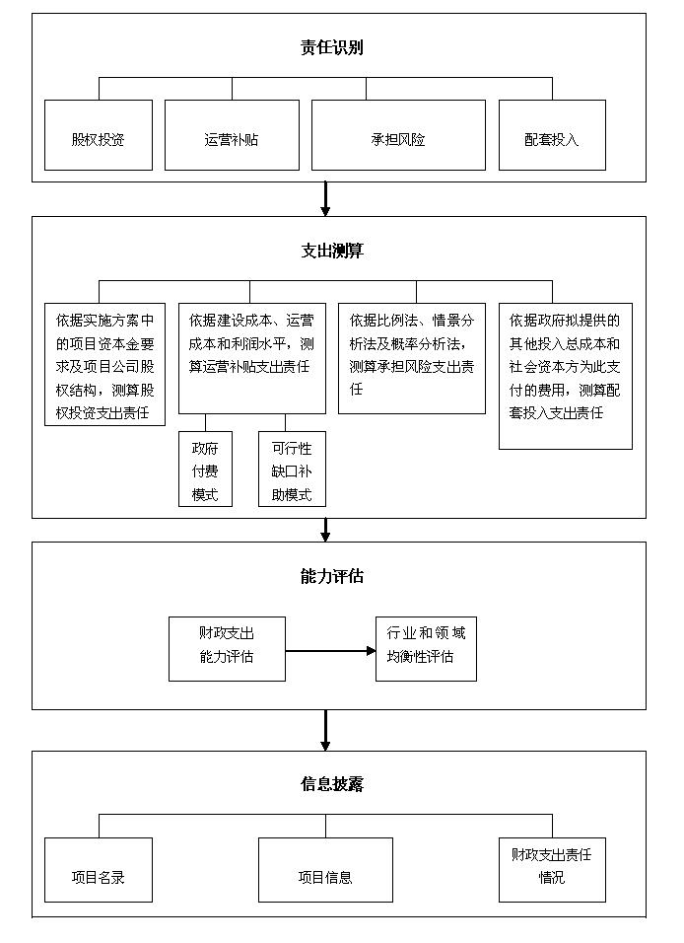关于运用政府和社会资本合作模式推进公共租赁住房投资建设和运营管理的通知（财综〔2015〕15号）
各省、自治区、直辖市、计划单列市财政厅（局）、国土资源厅（局）、住房城乡建设厅（委、局），中国人民银行上海总部、各分行、营业管理部、省会（首府）城市中心支行、副省级城市中心支行，各省、自治区、直辖市、计划单列市国家税务局、地方税务局、银监局，新疆生产建设兵团财务局、国土资源局、建设局：
为贯彻落实党的十八届三中全会精神，提高公共租赁住房供给效率，按照《财政部关于推广运用政府和社会资本合作模式有关问题的通知》（财金〔2014〕76号）和《财政部关于印发政府和社会资本合作模式操作指南（试行）的通知》（财金〔2014〕113号）有关要求，现就运用政府和社会资本合作模式（Public-Private Partnership）推进公共租赁住房投资建设和运营管理的有关事宜通知如下：
一、充分认识运用政府和社会资本合作模式推进公共租赁住房投资建设和运营管理的重要意义
政府和社会资本合作模式是政府与社会资本在公共服务领域建立的一种长期合作关系，通过这种合作和管理过程，可以更有效率地为社会提供公共服务。运用这种模式推进公共租赁住房投资建设和运营管理，有利于转变政府职能，提升保障性住房资源配置效率；有利于消化库存商品住房，促进房地产市场平稳健康发展；有利于提升政府治理能力，改善住房保障服务。运用政府和社会资本合作模式推进公共租赁住房投资建设和运营管理，作为一项政策创新和制度创新，对于稳增长、调结构、惠民生具有十分重要意义，各地要充分认识这项工作的重要性，积极有序开展试点工作。
二、运用政府和社会资本合作模式推进公共租赁住房投资建设和运营管理的基本目标和原则
（一）基本目标。通过运用政府和社会资本合作模式，发挥政府与社会资本各自优势，把政府的政策意图、住房保障目标和社会资本的运营效率结合起来，逐步建立“企业建房、居民租房、政府补贴、社会管理”的新型公共租赁住房投资建设和运营管理模式，有效提高公共租赁住房服务质量和管理效率。
（二）基本原则。
1.政府组织，社会参与。政府根据本地区公共租赁住房需求状况，制定公共租赁住房发展规划和年度计划，组织合适的公共租赁住房项目开展政府和社会资本合作试点，选择社会资本参与投资建设和运营管理公共租赁住房。
2.权责清晰，各司其职。在公共租赁住房项目合同中，明确政府与社会资本的各自责任，按照合同约定承担相应的权利、义务、责任和风险。
3.激励相容，提高效率。通过综合运用多种政策手段，建立动态调整的租金价格机制，确保社会资本具有稳定合理的投资回报；建立严格的绩效评价机制，对项目运作、住房保障服务质量和资金使用效率等进行综合考核评价，确保公共租赁住房项目建设运营达到预期效果。
三、公共租赁住房项目政府和社会资本合作模式和条件
（一）公共租赁住房政府和社会资本合作项目的基本模式。运用政府和社会资本合作模式推进公共租赁住房投资建设和运营管理，主要是政府选择社会资本组建公共租赁住房项目公司，项目公司与政府签订合同，负责承担设计、投资建设、运营、维护管理任务，在合同期内通过“承租人支付租金”及必要的“政府政策支持”获得合理投资回报，依法承担相应的风险；政府负责提供政策支持，定期调整公共租赁住房租金价格，加强公共租赁住房工程建设及运营维护质量监管。合同期满后，项目公司终结，并按合同约定作善后处理。政府对项目公司承担有限责任，不提供担保或承诺。
（二）公共租赁住房政府和社会资本合作项目的基本条件。适合运用政府和社会资本合作模式的公共租赁住房项目应当同时具备以下条件：1.已纳入住房保障规划和年度计划。2.项目规划所在区域交通便利，学校、医院等公共基础设施配套齐全。3.户型建筑面积符合公共租赁住房条件。户型建筑面积以40平方米左右的小户型为主，单套建筑面积控制在60平方米以内。4.承租公共租赁住房的保障对象数量稳定。5.保障对象按市场租金水平向项目公司缴纳住房租金。6.政府按保障对象支付能力给予分档补贴及其他政策支持。7.公共租赁住房运营期限不少于15年。
四、公共租赁住房政府和社会资本合作项目的适用范围
适用政府和社会资本合作模式的公共租赁住房项目主要包括：（一）政府自建自管项目；（二）政府收购的符合公共租赁住房条件的存量商品住房项目；（三）符合公共租赁住房条件且手续完备、债务清晰的停工未完工程项目；（四）以企业为主建设管理的公共租赁住房项目。
对于存量和在建的项目，特别是债务规模比较大的政府融资平台公司持有的公共租赁住房，应当在科学评估的基础上，采取招投标、拍卖、挂牌等法律法规规定的方式将公共租赁住房资产整体转让给项目公司，实行规范的政府和社会资本合作模式运作，转让收入优先用于偿还对应的存量政府债务；对于拟新建和收购的项目，从规划、设计、投资建设、运营、管理全过程均可按政府和社会资本合作模式运作。
五、规范运用政府和社会资本合作模式推进公共租赁住房投资建设和运营管理
（一）建立公共租赁住房政府和社会资本合作项目库。各地应认真梳理、科学甄别适合政府和社会资本合作模式的公共租赁住房项目，建立项目储备库。政府和社会资本合作的公共租赁住房项目由市县财政部门会同同级住房保障部门从存量和新增项目中筛选。
（二）做好项目前期论证和准备工作。市县财政部门会同同级住房保障部门引入第三方中介机构和专家，对拟实施政府和社会资本合作的公共租赁住房项目进行必要性、可行性、经济性、合规性评估和物有所值评价，论证项目是否满足政府和社会资本合作项目的必要条件。在此基础上，财政部门应组织开展政府和社会资本合作项目财政承受能力论证工作，通过识别、测算项目的各项财政支出责任，科学评估项目实施对当前及今后年度财政支出的影响，为项目财政预算管理提供依据，以保障政府切实履行合同义务，有效防范和控制财政风险，促进项目可持续发展。
（三）选择合作伙伴。按照《中华人民共和国政府采购法》、《财政部关于印发<政府和社会资本合作项目政府采购管理办法>的通知》（财库〔2014〕215号）等有关法律法规规定，综合考虑企业资质、经营业绩、技术和管理能力、资金实力、服务质量、信誉等因素，择优选择公共租赁住房项目合作伙伴。
（四）筹组项目公司。按照“政府引导、企业主导、市场运作、利益分享、风险分担”的原则，由合作企业组建项目公司，具体负责公共租赁住房项目的设计、投资、建设、运营、维护和管理。
（五）签订合作合同。合同的主要内容应当包括：公共租赁住房项目名称、建设规模、投资规模、资金筹集、合作期限、户型结构、运营期限、维修维护责任；住房保障服务的数量、质量和标准；公共租赁住房租金价格及调整机制；合同期满后项目移交的内容、方式、程序及验收标准，涉及资产处置的，应当事先约定政府与社会资本收益分享比例；建设和运营管理的风险分担机制；项目终止的条件、流程和终止补偿；违约责任；争议解决方式等内容。
（六）建立监管和绩效评价机制。政府对公共租赁住房政府和社会资本合作项目运作、服务质量和资金使用效率等进行全过程监管和综合考核评价，认真把握和确定服务价格和项目收益指标，加强成本监审、考核评估、价格调整审核，引入第三方进行社会评价，评价结果向社会公示，并作为项目价格、政府补贴、合作期限等调整的依据。
六、构建政府支持政府和社会资本合作模式公共租赁住房的政策体系
（一）财政政策。市县财政部门统筹运用各级政府安排用于公共租赁住房的资金，通过贷款贴息方式支持公共租赁住房政府和社会资本合作项目购建和运营管理，具体贴息办法按照财政部印发的《城镇保障性安居工程贷款贴息办法》（财综〔2014〕76号）规定执行。同时，根据公共租赁住房保障对象的支付能力给予分档补贴，重点对城镇低收入住房困难家庭发放租赁补贴，配合同级住房保障部门督促保障对象按照合同约定的市场租金水平向项目公司缴纳住房租金。对于试行公共租赁住房政府和社会资本合作项目试点的地区，中央财政不改变城镇保障性安居工程资金分配方式。
（二）税费政策。对公共租赁住房建设按照国家现行有关规定免收各项行政事业性收费和政府性基金；落实现行有关公共租赁住房购建和运营管理税收优惠政策。
（三）土地政策。一是新建公共租赁住房建设用地可以租赁方式取得，租金收入作为土地出让收入纳入政府性基金预算管理。二是对于新建公共租赁住房项目，以及使用划拨建设用地的存量公共租赁住房项目，经市县人民政府批准，政府可以土地作价入股方式注入项目公司，支持公共租赁住房政府和社会资本合作项目，不参与公共租赁住房经营期间收益分享，但拥有对资产的处置收益权。三是在新建公共租赁住房政府和社会资本合作项目中，可以规划建设一定比例建筑面积的配套商业服务设施用于出租和经营，以实现资金平衡并有合理盈利，但不得用于销售和转让。
（四）收购政策。对于收购符合公共租赁住房条件的存量商品住房项目，按照政府搭桥、公司主导、双方自愿、保本不亏的原则确定收购价格；也可以按当地公共租赁住房建设成本及合理收益率确定收购价格。
（五）融资政策。一是银行业金融机构要在房地产开发贷款大项下建立公共租赁住房开发贷款的明细核算，对公共租赁住房贷款单独核算、单独管理、单独考核，根据自身实际，在依法合规、风险可控的前提下，加大对政府和社会资本合作模式公共租赁住房试点项目的信贷支持力度。二是鼓励社保基金、保险资金等公共基金通过债权、股权等多种方式支持项目公司融资。三是支持项目公司发行企业债券，适当降低中长期企业债券的发行门槛。四是支持以未来收益覆盖融资本息的公共租赁住房资产发行房地产投资信托基金（REITs），探索建立以市场机制为基础、可持续的公共租赁住房投融资模式。
七、扎实做好政府和社会资本合作模式公共租赁住房项目实施工作
（一）落实工作责任。财政部会同住房城乡建设部、国家税务总局等相关部门完善落实财税支持政策；国土资源部会同财政部完善落实土地供应支持政策；人民银行、银监会指导督促金融机构做好金融服务工作。地方各级财政、住房保障、国土、人民银行、银监会等部门，按照职责分工落实工作责任。同时，地方各级财政部门要会同住房保障部门结合本地区实际情况，制定政府和社会资本合作模式公共租赁住房项目试点方案，指导项目具体实施工作。
（二）建立工作机制。各级财政、住房保障、国土、人民银行、银监会等部门，要建立政府和社会资本合作模式公共租赁住房部门联席会议，专门研究解决运用政府和社会资本合作模式推进公共租赁住房投资建设和运营管理过程中出现的问题，联席会议各部门要加强协作，密切配合，确保各项政策措施落到实处，规范开展政府和社会资本合作模式公共租赁住房项目试点。
（三）开展项目试点。2015年，各地区应当抓紧组织开展政府和社会资本合作模式公共租赁住房项目试点工作，政府和社会资本合作模式公共租赁住房试点项目由市县财政部门会同同级住房保障部门筛选，报省级财政部门会同住房保障部门共同审核确认后实施。对于市县筛选的公共租赁住房项目，每省可选择一定数量的项目开展试点。对于拟实施的试点项目，省级财政部门应当会同住房保障部门将项目区位、投资规模、建筑面积和套数、合作方式、合作期限、资金来源等情况报财政部、住房城乡建设部备案。
财政部 国土资源部 住房城乡建设部
中国人民银行 国家税务总局 银监会
2015年4月21日

财政部 住房城乡建设部关于市政公用领域开展政府和社会资本合作项目推介工作的通知（财建〔2015〕29号）
各省、自治区、直辖市、计划单列市财政厅（局）、住房城乡建设厅（局、委），新疆生产建设兵团财务局、建设局：
为了增强市政公用产品和服务的有效供给，依据《中华人民共和国政府采购法》及其实施条例、《国务院关于加强地方政府性债务管理的意见》（国发〔2014〕43号）、《财政部关于推广运用政府和社会资本合作模式有关问题的通知》（财金〔2014〕76号）和《市政公用事业特许经营管理办法》（建设部令第126号），财政部、住房城乡建设部决定在城市供水、污水处理、垃圾处理、供热、供气、道路桥梁、公共交通基础设施、公共停车场、地下综合管廊等市政公用领域开展政府和社会资本合作（Public-Private Partnership，以下简称PPP）项目推介工作，现就做好推介工作通知如下：
一、总体目标
（一）完善制度机制。
通过市政公用领域开展PPP项目推介，推动建立健全费价机制、运营补贴、合同约束、信息公开、过程监管、绩效考核等一系列改革配套制度机制，实现合作双方风险分担、权益融合、有限追索。
（二）转变供给方式。
改进市政公用产品和服务由政府单一供给的方式，引导社会资本参与市政公用产品和服务投资、运营，共同承担项目全生命周期管理，发挥政府和社会资本各自优势，提高市政公用产品和服务供给的质量和效率。
（三）创新政府投融资模式。
改变地方政府主要以土地使用权等抵押担保、借地方投融资平台发债等途径筹集资金建设市政公用项目的传统做法，有序推进以特许经营等方式吸引社会资本的新模式，促进政府和社会资本合作。
二、基本原则
（一）坚持公共利益优先。
PPP项目推介工作应注重强化监管，避免资产“一卖了之”，明确市政公用产品和服务主体责任，提高质量，优化价格，关注百姓切身利益。
（二）坚持规范运作。
PPP项目推介工作坚持“规范、公开、透明”，依法依规对项目进行充分论证、选择合作伙伴、制定和履行各类合同、组织绩效评价，避免政府失信违约、合作伙伴谋取暴利等不规范行为发生。
（三）坚持存量项目为主。
推介项目以使用者付费项目为主，优先选择收费定价机制透明、有稳定现金流的市政公用项目。为缓解地方债务风险，当前重点推进符合条件的存量项目按PPP模式改造。对地方政府自建自管的存量项目，可优先考虑按照PPP模式转型；对企业已是投资运营主体的存量项目，可按照PPP模式改造，加强政府和社会资本的风险分担与权益融合；对企业在建但因各种原因停滞的项目，政府可以注入一定资金，与企业合作。对经充分论证确需新建的项目，也可按照PPP模式设计运作。
三、推介要求
（一）立足于现有规划筛选项目。
推介项目必须已纳入城市总体规划和各类市政公用设施建设专项规划。新建项目须已按规定程序做好立项、可行性研究等项目前期工作。
（二）明晰PPP项目边界。
城市供水、污水处理、供热、供气、垃圾处理项目应实行厂网一体、站网一体、收集处理一体化运营，提高服务质量；道路桥梁可实行建设施工、养护管理一体化的经营方式；公共交通基础设施项目包括公交停靠站、首末站、枢纽站、停保站及出租汽车停靠站等相关设施，可优先考虑公共交通服务提供者介入公共交通基础设施项目的建设运营，鼓励项目通过有效打包整合提升收益能力，以促进一体化经营、提高运营质量和效率；公共停车场项目要与道路系统及城市规划有效衔接；地下综合管廊项目应按照满足各类管线功能需要和运行安全的标准建设，配套完备的附属设施和预警监控系统，统筹规划安排所有管线入廊，明确管廊运营主体与管线单位责任范围，确保管廊有效运行。
（三）规范PPP项目操作流程。
推介项目在项目发起、物有所值评价、财政承受能力验证、合作伙伴选择、收益补偿机制确立、项目公司组建、合作协议签署、绩效评价等操作过程中，应根据财政部关于PPP工作的统一指导规范推进，地方财政部门会同住房城乡建设（市政公用）部门抓紧研究制定符合当地实际情况的操作办法，实现规范化管理。
四、组织实施
（一）积极组织推进。
各级住房城乡建设（市政公用）、财政部门组织实施多层次推介工作，积极从国民经济和社会发展规划及市政公用领域专项规划中遴选潜在项目，及时筛选评估社会资本发起PPP项目建议，推进市政公用领域PPP工作。
（二）定期组织推介。
对拟采用PPP模式的市政公用项目，由当地住房城乡建设（市政公用）、财政部门组织编制或委托第三方机构编制实施方案。实施方案具体应包含项目实施内容、产品及服务质量和标准、投融资结构、财务测算与风险分析、技术及经济可行性论证、合作伙伴要求、合同结构、政府支持方式、必要的配套措施等。财政部、住房城乡建设部每半年在全国范围内组织一次市政公用领域PPP项目评选工作，从中选择部分优质项目予以推介。各地可自愿上报。
（三）加大评价及监管力度。
各级财政、住房城乡建设（市政公用）部门要加强组织实施，积极统筹协调，研究建立议事协调及联审机制，有力有序推进PPP推介工作。省级财政、住房城乡建设部门建立对PPP项目的实施监督机制。财政部、住房城乡建设部对推进PPP工作加强协调和指导。
五、保障措施
（一）资金政策支持。
地方各级财政部门要统筹运用市政公用领域财政资金，优化调整现有资金使用方向，积极扩大资金来源渠道，综合采取财政奖励、运营补贴、投资补贴、融资费用补贴等多种方式，加强对推介项目予以支持。
（二）融资支持。
地方各级财政、住房城乡建设（市政公用）部门应当积极协调银监、证监、保监等部门，尽快建立向金融机构推介项目的常态化渠道，支持金 融机构为推介项目增进信用等级、提高授信额度，采取有效方式降低项目融资成本。
（三）相关配套政策
地方各级财政、住房城乡建设部门应当积极协调有关部门进一步完善市政公用领域价费与财政补贴、土地等体制机制，创造良好的政策环境，维护市场机制的基础性作用。在项目审批等相关方面为推介项目建立绿色通道。住房城乡建设部门要进一步完善和落实市政公用领域特许经营管理制度，拓宽社会资本的进入渠道。

《政府和社会资本合作项目政府采购管理办法》（财库〔2014〕215号）
党中央有关部门，国务院各部委、各直属机构，全国人大常委会办公厅，全国政协办公厅，高法院，高检院，有关人民团体，各省、自治区、直辖市、计划单列市财政厅（局），新疆生产建设兵团财务局，各集中采购机构：
为了贯彻落实《国务院关于创新重点领域投融资机制 鼓励社会投资的指导意见》（国发〔２０１４〕６０号），推广政府和社会资本合作（ＰＰＰ）模式，规范ＰＰＰ项目政府采购行为，根据《中华人民共和国政府采购法》和有关法律法规，财政部制定了《政府和社会资本合作项目政府采购管理办法》。现印发给你们，请遵照执行。
附件：政府和社会资本合作项目政府采购管理办法
财政部
2014年12月31日
附件
政府和社会资本合作项目政府采购管理办法
第一章 总则
第一条 为了规范政府和社会资本合作项目政府采购（以下简称PPP项目采购）行为，维护国家利益、社会公共利益和政府采购当事人的合法权益，依据《中华人民共和国政府采购法》（以下简称政府采购法）和有关法律、行政法规、部门规章，制定本办法。
第二条 本办法所称PPP项目采购，是指政府为达成权利义务平衡、物有所值的PPP项目合同，遵循公开、公平、公正和诚实信用原则，按照相关法规要求完成PPP项目识别和准备等前期工作后，依法选择社会资本合作者的过程。PPP项目实施机构（采购人）在项目实施过程中选择合作社会资本（供应商），适用本办法。
第三条 PPP项目实施机构可以委托政府采购代理机构办理PPP项目采购事宜。PPP项目咨询服务机构从事PPP项目采购业务的，应当按照政府采购代理机构管理的有关要求及时进行网上登记。
第二章 采购程序
第四条 PPP项目采购方式包括公开招标、邀请招标、竞争性谈判、竞争性磋商和单一来源采购。项目实施机构应当根据PPP项目的采购需求特点，依法选择适当的采购方式。公开招标主要适用于采购需求中核心边界条件和技术经济参数明确、完整、符合国家法律法规及政府采购政策，且采购过程中不作更改的项目。
第五条 PPP项目采购应当实行资格预审。项目实施机构应当根据项目需要准备资格预审文件，发布资格预审公告，邀请社会资本和与其合作的金融机构参与资格预审，验证项目能否获得社会资本响应和实现充分竞争。
第六条 资格预审公告应当在省级以上人民政府财政部门指定的政府采购信息发布媒体上发布。资格预审合格的社会资本在签订PPP项目合同前资格发生变化的，应当通知项目实施机构。
资格预审公告应当包括项目授权主体、项目实施机构和项目名称、采购需求、对社会资本的资格要求、是否允许联合体参与采购活动、是否限定参与竞争的合格社会资本的数量及限定的方法和标准、以及社会资本提交资格预审申请文件的时间和地点。提交资格预审申请文件的时间自公告发布之日起不得少于15个工作日。
第七条 项目实施机构、采购代理机构应当成立评审小组，负责PPP项目采购的资格预审和评审工作。评审小组由项目实施机构代表和评审专家共5人以上单数组成，其中评审专家人数不得少于评审小组成员总数的2/3。评审专家可以由项目实施机构自行选定，但评审专家中至少应当包含1名财务专家和1名法律专家。项目实施机构代表不得以评审专家身份参加项目的评审。
第八条 项目有3家以上社会资本通过资格预审的，项目实施机构可以继续开展采购文件准备工作；项目通过资格预审的社会资本不足3家的，项目实施机构应当在调整资格预审公告内容后重新组织资格预审；项目经重新资格预审后合格社会资本仍不够3家的，可以依法变更采购方式。
资格预审结果应当告知所有参与资格预审的社会资本，并将资格预审的评审报告提交财政部门（政府和社会资本合作中心）备案。
第九条 项目采购文件应当包括采购邀请、竞争者须知（包括密封、签署、盖章要求等）、竞争者应当提供的资格、资信及业绩证明文件、采购方式、政府对项目实施机构的授权、实施方案的批复和项目相关审批文件、采购程序、响应文件编制要求、提交响应文件截止时间、开启时间及地点、保证金交纳数额和形式、评审方法、评审标准、政府采购政策要求、PPP项目合同草案及其他法律文本、采购结果确认谈判中项目合同可变的细节、以及是否允许未参加资格预审的供应商参与竞争并进行资格后审等内容。项目采购文件中还应当明确项目合同必须报请本级人民政府审核同意，在获得同意前项目合同不得生效。
采用竞争性谈判或者竞争性磋商采购方式的，项目采购文件除上款规定的内容外，还应当明确评审小组根据与社会资本谈判情况可能实质性变动的内容，包括采购需求中的技术、服务要求以及项目合同草案条款。
第十条 项目实施机构应当在资格预审公告、采购公告、采购文件、项目合同中列明采购本国货物和服务、技术引进和转让等政策要求，以及对社会资本参与采购活动和履约保证的担保要求。
第十一条 项目实施机构应当组织社会资本进行现场考察或者召开采购前答疑会，但不得单独或者分别组织只有一个社会资本参加的现场考察和答疑会。项目实施机构可以视项目的具体情况，组织对符合条件的社会资本的资格条件进行考察核实。
第十二条 评审小组成员应当按照客观、公正、审慎的原则，根据资格预审公告和采购文件规定的程序、方法和标准进行资格预审和独立评审。已进行资格预审的，评审小组在评审阶段可以不再对社会资本进行资格审查。允许进行资格后审的，由评审小组在响应文件评审环节对社会资本进行资格审查。
评审小组成员应当在资格预审报告和评审报告上签字，对自己的评审意见承担法律责任。对资格预审报告或者评审报告有异议的，应当在报告上签署不同意见，并说明理由，否则视为同意资格预审报告和评审报告。
评审小组发现采购文件内容违反国家有关强制性规定的，应当停止评审并向项目实施机构说明情况。
第十三条 评审专家应当遵守评审工作纪律，不得泄露评审情况和评审中获悉的国家秘密、商业秘密。
评审小组在评审过程中发现社会资本有行贿、提供虚假材料或者串通等违法行为的，应当及时向财政部门报告。
评审专家在评审过程中受到非法干涉的，应当及时向财政、监察等部门举报。
第十四条 PPP项目采购评审结束后，项目实施机构应当成立专门的采购结果确认谈判工作组，负责采购结果确认前的谈判和最终的采购结果确认工作。
采购结果确认谈判工作组成员及数量由项目实施机构确定，但应当至少包括财政预算管理部门、行业主管部门代表，以及财务、法律等方面的专家。涉及价格管理、环境保护的PPP项目，谈判工作组还应当包括价格管理、环境保护行政执法机关代表。评审小组成员可以作为采购结果确认谈判工作组成员参与采购结果确认谈判。
第十五条 采购结果确认谈判工作组应当按照评审报告推荐的候选社会资本排名，依次与候选社会资本及与其合作的金融机构就项目合同中可变的细节问题进行项目合同签署前的确认谈判，率先达成一致的候选社会资本即为预中标、成交社会资本。
第十六条 确认谈判不得涉及项目合同中不可谈判的核心条款，不得与排序在前但已终止谈判的社会资本进行重复谈判。
第十七条 项目实施机构应当在预中标、成交社会资本确定后10个工作日内，与预中标、成交社会资本签署确认谈判备忘录，并将预中标、成交结果和根据采购文件、响应文件及有关补遗文件和确认谈判备忘录拟定的项目合同文本在省级以上人民政府财政部门指定的政府采购信息发布媒体上进行公示，公示期不得少于5个工作日。项目合同文本应当将预中标、成交社会资本响应文件中的重要承诺和技术文件等作为附件。项目合同文本涉及国家秘密、商业秘密的内容可以不公示。
第十八条 项目实施机构应当在公示期满无异议后2个工作日内，将中标、成交结果在省级以上人民政府财政部门指定的政府采购信息发布媒体上进行公告，同时发出中标、成交通知书。
中标、成交结果公告内容应当包括：项目实施机构和采购代理机构的名称、地址和联系方式；项目名称和项目编号；中标或者成交社会资本的名称、地址、法人代表；中标或者成交标的名称、主要中标或者成交条件（包括但不限于合作期限、服务要求、项目概算、回报机制）等；评审小组和采购结果确认谈判工作组成员名单。
第十九条 项目实施机构应当在中标、成交通知书发出后30日内，与中标、成交社会资本签订经本级人民政府审核同意的PPP项目合同。
需要为PPP项目设立专门项目公司的，待项目公司成立后，由项目公司与项目实施机构重新签署PPP项目合同，或者签署关于继承PPP项目合同的补充合同。
第二十条 项目实施机构应当在PPP项目合同签订之日起2个工作日内，将PPP项目合同在省级以上人民政府财政部门指定的政府采购信息发布媒体上公告，但PPP项目合同中涉及国家秘密、商业秘密的内容除外。
第二十一条 项目实施机构应当在采购文件中要求社会资本交纳参加采购活动的保证金和履约保证金。社会资本应当以支票、汇票、本票或者金融机构、担保机构出具的保函等非现金形式交纳保证金。参加采购活动的保证金数额不得超过项目预算金额的2%。履约保证金的数额不得超过PPP项目初始投资总额或者资产评估值的10%，无固定资产投资或者投资额不大的服务型PPP项目，履约保证金的数额不得超过平均6个月服务收入额。
第三章 争议处理和监督检查
第二十二条 参加PPP项目采购活动的社会资本对采购活动的询问、质疑和投诉，依照有关政府采购法律制度规定执行。
项目实施机构和中标、成交社会资本在PPP项目合同履行中发生争议且无法协商一致的，可以依法申请仲裁或者提起民事诉讼。
第二十三条 各级人民政府财政部门应当加强对PPP项目采购活动的监督检查，依法处理采购活动中的违法违规行为。
第二十四条 PPP项目采购有关单位和人员在采购活动中出现违法违规行为的，依照政府采购法及有关法律法规追究法律责任。
第四章 附则
第二十五条 本办法自发布之日起施行。

财政部关于印发《政府采购竞争性磋商采购方式管理暂行办法》的通知（财库〔2014〕214号）
党中央有关部门，国务院各部委、各直属机构，全国人大常委会办公厅，全国政协办公厅，高法院，高检院，有关人民团体，各省、自治区、直辖市、计划单列市财政厅（局），新疆生产建设兵团财务局，各集中采购机构：
为了深化政府采购制度改革，适应推进政府购买服务、推广政府和社会资本合作（PPP）模式等工作需要，根据《中华人民共和国政府采购法》和有关法律法规，财政部制定了《政府采购竞争性磋商采购方式管理暂行办法》。现印发给你们，请遵照执行。
2014年12月31日
政府采购竞争性磋商采购方式管理暂行办法
第一章 总则
第一条 为了规范政府采购行为，维护国家利益、社会公共利益和政府采购当事人的合法权益，依据《中华人民共和国政府采购法》（以下简称政府采购法）第二十六条第一款第六项规定，制定本办法。
第二条 本办法所称竞争性磋商采购方式，是指采购人、政府采购代理机构通过组建竞争性磋商小组（以下简称磋商小组）与符合条件的供应商就采购货物、工程和服务事宜进行磋商，供应商按照磋商文件的要求提交响应文件和报价，采购人从磋商小组评审后提出的候选供应商名单中确定成交供应商的采购方式。
第三条 符合下列情形的项目，可以采用竞争性磋商方式开展采购：
（一）政府购买服务项目；
（二）技术复杂或者性质特殊，不能确定详细规格或者具体要求的；
（三）因艺术品采购、专利、专有技术或者服务的时间、数量事先不能确定等原因不能事先计算出价格总额的；
（四）市场竞争不充分的科研项目，以及需要扶持的科技成果转化项目；
（五）按照招标投标法及其实施条例必须进行招标的工程建设项目以外的工程建设项目。
第二章 磋商程序
第四条 达到公开招标数额标准的货物、服务采购项目，拟采用竞争性磋商采购方式的，采购人应当在采购活动开始前，报经主管预算单位同意后，依法向设区的市、自治州以上人民政府财政部门申请批准。
第五条 采购人、采购代理机构应当按照政府采购法和本办法的规定组织开展竞争性磋商，并采取必要措施，保证磋商在严格保密的情况下进行。
任何单位和个人不得非法干预、影响磋商过程和结果。
第六条 采购人、采购代理机构应当通过发布公告、从省级以上财政部门建立的供应商库中随机抽取或者采购人和评审专家分别书面推荐的方式邀请不少于3家符合相应资格条件的供应商参与竞争性磋商采购活动。
符合政府采购法第二十二条第一款规定条件的供应商可以在采购活动开始前加入供应商库。财政部门不得对供应商申请入库收取任何费用，不得利用供应商库进行地区和行业封锁。
采取采购人和评审专家书面推荐方式选择供应商的，采购人和评审专家应当各自出具书面推荐意见。采购人推荐供应商的比例不得高于推荐供应商总数的50%。
第七条 采用公告方式邀请供应商的，采购人、采购代理机构应当在省级以上人民政府财政部门指定的政府采购信息发布媒体发布竞争性磋商公告。竞争性磋商公告应当包括以下主要内容：
（一）采购人、采购代理机构的名称、地点和联系方法；
（二）采购项目的名称、数量、简要规格描述或项目基本概况介绍；
（三）采购项目的预算；
（四）供应商资格条件；
（五）获取磋商文件的时间、地点、方式及磋商文件售价；
（六）响应文件提交的截止时间、开启时间及地点；
（七）购项目联系人姓名和电话。
第八条 竞争性磋商文件（以下简称磋商文件）应当根据采购项目的特点和采购人的实际需求制定，并经采购人书面同意。采购人应当以满足实际需求为原则，不得擅自提高经费预算和资产配置等采购标准。
磋商文件不得要求或者标明供应商名称或者特定货物的品牌，不得含有指向特定供应商的技术、服务等条件。
第九条 磋商文件应当包括供应商资格条件、采购邀请、采购方式、采购预算、采购需求、政府采购政策要求、评审程序、评审方法、评审标准、价格构成或者报价要求、响应文件编制要求、保证金交纳数额和形式以及不予退还保证金的情形、磋商过程中可能实质性变动的内容、响应文件提交的截止时间、开启时间及地点以及合同草案条款等。
第十条 从磋商文件发出之日起至供应商提交首次响应文件截止之日止不得少于10日。
磋商文件售价应当按照弥补磋商文件制作成本费用的原则确定，不得以营利为目的，不得以项目预算金额作为确定磋商文件售价依据。磋商文件的发售期限自开始之日起不得少于5个工作日。
提交首次响应文件截止之日前，采购人、采购代理机构或者磋商小组可以对已发出的磋商文件进行必要的澄清或者修改，澄清或者修改的内容作为磋商文件的组成部分。澄清或者修改的内容可能影响响应文件编制的，采购人、采购代理机构应当在提交首次响应文件截止时间至少5日前，以书面形式通知所有获取磋商文件的供应商；不足5日的，采购人、采购代理机构应当顺延提交首次响应文件截止时间。
第十一条 供应商应当按照磋商文件的要求编制响应文件，并对其提交的响应文件的真实性、合法性承担法律责任。
第十二条 采购人、采购代理机构可以要求供应商在提交响应文件截止时间之前交纳磋商保证金。磋商保证金应当采用支票、汇票、本票或者金融机构、担保机构出具的保函等非现金形式交纳。磋商保证金数额应当不超过采购项目预算的2%。供应商未按照磋商文件要求提交磋商保证金的，响应无效。
供应商为联合体的，可以由联合体中的一方或者多方共同交纳磋商保证金，其交纳的保证金对联合体各方均具有约束力。
第十三条 供应商应当在磋商文件要求的截止时间前，将响应文件密封送达指定地点。在截止时间后送达的响应文件为无效文件，采购人、采购代理机构或者磋商小组应当拒收。
供应商在提交响应文件截止时间前，可以对所提交的响应文件进行补充、修改或者撤回，并书面通知采购人、采购代理机构。补充、修改的内容作为响应文件的组成部分。补充、修改的内容与响应文件不一致的，以补充、修改的内容为准。
第十四条 磋商小组由采购人代表和评审专家共3人以上单数组成，其中评审专家人数不得少于磋商小组成员总数的2/3。采购人代表不得以评审专家身份参加本部门或本单位采购项目的评审。采购代理机构人员不得参加本机构代理的采购项目的评审。
采用竞争性磋商方式的政府采购项目，评审专家应当从政府采购评审专家库内相关专业的专家名单中随机抽取。符合本办法第三条第四项规定情形的项目，以及情况特殊、通过随机方式难以确定合适的评审专家的项目，经主管预算单位同意，可以自行选定评审专家。技术复杂、专业性强的采购项目，评审专家中应当包含1名法律专家。
第十五条 评审专家应当遵守评审工作纪律，不得泄露评审情况和评审中获悉的商业秘密。
磋商小组在评审过程中发现供应商有行贿、提供虚假材料或者串通等违法行为的，应当及时向财政部门报告。
评审专家在评审过程中受到非法干涉的，应当及时向财政、监察等部门举报。
第十六条 磋商小组成员应当按照客观、公正、审慎的原则，根据磋商文件规定的评审程序、评审方法和评审标准进行独立评审。未实质性响应磋商文件的响应文件按无效响应处理，磋商小组应当告知提交响应文件的供应商。
磋商文件内容违反国家有关强制性规定的，磋商小组应当停止评审并向采购人或者采购代理机构说明情况。
第十七条 采购人、采购代理机构不得向磋商小组中的评审专家作倾向性、误导性的解释或者说明。
采购人、采购代理机构可以视采购项目的具体情况，组织供应商进行现场考察或召开磋商前答疑会，但不得单独或分别组织只有一个供应商参加的现场考察和答疑会。
第十八条 磋商小组在对响应文件的有效性、完整性和响应程度进行审查时，可以要求供应商对响应文件中含义不明确、同类问题表述不一致或者有明显文字和计算错误的内容等作出必要的澄清、说明或者更正。供应商的澄清、说明或者更正不得超出响应文件的范围或者改变响应文件的实质性内容。
磋商小组要求供应商澄清、说明或者更正响应文件应当以书面形式作出。供应商的澄清、说明或者更正应当由法定代表人或其授权代表签字或者加盖公章。由授权代表签字的，应当附法定代表人授权书。供应商为自然人的，应当由本人签字并附身份证明。
第十九条 磋商小组所有成员应当集中与单一供应商分别进行磋商，并给予所有参加磋商的供应商平等的磋商机会。
第二十条 在磋商过程中，磋商小组可以根据磋商文件和磋商情况实质性变动采购需求中的技术、服务要求以及合同草案条款，但不得变动磋商文件中的其他内容。实质性变动的内容，须经采购人代表确认。
对磋商文件作出的实质性变动是磋商文件的有效组成部分，磋商小组应当及时以书面形式同时通知所有参加磋商的供应商。
供应商应当按照磋商文件的变动情况和磋商小组的要求重新提交响应文件，并由其法定代表人或授权代表签字或者加盖公章。由授权代表签字的，应当附法定代表人授权书。供应商为自然人的，应当由本人签字并附身份证明。
第二十一条 磋商文件能够详细列明采购标的的技术、服务要求的，磋商结束后，磋商小组应当要求所有实质性响应的供应商在规定时间内提交最后报价，提交最后报价的供应商不得少于3家。
磋商文件不能详细列明采购标的的技术、服务要求，需经磋商由供应商提供最终设计方案或解决方案的，磋商结束后，磋商小组应当按照少数服从多数的原则投票推荐3家以上供应商的设计方案或者解决方案，并要求其在规定时间内提交最后报价。
最后报价是供应商响应文件的有效组成部分。符合本办法第三条第四项情形的，提交最后报价的供应商可以为2家。
第二十二条 已提交响应文件的供应商，在提交最后报价之前，可以根据磋商情况退出磋商。采购人、采购代理机构应当退还退出磋商的供应商的磋商保证金。
第二十三条 经磋商确定最终采购需求和提交最后报价的供应商后，由磋商小组采用综合评分法对提交最后报价的供应商的响应文件和最后报价进行综合评分。
综合评分法，是指响应文件满足磋商文件全部实质性要求且按评审因素的量化指标评审得分最高的供应商为成交候选供应商的评审方法。
第二十四条 综合评分法评审标准中的分值设置应当与评审因素的量化指标相对应。磋商文件中没有规定的评审标准不得作为评审依据。
评审时，磋商小组各成员应当独立对每个有效响应的文件进行评价、打分，然后汇总每个供应商每项评分因素的得分。
综合评分法货物项目的价格分值占总分值的比重(即权值)为30％至60％，服务项目的价格分值占总分值的比重(即权值)为10％至30％。采购项目中含不同采购对象的，以占项目资金比例最高的采购对象确定其项目属性。符合本办法第三条第三项的规定和执行统一价格标准的项目，其价格不列为评分因素。有特殊情况需要在上述规定范围外设定价格分权重的，应当经本级人民政府财政部门审核同意。
综合评分法中的价格分统一采用低价优先法计算，即满足磋商文件要求且最后报价最低的供应商的价格为磋商基准价，其价格分为满分。其他供应商的价格分统一按照下列公式计算：
磋商报价得分=（磋商基准价/最后磋商报价）×价格权值×100
项目评审过程中，不得去掉最后报价中的最高报价和最低报价。
第二十五条 磋商小组应当根据综合评分情况，按照评审得分由高到低顺序推荐3名以上成交候选供应商，并编写评审报告。符合本办法第二十一条第三款情形的，可以推荐2家成交候选供应商。评审得分相同的，按照最后报价由低到高的顺序推荐。评审得分且最后报价相同的，按照技术指标优劣顺序推荐。
第二十六条 评审报告应当包括以下主要内容：
（一）邀请供应商参加采购活动的具体方式和相关情况；
（二）响应文件开启日期和地点；
（三）获取磋商文件的供应商名单和磋商小组成员名单；
（四）评审情况记录和说明，包括对供应商的资格审查情况、供应商响应文件评审情况、磋商情况、报价情况等；
（五）提出的成交候选供应商的排序名单及理由。
第二十七条 评 审报告应当由磋商小组全体人员签字认可。磋商小组成员对评审报告有异议的，磋商小组按照少数服从多数的原则推荐成交候选供应商，采购程序继续进行。对评审 报告有异议的磋商小组成员，应当在报告上签署不同意见并说明理由，由磋商小组书面记录相关情况。磋商小组成员拒绝在报告上签字又不书面说明其不同意见和理 由的，视为同意评审报告。
第二十八条 采购代理机构应当在评审结束后2个工作日内将评审报告送采购人确认。
采购人应当在收到评审报告后5个工作日内，从评审报告提出的成交候选供应商中，按照排序由高到低的原则确定成交供应商，也可以书面授权磋商小组直接确定成交供应商。采购人逾期未确定成交供应商且不提出异议的，视为确定评审报告提出的排序第一的供应商为成交供应商。
第二十九条 采购人或者采购代理机构应当在成交供应商确定后2个工作日内，在省级以上财政部门指定的政府采购信息发布媒体上公告成交结果，同时向成交供应商发出成交通知书，并将磋商文件随成交结果同时公告。成交结果公告应当包括以下内容：
（一）采购人和采购代理机构的名称、地址和联系方式；
（二）项目名称和项目编号；
（三）成交供应商名称、地址和成交金额；
（四）主要成交标的的名称、规格型号、数量、单价、服务要求；
（五）磋商小组成员名单。
采用书面推荐供应商参加采购活动的，还应当公告采购人和评审专家的推荐意见。
第三十条 采购人与成交供应商应当在成交通知书发出之日起30日内，按照磋商文件确定的合同文本以及采购标的、规格型号、采购金额、采购数量、技术和服务要求等事项签订政府采购合同。
采购人不得向成交供应商提出超出磋商文件以外的任何要求作为签订合同的条件，不得与成交供应商订立背离磋商文件确定的合同文本以及采购标的、规格型号、采购金额、采购数量、技术和服务要求等实质性内容的协议。
第三十一条 采购人或者采购代理机构应当在采购活动结束后及时退还供应商的磋商保证金，但因供应商自身原因导致无法及时退还的除外。未成交供应商的磋商保证金应当在成交通知书发出后5个工作日内退还，成交供应商的磋商保证金应当在采购合同签订后5个工作日内退还。
有下列情形之一的，磋商保证金不予退还：
（一）供应商在提交响应文件截止时间后撤回响应文件的；
（二）供应商在响应文件中提供虚假材料的；
（三）除因不可抗力或磋商文件认可的情形以外，成交供应商不与采购人签订合同的；
（四）供应商与采购人、其他供应商或者采购代理机构恶意串通的；
（五）磋商文件规定的其他情形。
第三十二条 除资格性检查认定错误、分值汇总计算错误、分项评分超出评分标准范围、客观分评分不一致、经磋商小组一致认定评分畸高、畸低的情形外，采购人或者采购代理机 构不得以任何理由组织重新评审。采购人、采购代理机构发现磋商小组未按照磋商文件规定的评审标准进行评审的，应当重新开展采购活动，并同时书面报告本级财政部门。
采购人或者采购代理机构不得通过对样品进行检测、对供应商进行考察等方式改变评审结果。
第三十三条 成交供应商拒绝签订政府采购合同的，采购人可以按照本办法第二十八条第二款规定的原则确定其他供应商作为成交供应商并签订政府采购合同，也可以重新开展采购活动。拒绝签订政府采购合同的成交供应商不得参加对该项目重新开展的采购活动。
第三十四条 出现下列情形之一的，采购人或者采购代理机构应当终止竞争性磋商采购活动，发布项目终止公告并说明原因，重新开展采购活动：
（一）因情况变化，不再符合规定的竞争性磋商采购方式适用情形的；
（二）出现影响采购公正的违法、违规行为的；
（三）除本办法第二十一条第三款规定的情形外，在采购过程中符合要求的供应商或者报价未超过采购预算的供应商不足3家的。
第三十五条 在采购活动中因重大变故，采购任务取消的，采购人或者采购代理机构应当终止采购活动，通知所有参加采购活动的供应商，并将项目实施情况和采购任务取消原因报送本级财政部门。
第三章 附则
第三十六条 相关法律制度对政府和社会资本合作项目采用竞争性磋商采购方式另有规定的，从其规定。
第三十七条 本办法所称主管预算单位是指负有编制部门预算职责，向同级财政部门申报预算的国家机关、事业单位和团体组织。
第三十八条 本办法自发布之日起施行。

财政部关于规范政府和社会资本合作合同管理工作的通知（财金〔2014〕156号）
各省、自治区、直辖市、计划单列市财政厅（局），新疆生产建设兵团财务局：
根据《关于推广运用政府和社会资本合作模式有关问题的通知》（财金〔2014〕76号）和《关于印发政府和社会资本合作模式操作指南（试行）的通知》（财金〔2014〕113号），为科学规范推广运用政府和社会资本合作（Public-Private Partnership, 以下简称PPP）模式,现就规范PPP合同管理工作通知如下：
一、高度重视PPP合同管理工作
PPP模式是在基础设施和公共服务领域政府和社会资本基于合同建立的一种合作关系。“按合同办事”不仅是PPP模式的精神实质，也是依法治国、依法行政的内在要求。加强对PPP合同的起草、谈判、履行、变更、解除、转让、终止直至失效的全过程管理，通过合同正确表达意愿、合理分配风险、妥善履行义务、有效主张权利，是政府和社会资本长期友好合作的重要基础，也是PPP项目顺利实施的重要保障。地方财政部门在推进PPP中要高度重视、充分认识合同管理的重要意义，会同行业主管部门加强PPP合同管理工作。
二、切实遵循PPP合同管理的核心原则
为规范PPP合同管理工作，财政部制定了《PPP项目合同指南（试行）》（见附件），后续还将研究制定标准化合同文本等。各级财政部门在推进PPP工作中，要切实遵循以下原则：
（一）依法治理。在依法治国、依法行政的框架下，充分发挥市场在资源配置中的决定性作用，允许政府和社会资本依法自由选择合作伙伴，充分尊重双方在合同订立和履行过程中的契约自由，依法保护PPP项目各参与方的合法权益，共同维护法律权威和公平正义。
（二）平等合作。在PPP模式下，政府与社会资本是基于PPP项目合同的平等法律主体，双方法律地位平等、权利义务对等，应在充分协商、互利互惠的基础上订立合同，并依法平等地主张合同权利、履行合同义务。
（三）维护公益。建立履约管理、行政监管和社会监督“三位一体”的监管架构，优先保障公共安全和公共利益。PPP项目合同中除应规定社会资本方的绩效监测和质量控制等义务外，还应保证政府方合理的监督权和介入权，以加强对社会资本的履约管理。与此同时，政府还应依法严格履行行政管理职能，建立健全及时有效的项目信息公开和公众监督机制。
（四）诚实守信。政府和社会资本应在PPP项目合同中明确界定双方在项目融资、建设、运营、移交等全生命周期内的权利义务，并在合同管理的全过程中真实表达意思表示，认真恪守合同约定，妥善履行合同义务，依法承担违约责任。
（五）公平效率。在PPP项目合同中要始终贯彻物有所值原则，在风险分担和利益分配方面兼顾公平与效率：既要通过在政府和社会资本之间合理分配项目风险，实现公共服务供给效率和资金使用效益的提升，又要在设置合作期限、方式和投资回报机制时，统筹考虑社会资本方的合理收益预期、政府方的财政承受能力以及使用者的支付能力，防止任何一方因此过分受损或超额获益。
（六）兼顾灵活。鉴于PPP项目的生命周期通常较长，在合同订立时既要充分考虑项目全生命周期内的实际需求，保证合同内容的完整性和相对稳定性，也要合理设置一些关于期限变更（展期和提前终止）、内容变更（产出标准调整、价格调整等）、主体变更（合同转让）的灵活调整机制，为未来可能长达20-30年的合同执行期预留调整和变更空间。
三、有效推进PPP合同管理工作
（一）加强组织协调，保障合同效力。在推进PPP的过程中，各级财政部门要会同行业主管部门做好合同审核和履约管理工作，确保合同内容真实反映各方意愿、合理分配项目风险、明确划分各方义务、有效保障合法权益，为PPP项目的顺利实施和全生命周期管理提供合法有效的合同依据。
（二）加强能力建设，防控项目风险。各级财政部门要组织加强对当地政府及相关部门、社会资本以及PPP项目其他参与方的法律和合同管理培训，使各方牢固树立法律意识和契约观念，逐步提升各参与方对PPP项目合同的精神主旨、核心内容和谈判要点的理解把握能力。在合同管理全过程中，要充分借助、积极运用法律、投资、财务、保险等专业咨询顾问机构的力量，提升PPP项目合同的科学性、规范性和操作性，充分识别、合理防控项目风险。
（三）总结项目经验，规范合同条款。各级财政部门要会同行业主管部门结合PPP项目试点工作，抓好合同管理的贯彻落实，不断细化、完善合同条款，及时总结经验，逐步形成一批科学合理、全面规范、切实可行的合同文本，以供参考示范。财政部将在总结各地实践的基础上，逐步出台主要行业领域和主要运作方式的PPP项目合同标准示范文本，以进一步规范合同内容、统一合同共识、缩短合同准备和谈判周期，加快PPP模式推广应用。
财政部
2014年12月30日

财政部 民政部 工商总局关于印发《政府购买服务管理办法（暂行）》的通知（财综〔2014〕96号）
党中央有关部门，国务院各部委、各直属机构，全国人大常委会办公厅，全国政协办公厅，高法院，高检院，有关人民团体，各民主党派中央，全国工商联，各省、自治区、直辖市、计划单列市财政厅（局）、民政厅（局）、工商行政管理局，新疆生产建设兵团财务局、民政局、工商行政管理局：
根据党的十八届三中全会有关精神和《国务院办公厅关于政府向社会力量购买服务的指导意见》（国办发〔2013〕96号)部署，为加快推进政府购买服务改革，我们制定了《政府购买服务管理办法（暂行）》。现印发给你们，请认真贯彻执行。
附件：政府购买服务管理办法（暂行)
第一章 总则
第一条 为了进一步转变政府职能，推广和规范政府购买服务，更好发挥市场在资源配置中的决定性作用，根据《中华人民共和国预算法》、《中华人民共和国政府采购法》、《中共中央关于全面深化改革若干重大问题的决定》、《国务院办公厅关于政府向社会力量购买服务的指导意见》（国办发〔2013〕96号）等有关要求和规定，制定本办法。
第二条 本办法所称政府购买服务，是指通过发挥市场机制作用，把政府直接提供的一部分公共服务事项以及政府履职所需服务事项，按照一定的方式和程序，交由具备条件的社会力量和事业单位承担，并由政府根据合同约定向其支付费用。
政府购买服务范围应当根据政府职能性质确定，并与经济社会发展水平相适应。属于事务性管理服务的，应当引入竞争机制，通过政府购买服务方式提供。
第三条 政府购买服务遵循以下基本原则：
（一）积极稳妥，有序实施。从实际出发，准确把握社会公共服务需求，充分发挥政府主导作用，探索多种有效方式，加大社会组织承接政府购买服务支持力度，增强社会组织平等参与承接政府购买公共服务的能力，有序引导社会力量参与服务供给，形成改善公共服务的合力。
（二）科学安排，注重实效。突出公共性和公益性，重点考虑、优先安排与改善民生密切相关、有利于转变政府职能的领域和项目，明确权利义务，切实提高财政资金使用效率。
（三）公开择优，以事定费。按照公开、公平、公正原则，坚持费随事转，通过公平竞争择优选择方式确定政府购买服务的承接主体，建立优胜劣汰的动态调整机制。
（四）改革创新，完善机制。坚持与事业单位改革、社会组织改革相衔接，推进政事分开、政社分开，放宽市场准入，凡是社会能办好的，都交给社会力量承担，不断完善体制机制。
第二章 购买主体和承接主体
第四条 政府购买服务的主体（以下简称购买主体）是各级行政机关和具有行政管理职能的事业单位。
第五条 党的机关、纳入行政编制管理且经费由财政负担的群团组织向社会提供的公共服务以及履职服务，可以根据实际需要，按照本办法规定实施购买服务。
第六条 承接政府购买服务的主体（以下简称承接主体），包括在登记管理部门登记或经国务院批准免予登记的社会组织、按事业单位分类改革应划入公益二类或转为企业的事业单位，依法在工商管理或行业主管部门登记成立的企业、机构等社会力量。
第七条 承接主体应当具备以下条件：
（一）依法设立，具有独立承担民事责任的能力；
（二）治理结构健全，内部管理和监督制度完善；
（三）具有独立、健全的财务管理、会计核算和资产管理制度；
（四）具备提供服务所必需的设施、人员和专业技术能力；
（五）具有依法缴纳税收和社会保障资金的良好记录；
（六）前3年内无重大违法记录，通过年检或按要求履行年度报告公示义务，信用状况良好，未被列入经营异常名录或者严重违法企业名单；
（七）符合国家有关政事分开、政社分开、政企分开的要求；
（八）法律、法规规定以及购买服务项目要求的其他条件。
第八条 承接主体的资质及具体条件，由购买主体根据第六条、第七条规定，结合购买服务内容具体需求确定。
第九条 政府购买服务应当与事业单位改革相结合，推动事业单位与主管部门理顺关系和去行政化，推进有条件的事业单位转为企业或社会组织。
事业单位承接政府购买服务的，应按照“费随事转”原则，相应调整财政预算保障方式，防止出现既通过财政拨款养人办事，同时又花钱购买服务的行为。
第十条 购买主体应当在公平竞争的原则下鼓励行业协会商会参与承接政府购买服务，培育发展社会组织，提升社会组织承担公共服务能力，推动行业协会商会与行政机构脱钩。
第十一条 购买主体应当保障各类承接主体平等竞争，不得以不合理的条件对承接主体实行差别化歧视。
第三章 购买内容及指导目录
第十二条 政府购买服务的内容为适合采取市场化方式提供、社会力量能够承担的服务事项。政府新增或临时性、阶段性的服务事项，适合社会力量承担的，应当按照政府购买服务的方式进行。不属于政府职能范围，以及应当由政府直接提供、不适合社会力量承担的服务事项，不得向社会力量购买。
第十三条 各级财政部门负责制定本级政府购买服务指导性目录，确定政府购买服务的种类、性质和内容。
财政部门制定政府购买服务指导性目录，应当充分征求相关部门意见，并根据经济社会发展变化、政府职能转变及公众需求等情况及时进行动态调整。
第十四条 除法律法规另有规定外，下列服务应当纳入政府购买服务指导性目录：
（一）基本公共服务。公共教育、劳动就业、人才服务、社会保险、社会救助、养老服务、儿童福利服务、残疾人服务、优抚安置、医疗卫生、人口和计划生育、住房保障、公共文化、公共体育、公共安全、公共交通运输、三农服务、环境治理、城市维护等领域适宜由社会力量承担的服务事项。
（二）社会管理性服务。社区建设、社会组织建设与管理、社会工作服务、法律援助、扶贫济困、防灾救灾、人民调解、社区矫正、流动人口管理、安置帮教、志愿服务运营管理、公共公益宣传等领域适宜由社会力量承担的服务事项。
（三）行业管理与协调性服务。行业职业资格和水平测试管理、行业规范、行业投诉等领域适宜由社会力量承担的服务事项。
（四）技术性服务。科研和技术推广、行业规划、行业调查、行业统计分析、检验检疫检测、监测服务、会计审计服务等领域适宜由社会力量承担的服务事项。
（五）政府履职所需辅助性事项。法律服务、课题研究、政策（立法）调研草拟论证、战略和政策研究、综合性规划编制、标准评价指标制定、社会调查、会议经贸活动和展览服务、监督检查、评估、绩效评价、工程服务、项目评审、财务审计、咨询、技术业务培训、信息化建设与管理、后勤管理等领域中适宜由社会力量承担的服务事项。
（六）其他适宜由社会力量承担的服务事项。
第十五条 纳入指导性目录的服务事项，应当实施购买服务。
第四章 购买方式及程序
第十六条 购买主体应当根据购买内容的供求特点、市场发育程度等因素，按照方式灵活、程序简便、公开透明、竞争有序、结果评价的原则组织实施政府购买服务。
第十七条 购买主体应当按照政府采购法的有关规定，采用公开招标、邀请招标、竞争性谈判、单一来源采购等方式确定承接主体。
与政府购买服务相关的采购限额标准、公开招标数额标准、采购方式审核、信息公开、质疑投诉等按照政府采购相关法律制度规定执行。
第十八条 购买主体应当在购买预算下达后，根据政府采购管理要求编制政府采购实施计划，报同级政府采购监管部门备案后开展采购活动。
购买主体应当及时向社会公告购买内容、规模、对承接主体的资质要求和应提交的相关材料等相关信息。
第十九条 按规定程序确定承接主体后，购买主体应当与承接主体签订合同，并可根据服务项目的需求特点，采取购买、委托、租赁、特许经营、战略合作等形式。
合同应当明确购买服务的内容、期限、数量、质量、价格等要求，以及资金结算方式、双方的权利义务事项和违约责任等内容。
第二十条 购买主体应当加强购买合同管理，督促承接主体严格履行合同，及时了解掌握购买项目实施进度，严格按照国库集中支付管理有关规定和合同执行进度支付款项，并根据实际需求和合同规定积极帮助承接主体做好与相关政府部门、服务对象的沟通、协调。
第二十一条 承接主体应当按合同履行提供服务的义务，认真组织实施服务项目，按时完成服务项目任务，保证服务数量、质量和效果，主动接受有关部门、服务对象及社会监督，严禁转包行为。
第二十二条 承接主体完成合同约定的服务事项后，购买主体应当及时组织对履约情况进行检查验收，并依据现行财政财务管理制度加强管理。
第五章 预算及财务管理
第二十三条 政府购买服务所需资金，应当在既有财政预算中统筹安排。购买主体应当在现有财政资金安排的基础上，按规定逐步增加政府购买服务资金比例。对预算已安排资金且明确通过购买方式提供的服务项目，按相关规定执行；对预算已安排资金但尚未明确通过购买方式提供的服务项目，可以根据实际情况转为通过政府购买服务方式实施。
第二十四条 购买主体应当充分发挥行业主管部门、行业组织和专业咨询评估机构、专家等专业优势，结合项目特点和相关经费预算，综合物价、工资、税费等因素，合理测算安排政府购买服务所需支出。
第二十五条 财政部门在布置年度预算编制工作时，应当对购买服务相关预算安排提出明确要求，在预算报表中制定专门的购买服务项目表。
购买主体应当按要求填报购买服务项目表，并将列入集中采购目录或采购限额标准以上的政府购买服务项目同时反映在政府采购预算中，与部门预算一并报送财政部门审核。
第二十六条 财政部门负责政府购买服务管理的机构对购买主体填报的政府购买服务项目表进行审核。
第二十七条 财政部门审核后的购买服务项目表，随部门预算批复一并下达给相关购买主体。购买主体应当按照财政部门下达的购买服务项目表，组织实施购买服务工作。
第二十八条 承接主体应当建立政府购买服务台账，记录相关文件、工作计划方案、项目和资金批复、项目进展和资金支付、工作汇报总结、重大活动和其他有关资料信息，接受和配合相关部门对资金使用情况进行监督检查及绩效评价。
第二十九条 承接主体应当建立健全财务制度，严格遵守相关财政财务规定，对购买服务的项目资金进行规范的财务管理和会计核算，加强自身监督，确保资金规范管理和使用。
第三十条 承接主体应当建立健全财务报告制度，按要求向购买主体提供资金的使用情况、项目执行情况、成果总结等材料。
第六章 绩效和监督管理
第三十一条 财政部门应当按照建立全过程预算绩效管理机制的要求，加强成本效益分析，推进政府购买服务绩效评价工作。
财政部门应当推动建立由购买主体、服务对象及专业机构组成的综合性评价机制，推进第三方评价，按照过程评价与结果评价、短期效果评价与长远效果评价、社会效益评价与经济效益评价相结合的原则，对购买服务项目数量、质量和资金使用绩效等进行考核评价。评价结果作为选择承接主体的重要参考依据。
第三十二条 财政、审计等有关部门应当加强对政府购买服务的监督、审计，确保政府购买服务资金规范管理和合理使用。对截留、挪用和滞留资金以及其他违反本办法规定的行为，依照《中华人民共和国政府采购法》、《财政违法行为处罚处分条例》等国家有关规定追究法律责任；涉嫌犯罪的，依法移交司法机关处理。
第三十三条 民政、工商管理及行业主管等部门应当按照职责分工将承接主体承接政府购买服务行为信用记录纳入年检（报）、评估、执法等监管体系，不断健全守信激励和失信惩戒机制。
第三十四条 购买主体应当加强服务项目标准体系建设，科学设定服务需求和目标要求，建立服务项目定价体系和质量标准体系，合理编制规范性服务标准文本。
第三十五条 购买主体应当建立监督检查机制，加强对政府购买服务的全过程监督，积极配合有关部门将承接主体的承接政府购买服务行为纳入年检（报）、评估、执法等监管体系。
第三十六条 财政部门和购买主体应当按照《中华人民共和国政府信息公开条例》、《政府采购信息公告管理办法》以及预算公开的相关规定，公开财政预算及部门和单位的政府购买服务活动的相关信息，涉及国家秘密、商业秘密和个人隐私的信息除外。
第三十七条 财政部门应当会同相关部门、购买主体建立承接主体承接政府购买服务行为信用记录，对弄虚作假、冒领财政资金以及有其他违法违规行为的承接主体，依法给予行政处罚，并列入政府购买服务黑名单。
第七章 附则
第三十八条 本办法由财政部会同有关部门负责解释。
第三十九条 本办法自2015年1月1日起施行。

财政部关于政府和社会资本合作示范项目实施有关问题的通知（财金〔2014〕112号）
各省、自治区、直辖市、计划单列市财政厅（局），新疆生产建设兵团财务局：
根据《财政部关于推广运用政府和社会资本合作模式有关问题的通知》（财金〔2014〕76号，以下简称《通知》），为规范地推广运用政府和社会资本合作模式（Public-Private Partnership，以下简称PPP），保证PPP示范项目质量，形成可复制、可推广的实施范例，充分发挥示范效应，现就PPP示范项目实施有关问题通知如下：
一、经各省（自治区、直辖市、计划单列市）财政部门推荐，财政部政府和社会资本合作工作领导小组办公室组织专家评审，确定天津新能源汽车公共充电设施网络等30个PPP示范项目（名单见附件），其中，新建项目8个，地方融资平台公司存量项目22个。
二、根据《国务院关于加强地方政府性债务管理的意见》（国发〔2014〕43号），各级财政部门要鼓励和引导地方融资平台公司存量项目，以TOT（移交-运营-移交）等方式转型为PPP项目，积极引入社会资本参与存量项目的改造和运营，切实有效化解地方政府融资平台债务风险。
三、各级财政部门要切实承担责任，加强组织领导，严格按照《通知》等有关文件精神，认真履行财政管理职能，并与相关行业部门建立高效、顺畅的工作协调机制，形成工作合力，为项目实施质量提供有力保障。
（一）进一步完善实施方案，必要时可聘请专业机构协助，确保示范项目操作规范，符合《通知》、《政府和社会资本合作模式操作指南（试行）》和标准化合同文本等一系列制度要求。
（二）严格按照《政府采购法》等规定，采取竞争性采购方式，引入信誉好、有实力的运营商参与示范项目建设和运营。
（三）综合考虑项目风险等因素合理确定社会资本的收益水平，并通过特许经营权、合理定价、财政补贴等事先公开的收益约定规则，使社会资本获得长期稳定收益。
（四）对PPP示范项目实施全生命周期监管，定期组织绩效评价，评价结果应作为定价调价的重要依据，保证公共利益最大化。
（五）严格按照合同办事，切实履行政府合同责任，保障PPP项目顺利实施。
（六）依法公开充分披露项目实施的相关信息，保障公众知情权，接受社会监督。
四、对示范项目实施过程中遇到的难点和问题，各级财政部门要会同同级政府有关部门积极研究解决，重大情况应及时报告财政部。财政部及下属政府和社会资本合作中心（即中国清洁发展机制基金管理中心）将提供业务指导和政策支持，并适时组织对示范项目实施进行督导。
附件：政府和社会资本合作示范项目清单
财政部
2014年11月30日
附件：
政府和社会资本合作模式示范项目名单
序号 | 项目名称 | 省份 | 类型 | 行业领域
1 | 新能源汽车公共充电设施网络项目 | 天津 | 新建 | 新能源汽车
2 | 张家口市桥西区集中供热项目 | 河北 | 存量 | 供暖
3 | 石家庄正定新区综合管廊项目 |  | 存量 | 地下综合管廊
4 | 抚顺市三宝屯污水处理厂项目 | 辽宁 | 存量 | 污水处理
5 | 吉林市第六供水厂建设工程（一期） | 吉林 | 存量 | 供水
6 | 国电吉林热电厂热源改造工程 |  | 存量 | 供暖
7 | 嘉定南翔污水处理厂一期工程 | 上海 | 新建 | 污水处理
8 | 昆山市现代有轨电车项目 | 江苏 | 新建 | 轨道交通
9 | 徐州市骆马湖水源地及原水管线项目 |  | 存量 | 供水
10 | 南京市城东污水处理厂和仙林污水处理厂项目 |  | 存量 | 污水处理
11 | 宿迁生态化工科技产业园污水处理项目 |  | 存量 | 污水处理
12 | 如皋市城市污水处理一、二期提标改造和三期扩建工程 |  | 存量 | 污水处理
13 | 南京市垃圾处理设施项目 |  | 存量 | 垃圾处理
14 | 徐州市城市轨道交通1号线一期工程项目 |  | 存量 | 轨道交通
15 | 苏州市轨道交通1号线工程项目 |  | 存量 | 轨道交通
16 | 如东县中医院整体迁建项目 |  | 存量 | 医疗
17 | 杭州市地铁5号线一期工程、6号线一期工程项目 | 浙江 | 存量 | 轨道交通
18 | 杭州—海宁城市轻轨工程项目 |  | 存量 | 轨道交通
19 | 池州市污水处理及市政排水设施购买服务 | 安徽 | 新建 | 污水处理
20 | 马鞍山市东部污水处理厂 |  | 存量 | 污水处理
21 | 安庆市城市污水处理项目 |  | 存量 | 污水处理
22 | 合肥市轨道交通2号线 |  | 存量 | 轨道交通
23 | 东山海岛县引水工程（第二水源） | 福建 | 存量 | 供水
24 | 九江市柘林湖湖泊生态环境保护项目 | 江西 | 新建 | 环境综合治理
25 | 胶州湾海底隧道一期项目 | 青岛 | 存量 | 交通
26 | 青岛体育中心项目 |  | 存量 | 体育
27 | 湘潭经济技术开发区污水处理一期工程 | 湖南 | 新建 | 污水处理
28 | 重庆市轨道交通三号线（含一期工程、二期工程、南延伸段工程） | 重庆 | 存量 | 轨道交通
29 | 南明河水环境综合整治二期项目 | 贵州 | 新建 | 环境综合治理
30 | 渭南市主城区城市集中供热项目 | 陕西 | 新建 | 供暖

财政部关于印发政府和社会资本合作模式操作指南（试行）的通知（财金〔2014〕113号）
各省、自治区、直辖市、计划单列市财政厅（局），新疆生产建设兵团财务局：
根据《财政部关于推广运用政府和社会资本合作模式有关问题的通知》（财金〔2014〕76号），为保证政府和社会资本合作项目实施质量，规范项目识别、准备、采购、执行、移交各环节操作流程，现印发《政府和社会资本合作模式操作指南（试行）》，请遵照执行。
附件：政府和社会资本合作模式操作指南（试行）
财政部
2014年11月29日
附件：
政府和社会资本合作模式操作指南
（试行）
第一章 总则
第一条 为科学规范地推广运用政府和社会资本合作模式（Public-Private Partnership，PPP），根据《中华人民共和国预算法》、《中华人民共和国政府采购法》、《中华人民共和国合同法》、《国务院关于加强地方政府性债务管理的意见》（国发〔2014〕43号）、《国务院关于深化预算管理制度改革的决定》（国发〔2014〕45号）和《财政部关于推广运用政府和社会资本合作模式有关问题的通知》（财金〔2014〕76号）等法律、法规、规章和规范性文件，制定本指南。
第二条 本指南所称社会资本是指已建立现代企业制度的境内外企业法人，但不包括本级政府所属融资平台公司及其他控股国有企业。
第三条 本指南适用于规范政府、社会资本和其他参与方开展政府和社会资本合作项目的识别、准备、采购、执行和移交等活动。
第四条 财政部门应本着社会主义市场经济基本原则，以制度创新、合作契约精神，加强与政府相关部门的协调，积极发挥第三方专业机构作用，全面统筹政府和社会资本合作管理工作。
各省、自治区、直辖市、计划单列市和新疆生产建设兵团财政部门应积极设立政府和社会资本合作中心或指定专门机构，履行规划指导、融资支持、识别评估、咨询服务、宣传培训、绩效评价、信息统计、专家库和项目库建设等职责。
第五条 各参与方应按照公平、公正、公开和诚实信用的原则，依法、规范、高效实施政府和社会资本合作项目。
第二章 项目识别
第六条 投资规模较大、需求长期稳定、价格调整机制灵活、市场化程度较高的基础设施及公共服务类项目，适宜采用政府和社会资本合作模式。
政府和社会资本合作项目由政府或社会资本发起，以政府发起为主。
（一）政府发起。
财政部门（政府和社会资本合作中心）应负责向交通、住建、环保、能源、教育、医疗、体育健身和文化设施等行业主管部门征集潜在政府和社会资本合作项目。行业主管部门可从国民经济和社会发展规划及行业专项规划中的新建、改建项目或存量公共资产中遴选潜在项目。
（二）社会资本发起。
社会资本应以项目建议书的方式向财政部门（政府和社会资本合作中心）推荐潜在政府和社会资本合作项目。
第七条 财政部门（政府和社会资本合作中心）会同行业主管部门，对潜在政府和社会资本合作项目进行评估筛选，确定备选项目。财政部门（政府和社会资本合作中心）应根据筛选结果制定项目年度和中期开发计划。
对于列入年度开发计划的项目，项目发起方应按财政部门（政府和社会资本合作中心）的要求提交相关资料。新建、改建项目应提交可行性研究报告、项目产出说明和初步实施方案；存量项目应提交存量公共资产的历史资料、项目产出说明和初步实施方案。
第八条 财政部门（政府和社会资本合作中心）会同行业主管部门，从定性和定量两方面开展物有所值评价工作。定量评价工作由各地根据实际情况开展。
定性评价重点关注项目采用政府和社会资本合作模式与采用政府传统采购模式相比能否增加供给、优化风险分配、提高运营效率、促进创新和公平竞争等。
定量评价主要通过对政府和社会资本合作项目全生命周期内政府支出成本现值与公共部门比较值进行比较，计算项目的物有所值量值，判断政府和社会资本合作模式是否降低项目全生命周期成本。
第九条 为确保财政中长期可持续性，财政部门应根据项目全生命周期内的财政支出、政府债务等因素，对部分政府付费或政府补贴的项目，开展财政承受能力论证，每年政府付费或政府补贴等财政支出不得超出当年财政收入的一定比例。
通过物有所值评价和财政承受能力论证的项目，可进行项目准备。
第三章 项目准备
第十条 县级（含）以上地方人民政府可建立专门协调机制，主要负责项目评审、组织协调和检查督导等工作，实现简化审批流程、提高工作效率的目的。政府或其指定的有关职能部门或事业单位可作为项目实施机构，负责项目准备、采购、监管和移交等工作。
第十一条 项目实施机构应组织编制项目实施方案，依次对以下内容进行介绍：
（一）项目概况。
项目概况主要包括基本情况、经济技术指标和项目公司股权情况等。
基本情况主要明确项目提供的公共产品和服务内容、项目采用政府和社会资本合作模式运作的必要性和可行性，以及项目运作的目标和意义。
经济技术指标主要明确项目区位、占地面积、建设内容或资产范围、投资规模或资产价值、主要产出说明和资金来源等。
项目公司股权情况主要明确是否要设立项目公司以及公司股权结构。
（二）风险分配基本框架。
按照风险分配优化、风险收益对等和风险可控等原则，综合考虑政府风险管理能力、项目回报机制和市场风险管理能力等要素，在政府和社会资本间合理分配项目风险。
原则上，项目设计、建造、财务和运营维护等商业风险由社会资本承担，法律、政策和最低需求等风险由政府承担，不可抗力等风险由政府和社会资本合理共担。
（三）项目运作方式。
项目运作方式主要包括委托运营、管理合同、建设-运营-移交、建设-拥有-运营、转让-运营-移交和改建-运营-移交等。
具体运作方式的选择主要由收费定价机制、项目投资收益水平、风险分配基本框架、融资需求、改扩建需求和期满处置等因素决定。
（四）交易结构。
交易结构主要包括项目投融资结构、回报机制和相关配套安排。
项目投融资结构主要说明项目资本性支出的资金来源、性质和用途，项目资产的形成和转移等。
项目回报机制主要说明社会资本取得投资回报的资金来源，包括使用者付费、可行性缺口补助和政府付费等支付方式。
相关配套安排主要说明由项目以外相关机构提供的土地、水、电、气和道路等配套设施和项目所需的上下游服务。
（五）合同体系。
合同体系主要包括项目合同、股东合同、融资合同、工程承包合同、运营服务合同、原料供应合同、产品采购合同和保险合同等。项目合同是其中最核心的法律文件。
项目边界条件是项目合同的核心内容，主要包括权利义务、交易条件、履约保障和调整衔接等边界。
权利义务边界主要明确项目资产权属、社会资本承担的公共责任、政府支付方式和风险分配结果等。
交易条件边界主要明确项目合同期限、项目回报机制、收费定价调整机制和产出说明等。
履约保障边界主要明确强制保险方案以及由投资竞争保函、建设履约保函、运营维护保函和移交维修保函组成的履约保函体系。
调整衔接边界主要明确应急处置、临时接管和提前终止、合同变更、合同展期、项目新增改扩建需求等应对措施。
（六）监管架构。
监管架构主要包括授权关系和监管方式。授权关系主要是政府对项目实施机构的授权，以及政府直接或通过项目实施机构对社会资本的授权；监管方式主要包括履约管理、行政监管和公众监督等。
（七）采购方式选择。
项目采购应根据《中华人民共和国政府采购法》及相关规章制度执行，采购方式包括公开招标、竞争性谈判、邀请招标、竞争性磋商和单一来源采购。项目实施机构应根据项目采购需求特点，依法选择适当采购方式。
公开招标主要适用于核心边界条件和技术经济参数明确、完整、符合国家法律法规和政府采购政策，且采购中不作更改的项目。
第十二条 财政部门（政府和社会资本合作中心）应对项目实施方案进行物有所值和财政承受能力验证，通过验证的，由项目实施机构报政府审核；未通过验证的，可在实施方案调整后重新验证；经重新验证仍不能通过的，不再采用政府和社会资本合作模式。
第四章 项目采购
第十三条 项目实施机构应根据项目需要准备资格预审文件，发布资格预审公告，邀请社会资本和与其合作的金融机构参与资格预审，验证项目能否获得社会资本响应和实现充分竞争，并将资格预审的评审报告提交财政部门（政府和社会资本合作中心）备案。
项目有3家以上社会资本通过资格预审的，项目实施机构可以继续开展采购文件准备工作；项目通过资格预审的社会资本不足3家的，项目实施机构应在实施方案调整后重新组织资格预审；项目经重新资格预审合格社会资本仍不够3家的，可依法调整实施方案选择的采购方式。
第十四条 资格预审公告应在省级以上人民政府财政部门指定的媒体上发布。资格预审合格的社会资本在签订项目合同前资格发生变化的，应及时通知项目实施机构。
资格预审公告应包括项目授权主体、项目实施机构和项目名称、采购需求、对社会资本的资格要求、是否允许联合体参与采购活动、拟确定参与竞争的合格社会资本的家数和确定方法,以及社会资本提交资格预审申请文件的时间和地点。提交资格预审申请文件的时间自公告发布之日起不得少于15个工作日。
第十五条 项目采购文件应包括采购邀请、竞争者须知（包括密封、签署、盖章要求等）、竞争者应提供的资格、资信及业绩证明文件、采购方式、政府对项目实施机构的授权、实施方案的批复和项目相关审批文件、采购程序、响应文件编制要求、提交响应文件截止时间、开启时间及地点、强制担保的保证金交纳数额和形式、评审方法、评审标准、政府采购政策要求、项目合同草案及其他法律文本等。
采用竞争性谈判或竞争性磋商采购方式的，项目采购文件除上款规定的内容外，还应明确评审小组根据与社会资本谈判情况可能实质性变动的内容，包括采购需求中的技术、服务要求以及合同草案条款。
第十六条 评审小组由项目实施机构代表和评审专家共5人以上单数组成，其中评审专家人数不得少于评审小组成员总数的2/3。评审专家可以由项目实施机构自行选定，但评审专家中应至少包含1名财务专家和1名法律专家。项目实施机构代表不得以评审专家身份参加项目的评审。
第十七条 项目采用公开招标、邀请招标、竞争性谈判、单一来源采购方式开展采购的，按照政府采购法律法规及有关规定执行。
项目采用竞争性磋商采购方式开展采购的，按照下列基本程序进行：
（一）采购公告发布及报名。
竞争性磋商公告应在省级以上人民政府财政部门指定的媒体上发布。竞争性磋商公告应包括项目实施机构和项目名称、项目结构和核心边界条件、是否允许未进行资格预审的社会资本参与采购活动，以及审查原则、项目产出说明、对社会资本提供的响应文件要求、获取采购文件的时间、地点、方式及采购文件的售价、提交响应文件截止时间、开启时间及地点。提交响应文件的时间自公告发布之日起不得少于10日。
（二）资格审查及采购文件发售。
已进行资格预审的，评审小组在评审阶段不再对社会资本资格进行审查。允许进行资格后审的，由评审小组在响应文件评审环节对社会资本进行资格审查。项目实施机构可以视项目的具体情况，组织对符合条件的社会资本的资格条件，进行考察核实。
采购文件售价，应按照弥补采购文件印制成本费用的原则确定，不得以营利为目的，不得以项目采购金额作为确定采购文件售价依据。采购文件的发售期限自开始之日起不得少于5个工作日。
（三）采购文件的澄清或修改。
提交首次响应文件截止之日前，项目实施机构可以对已发出的采购文件进行必要的澄清或修改，澄清或修改的内容应作为采购文件的组成部分。澄清或修改的内容可能影响响应文件编制的，项目实施机构应在提交首次响应文件截止时间至少5日前，以书面形式通知所有获取采购文件的社会资本；不足5日的，项目实施机构应顺延提交响应文件的截止时间。
（四）响应文件评审。
项目实施机构应按照采购文件规定组织响应文件的接收和开启。
评审小组对响应文件进行两阶段评审：
第一阶段：确定最终采购需求方案。评审小组可以与社会资本进行多轮谈判，谈判过程中可实质性修订采购文件的技术、服务要求以及合同草案条款，但不得修订采购文件中规定的不可谈判核心条件。实质性变动的内容，须经项目实施机构确认，并通知所有参与谈判的社会资本。具体程序按照《政府采购非招标方式管理办法》及有关规定执行。
第二阶段：综合评分。最终采购需求方案确定后，由评审小组对社会资本提交的最终响应文件进行综合评分，编写评审报告并向项目实施机构提交候选社会资本的排序名单。具体程序按照《政府采购货物和服务招标投标管理办法》及有关规定执行。
第十八条 项目实施机构应在资格预审公告、采购公告、采购文件、采购合同中，列明对本国社会资本的优惠措施及幅度、外方社会资本采购我国生产的货物和服务要求等相关政府采购政策，以及对社会资本参与采购活动和履约保证的强制担保要求。社会资本应以支票、汇票、本票或金融机构、担保机构出具的保函等非现金形式缴纳保证金。参加采购活动的保证金的数额不得超过项目预算金额的2%。履约保证金的数额不得超过政府和社会资本合作项目初始投资总额或资产评估值的10%。无固定资产投资或投资额不大的服务型合作项目，履约保证金的数额不得超过平均6个月的服务收入额。
第十九条 项目实施机构应组织社会资本进行现场考察或召开采购前答疑会，但不得单独或分别组织只有一个社会资本参加的现场考察和答疑会。
第二十条 项目实施机构应成立专门的采购结果确认谈判工作组。按照候选社会资本的排名，依次与候选社会资本及与其合作的金融机构就合同中可变的细节问题进行合同签署前的确认谈判，率先达成一致的即为中选者。确认谈判不得涉及合同中不可谈判的核心条款，不得与排序在前但已终止谈判的社会资本进行再次谈判。
第二十一条 确认谈判完成后，项目实施机构应与中选社会资本签署确认谈判备忘录，并将采购结果和根据采购文件、响应文件、补遗文件和确认谈判备忘录拟定的合同文本进行公示，公示期不得少于5个工作日。合同文本应将中选社会资本响应文件中的重要承诺和技术文件等作为附件。合同文本中涉及国家秘密、商业秘密的内容可以不公示。
公示期满无异议的项目合同，应在政府审核同意后，由项目实施机构与中选社会资本签署。
需要为项目设立专门项目公司的，待项目公司成立后，由项目公司与项目实施机构重新签署项目合同，或签署关于承继项目合同的补充合同。
项目实施机构应在项目合同签订之日起2个工作日内，将项目合同在省级以上人民政府财政部门指定的媒体上公告，但合同中涉及国家秘密、商业秘密的内容除外。
第二十二条 各级人民政府财政部门应当加强对PPP项目采购活动的监督检查，及时处理采购活动中的违法违规行为。
第五章 项目执行
第二十三条 社会资本可依法设立项目公司。政府可指定相关机构依法参股项目公司。项目实施机构和财政部门（政府和社会资本合作中心）应监督社会资本按照采购文件和项目合同约定，按时足额出资设立项目公司。
第二十四条 项目融资由社会资本或项目公司负责。社会资本或项目公司应及时开展融资方案设计、机构接洽、合同签订和融资交割等工作。财政部门（政府和社会资本合作中心）和项目实施机构应做好监督管理工作，防止企业债务向政府转移。
社会资本或项目公司未按照项目合同约定完成融资的，政府可提取履约保函直至终止项目合同；遇系统性金融风险或不可抗力的，政府、社会资本或项目公司可根据项目合同约定协商修订合同中相关融资条款。
当项目出现重大经营或财务风险，威胁或侵害债权人利益时，债权人可依据与政府、社会资本或项目公司签订的直接介入协议或条款，要求社会资本或项目公司改善管理等。在直接介入协议或条款约定期限内，重大风险已解除的，债权人应停止介入。
第二十五条 项目合同中涉及的政府支付义务，财政部门应结合中长期财政规划统筹考虑，纳入同级政府预算，按照预算管理相关规定执行。财政部门（政府和社会资本合作中心）和项目实施机构应建立政府和社会资本合作项目政府支付台账，严格控制政府财政风险。在政府综合财务报告制度建立后，政府和社会资本合作项目中的政府支付义务应纳入政府综合财务报告。
第二十六条 项目实施机构应根据项目合同约定，监督社会资本或项目公司履行合同义务，定期监测项目产出绩效指标，编制季报和年报，并报财政部门（政府和社会资本合作中心）备案。
政府有支付义务的，项目实施机构应根据项目合同约定的产出说明，按照实际绩效直接或通知财政部门向社会资本或项目公司及时足额支付。设置超额收益分享机制的，社会资本或项目公司应根据项目合同约定向政府及时足额支付应享有的超额收益。
项目实际绩效优于约定标准的，项目实施机构应执行项目合同约定的奖励条款，并可将其作为项目期满合同能否展期的依据；未达到约定标准的，项目实施机构应执行项目合同约定的惩处条款或救济措施。
第二十七条 社会资本或项目公司违反项目合同约定，威胁公共产品和服务持续稳定安全供给，或危及国家安全和重大公共利益的，政府有权临时接管项目，直至启动项目提前终止程序。
政府可指定合格机构实施临时接管。临时接管项目所产生的一切费用，将根据项目合同约定，由违约方单独承担或由各责任方分担。社会资本或项目公司应承担的临时接管费用，可以从其应获终止补偿中扣减。
第二十八条 在项目合同执行和管理过程中，项目实施机构应重点关注合同修订、违约责任和争议解决等工作。
（一）合同修订。
按照项目合同约定的条件和程序，项目实施机构和社会资本或项目公司可根据社会经济环境、公共产品和服务的需求量及结构等条件的变化，提出修订项目合同申请，待政府审核同意后执行。
（二）违约责任。
项目实施机构、社会资本或项目公司未履行项目合同约定义务的，应承担相应违约责任，包括停止侵害、消除影响、支付违约金、赔偿损失以及解除项目合同等。
（三）争议解决。
在项目实施过程中，按照项目合同约定，项目实施机构、社会资本或项目公司可就发生争议且无法协商达成一致的事项，依法申请仲裁或提起民事诉讼。
第二十九条 项目实施机构应每3-5年对项目进行中期评估，重点分析项目运行状况和项目合同的合规性、适应性和合理性；及时评估已发现问题的风险，制订应对措施，并报财政部门（政府和社会资本合作中心）备案。
第三十条 政府相关职能部门应根据国家相关法律法规对项目履行行政监管职责，重点关注公共产品和服务质量、价格和收费机制、安全生产、环境保护和劳动者权益等。
社会资本或项目公司对政府职能部门的行政监管处理决定不服的，可依法申请行政复议或提起行政诉讼。
第三十一条 政府、社会资本或项目公司应依法公开披露项目相关信息，保障公众知情权，接受社会监督。
社会资本或项目公司应披露项目产出的数量和质量、项目经营状况等信息。政府应公开不涉及国家秘密、商业秘密的政府和社会资本合作项目合同条款、绩效监测报告、中期评估报告和项目重大变更或终止情况等。
社会公众及项目利益相关方发现项目存在违法、违约情形或公共产品和服务不达标准的，可向政府职能部门提请监督检查。
第六章 项目移交
第三十二条 项目移交时，项目实施机构或政府指定的其他机构代表政府收回项目合同约定的项目资产。
项目合同中应明确约定移交形式、补偿方式、移交内容和移交标准。移交形式包括期满终止移交和提前终止移交；补偿方式包括无偿移交和有偿移交；移交内容包括项目资产、人员、文档和知识产权等；移交标准包括设备完好率和最短可使用年限等指标。
采用有偿移交的，项目合同中应明确约定补偿方案；没有约定或约定不明的，项目实施机构应按照“恢复相同经济地位”原则拟定补偿方案，报政府审核同意后实施。
第三十三条 项目实施机构或政府指定的其他机构应组建项目移交工作组，根据项目合同约定与社会资本或项目公司确认移交情形和补偿方式，制定资产评估和性能测试方案。
项目移交工作组应委托具有相关资质的资产评估机构，按照项目合同约定的评估方式，对移交资产进行资产评估，作为确定补偿金额的依据。
项目移交工作组应严格按照性能测试方案和移交标准对移交资产进行性能测试。性能测试结果不达标的，移交工作组应要求社会资本或项目公司进行恢复性修理、更新重置或提取移交维修保函。
第三十四条 社会资本或项目公司应将满足性能测试要求的项目资产、知识产权和技术法律文件，连同资产清单移交项目实施机构或政府指定的其他机构，办妥法律过户和管理权移交手续。社会资本或项目公司应配合做好项目运营平稳过渡相关工作。
第三十五条 项目移交完成后，财政部门（政府和社会资本合作中心）应组织有关部门对项目产出、成本效益、监管成效、可持续性、政府和社会资本合作模式应用等进行绩效评价，并按相关规定公开评价结果。评价结果作为政府开展政府和社会资本合作管理工作决策参考依据。
第七章 附则
第三十六条 本操作指南自印发之日起施行，有效期3年。
第三十七条 本操作指南由财政部负责解释。
附：1. 政府和社会资本合作项目操作流程图
2. 名词解释

附1
政府和社会资本合作项目操作流程图

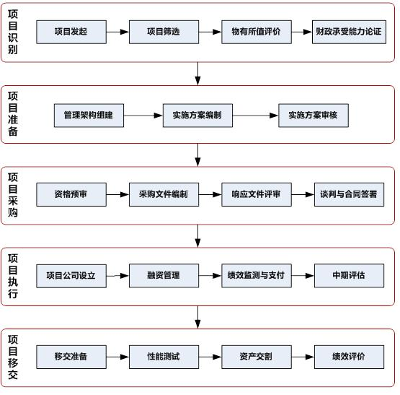
附2
名词解释
1.全生命周期（Whole Life Cycle），是指项目从设计、融资、建造、运营、维护至终止移交的完整周期。
2.产出说明（Output Specification），是指项目建成后项目资产所应达到的经济、技术标准，以及公共产品和服务的交付范围、标准和绩效水平等。
3.物有所值（Value for Money, VFM），是指一个组织运用其可利用资源所能获得的长期最大利益。VFM评价是国际上普遍采用的一种评价传统上由政府提供的公共产品和服务是否可运用政府和社会资本合作模式的评估体系，旨在实现公共资源配置利用效率最优化。
4.公共部门比较值（Public Sector Comparator, PSC），是指在全生命周期内，政府采用传统采购模式提供公共产品和服务的全部成本的现值，主要包括建设运营净成本、可转移风险承担成本、自留风险承担成本和竞争性中立调整成本等。
5.使用者付费（User Charge），是指由最终消费用户直接付费购买公共产品和服务。
6.可行性缺口补助（Viability Gap Funding），是指使用者付费不足以满足社会资本或项目公司成本回收和合理回报，而由政府以财政补贴、股本投入、优惠贷款和其他优惠政策的形式，给予社会资本或项目公司的经济补助。
7.政府付费（Government Payment），是指政府直接付费购买公共产品和服务，主要包括可用性付费（Availability Payment）、使用量付费（Usage Payment）和绩效付费（Performance Payment）。
政府付费的依据主要是设施可用性、产品和服务使用量和质量等要素。
8.委托运营（Operations & Maintenance，O&M）,是指政府将存量公共资产的运营维护职责委托给社会资本或项目公司，社会资本或项目公司不负责用户服务的政府和社会资本合作项目运作方式。政府保留资产所有权，只向社会资本或项目公司支付委托运营费。合同期限一般不超过8年。
9.管理合同（Management Contract，MC），是指政府将存量公共资产的运营、维护及用户服务职责授权给社会资本或项目公司的项目运作方式。政府保留资产所有权，只向社会资本或项目公司支付管理费。管理合同通常作为转让-运营-移交的过渡方式，合同期限一般不超过3年。
10.建设-运营-移交（Build-Operate-Transfer，BOT）,是指由社会资本或项目公司承担新建项目设计、融资、建造、运营、维护和用户服务职责，合同期满后项目资产及相关权利等移交给政府的项目运作方式。合同期限一般为20-30年。
11. 建设-拥有-运营（Build-Own-Operate，BOO），由BOT方式演变而来，二者区别主要是BOO方式下社会资本或项目公司拥有项目所有权，但必须在合同中注明保证公益性的约束条款，一般不涉及项目期满移交。
12.转让-运营-移交（Transfer-Operate-Transfer，TOT），是指政府将存量资产所有权有偿转让给社会资本或项目公司，并由其负责运营、维护和用户服务，合同期满后资产及其所有权等移交给政府的项目运作方式。合同期限一般为20-30年。
13.改建-运营-移交（Rehabilitate-Operate-Transfer，ROT），是指政府在TOT模式的基础上，增加改扩建内容的项目运作方式。合同期限一般为20-30年。

财政部关于推广运用政府和社会资本合作模式有关问题的通知（财金〔2014〕76号）
各省、自治区、直辖市、计划单列市财政厅（局），新疆生产建设兵团财务局：
为贯彻落实党的十八届三中全会关于“允许社会资本通过特许经营等方式参与城市基础设施投资和运营”精神，拓宽城镇化建设融资渠道，促进政府职能加快转变，完善财政投入及管理方式，尽快形成有利于促进政府和社会资本合作模式（Public-Private Partnership,PPP）发展的制度体系，现就有关问题通知如下：
一、充分认识推广运用政府和社会资本合作模式的重要意义
政府和社会资本合作模式是在基础设施及公共服务领域建立的一种长期合作关系。通常模式是由社会资本承担设计、建设、运营、维护基础设施的大部分工作，并通过“使用者付费”及必要的“政府付费”获得合理投资回报；政府部门负责基础设施及公共服务价格和质量监管，以保证公共利益最大化。当前，我国正在实施新型城镇化发展战略。城镇化是现代化的要求，也是稳增长、促改革、调结构、惠民生的重要抓手。立足国内实践，借鉴国际成功经验，推广运用政府和社会资本合作模式，是国家确定的重大经济改革任务，对于加快新型城镇化建设、提升国家治理能力、构建现代财政制度具有重要意义。
（一）推广运用政府和社会资本合作模式，是促进经济转型升级、支持新型城镇化建设的必然要求。政府通过政府和社会资本合作模式向社会资本开放基础设施和公共服务项目，可以拓宽城镇化建设融资渠道，形成多元化、可持续的资金投入机制，有利于整合社会资源，盘活社会存量资本，激发民间投资活力，拓展企业发展空间，提升经济增长动力，促进经济结构调整和转型升级。
（二）推广运用政府和社会资本合作模式，是加快转变政府职能、提升国家治理能力的一次体制机制变革。规范的政府和社会资本合作模式能够将政府的发展规划、市场监管、公共服务职能，与社会资本的管理效率、技术创新动力有机结合，减少政府对微观事务的过度参与，提高公共服务的效率与质量。政府和社会资本合作模式要求平等参与、公开透明，政府和社会资本按照合同办事，有利于简政放权，更好地实现政府职能转变，弘扬契约文化，体现现代国家治理理念。
（三）推广运用政府和社会资本合作模式，是深化财税体制改革、构建现代财政制度的重要内容。根据财税体制改革要求，现代财政制度的重要内容之一是建立跨年度预算平衡机制、实行中期财政规划管理、编制完整体现政府资产负债状况的综合财务报告等。政府和社会资本合作模式的实质是政府购买服务，要求从以往单一年度的预算收支管理，逐步转向强化中长期财政规划，这与深化财税体制改革的方向和目标高度一致。
二、积极稳妥做好项目示范工作
当前推广运用政府和社会资本合作模式，首先要做好制度设计和政策安排，明确适用于政府和社会资本合作模式的项目类型、采购程序、融资管理、项目监管、绩效评价等事宜。
（一）开展项目示范。地方各级财政部门要向本级政府和相关行业主管部门大力宣传政府和社会资本合作模式的理念和方法，按照政府主导、社会参与、市场运作、平等协商、风险分担、互利共赢的原则，科学评估公共服务需求，探索运用规范的政府和社会资本合作模式新建或改造一批基础设施项目。财政部将统筹考虑项目成熟度、可示范程度等因素，在全国范围内选择一批以“使用者付费”为基础的项目进行示范，在实践的基础上不断总结、提炼、完善制度体系。
（二）确定示范项目范围。适宜采用政府和社会资本合作模式的项目，具有价格调整机制相对灵活、市场化程度相对较高、投资规模相对较大、需求长期稳定等特点。各级财政部门要重点关注城市基础设施及公共服务领域，如城市供水、供暖、供气、污水和垃圾处理、保障性安居工程、地下综合管廊、轨道交通、医疗和养老服务设施等，优先选择收费定价机制透明、有稳定现金流的项目。
（三）加强示范项目指导。财政部将通过建立政府和社会资本合作项目库为地方提供参考案例。对政府和社会资本合作示范项目，财政部将在项目论证、交易结构设计、采购和选择合作伙伴、融资安排、合同管理、运营监管、绩效评价等工作环节，为地方财政部门提供全方位的业务指导和技术支撑。
（四）完善项目支持政策。财政部将积极研究利用现有专项转移支付资金渠道，对示范项目提供资本投入支持。同时，积极引入信誉好、有实力的运营商参与示范项目建设和运营。鼓励和支持金融机构为示范项目提供融资、保险等金融服务。地方各级财政部门可以结合自身财力状况，因地制宜地给予示范项目前期费用补贴、资本补助等多种形式的资金支持。在与社会资本协商确定项目财政支出责任时，地方各级财政部门要对各种形式的资金支持给予统筹，综合考虑项目风险等因素合理确定资金支持方式和力度，切实考虑社会资本合理收益。
三、切实有效履行财政管理职能
政府和社会资本合作项目从明确投入方式、选择合作伙伴、确定运营补贴到提供公共服务，涉及预算管理、政府采购、政府性债务管理，以及财政支出绩效评价等财政职能。推广运用政府和社会资本合作模式对财政管理提出了更高要求。地方各级财政部门要提高认识，勇于担当，认真做好相关财政管理工作。
（一）着力提高财政管理能力。政府和社会资本合作项目建设周期长、涉及领域广、复杂程度高，不同行业的技术标准和管理要求差异大，专业性强。地方各级财政部门要根据财税体制改革总体方案要求，按照公开、公平、公正的原则，探索项目采购、预算管理、收费定价调整机制、绩效评价等有效管理方式，规范项目运作，实现中长期可持续发展，提升资金使用效益和公共服务水平。同时，注重体制机制创新，充分发挥市场在资源配置中的决定性作用，按照“风险由最适宜的一方来承担”的原则，合理分配项目风险，项目设计、建设、财务、运营维护等商业风险原则上由社会资本承担，政策、法律和最低需求风险等由政府承担。
（二）认真做好项目评估论证。地方各级财政部门要会同行业主管部门，根据有关政策法规要求，扎实做好项目前期论证工作。除传统的项目评估论证外，还要积极借鉴物有所值（Value for Money，VFM）评价理念和方法，对拟采用政府和社会资本合作模式的项目进行筛选，必要时可委托专业机构进行项目评估论证。评估论证时，要与传统政府采购模式进行比较分析，确保从项目全生命周期看，采用政府和社会资本合作模式后能够提高服务质量和运营效率，或者降低项目成本。项目评估时，要综合考虑公共服务需要、责任风险分担、产出标准、关键绩效指标、支付方式、融资方案和所需要的财政补贴等要素，平衡好项目财务效益和社会效益，确保实现激励相容。
（三）规范选择项目合作伙伴。地方各级财政部门要依托政府采购信息平台，加强政府和社会资本合作项目政府采购环节的规范与监督管理。财政部将围绕实现“物有所值”价值目标，探索创新适合政府和社会资本合作项目采购的政府采购方式。地方各级财政部门要会同行业主管部门，按照《政府采购法》及有关规定，依法选择项目合作伙伴。要综合评估项目合作伙伴的专业资质、技术能力、管理经验和财务实力等因素，择优选择诚实守信、安全可靠的合作伙伴，并按照平等协商原则明确政府和项目公司间的权利与义务。可邀请有意愿的金融机构及早进入项目磋商进程。
（四）细化完善项目合同文本。地方各级财政部门要会同行业主管部门协商订立合同，重点关注项目的功能和绩效要求、付款和调整机制、争议解决程序、退出安排等关键环节，积极探索明确合同条款内容。财政部将在结合国际经验、国内实践的基础上，制定政府和社会资本合作模式操作指南和标准化的政府和社会资本合作模式项目合同文本。在订立具体合同时，地方各级财政部门要会同行业主管部门、专业技术机构，因地制宜地研究完善合同条款，确保合同内容全面、规范、有效。
（五）完善项目财政补贴管理。对项目收入不能覆盖成本和收益，但社会效益较好的政府和社会资本合作项目，地方各级财政部门可给予适当补贴。财政补贴要以项目运营绩效评价结果为依据，综合考虑产品或服务价格、建造成本、运营费用、实际收益率、财政中长期承受能力等因素合理确定。地方各级财政部门要从“补建设”向“补运营”逐步转变，探索建立动态补贴机制，将财政补贴等支出分类纳入同级政府预算，并在中长期财政规划中予以统筹考虑。
（六）健全债务风险管理机制。地方各级财政部门要根据中长期财政规划和项目全生命周期内的财政支出，对政府付费或提供财政补贴等支持的项目进行财政承受能力论证。在明确项目收益与风险分担机制时，要综合考虑政府风险转移意向、支付方式和市场风险管理能力等要素，量力而行，减少政府不必要的财政负担。省级财政部门要建立统一的项目名录管理制度和财政补贴支出统计监测制度，按照政府性债务管理要求，指导下级财政部门合理确定补贴金额，依法严格控制政府或有债务，重点做好融资平台公司项目向政府和社会资本合作项目转型的风险控制工作，切实防范和控制财政风险。
（七）稳步开展项目绩效评价。省级财政部门要督促行业主管部门，加强对项目公共产品或服务质量和价格的监管，建立政府、服务使用者共同参与的综合性评价体系，对项目的绩效目标实现程度、运营管理、资金使用、公共服务质量、公众满意度等进行绩效评价。绩效评价结果应依法对外公开，接受社会监督。同时，要根据评价结果，依据合同约定对价格或补贴等进行调整，激励社会资本通过管理创新、技术创新提高公共服务质量。
四、加强组织和能力建设
（一）推动设立专门机构。省级财政部门要结合部门内部职能调整，积极研究设立专门机构，履行政府和社会资本合作政策制订、项目储备、业务指导、项目评估、信息管理、宣传培训等职责，强化组织保障。
（二）持续开展能力建设。地方各级财政部门要着力加强政府和社会资本合作模式实施能力建设，注重培育专业人才。同时，大力宣传培训政府和社会资本合作的工作理念和方法，增进政府、社会和市场主体共识，形成良好的社会氛围。
（三）强化工作组织领导。地方各级财政部门要进一步明确职责分工和工作目标要求。同时，要与有关部门建立高效、顺畅的工作协调机制，形成工作合力，确保顺利实施。对工作中出现的新情况、新问题，应及时报告财政部。
财政部
2014年9月23日

财政部关于推进和完善服务项目政府采购有关问题的通知（财库〔2014〕37号）
党中央有关部门，国务院各部委、各直属机构，全国人大常委会办公厅，全国政协办公厅，高法院，高检院，有关人民团体，各省、自治区、直辖市、计划单列市财政厅（局），新疆生产建设兵团财务局:
为贯彻落实党的十八届三中全会《中共中央关于全面深化改革若干重大问题的决定》精神,大力推进政府购买服务工作，根据《政府采购法》、《国务院办公厅关于政府向社会力量购买服务的指导意见》（国办发〔2013〕96号）等有关规定，现将推进和完善服务项目政府采购有关事项通知如下：
一、分类推进服务项目政府采购工作
根据现行政府采购品目分类，按照服务受益对象将服务项目分为三类：
第一类为保障政府部门自身正常运转需要向社会购买的服务。如公文印刷、物业管理、公车租赁、系统维护等。
第二类为政府部门为履行宏观调控、市场监管等职能需要向社会购买的服务。如法规政策、发展规划、标准制定的前期研究和后期宣传、法律咨询等。
第三类为增加国民福利、受益对象特定，政府向社会公众提供的公共服务。包括：以物为对象的公共服务，如公共设施管理服务、环境服务、专业技术服务等；以人为对象的公共服务，如教育、医疗卫生和社会服务等。
要按照“方式灵活、程序简便、竞争有序、结果评价”的原则，针对服务项目的不同特点，探索与之相适应的采购方式、评审制度与合同类型，建立健全适应服务项目政府采购工作特点的新机制。
二、加强政府采购服务项目采购需求管理
推进制定完整、明确、符合国家法律法规以及政府采购政策规定的服务采购需求标准。第一类中列入政府集中采购目录的服务项目，采购需求标准由集中采购机构提出。其他服务项目的采购需求标准由采购人（购买主体）提出。采购人、集中采购机构制定采购需求标准时，应当广泛征求相关供应商（承接主体）、专家意见。对于第三类服务项目，还应当征求社会公众的意见。各省级财政部门可以根据实际情况，分品目制定发布适用于本行政区域的服务项目采购需求标准。
加强采购需求制定相关的内控管理。采购人、集中采购机构应当明确相关岗位的职责和权限，确保政府采购需求制定与内部审批、采购文件准备与验收等不相容岗位分设。
三、灵活开展服务项目政府采购活动
简化采购方式变更的审核程序。采购人要按照政府采购法律制度规定，根据服务项目的采购需求特点，选择适用采购方式。对于采购需求处于探索阶段或不具备竞争条件的第三类服务项目，符合《政府采购法》第二十七条规定申请适用公开招标以外的采购方式的，财政部门要简化申请材料要求，也可以改变现行一事一批的管理模式，实行一揽子批复。
积极探索新的政府采购合同类型。各地各部门可以根据政府采购服务项目的需求特点，灵活采用购买、委托、租赁、雇用等各种合同方式，探索研究金额不固定、数量不固定、期限不固定、特许经营服务等新型合同类型。各省级财政部门可在此基础上制定发布相应的合同范本。
积极培育政府购买服务供给市场。对于有服务区域范围要求、但本地区供应商无法形成有效竞争的服务项目，采购人可以采取将大额项目拆分采购、新增项目向其他供应商采购等措施，促进建立良性的市场竞争关系。采购需求具有相对固定性、延续性且价格变化幅度小的服务项目，在年度预算能保障的前提下，采购人可以签订不超过三年履行期限的政府采购合同。
四、严格服务项目政府采购履约验收管理
完善服务项目履约验收管理制度。采购人或者集中采购机构应当按照采购合同规定组织履约验收，并出具验收书，验收书应当包括每一项服务要求的履约情况。第二类服务项目，供应商提交的服务成果应当在政府部门内部公开。第三类服务项目，验收时可以邀请第三方评价机构参与并出具意见，验收结果应当向社会公告。以人为对象的公共服务项目，验收时还应按一定比例邀请服务对象参与并出具意见。
鼓励引入政府采购履约担保制度。对于金额较大、履约周期长、社会影响面广或者对供应商有较高信誉要求的服务项目，可以探索运用市场化手段，引入政府采购信用担保，通过履约担保促进供应商保证服务效果，提高服务水平。
五、推进政府采购服务项目绩效评价
建立绩效评价与后续采购相衔接的管理制度。按照全过程预算绩效管理制度要求，加强服务项目政府采购绩效评价，对项目的资金节约、政策效能、透明程度以及专业化水平进行综合、客观评价。对于服务项目验收或者绩效评价结果优秀的供应商，在同类项目的采购中同等条件下可以优先考虑。
各地各部门应当根据上述原则和要求，积极推进和完善服务项目政府采购工作。各地可根据实际，研究制定符合本地条件的服务项目政府采购的具体操作程序和办法，确保服务采购环节的顺畅高效。
中华人民共和国财政部
2014年4月14日

（二）发改委文件

国家发展改革委关于做好《政府投资条例》贯彻实施工作的通知（发改投资〔2019〕796号）
各省、自治区、直辖市及计划单列市、新疆生产建设兵团发展改革委：
《政府投资条例》（国务院令第712号，以下简称《条例》）已于近日颁布，于2019年7月1日起施行。《条例》是我国政府投资领域第一部行政法规，是长期以来我国政府投资实践的科学总结，是在贯彻新发展理念、建设现代化经济体系过程中的重要立法成果。这部法规的颁布和实施，对于依法规范政府投资行为、充分发挥政府投资作用、提高政府投资效益、激发社会投资活力，具有十分重要的意义。为了促进《条例》的贯彻实施工作，现就有关事项通知如下。
一、充分认识贯彻实施《条例》的重要性和紧迫性
《条例》专门规范政府投资行为，是继《企业投资项目核准和备案管理条例》之后投资领域又一部重要的行政法规。它解决了我国政府投资管理缺乏上位法，现有规章、规范性文件权威性不足、指导性不够、约束性不强的问题，对落实新形势下党中央、国务院关于投资工作的新要求、解决实践中的突出问题，作出有针对性的制度安排。加强《条例》的贯彻实施工作，有利于坚持市场化方向、进一步深化投融资体制改革，正确把握政府投资的功能定位、充分发挥市场在资源配置中的决定性作用；有利于贯彻高质量发展要求、依法做好防风险和补短板工作，更好发挥政府投资在优化基础设施供给结构、提升基础设施供给能力中的作用；有利于落实全面依法治国要求、将政府投资管理纳入法治轨道，推进政府投资职能、权限、程序、责任法定化，运用法治思维和法治手段提高政府投资工作能力；有利于规范政府投资资金和项目管理，依法推进资金统筹使用和项目科学决策、严格监管，切实提高政府投资效益。各级发展改革部门要充分认识贯彻实施《条例》的重大意义，认真组织做好学习、宣传和实施前的准备工作，并在实际工作中切实贯彻《条例》的各项规定。
二、加强《条例》培训和普法宣传
（一）各级发展改革部门要抓紧组织学法培训。发展改革部门作为投资主管部门，履行政府投资综合管理职责，必须率先学好《条例》。2019年7月1日之前，国家发展改革委将对委机关和各省级发展改革委相关处室组织一次集中培训；各省级发展改革委负责对本机关和市、县两级发展改革部门投资管理相关岗位工作人员轮训一遍。各级发展改革部门要学用结合，广泛开展多种形式的学法活动，并在相关学习培训、考核和考试中将《条例》作为重要内容，不断提高依法履职能力，确保《条例》各项规定和要求得到严格执行。
（二）引导有关单位和企业加强法规学习。鼓励各级发展改革部门和承担相关领域政府投资资金与项目管理、项目建设实施、中介机构管理等工作的部门，通过学习交流、共同组织培训等形式，提高学习效果。使用政府投资资金的单位要认真学习、准确掌握《条例》有关规定，依法开展投资建设活动。各金融机构要重点学习《条例》关于政府投资资金筹措方面的规定，增强政府债务风险防范意识。有关行业协会要组织工程咨询（投资）、勘察、设计、监理、招标代理等单位和人员深入学法，依法规范投资中介服务活动。
（三）面向社会广泛开展普法宣传。落实“谁执法、谁普法”普法责任制，结合各类主体、群体实际，向广大企业和社会公众广泛讲解、宣传、普及《条例》有关法律知识。充分运用各类媒体和渠道，创新普法宣传方式方法，增强社会各界对《条例》内容的知晓度。将配套规章文件制定、重大项目决策建设、复杂问题化解等过程中的公开、公示、公众参与，和普法宣传有机结合起来，在普法中推动工作，在解决实际问题中增强普法效果。要把法规的解读解释贯穿于政府投资管理业务中，使各类企业准确理解政府投资的功能定位、激发社会投资活力；使政府投资项目参建单位自觉遵守投资建设法定程序；使社会公众依法支持国家建设、依法表达诉求建议、依法开展社会监督。
三、全面清理不符合《条例》的现行制度
（一）清理范围和主体。与政府投资相关的部门规章、地方政府规章、规范性文件，都应纳入清理范围。按照“谁制定、谁清理”的原则，由制订部门或牵头起草部门提出应予清理的制度规定和清理意见。与政府投资相关的地方性法规，由牵头起草部门或主要执法机关按程序提请本级人民政府向同级人大提出清理建议。
（二）清理内容和方式。对政府投资方向、资金筹措、投资方式、决策程序、投资计划、概算控制等方面违反《条例》的内容，一律要统一到上位法的规定上来。其中，有关规定的主要内容违反《条例》的，应当予以废止；个别条款与《条例》不一致的，应当进行修订。
（三）进度安排和要求。国家和各省级发展改革部门要于2019年7月1日之前，确定需要清理的部门规章、地方政府规章、规范性文件清单及清理意见；于2019年12月31日之前，完成修订、废止程序；自2019年7月1日之日起，政府投资管理规定与《条例》规定和精神不一致的，一律停止执行，相关工作以《条例》规定为准。
四、加快《条例》配套制度建设
（一）制定规范履行项目决策职责的制度。国家发展改革委会同有关部门起草中央本级政府投资项目审批职责和程序规定，合理划分项目审批权限和审批环节，报国务院批准后印发实行。各省级发展改革委要牵头制订统一规范本级政府投资项目审批职责的规定，并于2019年12月31日之前将出台的文件报送国家发展改革委。
（二）完善政府投资计划管理制度。国家发展改革委和负责安排政府投资的国务院其他有关部门，要制定覆盖编制、批准、下达和监督实施的政府投资年度计划管理办法。国家发展改革委牵头研究制定本级各部门政府投资资金统筹衔接机制。各省级发展改革委要牵头制定本级政府投资年度计划管理制度，保障本级人民政府统筹安排、规范使用各类政府投资资金，相关制度文件于2019年12月31日之前报送国家发展改革委。
（三）结合贯彻《条例》需要完善其他配套制度。国家发展改革委会同有关部门研究确定可以简化报批文件和审批程序的项目范围，并在此基础上制定分类简化审批手续的具体办法。地方各级发展改革部门要围绕决策程序、资金安排、建设实施、信息共享、绩效管理、事中事后监管等方面有序完善工作机制和管理制度。
五、以贯彻《条例》为契机做好投融资体制改革相关工作
《条例》的出台既是投融资体制改革的重要成果，也为继续深化改革提供了法治保障。以《条例》为依据进一步完善政府投资体制，是当前和今后深化投融资体制改革的重要任务。各级发展改革部门要会同有关方面建立健全政府投资范围定期评估调整机制，不断优化投资方向和结构；优化政府投资安排方式，完善政策措施，发挥政府投资资金的引导和带动作用，激发社会投资活力；规范融资行为，严格依法依规筹措政府投资所需资金，切实防范债务风险；创新服务管理方式，加大投资项目在线审批监管平台应用力度，按照法定要求尽快完善平台功能，规范项目赋码、审批流程和扩展服务类别；加强政府投资项目建设管理，健全概算审批和调整、竣工验收等管理制度，推进监管执法队伍建设，强化事中事后监管机制和能力，不断提高和及时发挥政府投资效益。
各级发展改革部门要结合《条例》的贯彻实施，围绕政府投资资金统筹规范使用、项目有序合理安排、加强投资计划与预算衔接、提高项目建设效率等方面，不断推进制度创新、完善政策和提升管理等各项工作。在贯彻实施《条例》中遇到重大情况，请及时反馈国家发展改革委。
国家发展改革委
2019年5月6日

国家发展改革委关于印发《2019年新型城镇化建设重点任务》的通知（发改规划〔2019〕617号）
为深入贯彻落实中央经济工作会议精神，特制定《2019年新型城镇化建设重点任务》，经推进新型城镇化工作部际联席会议审议通过，现印发你们，请认真贯彻执行。
国家发展改革委
2019年3月31日
2019年新型城镇化建设重点任务
城镇化是现代化的必由之路，也是乡村振兴和区域协调发展的有力支撑。2019年是新中国成立70周年，是全面建成小康社会关键之年。为深入贯彻落实中央经济工作会议精神，现提出2019年新型城镇化建设重点任务。
一、总体要求
以习近平新时代中国特色社会主义思想为指导，全面贯彻党的十九大和十九届二中、三中全会以及中央经济工作会议精神，紧紧围绕统筹推进“五位一体”总体布局和协调推进“四个全面”战略布局，坚持和加强党的全面领导，坚持以人民为中心的发展思想，坚持稳中求进工作总基调，坚持新发展理念，坚持推进高质量发展，加快实施以促进人的城镇化为核心、提高质量为导向的新型城镇化战略，突出抓好在城镇就业的农业转移人口落户工作，推动1亿非户籍人口在城市落户目标取得决定性进展，培育发展现代化都市圈，推进大城市精细化管理，支持特色小镇有序发展，加快推动城乡融合发展，实现常住人口和户籍人口城镇化率均提高1个百分点以上，为保持经济持续健康发展和社会大局稳定提供有力支撑，为决胜全面建成小康社会提供有力保障。
二、加快农业转移人口市民化
按照尊重意愿、自主选择原则，以农业转移人口为重点，兼顾高校和职业院校（技工院校）毕业生、城市间转移就业人员，加大非户籍人口在城市落户推进力度，推动未落户城镇的常住人口平等享有基本公共服务。
（一）积极推动已在城镇就业的农业转移人口落户。继续加大户籍制度改革力度，在此前城区常住人口100万以下的中小城市和小城镇已陆续取消落户限制的基础上，城区常住人口100万—300万的Ⅱ型大城市要全面取消落户限制；城区常住人口300万—500万的Ⅰ型大城市要全面放开放宽落户条件，并全面取消重点群体落户限制。超大特大城市要调整完善积分落户政策，大幅增加落户规模、精简积分项目，确保社保缴纳年限和居住年限分数占主要比例。城市政府要探索采取差别化精准化落户政策，积极推进建档立卡农村贫困人口落户。允许租赁房屋的常住人口在城市公共户口落户。压实地方政府主体责任，强化督促和监测评估。（公安部、各省级有关部门负责）
（二）推进常住人口基本公共服务全覆盖。确保有意愿的未落户常住人口全部持有居住证，鼓励各地区逐步扩大居住证附加的公共服务和便利项目。2019年底所有义务教育学校达到基本办学条件“20条底线”要求，在随迁子女较多城市加大教育资源供给，实现公办学校普遍向随迁子女开放，完善随迁子女在流入地参加高考的政策。全面推进建立统一的城乡居民医保制度，提高跨省异地就医住院费用线上结算率，推进远程医疗和社区医院高质量发展。推进城乡居民养老保险参保扩面，指导各地区全面建立城乡居民基本养老保险待遇确定和基础养老金正常调整机制。强化全方位公共就业服务，推进农民工职业技能培训扩面提质。持续深化利用集体建设用地建设租赁住房试点，扩大公租房和住房公积金制度向常住人口覆盖范围。合理发展城镇婴幼儿照护服务机构，充分考虑婴幼儿随迁子女的照护服务需求。打通各地区各部门数据壁垒，提高公共服务供给便利性。城市政府要向已在城镇稳定就业生活但未落户的农村贫困人口，优先提供职业技能培训等基本公共服务，并加大与农村贫困人口较多地区的劳务对接力度。（公安部、发展改革委、教育部、财政部、人力资源社会保障部、自然资源部、住房城乡建设部、卫生健康委、医保局、各省级有关部门负责）
（三）深化“人地钱挂钩”等配套政策。深化落实支持农业转移人口市民化的财政政策，在安排中央和省级财政转移支付时更多考虑农业转移人口落户数量，2019年继续安排中央财政奖励资金支持落户较多地区。全面落实城镇建设用地增加规模与吸纳农业转移人口落户数量挂钩政策，在安排各地区城镇新增建设用地规模时，进一步增加上年度农业转移人口落户数量的权重，探索落户城镇的农村贫困人口在原籍宅基地复垦腾退的建设用地指标由输入地使用。落实中央基建投资安排向吸纳农业转移人口落户数量较多城镇倾斜政策，完善财政性建设资金对吸纳贫困人口较多城市基础设施投资的补助机制。改进城市人口统计工作，逐年统计发布各城市的行政区常住人口及户籍人口、行政区城镇户籍人口、城区户籍人口数据，开展各城市的行政区城镇常住人口、城区常住人口统计前期工作。（财政部、自然资源部、发展改革委、公安部、统计局、各省级有关部门负责）
三、优化城镇化布局形态
按照统筹规划、合理布局、分工协作、以大带小的原则，立足资源环境承载能力，推动城市群和都市圈健康发展，构建大中小城市和小城镇协调发展的城镇化空间格局。
（四）深入推进城市群发展。有序实施城市群发展规划。加快京津冀协同发展、长江三角洲区域一体化发展、粤港澳大湾区建设。扎实开展成渝城市群发展规划实施情况跟踪评估，研究提出支持成渝城市群高质量发展的政策举措，培育形成新的重要增长极。有序推动哈长、长江中游、北部湾、中原、关中平原、兰州—西宁、呼包鄂榆等城市群发展规划实施，建立健全城市群协调协商机制。加快出台实施天山北坡、滇中两个边疆城市群发展规划。指导省内城市群有序发展，提高一体化建设水平。坚持以中心城市引领城市群发展，推动一些中心城市地区加快工业化城镇化，增强中心城市辐射带动力，形成高质量发展的重要助推力。（发展改革委、各省级有关部门负责）
（五）培育发展现代化都市圈。实施《关于培育发展现代化都市圈的指导意见》，落实重点任务部门分工。指导有关地方编制实施都市圈发展规划或重点领域专项规划。探索建立中心城市牵头的都市圈发展协调推进机制。加快推进都市圈交通基础设施一体化规划建设。支持建设一体化发展和承接产业转移示范区。推动构建都市圈互利共赢的税收分享机制和征管协调机制。鼓励社会资本参与都市圈建设与运营。在符合土地用途管制前提下，允许都市圈内城乡建设用地增减挂钩节余指标跨地区调剂。健全都市圈商品房供应体系，强化城市间房地产市场调控政策协同。（发展改革委、自然资源部、住房城乡建设部、交通运输部、各省级有关部门负责）
（六）推动大中小城市协调发展。超大特大城市要立足城市功能定位、防止无序蔓延，合理疏解中心城区非核心功能，推动产业和人口向一小时交通圈地区扩散。大城市要提高精细化管理水平，增强要素集聚、高端服务和科技创新能力，发挥规模效应和辐射带动作用。中小城市发展要分类施策，都市圈内和潜力型中小城市要提高产业支撑能力、公共服务品质，促进人口就地就近城镇化；收缩型中小城市要瘦身强体，转变惯性的增量规划思维，严控增量、盘活存量，引导人口和公共资源向城区集中；强化边境城市稳边戍边作用，推动公共资源倾斜性配置和对口支援；稳步增设一批中小城市，落实非县级政府驻地特大镇设市。稳妥有序调整城市市辖区规模和结构。推动经济发达镇行政管理体制改革扩面提质增效，解决法律授权、财政体制、人员编制统筹使用等问题。强化小城镇基础设施和公共服务补短板，提高服务镇区居民和周边农村的能力。指导各地区制定设镇设街道标准，规范调整乡镇行政区划。（发展改革委、中央编办、民政部、财政部、自然资源部、住房城乡建设部、各省级有关部门负责）
（七）支持特色小镇有序发展。建立典型引路机制，坚持特色兴镇、产业建镇，坚持政府引导、企业主体、市场化运作，逐年挖掘精品特色小镇，总结推广典型经验，发挥示范引领作用；完善政银企对接服务平台，为特色产业发展及设施建设提供融资支持，为打造更多精品特色小镇提供制度土壤。建立规范纠偏机制，逐年开展监测评估，淘汰错用概念的行政建制镇、滥用概念的虚假小镇、缺失投资主体的虚拟小镇。组织制定特色小镇标准体系，适时健全支持特色小镇有序发展的体制机制和政策措施。全面开展特色小城镇建设情况调查评估。省级发展改革委要组织特色小镇和小城镇相关部门协调推进，避免政出多门、产生乱象。（发展改革委、自然资源部、住房城乡建设部、农业农村部、商务部、文化和旅游部、体育总局、林草局、各省级有关部门负责）
（八）强化交通运输网络支撑。综合考虑人口规模结构和流动变化趋势，构建有前瞻性的综合交通运输网络。依托国家“十纵十横”综合运输大通道，合理建设完善西部和东北地区对外交通骨干网络，发挥优化城镇布局、承接跨区域产业转移的先导作用，带动交通沿线城市产业发展和人口集聚。在城市群和都市圈构建以轨道交通、高速公路为骨架的多层次快速交通网，推进干线铁路、城际铁路、市域（郊）铁路、城市轨道交通融合发展，促进公路与城市道路有效衔接，更好服务于城市间产业专业化分工协作。加强中小城市与交通干线、交通枢纽城市的连接，加快建设边境地区交通通道，提高公路技术等级、通行能力和铁路覆盖率，切实改善交通条件，降低交易成本及物流成本。（发展改革委、交通运输部、自然资源部、铁路总公司、各省级有关部门负责）
四、推动城市高质量发展
统筹优化城市国土空间规划、产业布局和人口分布，提升城市可持续发展能力，建设宜业宜居、富有特色、充满活力的现代城市。
（九）分类引导城市产业布局。以提升城市产业竞争力和人口吸引力为导向，健全有利于区域间制造业协同发展的体制机制，引导城市政府科学确定产业定位和城际经济合作模式，避免同质化竞争。引导大城市产业高端化发展，发挥在产业选择和人才引进上的优势，提升经济密度、强化创新驱动、做优产业集群，形成以高端制造业、生产性服务业为主的产业结构。引导中小城市夯实制造业基础，发挥要素成本低的优势，增强承接产业转移能力，推动制造业特色化差异化发展，形成以先进制造业为主的产业结构。提升国家新型工业化产业示范基地发展质量，推动向先进制造业集群转型升级。鼓励城市政府全面优化营商环境，加强指导、优化服务、精简审批、开放资源。（发展改革委、工业和信息化部、自然资源部、商务部、市场监管总局、各省级有关部门负责）
（十）优化城市空间布局。全面推进城市国土空间规划编制，强化“三区三线”管控，推进“多规合一”，促进城市精明增长。基于资源环境承载能力和国土空间开发适宜性评价，在国土空间规划中统筹划定落实生态保护红线、永久基本农田、城镇开发边界三条控制线，制定相应管控规则。科学编制详细规划，促进城市工业区、商务区、文教区、生活区、行政区、交通枢纽区科学衔接与混合嵌套，实现城市产城融合、职住平衡。加快建设国土空间基础信息平台和国土空间规划监测评估预警管理系统，为城市空间精细化治理提供智能化手段。指导各地区在编制城市国土空间规划中，统筹考虑城市开敞空间、大气输送廊道、改变局地扩散条件等因素，协同推进大气污染防治工作。（自然资源部、发展改革委、生态环境部、住房城乡建设部、各省级有关部门负责）
（十一）加强城市基础设施建设。优化城市交通网络体系，构建级配合理的城市路网系统，强化城市轨道交通线网规划指导，完善非机动车、行人交通系统及行人过街设施，鼓励有条件城市建设自行车专用道。落实公交优先发展政策，优先在中心城区及交通密集区形成连续、成网的公交专用道，推动轨道交通、公共汽电车等的融合衔接和便利换乘。在地铁、机场等公共场所为网络部署预留足够资源。指导各地区因地制宜建设地下综合管廊，扎实推进城市排水防涝设施补短板。持续推进节水型城市建设，推进实施海绵城市建设。继续开展城市黑臭水体整治环境保护专项行动，启动城镇污水处理提质增效三年行动。督促北方地区加快推进清洁供暖。以推进老旧小区改造、完善社区及周边区域活动和综合服务设施、开展生活垃圾分类等为着力点，办好群众关注的“民生小事”。城市政府要努力改善城乡结合部、城中村等农村贫困人口居住相对集中地区的配套设施。（住房城乡建设部、发展改革委、财政部、民政部、自然资源部、生态环境部、交通运输部、各省级有关部门负责）
（十二）改进城市公共资源配置。在优化大城市公共资源布局的同时，立足实际在中小城市适度增加公共资源供给。鼓励各地区优化潜力型中小城市建设用地结构布局，合理增加公共服务设施等用地规模。调整优化教育医疗资源布局，新设立和搬迁转移职业院校原则上优先布局在中小城市，将更多三级医院布局在中小城市，支持大城市知名三级医院在中小城市设立分支机构，支持大城市知名中小学对中小城市学校进行对口帮扶支教。（财政部、自然资源部、发展改革委、教育部、卫生健康委、各省级有关部门负责）
（十三）提升城市品质和魅力。推动城市绿色发展，塑造城市生态风貌，推广生态修复城市修补试点经验，鼓励有条件地区打造特色山城水城。提升城市人文魅力，保护传承非物质文化遗产，推动中华优秀传统文化创造性保护、创新性发展。优化提升新型智慧城市建设评价工作，指导地级以上城市整合建成数字化城市管理平台，增强城市管理综合统筹能力，提高城市科学化、精细化、智能化管理水平。鼓励城市建筑设计传承创新，彰显中国建筑文化特色。（中央网信办、住房城乡建设部、发展改革委、自然资源部、文化和旅游部、各省级有关部门负责）
（十四）健全城市投融资机制。平衡好防风险与稳增长关系，在有效防范地方政府债务风险前提下，推动有效投资稳定增长。统筹安排财政资金投入、政府投资、地方政府债券发行，加大对符合规划和产业政策的城市补短板项目的支持力度。大力盘活存量优质资产，回收资金补充地方财力。在坚决遏制地方政府隐性债务增量前提下综合运用多种货币政策工具，引导开发性政策性金融机构结合各自职能定位和业务范围加大支持力度，鼓励商业性金融机构适度扩大信贷投放，引导保险资金发挥长期投资优势，支持符合条件的企业发行债券进行项目融资，积极助力新型城镇化建设。支持发行有利于住房租赁产业发展的房地产投资信托基金等金融产品。筛选具备投资回报预期的优质项目并建立吸引民间投资项目库，集中向民间资本推介。全面推进地方融资平台公司市场化转型，打造竞争力强的地方基础设施和公共服务投资运营主体。（发展改革委、财政部、住房城乡建设部、人民银行、银保监会、开发银行、农业发展银行、各省级有关部门负责）
五、加快推进城乡融合发展
以协调推进乡村振兴战略和新型城镇化战略为抓手，以缩小城乡发展差距和居民生活水平差距为目标，建立健全城乡融合发展体制机制和政策体系，切实推进城乡要素自由流动、平等交换和公共资源合理配置，重塑新型城乡关系。
（十五）推进城乡要素合理配置。吸引各类城市人才返乡下乡创业，允许农村集体经济组织探索人才加入机制。按照国家统一部署，在符合空间规划、用途管制和依法取得前提下，允许农村集体经营性建设用地入市，允许就地入市或异地调整入市。鼓励各级财政支持城乡融合发展及载体平台建设，撬动更多社会资金投入。完善乡村金融服务体系，依法合规开展农村各类资产抵押融资，做好农地抵押贷款业务全国推广工作，允许有条件地区继续探索宅基地使用权抵押。强化法律规划政策指导和诚信建设，引导工商资本下乡创业兴业。健全涉农技术创新市场导向机制和产学研用合作机制，引导科研人员按规定到乡村兼职和离岗创业。做好实用性村庄规划，合理引导要素流动。（发展改革委、科技部、财政部、自然资源部、农业农村部、人力资源社会保障部、人民银行、银保监会、各省级有关部门负责）
（十六）缩小城乡基本公共服务差距。鼓励省级政府建立统筹规划、统一选拔的乡村教师补充机制，通过稳步提高待遇等措施增强乡村教师岗位吸引力。增加基层医务人员岗位吸引力，鼓励县医院与乡镇卫生院建立县域医共体，鼓励城市大医院与县医院建立对口帮扶、巡回医疗和远程医疗机制。建立公共文化服务群众需求征集和评价反馈机制，推动服务项目与居民需求有效对接。推进城乡低保制度统筹发展，健全低保标准动态调整机制，确保动态管理下应保尽保。提高城市、县城、小城镇、中心村公共服务联动性。（发展改革委、教育部、民政部、财政部、文化和旅游部、卫生健康委、人力资源社会保障部、各省级有关部门负责）
（十七）提高城乡基础设施建管能力。以市县域为整体，统筹规划城乡基础设施，统筹布局道路、供水、供电、信息、物流、防洪和垃圾污水处理等设施，2019年完成新改建农村公路20万公里。明确乡村基础设施的公共产品定位，构建事权清晰、权责一致、中央支持、省级统筹、市县负责的城乡基础设施一体化建设机制，健全分级分类投入机制。对城乡道路和普通公路等公益性设施管护和运行投入，一般公共财政预算按规定予以支持。明确乡村基础设施产权归属，由产权所有者建立管护制度，落实管护责任。（发展改革委、财政部、住房城乡建设部、交通运输部、农业农村部、水利部、各省级有关部门负责）
（十八）促进乡村经济多元化发展。建立新产业新业态培育机制，构建农村一二三产业融合发展体系，实现城乡生产与消费多层次对接。探索建立政府主导、企业和各界参与、市场化运作、可持续的城乡生态产品价值实现机制。加强优秀农耕文化遗产保护与合理适度利用，推动农村地区传统工艺振兴，发展特色文化产业和工艺产品。培育发展城乡产业协同发展先行区，创建一批城乡融合典型项目，鼓励经营性与公益性项目综合体立项，促进资金平衡、金融支持和市场化运作，推进城乡要素跨界配置和产业有机融合。（发展改革委、财政部、农业农村部、商务部、文化和旅游部、各省级有关部门负责）
（十九）促进农民收入持续增长。推动形成平等竞争、规范有序、城乡统一的人力资源市场，统筹推进农村劳动力转移就业和就地创业就业。完善财政、信贷、保险、用地等政策，建立农产品优质优价正向激励机制。2019年底基本完成农村集体资产清产核资工作，加快推进经营性资产股份合作制改革，完善农村集体产权权能，创新农村集体经济运行机制，确保集体资产保值增值和农民收益。履行好政府再分配调节职能，完善对农民直接补贴政策，健全生产者补贴制度。（发展改革委、财政部、农业农村部、人力资源社会保障部、各省级有关部门负责）
六、组织实施
本通知由各地区各有关部门组织实施。各地区各有关部门要高度重视、扎实推进，确保2019年新型城镇化建设重点任务如期完成，推动新型城镇化高质量发展取得新进展。
（二十）强化部际协调。完善推进新型城镇化工作部际联席会议制度，进一步加强对新型城镇化重大事项的会商沟通。国家发展改革委将强化统筹协调，督促落实本通知的重点任务。各有关部门要按照本通知的重点任务和责任分工，细化实化体制机制改革和政策措施，调动并督促各省级有关部门扎实推进。
（二十一）压实地方责任。地方各级有关部门要切实增强主体责任意识，由省负总责、市县抓落实，根据本通知的重点任务，结合本地实际制定务实管用的措施，以钉钉子精神抓好落实，推动各项任务落地生效。
（二十二）深化宣传引导。各地区各有关部门要加强引导指导、创新宣传方式，发挥示范带动效应。国家发展改革委将总结推广第二、三批国家新型城镇化综合试点典型经验，挖掘推广城市高质量发展、特色小镇健康发展等先进做法。引导有关媒体持续报道，营造良好的舆论氛围。

国家发展改革委 住房城乡建设部关于推进全过程工程咨询服务发展的指导意见（发改投资规〔2019〕515号）
各省、自治区、直辖市及计划单列市、新疆生产建设兵团发展改革委，各省、自治区住房和城乡建设厅、直辖市住房和城乡建设（管）委、北京市规划和自然资源委、新疆生产建设兵团住房和城乡建设局：
为深化投融资体制改革，提升固定资产投资决策科学化水平，进一步完善工程建设组织模式，提高投资效益、工程建设质量和运营效率，根据中央城市工作会议精神及《中共中央 国务院关于深化投融资体制改革的意见》（中发〔2016〕18号）、《国务院办公厅关于促进建筑业持续健康发展的意见》（国办发〔2017〕19号）等要求，现就在房屋建筑和市政基础设施领域推进全过程工程咨询服务发展提出如下意见。
一、充分认识推进全过程工程咨询服务发展的意义
改革开放以来，我国工程咨询服务市场化快速发展，形成了投资咨询、招标代理、勘察、设计、监理、造价、项目管理等专业化的咨询服务业态，部分专业咨询服务建立了执业准入制度，促进了我国工程咨询服务专业化水平提升。随着我国固定资产投资项目建设水平逐步提高，为更好地实现投资建设意图，投资者或建设单位在固定资产投资项目决策、工程建设、项目运营过程中，对综合性、跨阶段、一体化的咨询服务需求日益增强。这种需求与现行制度造成的单项服务供给模式之间的矛盾日益突出。
为深入贯彻习近平新时代中国特色社会主义思想和党的十九大精神，深化工程领域咨询服务供给侧结构性改革，破解工程咨询市场供需矛盾，必须完善政策措施，创新咨询服务组织实施方式，大力发展以市场需求为导向、满足委托方多样化需求的全过程工程咨询服务模式。特别是要遵循项目周期规律和建设程序的客观要求，在项目决策和建设实施两个阶段，着力破除制度性障碍，重点培育发展投资决策综合性咨询和工程建设全过程咨询，为固定资产投资及工程建设活动提供高质量智力技术服务，全面提升投资效益、工程建设质量和运营效率，推动高质量发展。
二、以投资决策综合性咨询促进投资决策科学化
（一）大力提升投资决策综合性咨询水平。投资决策环节在项目建设程序中具有统领作用，对项目顺利实施、有效控制和高效利用投资至关重要。鼓励投资者在投资决策环节委托工程咨询单位提供综合性咨询服务，统筹考虑影响项目可行性的各种因素，增强决策论证的协调性。综合性工程咨询单位接受投资者委托，就投资项目的市场、技术、经济、生态环境、能源、资源、安全等影响可行性的要素，结合国家、地区、行业发展规划及相关重大专项建设规划、产业政策、技术标准及相关审批要求进行分析研究和论证，为投资者提供决策依据和建议。
（二）规范投资决策综合性咨询服务方式。投资决策综合性咨询服务可由工程咨询单位采取市场合作、委托专业服务等方式牵头提供，或由其会同具备相应资格的服务机构联合提供。牵头提供投资决策综合性咨询服务的机构，根据与委托方合同约定对服务成果承担总体责任；联合提供投资决策综合性咨询服务的，各合作方承担相应责任。鼓励纳入有关行业自律管理体系的工程咨询单位发挥投资机会研究、项目可行性研究等特长，开展综合性咨询服务。投资决策综合性咨询应当充分发挥咨询工程师（投资）的作用，鼓励其作为综合性咨询项目负责人，提高统筹服务水平。
（三）充分发挥投资决策综合性咨询在促进投资高质量发展和投资审批制度改革中的支撑作用。落实项目单位投资决策自主权和主体责任，鼓励项目单位加强可行性研究，对国家法律法规和产业政策、行政审批中要求的专项评价评估等一并纳入可行性研究统筹论证，提高决策科学化，促进投资高质量发展。单独开展的各专项评价评估结论应当与可行性研究报告相关内容保持一致，各审批部门应当加强审查要求和标准的协调，避免对相同事项的管理要求相冲突。鼓励项目单位采用投资决策综合性咨询，减少分散专项评价评估，避免可行性研究论证碎片化。各地要建立并联审批、联合审批机制，提高审批效率，并通过通用综合性咨询成果、审查一套综合性申报材料，提高并联审批、联合审批的操作性。
（四）政府投资项目要优先开展综合性咨询。为增强政府投资决策科学性，提高政府投资效益，政府投资项目要优先采取综合性咨询服务方式。政府投资项目要围绕可行性研究报告，充分论证建设内容、建设规模，并按照相关法律法规、技术标准要求，深入分析影响投资决策的各项因素，将其影响分析形成专门篇章纳入可行性研究报告；可行性研究报告包括其他专项审批要求的论证评价内容的，有关审批部门可以将可行性研究报告作为申报材料进行审查。
三、以全过程咨询推动完善工程建设组织模式
（一）以工程建设环节为重点推进全过程咨询。在房屋建筑、市政基础设施等工程建设中，鼓励建设单位委托咨询单位提供招标代理、勘察、设计、监理、造价、项目管理等全过程咨询服务，满足建设单位一体化服务需求，增强工程建设过程的协同性。全过程咨询单位应当以工程质量和安全为前提，帮助建设单位提高建设效率、节约建设资金。
（二）探索工程建设全过程咨询服务实施方式。工程建设全过程咨询服务应当由一家具有综合能力的咨询单位实施，也可由多家具有招标代理、勘察、设计、监理、造价、项目管理等不同能力的咨询单位联合实施。由多家咨询单位联合实施的，应当明确牵头单位及各单位的权利、义务和责任。要充分发挥政府投资项目和国有企业投资项目的示范引领作用，引导一批有影响力、有示范作用的政府投资项目和国有企业投资项目带头推行工程建设全过程咨询。鼓励民间投资项目的建设单位根据项目规模和特点，本着信誉可靠、综合能力和效率优先的原则，依法选择优秀团队实施工程建设全过程咨询。
（三）促进工程建设全过程咨询服务发展。全过程咨询单位提供勘察、设计、监理或造价咨询服务时，应当具有与工程规模及委托内容相适应的资质条件。全过程咨询服务单位应当自行完成自有资质证书许可范围内的业务，在保证整个工程项目完整性的前提下，按照合同约定或经建设单位同意，可将自有资质证书许可范围外的咨询业务依法依规择优委托给具有相应资质或能力的单位，全过程咨询服务单位应对被委托单位的委托业务负总责。建设单位选择具有相应工程勘察、设计、监理或造价咨询资质的单位开展全过程咨询服务的，除法律法规另有规定外，可不再另行委托勘察、设计、监理或造价咨询单位。
（四）明确工程建设全过程咨询服务人员要求。工程建设全过程咨询项目负责人应当取得工程建设类注册执业资格且具有工程类、工程经济类高级职称，并具有类似工程经验。对于工程建设全过程咨询服务中承担工程勘察、设计、监理或造价咨询业务的负责人，应具有法律法规规定的相应执业资格。全过程咨询服务单位应根据项目管理需要配备具有相应执业能力的专业技术人员和管理人员。设计单位在民用建筑中实施全过程咨询的，要充分发挥建筑师的主导作用。
四、鼓励多种形式的全过程工程咨询服务市场化发展
（一）鼓励多种形式全过程工程咨询服务模式。除投资决策综合性咨询和工程建设全过程咨询外，咨询单位可根据市场需求，从投资决策、工程建设、运营等项目全生命周期角度，开展跨阶段咨询服务组合或同一阶段内不同类型咨询服务组合。鼓励和支持咨询单位创新全过程工程咨询服务模式，为投资者或建设单位提供多样化的服务。同一项目的全过程工程咨询单位与工程总承包、施工、材料设备供应单位之间不得有利害关系。
（二）创新咨询单位和人员管理方式。要逐步减少投资决策环节和工程建设领域对从业单位和人员实施的资质资格许可事项，精简和取消强制性中介服务事项，打破行业壁垒和部门垄断，放开市场准入，加快咨询服务市场化进程。将政府管理重心从事前的资质资格证书核发转向事中事后监管，建立以政府监管、信用约束、行业自律为主要内容的管理体系，强化单位和人员从业行为监管。
（三）引导全过程工程咨询服务健康发展。全过程工程咨询单位应当在技术、经济、管理、法律等方面具有丰富经验，具有与全过程工程咨询业务相适应的服务能力，同时具有良好的信誉。全过程工程咨询单位应当建立与其咨询业务相适应的专业部门及组织机构，配备结构合理的专业咨询人员，提升核心竞争力，培育综合性多元化服务及系统性问题一站式整合服务能力。鼓励投资咨询、招标代理、勘察、设计、监理、造价、项目管理等企业，采取联合经营、并购重组等方式发展全过程工程咨询。
五、优化全过程工程咨询服务市场环境
（一）建立全过程工程咨询服务技术标准和合同体系。研究建立投资决策综合性咨询和工程建设全过程咨询服务技术标准体系，促进全过程工程咨询服务科学化、标准化和规范化；以服务合同管理为重点，加快构建适合我国投资决策和工程建设咨询服务的招标文件及合同示范文本，科学制定合同条款，促进合同双方履约。全过程工程咨询单位要切实履行合同约定的各项义务、承担相应责任，并对咨询成果的真实性、有效性和科学性负责。
（二）完善全过程工程咨询服务酬金计取方式。全过程工程咨询服务酬金可在项目投资中列支，也可根据所包含的具体服务事项，通过项目投资中列支的投资咨询、招标代理、勘察、设计、监理、造价、项目管理等费用进行支付。全过程工程咨询服务酬金在项目投资中列支的，所对应的单项咨询服务费用不再列支。投资者或建设单位应当根据工程项目的规模和复杂程度，咨询服务的范围、内容和期限等与咨询单位确定服务酬金。全过程工程咨询服务酬金可按各专项服务酬金叠加后再增加相应统筹管理费用计取，也可按人工成本加酬金方式计取。全过程工程咨询单位应努力提升服务能力和水平，通过为所咨询的工程建设或运行增值来体现其自身市场价值，禁止恶意低价竞争行为。鼓励投资者或建设单位根据咨询服务节约的投资额对咨询单位予以奖励。
（三）建立全过程工程咨询服务管理体系。咨询单位要建立自身的服务技术标准、管理标准，不断完善质量管理体系、职业健康安全和环境管理体系，通过积累咨询服务实践经验，建立具有自身特色的全过程工程咨询服务管理体系及标准。大力开发和利用建筑信息模型（BIM）、大数据、物联网等现代信息技术和资源，努力提高信息化管理与应用水平，为开展全过程工程咨询业务提供保障。
（四）加强咨询人才队伍建设和国际交流。咨询单位要高度重视全过程工程咨询项目负责人及相关专业人才的培养，加强技术、经济、管理及法律等方面的理论知识培训，培养一批符合全过程工程咨询服务需求的综合型人才，为开展全过程工程咨询业务提供人才支撑。鼓励咨询单位与国际著名的工程顾问公司开展多种形式的合作，提高业务水平，提升咨询单位的国际竞争力。
六、强化保障措施
（一）加强组织领导。国务院投资主管部门负责指导投资决策综合性咨询，国务院住房和城乡建设主管部门负责指导工程建设全过程咨询。各级投资主管部门、住房和城乡建设主管部门要高度重视全过程工程咨询服务的推进和发展，创新投资决策机制和工程建设管理机制，完善相关配套政策，加强对全过程工程咨询服务活动的引导和支持，加强与财政、税务、审计等有关部门的沟通协调，切实解决制约全过程工程咨询实施中的实际问题。
（二）推动示范引领。各级政府主管部门要引导和鼓励工程决策和建设采用全过程工程咨询模式，通过示范项目的引领作用，逐步培育一批全过程工程咨询骨干企业，提高全过程工程咨询的供给质量和能力；鼓励各地区和企业积极探索和开展全过程工程咨询，及时总结和推广经验，扩大全过程工程咨询的影响力。
（三）加强政府监管和行业自律。有关部门要根据职责分工，建立全过程工程咨询监管制度，创新全过程监管方式，实施综合监管、联动监管，加大对违法违规咨询单位和从业人员的处罚力度，建立信用档案和公开不良行为信息，推动咨询单位切实提高服务质量和效率。有关行业协会应当充分发挥专业优势，协助政府开展相关政策和标准体系研究，引导咨询单位提升全过程工程咨询服务能力；加强行业诚信自律体系建设，规范咨询单位和从业人员的市场行为，引导市场合理竞争。
中华人民共和国国家发展和改革委员会
中华人民共和国住房和城乡建设部
2019年3月15日

国家发展改革委等关于印发《加大力度推动社会领域公共服务补短板强弱项提质量 促进形成强大国内市场的行动方案》的通知（发改社会〔2019〕0160号）
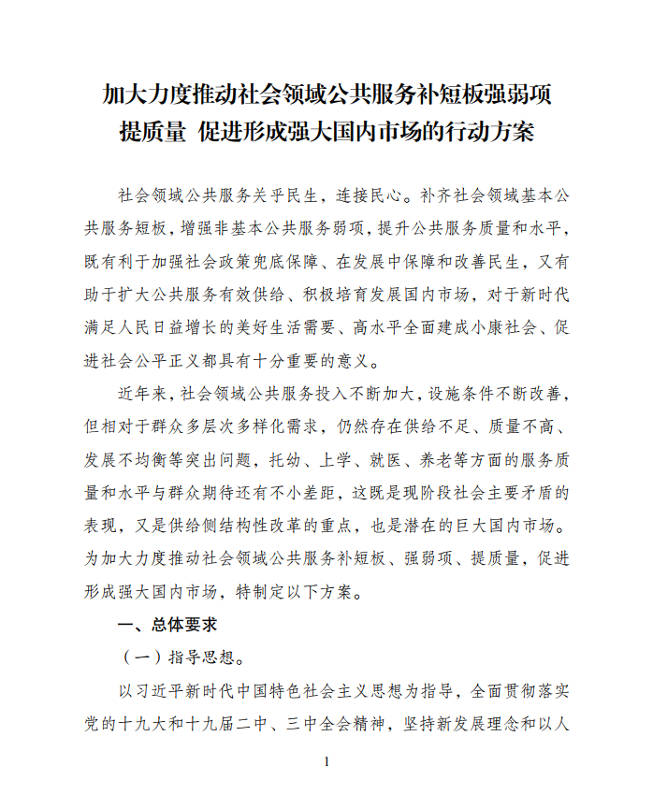
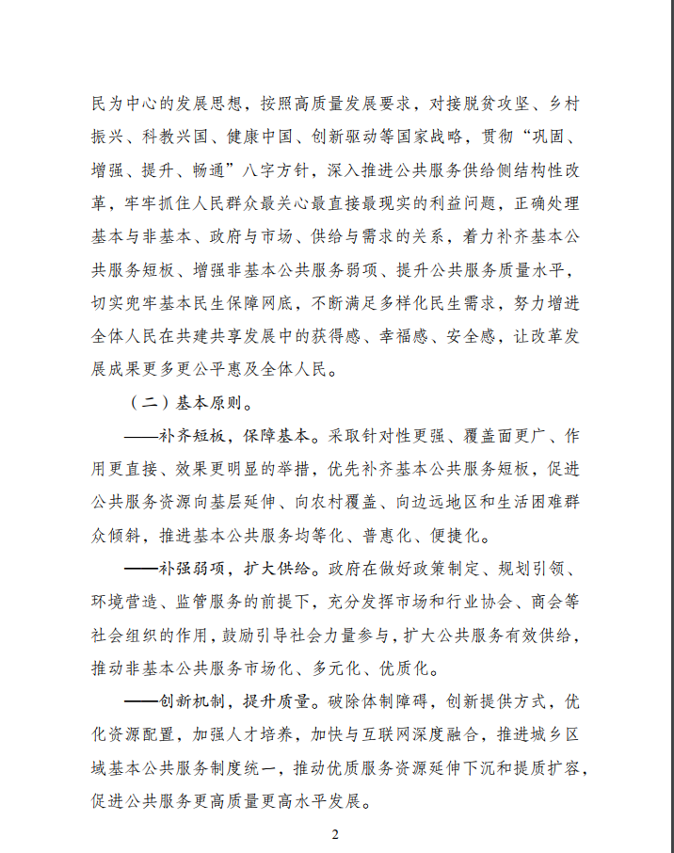
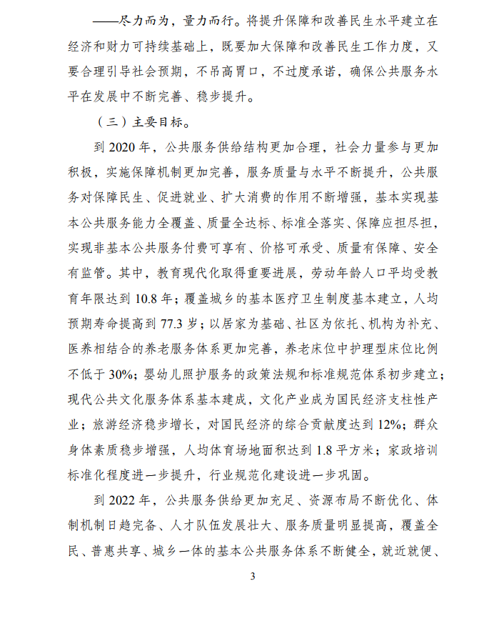
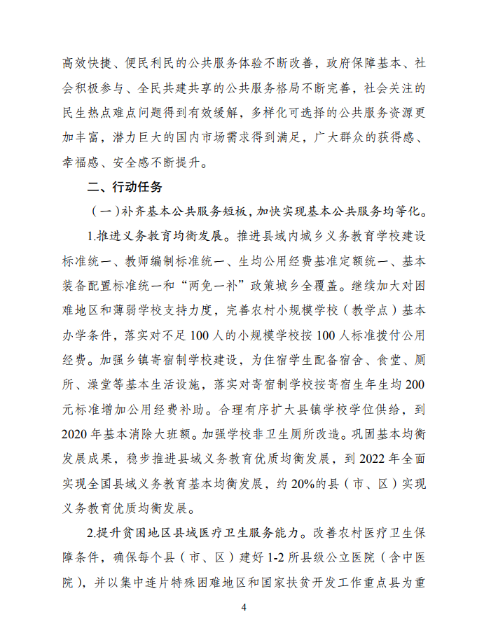
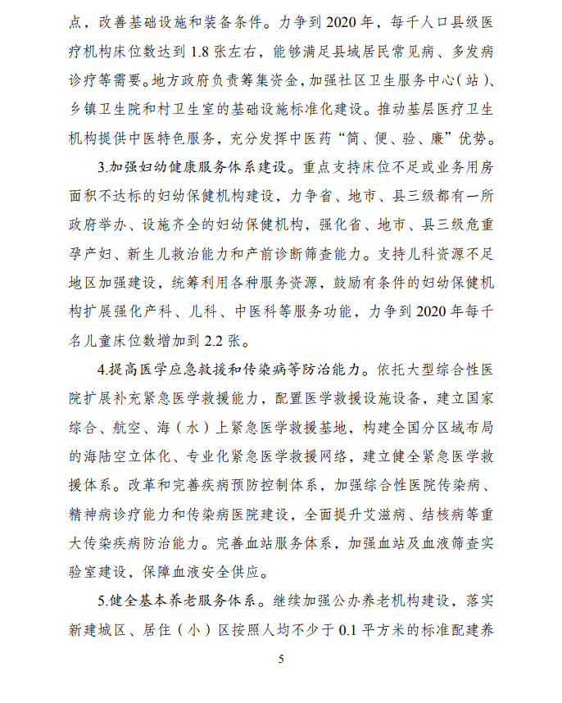
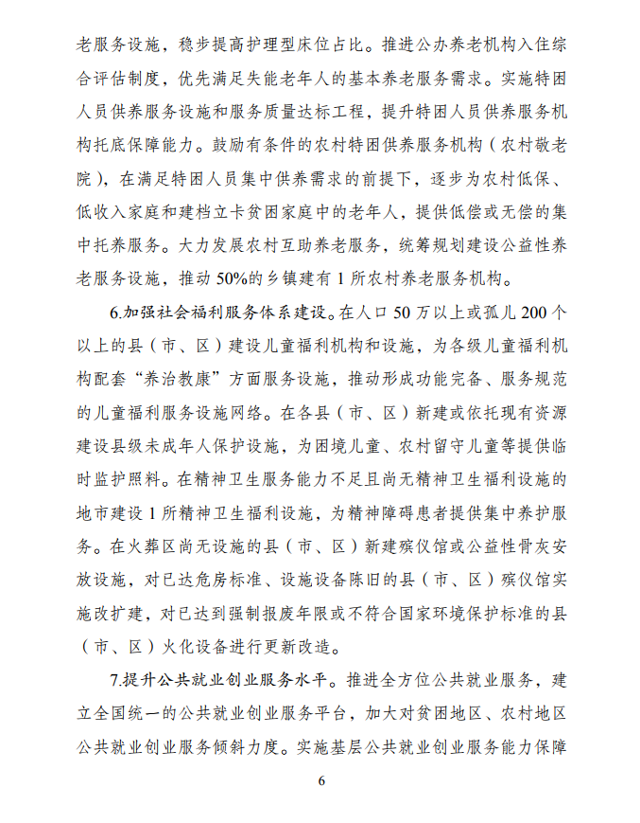
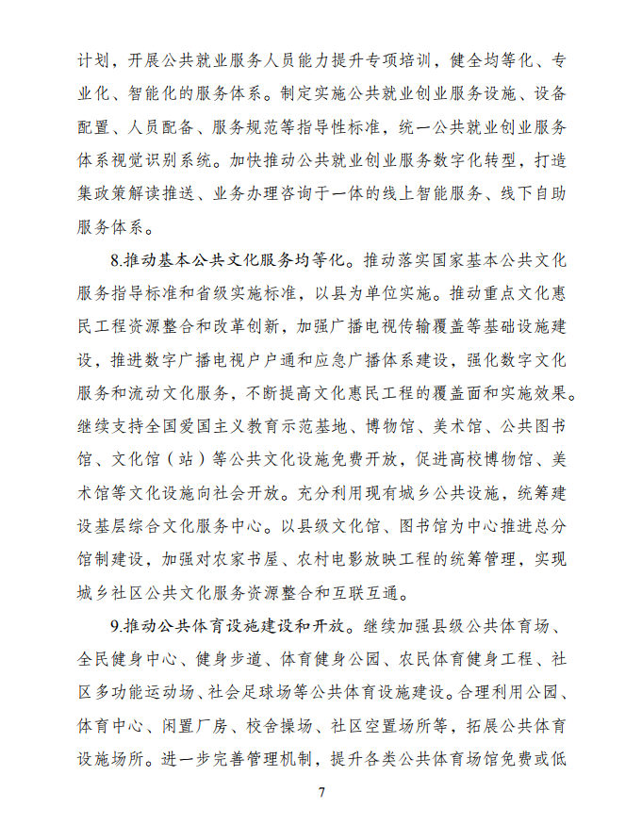
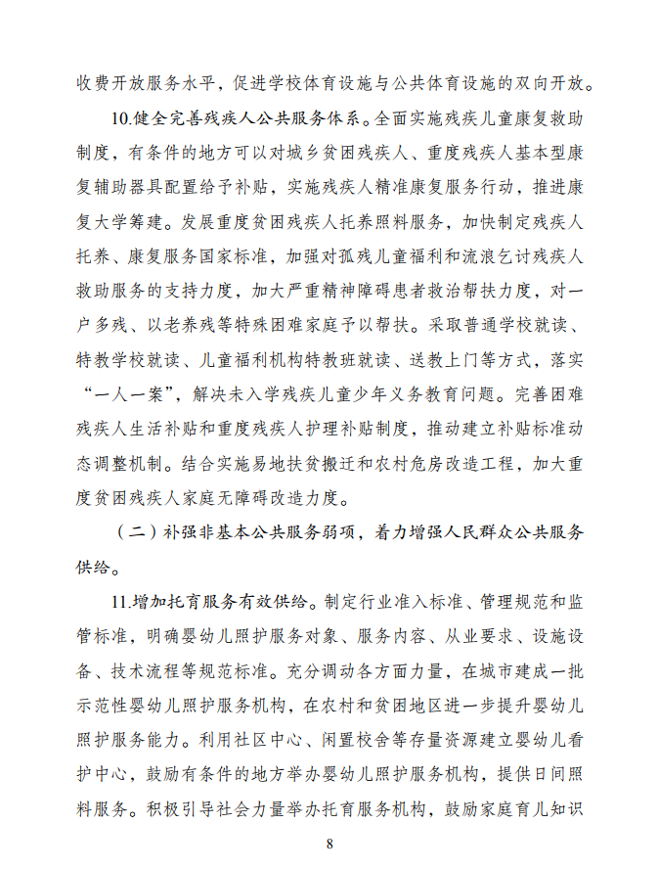
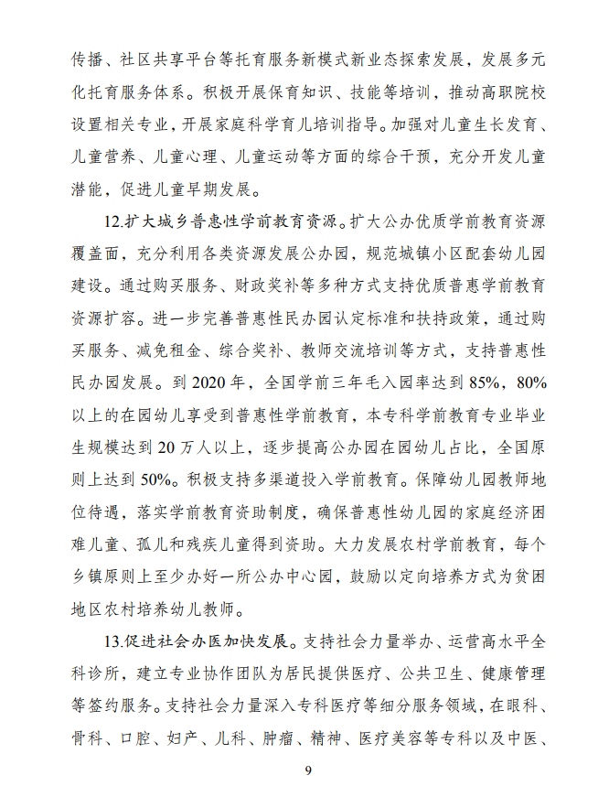
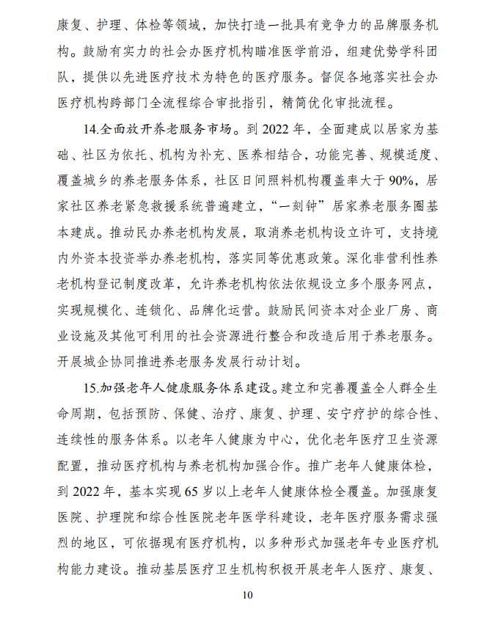
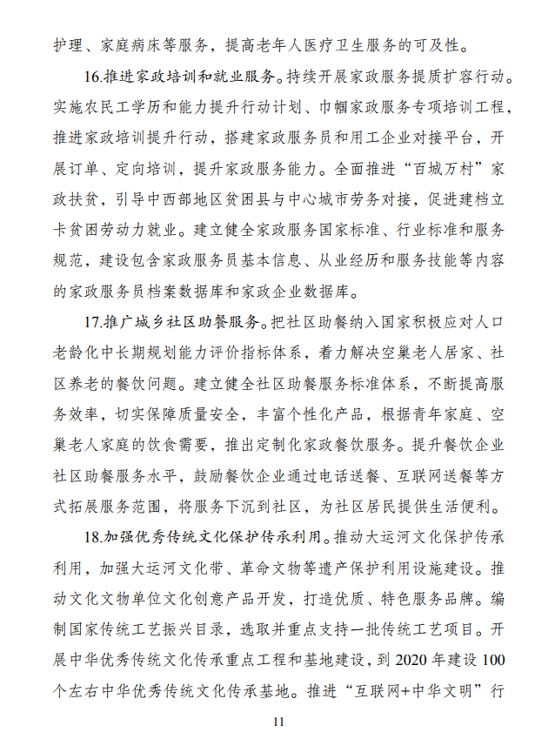
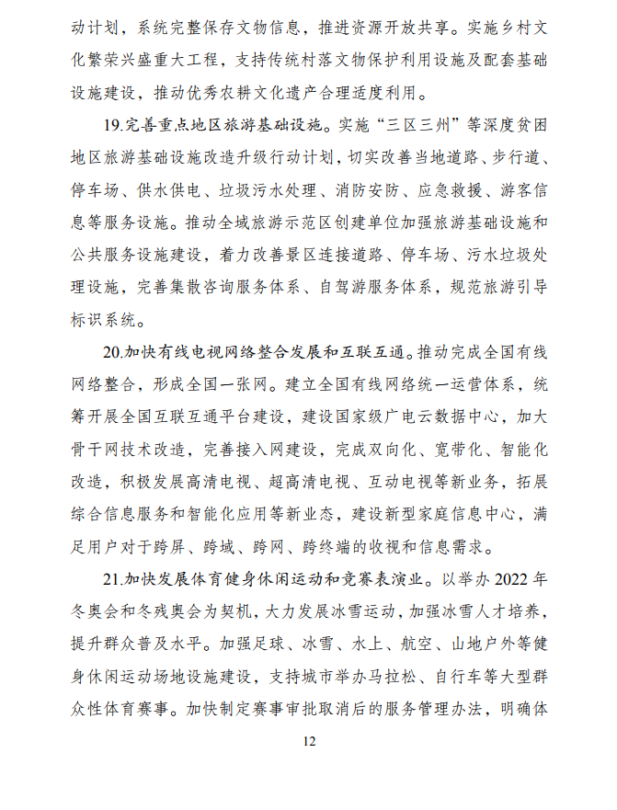
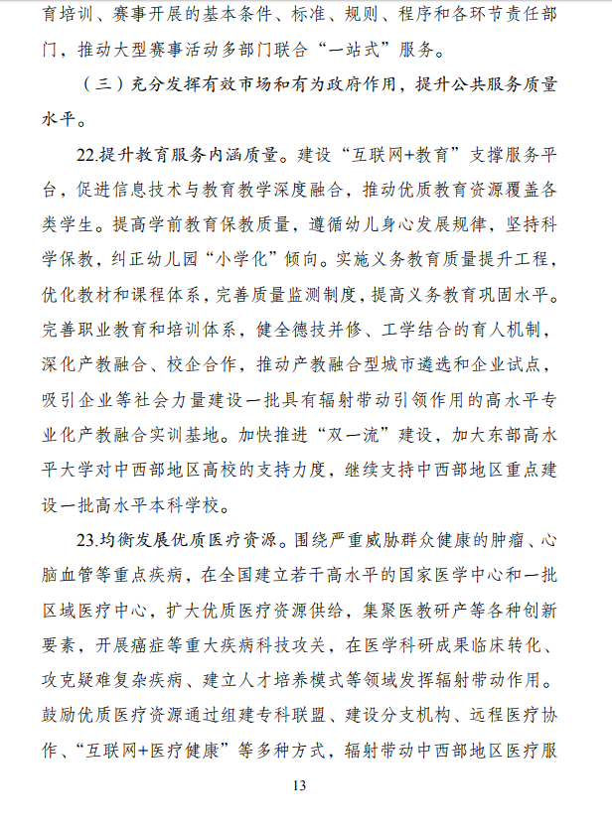
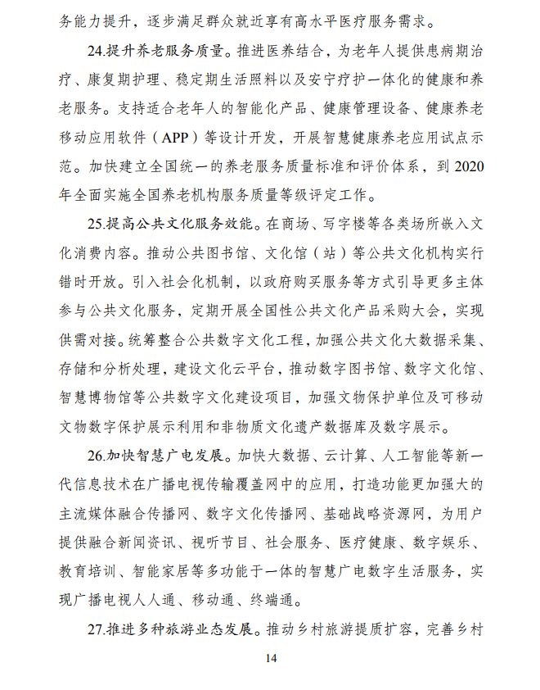
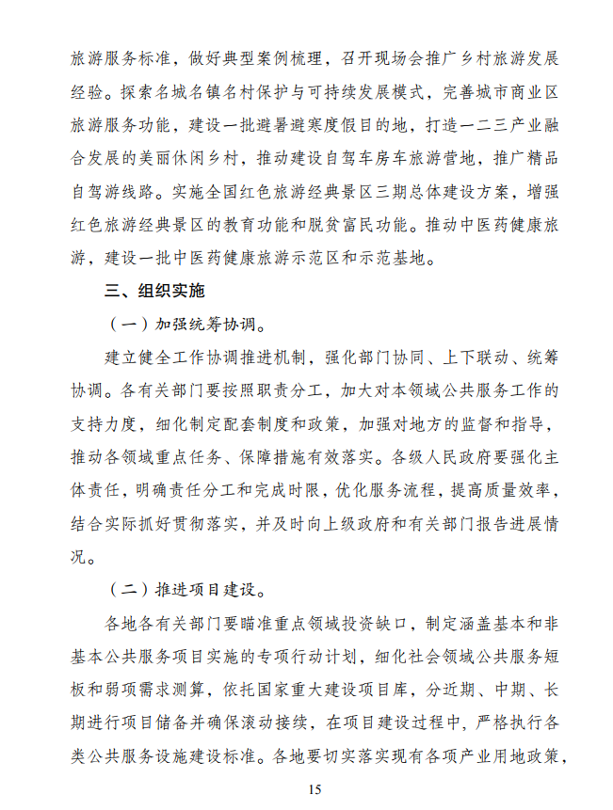
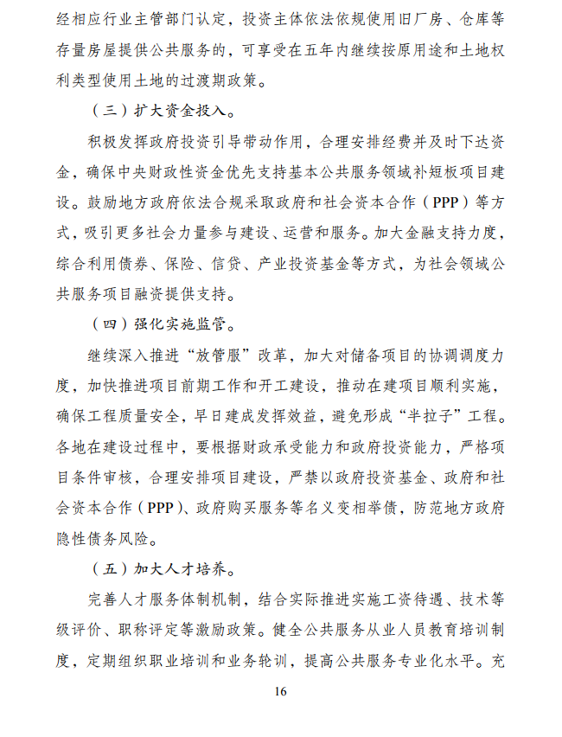

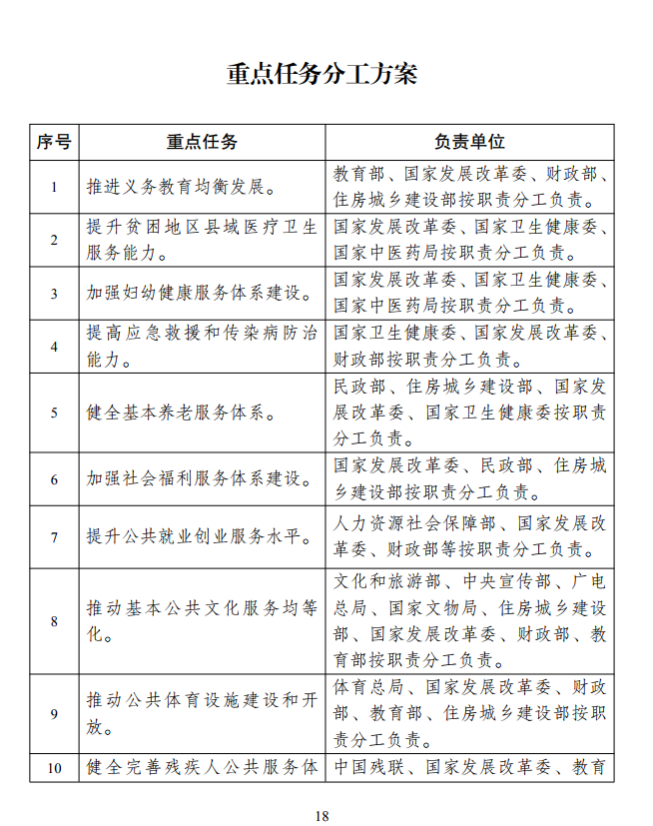
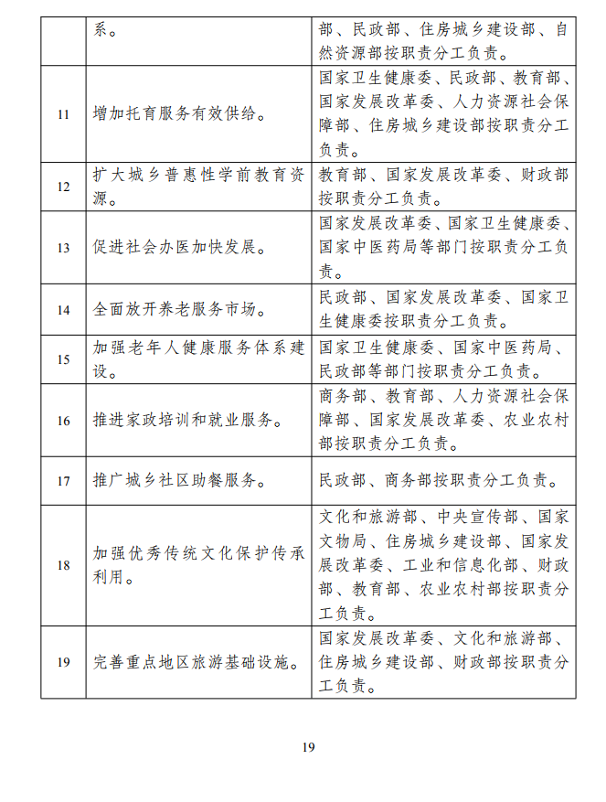
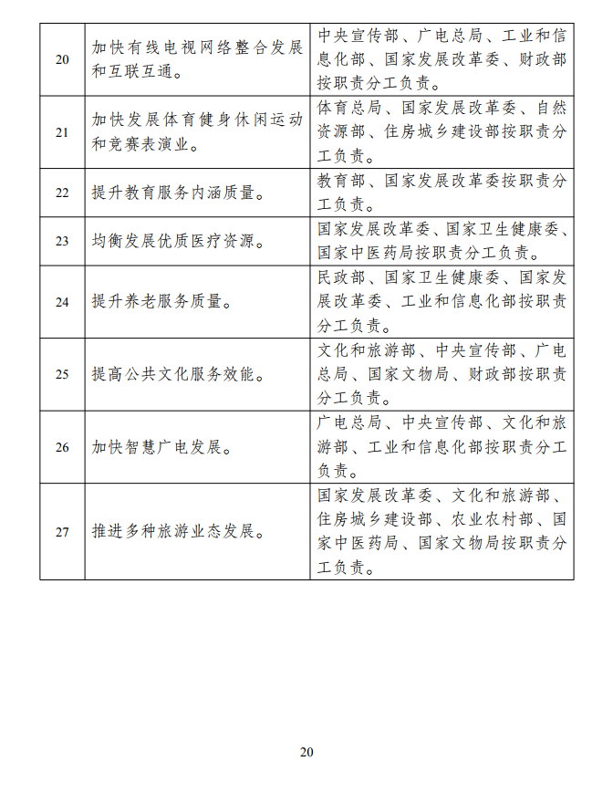

国家发展改革委等七部门关于印发《企业境外经营合规管理指引》的通知（发改外资〔2018〕1916号）
各省、自治区、直辖市及计划单列市、新疆生产建设兵团发展改革委、外事办公室、商务主管部门、人民银行分行、国资委、外汇局分局（外汇管理部）、工商联，有关企业：
合规是企业“走出去”行稳致远的前提，合规管理能力是企业国际竞争力的重要方面。为更好服务企业开展境外经营，推动企业持续提升合规管理水平，发展改革委、外交部、商务部、人民银行、国资委、外汇局、全国工商联共同制定了《企业境外经营合规管理指引》，现予以发布，供企业参考。有关方面可以结合实际，在此基础上制定更具体的合规管理指引。
附件：企业境外经营合规管理指引
国家发展改革委
外 交 部
商 务 部
人 民 银 行
国 资 委
外 汇 局
全国工商联
2018年12月26日
附件
企业境外经营合规管理指引
第一章总则
第一条目的及依据
为更好服务企业开展境外经营业务，推动企业持续加强合规管理，根据国家有关法律法规和政策规定，参考GB/T35770-2017《合 规管理体系指南》及有关国际合规规则，制定本指引。
第二条适用范围
本指引适用于开展对外贸易、境外投资、对外承包工程等“走出 去”相关业务的中国境内企业及其境外子公司、分公司、代表机构等 境外分支机构（以下简称“企业”）。
法律法规对企业合规管理另有专门规定的，从其规定。行业监管部门对企业境外经营合规管理另有专门规定的，有关行业企业应当遵守其规定。
第三条基本概念
本指引所称合规，是指企业及其员工的经营管理行为符合有关法律法规、国际条约、监管规定、行业准则、商业惯例、道德规范和企业依法制定的章程及规章制度等要求。
第四条合规管理框架
企业应以倡导合规经营价值观为导向，明确合规管理工作内容，健全合规管理架构，制定合规管理制度，完善合规运行机制，加强合规风险识别、评估与处置，开展合规评审与改进，培育合规文化，形成重视合规经营的企业氛围。
第五条合规管理原则
（一）独立性原则。企业合规管理应从制度设计、机构设置、岗位安排以及汇报路径等方面保证独立性。合规管理机构及人员承担的其他职责不应与合规职责产生利益冲突。
（二）适用性原则。企业合规管理应从经营范围、组织结构和业务规模等实际出发，兼顾成本与效率，强化合规管理制度的可操作性，提高合规管理的有效性。同时，企业应随着内外部环境的变化持续调整和改进合规管理体系。
（三）全面性原则。企业合规管理应覆盖所有境外业务领域、部门和员工，贯穿决策、执行、监督、反馈等各个环节，体现于决策机制、内部控制、业务流程等各个方面。
第二章合规管理要求
第六条对外贸易中的合规要求
企业开展对外货物和服务贸易，应确保经营活动全流程、全方位合规，全面掌握关于贸易管制、质量安全与技术标准、知识产权保护等方面的具体要求，关注业务所涉国家（地区）开展的贸易救济调查，包括反倾销、反补贴、保障措施调查等。
第七条境外投资中的合规要求
企业开展境外投资，应确保经营活动全流程、全方位合规，全面掌握关于市场准入、贸易管制、国家安全审查、行业监管、外汇管理、反垄断、反洗钱、反恐怖融资等方面的具体要求。
第八条对外承包工程中的合规要求
企业开展对外承包工程，应确保经营活动全流程、全方位合规，全面掌握关于投标管理、合同管理、项目履约、劳工权利保护、环境保护、连带风险管理、债务管理、捐赠与赞助、反腐败、反贿赂等方面的具体要求。
第九条境外日常经营中的合规要求
企业开展境外日常经营，应确保经营活动全流程、全方位合规，全面掌握关于劳工权利保护、环境保护、数据和隐私保护、知识产权保护、反腐败、反贿赂、反垄断、反洗钱、反恐怖融资、贸易管制、财务税收等方面的具体要求。
第三章合规管理架构
第十条合规治理结构
企业可结合发展需要建立权责清晰的合规治理结构，在决策、管理、执行三个层级上划分相应的合规管理责任。
（一）企业的决策层应以保证企业合规经营为目的，通过原则性顶层设计，解决合规管理工作中的权力配置问题。
（二）企业的高级管理层应分配充足的资源建立、制定、实施、评价、维护和改进合规管理体系。
（三）企业的各执行部门及境外分支机构应及时识别归口管理领域的合规要求，改进合规管理措施，执行合规管理制度和程序，收集合规风险信息，落实相关工作要求。
第十一条合规管理机构
企业可根据业务性质、地域范围、监管要求等设置相应的合规管理机构。合规管理机构一般由合规委员会、合规负责人和合规管理部门组成。尚不具备条件设立专门合规管理机构的企业，可由相关部门（如法律事务部门、风险防控部门等）履行合规管理职责，同时明确合规负责人。
（一）合规委员会
企业可结合实际设立合规委员会，作为企业合规管理体系的最高负责机构。合规委员会一般应履行以下合规职责：
1.确认合规管理战略，明确合规管理目标。
2.建立和完善企业合规管理体系，审批合规管理制度、程序和 重大合规风险管理方案。
3.听取合规管理工作汇报，指导、监督、评价合规管理工作。
（二）合规负责人
企业可结合实际任命专职的首席合规官，也可由法律事务负责人或风险防控负责人等担任合规负责人。首席合规官或合规负责人是企业合规管理工作具体实施的负责人和日常监督者，不应分管与合规管理相冲突的部门。首席合规官或合规负责人一般应履行以下合规职责：
1.贯彻执行企业决策层对合规管理工作的各项要求，全面负责企业的合规管理工作。
2.协调合规管理与企业各项业务之间的关系，监督合规管理执行情况，及时解决合规管理中出现的重大问题。
3.领导合规管理部门，加强合规管理队伍建设，做好人员选聘 培养，监督合规管理部门认真有效地开展工作。
（三）合规管理部门
企业可结合实际设置专职的合规管理部门，或者由具有合规管理职能的相关部门承担合规管理职责。合规管理部门一般应履行以下合规职责：
1.持续关注我国及业务所涉国家（地区）法律法规、监管要求 和国际规则的最新发展，及时提供合规建议。
2.制定企业的合规管理制度和年度合规管理计划，并推动其贯 彻落实。
3.审查评价企业规章制度和业务流程的合规性，组织、协调和 监督各业务部门对规章制度和业务流程进行梳理和修订。
4.组织或协助业务部门、人事部门开展合规培训，并向员工提 供合规咨询。
5.积极主动识别和评估与企业境外经营相关的合规风险，并监 管与供应商、代理商、分销商、咨询顾问和承包商等第三方（以下 简称“第三方”）相关的合规风险。为新产品和新业务的开发提供必 要的合规性审查和测试，识别和评估新业务的拓展、新客户关系的建立以及客户关系发生重大变化等所产生的合规风险，并制定应对措施。
6.实施充分且具有代表性的合规风险评估和测试，查找规章制 度和业务流程存在的缺陷，并进行相应的调查。对已发生的合规风险或合规测试发现的合规缺陷，应提出整改意见并监督有关部门进行整改。
7.针对合规举报信息制定调查方案并开展调查。
8.推动将合规责任纳入岗位职责和员工绩效管理流程。建立合规绩效指标，监控和衡量合规绩效，识别改进需求。
9.建立合规报告和记录的台账，制定合规资料管理流程。
10.建立并保持与境内外监管机构日常的工作联系，跟踪和评估 监管意见和监管要求的落实情况。
第十二条合规管理协调
（一）合规管理部门与业务部门分工协作
合规管理需要合规管理部门和业务部门密切配合。境外经营相关业务部门应主动进行日常合规管理工作，识别业务范围内的合规要求，制定并落实业务管理制度和风险防范措施，组织或配合合规管理部门进行合规审查和风险评估，组织或监督违规调查及整改工作。
（二）合规管理部门与其他监督部门分工协作
合规管理部门与其他具有合规管理职能的监督部门（如审计部门、监察部门等）应建立明确的合作和信息交流机制，加强协调配合，形成管理合力。企业应根据风险防控需要以及各监督部门的职责分工划分合规管理职责，确保各业务系统合规运营。
（三）企业与外部监管机构沟通协调
企业应积极与境内外监管机构建立沟通渠道，了解监管机构期望的合规流程，制定符合监管机构要求的合规制度，降低在报告义务和行政处罚等方面的风险。
（四）企业与第三方沟通协调
企业与第三方合作时，应做好相关的国别风险研究和项目尽职调查，深入了解第三方合规管理情况。企业应当向重要的第三方传达自身的合规要求和对对方的合规要求，并在商务合同中明确约定。
第四章合规管理制度
第十三条合规行为准则
合规行为准则是最重要、最基本的合规制度，是其他合规制度的基础和依据，适用于所有境外经营相关部门和员工，以及代表企业从事境外经营活动的第三方。合规行为准则应规定境外经营活动中必须遵守的基本原则和标准，包括但不限于企业核心价值观、合规目标、合规的内涵、行为准则的适用范围和地位、企业及员工适用的合规行事标准、违规的应对方式和后果等。
第十四条合规管理办法
企业应在合规行为准则的基础上，针对特定主题或特定风险领域制定具体的合规管理办法，包括但不限于礼品及招待、赞助及捐赠、利益冲突管理、举报管理和内部调查、人力资源管理、税务管理、商业伙伴合规管理等内容。
企业还应针对特定行业或地区的合规要求，结合企业自身的特点和发展需要，制定相应的合规风险管理办法。例如金融业及有关行业的反洗钱及反恐怖融资政策，银行、通信、医疗等行业的数据和隐私保护政策等。
第十五条合规操作流程
企业可结合境外经营实际，就合规行为准则和管理办法制定相应的合规操作流程，进一步细化标准和要求。也可将具体的标准和要求融入到现有的业务流程当中，便于员工理解和落实，确保各项经营行为合规。
第五章合规管理运行机制
第十六条合规培训
企业应将合规培训纳入员工培训计划，培训内容需随企业内外部环境变化进行动态调整。境外经营相关部门和境外分支机构的所有员工，均应接受合规培训，了解并掌握企业的合规管理制度和风险防控要求。决策层和高级管理层应带头接受合规培训，高风险领域、关键岗位员工应接受有针对性的专题合规培训。合规培训应做好记录留存。
第十七条合规汇报
合规负责人和合规管理部门应享有通畅的合规汇报渠道。
合规管理部门应当定期向决策层和高级管理层汇报合规管理情况。汇报内容一般包括但不限于合规风险评估情况，合规培训的组织情况和效果评估，发现的违规行为以及处理情况，违规行为可能给组织带来的合规风险，已识别的合规漏洞或缺陷，建议采取的纠正措施，合规管理工作的整体评价和分析等。
如发生性质严重或可能给企业带来重大合规风险的违规行为，合规负责人或合规管理部门应当及时向决策层和高级管理层汇报，提出风险警示，并采取纠正措施。
第十八条合规考核
合规考核应全面覆盖企业的各项管理工作。合规考核结果应作为企业绩效考核的重要依据，与评优评先、职务任免、职务晋升以及薪酬待遇等挂钩。
境外经营相关部门和境外分支机构可以制定单独的合规绩效考核机制，也可将合规考核标准融入到总体的绩效管理体系中。考核内容包括但不限于按时参加合规培训，严格执行合规管理制度，积极支持和配合合规管理机构工作，及时汇报合规风险等。
第十九条合规咨询与审核
境外经营相关部门和境外分支机构及其员工在履职过程中遇到合规风险事项，应及时主动寻求合规咨询或审核支持。
企业应针对高合规风险领域规定强制合规咨询范围。在涉及重点领域或重要业务环节时，业务部门应主动咨询合规管理部门意见。合规管理部门应在合理时间内答复或启动合规审核流程。
对于复杂或专业性强且存在重大合规风险的事项，合规管理部门应按照制度规定听取法律顾问、公司律师意见，或委托专业机构召开论证会后再形成审核意见。
第二十条合规信息举报与调查
企业应根据自身特点和实际情况建立和完善合规信息举报体系。员工、客户和第三方均有权进行举报和投诉，企业应充分保护举报人。
合规管理部门或其他受理举报的监督部门应针对举报信息制定调查方案并开展调查。形成调查结论以后，企业应按照相关管理制度对违规行为进行处理。
第二十一条合规问责
企业应建立全面有效的合规问责制度，明晰合规责任范围，细化违规惩处标准，严格认定和追究违规行为责任。
第六章合规风险识别、评估与处置
第二十二条合规风险
合规风险，是指企业或其员工因违规行为遭受法律制裁、监管处罚、重大财产损失或声誉损失以及其他负面影响的可能性。
第二十三条合规风险识别
企业应当建立必要的制度和流程，识别新的和变更的合规要求。企业可围绕关键岗位或者核心业务流程，通过合规咨询、审核、考核和违规查处等内部途径识别合规风险，也可通过外部法律顾问咨询、持续跟踪监管机构有关信息、参加行业组织研讨等方式获悉外部监管要求的变化，识别合规风险。
企业境外分支机构可通过聘请法律顾问、梳理行业合规案例等方式动态了解掌握业务所涉国家（地区）政治经济和法律环境的变化，及时采取应对措施，有效识别各类合规风险。
第二十四条合规风险评估
企业可通过分析违规或可能造成违规的原因、来源、发生的可能性、后果的严重性等进行合规风险评估。
企业可根据企业的规模、目标、市场环境及风险状况确定合规风险评估的标准和合规风险管理的优先级。
企业进行合规风险评估后应形成评估报告，供决策层、高级管理层和业务部门等使用。评估报告内容包括风险评估实施概况、合规风险基本评价、原因机制、可能的损失、处置建议、应对措施等。
第二十五条合规风险处置
企业应建立健全合规风险应对机制，对识别评估的各类合规风险采取恰当的控制和处置措施。发生重大合规风险时，企业合规管理机构和其他相关部门应协同配合，依法及时采取补救措施，最大程度降低损失。必要时，应及时报告有关监管机构。
第七章合规评审与改进
第二十六条合规审计
企业合规管理职能应与内部审计职能分离。企业审计部门应对企业合规管理的执行情况、合规管理体系的适当性和有效性等进行独立审计。审计部门应将合规审计结果告知合规管理部门，合规管理部门也可根据合规风险的识别和评估情况向审计部门提出开展审计工作的建议。
第二十七条合规管理体系评价
企业应定期对合规管理体系进行系统全面的评价，发现和纠正合规管理贯彻执行中存在的问题，促进合规体系的不断完善。合规管理体系评价可由企业合规管理相关部门组织开展或委托外部专业机构开展。
企业在开展效果评价时，应考虑企业面临的合规要求变化情况，不断调整合规管理目标，更新合规风险管理措施，以满足内外部合规管理要求。
第二十八条持续改进
企业应根据合规审计和体系评价情况，进入合规风险再识别和合规制度再制定的持续改进阶段，保障合规管理体系全环节的稳健运行。
企业应积极配合监管机构的监督检查，并根据监管要求及时改进合规管理体系，提高合规管理水平。
第八章合规文化建设
第二十九条合规文化培育
企业应将合规文化作为企业文化建设的重要内容。企业决策层和高级管理层应确立企业合规理念，注重身体力行。企业应践行依法合规、诚信经营的价值观，不断增强员工的合规意识和行为自觉，营造依规办事、按章操作的文化氛围。
第三十条合规文化推广
企业应将合规作为企业经营理念和社会责任的重要内容，并将合规文化传递至利益相关方。企业应树立积极正面的合规形象，促进行业合规文化发展，营造和谐健康的境外经营环境。
国家发展改革委有关负责人就《企业境外经营合规管理指引》答记者问
日前，国家发展改革委、外交部、商务部、人民银行、国资委、外汇局、全国工商联印发了《企业境外经营合规管理指引》（以下简称《合规指引》）。为了解《合规指引》有关情况，针对社会各界关注的问题，记者采访了国家发展改革委有关负责人。
问：请介绍一下《合规指引》出台的背景。
答：合规是企业“走出去”行稳致远的前提，合规管理能力是企业国际竞争力的重要方面。习近平总书记在推进“一带一路”建设工作5周年座谈会上强调，要规范企业投资经营行为，合法合规经营，注意保护环境，履行社会责任，成为共建“一带一路”的形象大使。
近年来，我国企业遵循市场导向、商业原则、国际惯例开展对外经济合作，坚持依法合规经营，积极履行社会责任，既促进了企业自身国际化发展，也推动了我国和有关国家互利共赢、共同发展，树立了中国企业良好形象。但是，也有少数企业合规意识不强，合规管理相对薄弱。
为推动企业增强境外经营合规管理意识，提升境外经营合规管理水平，国家发展改革委、外交部、商务部、人民银行、国资委、外汇局、全国工商联在深入调研、广泛征求意见的基础上，制定了《企业境外经营合规管理指引》，作为一项公共服务，供“走出去”企业参考。
问：请介绍一下《合规指引》的主要内容和特点。
答：《合规指引》包括总则，合规管理要求，合规管理架构，合规管理制度，合规管理运行机制，合规风险识别、评估与处置，合规评审与改进，合规文化建设等八部分，总共30条。
《合规指引》主要有三个特点。一是基础性。《合规指引》是为企业境外经营合规管理提供的基础性指导。国际经营环境复杂多变，企业合规管理的基础和条件也不尽相同。有关方面可在《合规指引》的基础上，针对特定领域制定更具体的指引。企业可对照《合规指引》，结合自身实际加强境外经营相关合规制度建设，不断提高合规管理水平。二是针对性。《合规指引》以企业境外经营面临的“合哪些规”“怎么合规”等实际问题为导向，相应提供了可操作的具体指引。三是系统性。《合规指引》指导企业统筹兼顾做好境外经营合规管理各项工作。比如，注重“软硬结合”，倡导企业在完善合规管理刚性制度的同时，积极培育和推广合规文化；注重“上下贯通”，倡导企业在决策、管理和执行三个层级上均明确合规责任，决策层应充分发挥表率作用；注重“内外兼顾”，倡导企业在合规管理中实时追踪外部合规要求变化，并定期评估和改进企业内部管理流程，防范合规风险。
问：请问企业开展境外经营过程中，通常需要合哪些规？
答：《合规指引》提出，合规是指企业及其员工的经营管理行为符合有关法律法规、国际条约、监管规定、行业准则、商业惯例、道德规范和企业依法制定的章程及规章制度等要求。《合规指引》在强调境外经营活动全流程、全方位合规的同时，重点针对对外贸易、境外投资、对外承包工程和境外日常经营等四类主要活动，明确了具体的合规要求。
企业开展对外货物和服务贸易，应全面掌握关于贸易管制、质量安全与技术标准、知识产权保护等方面的具体要求，关注业务所涉国家（地区）开展的贸易救济调查，包括反倾销、反补贴、保障措施调查等。
企业开展境外投资，应全面掌握关于市场准入、贸易管制、国家安全审查、行业监管、外汇管理、反垄断、反洗钱、反恐怖融资等方面的具体要求。
企业开展对外承包工程，应全面掌握关于投标管理、合同管理、项目履约、劳工管理、环境保护、连带风险管理、债务管理、捐赠与赞助、反腐败、反贿赂等方面的具体要求。
企业开展境外日常经营，应全面掌握关于劳工权利保护、环境保护、数据和隐私保护、知识产权保护、反腐败、反贿赂、反垄断、反洗钱、反恐怖融资、贸易管制、财务税收等方面的具体要求。
问：请问企业开展境外经营过程中，通常需要怎样做好合规？
答：《合规指引》明确了企业境外经营合规管理的基本内容和关键环节。企业可以对照《合规指引》，从自身经营范围、组织结构和业务规模等实际出发，加强境外经营合规管理。
一是全面识别合规要求。企业应系统全面地识别合规要求，清楚合规要求对于企业经营活动、产品和服务的影响，确保经营活动全流程、全方位合规。
二是健全合规管理架构。企业可结合发展需要，明晰内部各层级的合规管理责任，并根据业务性质、地域范围、监管要求等设置相应的合规管理机构。
三是制定合规管理制度。企业可从合规行为准则、合规管理办法、合规操作流程三个层次，建立健全合规管理制度，作为合规管理的指引和依据。
四是完善合规运行机制。企业应完善合规培训、汇报、考核、咨询、调查、问责等运行机制，将制度规定贯彻落实于工作实践中。
五是防范应对合规风险。企业应通过合规咨询、违规调查等内部途径或外部咨询等方式，有效识别各类合规风险，并依法采取恰当的控制和处置措施。
六是持续改进合规管理体系。企业应持续跟踪监管政策变化，定期进行合规审计和管理体系评价，根据内外部环境变化动态调整管理制度和运行机制，保障合规管理体系稳健运行。
七是重视合规文化建设。企业应将合规文化作为企业文化建设的重要内容，树立积极正面的合规形象，促进行业合规文化发展，营造和谐健康的内外部合规环境。
问：为推动企业加强境外经营合规管理，下一步有哪些工作考虑？
答：企业是合规管理的主体。为推动企业加强境外经营合规管理，国家发展改革委将会同有关部门和单位，着力做好四个方面工作。
一是开展合规管理培训。结合《合规指引》和典型案例，开展合规经营专题培训，帮助企业提高合规管理能力。
二是强化公共信息服务。充分发挥“一带一路”官网、“走出去”公共服务平台作用，为企业提供法律法规、国际条约、经贸规则、规范指引、典型案例等合规管理相关信息。
三是优化合规经营环境。对外商签产能与投资合作协议，加强双多边产能与投资合作机制建设，协同有关部门对外商签和更新投资协定、自贸协定、避免双重征税协定等，为“走出去”企业合规经营创造良好的外部环境。
四是完善违规惩戒机制。加强对外经济合作领域信用体系建设，对违法违规企业和相关责任人实施联合惩戒，提高违规成本，规范市场秩序。

国家发展改革委 商务部关于印发《市场准入负面清单（2018年版）》的通知（发改经体〔2018〕1892号）
各省、自治区、直辖市人民政府，中央和国家机关有关部委：
国家发展改革委、商务部以习近平新时代中国特色社会主义思想为指导，认真落实党中央、国务院决策部署，会同各地区各有关部门制定《市场准入负面清单（2018年版）》，经党中央、国务院批准印发实施。现将有关事项通知如下：
一、充分认识全面实施市场准入负面清单制度的重要意义
全面实施市场准入负面清单制度是党中央作出的重大决策部署。党的十八届三中全会提出“实施统一的市场准入制度，在制定负面清单基础上，各类市场主体可依法平等进入清单之外领域”。党的十九大进一步明确要求“全面实施市场准入负面清单制度”。加快完善社会主义市场经济体制，核心是正确处理好政府与市场的关系，市场准入管理制度是政府与市场关系的集中体现。全面实施并不断完善市场准入负面清单制度，是加快完善社会主义市场经济体制的必然要求，是处理好政府与市场的关系的重要抓手，是建设更高水平市场经济体制的有效途径，有利于进一步推动政府职能深刻转变，有利于进一步营造法治化便利化国际化营商环境，有利于进一步激发各类市场主体活力。
二、认真做好市场准入负面清单制度实施工作
各地区各部门要认真领会改革精神，扎实做好落实工作，确保市场准入负面清单制度顺利实施，确保改革取得实效。
一是严格规范市场准入管理。各地区各部门要切实加强市场准入规范管理，对清单所列禁止准入事项，严格禁止市场主体进入，不得办理有关手续；对清单所列许可准入事项，需要市场主体提出申请的，行政机关应当依法依规作出是否予以准入的决定，需要具备资质条件或履行规定程序的，行政机关应当指导监督市场主体依照政府规定的准入条件和准入方式合规进入；清单以外的行业、领域、业务等，不得设置市场准入审批事项，各类市场主体皆可依法平等进入。各地区各有关部门要研究清单事项与现有行政审批流程相衔接的机制，避免出现清单事项和实际审批 “两张皮”。
二是推进“全国一张清单”管理模式。各地区各部门不得自行发布市场准入性质的负面清单，确保市场准入负面清单制度的统一性、严肃性和权威性。按照党中央、国务院要求编制的涉及行业性、领域性、区域性等方面，需要用负面清单管理思路或管理模式出台相关措施的，应纳入全国统一的市场准入负面清单。
三是建立清单信息公开机制。市场准入负面清单通过国家发展改革委门户网站等渠道，统一向社会发布，及时公开有关内容信息。各地区各有关部门要认真配合做好相关市场准入事项的信息公开工作，进一步梳理相关事项的管理权限、审批流程、办理条件等，不断提升市场准入政策透明度和清单使用便捷性。
四是建立清单动态调整机制。国家发展改革委、商务部将根据改革总体进展、经济结构调整、法律法规修订等情况，引入第三方评估机制，会同各地区各部门适时调整市场准入负面清单。各地区各部门要继续深入梳理研究有关市场准入事项，及时提出清理、调整建议。对个别设立依据效力层级不足、按照有关程序暂时列入清单的管理措施，应尽快完善立法。
五是推进相关体制机制改革。各地区各部门要建立健全与市场准入负面清单制度相适应的准入机制、审批机制、事中事后监管机制、社会信用体系和激励惩戒机制、商事登记制度等，着力营造公平竞争、便利高效的市场环境。
三、建立健全清单实施工作机制
市场准入负面清单制度改革是一项系统工程。各地区各部门要建立健全工作机制，研究完善配套措施，确保市场准入负面清单制度稳妥有序实施。
一是加强组织保障。各地区要在省级人民政府领导下，建立省级全面实施市场准入负面清单制度工作机制，明确任务要求、细化责任分工、加强统筹协调，切实形成工作合力，扎实做好本地区清单实施工作。各有关部门要结合职能做好本部门相关审批事项执行情况的跟踪监测、自评估和调整完善工作，健全内部工作机制，把好政策关，在研究制定有关改革方案、政策文件时，做好与市场准入负面清单制度的衔接工作。
二是做好宣传解读。各地区各部门要做好对市场准入负面清单制度的宣传解读和培训工作，增进各类市场主体和各级行政机关对市场准入负面清单制度的了解，熟悉清单事项措施，正确理解使用清单。
三是注意研究新情况新问题。各地区各部门要持续跟踪关注清单实施过程中的各类新情况，及时研究解决新问题，提出完善市场准入负面清单制度的意见建议，不断丰富完善市场准入制度体系，确保清单真正管用、好用、实用。
国家发展改革委、商务部将会同有关部门严格落实党中央、国务院部署要求，认真做好市场准入负面清单制度的组织实施工作，加强对制度实施情况的协调指导、跟踪分析和督促检查，及时回应解决有关问题，适时组织开展实施情况评估。清单实施中的重大情况及时向党中央、国务院报告。
附件：市场准入负面清单（2018年版）

国家发展改革委
商 务 部
2018年12月21日

国家发展改革委等五部委印发《关于加快推进长江经济带农业面源污染治理的指导意见》的通知（发改农经〔2018〕1542号）
为贯彻落实深入推动长江经济带发展座谈会精神，根据推动长江经济带发展领导小组办公室会议部署，发展改革委、生态环境部、农业农村部、住房城乡建设部、水利部会同有关部门制定了《关于加快推进长江经济带农业面源污染治理的指导意见》。
全文如下：
关于加快推进长江经济带农业面源污染治理的指导意见

长江经济带是我国重要的粮油、畜禽和水产品等主产区，也是经济和人口相对集中、河流水系比较发达的区域。近年来，长江经济带相关省市不断加强农业农村面源污染治理工作，取得了一定成效。但由于资源开发强度大、生产经营方式不合理、历史欠账多等原因，农业农村面源污染仍是长江水体污染的重要来源之一。为加快推进长江经济带农业农村面源污染治理，持续改善长江水质，修复长江生态环境，推动农业农村绿色发展和长江经济带高质量发展，提出如下意见。
一、总体要求
（一）指导思想
以习近平新时代中国特色社会主义思想为指导，全面贯彻党的十九大和十九届二中、三中全会精神，牢固树立和践行绿水青山就是金山银山的理念，认真落实深入推动长江经济带发展座谈会精神，坚持共抓大保护、不搞大开发，坚持生态优先、绿色发展，正确把握生态环境保护和经济发展的关系，杜绝欠新账、逐步还旧账，结合实施乡村振兴战略和农村人居环境整治三年行动方案，提高思想认识，明确工作重点，落实各方责任，完善治理机制，强化政策举措，加快推进长江经济带农业农村面源污染治理，推行绿色生产生活方式，持续改善长江水质，实现农业农村发展与资源环境相协调，助力长江经济带高质量发展。
（二）基本原则
统筹推进，突出重点。统筹推进种植业、畜禽水产养殖业和农村生活污染防治，系统设计治理方案，合理确定不同地区、不同阶段的治理重点。紧扣关键环节和主要矛盾，优先解决沿江养殖污染和重点区域、敏感区域的污染问题，做到重点突破和统筹推进相统一。
转变方式，绿色发展。把转变农业发展方式作为根本途径，优化种养业布局和结构，大力发展绿色、生态、循环农业。全面推进源头减量、过程控制和末端治理，实现农业投入品减量化、生产清洁化、废弃物资源化、产业模式生态化。
政府引导，多元共治。强化政府在统筹规划、政策引导、组织动员等方面的作用，综合运用经济、法律和必要的行政手段，注重激励性措施与强制性措施相结合。广泛调动社会各界的积极性，共同参与建设美丽乡村，保护长江生态。
落实责任，健全机制。落实地方政府统筹推进和监管主体责任，明确部门职责分工，推动部门协同、齐抓共管。坚持“谁污染谁治理，谁受益谁付费”，强化规模化种养主体防治污染的首要责任，健全污染防治投入、建设、运行和管护机制。
（三）治理目标
长江经济带作为我国经济实现高质量发展的重点区域，要切实加大农业农村面源污染防治力度，加快治理进度，确保治理成效。同时，要充分认识到治理工作的复杂性和艰巨性，持续发力，久久为功，坚持不懈推进污染治理。总体目标是，到2020年，农业农村面源污染得到有效治理，种养业布局进一步优化，农业农村废弃物资源化利用水平明显提高，绿色发展取得积极成效，对流域水质的污染显著降低。其中，重要河流湖泊、水环境敏感区和长三角等经济发达地区，要进一步强化治理措施，提高治理要求。
农田污染治理方面，减少化肥农药使用量，实现主要农作物化肥农药使用量负增长。提高农业资源、投入品利用效率和废弃物回收利用水平，化肥农药利用率提高到40%以上，测土配方施肥技术覆盖率提高到90%以上，病虫害绿色防控覆盖率提高到30%以上，专业化统防统治率提高到40%以上，农田灌溉水有效利用系数提高到0.55以上，秸秆综合利用率提高到85%以上，农田残膜回收率提高到80%以上。
养殖污染治理方面，畜禽养殖污染得到严格控制，养殖废弃物处理和资源化利用水平显著提升。畜禽粪污综合利用率提高到75%以上，规模养殖场粪污处理设施装备配套率提高到95%以上，大型养殖场2019年底前达到100%。水产生态健康养殖水平进一步提升，主产区水产养殖尾水实现有效处理或循环利用。
农村人居环境治理方面，行政村农村人居环境整治实现全覆盖，垃圾污水治理水平和卫生厕所普及率稳步提升。90%左右的村庄生活垃圾得到治理，基本完成非正规垃圾堆放点整治，有较好基础的地区农村卫生厕所普及率提高到85%左右，农村生活污水治理水平明显提高，乱排乱放得到有效管控。
二、明确重点任务
（一）优化发展空间布局，加大重点地区治理力度
优化农业农村发展布局。加快划定和建设粮食生产功能区、重要农产品生产保护区，积极推进特色农产品优势区建设，实现重要农产品和特色农产品向资源环境较好、生态系统稳定的优势区集中。依据土地消纳粪污能力合理确定养殖规模，适度调减水网密集区的畜禽养殖，引导畜牧业向环境容量大的地区转移。严格落实禁养区管理。在确定水域滩涂承载力和环境容量的基础上，尽快出台养殖水域滩涂规划，依法开展规划环境影响评价，依法划定养殖区，布局限养区，明确禁养区。加强村庄规划管理，稳步推进村庄整治，在尊重农民意愿前提下，引导农民向规划保留的城镇周边地区、中心村和新型农村社区适度集中居住，有序搬迁撤并空心村和过于分散、条件恶劣、生态脆弱的村庄。（农业农村部、住房城乡建设部、生态环境部、发展改革委负责，沿江11省（市）落实。以下任务均需沿江11省（市）落实，不再列出）
强化重点区域污染治理要求。将长江干流和重要支流沿线，丹江口库区、南水北调水源及沿线、三峡库区及其上游等重大工程区域，鄱阳湖、洞庭湖、洱海、滇池、巢湖、太湖和千岛湖等汇水区，重要饮用水水源地等敏感区域作为重点治理区域，以县为单位集中连片开展农业农村面源污染全覆盖、“拉网式”治理。强化重点区域治理要求，主要农作物测土配方施肥覆盖率达到93%以上，大面积使用高效低毒低残留农药，到2020年化肥农药使用量比2015年减少3%-5%，鄱阳湖和洞庭湖周边地区化肥农药使用量比2015年减少10%以上；严格控制畜禽养殖污染，长江干流和重要支流岸线延伸至陆域200米范围内基本消除畜禽养殖场（小区），强化规模养殖场粪污处理设施装备建设，基本实现畜禽粪污资源化利用；全面依法清理非法网箱网围养殖；加强农村生活污水排放监管，位于饮用水源保护区的村庄，要全面采用水冲式厕所，建立管网集中收集处置系统，减少污水直排口，按相关环境质量管理目标实现达标排放。（农业农村部、住房城乡建设部、水利部、生态环境部负责）加快经济发达地区治理进度。经济发达地区要合理保障投入，加快农业农村面源污染治理进度，力争提前完成治理目标。长三角地区2019年底前完成化肥农药减量目标。长三角、长江中上游城市近郊区，要实现农村生活垃圾收运和处置体系全覆盖，完成农村厕所无害化改造，基本实现厕所粪污的有效处理或资源化利用，显著提高农村生活污水治理水平。
严格管控河道堤防内农业污染。严格执行《防洪法》《河道管理条例》等法律法规，全面清理整顿在河道堤防内违法违规种养殖行为。严禁在河道堤防和护堤范围内进行垦地种植、放牧和畜禽养殖，严禁畜禽粪污等直接排入水体。严禁在河道管理范围内围湖造田，已经围垦的要限时退田还湖。严禁未经批准挖筑鱼塘。严禁倾倒垃圾和排放未经处理的农村生产生活污水。（水利部、生态环境部负责）
（二）综合防控农田面源污染，推动农业绿色发展
推进化肥减施增效。全面推进测土配方施肥。推广机械施肥、种肥同播、水肥一体化等高效施肥技术，推广缓控释肥料、水溶性肥、生物肥等新型高效肥料，提高利用效率。鼓励秸秆还田、种植绿肥、积造农家肥、开发商品有机肥。以果菜茶大县和畜牧大县等为重点，推动有机肥替代化肥。（农业农村部负责）
实行农药减量控害。提高重大病虫疫情监测预警的时效性和准确性。加快推广应用生物农药、高效低毒低残留农药，依法禁限用高毒农药。普及科学用药知识，推行精准施药。集成推广农作物病虫害绿色防控技术，大规模开展专业化统防统治，发展专业化防治服务组织。（农业农村部负责）
强化秸秆综合利用和禁烧管控。强化秸秆收储运体系建设，大力开展秸秆肥料化、饲料化、能源化、基料化、原料化利用。完善农作物秸秆还田技术模式，加大秸秆还田力度。因地制宜发展秸秆热解气化、秸秆沼气等农村清洁能源，推动秸秆高值化综合利用与农村人居环境改善的有机结合。切实加强秸秆禁烧管控，在重点区域建立网格化监管制度，严防因秸秆露天焚烧造成区域性重污染天气。（发展改革委、农业农村部、生态环境部负责）
加强地膜等废弃物处理利用。合理应用地膜覆盖技术，降低地膜覆盖依赖度，严禁生产和使用未达到新国家标准的地膜，从源头上保障地膜减量和可回收利用。推进地膜捡拾机械化，推动废旧地膜回收加工再利用。开展全生物可降解地膜研发和试验示范。加强农用化学包装废弃物回收处理。（农业农村部、生态环境部负责）
控制和净化地表径流。大力发展节水农业，提高灌溉水利用效率。加强灌溉水质监测与管理，严禁用未经处理的工业和城市污水灌溉农田。充分利用现有沟、塘、窖等，建设生态缓冲带、生态沟渠、地表径流集蓄与再利用设施，有效拦截和消纳农田退水和农村生活污水中各类有机污染物，净化农田退水及地表径流。（水利部、农业农村部负责）
推行用养结合的耕作模式。在湖南长株潭重金属污染区继续实行多年休耕，修复治理污染耕地。在贵州、云南石漠化区的坡耕地和瘠薄地，实行生态修复型休耕。推动长江流域小麦稻谷低效低质区开展稻油、稻肥等轮作。鼓励其他地区推行用养结合、良性循环的种植模式。推进退耕还林还草还湿和退田还湖。（农业农村部、林草局、水利部负责）
（三）严格控制畜禽养殖污染，推进粪污资源化利用
促进畜牧业转型升级。大力发展畜禽标准化规模养殖，支持符合条件的规模养殖场改造圈舍和更新设备，建设粪污贮存处理利用设施，提高集约化、自动化、生态化养殖水平。推广节水、节料等清洁养殖工艺和干清粪、微生物发酵等实用技术，实现源头减量。推广精准配方饲料和智能化饲喂，规范兽药、饲料添加剂使用。落实畜禽疫病综合防控措施，强化病死畜禽无害化处理体系建设。（农业农村部负责）
推进畜禽粪污资源化利用。因地制宜采取就近就地还田、生产有机肥、发展沼气和生物天然气等方式，加大畜禽粪污资源化利用力度。规模养殖场要严格履行环境保护主体责任，根据土地消纳能力，自行或委托第三方进行粪污处理和资源化利用；周边土地消纳量不足的，要对固液分离后的污水进行深度处理，实现达标排放或消毒回用。支持散养密集区实行畜禽粪污分户收集、集中处理。培育壮大畜禽粪污治理专业化、社会化组织，形成收集、存储、运输、处理和综合利用全产业链。（农业农村部牵头负责）
加强养殖污染监管。将规模以上畜禽养殖场纳入重点污染源管理，依法执行环评和排污许可制度。巩固禁养区内的畜禽养殖场（小区）关闭、搬迁成果，全面依法取缔超标排放的畜禽养殖场。建立畜禽规模养殖场直联直报信息系统，构建统一管理、分级使用、共享直联的监管平台。畜禽养殖大县要将畜禽粪污综合利用率、规模养殖场粪污处理设施装备配套率等目标要求逐一分解落实到规模养殖场，明确防治措施和完成时限。执行《畜禽粪污土地承载力测算技术指南》，养殖规模超过土地承载能力的县要合理调减养殖总量。将畜禽废弃物治理与资源化利用量纳入污染物减排总量核算。（生态环境部、农业农村部负责）
（四）推进水产健康养殖，改善水域生态环境
强化渔业水域生态环境保护。开展养殖水域滩涂环境治理，全面清理非法养殖。加强养殖规划管理，规范河流、湖泊、水库等天然水域的水产养殖行为，禁止在饮用水水源一级保护区内从事网箱养殖，已批准养殖的区域按照养殖容量等相关要求调减投饵网箱网围养殖，发展不投饵滤食类、草食类网箱网围养殖。尽快撤出和转移禁养区内的水产养殖，合理确定限养区养殖规模和养殖品种。推进水产养殖节水减排，鼓励开展尾水处理等环保设施升级改造，加强养殖副产物及废弃物集中收置和资源化利用。推广以渔控草、以渔抑藻等净水模式，修复水域生态环境。（农业农村部、生态环境部负责）
转变水产养殖方式。推行标准化生态健康养殖，发展大水面生态增养殖、工厂化循环水养殖、多品种立体混养及稻田综合种养等养殖模式，推进水产养殖装备现代化、生产管理智能化。加快培育绿色生态特色品种，加强全价人工配合饲料的研发和推广。强化水生动物疫病防控和监测预警，加强渔业官方兽医队伍建设，推动开展水产苗种产地检疫和监督执法，推进无规定疫病水产苗种场建设。（农业农村部负责）
（五）加快农村人居环境整治，实现村庄干净整洁
全面治理农村生活垃圾。统筹考虑农村生活和生产废弃物，合理选择垃圾收运处理方式，有条件的地区推广村收集、镇转运、县处理模式，对适合在农村消纳的有机垃圾，开展就地就近资源化利用。建立村庄保洁制度。抓紧开展非正规垃圾堆放点排查整治，重点整治垃圾山、垃圾围村、垃圾围坝、工业污染“上山下乡”。扩大垃圾分类制度覆盖范围，推行垃圾源头减量。
大力开展厕所革命。加快普及不同类型的卫生厕所，优先对江河湖泊水库周边村庄、一般村庄中的简易露天圈厕进行无害化卫生厕所改造。在中小学校、乡镇卫生院、集贸市场等公共场所和人口集中区域，加快建设卫生公厕。加强农村改厕与生活污水治理的有效衔接，鼓励同步进行、一步到位。有条件的地方要将厕所粪污、畜禽养殖废弃物一并处理和资源化利用。
加强农村生活污水治理。根据村庄区位、人口规模和密度、地形条件等因素，因地制宜采用集中与分散相结合、工程措施与生态措施相结合、污染治理与资源利用相结合的治理模式。积极推动城镇污水管网向周边村庄延伸覆盖。加强生活污水源头减量和尾水回收利用。以房前屋后河塘沟渠为重点实施清淤疏浚，采取综合措施恢复水生态，逐步消除农村黑臭水体。
完善建设和管护机制。统筹城乡垃圾污水处理规划布局，整县推进农村垃圾污水处理设施建设和管理。探索实行农村环保设施市场化建设和运营管理，鼓励有条件的地区建立财政补贴、村集体自筹和农户付费合理分担机制。在已实行垃圾处理制度的农村地区，建立农村垃圾处理收费制度。在已建成污水集中处理设施的农村地区，探索建立农户付费制度。建立长效管护机制，明确管理主体，加强资金保障，稳定管护队伍，健全规章制度，确保垃圾污水处理设施“建成一个、运行一个、见效一个”。
农村人居环境整治工作按照中央确定的部门职责分工负责。
三、加强政策支持
（一）建立多元化投入机制
构建公共财政支持、责任主体自筹和社会资金参与的多元化投入格局。中央有关部门结合现有资金渠道，以中西部地区为重点，支持地方加快农业农村面源污染治理。地方政府要合理安排资金投入，确保完成治理目标。鼓励地方按规定加强相关渠道资金和项目统筹整合。规模化种养大户、农业企业等排污主体要按照有关法律法规和政策要求，承担治污主体责任。规范政府和社会资本合作，引导社会资本投向农业废弃物资源化利用、农村垃圾污水治理等领域。有效利用绿色金融政策，加大绿色信贷、绿色债券、绿色基金、绿色保险对农业农村面源污染防治的支持力度。按照市场化和商业可持续原则，在符合条件的地区探索开展绿色金融支持畜禽养殖废弃物处置和无害化处理试点。
（二）加大财税支持力度
深入推进农业水价综合改革，加大农业节水工作力度。落实有机肥产品生产销售和批发、零售免征增值税政策。完善化肥农药减量、有机肥替代化肥补贴政策，对以畜禽粪便为主要原料的有机肥，以及新型经营主体和社会化服务组织等开展有机肥积造、运输、施用等服务，按规定予以支持，地方要配套出台补贴政策。对畜禽水产禁养区关闭搬迁的养殖场，地方政府要给予合理补偿。落实沼气发电上网标杆电价和上网电量全额保障性收购政策，推动符合标准的生物天然气并入城镇燃气管网，落实沼气和生物天然气增值税即征即退政策。鼓励各地将符合条件的施肥机械、水产机械纳入农机购置补贴范围，按规定申请开展植保无人飞机规范应用试点。鼓励地方政府对畜禽养殖废弃物资源化利用装备实行敞开补贴。积极探索建立农业主要污染物排污权有偿使用和交易机制。
（三）完善用地用电等政策
完善畜禽规模养殖设施用地政策，适当提高规模养殖场粪污资源化利用和有机肥生产积造设施用地占比及规模上限。农村生活垃圾污水收运处理设施，以畜禽养殖废弃物、农作物秸秆为主要原料的规模化生物天然气工程、大型沼气工程、有机肥厂、集中处理中心等，其建设用地纳入土地利用总体规划，在年度用地计划中优先安排。支持水产养殖工厂化循环水、养殖尾水和废弃物处理等环保设施建设用地。落实畜禽养殖场（小区）污染防治设施运行、水产养殖绿色发展的农业用电政策。
四、强化保障措施
（一）加强组织领导
健全中央统筹、省负总责、市县抓落实的农业农村面源污染防治工作机制。中央有关部门按照职责分工加强对长江经济带农业农村面源污染治理的指导和督导检查。各省（市）对本行政区内农业农村面源污染治理工作负总责，要将本指导意见确定的目标任务分解落实到市、县，明确各地区、各阶段的治理重点，同时及时跟踪掌握治理情况、协调解决有关问题。各市、县要明确污染治理路径和政策措施，建立工作台账和时间表，落实治理责任，实行挂图作战。
（二）强化考核督查
农业农村面源污染治理是长江经济带“三水共治”的重要组成部分，将作为沿江省市领导班子和领导干部综合考核评价的重要内容，由推动长江经济带发展领导小组办公室统一组织考核，考核结果报领导小组、国务院办公厅和中央组织部。将农业农村面源污染治理突出问题纳入中央生态环保督察范畴，对治理工作推进不力、污染问题严重的地区党政领导干部进行移交问责，督促限期整改。对治理成效明显的地区，通过表彰等方式予以激励。
（三）提高监测监管能力
尽快建立完善农业农村面源污染的监测和评价体系，实现监测预报与预警的常态化、规范化。结合现有环境监测网络和农村环境质量监测试点工作，加强对农村饮用水源地、一定规模以上的农村生活污水处理设施出水和畜禽规模养殖场排污口的监测。加强政府监管队伍建设，运用卫星遥感、大数据等技术，切实提高政府监管能力，及时发现农业农村环境问题。
（四）完善污染防治标准和法规体系
制定完善农业生产、农业面源污染监测和治理等标准及技术规范。严格执行《畜禽养殖业污染排放标准》，推动出台水产养殖尾水排放标准。研究制定农村生活垃圾分类和收运处理规范，指导各地加快制定农村生活污水治理排放标准。鼓励地方特别是水环境敏感地区出台高于国家标准的地方标准。严格执行《环境保护法》《水污染防治法》《畜禽规模养殖污染防治条例》，完善农业农村面源污染防治方面的法律法规。加强生态环境、农业农村、水利、公安等部门执法协作，依法严肃查处违法违规行为。
（五）加强公众参与和社会监督
加强农业农村面源污染防治的科学普及和舆论宣传，提高全社会的环境保护意识。将农业农村环境保护纳入村规民约，调动广大农民发展清洁生产、爱护环境卫生、建设美丽家园的主动性、积极性。鼓励公众对污染农业农村环境的行为进行监督举报，及时解决群众反映强烈的环境问题。完善农业农村面源污染防治信用约束机制，地方人民政府归集并公开环保信用评价、污染源监测等信息。落实环保领域联合惩戒合作备忘录要求，依法依规对规模化种养大户、农业企业中的失信主体实施惩戒和限制等约束性措施。

国家发展改革委等关于加快推进长江两岸造林绿化的指导意见（发改农经〔2018〕1391号）
上海市、江苏省、安徽省、江西省、湖北省、湖南省、重庆市、四川省、云南省发展改革委、国土资源厅、水利厅、林业厅（局）：
为全面贯彻落实习近平总书记在深入推动长江经济带发展座谈会上的重要讲话精神，着力解决长江干流两岸绿化缺株断带、森林生态功能脆弱等问题，加快构筑沿江森林生态廊道，经商推动长江经济带发展领导小组办公室，现就加快推进长江两岸造林绿化工作提出以下意见。
一、总体要求
（一）指导思想。全面贯彻落实习近平生态文明思想，牢固树立和践行绿水青山就是金山银山的理念，坚持生态优先、绿色发展，以增加长江两岸林草覆盖、提升森林质量为主攻方向，以机制创新和科技创新为动力，大力推进造林绿化和森林质量精准提升，积极实施沿线村镇绿化美化，加快构筑连续完整、结构稳定的森林生态系统，尽快建成长江两岸绿色生态廊道，让长江上下游、左右岸绿起来、美起来。
（二）基本原则。坚持人与自然和谐共生，落实保护优先、自然恢复为主的方针，统筹长江两岸山水林田湖草系统治理；坚持量质并重、以质为主，依靠科技进步，全面推进长江两岸造林绿化，提升森林质量；坚持因地制宜、分类施策，依据当地实际情况，在保障长江防洪安全的前提下，遵循森林生长演替自然规律，科学开展造林绿化；坚持政府主导、社会参与，通过创新机制，完善政策措施，鼓励和引导各方面力量参与造林绿化。
（三）主要目标。到2020年，全面实现长江两岸宜林地植树造林，整体提升绿化质量，基本建成沿江绿化带。到2025年，长江两岸造林绿化全面完成，实现应绿尽绿，森林质量明显提升，沿江生态防护体系基本完善，连续完整、结构稳定的森林生态系统初步形成，岸绿景美、绵延万里的沿江美丽生态带基本建成。
二、全面推进造林绿化
（四）加快长江两岸护堤护岸林建设。以人工造林为主，多树种配置，增加森林覆盖，扩大生态容量，构筑护堤护岸屏障，健全长江两岸生态防护体系，改善岸线生态景观。有堤防地段，长江干堤临水侧造林限于临水侧护堤地范围内，以发挥防浪护岸功能为主，选择耐水湿、浅根系乡土树种，营造防浪林带，稳固防洪堤坝。背水侧护堤地范围内，在不影响堤防等水利工程安全，留足工程管护、防汛抢险等交通通道，巡堤查险、防汛备料等空间的情况下，科学造林，健全护堤林带，防止风蚀对堤防工程的危害；鼓励各省在背水侧护堤地外通过土地流转租用等方式造林，扩大生态廊道空间，具体宽度由各地根据当地实际情况确定。无堤防地段，长江两岸第一山脊线以内区域，在不影响防洪安全情况下，结合实施新一轮退耕还林还草、重点防护林体系建设和天然林资源保护等重点工程，实施精准造林，消除现有林地中的“天窗”、宜林荒坡荒丘等裸露地，集中连片建设防护林带，防止水土流失，减少江岸冲刷。两岸第一山脊线不明显地段，防护林带的宽度由各省结合当地地形地貌，按照构筑生态屏障、防止水土流失、减轻环境污染的要求确定，防护林带宽度原则上应在设计洪水位以上且不少于30米。（2020年前完成）
（五）全面实施岸线复绿。依据河道管理等相关法律法规，坚持宜林则林、宜草则草，全面推进岸线整治修复，恢复和增加两岸绿色覆盖。非法码头、采石塘口、船厂以及废弃厂矿和堆积地等侵占的岸线，要采取客土整地等措施，选择抗逆性好、具有固氮作用的深根性乡土树（草）种，进行乔、灌、草多层次栽植复绿，同时加强合法码头、口岸、港口等绿化工作，形成与岸线防护林带融为一体的自然景观。干流堤防临水侧护堤地范围以外的滩地、洲滩民垸要加强绿化，合理栽植耐水湿、净化水质、抑螺防病的草类植物进行复绿，禁止种植高杆农作物、芦苇、杞柳、荻柴等。对于库区消落带，要采取工程治理与生物防治相结合的方式，根据水位消落和土质情况，合理确定绿化范围，筛选耐旱、耐淹、抗冲刷且能固土的植物，沿湿度梯度方向草-灌-乔阶梯状配置近自然植物群落进行修复。（2020年前完成）
（六）着力沿线城镇村庄道路绿化美化。以建设生态型、功能型城乡绿地生态系统为方向，以改善人居环境为目标，将山水林田湖草作为一个生命共同体，抓好长江两岸沿线城市江边、乡镇建成区、村屯居民区的绿化美化，大幅提升生态宜居水平。要充分挖掘绿化潜力，拓展绿化空间，实施规划建绿、见缝插绿、见空补绿、拆违还绿，科学配置阔叶树种、彩叶树种，在城市江岸建设防护绿地、风景林地，在路旁种植护路林，在水系周边种植护岸林，形成以片林为极、绿道为轴、林园为核、庭院为点的绿化景观格局，建设沿岸美丽城镇、美丽村庄。加快沿线公路、铁路两侧造林绿化，促进绿色通道断带合拢、改造更新，巩固和扩大绿色通道建设成果。（2020年前完成）
（七）科学推进森林质量提升。坚持先急后缓、严格生境保护，自然修复和人工促进相结合，采取补植补造、更新改造等措施，对长江两岸沿线林分稳定性失调、林木生长发育迟滞、系统功能退化或丧失、景观破坏严重的防护林，选择没有共性病虫害树种，实施退化林分修复，改善林相和林分结构，精准提升林分质量，促进森林正向演替，恢复和提升生态防护功能。长江上游地区，重点对老化、生长衰退的护岸林和生态经果林进行提质增效，恢复和增强沿岸自然生态景观。长江中下游地区，重点对老化、病虫害严重的护堤纯林调整树种结构，培育混交林，设置隔离带，提升防浪护岸、生态保护能力。（2025年前完成）
三、不断完善政策机制
（八）统筹国土空间规划。围绕长江经济带国土空间资源利用、开发保护和空间治理，坚持生态保护与经济社会发展并重，结合生态保护红线和永久基本农田划定，合理确定长江两岸造林绿化范围，保障长江两岸绿色生态廊道空间。大力推动土地综合整治，优化生产生活生态空间。要按照国务院退耕还林还草工作总体安排，依法逐步将长江两岸水土流失严重、地质灾害隐患大，土质差、粮食产量低的25度以上坡耕地、重要水源地中15-25度坡耕地、严重污染耕地等退耕，切实破解长江两岸生态修复任务重与绿色生态廊道空间不足的矛盾。
（九）完善资金投入机制。国家进一步加大投入力度，在安排天然林资源保护、重点防护林体系建设等重点工程任务和补助资金时，向长江两岸造林绿化和森林质量提升倾斜，并安排资金支持长江沿线非法码头、采石塘口复绿。各有关地方要建立多渠道投入、多部门协作、多方面参与的造林绿化投入新机制，积极整合各渠道资金，加大投入力度。要按照“政府主导、市场主体、社会参与、风险可控”的原则，通过推行先造后补、以奖代补、贴息贷款、购买服务等多种方式，积极利用国内政策性、开发性金融贷款，鼓励和支持利用国外金融组织和政府贷款，以及引导社会资本投入造林绿化。
（十）健全森林建管制度。推行集体林地所有权、承包权、经营权的“三权分置”运行机制，稳定农户承包权、放活林地经营权，引导林权规范有序流转，培育新型营造林主体，促进规模化经营。推行林地经营权质押、担保、入股，有效盘活林木资源资产，发展营造林主体混合所有制。充分发挥专业造林队伍在标准化、集约化、规范化营造林方面的骨干作用，大力推行专业化造林。完善森林管护机制，鼓励推行专业队伍管护、承包管护和家庭管护等灵活多样的管护模式，大幅提升管护水平。鼓励在长江两岸率先建立和推行“林长制”。严格长江两岸绿色生态廊道内林木采伐审批制度和限额管理，严厉打击乱砍滥伐、毁林开垦、非法占用林地等各种违法犯罪行为，全面加强森林资源保护。
四、保障措施
（十一）强化组织领导。有关省市要按照习近平总书记在深入推动长江经济带发展座谈会上的重要讲话精神，强化主体责任，将推进长江两岸造林绿化工作纳入重要议事日程，统一思想、提高认识，精心组织、加强领导，团结带领广大干部群众，扎实推进长江两岸造林绿化各项工作。要把中央的决策部署与当地实际结合起来，抓紧研究制定省级实施方案和配套措施，明确本地区长江两岸造林绿化的主要目标和任务，并将目标任务分解落实到有关市（州）、县（市、区）；建立目标责任制和造林绿化质量责任追究制度，确保各项工作落到实处。河道管理范围内护堤护岸林营造及管理工作，由河道管理单位牵头负责。长江支流造林绿化由各省结合自身实际统筹推进。
（十二）加强指导协调。国务院有关部门要各司其职、各负其责，密切配合、通力协作，加强对长江两岸造林绿化工作的指导。要加快编制长江经济带国土空间规划，协调划定生态保护红线、永久基本农田，优化和调整长江两岸绿色生态廊道空间用地，指导各地科学编制本地区国土空间规划。要督促长江两岸有关地方人民政府加快护堤地的确权勘界，加强长江干堤两侧护堤地造林绿化和经营管护，并指导有关地方做好长江干流堤防临水侧护堤地范围以外的滩地、洲滩民垸绿化工作。要指导和督促相关省（市）林业部门、河道管理部门强化规划设计、组织管理、协调服务和督导检查，强化技术指导和培训，完善造林绿化建设标准、技术规程，科学选择树种，高质量推进长江两岸造林绿化工作。
（十三）强化科技支撑。加强沿岸码头、废弃厂矿、污染土地、石质山地、库区消落带等生态修复技术攻关，总结、筛选和研发一批适宜长江两岸不同区域的营造林技术和模式，加强林草良种选育技术研发，加大示范推广力度，促进科技成果转化，提高造林成活率和保存率，推进森林质量精准提升。加强营造林创新平台建设，依托“互联网+”，构建高水平的远程技术服务平台，提供直达林间地头的造林绿化技术与管理“配方”，精细化管理和服务，不断提升造林绿化科学管理水平。

国家发展改革委
水 利 部
自 然 资 源 部
林 草 局
2018年9月25日

国家发展改革委等关于印发《2018年降低企业杠杆率工作要点》的通知（发改财金〔2018〕1135号）
一、建立健全企业债务风险防控机制
（一）充分发挥国有企业资产负债约束机制作用。组织落实《关于加强国有企业资产负债约束的指导意见》，建立国有企业资产负债约束机制，区分不同行业、企业类型设置资产负债率预警线和重点监管线，科学评估超出预警线和重点监管线企业的债务风险状况，根据风险大小程度分别列出重点关注和重点监管企业名单，并明确其降低资产负债率的目标和时限。
（二）加强金融机构对企业负债的约束。通过债权人委员会、联合授信等机制以及银行对企业客户开展债务风险评估等方式，限制高负债企业过度债务融资。
（三）完善国有企业资本管理机制。进一步夯实国有资本，明确国有企业资本补充的条件、标准和资金渠道，支持国有企业通过增加资本积累、增资扩股、引入战略投资者、市场化债转股等方式多渠道筹集资本、充实资本实力、降低企业资产负债率。加强国有企业资本真实性管理，提高财务真实性。规范使用混合型权益融资工具，防止虚假降杠杆。
（四）健全企业债务风险监测预警机制。分行业、分地区定期对企业杠杆率和债务风险进行动态监测。重点做好大型企业债务风险监测，加强涉企信息整合和共享，对高负债高风险企业建档监控，做好风险防范预案。
（五）完善大型企业债务风险联合处置机制。对发生债务风险的大型企业，引导各市场主体及早按照市场化法治化原则协商处置，避免损失扩大。对潜在影响较大的债务风险事件，相关部门要联合开展协调，确保依法合规处置，提高处置效率，防止风险蔓延。
二、深入推进市场化法治化债转股
（六）壮大实施机构队伍增强业务能力。支持符合条件的银行、保险机构新设实施机构。指导金融机构利用符合条件的所属机构、国有资本投资运营公司开展市场化债转股，赋予现有机构相关业务资质。研究推动私募股权投资基金更多参与市场化债转股。支持各类实施机构通过多种方式增强资本实力，推动实施机构与各类股权投资机构和社会产业资本合作，提高业务能力特别是股权管理能力。
（七）拓宽实施机构融资渠道。支持金融资产投资公司通过发行专项用于市场化债转股的私募资管产品、设立子公司作为管理人发起私募股权投资基金等多种方式募集股权性资金开展市场化债转股。支持符合条件的金融类实施机构发行专项用于市场化债转股的金融债券筹集资金，鼓励符合条件的各类社会资金投向市场化债转股项目。
（八）引导社会资金投向降杠杆领域。运用定向降准等货币政策工具，积极为市场化债转股获取稳定的中长期低成本资金提供支持。完善各类社会资金特别是股权性资金参与降杠杆和市场化债转股的引导机制。
（九）完善转股资产交易机制。研究依托多层次资本市场集中开展转股资产交易，提高转股资产流动性，拓宽退出渠道。
（十）开展债转优先股试点。鼓励依法合规以优先股方式开展市场化债转股，探索以试点方式开展非上市非公众股份公司债转优先股。
（十一）推动市场化债转股与完善现代企业制度有机结合。指导债转股实施机构和企业按照《指导意见》要求在债转股协议中对企业未来债务融资行为进行规范，对企业资产负债率作出明确约定；推动将市场化债转股与国有企业混合所有制改革等工作有机结合，推动企业改组改制，形成股权结构多元、股东行为规范、内部约束有效、运行高效灵活的治理结构。
（十二）加强转股股东权益保障。针对转股企业存在的股东行为规范和公司治理的特殊性问题，研究加强转股股东权利保护的政策措施。
三、加快推动“僵尸企业”债务处置
（十三）完善“僵尸企业”债务处置政策体系。研究出台有效处置“僵尸企业”及去产能相关企业债务的综合政策以及金融等相关领域的具体政策，落实好有利于“僵尸企业”出清的税收政策，通过推动债务处置加快“僵尸企业”出清。
（十四）破除依法破产实施障碍。推动各地建立政府与法院之间关于企业破产工作沟通协调机制，研究解决破产启动费用问题，协调解决破产程序启动难实施难、人员安置难等问题。
（十五）完善依法破产体制机制。研究总结依法破产实践中遇到的问题，建立关联企业破产制度，研究完善庭外重组制度和建立预重整制度，探索建立破产案件快速审理机制，推动破产案件繁简分流；完善重整企业的信用修复机制；开展破产法规修订前期研究，适时提出修改企业破产法。
四、协调推动兼并重组等其他降杠杆措施
（十六）积极推动企业兼并重组。深化产融合作，充分发挥资本市场在并购重组中的主渠道作用；加大对基于产业整合的并购重组的支持力度。
（十七）多措并举盘活企业存量资产。指导企业积极利用产权市场转让质量效益不高、与主业协同度低或非主业、亏损企业等相关资产，有效回收资金；继续通过资金集中管理、两金（应收账款和存货）压降等多种手段提高企业整体资金利用效率。
（十八）有序开展资产证券化。按照“真实出售、破产隔离”原则，有序开展信贷和企业资产证券化。
（十九）多方式优化企业债务结构。指导企业合理用好各类债务融资工具，形成合理的债务类型和期限结构，降低流动性风险。
（二十）积极发展股权融资。加强主板、中小板和全国中小企业股份转让系统（新三板）等不同市场间的有机联系。稳步推进股票发行制度改革，深化创业板和新三板改革，规范发展区域性股权市场。积极发展私募股权投资基金。发展交易所债券市场。稳步发展优先股和可转债等股债结合产品，优化上市再融资结构。
五、完善降杠杆配套政策
（二十一）稳妥给予资本市场监管支持。对降杠杆及市场化债转股所涉的IPO、定向增发、可转债、重大资产重组等资本市场操作，在坚持市场“三公”原则前提下，提供适当监管政策支持。
（二十二）提高国有资产处置效率。在严格防止国有资产流失的前提下，对于纳入重点降杠杆范围企业的资产处置进行专题研究，予以支持。严格在法定时限内完成地方国有企业降杠杆涉及的国有资产审批事项，纠正不恰当升高审批层次的做法或不审批不作为的现象。
（二十三）加强会计审计业务指导。加强对会计师事务所的业务指导，严格按照相关业务规则提供审计服务。
六、做好降杠杆工作的组织协调和服务监督
（二十四）指导重点行业和地区开展降杠杆工作。对重点降杠杆案例做好组织协调工作，克服障碍推动实施；积极鼓励优质资产企业按市场化原则开展债转股；继续推动优化债转股行业结构，引导实施机构对我国经济转型升级、国家安全具有重要意义的行业和企业开展市场化债转股；指导重点地区降杠杆工作并开展深入调研。
（二十五）发挥典型案例的示范带动作用。及时分析总结降杠杆的典型案例及政府引导激励的典型做法，积极稳妥降低企业杠杆率工作部际联席会议办公室以适当方式进行推广复制。
（二十六）强化监督约束确保有序开展。加强企业降杠杆特别是债转股的全过程监督检查，严格禁止对不适当企业进行债转股，防止违法违规操作，建立债转股相关主体记录。
（二十七）继续做好宣传与舆论引导工作。继续开展降杠杆的正面宣传，及时回应社会关切与热点问题，切实控制不实不良信息传播，加强与有影响力的外媒和有关国际组织沟通，创造良好的内外部舆论环境。

国家发展改革委办公厅发布《关于印发第一批国家新型城镇化综合试点经验的通知》
以促进人的城镇化为核心、提高质量为导向的新型城镇化战略，是现代化的必由之路，也是乡村振兴战略和区域协调发展战略的有力支撑。为落实党中央、国务院印发的《国家新型城镇化规划（2014—2020年）》，2014年起国家发展改革委会同有关部门分三批将2个省和246个城市（镇）列为国家新型城镇化综合试点，率先探索城镇化关键制度改革。2017年底，第一批试点2个省和62个市镇试点任务基本完成，取得一批阶段性成果，其中一些典型经验已通过政策性文件在全国范围推开。为在更广范围释放改革红利，国家发展改革委对第一批试点经验进行了全面总结，现将主要经验印发各地区借鉴。
一、加快农业转移人口市民化
（一）持续降低大城市、特大城市和超大城市落户门槛。一些城市在参加城镇社保年限不得超过5年的国家规定下，进一步降低落户门槛。安徽省合肥市将主城区落户条件放宽为就业满2年、参加城镇社保满1年。广东省东莞市取消实施8年的积分落户制度，将落户条件放宽为参加城镇社保满5年、办理居住证满5年，并将新生代农民工、技术工人、在城镇就业居住5年以上人口列为落户重点人群。重庆市不设落户指标控制、不搞积分排队，外来人口达到一定就业年限（最长5年）即可直接办理落户。
（二）探索大学生在特大城市和超大城市零门槛落户。一些城市取消就业、参加城镇社保和居住年限的落户前置条件，允许大学毕业生持毕业证、户口本、身份证先落户后就业。陕西省西安市允许全国在校大学生仅凭学生证和身份证即可完成在线落户。四川省成都市、湖北省武汉市将大学生落户年龄限制从35周岁分别放宽到45、40周岁。2017年湖北省武汉市新落户大学毕业生超过12万人，是2016年的6倍左右。2017年7月—2018年3月，四川省成都市新落户本科及以上青年人才超过15.5万人，其中直接从农村地区迁入4.3万人、占比达28%。
（三）探索在特大城市和超大城市不同区域差异化落户。一些城市探索在不同区域实行差异化落户，并构建区域间转户衔接通道，引导人口合理分布。山东省青岛市新区落户条件低于主城区、高于县城，在新区落户满5年的可落户主城区。重庆市主城区、郊区、新区落户条件分别为就业年限满5年、3年、2年。四川省成都市优化积分落户结构，在重点发展区的就业满1年加20分，在优化发展区的就业满1年加10分，在其他区域的不加分；将居住地从主城区转移到其他区域的满1年加5分，将就业地和居住地均转移到其他区域的满1年加10分。
（四）允许租赁房屋的常住人口在城市公共户口落户。广东省广州市、安徽省合肥市、四川省泸州市、云南省曲靖市、河北省石家庄市、福建省晋江市等城市设立城市公共集体户口，解决有落户意愿但无住所人群的落户问题。其中，四川省泸州市在外来人口居住地设立公共户口，已落户7万人；云南省曲靖市在所有社区居委会设立集体户口，已落户0.5万人。
（五）深化“人钱挂钩、钱随人走”。在安排省以下财政转移支付时综合考虑农业转移人口落户数量等因素，对落户较多地区实行财政资金奖励。山东省青岛市加大对吸纳农业转移人口较多且财力较差辖区的财政转移支付力度，并设立市民化奖励资金，对吸纳落户较多的辖区给予财政奖励。广东省惠州市建立基本公共服务专项统筹资金，市财政出资不少于1亿元，各辖区按上年度一般预算收入的3%参缴，对因落户数量大而承担较多基本公共服务支出的辖区，安排更多的财政转移支付。
（六）深化“人地挂钩、以人定地”。在制定各级土地利用计划和安排城镇新增建设用地规模时，进一步增加上年度农业转移人口落户数量指标的权重。重庆市以人定地编规划、地随人走调规划、人口落户下计划，根据各辖区户籍人口数量变化来调整建设用地规模，合理保障产业项目用地需求，推动人口向优势地区转移落户，城市发展新区累计获得人地挂钩建设用地指标超过75平方公里。安徽省滁州市依据各辖区土地利用计划和上年度落户人口净增数量，安排各类城镇新增建设用地。
（七）改善农业转移人口随迁子女教育。浙江省义乌市实施居住证与入学挂钩的义务教育政策，2015—2017年，全市公办小学和初中累计招收2.6万名随迁子女，其中非本市户籍人数2万人。福建省晋江市、河南省新郑市对随迁子女实行普通高中教育免费。为补齐对随迁子女的教育服务供给缺口，广东省东莞市设立民办教育专项资金，通过每年安排超过1亿元资金、评等定级等支持民办中小学发展；湖北省仙桃市探索校企合作办学，吸引社会资本新建5所公办学校，对公办教育形成有益补充。
（八）保障农业转移人口住房需求。一些城市将符合条件的常住人口纳入公租房保障范围和住房公积金制度覆盖范围。重庆市2011年建设公租房以来，累计配租30多万套。河南省禹州市为农业转移人口提供3500套保障房，占全市保障房数量的80%。湖北省宜城市为326户农业转移人口及其他外来务工人员、新就业职工提供公租房。安徽省芜湖市允许2000多名农业转移人口缴存住房公积金，发放公积金贷款超过2亿元。山东省德州市向自愿退出宅基地的农业转移人口发放“房票”，允许其凭“房票”进城购房。
二、深化农村产权制度改革
（九）明晰农村各类资产权属。贵州省安顺市推进农村土地承包经营权、林权、集体土地所有权、集体建设用地使用权、房屋所有权、小型水利工程产权、农地集体财产权“七权”同确。安徽省天长市全部完成151个村股份合作制改革，以户为单位发放集体资产股权证书11.3万份，42.6万名农民成为股东，实行股权“生不增死不减、进不增出不减”，并成立股份经济合作社，统一分配经营性收益。山东省德州市发放农村集体经济组织成员备案证，保障进城农民的宅基地使用权、土地承包经营权、集体收益分配权及“三权”的合法继承权。湖北省宜城市建立农村集体经济组织成员备案制度，允许进城农民保留集体经济组织成员身份，继续享受农村“三权”，并将农房所有权和宅基地使用权合二为一，发放“房地一体”不动产证书1.7万本。湖南省浏阳市对全市32.1万户、34.1万宗宅基地进行摸底，已确权28.7万宗。
（十）建立统一规范的农村产权流转市场。辽宁省海城市组建东北首家农村综合产权交易中心，承担产权流转交易、资产处置、抵押登记和融资对接等职能，并在重要经济节点地区建立分支机构，在397个行政村安排项目信息员，形成三级联动的服务体系。陕西省西安市高陵区在网络平台上交易土地承包经营权，实现信息发布、交易鉴证、价值评估等12个环节“一厅式”办理。重庆市建立健全地票制度，已交易地票24万亩、469亿元，其中贫困地区地票占比高达69%。浙江省义乌市建立集地券制度，鼓励农村和农户将闲置废弃低效建设用地复垦后形成建设用地指标，允许在市内交易和申请贷款。安徽省六安市金寨县探索宅基地复垦腾退建设用地指标在省内有偿使用，已交易指标4个批次、1.1万亩，平均每亩价格46万元。
（十一）用好用活农村集体经营性建设用地。重庆市大足区推进6宗农村集体经营性建设用地就地入市（含2宗租赁），并完成10宗集中调整入市，16宗土地面积和成交价款分别达到282亩、1亿元左右，盘活了农村复垦区沉睡的集体资产，解决了发展用地需求。北京市通州区宋庄镇疃里村在农村集体建设用地上建设租赁住房，将收取的租金和物业管理费用来发展集体企业；台湖镇将29个村级工业大院土地统一还耕，将建设用地指标集中置换到条件较好区域，引导各村以建设用地使用权入股联合成立镇级土地联营公司，再由联营公司与投资方共同组建项目公司，作为开发建设运营主体和融资主体。
（十二）完善农民宅基地和农房政策。四川省泸州市泸县允许村民在县域内跨区申请宅基地，并以竞价等方式有偿取得，已有550个农户跨区取得宅基地，跨区有偿使用费达到1300多万元。新疆自治区伊犁州伊宁市初次分配宅基地实行成本价取得，成本由村集体依据占用农民承包地的补偿费用自行确定。安徽省六安市金寨县对超标准占用的宅基地按累进方式收取有偿使用费，对节约集约使用宅基地的农户给予奖励，低于宅基地面积标准（160平方米）的，每减少1平方米给予100元奖励，自愿放弃申请宅基地的，每户奖励2万元。湖北省宜城市按宅基地等级划分收费标准，对超出标准部分征收有偿使用费。
（十三）探索农民合法性权益自愿有偿退出。重庆市巴南区探索农户自愿有偿退出宅基地使用权、林权、土地承包权、集体经济收益分配权等“四权”，天星寺镇芙蓉村7户农民户均获得补偿资金54万元。安徽省六安市金寨县引导贫困户、移民户和居住在土坯房、砖瓦房、砖木房的农户，自愿有偿退出宅基地并异地搬迁，已有超过2万户农民腾退宅基地3.5万亩，受益贫困户超过8000户、2.5万人。
三、健全城镇化投融资机制
（十四）防范化解地方政府债务风险。浙江省义乌市以政府债务清理甄别结果为基础，把存量一类债务全部置换为地方政府债券，并分一般公共预算和政府性基金预算纳入全口径预算管理。山东省青岛市建立规范化政府举债管理机制，新增政府债务全口径纳入预算管理，实现地方债自发自还。广西自治区柳州市建立债务风险识别预警机制，严格实行债务限额管理。贵州省黔南州都匀市制定与还债能力和可用财力增量相适应的政府举债规划，设立偿债准备金，通过核销、PPP 化解、剥离等方式降低政府债务余额。
（十五）推动地方国企更好服务于城镇化。山东省青岛市整合优质资产组建AAA级综合性国有投资公司，提升政府融资平台实体化发展能力和国有资本运营能力。天津市蓟州区整合房地产管理局、水务局、交通局、市容园林委、各园区下属企业国有资产和行政事业单位优质资产，授予蓟州城投公司道路、供排水、污水、供热等基础设施特许经营权，为引入社会资本搭好平台。河南省新郑市以股权划转、资产注入等方式为国有投融资公司注入优质经营性资产。
（十六）合理设立城镇化政府引导基金。海南省政府与国家开发银行金融公司合作设立200亿元规模的特色产业小镇基金，其中省财政出资21亿元，国开金融牵头募集社会资本179亿元，政府不兜底、不增加隐性债务。山东省青岛市设立总规模112亿元的青岛城市发展基金，其中募集社会资本98亿元，以低于基准利率的资金成本支持地铁等重大基础设施建设。广西自治区柳州市财政出资4亿元设立政府投资引导基金，带动金融机构和社会资本超过50亿元。
（十七）促进实体经济与金融联动发展。山东省德州市组建政策性融资担保平台，引导银行贷款、机构资金和社会资本向实体企业倾斜，企业获得资金已有几十亿元。湖南省浏阳市为花炮产业量身打造融资产品，推出承兑汇票、出口退税账户托管、贸易融资、花炮产业基金等金融服务。贵州省黔南州都匀市引入上海股权交易中心，挂牌都匀市孵化基地，打通中小企业与资本市场的对接平台。河北省石家庄市与15家金融机构签订小微企业贷款风险补偿业务合作协议。
四、加快引导城市要素下乡
（十八）引导工商资本下乡。浙江省义乌市鼓励8家国企投资建设美丽乡村，引导村民入股并参与经营，打造出10条精品旅游线路。吉林省吉林市昌邑区孤店子镇大荒地村依托东福公司流转土地13平方公里，利用500台套大型农业机械实行全程机械化耕种，建设31栋农民新居，吸纳全村95%的劳动力在企业就业。湖北省武汉市利用农村综合产权交易所网站发布11万户闲置农房，引导工商资本以租赁或合作等方式发展农家乐等休闲旅游农业，已签订闲置农房租赁协议1万户，年租金1.3亿元，吸引工商资本投资145亿元。四川省成都市郫都区红光镇引入多利农业公司，与国家开发银行金融公司共同打造多利市民农庄项目，完成投资2.7亿元，利用流转的1301亩农用地为盒马鲜生供应有机农产品，吸引21个农业双创项目入驻，485户、1500名村民陆续入住新社区。
（十九）拓展农村融资渠道。黑龙江省齐齐哈尔市推行土地承包经营权、农村集体资源使用权、预期收益权、大中型农机具和不动产产权“四权”抵押，贷款余额已达65亿元。福建省仙游市探索“农地+农户+合作社+征信”的担保融资模式，土地承包经营权抵押贷款余额已达1.3亿元。湖南省浏阳市将农民住房抵押贷款户均额度从5万元提高20万元以上，2016年以来发放贷款27亿元、惠及1.5万个农户。宁夏自治区固原市利用邮储银行小额贷款进行金融扶贫，对各辖区扶贫部门与金融机构联合筛选的农户提供5万元以下扶贫信用贷款，并建立致富带头人、合作社和农户等多方利益联结和风险缓释机制。河南省兰考县为农户提供小额扶贫贴息贷款、产业发展信用贷款和新型农业经营主体贷款，已发放3000笔、4亿多元贷款，带动8700名贫困人口脱贫。
（二十）搭建科技人才下乡平台。上海市金山区枫泾镇联合江浙沪皖4省市农科院的农业专家，依托上海农村产权交易所平台打造长三角农创路演中心，2015年以来开展15次农创路演活动，使农业专家的科研成果转化为实践成果，促进农业技术集成化、劳动过程机械化、生产经营信息化。
五、改革创新行政管理体制
（二十一）推进市辖经济功能区和行政区合署办公。湖北省武汉市推进武汉经济技术开发区和汉南区融合发展，将54个党政部门融合为22个，大幅减少了行政协调事项、提高了行政效能。吉林省长春市奢岭镇、卡伦镇、合隆镇建立一套机构、两块牌子、镇区一体的行政管理新模式。甘肃省金昌市永昌县河西堡镇与河西堡化工循环经济产业园区实行“区政合一”。
（二十二）推动机构精简和职能相近部门合并。浙江省温州市苍南县龙港镇打破条条对口，将12个内设机构、11个事业单位和县派驻部门重新组建为15个大部门。吉林省延边州安图县二道白河镇将分散在各部门的相近职能合并，机构和人员数量分别减少30%、10%。广东省深圳市光明新区将行政管理部门缩减为15个主要职能部门，推行一部多责、一人多用的行政管理新模式。山东省青岛市将建制镇从77个减少到43个，将街道从101个增加到102个，新成立的34个镇街组织机构统一简化为5个党政工作机构和6个财政拨款事业机构。
（二十三）优化经济发达镇行政管理体制。吉林省延边州延吉市以授权或委托的方式，将50多项行政审批许可和处罚权下放朝阳川镇，并设立24个工作窗口承办。浙江省温州市苍南县将1575项县级管理权限下放龙港镇，刻制23个县级部门2号公章、9个县级部门审批专用章授权龙港镇使用，将18个县派驻部门的300多名行政事业人员成建制划转给龙港管理。浙江省宁波市设立镇级独立金库，明确辖区财政收入超基数部分市和辖区所得全额留存，土地出让金净收益除上交国家和省以外部分全额留存。湖北省仙桃市在彭场镇建立镇级独立财政体制，以2014年为基数的新增税收地方留成部分全额返还，比上年新增部分按50%进行奖补。
（二十四）深化行政审批“最多跑一次”改革。四川省泸州市设置综合政务服务窗口，通过流程再造实现去部门化，分类推行政务服务事项“一窗受理”，实现161项行政许可事项“一章办结”，其中158项“只跑一次”，企业名称预先核准等20项“一次都不用跑”。浙江省宁波市、嘉兴市、义乌市全面优化政务办事流程，实现高频事项“就近能办、同城通办、异地可办”，让群众办事从“最多跑一次”升级为“就近跑一次”。
第一批国家新型城镇化试点任务基本完成，后续可围绕城乡融合发展等关键制度继续探索创新。第二批、第三批试点要继续围绕人往哪里去、地从何处来、钱从哪里出的大逻辑，对标先进、学习典型，将适用于本地区的好经验迅速应用，并对表试点任务清单，敢拼敢闯、先行先试、趟出新路子，确保任务落地生根、开花结果。各省级发展改革委要牵好头，发挥好综合协调作用，加强对省内试点地区的指导督导。国家发展改革委将继续协同有关部门，推动改革举措和政策安排率先在试点地区落地，并梳理提炼、宣传推广试点地区典型经验，形成全国性制度和政策安排，推动新时代新型城镇化高质量发展。
国家发展改革委办公厅
2018年4月28日

国家发展改革委等关于印发《“三区三州”等深度贫困地区旅游基础设施改造升级行动计划（2018-2020年）》的通知（发改社会〔2018〕885号）
各有关省、自治区发展改革委、财政厅、交通运输厅、旅游委（局），各铁路局集团公司：
为贯彻落实中共中央办公厅、国务院办公厅《关于支持深度贫困地区脱贫攻坚的实施意见》，进一步加强西藏自治区、四省藏区、新疆自治区南疆四地州、四川凉山州、云南怒江州、甘肃临夏州等深度贫困地区的旅游基础设施和公共服务设施建设，推进旅游业发展，促进民族交往交流交融和脱贫致富，我们制定了《“三区三州”等深度贫困地区旅游基础设施改造升级行动计划（2018-2020年）》。现印发给你们，请认真贯彻执行。
附件：“三区三州”等深度贫困地区旅游基础设施改造升级行动计划（2018-2020年）
国家发展改革委
财 政 部
交 通 运 输 部
文化和旅游部
中国铁路总公司
2018年6月14日
附件：
“三区三州”等深度贫困地区旅游基础设施改造升级行动计划（2018-2020 年）
为贯彻落实中央领导同志重要指示精神和中央西藏办、中央新疆办有关要求，按照《关于支持深度贫困地区脱贫攻坚的实施意见》，进一步加强西藏自治区、四省藏区、新疆自治区南疆四地州、四川凉山州、云南怒江州、甘肃临夏州等深度贫困地区的旅游基础设施和公共服务设施建设，推进旅游业发展，促进民族交往交流交融和脱贫致富，特制定本行动计划。
一、深化思想认识，明确总体要求
以习近平新时代中国特色社会主义思想为指导，深入贯彻党的十九大精神，坚持精准扶贫精准脱贫基本方略，聚焦深度贫困地区脱贫攻坚这个“坚中之坚”，加强统筹协调，强化政策集成，加大资金投入，大力改善“三区三州”等深度贫困地区旅游基础设施和公共服务设施，提高可进入性和接待能力，提升服务质量和水平，推动深度贫困地区旅游业加快发展，发挥旅游经济在脱贫攻坚和促进各民族交往交流交融中的积极作用，带动深度贫困地区和贫困群众脱贫致富，同全国人民一道进入全面小康社会。
二、加大政策资金支持力度，重点支持“三区三州”
（一）加快“三区三州”主通道建设，加强对旅游业发展的2支撑加快推进 G8513 平凉经九寨沟至绵阳、G4216 成都至丽江、G0613 丽江至香格里拉、G3012 喀什至和田等国家高速公路待贯通路段建设，到 2020 年，四省藏区高速公路覆盖所有地级行政中心。按照中长期铁路网规划和国家战略要求，加强“三区三州”铁路建设强度，强化对外铁路通道建设，努力提高路网覆盖面。优先安排建设资金，加快青藏铁路格尔木至拉萨段扩能工程、川藏铁路拉萨至林芝段、川藏铁路成都至雅安段、成都至川主寺铁路、成昆铁路扩能改造工程、库尔勒至格尔木铁路、克塔铁路铁厂沟至塔城段、阿勒泰至富蕴至准东铁路、博州铁路支线建设；加快推进和田至若羌、南疆铁路库尔勒至喀什段扩能改造工程、西宁至成都铁路等项目前期工作，力争早日开工建设；推进川藏铁路雅安至林芝段前期研究，支持以地方为主建设阿克苏至阿拉尔支线铁路。
（二）完善区域干线公路网络，促进区域旅游协调融合发展加快普通国道待贯通路段建设，实现普通国道网基本贯通；以通县国道建设为重点，推进普通国省干线提档升级，提升路网整体服务水平；加强西藏和四省交界地区公路互联互通建设，提升区域对外联通水平。有序推进《全国红色旅游公路规划（2017—2020 年）》的实施，积极支持红色旅游公路建设，改善红色旅游景区景点对外交通条件，为旅游业发展创造条件。
（三）加大资金投入和项目倾斜，改善旅游基础设施和公共服务设施3在“十三五”文化旅游提升工程中增补一批旅游基建投资项目，专项用于支持“三区三州”等深度贫困地区旅游项目建设，切实改善道路、步行道、停车场、供水供电、垃圾污水处理、消防安防、应急救援、游客信息等服务设施，集中力量建设一批基础设施完善、吸引力强、服务质量好的景区，增强对当地居民的综合带动作用。在“十三五”支持西藏和四省藏区经济社会发展规划建设项目方案、“十三五”支持新疆经济社会发展规划建设项目方案中期评估调整时，将符合条件的旅游项目纳入规划方案并积极予以支持。加大对“三区三州”等深度贫困地区旅游发展基金支持力度，指导建设提升一批旅游资讯平台、游客中心、集散中心、咨询中心、旅游应急指挥平台体系，不断完善旅游公共服务设施。在实施“厕所革命”新三年计划（2018 年至 2020 年）中，从政策扶持、资金补助、技术服务上向“三区三州”等深度贫困地区倾斜。
（四）引导社会资本投入，不断丰富旅游产品和服务指导“三区三州”等深度贫困地区依据资源特色、交通状况和环境承载力等，开发具有区域特点和民族特色的旅游产品。引导和支持社会资本开发建档立卡搬迁人口参与度高、受益面广的旅游项目，支持本地宾馆饭店、景点景区优先吸纳易地扶贫搬迁贫困群众就业。鼓励和引导民间投资通过 PPP、公建民营等方式参与旅游基础设施建设。支持依托高速公路、旅游公路、风景道等加快建设自驾车、房车旅游营地及相关配套设施，开发自驾车4房车旅游线路，带动沿线和附近村民受益。指导各地在深度贫困地区重点村开展停车场、农副产品商店、医疗救助站、垃圾收集站、旅游标识标牌、游客咨询服务中心等建设，改造提升乡村旅游基础设施，着力改善接待条件。《全国优选旅游项目名录》优先将“三区三州”等深度贫困地区符合条件的项目纳入。鼓励国家开发银行按市场化原则依法合规为旅游基础设施和公共服务设施项目提供信贷支持。优先支持符合条件的全国金融支持旅游扶贫重点项目，充分发挥中央资金的增信和杠杆作用。支持中国旅游产业基金募集和引导各类资金优先向“三区三州”等深度贫困地区倾斜，支持有条件的地区设立旅游产业基金。
三、落实部门责任，强化实施保障
各有关地方和部门要充分认识大力发展旅游在实施脱贫攻坚工程、促进民族交往交流交融中的重要作用，强化组织领导，密切上下联动，注重内外协同。各地有关部门要在地方政府统一领导下，紧密结合实际，抓紧梳理政策，做好项目申报和前期准备工作，及时与中央相关部门对接，切实落实好各项行动计划，力争本地区旅游基础设施和公共服务设施水平实现较大改观。各相关部门要按照职责分工，强化统筹，密切配合，完善措施，加强对地方的工作指导，整合优化现有资金政策，切实形成改善旅游基础设施和公共服务设施、促进旅游快速发展的合力。

国家发展改革委关于完善国有景区门票价格形成机制 降低重点国有景区门票价格的指导意见（发改价格〔2018〕951号）
各省、自治区、直辖市发展改革委、物价局：
为贯彻落实中央经济工作会议和《政府工作报告》精神，促进旅游业高质量发展，现就完善国有景区门票价格形成机制、降低重点国有景区门票价格提出如下意见。
一、重要意义
完善国有景区门票价格形成机制、降低重点国有景区门票价格，是加快发展全域旅游，推动景区及旅游业实现持续健康发展的重要举措。近年来，各级政府有关部门加强景区门票价格监管，对遏制门票价格过快上涨发挥了一定作用，但门票价格管理和定价机制中的深层次矛盾问题依然存在。一些地方过份依赖门票经济，门票价格“额外负担”过重问题突出；现行价格机制对不合理定价行为有效约束不够，定价科学性、规范性亟待提高，导致部分重点国有景区门票价格水平被不断推高，一定程度上抑制了旅游消费增长，不利于发展全域旅游和旅游业转型升级。
风景名胜区、自然保护区、文物保护单位、国家公园等公共资源为全民共有，是弘扬传统文化、加强爱国主义教育、保护生态环境的重要载体，依托这些资源建设的国有景区具有较强的公益属性。完善国有景区门票价格形成机制、降低重点国有景区门票价格，有利于理顺国有景区功能定位，加快构建充分体现社会效益、社会效益和经济效益相统一的国有景区运营管理体制机制；有利于优化旅游环境，积极解决人民群众关心的问题，充分释放旅游消费需求，更好满足人民美好生活需要；有利于推进旅游业供给侧结构性改革和高质量发展，推动旅游业加快由门票经济向产业经济、小众旅游向大众旅游、景点旅游向全域旅游转型升级，形成旅游业供给结构优化和总需求稳步扩大的良性循环。
二、基本原则和主要目标
(一)基本原则
坚持公益导向。坚定不移贯彻以人民为中心的发展思想，秉持旅游为民、旅游惠民理念，以逐步实现公共资源全民共享、景区服务费用游客合理分担为门票价格改革取向，将游客付费范围限定在所享受的景区服务，充分体现公共资源建设的国有景区公益属性，促进大众旅游消费，增强人民群众获得感、幸福感。
坚持科学定价。加强国有景区门票定价制度建设，以规范成本构成为核心，建立主要补偿景区服务和生态环境保护合理成本并适当反映景区价值的价格形成机制，推动政府和景区价格行为科学化、规范化。
坚持有序推进。综合考虑各地区经济社会发展水平及景区规模等级差异，区分景区不同经营管理模式，因地制宜，分类施策，分批推进，加快清理门票价格中的不合理负担，逐步创造条件推动国有景区门票价格回归合理区间。
坚持公开透明。推行国有景区门票价格管理程序公开、决策公开、结果公开、执行公开及景区收支情况公开，接受社会监督。
(二)主要目标
2018年，在推进完善国有景区门票价格形成机制同时，降低重点国有景区门票价格任务取得明显成效。到2020年，以景区合理运营成本为基础，科学、规范、透明的国有景区门票价格形成机制基本健全，对促进景区持续健康发展、推动旅游业高质量发展的作用明显增强。
三、完善国有景区门票价格形成机制
对利用公共资源建设的国有景区，以补偿合理运营成本、保持收支总体平衡为改革方向，完善门票价格形成机制，明确定价成本构成、规范定价程序、加强收支监管，提高定价科学性、监管有效性。
(一)合理界定成本构成。实行政府定价管理的景区，门票定价成本应严格限定在景区游览区域范围内维持景区正常运营所需的合理支出，主要包括：(1)自然、文化遗产等资源保护支出；(2)为游客提供基本游览服务所发生的设施运行维护、人员薪酬、财务费用等方面的成本支出；(3)为游客提供基本游览服务所需的固定资产折旧。景区支出中依法应由各级政府承担部分，以及与景区正常运营无关的支出，不得计入景区门票定价成本；各级政府提供的补贴和已通过单独收费补偿部分，以及景区特许经营收入，应冲减景区门票定价成本。
(二)创新价格管理方式。各地区可根据景区实际情况，对其门票价格实行政府定价或政府指导价。季节性较强的景区，可分别制定淡季、旺季门票价格，引导客流均衡分布，淡旺季票价应保持合理比价关系。对实行政府指导价的景区，可以采取价格上限管理方式，允许景区经营管理者在不超过政府规定上限价格的范围内，根据旅游市场供求状况自主确定具体价格水平。景区在政府指导价范围内调整具体价格水平、淡旺季票价执行时间等，应当提前3个月向社会公布，并抄报价格主管部门。
(三)严格履行政府定价程序。制定实行政府定价管理的景区门票价格，应当严格按照《政府制定价格行为规则》(国家发展和改革委员会令第7号)等规定，履行定价成本监审或成本调查、听取社会意见、合法性审查、集体审议、作出价格决定并及时向社会公告等程序。对以外地游客为主的景区，可通过网络公开征求意见或创新价格听证方式，广泛听取意见建议。景区经营管理者拒绝提供成本监审或成本调查所需资料，或者提供虚假资料、不完整提供资料的，定价机关可以中止成本监审或成本调查、按照从低原则核定成本。降低景区门票价格可按有关规定采取简易程序。景区实行免费开放的，应及时向社会公告，不需履行其他定价程序。
(四)建立定期评估调整机制。门票价格制定后，价格主管部门应当对门票价格执行情况进行跟踪调查和监测，每3年进行一次评估，重点评估景区游客数量变化、运营成本变动、收支节余等情况，以及社会各方面对门票价格的意见，根据评估结果及时调整门票价格。鼓励引入第三方机构开展评估。
(五)加强景区收支监管。加强景区门票收入及其他各类收入、支出监管，保证景区收入主要用于景区运营所需合理支出。鼓励有条件的地方探索建立国有景区运营状况、收支信息公开制度，主动向社会披露相关信息，提高价格相关信息透明度。
(六)规范景区价格行为。所有景区应严格落实明码标价规定，在其网站、收费场所等醒目位置公示门票价格及游览服务内容(含优惠门票价格及优惠对象、优惠条件等)，以及单独收费的相关服务等价格；设有通票、联票的景区，其通票、联票价格及游览服务内容也应一并公示，通票、联票价格应低于各单项门票价格之和，不得强制购买通票、联票，保障游客知情权、选择权。不得区别本地外地游客设置两种门票价格。除法律法规明确规定外，各地区、各景区不得将各种门票、游览服务、保险等捆绑销售，不得价外加价或强制代收其他任何费用。
(七)加强景区门票价格监管。各地区有关部门要持续加强对景区门票及游览服务价格的监管，及时依法查处景区不按规定明码标价、不执行优惠政策、擅自涨价、通过捆绑销售变相涨价等违法违规行为。各级价格主管部门应会同有关部门，建立健全景区价格失信惩戒机制，将景区不执行国家价格政策，有令不行、有禁不止，以及通过大额回扣争抢客源等扰乱景区价格秩序行为，作为景区及其主要负责人不良信用记录纳入全国信用信息共享平台，实施失信联合惩戒。
四、降低重点国有景区门票价格
各地区要按照本指导意见关于完善价格形成机制的原则要求，以认真开展定价成本监审或成本调查、纠正违规不合理收支行为为抓手，确保2018年降低重点国有景区门票价格工作取得实效。
(一)突出重点。各地区要以利用国家级风景名胜区、国家级自然保护区、全国重点文物保护单位、国家公园等公共资源建设，旅游景区质量等级评定为5A级，且现行价格水平较高的国有景区为重点，科学制定方案，切实降低偏高门票价格，并积极推动4A级及以下国有景区降价。对社会反映集中、“高定价大折扣”等问题突出的景区，要进一步加大降价力度。
(二)抓住关键。各地区应重点围绕当前景区门票价格管理中存在的突出问题，认真开展定价成本监审或成本调查，加大景区正常运营所需以外不合理支出的清理力度，相应降低门票价格。重点清理规范地方政府有关部门在全国政府性基金目录清单、中央及地方行政事业性收费目录清单之外，违规向景区或通过景区门票向游客收取的政府性基金、行政事业性收费；地方政府有关部门或其授权管理单位在法律法规明确规定以外，以各种形式、名义参与景区门票收入或经营利润分成，将景区门票收入用于景区以外设施建设运行维护，或将景区门票收入用于补充地方财政收入等。
(三)分批推进。各地区要尽早制定降低重点国有景区门票价格的工作方案，明确具体目标、重点任务、时间节点，成熟一批、实施一批。对于受客观条件限制，降价难以一步到位的景区，以及短期内拟先走一步实施降价的景区，要提出分步到位的方案并严格落实。各地区应确保于今年9月底前降低偏高的重点国有景区门票价格取得明显成效，鼓励各地区根据实际情况，加快工作进度。各省(区、市)价格主管部门要认真总结降价工作取得的成效和问题，形成书面材料，于2018年11月底前报送国家发展改革委。
五、保障措施
(一)提高认识、压实责任。地方政府对降低重点国有景区门票价格承担主体责任。各省(区、市)价格主管部门应当会同有关部门，在当地党委、政府统一领导下组织实施完善价格形成机制、降低重点国有景区门票价格工作。各地区有关部门要进一步提高认识、统一思想，增强责任感和主动性。部门主要负责同志是第一责任人，要亲自抓，分管负责同志要全力抓，层层抓落实，确保按时按质完成。
(二)加强协作、务求实效。各地区要建立降低重点国有景区门票价格工作协作机制，及时研究解决存在的问题。要认真开展定价成本监审或成本调查，科学测算制定降价方案。要进一步加强旅游市场秩序整治，持续做好价格监督检查。各有关部门要加强政策联动，优化政策组合，确保平稳实施。各地区不得避重就轻、流于形式、敷衍搪塞；不得明降暗升，在降低门票价格同时，提高景区内交通运输等其他游览服务价格，变相增加游客负担。
(三)强化督导、狠抓落实。各地区要建立健全定期调度督导制度，加强督察问效，及时评估工作进展情况，查找不足，改进工作，确保不折不扣完成预期目标。充分发挥典型引导和社会监督作用，推广先进经验做法；对工作进展滞后的，要及时督导，限时推进，加快落实。国家发展改革委将会同相关部门全程跟踪各地区降低重点国有景区门票价格工作进展情况，定期通报。对有令不行、进展迟缓的地区，组织专项督查。
(四)加强宣传、回应关切。各地区、各有关部门要加强政策宣传解读，重点宣传完善景区门票价格机制、降低重点国有景区门票价格对拉动旅游消费、推动全域旅游发展、促进旅游业高质量发展的重要意义，以及取得的成效和典型经验，及时回应社会关切，为开展工作营造良好舆论环境。
国家发展改革委
2018年6月28日

国家发展改革委关于创新和完善促进绿色发展价格机制的意见（发改价格规〔2018〕943号）
各省、自治区、直辖市发展改革委、物价局：
绿色发展是建设生态文明、构建高质量现代化经济体系的必然要求，是发展观的一场深刻革命，核心是节约资源和保护生态环境。为深入学习贯彻习近平生态文明思想，认真落实全国生态环境保护大会精神，助力打好污染防治攻坚战，促进生态文明和美丽中国建设，现就创新和完善促进绿色发展的价格机制提出以下意见。
一、重要意义
党的十八大以来，在以习近平同志为核心的党中央坚强领导下，各级价格主管部门认真落实党中央、国务院决策部署，积极推进资源环境价格改革。出台支持燃煤机组超低排放改造、北方地区清洁供暖价格政策，对高耗能、高污染、产能严重过剩行业用电实行差别化电价政策，全面推行居民用电、用水、用气阶梯价格制度，完善水资源费、污水处理费、垃圾处理费政策，出台奖惩结合的环保电价和收费政策，为加强生态环境保护做出了积极贡献。但与生态文明建设的时代要求和打好污染防治攻坚战的迫切需要相比，还存在价格机制不够完善、政策体系不够系统、部分地区落实不到位等问题，资源稀缺程度、生态价值和环境损害成本没有充分体现，激励与约束相结合的价格机制没有真正建立。需要通过进一步深化价格改革、创新和完善价格机制加以解决。
当前，我国生态文明建设正处于压力叠加、负重前行的关键期，已进入提供更多优质生态产品以满足人民日益增长的优美生态环境需要的攻坚期，也到了有条件有能力解决生态环境突出问题的窗口期。面对新时代生态文明建设和生态环境保护的新形势、新要求，要充分运用市场化手段，推进生态环境保护市场化进程，不断完善资源环境价格机制，更好发挥价格杠杆引导资源优化配置、实现生态环境成本内部化、促进全社会节约、加快绿色环保产业发展的积极作用，进而激发全社会力量、共同促进绿色发展和生态文明建设。
二、总体要求
(一)指导思想
全面贯彻落实党的十九大和十九届二中、三中全会精神，以习近平新时代中国特色社会主义思想为指导，牢固树立和落实新发展理念，按照高质量发展要求，坚持节约资源和保护环境的基本国策，加快建立健全能够充分反映市场供求和资源稀缺程度、体现生态价值和环境损害成本的资源环境价格机制，完善有利于绿色发展的价格政策，将生态环境成本纳入经济运行成本，撬动更多社会资本进入生态环境保护领域，促进资源节约、生态环境保护和污染防治，推动形成绿色发展空间格局、产业结构、生产方式和生活方式，不断满足人民群众日益增长的优美生态环境需要。
(二)基本原则
——坚持问题导向。重点针对损害群众健康的突出环境问题，紧扣打赢蓝天保卫战、城市黑臭水体治理、农业农村污染治理等标志性战役，着力创新和完善污水垃圾处理、节水节能、大气污染治理等重点领域的价格形成机制，理顺利益责任关系，引导市场，汇聚资源，助力打好污染防治攻坚战。
——坚持污染者付费。按照污染者使用者付费、保护者节约者受益的原则，创新资源环境价格机制，实现生态环境成本内部化，抑制不合理资源消费，鼓励增加生态产品供给，使节约资源、保护生态环境成为市场主体的内生动力。
——坚持激励约束并重。针对城乡、区域、行业、不同主体实际，在价格手段可以发挥作用的领域和环节，健全价格激励和约束机制，使节约能源资源与保护生态环境成为单位、家庭、个人的自觉行动，形成共建共享生态文明的良好局面。
——坚持因地分类施策。支持各地结合本地资源禀赋条件、污染防治形势、产业结构特点，以及社会承受能力等，研究制定符合绿色发展要求的具体价格政策；鼓励有条件的地区制定基于更严格环保标准的价格政策，更好促进生态文明建设和绿色发展。
(三)主要目标
到2020年，有利于绿色发展的价格机制、价格政策体系基本形成，促进资源节约和生态环境成本内部化的作用明显增强；到2025年，适应绿色发展要求的价格机制更加完善，并落实到全社会各方面各环节。
三、完善污水处理收费政策
加快构建覆盖污水处理和污泥处置成本并合理盈利的价格机制，推进污水处理服务费形成市场化，逐步实现城镇污水处理费基本覆盖服务费用。
(一)建立城镇污水处理费动态调整机制。按照补偿污水处理和污泥处置设施运营成本(不含污水收集和输送管网建设运营成本)并合理盈利的原则，制定污水处理费标准，并依据定期评估结果动态调整，2020年底前实现城市污水处理费标准与污水处理服务费标准大体相当；具备污水集中处理条件的建制镇全面建立污水处理收费制度，并同步开征污水处理费。
(二)建立企业污水排放差别化收费机制。鼓励地方根据企业排放污水中主要污染物种类、浓度、环保信用评级等，分类分档制定差别化收费标准，促进企业污水预处理和污染物减排。各地可因地制宜确定差别化收费的主要污染物种类，合理设置污染物浓度分档和差价标准，有条件的地区可探索多种污染物差别化收费政策。工业园区要率先推行差别化收费政策。
(三)建立与污水处理标准相协调的收费机制。支持提高污水处理标准，污水处理排放标准提高至一级A或更严格标准的城镇和工业园区，可相应提高污水处理费标准，长江经济带相关省份要率先实施。水源地保护区、地下水易受污染地区、水污染严重地区和敏感区域特别是劣Ⅴ类水体以及城市黑臭水体污染源所在地，要实行更严格的污水处理排放标准，并相应提高污水处理费标准。
(四)探索建立污水处理农户付费制度。在已建成污水集中处理设施的农村地区，探索建立农户付费制度，综合考虑村集体经济状况、农户承受能力、污水处理成本等因素，合理确定付费标准。
(五)健全城镇污水处理服务费市场化形成机制。推动通过招投标等市场竞争方式，以污水处理和污泥处置成本、污水总量、污染物去除量、经营期限等为主要参数，形成污水处理服务费标准。鼓励将城乡不同区域、规模、盈利水平的污水处理项目打包招投标，促进城市、建制镇和农村污水处理均衡发展。建立污水处理服务费收支定期报告制度，污水处理企业应于每年3月底前，向当地价格主管部门报告上年度污水处理服务费收支状况，为调整完善污水处理费标准提供参考。
四、健全固体废物处理收费机制
全面建立覆盖成本并合理盈利的固体废物处理收费机制，加快建立有利于促进垃圾分类和减量化、资源化、无害化处理的激励约束机制。
(一)建立健全城镇生活垃圾处理收费机制。按照补偿成本并合理盈利的原则，制定和调整城镇生活垃圾处理收费标准。2020年底前，全国城市及建制镇全面建立生活垃圾处理收费制度。鼓励各地创新垃圾处理收费模式，提高收缴率。鼓励各地制定促进垃圾协同处理的综合性配套政策，支持水泥、有机肥等企业参与垃圾资源化利用。
(二)完善城镇生活垃圾分类和减量化激励机制。积极推进城镇生活垃圾处理收费方式改革，对非居民用户推行垃圾计量收费，并实行分类垃圾与混合垃圾差别化收费等政策，提高混合垃圾收费标准；对具备条件的居民用户，实行计量收费和差别化收费，加快推进垃圾分类。鼓励城镇生活垃圾收集、运输、处理市场化运营，已经形成充分竞争的环节，实行双方协商定价。
(三)探索建立农村垃圾处理收费制度。在已实行垃圾处理制度的农村地区，建立农村垃圾处理收费制度，综合考虑当地经济发展水平、农户承受能力、垃圾处理成本等因素，合理确定收费标准，促进乡村环境改善。
(四)完善危险废物处置收费机制。按照补偿危险废物收集、运输、贮存和处置成本并合理盈利的原则，制定和调整危险废物处置收费标准，提高危险废物处置能力。综合考虑区域内医疗机构总量和结构、医疗废物实际产生量及处理总成本等因素，合理核定医疗废物处置定额、定量收费标准，收费方式由医疗废物处置单位和医疗机构协商确定。加强工业危险废物和社会源危险废物处置成本调查，合理确定并动态调整收费标准；在确保危险废物收集、运输、贮存、处置全流程监控，违法违规行为可追溯的前提下，处置收费标准可由双方协商确定。
五、建立有利于节约用水的价格机制
建立健全补偿成本、合理盈利、激励提升供水质量、促进节约用水的价格形成和动态调整机制，保障供水工程和设施良性运行，促进节水减排和水资源可持续利用。
(一)深入推进农业水价综合改革。农业水价综合改革试点地区要将农业水价一步或分步提高到运行维护成本水平，有条件的地区提高到完全成本水平，全面实行超定额用水累进加价，并同步建立精准补贴和节水奖励机制。完成农业节水改造的地区，要充分利用节水腾出的空间提高农业水价。2020年底前，北京、上海、江苏、浙江等省份，农田水利工程设施完善的缺水和地下水超采地区，以及新增高效节水灌溉项目区、国家现代农业产业园要率先完成改革任务。
(二)完善城镇供水价格形成机制。建立充分反映供水成本、激励提升供水质量的价格形成和动态调整机制，逐步将居民用水价格调整至不低于成本水平，非居民用水价格调整至补偿成本并合理盈利水平；进一步拉大特种用水与非居民用水的价差，缺水地区二者比价原则上不低于3:1。适时完善居民阶梯水价制度。
(三)全面推行城镇非居民用水超定额累进加价制度。对标先进企业，科学制定用水定额并动态调整，合理确定分档水量和加价标准，2020年底前要全面落实到位。缺水地区要从紧制定或修订用水定额，提高加价标准，充分反映水资源稀缺程度。对“两高一剩”等行业实行更高的加价标准，加快淘汰落后产能，促进产业结构转型升级。
(四)建立有利于再生水利用的价格政策。按照与自来水保持竞争优势的原则确定再生水价格，推动园林绿化、道路清扫、消防等公共领域使用再生水。具备条件的可协商定价，探索实行累退价格机制。
六、健全促进节能环保的电价机制
充分发挥电力价格的杠杆作用，推动高耗能行业节能减排、淘汰落后，引导电力资源优化配置，促进产业结构、能源结构优化升级。
(一)完善差别化电价政策。全面清理取消对高耗能行业的优待类电价以及其他各种不合理价格优惠政策。严格落实铁合金、电石、烧碱、水泥、钢铁、黄磷、锌冶炼等7个行业的差别电价政策，对淘汰类和限制类企业用电(含市场化交易电量)实行更高价格。各地应及时评估差别电价、阶梯电价政策执行效果，可根据实际需要扩大差别电价、阶梯电价执行行业范围，提高加价标准，促进相关行业加大技术改造力度、提高能效水平、加速淘汰落后产能。鼓励各地探索建立基于单位产值能耗、污染物排放的差别化电价政策，推动清洁化改造。各地出台的差别电价、阶梯电价政策应及时报国家发展改革委备案。
(二)完善峰谷电价形成机制。加大峰谷电价实施力度，运用价格信号引导电力削峰填谷。省级价格主管部门可在销售电价总水平不变的前提下，建立峰谷电价动态调整机制，进一步扩大销售侧峰谷电价执行范围，合理确定并动态调整峰谷时段，扩大高峰、低谷电价价差和浮动幅度，引导用户错峰用电。鼓励市场主体签订包含峰、谷、平时段价格和电量的交易合同。利用峰谷电价差、辅助服务补偿等市场化机制，促进储能发展。利用现代信息、车联网等技术，鼓励电动汽车提供储能服务，并通过峰谷价差获得收益。完善居民阶梯电价制度，推行居民峰谷电价。
(三)完善部分环保行业用电支持政策。2025年底前，对实行两部制电价的污水处理企业用电、电动汽车集中式充换电设施用电、港口岸电运营商用电、海水淡化用电，免收需量(容量)电费。
在推进上述改革任务的同时，鼓励各地积极探索生态产品价格形成机制、碳排放权交易、可再生能源强制配额和绿证交易制度等绿色价格政策，对影响面大、制约因素复杂的政策措施可先行试点，摸索经验，逐步推广。
七、狠抓政策落地
创新和完善促进绿色发展价格机制，是当前和今后一个时期价格工作的一项重要任务，各地要加强组织领导，采取有力措施，确保各项政策落地生根。
(一)强化政策落实。各地价格主管部门要全面梳理现行资源环境价格政策落实情况，发现问题及时改进，对落实不力的要强化问责。对新出台的政策要建立落实台账，逐项明确时间表、路线图、责任人，扎实推进。规范市场交易价格行为，强化价格信用体系建设，督促市场主体严格履行价格合约。加强对政策落实情况的跟踪评估，找准政策执行中的痛点、难点、堵点，及时调整完善政策，以“钉钉子”的精神抓好落实。
(二)加强部门协作。推进绿色发展，需要全社会共同参与。各级价格主管部门要主动与相关部门加强协作，统筹运用价格、环保、财政、金融、投资、产业等政策措施，形成政策合力，共推绿色发展。
(三)兜住民生底线。正确处理推进绿色发展与保障群众生活的关系，充分考虑社会承受能力尤其是低收入群体承受能力，完善并执行好社会救助和保障标准与物价上涨挂钩的联动机制，采取有效措施，对冲价格调整对困难群众生活的影响。
(四)注重宣传引导。切实做好宣传引导工作，将宣传工作与政策制定放在同等重要位置，同研究、同部署、同落实，最大限度凝聚社会共识，强化全社会节约资源、保护环境、促进绿色发展的共同责任，提高执行促进绿色发展价格政策的积极性、主动性，推动将绿色发展的要求转化为自觉行动，共同建设美丽中国。

国家发展改革委关于印发《必须招标的基础设施和公用事业项目范围规定》的通知（发改法规规〔2018〕843号）
各省、自治区、直辖市人民政府，国务院各部委、各直属机构：

《必须招标的基础设施和公用事业项目范围规定》已经国务院批准，现印发你们，请按照执行。

附件：必须招标的基础设施和公用事业项目范围规定

国家发展改革委
2018年6月6日

附件

必须招标的基础设施和公用事业项目范围规定

第一条 为明确必须招标的大型基础设施和公用事业项目范围，根据《中华人民共和国招标投标法》和《必须招标的工程项目规定》，制定本规定。
第二条 不属于《必须招标的工程项目规定》第二条、第三条规定情形的大型基础设施、公用事业等关系社会公共利益、公众安全的项目，必须招标的具体范围包括：
（一）煤炭、石油、天然气、电力、新能源等能源基础设施项目；
（二）铁路、公路、管道、水运，以及公共航空和 A1 级通用机场等交通运输基础设施项目；
（三）电信枢纽、通信信息网络等通信基础设施项目；
（四）防洪、灌溉、排涝、引（供）水等水利基础设施项目；
（五）城市轨道交通等城建项目。
第三条 本规定自 2018 年 6 月 6 日起施行。

国家发展改革委 财政部关于完善市场约束机制 严格防范外债风险和地方债务风险的通知（发改外资〔2018〕706号）
为深入贯彻落实党的十九大、中央经济工作会议和全国金融工作会议精神，进一步发挥国际资本市场低成本资金在支持实体经济转型升级和推进供给侧结构性改革方面的积极作用，完善市场约束机制，切实有效防范中长期外债风险和地方债务风险，现就有关事项通知如下。
一、拟举借中长期外债企业（含金融机构，下同）要实现实体化运营，依法合规开展市场化融资，充分论证发行外债的必要性、可行性、经济性和财务可持续性，同时依托自身资信状况制定外债本息偿付计划，落实偿债保障措施。严禁企业以各种名义要求或接受地方政府及其所属部门为其市场化融资行为提供担保或承担偿债责任，切实做到“谁用谁借、谁借谁还、审慎决策、风险自担”。
二、要紧密围绕推进供给侧结构性改革的方向，着力支持综合经济实力强、国际化经营水平高、风险防控机制健全的大型企业赴境外市场化融资，募集资金重点用于支持创新发展、绿色发展、战略性新兴产业、高端装备制造业以及“一带一路”建设和国际产能合作等。
三、拟举借中长期外债企业要建立健全规范的公司治理结构、管理决策机制和财务管理制度。申报企业拥有的资产应当质量优良、权属清晰，严禁将公立学校、公立医院、公共文化设施、公园、公共广场、机关事业单位办公楼、市政道路、非收费桥梁、非经营性水利设施、非收费管网设施等公益性资产及储备土地使用权计入企业资产。
四、利用外债资金支持的募投项目，要建立市场化的投资回报机制，形成持续稳定、合理可行的财务预期收益。如募投项目取得投资补助、运营补贴、财政贴息等财政资金支持，有关决策程序必须依法合规，必须把地方财政承受能力和中长期财政可持续作为重要约束条件，坚决杜绝脱离当地财力可能进行财政资金支持。
五、拟举借中长期外债企业要统筹考虑汇率、利率、币种及企业资产负债结构等因素，灵活运用货币互换、利率互换、远期外汇买卖、期权、掉期等金融产品，稳妥选择融资工具，合理持有外汇头寸，密切关注汇率变动，有效防控外债风险。
六、拟举借中长期外债企业要规范信息披露。在债券募集说明书等文件中，不得披露所在地区财政收支、政府债务数据等可能存在政府信用支持的信息，严禁与政府信用挂钩的误导性宣传，并在相关文件中明确，地方政府作为出资人仅以出资额为限承担责任，相关举借债务由发债企业作为独立法人负责偿还。有关信用评级机构不得将企业信用与地方政府信用挂钩。申报企业应对申请材料的真实性、合规性负责。
七、发展改革部门要切实加大事中事后监管力度，利用社会信用体系建设、大数据预警监测分析等多种创新方式，加强对外债资金使用情况和项目后续建设运营情况的督促检查工作。财政部门对依法合规承接政府投资项目的企业，应当按规定和批准的预算及时拨付资金，不得拖欠。
八、建立健全责任主体信用记录，对涉及地方政府违法违规融资和担保的企业、承销机构、会计师事务所、律师事务所等主体及其主要负责人，加大惩处问责力度，纳入相关领域黑名单和全国信用信息共享平台归集共享，实施跨部门联合惩戒，及时公开通报，并限制相关责任主体新申请或参与外债备案登记工作。

国家发展改革委
财 政 部
2018年5月11日

国家发展改革委等关于推进高铁站周边区域合理开发建设的指导意见（发改基础〔2018〕514号）
各省、自治区、直辖市人民政府，新疆生产建设兵团：
随着我国高速铁路快速发展，沿线地区人民群众出行服务水平得到显著提升。依托高铁车站推进周边区域开发建设，有利于城市空间有效拓展和内部结构整合优化，有利于调整完善产业布局，促进交通、产业、城镇融合发展。近年来，一些地方依托高铁建设的有利条件，积极探索推进高铁车站周边区域开发建设，取得了一定发展成效，有的高铁车站周边区域已经成为城市最具人气和活力、发展最快的地区。但总体上看，我国高铁车站周边区域整体开发建设仍处于起步阶段，各方面对高铁建设和城镇化融合发展研究还不深入，个别地方高铁车站周边开发建设不同程度地存在初期规模过大、功能定位偏高、发展模式较单一、综合配套不完善等问题，对人口和产业吸引力不够，持续健康发展的基础不够牢固，潜藏着一定的社会经济风险。为推进高铁车站周边区域合理开发建设，提出如下意见。
一、总体要求
（一）指导思想。
深入学习贯彻习近平新时代中国特色社会主义思想和党的十九大精神，坚持以人民为中心，坚持稳中求进工作总基调，坚持新发展理念，按照高质量发展要求，深化供给侧结构性改革，加强规划统筹和衔接，严控金融和地方政府债务风险，遵循城镇化发展规律，因地制宜、规范有序推进高铁车站周边区域开发建设，不断提升设施服务、产业发展、人口集聚、政策配套等支撑能力，促进高铁沿线城镇空间合理布局和城市空间结构优化，推动高铁建设与城市发展良性互动、有机协调。
（二）基本原则。
规划协调、布局合理。统一规划，整体部署，严格依据城市总体规划、土地利用总体规划、综合交通规划等编制高铁车站周边开发建设规划，合理确定开发规模和边界，优化车站选址方案及车站周边区域空间结构、人口产业分布，杜绝边建设、边规划。
量力而行、有序建设。结合城市功能区划、区位优势、财力可能、人口资源环境条件等发展实际，根据规划确定开发目标、建设任务，兼顾当前和长远，合理把握建设节奏和时序，量力而行、循序渐进、有序发展，防止盲目追求规模和大干快上。
站城一体、综合配套。充分发挥高铁车站的辐射带动作用，围绕人的城镇化，统筹生产、生活、生态空间布局，走特色化、差异化发展之路，完善基础设施及公共服务设施配套，促进产城融合、宜居宜业，避免高铁沿线产业布局同质化和单一房地产功能开发。
市场运作、防范风险。按照市场化原则运作，创新投资、建设、运营、管理体制机制，强化政策支持保障，充分调动企业和社会资本的积极性，推进项目共建、资源共享，提升开发建设质量水平和效益，防范各种隐患、风险和损失。
二、重点任务
（三）强化规划引导和管控作用。
坚持规划引领，充分论证高铁车站周边开发建设可行性、必要性，因城施策、因站而异推进高铁车站周边区域合理有序开发建设。对于既有站改造的高铁车站、位于中心城区或与既有产业园区等结合较好的高铁车站，有关城市要严格按照既有城市规划，结合城市功能提升和结构布局优化做好车站周边综合开发。对于城市外围新建的高铁车站周边具有开发潜力的，相关城市要依据城市总体规划、土地利用总体规划等统一布局，合理确定车站周边开发建设的功能定位、规模和边界，做好规划预留和控制，按照规划规范有序推进开发建设。要严格审查规划的合理性，定期评估规划实施情况和综合开发效益，把评估结果作为控制建设时序和分期建设的依据。
（四）合理确定高铁车站选址和规模。
高铁车站选址要符合土地利用总体规划和城市总体规划，切实处理好高铁通达性和高铁车站周边开发建设之间的关系，既要满足技术标准条件，又要服务地方发展。铁路总公司和地方政府要依据相关规范要求，在城市枢纽总图规划编制及项目实施阶段，深入研究论证高铁车站与城市发展衔接问题，合理确定建设标准、线路走向、车站分布和建设规模。新建铁路选线应尽量减少对城市的分割，新建车站选址尽可能在中心城区或靠近城市建成区，确保人民群众乘坐高铁出行便利。高铁车站建设要规模适当、经济适用，切忌贪大求洋、追求奢华。
（五）严格节约集约用地。
高铁车站周边开发建设要落实最严格的耕地保护制度和节约用地制度，依法办理建设用地审批手续。有关城市要综合考虑人口集聚规模和吸纳就业情况，按照城镇建设用地增加规模同吸纳农业转移人口落户数量相挂钩要求，合理确定高铁车站周边用地规模、结构、布局及土地开发和供应时序，坚决防控单纯房地产化倾向。统筹地上地下空间复合利用，积极推广地下空间开发利用、轨道交通上盖物业综合开发等节地技术和模式，提升节约集约用地水平。要按照“框定总量、限定容量、盘活存量、做优增量、提高质量”要求，依据城市规划、土地利用总体规划和土地使用标准对高铁站周边建设用地加强审查，严格土地用途管制。
（六）促进站城一体融合发展。
高铁车站周边开发建设要突出产城融合、站城一体，与城市建成区合理分工，在城市功能布局、综合交通运输体系建设、基础设施共建共享等方面同步规划、协调推进。有关城市要结合自身资源禀赋、优势特色、发展定位等，甄选出发展基础条件优越、城市特色鲜明和发展潜力较大的产业，构建枢纽偏好型产业体系，避免沿线临近站点形成无序竞争、相互制约的局面。大城市高铁车站周边可研究有序发展高端服务业、商贸物流、商务会展等产业功能，中、小城市高铁车站应合理布局周边产业，稳妥发展商业零售、酒店、餐饮等产业功能。
（七）提升综合配套保障能力。
高铁车站周边开发建设必须贯彻落实以人为本的新型城镇化发展理念，营造宜居宜业环境，提高交通便利性和公共服务能力，增强产业、人口集聚效应。强化城市内外交通衔接，加强新建高铁车站城市公共交通配套线路和换乘设施建设，实现与城市建成区、城市其他重要综合交通枢纽之间的快速连接、便捷直达。同时，完善公共服务体系，配套建设医疗、教育、休闲、娱乐等场所和设施，增强生活服务功能，使人“愿意来”“留得下”“活得好”，不断提升人民群众的幸福感和获得感。
（八）合理把握开发建设时序。
尊重城市发展的客观规律，树立正确的政绩观和功成不必在我的理念，不追求短期的形象效果，量力而行，尽力而为，严禁借高铁车站周边开发建设名义盲目搞城市扩张。有关城市要根据相关规划、发展实际和财力可能，分阶段、分步骤地有序推进高铁车站周边区域开发建设，做到开发一片、成熟一片、成功一片。大城市初期应重点开发新建高铁车站周边2公里以内区域，可适当控制预留远期发展空间，避免摊子铺得过大、粗放低效发展。中小城市不宜过高预估高铁带动作用，避免照搬照抄大城市开发经验，硬造特色、盲目造城。新建铁路站场实施土地综合开发的，应当严格执行土地综合开发的边界和规模要求，扣除站场用地后，同一铁路建设项目的综合开发用地总量按单个站场平均规模不超过50公顷控制，少数站场综合开发用地规模不超过100公顷。
（九）防范地方政府债务风险。
充分认识防范化解地方政府债务风险的重要性和紧迫性，牢牢守住不发生系统性金融风险的底线，切实防范高铁车站周边开发建设带来的地方政府债务风险。有关地方要进一步完善高铁车站周边开发建设项目和资金管理，加强成本收益分析评估，合理控制建设规模和节奏，防止脱离地方财力实际搞开发；严格执行预算法和担保法，落实地方政府债务限额管理和预算管理制度，依法规范举债，坚决遏制隐性债务增量，列入地方政府债务风险预警范围的高风险地区原则上不得举债搞建设。
（十）创新开发建设体制机制。
进一步理顺政府与市场关系，充分发挥市场对资源配置的决定性作用，支持地方政府引入社会资本参与高铁车站周边开发建设。鼓励地方政府牵头建立投资建设主体、管理运营主体、综合开发主体等多方合作开发机制，完善支持高铁建设投资主体及出资人参与高铁车站周边区域综合开发的政策措施，发挥政府规划引导、政策支持、搭建发展平台、提供公共服务等作用，加强对市场的引导，切忌政府大包大揽。理清权责关系，完善综合开发、运营管理及收益分配机制，形成促进发展的多种合力。
三、组织实施
（十一）明确责任主体。
地方政府要强化主体责任意识，各有关方面要严格按照本意见要求，进一步梳理既有高铁车站周边开发建设情况，对存在的问题加快整改落实，优化新建高铁车站选址，规范有序推进高铁周边开发建设，提升发展质量和综合效益。
（十二）严格监督管理。
自然资源、住房城乡建设主管部门要依法依规对高铁车站周边开发建设严格进行管理，适时组织评估，严控建设规模和时序，加强用地监测，严肃查处违法违规批地用地行为和建设行为，并进一步做好房地产市场监督和管理。
（十三）强化协同联动。
发展改革委、自然资源部、住房城乡建设部将与铁路总公司、相关地方政府和有关部门加强沟通协调和纵横联动，认真总结和梳理高铁车站周边开发建设中存在的困难和问题，及时规范纠偏，完善相关政策措施。
（十四）加强宣传引导。
地方政府有关部门要准确把握高铁对经济社会发展的带动作用，主动加强政策解读，充分发挥媒体的舆论引导作用，及时总结和推广典型经验，形成客观、公正的舆论导向和氛围。
国家发展改革委
自 然 资 源 部
住房城乡建设部
中国铁路总公司
2018年4月24日

国家发展改革委 农业农村部关于印发全国沿海渔港建设规划（2018-2025年）的通知（发改农经〔2018〕597号）
有关省（自治区、直辖市）发展改革委、农业（渔业）厅：
为贯彻落实《国务院关于促进海洋渔业持续健康发展的若干意见》（国发〔2013〕11号）、《全国农业现代化规划（2016-2020年）》，进一步提高渔业防灾减灾能力，促进海洋渔业持续健康发展，加快形成渔港经济区，国家发展改革委、农业农村部联合编制了《全国沿海渔港建设规划（2018-2025年）》。现予印发，请结合本地实际，认真组织实施。
附件：全国沿海渔港建设规划（2018-2025年）
国家发展改革委 农业农村部
2018年4月19日

全国沿海渔港建设规划（2018-2025年）
2018年4月

目 录
引 言
一、渔港的主要功能和重要作用
（一）渔港是推动海洋渔业发展的重要基础设施.
（二）渔港是构建防灾减灾体系的重要屏障.
（三）渔港是推进沿海经济社会发展的重要平台.
（四）渔港是加快建设海洋强国的重要支点.
二、沿海渔港建设情况
（一）渔港建设现状.
（二）渔港建设成效.
（三）新时期渔港建设的必要性.
三、渔港建设总体思路
（一）指导思想.
（二）建设原则.
（三）基本思路.
（四）建设目标.
四、渔港建设布局
（一）辽东半岛沿海渔港群.
（二）渤海湾沿海渔港群.
（三）山东半岛沿海渔港群.
（四）江苏沿海渔港群.
（五）上海-浙江沿海渔港群.
（六）东南沿海渔港群.
（七）广东沿海渔港群.
（八）北部湾沿海渔港群.
（九）海南岛沿海渔港群.
（十）南海渔港群.
五、建设内容与投资模式
（一）建设内容.
（二）投融资模式.
六、效益分析与环境影响评价
（一）效益分析.
（二）环境影响评价.
七、保障措施
（一）加强组织领导.
（二）做好规划衔接.
（三）完善支持政策.
（四）保障建设条件.
（五）健全渔港法规.
附表：
附表1 辽东半岛沿海渔港群渔港建设布局表
附表2 渤海湾沿海渔港群渔港建设布局表
附表3 山东半岛沿海渔港群渔港建设布局表
附表4 江苏沿海渔港群渔港建设布局表
附表5 上海-浙江沿海渔港群渔港建设布局表
附表6 东南沿海渔港群渔港建设布局表
附表7 广东沿海渔港群渔港建设布局表
附表8 北部湾沿海渔港群渔港建设布局表
附表9 海南岛沿海渔港群渔港建设布局表

引 言
我国是世界渔业大国，渔船数、渔民数和水产品产量均居世界第一。渔港既是渔业安全生产最重要的基础设施，也是开发海洋生物资源的重要基地和枢纽，是沿海众多中小城镇的重要依托。多年来，各级政府通过出台支持政策，加大资金投入，渔港基础设施得到了较大改善，渔港服务功能得到了扩充和完善，初步形成了覆盖沿海重点经济区域、重要渔区的渔港布局，为提高我国沿海渔业防灾减灾能力、促进渔区经济社会发展和产业结构调整发挥了重要作用。但由于历史欠账较多，渔港基础设施建设仍显薄弱，与强化渔业安全生产的需求有一定差距，难以满足推动渔港经济区建设、持续提高渔民收入和加快社会主义新渔村建设的需要。
为促进海洋渔业持续健康发展，加快形成渔港经济区，提高渔业防灾减灾能力，依据近年来中央1号文件精神、《国务院关于促进海洋渔业持续健康发展的若干意见》（国发〔2013〕11号）、《全国农业现代化规划（2016-2020年）》、《全国渔业发展第十三个五年规划》，国家发展改革委会同农业农村部在深入调研的基础上，组织编制了《全国沿海渔港建设规划（2018-2025年）》（以下简称《规划》）。本《规划》所述渔港，是指主要为海洋渔业生产服务和供渔业船舶停泊、避风、装卸渔获物、补给渔需物资的人工港口、自然港湾以及综合港的渔业港区，包括水域、岸线、陆域等。《规划》在总结近年来我国海洋渔业发展状况和渔港建设情况的基础上，提出了到2025年全国沿海渔港建设的指导思想、建设原则、总体目标、区域布局和建设内容，并与相关专项规划进行了衔接协调，将作为各地区开展沿海渔港建设工作的基本依据。
本《规划》期限为2018-2025年。本《规划》各项统计数据、建设布局均不包括港澳台。

一、渔港的主要功能和重要作用
我国是海洋大国，海洋国土面积约为300万平方公里，海岸线总长度3.2万公里（大陆岸线1.8万公里），自北至南分别为渤海、黄海、东海、南海四大海区，分布有黄海北部、辽东湾、渤海湾、莱州湾、烟威、连青石、海州湾、吕四、舟山、温台、闽东、闽南、粤东、珠江口、粤西、北部湾、西南中沙等17个主要渔场。我国是世界渔业大国，海洋渔业是我国沿海传统基础性产业，也是三百万沿海渔民的重要生活来源。我国海水产品总产量3410万吨，其中海洋捕捞产量1315万吨，目前拥有海洋渔船27.74万艘，海洋渔业传统渔民305.59万人。
近年来，随着海洋渔业等产业的持续发展和沿海城镇建设的不断推进，渔港的重要作用日益凸显，综合功能逐步拓展。
（一）渔港是推动海洋渔业发展的重要基础设施
渔港是集渔船停泊与避风、鱼货装卸、物资补给、冷藏加工、流通贸易、船网工具修造为一体的渔业综合生产基地，是渔区人流、物流、资金流、信息流的重要集散地，是现代渔业综合管理的核心。一方面，通过渔港建设提升生产服务能力，有力促进渔业生产、流通、消费的有机结合，推动渔业与水产品冷藏加工、配送、休闲渔业等相关产业的融合发展，成为推动我国海洋渔业发展的重要抓手；另一方面，通过渔港建设构建集渔港安全监控、灾害预警、信息服务、渔船签证、渔船检验、船员培训、渔政执法等为一体的渔港综合服务与管理平台，集成互联网和物联网技术，推动实现对港、船、人、渔获物的规范化管理。
（二）渔港是构建防灾减灾体系的重要屏障
我国是受台风袭击最多的国家之一，强台风、超强台风在我国沿海频繁登陆，对海洋渔业等涉海产业和广大渔民生命财产安全造成严重威胁。选择渔船重点集中区和重要渔业生产区，加快沿海渔港建设，提高沿海地区综合防灾水平，既能给渔船和渔民建造一个安全的“家”，满足渔船安全避风和休渔期停泊需要，真正解决渔民民生问题，使渔民群众共享改革开放和经济发展的成果，又能降低恶劣气候对沿海地区侵袭造成的损失，保障沿海相关产业健康发展和渔区基础设施安全。
（三）渔港是推进沿海经济社会发展的重要平台
我国经济已由高速增长阶段转向高质量发展阶段，正处在转变发展方式、优化经济结构、转换增长动力的攻关期。依托渔港建设，完善渔港功能，建设集多种功能于一体的渔港经济区，不仅可以促进渔业提质增效、减量增收、绿色发展、富裕渔民，而且在补短板、调结构、推进渔区新型城镇化等方面发挥重要的作用，是构建现代农业产业体系、生产体系、经营体系的重要内容。
（四）渔港是加快建设海洋强国的重要支点
党的十九大提出坚持陆海统筹、加快建设海洋强国，海洋渔业在拓展蓝色经济空间、维护国家海洋权益等方面具有不可替代的地位。加强渔港建设，推动形成沿海渔港经济区、保税渔港和南海渔港群，一方面可为渔民、渔船和远洋渔业发展提供后方基地和安全保障，另一方面，也为推动海上丝绸之路建设、加强国际渔业合作、促进海洋渔业的可持续发展提供有效支撑。
二、沿海渔港建设情况
（一）渔港建设现状
渔港是为渔业生产服务和供渔业船舶停泊、避风、装卸渔获物、补给渔需物资的人工港口、自然港湾以及综合港的渔业港区。目前，我国沿海渔港按其服务范围、来港作业渔船和鱼货卸港量等情况分为中心渔港、一级渔港、二级渔港、三级渔港以及其他渔港五级，具体分级标准见专栏1。
从上世纪90年代初开始，国家对渔港建设予以补助，大体分为两个阶段：1991年1至1997年，以民办公助的方式补助建设83座群众渔港，每港中央补助100-300万元；1998年利用国债资金建设渔港后，在国家大力支持下，我国渔港建设进入稳步发展阶段。1998年至2015年，累计投资83.05亿元，其中中央投资39.11亿元，共建设了辽宁、山东、福建等10个沿海省（区、市）148座渔港（中心渔港66座、一级渔港82座）。1998-2005年，共投资33.88亿元，中央投资14.49亿元，重点扶持建设了36座沿海中心渔港，38座沿海一级渔港；“十一五”期间，共投资19.78亿元，中央投资9.26亿元，建设了中心渔港19座、一级渔港18座；“十二五”期间，共投资29.39亿元，中央投资15.36亿元，建设了中心渔港12座（其中由一级渔港升级6座，中心渔港改扩建1座）、一级渔港32座。目前，渤海、黄海、东海、南海四大海区的17个主要渔场沿岸均分布有中心渔港和一级渔港，已初步形成覆盖重点省区、重要渔区和台风路径海域的沿海渔港布局。
（二）渔港建设成效
1．提升渔业防灾减灾能力
渔港基础设施的建设，有力改善了渔船“上岸抓岩礁、下船舢板摇、避风到处逃”的局面，渔船停泊和避风条件有了很大改善，有效缓解了渔船回港航程远、避风难、安全保障低的局面。中央投资渔港形成有效掩护水域面积5100万平方米，渔港综合防风水平提升到10级，可满足10.2万艘海洋渔船在10级以下（含10级）大风天气时的就近分散避风和休渔期停泊。
2．增强渔船安全监管水平
渔港是实施渔船管理的核心区域和重要依托。通过对传统群众渔港的升级改造，强化渔港安全保障能力建设，改善港内停泊条件，为渔船集中休渔和集中管理提供了有利条件。渔港综合执法办证中心、港口监控、航标、消防等一系列设施的配套完善，拓展和提升了渔港管理及服务功能，提升了渔政港监机构综合执法水平，降低了执法成本，特别是加强了休渔期渔船管理和防台减灾指挥调度，提高了工作效率。
3．促进渔区经济快速发展
渔港建设和设施完善带动了渔区水产品交易流通、冷藏加工、生产补给、休闲渔业等二、三产业迅速发展，为渔民从事水产品加工、流通和餐饮服务业创造了条件和就业机会。渔港的建设为渔港陆域产业聚集创造了平台，带动了民间投资和银行融资。据测算，1998年以来，中央投资渔港的建设带动了地方和社会投资近50亿元，保障了850万吨的鱼货装卸交易和85万吨的水产品加工，提供了15万个就业机会，综合经济效益超过240亿元。渔港所在地区通过建设渔港经济区，兴市场、抓配套、拓街道、建小区，推动了港区城镇化和渔民转产转业，促进了渔民增收，辐射带动了沿海重要渔区经济的发展。
（三）新时期渔港建设的必要性
尽管近年来，国家投资建设了一批中心渔港和一级渔港，地方政府也加大了投入力度，在渔业防灾减灾、发展渔区经济等方面发挥了重要作用，但由于历史欠账多、投资渠道单一等原因，渔港基础设施依然相对薄弱，与周边国家和地区相比都存在较大差距，与渔业安全生产、渔区繁荣稳定和沿海社会经济发展的要求不相适应，迫切需要在现有基础上进一步加强渔港建设，为现代渔业和沿海经济社会持续健康发展创造条件。
1．加强渔港建设是改善渔船停泊条件的需要
渔港是渔业生产和渔业管理的核心区域和重要平台，目前我国大多数渔港建设标准偏低，码头、锚地、航道等设施不能有效地满足渔船装卸、补给、避风锚泊的需求，通讯导航、消防、照明和管理等设施缺乏，而伏季休渔期间大量渔船又蜂拥至中心、一级渔港，导致超容量停泊，极易造成碰撞、火灾等不安全隐患，制约了渔业生产的发展。近年来，海洋开发力度不断加大，渔业传统岸线不断缩小，部分传统避风岙口、锚地被侵占，渔船停泊安全受到严重威胁。同时，部分渔港设施老化失修，港池淤积和水域污染严重，渔船无法锚泊或处于无序状态，渔港“脏乱差”情况较为突出。迫切需要对部分渔港的基础设施进行改扩建，不断提高渔港的防台减灾能力。
2．加强渔港建设是优化渔港布局的需要
我国地处太平洋西岸，南起海南岛、北至辽东半岛的广阔海岸带均遭受台风侵袭，东南沿海以及长江口等地区受台风影响最为严重。目前，我国海洋渔船和沿海渔港分布还不匹配，福建、广东、海南岛沿海渔港群的有效避风率基本不超过40%，东南沿海的福建、广东、广西、海南等省（区）“船多港少”的矛盾依然突出，如广东湛江湾、福建黄岐半岛、海南儋州等渔港经济区渔船数量均超过4000艘，每个渔港经济区只有1座中心或一级以上渔港。黄渤海区部分重点渔业县（市）还没有布局建设中心或一级渔港。迫切需要在重点渔区加密渔港建设布局，逐步改善东南沿海“船多港少”和黄渤海区部分渔船无法就近停泊避风的现实状况。
专栏3 主要渔港群渔船安全避风容量和有效避风率
渔港群名称 | 海洋渔船数量（艘） | 渔船安全避风容量需求（艘） | 各类渔港数量（座） | 渔船安全避风容量（艘） | 有效避风率
辽东半岛沿海渔港群 | 38153 | 45784 | 239 | 19800 | 43.25%
渤海湾沿海渔港群 | 9631 | 11557 | 33 | 6850 | 59.27%
山东半岛沿海渔港群 | 44588 | 53506 | 274 | 21350 | 39.90%
江苏沿海渔港群 | 9069 | 10883 | 50 | 8800 | 80.86%
上海-浙江沿海渔港群 | 28782 | 34538 | 256 | 24750 | 71.66%
东南沿海渔港群 | 58420 | 70104 | 245 | 28650 | 40.87%
广东沿海渔港群 | 51568 | 61882 | 104 | 19500 | 31.51%
北部湾沿海渔港群 | 10752 | 12902 | 23 | 6200 | 48.05%
海南岛沿海渔港群 | 26429 | 31715 | 68 | 9450 | 29.80%
南海渔港群 | 在南海海域从事捕捞作业的渔船主要来自于广东、广西、海南三省（区），由于缺乏渔船和停泊点的基础数据，暂未测算有效避风率。
合计 | 277392 | 332870 | 1292 | 145350 | 43.67%
注：渔船数据来源于《2016中国渔业统计年鉴》；有效避风率是指满足渔船跨区域流动避风需求特点的避风率，此表计算方法为:有效避风率=（渔船安全避风容量/渔船安全避风容量需求）×100%，渔船安全避风容量需求=海洋渔船数×1.2。
3．加强渔港建设是拓展渔港综合服务功能的需要
我国渔港建设主要以提升渔业防灾减灾能力为目标，普遍存在经营性设施建设不同步或缺失，水产品交易物流、冷藏加工、休闲渔业总体配套滞后，功能较为单一，与其他产业和基础设施建设、与区域经济和海洋经济的发展缺少有机的结合和紧密的联系，制约着临港型工业以及加工贸易、运输、旅游、休闲渔业等二、三产业的发展，无法有效支撑渔业转型升级，无法适应促进渔区经济和海洋经济发展的要求，迫切需要完善部分渔港的服务功能。
三、渔港建设总体思路
（一）指导思想
全面贯彻党的十九大精神，以习近平新时代中国特色社会主义思想为指导，统筹推进“五位一体”总体布局和协调推进“四个全面”战略布局，牢固树立和贯彻落实新发展理念，认真落实《国务院关于促进海洋渔业持续健康发展的若干意见》，紧紧围绕建设现代渔业、加快建设海洋强国的总体目标，积极推进渔业供给侧结构性改革，按照“政府牵头、统筹规划，市场运作、综合开发，依港养港、多业发展”的方针，加快水域、陆域、岸线的联合滚动开发，推动形成以中心渔港、一级渔港为核心的渔港经济区，加快将渔港经济区建设成为沿海经济社会发展的重要平台、产业融合发展的重要基地、防灾减灾的重要屏障、现代渔业管理的重要支撑和特色城镇建设的重要载体。
（二）建设原则
统筹规划，合理布局。根据渔港现有设施情况，明确渔港功能定位，全面统筹规划渔港经济区建设，并与主体功能区划、海洋功能区划、海洋经济发展规划、渔业发展规划、沿海港口（船舶航道及锚地）规划、近岸海域环境功能区划、城乡规划和旅游规划等相衔接，与海洋经济示范区建设相协调，优化渔港和渔港经济区建设的空间布局。
突出重点，分步推进。综合考虑各地渔港资源、渔业发展状况，将防灾减灾需求突出、建设条件适宜、对周边经济和社会发展具有拉动辐射作用的渔港作为建设重点。在实际建设过程中，根据资源及资金条件，进一步落实开发时序和功能区块，做到近期开发与中远期发展相结合，分步推进。
完善功能，协同发展。着眼于渔业安全管理和防灾减灾功能的同时，突破传统渔港建设模式，促进渔港综合开发，拓展沿海经济社会发展空间，延伸产业链，提升渔港多元化功能和现代化水平，依港兴产、以产带城、以城促港，实现港、产、城一体化，繁荣发展沿海经济。
政府引导，多元投入。加强顶层设计和规划引导，发挥政府在渔港公益性基础设施建设中的引导作用，积极优化财政支出和信贷投放结构，吸引社会各方投资，加大渔港建设投入。完善扶持政策，吸引社会资金投资渔港经济区功能区块、经营性设施和项目建设，形成渔港经济区建设的强大合力。
创新机制，建管结合。渔港建设与管理并重，提高渔港经济区入园产业准入门槛，建立健全渔港建设、管理、维护机制，明晰渔港所有权、使用权、管理权、经营权，促进渔港建、管、护良性循环和可持续发展。
集约节约，生态用海。坚持集聚发展，节约集约，贯彻生态用海、生态管海理念，新建渔港应严格控制用海面积和围填海面积，满足所在地域岸线管控要求。加强渔港环评管理，渔港经济内渔船，严格执行污染物排放标准，渔船产生的污物达到国家相关标准的控制水平，建设生态、美丽、文明渔港。
（三）基本思路
依港养港。发挥市场配置资源决定性作用，更好发挥政府作用，吸引社会资本投资经营渔港、系统性开发渔港陆域区块和高附加值产业，进一步增强渔港自身造血功能，提升渔港的综合发展水平，达到依港养港。
依港拓渔。通过渔港经济区规划建设，完善渔港配套设施和基本服务功能，发展水产品加工、冷链物流、市场交易等渔区二、三产业，延伸渔业产业链条，促进渔业供给侧结构性改革和产业融合发展。
依港管渔。以渔港经济区为平台和载体，加快建设智慧渔港，全面提升渔港管理的信息化水平，促进“依港管港”、“依港管船”、“依港管鱼”、“依港管人”，推动渔业科学管理。
依港兴业。依托渔港经济区平台，吸引和集聚各类生产要素，推动沿海二三产业发展，合理布局生产力，转变经济发展方式，调整优化产业结构，推动海洋渔业经济转型升级。
依港兴城。统筹考虑各种资源要素，加快沿海土地滩涂开发，在集聚产业的同时促进人口集聚，建设特色渔乡小镇，推动产城融合，建设美丽渔区。
（四）建设目标
通过建设中心渔港64座、一级渔港85座，渔船安全避风容量从14.53万艘渔船增加到21.43万艘渔船，有效避风率从10级避风水平的43%提升到11级避风水平的70%，推动形成10大沿海渔港群、93个渔港经济区，带动一二三产业融合发展，形成新增万亿产值的产业规模，成为渔业的增长点和沿海经济社会发展的增长极。
四、渔港建设布局
新时期渔港建设要适应经济社会发展新常态和供给侧结构性改革的基本要求，转变发展方式、优化产业结构，立足沿海经济社会发展需要、区域产业基础、海洋渔业发展现状、城镇分布特点和渔港自身条件，规划建设辽东半岛、渤海湾、山东半岛、江苏、上海-浙江、东南沿海、广东、北部湾、海南岛、南海等10大沿海渔港群，依托现有中心渔港、一级渔港及周边其他渔港，根据各地区区位条件、产业基础、城镇发展、海域岸线分布，建设形成93个渔港经济区，推动产业集聚、人流集聚和各种资源要素集聚，进一步繁荣区域经济，为沿海经济社会可持续发展做出重要贡献。
专栏4 渔港经济区
渔港经济区是在建设现代渔港的基础上，密切结合城镇建设和产业集聚，使之形成以渔港为龙头、城镇为依托、渔业为基础，集渔船避风补给、鱼货交易、冷链物流、精深加工、海洋药物、休闲观光、城镇建设为一体，区域产业结构平衡、产业层次较高、辐射效应明显的现代渔业经济区。
渔港经济区选择依据：
1．依托沿海主要渔业市、县，建设渔港经济区；
2．渔港经济区内至少拥有或规划建设1座一级及以上渔港；
3．渔港经济区海洋渔船数量原则上不低于800艘；
4．渔港经济区鱼货卸港量原则上不低于8万吨；
5．渔港经济区具有产业发展基础，拥有精深加工、休闲旅游、两岸交流、冷链物流等特色优势发展平台。
（一）辽东半岛沿海渔港群
辽东半岛沿海渔港群涉及辽宁省丹东市、大连市、营口市、盘锦市、锦州市、葫芦岛市，大陆岸线长2110公里。区域内海水产品总产量431.98万吨，拥有海洋渔船38153艘，分布有大小渔港239座，其中中心渔港6座，一级渔港12座，二级渔港20座，三级及以下渔港201座，目前渔船安全避风容量19800艘，有效避风率为43.25%。规划期内支持建设中心渔港5座（其中新建中心渔港3座，由现有中心渔港扩建1座，由现有一级渔港升级为中心渔港1座），新建一级渔港6座，渔船安全避风容量达到27600艘，有效避风率达到64.46%，推动形成丹东、庄河、长山列岛、旅顺口、金州-普兰店、瓦房店、营口、盘锦、锦州、葫芦岛10个渔港经济区。
1．丹东渔港经济区
该区域内海水产品总产量48.02万吨，拥有海洋渔船3380艘，分布有大小渔港9座，其中中心渔港1座（丹东海洋红中心渔港），一级渔港1座（丹东前阳一级渔港），二级渔港4座，三级及以下渔港3座。规划期内以丹东海洋红中心渔港和前阳一级渔港为基础，重点支持新建丹东大东沟中心渔港和灯塔山一级渔港，推动形成集朝韩渔业进出口贸易、水产养殖、修造船、远洋渔业配套、海洋生物制药、海产品研发等为特色的渔港经济区。
2．庄河渔港经济区
该区域内海水产品总产量60.99万吨，拥有海洋渔船4725艘，分布有大小渔港38座，其中二级渔港5座、三级及以下渔港33座。规划期内重点支持新建庄河黑岛中心渔港、金港湾一级渔港和张虾网一级渔港，推动形成集观光休闲、综合服务、加工商贸等为特色的渔港经济区。
3．长山列岛渔港经济区
该区域内海水产品总产量61.02万吨，拥有海洋渔船10450艘，分布有大小渔港24座，其中一级渔港3座（长海獐子岛一级渔港、四块石一级渔港、海洋岛红石一级渔港），二级渔港2座，三级及以下渔港19座。规划期内以长海獐子岛一级渔港、四块石一级渔港、海洋岛红石一级渔港为基础，推动形成集海洋牧场、旅游观光垂钓、度假休闲渔业和水产品精深加工等为特色的渔港经济区。
4．旅顺口渔港经济区
该区域内海水产品总产量50.09万吨，拥有海洋渔船4686艘，分布有大小渔港42座，其中中心渔港1座（旅顺董砣子中心渔港），一级渔港2座（旅顺龙王塘一级渔港、大连老虎滩一级渔港），二级渔港2座，三级及以下渔港37座。规划期内以旅顺董砣子中心渔港、龙王塘一级渔港、大连老虎滩一级渔港为基础，重点支持新建旅顺二嘴子一级渔港，推动形成集休闲渔业、综合服务、水产品冷链物流配送等为特色的渔港经济区。
5．金州-普兰店渔港经济区
该区域内海水产品总产量59.52万吨，拥有海洋渔船5192艘，分布有大小渔港39座，其中中心渔港1座（金州杏树中心渔港），一级渔港1座（普兰店皮口一级渔港），二级渔港2座，三级及以下渔港35座。规划期内以金州杏树中心渔港、普兰店皮口一级渔港为基础，推动形成集综合服务、水产品加工、冷链物流、商贸等为特色的渔港经济区。
6．瓦房店渔港经济区
该区域内海水产品总产量16.46万吨，拥有海洋渔船1255艘，分布有大小渔港25座，其中中心渔港1座（大连将军石中心渔港），二级渔港1座，三级及以下渔港23座。规划期内以大连将军石中心渔港为基础，推动形成集综合服务、水产品集散、水产品加工、冷链物流、水上运动等为特色的渔港经济区。
7．营口渔港经济区
该区域内海水产品总产量36.87万吨，拥有海洋渔船2494艘，分布有大小渔港9座，其中中心渔港1座（营口光辉中心渔港）、一级渔港1座（营口海星一级渔港），二级渔港1座，三级及以下渔港6座。规划期内以营口光辉中心渔港和海星一级渔港为基础，重点支持新建鲅鱼圈望海中心渔港，推动形成集水产品集散、水产品加工、修造船、垂钓产品研发、亲渔体验服务等为特色的渔港经济区。
8．盘锦渔港经济区
该区域内海水产品总产量16.53万吨，拥有海洋渔船1952艘，分布有大小渔港4座，其中一级渔港2座（盘锦二界沟一级渔港、盘锦盘山一级渔港），三级及以下渔港2座。规划期内重点支持盘锦二界沟一级渔港升级为盘锦三道沟中心渔港，推动形成集休闲渔业、海鲜食品电商交易平台等为特色的渔港经济区。
9．锦州渔港经济区
该区域内海水产品总产量38.70万吨，拥有海洋渔船1408艘，分布有大小渔港7座，其中中心渔港1座（锦州中心渔港），一级渔港1座（锦州南凌一级渔港），三级及以下渔港5座。规划期内重点支持扩建锦州中心渔港、新建锦州大有一级渔港，推动形成集休闲渔业、海洋食品开发和水产品电商交易平台等为特色的渔港经济区。
10．葫芦岛渔港经济区
该区域内海水产品总产量43.78万吨，拥有海洋渔船2611艘，分布有大小渔港42座，其中一级渔港1座（兴城小坞一级渔港），二级渔港3座，三级及以下渔港38座。规划期内以兴城小坞一级渔港为基础，重点支持新建兴城觉华岛一级渔港，推动形成集休闲渔业、水产品深精加工业等为特色的渔港经济区。
（二）渤海湾沿海渔港群
渤海湾沿海渔港群涉及天津市、河北省秦皇岛市、唐山市和沧州市。天津市大陆岸线长153公里，河北省大陆岸线长485公里。区域内海水产品总产量83.66万吨，拥有海洋渔船9631艘，分布有大小渔港33座，其中中心渔港3座,一级渔港4座,二级渔港10座，三级及以下渔港16座，目前渔船安全避风容量6850艘，有效避风率为59.27%。规划支持建设中心渔港1座、一级渔港1座，渔船安全避风容量达到8650艘，有效避风率达到80.94%，推动形成秦皇岛、唐山、沧州3个渔港经济区。
1．秦皇岛渔港经济区
该区域内海水产品总产量35.26万吨，拥有海洋渔船3713艘，分布有大小渔港8座，其中一级渔港2座（昌黎新开口一级渔港、山海关一级渔港），二级渔港2座，三级及以下渔港4座。规划期内以昌黎新开口一级渔港、山海关一级渔港为基础，推动形成以水产品交易、水产品加工及流通、渔业休闲、旅游观光等为特色的渔港经济区。
2．唐山渔港经济区
该区域内海水产品产量36.73万吨，拥有海洋渔船4396艘，分布有大小渔港18座，其中中心渔港2座（滦南嘴东中心渔港、丰南黑沿子中心渔港），一级渔港1座（乐亭一级渔港），二级渔港4座，三级及以下渔港11座。规划期内以丰南黑沿子中心渔港、滦南嘴东中心渔港、乐亭一级渔港为基础，重点支持新建曹妃甸中心渔港，推动形成集水产品交易、水产品加工及流通、渔业休闲、旅游观光、远洋渔业等为特色的渔港经济区。
3．沧州渔港经济区
该区域内海水产品产量11.67万吨，拥有海洋渔船1522艘，分布有大小渔港7座，其中中心渔港1座（黄骅南排河中心渔港），一级渔港1座（渤海新区新村一级渔港），二级渔港4座，三级及以下渔港1座。规划期内以黄骅南排河中心渔港、渤海新区新村一级渔港为基础，重点支持新建海兴大口河一级渔港，推动形成集冷链物流、精深加工、远洋渔业为特色的渔港经济区。
（三）山东半岛沿海渔港群
山东半岛沿海渔港群涉及山东省滨州市、东营市、潍坊市、烟台市、威海市、青岛市、日照市，大陆岸线长3345公里。区域内海水产品总产量774.70万吨，拥有海洋渔船44588艘，分布有大小渔港274座，其中中心渔港14座、一级渔港12座、二级渔港13座，三级及以下渔港235座，目前渔船安全避风容量21350艘，有效避风率为39.90%。规划支持建设中心渔港5座（其中新建中心渔港2座，由现有中心渔港扩建1座，由现有一级渔港升级为中心渔港2座），新建一级渔港10座，渔船安全避风容量达到31700艘，有效避风率达到63.19%，推动形成滨州、东营、潍坊、莱州湾东岸、长岛-蓬莱、烟台北部、威海远遥、荣成、威海南部、海阳、即墨-崂山、胶州湾、青岛西海岸、日照黄海、岚山15个渔港经济区。
1．滨州渔港经济区
该区域内海水产品总产量30.13万吨，拥有海洋渔船1240艘，分布有大小渔港3座，其中一级渔港1座（沾化一级渔港），三级及以下渔港2座。规划期内以沾化一级渔港为基础，重点支持新建滨州北海岔尖一级渔港和无棣大口河一级渔港，推动形成集滩涂养殖、工厂化循环水养殖、水产品精深加工、休闲渔业等为特色的渔港经济区。
2．东营渔港经济区
该区域内海水产品总产量46.56万吨，拥有海洋渔船1650艘，分布有大小渔港7座，其中中心渔港1座（东营中心渔港），一级渔港1座（东营广利一级渔港），二级渔港1座，三级及以下渔港5座。规划期内以东营中心渔港、广利一级渔港为基础，推动形成集旅游观光、休闲渔业、滩涂养殖、工厂化循环水养殖、水产品精深加工等为特色的渔港经济区。
3．潍坊渔港经济区
该区域内海水产品总产量49.23万吨，拥有海洋渔船1166艘，分布有大小渔港11座，其中中心渔港1座（寿光羊口中心渔港），一级渔港1座（昌邑下营一级渔港），二级渔港1座，三级及以下渔港8座。规划期内以寿光羊口中心渔港、昌邑下营一级渔港为基础，重点支持扩建寿光羊口中心渔港、升级扩建昌邑下营一级渔港为中心渔港、新建潍坊滨海一级渔港，推动形成集循环生态养殖、水产品加工、冷链物流等为特色的渔港经济区。
4．莱州湾东岸渔港经济区
该区域内海水产品总产量9.71万吨，拥有海洋渔船3169艘，分布有大小渔港12座，其中一级渔港2座（龙口一级渔港、莱州三山岛一级渔港），三级及以下渔港10座。规划期内以莱州三山岛一级渔港、龙口一级渔港为基础，新建莱州西由一级渔港、招远一级渔港，推动形成集渔业高效养殖、休闲渔业、水产品加工、水产品冷链物流、海洋牧场等为特色的渔港经济区。
5．长岛-蓬莱渔港经济区
该区域内海水产品总产量83.23万吨，拥有海洋渔船3536艘，分布有大小渔港35座，其中中心渔港2座（蓬莱中心渔港、长岛中心渔港），二级渔港2座，三级及以下渔港31座。规划期内以长岛中心渔港、蓬莱中心渔港为基础，重点支持新建长岛大钦岛一级渔港，推动形成集海洋休闲垂钓、旅游观光、船舶修造、水产品精深加工、水产品冷链物流、远洋渔业产业等为特色的渔港经济区。
6．烟台北部渔港经济区
该区域内海水产品总产量72.28万吨，拥有海洋渔船3507艘，分布有大小渔港8座，其中中心渔港1座（牟平养马岛中心渔港），一级渔港1座（烟台八角一级渔港），二级渔港1座，三级及以下渔港5座。规划期内以牟平养马岛中心渔港、烟台八角一级渔港为基础，重点支持扩建烟台八角一级渔港为中心渔港、推动形成集高端养殖、休闲渔业、水产品精深加工、水产品冷链物流等为特色的渔港经济区。
7．威海远遥渔港经济区
该区域内海水产品总产量51.89万吨，拥有海洋渔船2450艘，分布有大小渔港15座，其中中心渔港1座（威海远遥中心渔港），二级渔港1座，三级及以下渔港13座。规划期内以威海远遥中心渔港为基础，推动形成集渔业高效养殖、休闲渔业、水产品加工、远洋渔业、海洋牧场、旅游休闲等为特色的渔港经济区。
8．荣成渔港经济区
该区域内海水产品总产量131.23万吨，拥有海洋渔船8254艘，分布有大小渔港56座，其中中心渔港2座（荣成石岛中心渔港、沙窝岛中心渔港），二级渔港2座，三级及以下渔港52座。规划期内以荣成石岛中心渔港、沙窝岛中心渔港为基础，重点支持新建荣成龙须岛一级渔港，推动形成集渔业生产、远洋渔业、渔船修建、休闲旅游等为特色的渔港经济区。
9．威海南部渔港经济区
该区域内海水产品总产量94.30万吨，拥有海洋渔船2349艘，分布有大小渔港13座，其中中心渔港1座（乳山中心渔港），二级渔港1座，三级及以下渔港11座。规划期内以乳山中心渔港为基础，重点支持新建文登中心渔港，推动形成集水产品养殖及精深加工、休闲渔业、观光旅游、渔船修造等为特色的渔港经济区。
10．海阳渔港经济区
该区域内海水产品总产量31.47万吨，拥有海洋渔船3347艘，分布有大小渔港15座，其中中心渔港1座（海阳中心渔港），一级渔港1座（海阳大埠圈一级渔港），二级渔港1座，三级及以下渔港12座。规划期以海阳中心渔港、海阳大埠圈一级渔港为基础，推动形成集高端养殖、休闲渔业、水产品精深加工、水产品冷链物流等为特色的渔港经济区。
11．即墨-崂山渔港经济区
该区域内海水产品总产量41.10万吨，拥有海洋渔船3339艘，分布有大小渔港28座，其中中心渔港1座（崂山沙子口中心渔港），一级渔港1座（即墨女岛一级渔港），二级渔港1座，三级及以下渔港25座。规划期内以崂山沙子口中心渔港为基础，重点支持新建即墨周戈庄中心渔港和崂山仰口一级渔港，推动形成集渔业生产、水产品批发、休闲渔业等为特色的渔港经济区。
12．胶州湾渔港经济区
该区域内海水产品总产量37.30万吨，拥有海洋渔船1619艘，分布有大小渔港17座，其中中心渔港1座（红岛中心渔港），一级渔港1座（胶州东营一级渔港），三级及以下渔港15座。规划期内以红岛中心渔港、胶州东营一级渔港为基础，推动形成集水产品加工、水产品商贸、休闲渔业等为特色的渔港经济区。
13．青岛西海岸渔港经济区
该区域内海水产品总产量39.96万吨，拥有海洋渔船4919艘，分布有大小渔港24座，其中中心渔港1座（黄岛积米崖中心渔港），一级渔港1座（薛家岛一级渔港），二级渔港1座，三级及以下渔港21座。规划期内以黄岛积米崖中心渔港、薛家岛一级渔港为基础，重点支持新建黄岛琅琊一级渔港，推动形成集冷链物流、休闲渔业等为特色的渔港经济区。
14．日照黄海渔港经济区
该区域内海水产品总产量24.17万吨，拥有海洋渔船2427艘，分布有大小渔港11座，其中中心渔港1座（日照中心渔港），一级渔港1座（日照石臼所一级渔港），二级渔港1座，三级及以下渔港8座。规划期内以日照中心渔港为基础，重点支持新建日照山海天张家台一级渔港，推动形成集渔业高效养殖、休闲渔业、水产品加工、冷链物流等为特色的渔港经济区。
15．岚山渔港经济区
该区域内海水产品总产量32.14万吨，拥有海洋渔船1616艘，分布有大小渔港18座，其中一级渔港1座（日照岚山一级渔港），三级及以下渔港17座。规划期内以日照岚山一级渔港为基础，推动形成集水产品养殖、休闲垂钓、水产品加工贸易、海洋牧场等为特色的渔港经济区。
（四）江苏沿海渔港群
江苏沿海渔港群涉及江苏省连云港市、盐城市、南通市、苏州市，大陆岸线长744公里。区域内海水产品总产量148.18万吨，拥有海洋渔船9069艘，分布有大小渔港50座，其中中心渔港6座，一级渔港5座，二级渔港5座，三级及以下渔港34座，目前渔船安全避风容量8800艘，有效避风率为80.86%。规划期内支持建设中心渔港3座（其中由现有中心渔港扩建2座，由现有一级渔港升级为中心渔港1座），新建一级渔港3座，渔船安全避风容量达到13050艘，有效避风率达到100%，推动形成赣榆、连云、灌云-响水、射阳、大丰、东台、如东、海门、吕四-浏河9个渔港经济区。
1．赣榆渔港经济区
该区域内海水产品总产量36.70万吨，拥有海洋渔船2646艘。区域内分布有大小渔港9座，其中中心渔港2座（赣榆青口中心渔港、海头中心渔港），二级渔港2座，三级及以下渔港5座。规划期内以赣榆青口中心渔港、海头中心渔港为基础，重点支持扩建赣榆青口中心渔港，推动形成集冷链加工物流、远洋渔业配套、渔船修造、海洋生物制药等为特色的渔港经济区。
2．连云渔港经济区
该区域内海水产品总产量7.14万吨，拥有海洋渔船576艘，分布有大小渔港3座，其中一级渔港2座（连岛一级渔港、高公岛一级渔港），三级及以下渔港1座。规划期内重点升级扩建连岛一级渔港为连岛中心渔港，推动形成集滨海观光、旅游综合服务、渔业生产、商贸于一体的渔港经济区。
3．灌云-响水渔港经济区
该区域内海水产品总产量9.19万吨，拥有海洋渔船数量1282艘，分布有大小渔港7座，其中一级渔港1座（灌云燕尾港一级渔港），二级渔港1座，三级及以下渔港5座。规划期内以灌云燕尾港一级渔港为基础，重点支持新建响水灌河一级渔港，推动形成集渔业生产、旅游商贸、海钓基地、海洋主题公园等为特色的渔港经济区。
4．射阳渔港经济区
该区域内海水产品总产量10.46万吨，拥有海洋渔船535艘，分布有大小渔港6座，其中中心渔港1座（射阳黄沙港中心渔港），三级及以下渔港5座。规划期内重点支持扩建射阳黄沙港中心渔港，推动形成集渔业生产、旅游观光、海洋牧场等为特色的渔港经济区。
5．大丰渔港经济区
该区域内海水产品总产量7.53万吨，拥有海洋渔船547艘，分布有大小渔港5座，其中一级渔港1座（大丰斗龙港一级渔港），三级及以下渔港4座。规划期内以大丰斗龙港一级渔港为基础，推动形成集高优海产品生产、海洋产品精深加工、水产品一条街、渔船修造、生态旅游观光等为特色的渔港经济区。
6．东台渔港经济区
该区域内海水产品总产量9.70万吨，拥有海洋渔船889艘，分布有三级及以下渔港3座。规划期内重点支持新建东台弶港一级渔港，推动形成集渔业生产、近海养殖、水产品精深加工、休闲渔业和旅游观光为特色的渔港经济区。
7．如东渔港济区
该区域内海水产品总产量29.76万吨，拥有海洋渔船981艘，分布有大小渔港7座，其中中心渔港1座（如东洋口中心渔港），二级渔港1座，三级及以下渔港5座。规划期内以如东洋口中心渔港为基础，重点支持新建如东刘埠一级渔港，推动形成集渔业生产、海水养殖、滨海旅游和休闲体验等为特色的渔港经济区。
8．海门渔港经济区
该区域内海水产品总产量3.97万吨，拥有海洋渔船573艘，分布有大小渔港2座，其中中心渔港1座（海门东灶中心渔港），三级及以下渔港1座。规划期内以海门东灶中心渔港为基础，推动形成集渔港商贸、海洋生物科技、滨海旅游、远洋渔业、渔业休闲等为特色的渔港经济区。
9．吕四-浏河渔港经济区
该区域内海水产品总产量33.73万吨，拥有海洋渔船1240艘，分布有大小渔港8座，其中中心渔港1座（启东吕四中心渔港），一级渔港1座（太仓浏河一级渔港），二级渔港1座，三级及以下渔港5座。规划期内以启东吕四中心渔港和太仓浏河一级渔港为基础，推动形成集水产品贸易物流、水产品加工、远洋渔业、滨海旅游等为特色的渔港经济区。
（五）上海-浙江沿海渔港群
上海-浙江沿海渔港群涉及上海市和浙江省宁波市、舟山市、台州市、温州市，大陆岸线长2329公里。区域内海水产品总产量504.04万吨，拥有海洋渔船30377艘，分布有大小渔港256座，其中中心渔港10座，一级渔港17座，二级渔港19座，三级及以下渔港210座，目前渔船安全避风容量24750艘，有效避风率71.66%。规划支持建设中心渔港11座（其中新建中心渔港1座，由现有中心渔港扩建7座，由现有一级渔港升级为中心渔港3座），建设一级渔港12座（其中新建一级渔港3座、改扩建现有一级渔港9座），渔船安全避风容量达到29250艘，有效避风率达到93.21%，推动形成横沙、芦潮港、嵊泗、岱山、定海、普陀、奉化、象山、台州中北部、台州南部、洞头、瑞安、巴曹、霞关14个渔港经济区。
1．横沙渔港经济区
该区域内海水产品总产量9.93万吨，拥有海洋渔船416艘，分布有大小渔港19座，其中一级渔港1座（横沙一级渔港），二级渔港1座，三级及以下渔港17座。规划期内重点支持升级横沙一级渔港为中心渔港，推动形成集水产品交易、水产品加工、冷链物流、远洋渔业、休闲渔业、海洋文化展示等为特色的渔港经济区。
2．芦潮港渔港经济区
该区域内海水产品总产量19.79万吨，拥有海洋渔船901艘，分布有三级及以下渔港10座。规划期内重点支持新建芦潮港一级渔港，推动形成集远洋渔业、保税农产品展示和交易、农产品冷链物流、海洋文化展示、滨海旅游等为特色的渔港经济区。
3．嵊泗渔港经济区
该区域内海水产品总产量55.65万吨，拥有海洋渔船3926艘，分布有大小渔港18座，其中一级渔港2座（嵊泗一级渔港、嵊山一级渔港），二级渔港2座，三级及以下渔港14座。规划期内以嵊泗一级渔港、嵊山一级渔港为基础，重点支持升级扩建嵊泗一级渔港为中心渔港，推动形成集现代渔业、海洋休闲旅游等为特色的渔港经济区。
4．岱山渔港经济区
该区域内海水产品总产量63.29万吨，拥有海洋渔船3412艘，分布有大小渔港14座，其中中心渔港1座（岱山高亭中心渔港），一级渔港2座（岱山长涂一级渔港、大衢一级渔港），二级渔港1座，三级及以下渔港10座，规划期内以岱山高亭中心渔港、长涂一级渔港、大衢一级渔港为基础，重点支持扩建岱山高亭中心渔港、长涂一级渔港，升级扩建岱山大衢一级渔港为中心渔港，推动形成集水产品加工、冷链物流、休闲渔业等为特色的渔港经济区。
5．定海渔港经济区
该区域内海水产品总产量25.26万吨，拥有海洋渔船701艘，分布有大小渔港16座，其中中心渔港2座（定海西码头中心渔港、定海中心渔港），二级渔港1座，三级及以下渔港13座。规划期内以定海西码头中心渔港、定海中心渔港为基础，重点支持扩建定海西码头中心渔港，推动形成集远洋水产品商贸交易、水产品精深加工、物流配送、渔民新村等为特色的渔港经济区。
6．普陀渔港经济区
该区域内海水产品总产量129.96万吨，拥有海洋渔船4729艘，分布有大小渔港26座，其中中心渔港1座（沈家门中心渔港），一级渔港3座（普陀虾峙一级渔港、台门一级渔港、桃花一级渔港），二级渔港2座，三级及以下渔港20座，规划期内以沈家门中心渔港、普陀虾峙一级渔港、台门一级渔港、桃花一级渔港为基础，重点支持扩建沈家门中心渔港、普陀虾峙一级渔港、台门一级渔港，推动形成集自然风光、人文景观、海上游乐、休闲度假等为特色的渔港经济区。
7．奉化渔港经济区
该区域内海水产品总产量38.60万吨，拥有海洋渔船3199艘，分布有大小渔港37座，其中一级渔港1座（奉化桐照一级渔港），二级渔港2座，三级及以下渔港34座。规划期内重点支持扩建奉化桐照一级渔港，推动形成集渔业产业、商贸物流、海洋休闲等为特色的渔港经济区。
8．象山渔港经济区
该区域内海水产品总产量58.51万吨，拥有海洋渔船3984艘，分布有大小渔港35座，其中中心渔港1座（石浦中心渔港），一级渔港2座（象山鹤浦一级渔港、石浦番西一级渔港），二级渔港2座，三级及以下渔港30座。规划期内以石浦中心渔港、象山鹤浦一级渔港、石浦番西一级渔港为基础，重点支持扩建石浦中心渔港、新建象山高塘临门一级渔港，推动形成集水产品精深加工、海洋生物医药、电子商务、海洋公园和渔文化特色创意街区等为特色的渔港经济区。
9．台州中北部渔港经济区
该区域内海水产品总产量11.92万吨，拥有海洋渔船723艘，分布有大小渔港12座，其中中心渔港1座（台州椒江中心渔港），一级渔港3座（台州路桥金清一级渔港、三门健跳一级渔港、临海红脚岩一级渔港），二级渔港1座，三级及以下渔港7座。规划期内以台州椒江中心渔港、临海红脚岩一级渔港、三门健跳一级渔港、台州路桥金清一级渔港为基础，重点支持扩建台州路桥金清一级渔港、三门健跳一级渔港、临海红脚岩一级渔港，推动形成集冷链加工物流、渔业配套、海洋生物、海洋装备与渔业休闲产业等为特色的渔港经济区。
10．台州南部渔港经济区
该区域内海水产品总产量28.87万吨，拥有海洋渔船880艘，分布有大小渔港17座，其中中心渔港2座（温岭石塘中心渔港、玉环坎门中心渔港），一级渔港1座（温岭钓浜一级渔港），二级渔港2座，三级及以下渔港12座，规划期内以玉环坎门中心渔港为基础，重点支持扩建玉环坎门中心渔港和温岭钓浜一级渔港，新建玉环西沙门一级渔港，推动形成集生产服务、旅游休闲、宜游宜居等为特色的渔港经济区。
11．洞头渔港经济区
该区域内海水产品总产量25.29万吨，拥有海洋渔船1630艘，分布有大小渔港23座，其中中心渔港1座（洞头渔岙中心渔港），一级渔港1座（洞头东沙一级渔港），二级渔港1座，三级及以下渔港20座。规划期内以洞头渔岙中心渔港、东沙一级渔港为基础，重点支持扩建洞头渔岙中心渔港，推动形成集船舶配套服务、水产品加工、水产品商贸流通、休闲度假、观光旅游、海洋文化展示等为特色的渔港经济区。
12．瑞安渔港经济区
该区域内海水产品总产量15.58万吨，拥有海洋渔船1334艘，分布有大小渔港13座，其中二级渔港1座，三级及以下渔港12座。规划期内重点支持新建瑞安中心渔港，推动形成集渔业生产、交易物流等为特色的渔港经济区。
13．巴曹渔港经济区
该区域内海水产品总产量11.08万吨，拥有海洋渔船1873艘，分布有大小渔港10座，其中中心渔港1座（苍南巴曹中心渔港），二级渔港2座，三级及以下渔港7座。规划期内重点支持扩建苍南巴曹中心渔港，推动形成集渔业生产、产城融合、休闲旅游等为特色的渔港经济区。
14．霞关渔港经济区
该区域内海水产品总产量10.31万吨，拥有海洋渔船2669艘，分布有大小渔港6座，其中一级渔港1座（苍南霞关一级渔港），二级渔港1座，三级及以下渔港4座。规划期内重点支持扩建苍南霞关一级渔港，推动形成集对台贸易、渔业生产、休闲旅游等为特色的渔港经济区。
（六）东南沿海渔港群
东南沿海渔港群涉及福建省宁德市、福州市、平潭综合实验区、莆田市、泉州市、厦门市、漳州市，大陆岸线长3752公里。区域内海水产品总产量695.84万吨，拥有海洋渔船58420艘，分布有大小渔港245座，其中中心港9座，一级渔港13座，二级渔港39座，三级及以下渔港184座，目前渔船安全避风容量28650艘，有效避风率40.87%。规划支持建设中心渔港19座（其中新建中心渔港3座、由现有中心渔港扩建7座，由现有一级渔港升级为中心渔港9座），新建一级渔港21座，渔船安全避风容量达到45600艘，有效避风率达到68.93%，推动形成福鼎、三沙湾、三都澳东冲半岛、黄岐半岛、平潭岛群、莆田、泉港、惠安、石狮、晋江、厦门、龙海、漳浦-云霄、东山、诏安15个渔港经济区。
1．福鼎渔港经济区
该区域内海水产品总产量19.05万吨，拥有海洋渔船4653艘，分布有大小渔港26座，其中中心渔港1座（沙埕中心渔港），一级渔港1座（福鼎嵛山妈祖一级渔港），二级渔港3座，三级及以下渔港21座。规划期内重点支持扩建沙埕中心渔港，升级扩建福鼎嵛山妈祖一级渔港为中心渔港，新建福鼎员当一级渔港，推动形成集滨海观光、旅游综合服务、渔业生产、商贸等为特色的渔港经济区。
2．三沙湾渔港经济区
该区域内海水产品总产量39.50万吨，拥有海洋渔船6089艘，分布有大小渔港15座，其中中心渔港1座（霞浦三沙中心渔港），二级渔港4座，三级及以下渔港10座。规划期内重点支持扩建霞浦三沙中心渔港，推动形成集冷链物流、水产品加工、修造船、对台商贸、远洋渔业配套等为特色的渔港经济区。
3．三都澳东冲半岛渔港经济区
该区域内海水产品总产量50万吨，拥有海洋渔船7966艘，分布有大小渔港26座，其中一级渔港1座（霞浦石湖一级渔港），二级渔港5座，三级及以下渔港20座。规划期内以霞浦石湖一级渔港为基础，重点支持新建霞浦西洋一级渔港、闾峡一级渔港，推动形成集海岛观光、旅游综合服务和渔业生产贸易等为特色的渔港经济区。
4．黄岐半岛渔港经济区
该区域内海水产品总产量94.68万吨，拥有海洋渔船6513艘，分布有大小渔港19座，其中中心渔港1座（连江黄岐中心渔港），二级渔港3座，三级及以下渔港15座。规划期内以连江黄岐中心渔港为基础，重点支持新建连江苔菉、筱埕中心渔港，扩建连江黄岐中心渔港，新建连江晓澳、长赤、下宫、长乐潭头、福清海亮沃口5座一级渔港，推动形成集水产品精深加工、渔业休闲、对台贸易、旅游观光等为特色的渔港经济区。
5．平潭岛群渔港经济区
该区域内海水产品总产量65.97万吨，拥有海洋渔船2665艘，分布有大小渔港22座，其中中心渔港1座（平潭东澳中心渔港），二级渔港5座，三级及以下渔港16座，规划期内以平潭东澳中心渔港为基础，重点支持扩建平潭东澳中心渔港，新建平潭葫芦澳、钱便澳、下湖澳、福清泽湖4座一级渔港，推动形成集水产品冷链物流、旅游观光、对台贸易等为特色的渔港经济区。
6．莆田渔港经济区
该区域内海水产品总产量88.06万吨，拥有海洋渔船5085艘，分布有大小渔港23座，其中一级渔港3座（莆田秀屿平海一级渔港、石城一级渔港、湄洲一级渔港），二级渔港3座，三级及以下渔港17座。规划期内以莆田秀屿平海一级渔港、石城一级渔港、湄洲一级渔港为基础，重点支持升级扩建莆田湄州一级渔港、秀屿石城一级渔港为中心渔港，新建莆田浮叶一级渔港、山城妈祖城一级渔港，推动形成集渔业生产、旅游观光、海洋牧场等为特色的渔港经济区。
7．泉港渔港经济区
该区域内海水产品总产量25.67万吨，拥有海洋渔船2117艘，分布有大小渔港7座，其中二级渔港1座，三级及以下渔港6座。规划期内重点支持新建泉港诚峰一级渔港，推动形成集旅游观光、海鲜美食、渔家渔村民俗体验、休闲度假等为特色的渔港经济区。
8．惠安渔港经济区
该区域内海水产品总产量45.67万吨，拥有海洋渔船3200艘，分布有大小渔港12座，其中中心渔港1座（惠安崇武中心渔港），二级渔港2座，三级及以下渔港9座。规划期内以惠安崇武中心渔港为基础，重点支持扩建惠安崇武中心渔港，新建惠安前内一级渔港，推动形成集旅游观光、海鲜美食、渔家渔村民俗体验等为特色的渔港经济区。
9．石狮渔港经济区
该区域内海水产品总产量53.77万吨，拥有海洋渔船3251艘，分布有大小渔港17座，其中中心渔港1座（石狮祥芝中心渔港），一级渔港2座（石狮梅林一级渔港、东浦一级渔港），二级渔港1座，三级及以下渔港13座。规划期内以石狮祥芝中心渔港、梅林一级渔港、东浦一级渔港为基础，重点支持扩建石狮祥芝中心渔港、新建石狮东店一级渔港，推动形成集冷链加工物流、远洋渔业配套、海洋生物制药、旅游观光、海鲜美食等为特色的渔港经济区。
10．晋江渔港经济区
该区域内海水产品总产量24.40万吨，拥有海洋渔船2298艘，分布有大小渔港10座，其中中心渔港1座（晋江深沪中心渔港），二级渔港1座，三级及以下渔港8座。规划期内以晋江深沪中心渔港为基础，重点支持新建晋江围头一级渔港，推动形成集渔港商贸、海洋生物科技、滨海旅游等为特色的渔港经济区。
11．厦门渔港经济区
该区域内海水产品总产量5.21万吨，拥有海洋渔船1845艘，分布有大小渔港6座，其中中心渔港1座（厦门高崎闽台中心渔港），二级渔港2座，三级及以下渔港3座。规划期内以厦门高崎闽台中心渔港为基础，重点支持新建对台渔业基地，推动形成集对台贸易、滨海休闲旅游等为特色的渔港经济区。
12．龙海渔港经济区
该区域内海水产品总产量42.43万吨，拥有海洋渔船2632艘，分布有大小渔港10座，其中一级渔港1座（龙海港尾一级渔港），二级渔港1座，三级及以下渔港8座。规划期内重点支持升级扩建龙海港尾一级渔港为中心渔港，推动形成集水产品集散、水产品加工、水产品冷链物流配送等为特色的渔港经济区。
13．漳浦-云霄渔港经济区
该区域内海水产品总产量61.82万吨，拥有海洋渔船4045艘，分布有大小渔港21座，其中一级渔港2座（漳浦六鳌一级渔港、云霄山前一级渔港），二级渔港3座，三级及以下渔港16座。规划期内重点支持升级扩建漳浦六鳌一级渔港、云霄山前一级渔港为中心渔港，新建漳浦岱嵩一级渔港，推动形成集水产品集散、水产品加工、水产品冷链物流配送等为特色的渔港经济区。
14．东山渔港经济区
该区域内海水产品总产量48.78万吨，拥有海洋渔船3750艘，分布有大小渔港20座，其中中心渔港1座（东山大澳中心渔港），一级渔港2座（东山澳角一级渔港、宫前一级渔港），二级渔港3座，三级及以下渔港14座，规划期内重点支持扩建东山大澳中心渔港，升级扩建东山澳角一级渔港、宫前一级渔港为中心渔港，新建东山东古一级渔港，推动形成集远洋渔业、休闲渔业和水产品加工等为特色的渔港经济区。
15．诏安渔港经济区
该区域内海水产品总产量30.83万吨，拥有海洋渔船2311艘。区域内分布有大小渔港11座，其中一级渔港1座（诏安赤石湾一级渔港），二级渔港2座，三级及以下渔港8座，规划期内以诏安赤石湾一级渔港为基础，重点支持升级扩建诏安赤石湾一级渔港为中心渔港，新建诏安田厝一级渔港，推动形成集水产品集散、水产品加工、水产品冷链物流配送等为特色的渔港经济区。
（七）广东沿海渔港群
广东沿海渔港群涉及广东省潮州市、汕头市、揭阳市、汕尾市、惠州市、深圳市、东莞市、广州市、中山市、珠海市、江门市、阳江市，茂名市、湛江市，大陆岸线长4114公里。区域内海水产品总产量459.23万吨，拥有海洋渔船51568艘，分布有大小渔港104座，其中中心港8座，一级渔港11座，二级渔港25座，三级及以下渔港60座，目前渔船安全避风容量19500艘，有效避风率31.51%。规划期内支持建设中心渔港11座（其中新建中心渔港3座、由现有中心渔港扩建5座，由现有一级渔港升级为中心渔港3座），建设一级渔港16座（其中改扩建现有一级渔港1座、新建一级渔港15座），渔船安全避风容量达到32450艘，有效避风率达到57.80%，推动形成饶平、南澳岛、汕头海门、揭阳、陆丰、汕尾（马宫）、惠州-深圳、珠江口、珠海、江门、阳东、海陵岛-阳西、茂名、湛江湾、遂溪-廉江、雷州、徐闻17个渔港经济区。
1．饶平渔港经济区
该区域内海水产品总产量14.93万吨，拥有海洋渔船1642艘，分布有大小渔港8座，其中一级渔港1座（饶平三百门一级渔港），三级及以下渔港7座。规划期内以饶平三百门一级渔港为基础，重点支持升级扩建饶平三百门一级渔港为中心渔港，推动形成集滨海旅游综合服务、渔业生产、商贸等为特色的渔港经济区。
2．南澳岛渔港经济区
该区域内海水产品总产量18.88万吨，拥有海洋渔船896艘，分布有大小渔港2座，其中中心渔港1座（南澳云澳中心渔港），二级渔港1座。规划期内以南澳云澳中心渔港为基础，推动形成集滨海旅游综合服务、渔业生产、商贸、水产品加工等为特色的渔港经济区。
3．汕头海门渔港经济区
该区域内海水产品总产量17.35万吨，拥有海洋渔船1602艘，分布有大小渔港5座，其中中心渔港1座（汕头海门中心渔港），一级渔港1座（汕头达濠一级渔港），三级及以下渔港3座。规划期内以汕头海门中心渔港、达濠一级渔港为基础，重点支持扩建汕头海门中心渔港，推动形成集渔业生产、鱼货交易、水产品加工、修造船等为特色的渔港经济区。
4．揭阳渔港经济区
该区域内海水产品总产量7.96万吨，拥有海洋渔船1812艘，分布有大小渔港4座，其中一级渔港1座（惠来神泉一级渔港），二级渔港1座，三级及以下渔港2座。规划期内以惠来神泉一级渔港为基础，重点支持升级扩建惠来神泉一级渔港为中心渔港，新建揭阳靖海一级渔港，推动形成集现代渔业生产、水产品深加工、水产品集散、滨海旅游等为特色的渔港经济区。
5．陆丰渔港经济区
该区域内海水产品总产量21.66万吨，拥有海洋渔船2592艘，分布有大小渔港3座，其中一级渔港1座（陆丰甲子一级渔港），三级及以下渔港2座。规划期内以陆丰甲子一级渔港为基础，重点支持新建陆丰湖东一级渔港，推动形成集现代渔业生产、水产品深加工、水产品集散等为一体的渔港经济区。
6．汕尾（马宫）渔港经济区
该区域内海水产品总产量35.94万吨，拥有海洋渔船3851艘，分布有大小渔港7座，其中一级渔港1座（汕尾一级渔港），二级渔港4座，三级及以下渔港2座。规划期内重点支持新建汕尾（马宫）中心渔港和汕尾鲘门一级渔港，推动形成集现代渔业生产、水产品深加工、水产品集散中心、渔业科技创新、滨海旅游、渔文化观光等为特色的渔港经济区。
7．惠州-深圳渔港经济区
该区域内海水产品总产量12.27万吨，拥有海洋渔船2985艘，分布有大小渔港9座，其中一级渔港2座（惠东港口一级渔港、深圳蛇口一级渔港），二级渔港3座，三级及以下渔港4座。规划期内以惠东港口一级渔港、深圳蛇口一级渔港为基础，重点支持扩建惠东港口一级渔港，推动形成集渔业生产、滨海旅游、水产品加工等为特色的渔港经济区。
8．珠江口渔港经济区
该区域内海水产品总产量11.75万吨，拥有海洋渔船2692艘，分布有大小渔港9座，其中中心渔港1座（广州莲花山中心渔港），二级渔港3座，三级及以下渔港5座。规划期内以广州莲花山中心渔港为基础，推动形成集渔业生产、水产品加工、休闲渔业、滨海旅游等为特色的渔港经济区。
9．珠海渔港经济区
该区域内海水产品总产量7.17万吨，拥有海洋渔船2148艘，分布有大小渔港12座，其中二级渔港2座，三级及以下渔港10座。规划期内重点支持新建珠海洪湾中心渔港，推动形成集现代渔业生产、滨海旅游和海洋生物科技等为特色的渔港经济区。
10．江门渔港经济区
该区域内海水产品总产量31.22万吨，拥有海洋渔船3570艘，分布有大小渔港4座，其中一级渔港1座（江门崖门一级渔港），二级渔港2座，三级及以下渔港1座。规划期内以江门崖门一级渔港为基础，重点支持新建台山沙堤中心渔港和横山一级渔港，推动形成集水产品交易集散、冷链物流、修造船、休闲渔业等为特色的渔港经济区。
11．阳东渔港经济区
该区域内海水产品总产量42.23万吨，拥有海洋渔船2254艘，分布有大小渔港3座，其中中心渔港1座（阳江东平中心渔港），三级及以下渔港2座。规划期内以阳江东平中心渔港为基础，重点支持扩建阳江东平中心渔港，新建阳江江城对岸一级渔港，推动形成集水产品集散、水产品加工、水产品冷链物流等为特色的渔港经济区。
12．海陵岛-阳西渔港经济区
该区域内海水产品总产量67.22万吨，拥有海洋渔船3404艘，分布有大小渔港3座，其中中心渔港1座（阳江闸坡中心渔港），一级渔港1座（阳西沙扒一级渔港），三级及以下渔港1座。规划期内以阳江闸坡中心渔港、阳西沙扒一级渔港为基础，重点支持扩建阳江闸坡中心渔港，升级扩建阳西沙扒一级渔港为中心渔港，新建阳西溪头一级渔港、阳江马村一级渔港，推动形成集现代渔业生产、水产品交易集散、冷链物流、滨海旅游等为特色的渔港经济区。
13．茂名渔港经济区
该区域内海水产品总产量57.92万吨，拥有海洋渔船3724艘，分布有大小渔港4座，其中中心渔港1座（电白博贺中心渔港），二级渔港1座，三级及以下渔港2座。规划期内以电白博贺中心渔港为基础，重点支持新建电白水东一级渔港、电城一级渔港，推动形成集现代渔业生产、远洋渔业、水产品加工、滨海旅游等为特色的渔港经济区。
14．湛江湾渔港经济区
该区域内海水产品总产量37.27万吨，拥有海洋渔船6969艘，分布有大小渔港11座，其中中心渔港1座（湛江硇洲中心渔港），二级渔港2座，三级及以下渔港8座。规划期内重点支持扩建湛江硇洲中心渔港，新建湛江吴川博茂一级渔港、通明一级渔港、坡头一级渔港，推动形成集现代渔业生产、远洋渔业、水产品加工、海洋生物科技、滨海旅游等为特色的渔港经济区。
15．遂溪-廉江渔港经济区
该区域内海水产品总产量53.04万吨，拥有海洋渔船4423艘，分布有大小渔港8座，其中一级渔港1座（廉江龙头沙一级渔港），二级渔港4座，三级及以下渔港3座。规划期内以廉江龙头沙一级渔港为基础，重点支持新建遂溪草潭一级渔港、江洪一级渔港，推动形成集冷链加工物流、休闲渔业、旅游观光等为特色的渔港经济区。
16．雷州渔港经济区
该区域内海水产品总产量15.25万吨，拥有海洋渔船4330艘，分布有大小渔港5座，其中中心渔港1座（雷州乌石中心渔港），二级渔港1座，三级及以下渔港3座。规划期内重点支持扩建雷州乌石中心渔港，推动形成集冷链加工物流、远洋渔业配套等为特色的渔港经济区。
17．徐闻渔港经济区
该区域内海水产品总产量7.17万吨，拥有海洋渔船2674艘，分布有大小渔港7座，其中一级渔港1座（徐闻海安一级渔港），二级渔港1座，三级及以下渔港5座。规划期内以徐闻海安一级渔港为基础，重点支持新建徐闻外罗一级渔港，推动形成集水产品冷链加工物流、远洋渔业配套等为特色的渔港经济区。
（八）北部湾沿海渔港群
北部湾沿海渔港群涉及广西壮族自治区北海市、钦州市和防城港市，大陆岸线长1629公里。区域内海水产品总产量179.72万吨，拥有海洋渔船10752艘，分布有大小渔港23座，其中中心港4座，一级渔港4座，二级渔港2座，三级及以下渔港13座，目前渔船安全避风容量6200艘，有效避风率48.05%。规划期内支持建设中心渔港4座（其中由现有中心渔港扩建3座，由现有一级渔港升级为中心渔港1座），建设一级渔港8座（其中新建一级渔港6座，改扩建现有一级渔港2座），渔船安全避风容量达到10650艘，有效避风率达到92.53%，推动形成北海、南澫、钦州、防城港4个渔港经济区。
1．北海渔港经济区
该区域海水产品总产量88.21万吨，拥有海洋渔船5711艘，分布有大小渔港11座，其中中心渔港1座（合浦营盘中心渔港），一级渔港3座（北海内港一级渔港、合浦沙田一级渔港、北海电建一级渔港），三级及以下渔港7座。规划期以合浦营盘中心渔港、北海内港一级渔港和电建一级渔港为基础，重点支持升级扩建北海内港一级渔港为中心渔港，扩建合浦沙田一级渔港，新建北海大风江一级渔港，推动形成集渔业生产、水产品冷链物流交易、渔需物资补给、渔业管理、休闲旅游等为特色的渔港经济区。
2．南澫渔港经济区
该区域内海水产品总产量12万吨，拥有海洋渔船760艘，分布有中心渔港1座（南澫中心渔港），规划期内重点支持扩建南澫中心渔港，推动形成集远洋渔业、水产品冷链物流交易、渔需物资补给、渔业管理和休闲旅游等为特色的渔港经济区。
3．钦州渔港经济区
该区域海水产品总产量40.36万吨，拥有海洋渔船1513艘，分布有大小渔港4座，其中中心渔港1座（钦州犀牛脚中心渔港），一级渔港1座（钦州龙门一级渔港），三级及以下渔港2座。规划期内以钦州犀牛脚中心渔港、龙门一级渔港、沙角一级渔港为基础，重点支持扩建钦州犀牛脚中心渔港，扩建钦州龙门一级渔港、钦州港一级渔港，新建钦州沙角一级渔港，推动形成集避风减灾、鱼货生产、水产品交易、冷链物流加工、渔需物资补给、渔业休闲旅游等为特色的渔港经济区。
4．防城港渔港经济区
该区域海水产品总产量39.15万吨，拥有海洋渔船2768艘，分布有大小渔港7座，其中中心渔港1座（防城港企沙中心渔港），二级渔港2座，三级及以下渔港4座，规划期内以防城港企沙中心渔港为基础，重点支持扩建防城港企沙中心渔港，新建防城港渔洲一级渔港、双墩一级渔港、东兴天鹅湾一级渔港，推动形成集渔业生产、水产品交易、冷链物流、加工贸易等为特色的渔港经济区。
（九）海南岛沿海渔港群
海南岛沿海渔港群涉及海南省海口市、文昌市、琼海市、万宁市、陵水县、三亚市、乐东县、东方市、昌江县、儋州市、临高县、澄迈县，海岸线长1823公里。区域内海水产品总产量达207.29万吨，拥有海洋渔船26429艘，分布有大小渔港68座，其中中心港6座，一级渔港4座，二级渔港8座，三级及以下渔港50座，目前渔船安全避风容量9450艘，有效避风率29.80%。规划期内支持建设中心渔港5座（其中新建中心渔港1座、由现有中心渔港扩建3座，由现有一级渔港升级为中心渔港1座），新建一级渔港8座，渔船安全避风容量达到15400艘，有效避风率达到51.09%，推动形成海澄文、琼海-万宁、大三亚圈、东方-昌江、儋州、临高6个渔港经济区。
1．海澄文渔港经济区
该区域内海水产品总产量46.08万吨，拥有海洋渔船6515艘，分布有大小渔港40座，其中一级渔港1座（海口一级渔港），二级渔港1座，三级及以下渔港38座。规划期内重点支持新建文昌铺前中心渔港，升级海口一级渔港为海口新兴中心渔港，推动形成集渔业生产服务、远洋渔业发展等为特色的渔港经济区。
2．琼海-万宁渔港经济区
该区域内海水产品总产量19.77万吨，拥有海洋渔船2975艘，分布有大小渔港5座，其中中心渔港1座（琼海潭门中心渔港），一级渔港1座（万宁港北一级渔港），二级渔港2座，三级及以下渔港1座。规划期内以琼海潭门中心渔港和万宁港北一级渔港为基础，重点支持扩建琼海潭门中心渔港，新建万宁乌场一级渔港，推动形成集渔业生产服务、休闲渔业、滨海旅游等为特色的渔港经济区。
3．大三亚圈渔港经济区
该区域内海水产品总产量24.26万吨，拥有海洋渔船4596艘，分布有大小渔港7座，其中中心渔港2座（陵水新村中心渔港、三亚崖州中心渔港），一级渔港1座（乐东岭头一级渔港），三级及以下渔港4座。规划期内重点支持扩建陵水新村中心渔港，新建乐东莺歌海一级渔港、赤岭一级渔港、后海一级渔港、三亚一级渔港，推动形成集渔业休闲、滨海旅游为特色的渔港经济区。
4．东方-昌江渔港经济区
该区域内海水产品总产量13.59万吨，拥有海洋渔船3058艘，分布有大小渔港5座，其中中心渔港1座（东方八所中心渔港），一级渔港1座（昌江海尾一级渔港），二级渔港2座，三级及以下渔港1座。规划期内以东方八所中心渔港、昌江海尾一级渔港为基础，重点支持扩建东方八所中心渔港，新建昌江昌化一级渔港，推动形成集东盟国家边境贸易、休闲旅游等为特色的渔港经济区。
5．儋州渔港经济区
该区域内海水产品总产量41.93万吨，拥有海洋渔船4557艘，分布有大小渔港6座，其中中心渔港1座（儋州白马井中心渔港），二级渔港3座，三级及以下渔港2座。规划期内以儋州白马井中心渔港为基础，重点支持新建儋州新英一级渔港，推动形成集渔港、渔镇、渔村融合一体化发展等为特色的渔港经济区。
6．临高渔港经济区
该区域内海水产品总产量61.66万吨，拥有海洋渔船4728艘，分布有大小渔港5座，其中中心渔港1座（临高新盈中心渔港），三级及以下渔港4座。规划期内以临高新盈中心渔港为基础，重点支持新建临高武莲一级渔港，推动形成渔船避风、水产品交易、水产品加工、休闲旅游等为特色的渔港经济区。
（十）南海渔港群
我国南海岛屿众多，海域面积广阔，地理位置重要，渔业资源丰富，是确保我国海洋权益和保障渔民利益的重要前沿。渔港群建设以永兴岛渔业补给基地、晋卿岛渔业补给基地和三大礁渔业补给基地为核心，为南海作业渔船提供避风锚泊和补给服务，推动一二三产业融合发展，打造面向南海的现代渔港群和渔业国际合作平台。
五、建设内容与投融资模式
（一）建设内容
公益性设施建设内容：主要建设防波堤、拦沙堤、码头、护岸、港区道路、渔港综合管理设施、卸鱼棚等水陆域建筑物和港池航道锚地疏浚、陆域形成及通讯助航、系泊、监控、供电、照明、给排水、消防、公共卫生等配套设施。码头岸线布置需预留渔政执法船艇泊位。做好和船舶与港口污染防治专项行动方案的衔接，配套建设渔船含油污水、化学品洗舱水、生活污水和垃圾等接收设施，并做好与城市市政公共处理设施的衔接，实现船舶污染物按规定处置。
经营性设施建设内容：水产品交易市场、冷藏制冰厂、水产品加工厂、绳网厂、修船厂、油库、物资供应设施、渔船修造设施、休闲旅游设施等。在总平面布置设计时应将经营性建设内容一并列入总体布局，做好与城镇建设、综合交通、产业发展等规划的衔接。
（二）投融资模式
创新渔港建设投融资体制机制，采取政府投资和社会投资相结合的模式，并依托渔港经济区内经营收入和周边土地增值收益，广泛吸引社会资本投入，推进渔港和渔港经济区基础设施建设，提高渔港建设和运营效率。
六、效益分析与环境影响评价
（一）效益分析
1．经济效益
一是有利于推动渔业转方式、调结构，促进现代渔业发展。通过规划建设渔港经济区，实现渔船科学管理，规范渔业捕捞行为，合理开发利用海洋生物资源，促进捕捞业的转型升级；大力发展水产品精深加工和冷链物流，延长产业链；推进渔港和相关产业、城镇建设的融合发展，提升价值链，推动渔业转方式、调结构，促进现代渔业发展。
二是有利于培育新的增长极，促进沿海地区经济发展提质增效。通过规划建设渔港经济区，可以集聚生产要素，扩大有效投资，从供给侧和需求侧两端发力，提升海洋渔业发展水平，推动沿海经济发展提质增效。据测算，到2025年将形成10大沿海渔港群、93个渔港经济区，新增万亿元产值。
三是有利于提升综合服务能力，加快推进渔业管理现代化。通过配套建设渔港综合管理中心、渔船识别、港口监控、通讯导航、消防等设施，有效促进渔港管理的信息化、精准化和智能化，提升渔港的综合服务能力和渔业的科学管理水平，加快推进渔业管理现代化。
2．社会效益
一是有利于提升防灾减灾能力，构建渔业安全生产体系。规划的实施和重点渔港工程的建设，可大力增加有效掩护水域面积，满足全国70%以上海洋渔船在11级以下（含11级）大风天气时的就近分散避风和休渔期停泊需求，保障200多万渔民的生命和财产安全，充分改善现有渔港渔船泊稳条件，大幅提高渔业防灾减灾能力，保障渔民生命财产安全。
二是有利于构建沿海经济发展平台，促进经济社会全面发展。通过规划建设渔港经济区，主动适应经济发展新常态，集聚各种生产要素，构建创新发展平台，集成发展渔业总部经济，形成良好的创业环境、产业业态和经济增长点，以创业带动就业，加大就业岗位的有效供给，可提供30万个就业岗位，增加人民群众就业机会和收入，促进经济社会全面发展。
3．生态效益
一是有利于配合减船转产，压减渔业捕捞产能。通过规划建设渔港经济区，建设一批集渔船安全避风、鱼货集散、渔业生产、服务贸易、运输补给、滨海旅游、特色城镇等功能于一体的现代渔港，为捕捞渔民提供再就业岗位，有效拓宽捕捞渔民就业渠道，为压减近海渔业过剩捕捞产能做出贡献。
二是有利于渔港水域污染治理，建设美丽渔港。通过规划建设渔港经济区，建设污水处理、油水分离、港区绿化、公共卫生等配套设施，创建生态渔港、绿色渔港和节能渔港，建设现代文明渔港。
（二）环境影响评价
1．环境敏感目标
本规划涉及的渔港是指主要为海洋渔业生产服务和供渔业船舶停泊、避风、装卸渔获物、补给渔需物资的人工港口、自然港湾以及综合港的渔业港区，包括水域、岸线、陆域等。主要分布于我国黄渤海、东海和南海沿岸地区及部分岛礁，区域内环境保护目标主要包括海洋自然保护区、水生生物自然保护区、水产种质资源保护区、海洋特别保护区的重点保护区及预留区、重点河口区域、重要滨海湿地、重要砂质岸线及沙源保护海域、特殊保护海岛、重要的海洋生态系统和特殊生境（红树林和珊瑚礁等）、重要的渔业水域、海洋自然历史遗迹和自然景观等。
本规划对生态环境影响主要为占用海域、施工建设期悬浮泥沙增量超过海水水质I、II类标准、营运期维护性疏浚和进出港渔船数量增多而加大油污的风险。环境敏感要素包括水文动力、地形冲淤、海水水质、沉积物、生态环境、渔业资源（生产）等。
2．环境协调性分析
本《规划》紧紧围绕建设现代渔业、加快建设海洋强国的总体目标，着眼于渔业安全管理和防灾减灾功能的同时，突破传统渔港建设模式，集约节约，生态用海，促进渔港综合开发，实现港、产、城一体化，推动形成以中心渔港、一级渔港为核心的渔港经济区，符合国家产业发展政策对其性质、功能定位以及规模的决策内容。本《规划》根据有关部门意见，对渔港及渔港经济区布局与主体功能区划、海洋功能区划、生态保护红线和近岸海域环境功能区划等关系进行分析，对不符合相关功能区划功能定位要求的渔港和渔港经济区进行了调整。目前，规划建设的辽东半岛、渤海湾、山东半岛、江苏、上海-浙江、东南沿海、广东、北部湾、海南岛、南海等10大沿海渔港群总体布局，已与主体功能区划、海洋功能区划、海洋经济发展规划、近岸海域环境功能区划、沿海港口（船舶航道及锚地）规划、渔业发展规划等相协调。综上，本《规划》的编制充分体现了与相关规划和功能定位的相互衔接，明确了与生态环境保护相协调。
3．对策措施
一是渔港经济区建设规划编制过程中应依法同步开展环境影响评价工作，编制环境影响报告书。
二是重点海湾、海洋自然保护区、水生生物自然保护区、水产种质资源保护区的核心区、海洋特别保护区的重点保护区及预留区、重点河口区域、重要滨海湿地、重要砂质岸线及沙源保护海域、特殊保护海岛及重要渔业海域禁止实施围填海建设渔港，环渤海内的渔港建设应确保不围填海。严格控制其他海域渔港建设围填海的规模，严格生态保护红线，尽可能采用透水式建造方式，将渔港工程对海域的影响降到最低。
三是重要航道附近渔港，开工前应开展通航安全评估，降低对水上交通安全的影响。
四是合理规划施工作业时间。在重要渔业生物资源产卵、索饵、洄游等敏感时期，应尽可能降低施工强度，以降低对渔业生物资源的影响程度；在种质资源保护区内的渔港工程，在安排海上施工时段时要避开保护区核心区的特别保护期。
五是海上施工应选择海况良好，潮流较缓的情况，防止恶劣天气引起海域泥沙不必要的扰动，减少由于施工引起的悬浮泥沙扩散影响范围。
六是优化施工方案，加强科学管理，在保证施工质量的前提下尽可能缩短水上作业时间，降低规划对海洋生态环境的影响。
七是合理划定施工作业海域和施工运输船舶的航行通道范围，禁止非施工船舶驶入，避免任意扩大施工范围，减小施工作业对海洋生物及养殖作业的影响范围。
八是严格执行施工操作规程，使施工区的排尘排放量控制在最低水平，烟气达标排放。严格施工管理，减少施工机械设备油类的跑、冒、滴、漏；施工中废油、生活污水等合理处置，避免污染滩涂生态环境。
九是施工期间生活垃圾等固废要求各施工单位负责处理，不得随意抛弃或填埋，以免污染环境，传播疾病，使鸟类误食而致病。建设单位应在施工招标文件中提出相应的处置和处罚条款。
十是对施工海域和施工运输船舶航行通道海域设置明显警示标志，告知施工周期，明示禁止进行养殖作业活动的范围、时间。
七、保障措施
（一）加强组织领导
各地要从推进沿海经济持续发展和全面建成小康社会的大局出发，切实加强对渔港经济区建设发展的领导，加大对渔港基础设施建设的支持力度，鼓励将渔港经济区建设纳入当地政府和有关部门约束性指标进行目标责任考核，层层落实责任。各相关部门要优先保障渔港用地指标，合理有序安排渔港建设的围填海指标，确保渔港经济区建设按时序推进。国家发展改革委会同农业农村部加强督促指导，推进渔港经济区建设取得实效。
（二）做好规划衔接
珍惜渔港资源，保护和合理利用传统渔港，强化政府空间管控能力，把渔港经济区建设规划纳入当地城镇发展规划，做好与土地利用总体规划、海洋功能区划和各级港口规划及生态保护红线的衔接。渔港经济区的规划建设，要与各级港口建设和海事管理相协调，依据自然条件和渔业生产发展的需要，立足当前、着眼长远、因地制宜、科学设计，确保渔港经济区功能充分发挥。渔港的规划布局与建设应充分考虑海洋灾害风险，并与灾害风险评估和区划结果相衔接，促进渔港范围内陆域、岸线、海域集约、高效和可持续利用。
（三）完善支持政策
加大渔港经济区建设的支持力度。创新金融产品和服务，推动政策性银行等金融机构出台相关优惠政策，发放信贷或发行债券，拓宽渔港建设投融资渠道。同时，深化渔港投资体制改革，建立渔港“产业基金”和投资“负面清单”。有条件的渔港经济区，可利用自由贸易区规则和国家优惠政策，积极参与合作，先行先试，尽快形成在国内外有影响力的海洋渔业综合发展平台。
（四）保障建设条件
渔港建设应严格按照基本建设程序要求，依法依规完成规划选址、用地预审、海域论证、环境影响评价等各项手续，严格执行渔港工程建设质量管理制度，全面推行项目资本金制度、项目法人制、招投标制、工程监理制和合同管理制等“五项”制度，积极创新渔港建设模式，鼓励渔港经济区可研和初设等前期工作一体式招标，推行建设项目专业化管理。
（五）健全渔港法规
加快《渔港管理条例》的立法进程，完善渔港投资、建设与管理的配套法规，明晰所有权、使用权和管理权，规范渔港规划、审批、建设、维护、经营等各个环节及渔港监督管理，为依法规范渔港相关活动提供法律依据。渔港所在地的渔业行政主管部门应当会同有关部门制定渔港港章，明确港域港界，报县级以上人民政府批准实施。县级以上人民政府要加强体制机制创新，加大维护力度，加强机构、人员配备，强化渔港的规范管理，确保渔港功能持续有效发挥。渔港范围一经确定，其性质和功能不能随意改变，任何单位和个人不得侵占。确需占用或改变性质的，应当经省级以上渔业行政主管部门审核批准后，按照“补偿在先、占用在后”的原则，重建相应规模和功能的渔港。

国家发展改革委关于印发《工程咨询单位资信评价标准》的通知（发改投资规〔2018〕623号）
各省、自治区、直辖市及计划单列市、新疆生产建设兵团发展改革委：
为落实《工程咨询行业管理办法》（国家发展改革委2017年第9号令）要求，引导和促进工程咨询行业发展，我委研究制定了《工程咨询单位资信评价标准》（以下简称《标准》），现印发你们，并就有关事项通知如下：
一、建立工程咨询单位资信评价制度，是推进工程咨询行业自律管理、优化行业服务供给的改革举措，是贯彻“放管服”改革要求、取消执业限制、将工作重心向事中事后监管转变的制度安排，是以市场和用户体现价值、以事后评价引领行业健康发展的重要手段。各级发展改革部门要充分认识这项制度的重要意义，准确把握资信评价的性质定位，正确处理政府管理和行业自律的关系，在行业组织开展资信评价工作中发挥好指导监督作用。
二、根据9号令有关规定，国家和省级发展改革委要指导监督行业组织统一按照本《标准》开展工程咨询单位资信评价，以确保评价结果公平公正。各省级发展改革委在指导监督本行政区域内注册登记的工程咨询单位乙级资信评价工作中，要重点围绕行业组织的选择确定、《标准》的监督执行、评价结果的公开和应用、对行业组织和工程咨询单位的政策服务等认真履职、精心组织，确保改革举措平稳过渡。
三、在执行9号令和本《标准》统一规定的前提下，各地资信评价工作的具体时间和工作程序可自行安排、确定。每年9月30日之前，各省级发展改革委要向我委报送最近一次的乙级资信评价工作情况和结果。
四、各地要密切关注《标准》执行情况，对资信评价工作中出现的新问题、新情况要及时上报我委。我委将根据资信评定情况和实际需要适时修订完善《标准》。
附件：工程咨询单位资信评价标准

国家发展改革委
2018年4月23日

国家发展改革委等部委关于引导对外投融资基金健康发展的意见（发改外资〔2018〕553号）
各省、自治区、直辖市及计划单列市、新疆生产建设兵团发展改革委、财政厅（局）、商务部门、人民银行分行、银监局、证监局：
对外投融资基金是我企业积极稳妥实施对外投资、带动产品技术服务“走出去”的有效方式和募资渠道。近年来，我国各类主体在境内外募资设立了一批对外投融资基金，为推进“一带一路”建设、促进国际产能合作、深化我与相关国家和地区互利合作发挥了积极作用。但部分对外投融资基金也出现了资金来源不落实、经营管理不规范、业务方向不清晰等问题。为引导对外投融资基金健康发展，推动形成全面开放新格局，加快培育国际经济合作和竞争新优势，现提出以下意见：
一、总体要求
（一）指导思想。
全面贯彻党的十九大和十九届二中、三中全会精神，以习近平新时代中国特色社会主义思想为指导，全面加强党对经济工作的领导，坚持稳中求进工作总基调，坚持新发展理念，紧扣我国社会主要矛盾变化，按照高质量发展的要求，统筹推进“五位一体”总体布局和协调推进“四个全面”战略布局，坚持以供给侧结构性改革为主线，在坚定维护自身主权、安全和发展利益的同时，坚持对外开放基本国策，坚定不移奉行互利共赢的开放战略，不断提高对外开放的质量和水平，以“一带一路”建设为重点，着力优化募资方式、提升运行效率、完善监管体系，引导对外投融资基金健康有序发展。
（二）基本原则。
——坚持改革创新，服务开放大局。深化简政放权、放管结合、优化服务改革，鼓励创新对外投融资基金设立和运作方式，更好适应国际经济竞争与合作需要。着眼于推动形成全面开放新格局，引导各类对外投融资基金为推进“一带一路”建设和促进国际产能合作提供长期、稳定、可持续、风险可控的资金来源。
——坚持市场导向，强化政策引导。使市场在资源配置中起决定性作用，更好发挥政府作用。指导各类投融资基金遵循市场化原则，自主经营、自担风险、自负盈亏、自我约束，稳妥开展投融资业务。加强政府引导、协调和监管，支持对外投融资基金特色化、差异化发展，防止重复设立和同质化竞争。
——坚持完善监管，规范行为秩序。建立健全对外投融资基金监管体系，实施全口径归口管理，强化协同监管、补齐监管短板，推进事前、事中、事后监管全覆盖。引导各类对外投融资基金依法合规经营，自觉遵守国内外法律法规和国际惯例，遵循国家统一会计制度，履行社会责任，强化行业自律。
——坚持底线思维，防范各类风险。坚决打好防范化解重大风险的攻坚战，把主动防范化解对外投融资风险放在更加重要的位置，早识别、早预警、早应对，有效处置风险点，坚决守住不发生系统性风险的底线，切实维护国家利益和安全。
二、优化募资方式
（三）拓宽社会资本参与渠道。支持符合条件的对外投融资基金在境内外市场面向各类社会资本投资者募集资金，支持符合条件的各类所有制企业出资参与对外投融资基金，鼓励资金来源多元化。
（四）支持国内各类机构参与出资。支持主权财富基金依法合规出资参与对外投融资基金。商业性金融机构应按照市场化原则，在履行相关程序后，依法合规出资参与对外投融资基金。开发性政策性金融机构可根据职能定位和业务范围，在履行相关程序后，依法合规出资参与对外投融资基金。各类金融机构不得以信贷资金等方式违规出资参与对外投融资基金。地方各级人民政府不得以财政性资金在境外出资设立对外投融资基金。
（五）加强与国际金融组织合作。拓展对外投融资基金与国际金融组织的对接与合作，探讨世界银行、亚洲基础设施投资银行、金砖国家新开发银行、亚洲开发银行、泛美开发银行和非洲开发银行等出资参与我对外投融资基金，共同推进“一带一路”建设，促进国际产能合作。
三、提升运行效率
（六）推动基金业务创新。支持对外投融资基金在依法合规、风险可控和商业可持续的前提下开展境外股权投资、境外债务融资、跨境担保等业务。推动建立各类对外投融资基金间风险分担、利益共享机制。支持对外投融资基金与各类金融机构、各行业骨干企业合作开展业务。
（七）鼓励按政策导向开展业务。鼓励对外投融资基金开展有利于推进“一带一路”建设，深化国际产能合作，带动国内优势产能、优质装备、适用技术输出，提升我国技术研发和生产制造能力，弥补我国能源资源短缺，推动我国相关产业提质升级的业务。严格限制对外投融资基金开展与国家外交方针、发展战略以及宏观调控政策不尽相符的业务。禁止对外投融资基金开展危害或可能危害国家利益和国家安全等的业务。
（八）提升专业化管理水平。指导对外投融资基金完善治理结构和决策机制，在风险可控的前提下，对实际控制的境外资产实施专业化管理，加强对投资项目后续管理和增值服务，切实提高境外资产管理运营水平。强化资产负债匹配管理和风险控制，有效保障资金安全退出，实现基金资产保值增值。
四、完善监管体系
（九）加强统筹管理。发展改革委、财政部、商务部、人民银行、中国银行保险监督管理委员会、证监会会同有关部门统筹做好对外投融资基金管理工作。境内投资者赴境外设立对外投融资基金，境内设立的对外投融资基金开展对外投融资，应按有关规定履行相关手续。有关职能部门通过事前和事中事后监管制度及时掌握境外设立的对外投融资基金运作情况。相关部门要支持和指导行业协会定期汇总分析并通报境内设立的对外投融资基金运作情况。
（十）完善监管制度。加强对对外投融资基金募集资金、投融资运作的日常监管，要求设立、运营、退出各环节真实合规。研究制定对外投融资基金重点行业、重点国别业务指引，定期发布重点国别风险评估报告。建立部门间对外投融资基金信息共享制度，实时动态监测对外投融资基金业务开展情况，加强信息披露和风险提示。加大协调力度，规范行业秩序，避免出现无序恶性竞争。
（十一）建立健全激励惩戒机制。在对外经济合作领域失信惩戒机制下，建立对外投融资基金诚信记录制度。强化对外投融资基金契约意识和诚信意识，形成守信激励、失信惩戒的约束机制。
五、强化服务保障
（十二）充分发挥第三方机构作用。支持行业协会、中介机构为对外投融资基金提供资产评估、管理咨询、法律、会计、审计、税务、知识产权、风险评估和认证等服务，加强行业协会能力建设，提高中介机构服务质量。
（十三）大力培育管理人才。加大专业人才培养力度，提升对外投融资基金管理人、托管人、销售机构及其从业人员专业素质。积极引进海外高层次人才，建立人才国际化交流平台，为对外投融资基金发展提供人才支撑。
（十四）切实做好风险防范工作。引导对外投融资基金将子基金纳入全面风险管理框架，提高基金一体化风险管理水平。强化合规风险管理，加强反洗钱监管，督促对外投融资基金管理人、托管人、销售机构有效履行反洗钱和反恐怖融资义务。加强法律和社会风险管理，遵守当地法律法规，履行社会责任。政府出资设立的对外投融资基金要明确责任，防范化解潜在债务风险。
各地区要按照本意见要求，认真履行职责，加强组织领导和统筹协调，明确分工，密切协作，形成合力。抓紧制定出台配套政策措施，扎实推进相关工作，确保各项措施落实到位。

国家发展改革委
财 政 部
商 务 部
人 民 银 行
中国银行保险监督管理委员会
证 监 会
2018年4月10日

国家发展改革委关于实施2018年推进新型城镇化建设重点任务的通知
各省、自治区、直辖市及计划单列市人民政府，中央和国家机关有关部门、直属机构，国家开发银行、中国农业发展银行：
以促进人的城镇化为核心、提高质量为导向的新型城镇化战略，是新时代中国特色社会主义发展的重要实践，是建设现代化国家的关键举措，也是实施乡村振兴战略和区域协调发展战略的有力支撑。2018年是贯彻党的十九大精神的开局之年，是改革开放40周年，是决胜全面建成小康社会、实施“十三五”规划承上启下的关键一年。做好2018年新型城镇化工作，必须深入学习贯彻习近平新时代中国特色社会主义思想和党的十九大精神，全面贯彻落实中央经济工作会议、中央农村工作会议和政府工作报告部署，坚持稳中求进工作总基调，坚持新发展理念，紧扣我国社会主要矛盾变化，推动新型城镇化高质量发展，努力实现在新起点上取得新突破。经推进新型城镇化工作部际联席会议审议并报告国务院同意，现制定并实施2018 年新型城镇化建设重点任务如下。
一、加快农业转移人口市民化
(一)全面放宽城市落户条件。继续落实1亿非户籍人口在城市落户方案，加快户籍制度改革落地步伐，促进有能力在城镇稳定就业生活的新生代农民工、在城镇就业居住5年以上和举家迁徙的农业转移人口、农村学生升学和参军进入城镇人口在城市举家落户，鼓励对高校和职业院校毕业生、留学归国人员及技术工人实行零门槛落户。中小城市和建制镇要全面放开落户限制。大城市对参加城镇社保年限的要求不得超过5年，其中Ⅱ型大城市不得实行积分落户，有条件城市要进一步降低社保年限要求；Ⅰ型大城市中实行积分落户的要大幅提高社保和居住年限的权重，鼓励取消年度落户数量限制。超大城市和特大城市要区分城区、新区和所辖市县，制定差别化落户条件，探索搭建区域间转积分和转户籍通道。探索租赁房屋的常住人口在城市公共户口落户。落实地方政府主体责任，2018年实现进城落户1300万人。
(二)强化常住人口基本公共服务。实现居住证制度覆盖城镇全部未落户常住人口，显著提高居住证发放量。以居住证为载体向未落户人口提供城镇基本公共服务及办事便利，鼓励城市群及都市圈内居住证互认。落实“两为主、两纳入”要求，实现公办学校普遍向随迁子女开放。整合城乡居民基本医保制度，深入推进城乡居民异地就医直接结算，强化基本医保、大病保险和医疗救助等制度的衔接，发展远程医疗服务。研究制定权属不变、符合规划条件下非房地产企业依法取得使用权的土地作为住宅用地的办法，深化利用农村集体经营性建设用地建设租赁住房试点，推动建立多主体供应、多渠道保障、租购并举的住房制度。将符合条件的常住人口纳入公租房保障范围和住房公积金制度覆盖范围。
(三)深化“人地钱挂钩”配套政策。深化“人钱挂钩、钱随人走”，在安排中央和省级财政转移支付时综合考虑农业转移人口落户数量等因素，完善对落户较多地区的中央财政资金奖励政策。深化“人地挂钩、以人定地”，在制定各地区土地利用计划和安排城镇新增建设用地规模时，进一步增加上年度农业转移人口落户数量指标的权重。
(四)不断提升新市民融入城市能力。推进中国公共招聘网与各地区公共就业服务机构联网，更好为农民工等新市民提供求职招聘服务。落实农民工职业技能提升计划、农民工等人员返乡创业培训5年行动计划，制定推行终身职业技能培训政策。实施“求学圆梦行动”，重点依托职业院校广泛支持农民工接受学历继续教育与非学历培训。推进职业教育东西协作行动计划，促进贫困地区劳动力转移就业。
二、提高城市群建设质量
(五)全面实施城市群规划。编制实施粤港澳大湾区发展规划，印发实施关中平原、兰州—西宁、呼包鄂榆等跨省区城市群规划，加快实施长三角、长江中游、成渝、中原、哈长、北部湾等城市群规划，指导省级行政区内城市群规划编制实施。建立城市群协同发展机制及配套政策，强化规划编制、产业布局、基础设施、公共服务、生态环保等重点领域合作，促进城市群内大中小城市和小城镇网络化发展。
(六)稳步开展都市圈建设。在城市群内选择若干具备条件的中心城市及周边中小城市，提高中心城市产业质量和公共服务水平，增强对人口的吸引力和承载力；引导要素在城市间高效配置，有效疏解中心城市非核心功能和产业；完善公共交通主导的交通网络体系，加快布局建设市域(郊)铁路，鼓励发展多层次、多模式、多制式的轨道交通系统，推动基础设施联通和公共服务共享，打造同城效应明显、一体化程度高的都市圈。
(七)加快培育新生中小城市。稳妥有序增设一批中小城市，继续开展撤县设市、撤地设市，推动城市群及国家新型城镇化综合试点地区范围内符合条件的县和非县级政府驻地特大镇率先设市。优化城市市辖区规模结构，制定《市辖区设置标准》《市辖区设置审核办法》，稳步推进撤县(市)设区，增强设区市辐射带动作用。
(八)引导特色小镇健康发展。落实《关于规范推进特色小镇和特色小城镇建设的若干意见》，强化监督检查评估和规范纠偏，支持一批特色小镇高质量发展。对已公布的两批403个全国特色小城镇、96个全国运动休闲特色小镇，开展定期测评和优胜劣汰。省级人民政府要强化主体责任，调整优化特色小镇实施方案、创建数量和配套政策。
三、提高城市发展质量
(九)提升城市经济质量。适应科技新变化、人民新需要，发挥城市产业载体和创新高地作用，促进要素从低质低效领域向优质高效领域流动，建设实体经济、科技创新、现代金融、人力资源协同发展的产业体系，增强创新力、需求捕捉力、品牌影响力、核心竞争力。支持东部地区率先推动高质量发展，加快培育世界级先进制造业集群。构建城市间尤其是城市群内横向错位发展、纵向分工协作的产业格局，探索户籍转换、土地指标调剂、税收分享等机制。超大城市和特大城市要发挥在产业选择和人才吸引上的优势，集中发展高端产业和产业高端。
(十)优化城市空间布局。加快划定生态保护红线、永久基本农田、城镇开发边界3条控制线，以及生态、农业、城镇空间，作为城市空间布局基本框架。以资源环境承载能力为硬约束，建设精明增长的紧凑城市。加强和规范城市生态建设，推进生态修复城市修补，塑造城市特色风貌，深入创建森林城市和生态园林城市，鼓励有条件地区打造特色山城水城。促进城市产城融合、职住平衡，实现住宅、办公、商业、休闲等功能区相互交织，有序推进“城中村”、老旧小区改造，2018年改造各类棚户区580万套，推进部分商品住房库存量大的三四线城市和县城去库存。高标准建设城市基础设施，优先发展公共交通，深入创建公交都市；完善快速路、主次干路和支路级配合理的城市路网系统，建设城市人行道、非机动车道系统和行人过街设施；支持一批综合客运枢纽、货运枢纽(物流园区)建设；加强排涝管网、地下综合管廊和消防设施建设；健全菜市场、停车场等便民服务设施。
(十一)建设绿色人文城市。推进城市绿色低碳发展，开展城市水生态修复治理，实施国家节水行动，全面建设海绵城市，整治长江经济带地级及以上城市黑臭水体，推进城市污水处理提质增效；稳步推进北方地区冬季清洁取暖；推广绿色建筑与建筑节能；出台资源循环利用基地建设实施方案，推进生活垃圾分类立法；研究建立城市绿色发展指标体系。厚植城市人文底蕴，提炼文化经典元素和标志性符号，合理应用于城市建设运营及公共空间。
(十二)推进城市治理现代化。提升城市开放度和包容性，吸纳多元化人群参与城市治理，强化市民主人翁意识，加强精细化管理、人性化服务。分级分类推进新型智慧城市建设，以新型智慧城市评价工作为抓手，引导各地区利用互联网、大数据、人工智能推进城市治理和公共服务智慧化，建设城市空间基础地理信息数据库，力争所有市县整合形成数字化城市管理平台。全面推进健康城市建设，提升社会健康治理水平。着力解决交通拥堵、交通安全以及停车难、停车乱问题。推进城市地质调查示范。
四、加快推动城乡融合发展
(十三)做好城乡融合发展顶层设计。顺应城乡融合发展大趋势，坚持以工补农、以城带乡，以完善产权制度和要素市场化配置为重点，制定建立健全城乡融合发展体制机制和政策体系的意见措施，激活主体、激活要素、激活市场，推动城乡要素配置合理化、产业发展融合化、公共服务均等化、基础设施联通化、居民收入均衡化，加快形成工农互促、城乡互补、全面融合、共同繁荣的新型工农城乡关系。
(十四)清除要素下乡各种障碍。研究完善农民闲置宅基地和闲置农房政策，允许农村承包土地的经营权依法向金融机构融资担保、入股从事农业产业化经营，深化农村承包土地的经营权和农民住房财产权抵押贷款试点，探索县级土地储备公司和平台公司参与“两权”抵押，激活乡村沉睡的资源。确保财政投入稳定增长，健全适合农业农村特点的农村金融体系，鼓励引导工商资本下乡，推广市民农庄等模式。大力培育新型职业农民，建设农村专业人才队伍，发挥科技人才支撑作用，鼓励社会各界投身乡村建设，创新农村人才培育引进使用机制。引导乡村“开门借力”，善用城市新技术、新商业模式及庞大消费需求。建设农村产权流转交易平台。
(十五)推进城乡产业融合发展。构建农村一二三产业融合发展体系，创建认定一批国家农村产业融合发展示范园和先导区，实施产业兴村强县行动，发展农产品加工流通、农村休闲旅游养老、“互联网+”现代农业和设施农业。全面开展农村集体资产清产核资、集体成员身份确认，推进集体经营性资产股份合作制改革，探索农村集体经济新的实现形式和运行机制。启动新型农业经营主体培育工程，促进小农户和现代农业发展有机衔接。推动县级政府调整优化村庄用地布局，有效利用农村零星分散的存量建设用地。预留部分规划建设用地指标用于单独选址的农业设施和休闲旅游设施等建设。对利用收储农村闲置建设用地发展农村新产业新业态的，给予新增建设用地指标奖励。
(十六)推动公共资源向农村延伸。把公共基础设施建设的重点放在农村，加快农村公路、供水、供气、环保、电网、物流、信息、广播电视建设，进一步提高农村饮水安全保障程度，加大农村“厕所革命”推进力度。优先发展农村教育事业，全面加强乡村小规模学校和乡镇寄宿制学校建设，完善农村社会保障体系，建设健康乡村。统筹山水林田湖草系统治理，加强农村突出环境问题综合治理，实施农村人居环境整治3年行动方案。引导社会资本参与农村基础设施和公共服务设施建设。
五、深化城镇化制度改革
(十七)深化城乡土地制度改革。改进耕地占补平衡管理办法，建立高标准农田建设等新增耕地指标和城乡建设用地增减挂钩节余指标跨省域调剂机制。深入推进城镇低效用地再开发，探索开展闲置土地处置试点。全面完成土地承包经营权确权登记颁证，扎实推进房地一体的农村集体建设用地和宅基地确权登记颁证。完善农村承包地“三权分置”制度。探索宅基地所有权、资格权、使用权“三权分置”，落实宅基地集体所有权，保障宅基地农户资格权和农民房屋财产权，适度放活宅基地和农民房屋使用权，严格禁止下乡利用农村宅基地建设别墅大院和私人会馆。允许地方多渠道筹集资金，用于村集体对进城落户农民自愿退出承包地和宅基地的补偿。系统总结农村土地制度改革三项试点经验，逐步扩大试点，修改《土地管理法》。
(十八)健全城镇化投融资机制。引导地方政府在新型城镇化建设中量力而行，防范化解隐性债务风险。强化财政资金和政府投资引导，提高资金使用效率。分类稳步推进地方融资平台公司市场化转型，剥离政府融资职能，支持转型中的融资平台公司及转型后的公益类国企依法合规承接政府公益类项目。推动地方国企提高收益上缴比例，用于新型城镇化建设。规范开发性、政策性、商业性金融和保险资金投入机制，审慎合规经营，加强风险评估，鼓励金融机构加强与城镇化项目规划和运营机构的合作。推动设立国家新型城镇化建设基金。完善PPP模式，提高民间资本收益预期。
(十九)推进行政管理体制改革。探索市辖经济功能区和行政区合署办公。推动省级人民政府制定设镇设街道标准，顺应人口流动趋势精简乡镇街道。深入推进经济发达镇行政管理体制改革，推动特大镇扩权赋能。推动机构精简和职能相近部门合并，鼓励探索大部门制改革。进一步缩减审批事项、优化审批流程，推动行政审批集成化服务和综合行政执法。
(二十)放大试点地区改革平台作用。全面总结第一批国家新型城镇化综合试点成果，提炼可复制可推广的典型经验，在全国范围内有序推开。推动第二批、第三批试点地区加快改革步伐，发挥好牵引作用。试点地区要将建立健全城乡融合发展体制机制和政策体系作为重要任务，积极探索创新。
各地区各部门要高度重视新型城镇化建设，统一思想、提高认识、明确分工，突出改革创新，狠抓政策落地，切实凝聚合力。充分发挥推进新型城镇化工作部际联席会议作用，国家发展改革委要强化统筹协调和督导检查，各有关部门要加强配合、主动作为，排好时间表、路线图、优先序，确保所负责的任务取得实效。各地区要强化主体责任意识，结合本地实际，以钉钉子精神做实做细做好各项具体工作，推进新型城镇化高质量发展。
国家发展改革委
2018年3月9日

国家发展改革委办公厅 财政部办公厅关于进一步增强企业债券服务实体经济能力严格防范地方债务风险的通知（发改办财金〔2018〕194号）
各省、自治区、直辖市及计划单列市、新疆生产建设兵团发展改革委、财政厅(局)：
为深入贯彻落实党的十九大、中央经济工作会议和全国金融工作会议精神，进一步发挥企业债券直接融资功能，增强金融服务实体经济能力，坚决打好防范化解重大风险攻坚战，严格防范地方债务风险，坚决遏制地方政府隐性债务增量，现就企业债券工作有关事项通知如下。
一、申报企业应当建立健全规范的公司治理结构、管理决策机制和财务管理制度，严禁党政机关公务人员未经批准在企业兼职(任职)。申报企业拥有的资产应当质量优良、权属清晰，严禁将公立学校、公立医院、公共文化设施、公园、公共广场、机关事业单位办公楼、市政道路、非收费桥梁、非经营性水利设施、非收费管网设施等公益性资产及储备土地使用权计入申报企业资产。
二、申报企业应当真实、准确、完整地披露企业自身财务信息和项目信息等，支持投资者有效甄别风险，严禁涉及与地方政府信用挂钩的虚假陈述、误导性宣传。信用评级机构应当基于企业财务和项目信息等开展评级工作，不得将申报企业信用与地方政府信用挂钩。相关企业申报债券时应主动公开声明不承担政府融资职能，发行本期债券不涉及新增地方政府债务。
三、申报企业应当实现业务市场化、实体化运营，依法合规开展市场化融资，并充分论证、科学决策利用债券资金支持投资项目建设的必要性、可行性和经济性。申报企业应当依托自身信用制定本息偿付计划和落实偿债保障措施，确保债券本息按期兑付，切实做到“谁借谁还、风险自担”。严禁申报企业以各种名义要求或接受地方政府及其所属部门为其市场化融资行为提供担保或承担偿债责任。
四、纯公益性项目不得作为募投项目申报企业债券。利用债券资金支持的募投项目，应严格执行项目资本金制度，并建立市场化的投资回报机制，形成持续稳定、合理可行的预期收益。
五、募投项目若有取得投资补助、运营补贴、财政贴息等财政资金支持的，程序和内容必须依法合规，必须把地方财政承受能力和中长期财政可持续作为重要约束条件，坚决杜绝脱离当地财力可能进行财政资金支持。相关财政资金应按照规定在年度预算中足额安排，涉及跨年度实施的项目应当列入中期财政规划并实行三年滚动管理，严格落实资金来源。
六、规范以政府和社会资本合作(PPP)项目发行债券融资。严格PPP模式适用范围，审慎评估政府付费类PPP项目、可行性缺口补助PPP项目发债风险，严禁采用PPP模式违法违规或变相举债融资。
七、建立健全责任主体信用记录，对经有关部门认定为因涉地方政府违法违规融资和担保活动的申报企业、承销机构、会计师事务所、律师事务所、信用评级机构等主体及其主要负责人，加大惩处问责力度，纳入相关领域黑名单和全国信用信息共享平台归集共享，实施跨部门联合惩戒，及时公开通报，并限制相关责任主体新申报或推荐申报企业债券。
八、各地财政部门应当按规定在年度预算中安排资金及时支付给依法合规承接政府投资项目的企业，防止地方政府恶意拖欠企业工程款。
九、各地发展改革部门应积极组织区域内市场化运营的优质企业、优质项目开展债券融资，进一步增强企业债券服务实体经济能力。各地发展改革部门应切实加大事中事后监管力度，利用社会信用体系建设、大数据预警监测分析等多种创新方式，加强对债券资金使用情况和项目后续建设运营情况的督促检查，确保企业债券市场平稳有序健康发展。
国家发展改革委办公厅、财政部办公厅
2018年2月8日

国家发展改革委关于鼓励民间资本参与政府和社会资本合作（PPP）项目的指导意见
各省、自治区、直辖市及计划单列市、新疆生产建设兵团发展改革委：
按照党中央、国务院关于深化投融资体制改革的意见等文件精神，为贯彻落实《国务院办公厅关于进一步激发民间有效投资活力促进经济持续健康发展的指导意见》（国办发〔2017〕79号）要求，鼓励民间资本规范有序参与基础设施项目建设，促进政府和社会资本合作（PPP）模式更好发展，提高公共产品供给效率，加快补短板建设，充分发挥投资对优化供给结构的关键性作用，增强经济内生增长动力，现提出以下意见。
一、创造民间资本参与PPP项目的良好环境
不断加大基础设施领域开放力度，除国家法律法规明确禁止准入的行业和领域外，一律向民间资本开放，不得以任何名义、任何形式限制民间资本参与PPP项目。在制定PPP政策、编制PPP规划、确定PPP项目实施方案时，注重听取民营企业的意见，充分吸收采纳民营企业的合理建议。主动为民营企业服务，不断优化营商环境，构建“亲”“清”新型政商关系，为民间资本参与PPP项目创造更加公平、规范、开放的市场环境。对民间资本主导或参与的PPP项目，鼓励开通前期工作办理等方面的“绿色通道”。鼓励结合本地区实际，依法依规出台更多的优惠政策。
二、分类施策支持民间资本参与PPP项目
针对不同PPP项目投资规模、合作期限、技术要求、运营管理等特点，采取多种方式积极支持民间资本参与，充分发挥民营企业创新、运营等方面的优势。对商业运营潜力大、投资规模适度、适合民间资本参与的PPP项目，积极支持民间资本控股，提高项目运营效率。对投资规模大、合作期限长、工程技术复杂的项目，鼓励民营企业相互合作，或与国有企业、外商投资企业等合作，通过组建投标联合体、成立混合所有制公司等方式参与，充分发挥不同企业比较优势。鼓励民间资本成立或参与投资基金，将分散的资金集中起来，由专业机构管理并投资PPP项目，获取长期稳定收益。
三、鼓励民营企业运用PPP模式盘活存量资产
积极采取转让-运营-移交（TOT）、改扩建-运营-移交（ROT）等多种运作方式，规范有序盘活存量资产，吸引民间资本参与，避免项目规划选址、征地拆迁等比较复杂的前期工作由民营企业承担。盘活资产回收的资金主要用于补短板项目建设，形成新的优质资产，实现投资良性循环。对适宜采取PPP模式的存量项目，鼓励多采用转让项目的经营权、收费权等方式盘活存量资产，降低转让难度，提高盘活效率。对已经采取PPP模式的存量项目，经与社会资本方协商一致，在保证有效监管的前提下，可通过股权转让等多种方式，将政府方持有的股权部分或全部转让给民营企业。对在建的政府投资项目，积极探索、规范有序推进PPP模式，吸引民间资本参与。
四、持续做好民营企业PPP项目推介工作
依托全国投资项目在线审批监管平台建立的PPP项目库，对入库项目定期进行梳理，规范有序开展推介工作，适时选择回报机制明确、运营收益潜力大、前期工作成熟的PPP项目，向民营企业推介。重点推介以使用者付费为主的特许经营类项目，审慎推介完全依靠政府付费的PPP项目，以降低地方政府支出压力，防范地方债务风险。各地发展改革部门要与当地行业主管部门、工商联、行业协会等加强合作，通过多种方式推介优质项目、介绍典型案例，加大政策宣传解读和业务培训力度，帮助民营企业更好参与PPP项目。
五、科学合理设定社会资本方选择标准
严格按照《中华人民共和国招标投标法》和《中华人民共和国政府采购法》规定，通过公开招标等竞争性方式选择PPP项目的社会资本方。合理确定社会资本方资格，不得设置超过项目实际需要的注册资本金、资产规模、银行存款证明或融资意向函等条件，不得设置与项目投融资、建设、运营无关的准入条件。规范投标保证金设置，除合法合规的投标保证金外，不得以任何其他名义设置投标担保要求，推行以银行保函方式缴纳保证金。科学设置评标标准，综合考虑投标人的工程技术、运营水平、投融资能力、投标报价等因素。鼓励通过组建高质量的PPP项目特殊目的载体（SPV）等方式，整合各方资源，完善项目治理结构，提高专业化运作能力。支持民间资本股权占比高的社会资本参与PPP项目，调动民间资本积极性。同等条件下，优先选择运营经验丰富、商业运作水平高、创新创造能力强的民营企业。
六、依法签订规范、有效、全面的PPP项目合同
在与民营企业充分协商、利益共享、风险共担的基础上，客观合理、全面详尽地订立PPP项目合同。明确各方责权利和争议解决方式，合理确定价格调整机制，科学设定运营服务绩效标准，有效设置排他性条款，保障项目顺利实施。PPP项目合同既要规范民营企业投资行为，确保项目持续稳定运行，也要保证当政府方不依法履约时，民营企业可以及时获得合理补偿乃至合法退出。要依据相关法律法规和合同约定，对PPP项目进行全生命周期监管。禁止政府和投资人签订承诺回购投资本金、承诺最低收益等条款，严禁利用PPP模式违法违规变相举债，严防地方政府隐性债务风险。
七、加大民间资本PPP项目融资支持力度
鼓励政府投资通过资本金注入、投资补助、贷款贴息等方式支持民间资本PPP项目，鼓励各级政府出资的PPP基金投资民间资本PPP项目。鼓励各类金融机构发挥专业优势，大力开展PPP项目金融产品创新，支持开展基于项目本身现金流的有限追索融资，有针对性地为民间资本PPP项目提供优质金融服务。积极推进符合条件的民间资本PPP项目发行债券、开展资产证券化，拓宽项目融资渠道。按照统一标准对参与PPP项目的民营企业等各类社会资本方进行信用评级，引导金融市场和金融机构根据评级结果等加大对民营企业的融资支持力度。
八、提高咨询机构的PPP业务能力
咨询机构要坚持“合法、合规、专业、自律”的原则，深入研究民间资本参与PPP项目咨询服务新要求，加强PPP项目策划、论证、建设、运营阶段管理能力建设，准确把握民间资本参与PPP项目的商业诉求，提高项目全过程咨询服务能力。健全行业自律管理体系，通过PPP咨询机构论坛等多种形式，加强同业交流与合作。制定和完善PPP咨询业务操作标准规范，着力解决PPP项目工程技术、招投标、投融资、项目管理、法律和财务等方面难题，为民间资本PPP项目提供优质高效的咨询服务。
九、评选民间资本PPP项目典型案例
各地在已经引入民间资本的PPP项目中，适时评选在项目运作规范、交易结构合理、运营持续稳定、商业模式创新、回报机制明确等方面具有参考示范价值的典型案例，总结经验、加强宣传，发挥示范效应。国家发展改革委将会同有关行业主管部门组织专家对各地报送的案例进行评审和筛选，挑选出若干典型案例进行宣传，优先推荐发行PPP项目资产证券化产品。对支持和鼓励民间资本参与PPP项目工作积极主动、典型案例多的地区，在安排PPP项目前期工作中央预算内投资时予以倾斜支持。
十、加强政府和社会资本合作诚信体系建设
建立健全PPP项目守信践诺机制，准确记录并客观评价政府方和民营企业在PPP项目实施过程中的履约情况。政府方要严格履行各项约定义务，做出履约守信表率，坚决杜绝“新官不理旧账”现象。民营企业也要认真履行合同，持续稳定提供高质量且成本合理的公共产品和服务。将PPP项目各方信用记录，纳入全国信用信息共享平台供各部门、各地区共享，并依法通过“信用中国”网站公示。将严重失信责任主体纳入黑名单，并开展联合惩戒。
鼓励民间资本参与PPP项目是贯彻落实党中央、国务院关于激发民间有效投资活力、促进经济持续健康发展的重要措施，是充分发挥投资对优化供给结构关键性作用的重要抓手。各地发展改革部门要高度重视，加强组织领导，努力破除制约民间资本参与PPP项目的困难和障碍，切实保障民间资本合法权益，推动民间资本PPP项目规范有序发展。

国家发展改革委
2017年11月28日

国家发展改革委关于加快运用PPP模式盘活基础设施存量资产有关工作的通知（发改投资〔2017〕1266号）
各省、自治区、直辖市及计划单列市发展改革委，新疆生产建设兵团发展改革委：
按照党中央、国务院工作部署，我委会同相关部门加快推广政府和社会资本合作（PPP）模式，取得了较好成效，在加强基础设施建设、促进民间投资等方面发挥了积极作用。但是，已实施PPP项目中新建项目多、存量项目少，不利于盘活存量资产、提高基础设施运营效率。根据《国务院关于创新重点领域投融资机制鼓励社会投资的指导意见》（国发〔2014〕60号）等文件精神，为更好运用PPP模式盘活基础设施存量资产、形成良性投资循环，现就有关事项通知如下。
一、充分认识运用PPP模式盘活基础设施存量资产的重要意义
改革开放以来，经过长期投资建设，我国在能源、交通运输、水利、环境保护、农业、林业、重大市政工程等基础设施领域形成了大量优质存量资产。积极推广PPP模式，加大存量基础设施盘活力度、形成良性投资循环，有利于拓宽基础设施建设资金来源，减轻地方政府债务负担；有利于化解民营企业融资能力不足问题，更好地吸引民间资本进入基础设施领域，丰富民营企业投资方式；有利于吸引具有较强运营能力的社会资本，提高基础设施项目运营效率，降低运营成本；有利于推进国有企业混合所有制改革，促进各种所有制经济共同发展；有利于加快补齐基础设施短板，推进供给侧结构性改革。
二、分类实施，规范有序盘活基础设施存量资产
各地要根据当地实际情况和项目特点，积极探索、大胆创新，灵活运用PPP模式，规范有序盘活基础设施存量资产。要精心编制项目实施方案，做好项目联审，提高决策水平。涉及新增投资建设的，应依法依规履行投资管理程序。项目决策后，应通过公开招标等竞争性方式公平择优选择具有相应运营能力和管理经验的社会资本方作为合作伙伴。项目运营期间，实施机构要加强绩效评价，切实提升运营效率。
对拟采取PPP模式的存量基础设施项目，根据项目特点和具体情况，可通过转让-运营-移交（TOT）、改建-运营-移交（ROT）、转让-拥有-运营（TOO）、委托运营、股权合作等多种方式，将项目的资产所有权、股权、经营权、收费权等转让给社会资本。
对已经采取PPP模式且政府方在项目公司中占有股份的存量基础设施项目，可通过股权转让等方式，将政府方持有的股权部分或全部转让给项目的社会资本方或其他投资人。
对在建的基础设施项目，也可积极探索推进PPP模式，引入社会资本负责项目的投资、建设、运营和管理，减少项目前期推进困难等障碍，更好地吸引社会资本特别是民间资本进入。
运用PPP模式盘活基础设施存量资产，要在符合国有资产管理等相关法律法规制度的前提下，解放思想、勇于创新，优先推出边界条件明确、商业模式清晰、现金流稳定的优质存量资产，提升社会资本参与的积极性。支持社会资本方创新运营管理模式，充分挖掘项目的商业价值，在确保公共利益的前提下，提高合理投资回报水平。
三、规范管理，实现投资良性循环
运用PPP模式盘活基础设施存量资产回收的资金，除按规定用于必要的职工安置、债权债务处置等支出外，应主要用于新的基础设施和公用事业建设，重点支持补短板项目，形成新的优质资产。对再投资形成的新优质资产，条件成熟时可再次运用PPP模式盘活，引入社会资本方参与运营和管理。由此实现以PPP模式盘活优质存量资产，转让所得用于新建基础设施和公用事业项目，通过再投资形成新优质资产的良性循环。
运用PPP模式盘活基础设施存量资产时，要规范与社会资本方的合作行为，严禁利用PPP模式违法违规变相举债。
四、加强协同合作，保障基础设施存量资产盘活工作顺利实施
建立基础设施存量资产盘活协同工作机制，强化组织领导和统筹协调。各地发展改革部门要按照政府统一部署和职责分工，主动与行业管理、国有资产管理、财税、国土、环保、人力资源社会保障等部门加强衔接，形成合力，共同推进运用PPP模式盘活基础设施存量资产工作。
在运用PPP模式盘活基础设施存量资产时，要做好尽职调查、清产核资等前期工作，合理确定国有资产公允价值，既要防止国有资产流失，也要保障社会资本方合法权益。积极推动相关事业单位和国有企业改制工作，努力解决国有产权核实与界定、债权债务处理、人员分流安置等问题，保障基础设施存量资产盘活工作顺利开展。
对采用PPP模式盘活存量资产的基础设施项目，支持通过资产证券化、发行PPP项目专项债券等方式开展市场化融资，提高资产流动性，拓宽资金来源，吸引更多社会资本以不同方式参与。
五、总结经验，发挥示范项目的引领带动作用
各省级发展改革委要对本地区运用PPP模式盘活基础设施存量资产的工作情况进行全面梳理，及时总结经验，改进完善相关制度，推进工作顺利开展。要筛选出操作规范、成效明显、经验可复制可推广的项目，加大宣传力度，发挥示范作用。
请各省级发展改革委推荐本地区3－5个运用PPP模式盘活基础设施存量资产效果好的项目，于2017年8月4日前报我委（相关要求详见附件）。我委将从中遴选若干示范项目，组织推广。
附件：1. 项目单行材料要求（略）
2. ___省（区、市）运用PPP模式盘活基础设施存量资产示范项目申报表（略）
国家发展改革委
2017年7月3日

国家发展改革委 住房城乡建设部关于进一步做好重大市政工程领域政府和社会资本合作（PPP）创新工作的通知（发改投资〔2017〕328号）
各省、自治区、直辖市发展改革委、住房城乡建设厅（建委），北京市城管委、水务局，上海市绿化市容局、水务局，重庆市市政管委，海南省水务厅，新疆生产建设兵团发展改革委、建设局，计划单列市发展改革委、城乡建委：
根据《国家发展改革委 住房城乡建设部关于开展重大市政工程领域政府和社会资本合作（PPP）创新工作的通知》（发改投资〔2016〕2068号），在各地申报的基础上，我们研究确定了开展PPP创新工作的重点中小城市名单（附后）。其中，为更好支持中西部地区推广PPP模式，统筹考虑PPP工作基础、项目储备及发展空间等多种因素，经严格遴选，部分省份选择了2个城市开展PPP创新工作。同时，在安徽省与湖南省开展城市黑臭水体治理，重庆市开展城市地下综合管廊和公共停车场领域的PPP创新工作。
各地要切实做好推动落实工作，请组织相关城市，结合当地城市基础设施现状和发展需求，尽快筛选一批重点推进的PPP项目，制定完善重大市政工程领域PPP项目规划。有关省市要抓紧推进相关市政行业PPP创新工作，制定落实PPP建设项目规划，及时总结推广经验。国家发展改革委和住房城乡建设部将及时予以指导和支持。
附件：重大市政工程领域PPP创新工作重点城市名单
国家发展改革委
住房城乡建设部
2017年2月20日

传统基础设施领域政府和社会资本合作（PPP）项目库管理办法（试行）
第一章 总 则
第一条 为进一步规范传统基础设施领域政府和社会资本合作（PPP）项目操作流程，结合投资项目在线审批监管平台（重大建设项目库）使用要求，制定本办法。
第二条 各级发展改革部门建立PPP项目库，适用本办法。
第三条 本办法所称PPP项目是指各行业部门、事业单位、各类企业主体等在投资项目在线审批监管平台中填报并拟采用PPP模式实施的项目。
第四条 项目库建设和管理遵循“统一建设、分级管理、资源共享、规范使用”的原则。
第五条 国家发展改革委负责项目库的统一建设，各级发展改革委是本级项目库的管理部门，负责本级项目库的使用和管理工作，并会同行业主管部门做好项目的分类汇总、审核、跟踪推进等相关工作。
国家信息中心受国家发展改革委投资司委托，承担项目库的日常运营及技术维护工作，负责项目库指标设定、修改等。
第二章 项目的入库和填报程序
第六条 各行业部门、事业单位、各类企业主体等是PPP项目的填报单位，填报单位进行项目填报前，需要在重大建设项目库（http://kpp.ndrc.gov.cn）填写有关基本信息进行用户注册。填报单位必须是法人机构，注册时需提供组织机构代码证。其中，填报单位应根据归口情况选择本级发展改革部门作为审核单位。填报单位在各项信息填写齐备后完成注册，并通过注册邮箱进行身份验证，完成账户激活。未激活账户的单位可以开展信息填报工作，但不能上报信息。
第七条 PPP项目库依托重大建设项目库“储备项目”模块运行，填报单位在“填报区”通过“新增”录入“基本信息”、“投资情况”、“前期工作”、“PPP项目”等信息。其中，“PPP项目”板块是专为填报PPP有关信息而设置。填报单位在项目选择拟采用PPP模式后，可执行录入PPP有关信息并保存的操作，对于已保存的项目，通过“修改”功能进行补充完善。
入库项目应当符合使用国家重大建设项目库加强政府投资项目储备等相关管理要求。
第八条 PPP项目库填报信息按照项目实施程序分为基础信息、实施方案编制、实施方案审查及确定、社会资本方遴选、合同签订等五个部分，填报单位在填报时应确保信息准确。填报单位在完成一项或多项工作的信息填报后，可通过“报送”功能提交给注册时选择的归口审核单位进行审核。填报单位可以在“已报区”查看已报送的项目，未经审核单位锁定的阶段信息可再次进行补充或修改。
第九条 填报单位根据项目实施进度，完成相应阶段的信息填写。在PPP项目进行储备时，完成PPP项目基础信息的填写；在完成实施方案编制后，填写实施方案编制阶段的有关信息；在获得实施方案批复后，填写实施方案审查及确定阶段的有关信息；在选定社会资本方后，填写社会资本方遴选阶段的有关信息；在签署正式合同后，填写合同签订阶段的有关信息。
第三章 项目库的使用管理
第十条 各级发展改革部门作为PPP项目的归口审核单位，通过预置用户名和密码登陆国家电子政务外网(http://kpp.cegn.cn)进行项目库的使用和管理。在“储备项目审核”模块的“审核区”中，定期对填报单位（或下级用户）提交的PPP项目信息进行初审。对符合本地区储备原则与范围的项目，使用“入本级库”的功能完成初审，将其纳入本级PPP项目储备库；对于不符合要求的项目，使用“退回”功能退回填报单位（或下级用户）。
各级发展改革部门在“本级PPP项目库”中，定期组织对入库项目审查，在填报单位按项目实施阶段完成信息填报后，对入库项目信息的真实性和完整性进行复核。复核时，各级发展改革部门可对填报的PPP项目信息进行修改编辑，对通过复核的PPP阶段信息栏目进行锁定。一经锁定，填报单位不能对该阶段项目信息进行编辑。如需修改，可向审核单位申请将项目退回或授权修改。
第十一条 各级发展改革部门根据自身需求使用项目库的推介功能，推介项目应当符合地区产业政策和发展规划，具备PPP谈判条件。对应项目库填报阶段，原则上应在实施方案编制完成后。
第十二条 对签订合同后正式进入实施阶段的项目，由各级发展改革部门确认其进入实施阶段，并按年度完善相关进展信息。
第十三条 项目库实行动态管理，对项目推进过程中确定不再采用PPP模式的项目，由各级发展改革部门确认其取消实施PPP，已填报的项目信息继续在项目库中保存。
第四章 附 则
第十四条 项目库建设、管理和使用单位有责任和义务保障项目库的信息安全。严禁私自复制、下载、泄露、转让或出售项目库中的信息和资料。
第十五条 因项目库建设、管理和使用单位工作人员个人的违法、违规等行为对有关单位造成损失的，应当由本人承担相应的责任。
第十六条 本办法自发布之日起施行。

国家发展改革委 国家林业局关于运用政府和社会资本合作模式推进林业建设的指导意见（发改农经〔2016〕2455号）
各省、自治区、直辖市、新疆生产建设兵团发展改革委、林业厅（局）：
林业是重要的公益事业和基础产业，承担着生态产品供给和生态服务的重要任务。运用政府和社会资本合作（PPP）模式推进林业建设，有利于创新林业投融资机制，拓宽社会资本投资渠道，促进投资主体多元化；有利于转变政府职能，提高林业项目建设管理水平，加快林业供给侧结构性改革；有利于深化国有林区、国有林场改革，完善集体林权制度，加快林区经济转型发展。根据《中共中央国务院关于深化投融资体制改革的意见》（中发〔2016〕18号）、《国务院关于创新重点领域投融资机制鼓励社会投资的指导意见》（国发〔2014〕60号），以及国家发展改革委《关于切实做好传统基础设施领域政府和社会资本合作有关工作的通知》（发改投资〔2016〕1744号）、《关于印发〈传统基础设施领域实施政府和社会资本合作项目工作导则〉的通知》（发改投资[2016]2231号）等有关文件要求，现就运用政府和社会资本合作模式推进林业建设提出如下意见。
一、总体要求
（一）指导思想。全面贯彻落实党的十八大和十八届三中、四中、五中全会精神，坚持“五位一体”总体布局和“四个全面”战略布局，牢固树立创新、协调、绿色、开放、共享的发展理念，按照党中央、国务院决策部署，借鉴国内外成熟经验，立足林业发展实际，充分发挥市场在资源配置中的决定性作用和更好发挥政府作用，创新林业产权模式和投融资机制，引导鼓励社会资本积极参与林业建设，为广大人民群众提供优质高效的林业生态产品和服务，不断提升林业现代化水平。
（二）基本原则。
——坚持政府组织，诚信守约。转变政府职能，集中力量做好政策制定、项目审核、指导服务和监督管理等工作，并根据国家有关规定，公开择优选择社会资本开展项目建设和管理。要在平等协商、依法合规的基础上订立项目合同，保证合作双方的合法权益。项目合同一经签署必须严格执行，无故违约必须承担相应责任。
——坚持因地制宜，创新模式。在保护好自然生态系统的前提下，根据本地区林业发展实际，遴选前期工作成熟、具有长远盈利预期、较大规模的林业项目，通过授予特许经营权、给予投资补助、政府购买服务等稳定社会资本收益预期，开展社会资本参与林业建设合作试点。在总结试点经验基础上，形成可复制、可推广的经验模式，为向全国推广提供借鉴。
——坚持公开透明，规范运行。按照国家相关规定组织项目论证、选择合作伙伴，制定和履行各类项目合同，组织绩效评价，完善相关制度设计，营造良好政策环境，接受各方监督，确保项目实施决策科学、程序规范、过程公开、责任明确、稳妥推进。
二、重点实施领域
（一）林业重大生态工程。鼓励社会资本参与天然林资源保护、“三北”及长江流域等重点防护林体系建设、京津风沙源治理、岩溶地区石漠化治理等林业重大生态工程建设，以生产绿色生态林产品为导向，通过植树造林、防沙治沙、荒漠化和石漠化综合治理等多种措施，积极培育混交林，发展木本油料、特色经济林和林下经济，加快建成一批规范化生产基地，有效盘活森林资源等多种生态资产。
（二）国家储备林建设。鼓励社会资本根据国家储备林建设的布局重点和目标要求，通过新造林、森林抚育、更新改造、立体复合经营等措施，着力培育大径级材和珍贵树种，营造生态稳定、结构优良、长短结合、高效集约经营的国家木材储备基地，增强高品质木材等林产品和优质生态产品供给能力。
（三）林区基础设施建设。鼓励社会资本参与国有林区和国有林场的交通、教育、医疗卫生、供水供电、垃圾及污水处理等基础设施建设，鼓励社会资本参与兼并重组，充分发挥国有林区和国有林场各类自然资源和人力资源优势，通过规模化经营、市场化运作，推进林区经济转型发展。
（四）林业保护设施建设。在保持生态系统完整性和稳定性的前提下，鼓励社会资本参与森林公园、湿地公园、沙漠公园等园区保护站（点）、宣传教育设施，交通和旅游服务设施建设，采取使用权入股、联营、租赁等多种形式参与保护地的经营活动，提高保护和管理水平，为社会提供更好的生态服务。
（五）野生动植物保护及利用。鼓励社会资本参与林木种质资源保护、野生动植物野外资源保护公益事业，探索引入专业民间组织新建或托管自然保护小区，在政府监管下发展民间自然保护小区（地）。鼓励社会资本参与野生动物园、野生植物园的建设、运营和管理，增强生态保护宣传、科普、教育等功能。
三、规范项目管理
（一）加强项目储备。各地发展改革部门要会同林业主管部门，根据林业发展需要，按照项目合理布局、政府投资有效配置等原则，切实做好林业PPP项目的总体谋划，明确建设目标、重点任务、实施步骤。要在投资项目在线审批监管平台（重大建设项目库）基础上，建立和完善本地区林业PPP项目库，并统一纳入国家发展改革委传统基础设施PPP项目库，切实做好项目储备、动态管理、实施监测等各项工作。
（二）确定实施机构和政府出资人代表。林业PPP项目应根据项目性质和行业特点，由当地政府林业主管部门或其委托的相关单位作为PPP项目实施机构，负责项目准备及实施等工作。鼓励地方政府采用资本金注入方式投资林业PPP项目，并明确政府出资人代表，参与项目准备及实施工作。
（三）PPP项目实施方案编制与审核。林业PPP项目应由实施机构组织编制实施方案。实行审批制的政府投资项目，林业PPP项目实施方案可在可行性研究报告编写专章，并结合可行性研究报告审批一并审查。实行核准制或备案制的企业投资项目，要单独编制实施方案，并在项目核准或备案后，依据相关要求完善和确定PPP项目实施方案。实施方案编制过程中，应重视征询潜在社会资本方的意见和建议，以及引导社会资本方形成合理的收益预期，建立主要依靠市场的投资回报机制。
（四）项目融资及建设。林业PPP项目融资责任由项目公司或社会资本方承担，当地政府及其相关部门不应提供融资担保。项目公司或社会资本方未按照合同约定完成融资的，政府方可依法提出履约要求，必要时可提出终止PPP项目合同。林业PPP项目建设应符合工程建设管理的相关规定。工程建设成本、质量、进度等风险应由项目公司或社会资本方承担。
（五）落实监管责任。政府方及政府相关部门应根据PPP项目合同及有关规定，对项目公司或社会资本方履行PPP项目融资及建设责任进行监督。发展改革和林业部门要加强沟通协调，督促社会资本完善法人治理结构和管理制度，认真履行投资经营权利义务，并由项目实施机构根据PPP项目合同约定，定期对项目运营服务进行绩效评价，加强项目运行有效监管，及时发现存在的问题，制订应对措施，保证项目实施效果。
四、完善扶持政策
（一）保障社会资本合法权益。除现有法律、法规、规章特殊规定的情形外，林业建设项目向社会资本开放，并优先考虑社会资本参与。社会资本投资建设或运营管理的项目，与政府投资项目享有同等政策待遇，不另设附加条件；可按协议约定依法转让、转租、抵押其相关权益；征收、征用或占用的，要按照国家有关规定或约定给予补偿或赔偿。
（二）加大政府扶持。允许社会资本投资建设或运营管理的项目，统筹利用中央和地方政府投资。对同类项目，中央和地方政府投资要积极支持引入社会资本的项目。对社会资本参与的项目，按政策规定予以贷款贴息、减免企业所得税、享受森林保险保费补贴，降低林业PPP项目风险，增强项目收益能力。鼓励社会资本在贫困地区、革命老区通过建立利益联结机制，逐步形成林业脱贫攻坚的长效机制。
（三）创新金融支持。加大开发性、政策性贷款支持力度，完善林业贷款贴息政策。鼓励社保基金、保险基金等大型机构投资者投资林业，探索利用信托融资、项目融资、融资租赁、绿色金融债券等多种融资方式和工具，搭建社会资本投资林业的投融资平台。鼓励有条件的地方政府和社会资本共同发起区域性林业绿色发展基金，支持地方林业生态保护和产业发展。
（四）深化林业改革。加快推进集体林地三权分置，稳定承包权、放活经营权；改革人工商品林采伐限额管理，放活对集体人工商品林的采伐管理，实行林木采伐审批公示制度，简化审批程序，提供便捷服务。加快林地、林木流转制度建设，鼓励流转和经营方式创新，建立健全产权交易平台，支持公开市场交易，保障林权有序流转。
（五）完善土地政策。社会资本投资建设生态林等连片面积达到一定规模的，允许在符合土地管理法律法规和土地利用总体规划、依法办理建设用地审批手续、坚持节约集约用地的前提下，利用一定比例的土地开展观光和休闲度假旅游、加工流通等经营活动。
五、抓好组织实施
（一）加强组织领导。各地要结合本地区实际情况，抓紧制订鼓励和引导社会资本参与林业建设生态项目的具体实施办法和配套政策措施，组织实施好林业建设PPP项目，确保国家相关政策措施落实。
（二）支持探索创新。国家林业局会同国家发展改革委在各地自愿报名的基础上，遴选4-5个省份，每个省份选择1-2个林业PPP项目，优先安排中央预算内投资支持创新工作，加强跟踪指导，及时总结经验，推动完善相关政策。同时，鼓励各地开展林业PPP项目创新工作，发挥示范带动作用，争取尽快探索形成一批可复制、可推广的典型经验。
（三）积极宣传引导。各地要大力宣传吸引社会资本参与林业建设项目的政策措施，宣传社会资本在促进生态修复、国土绿化，特别是在重大林业工程建设运营方面的积极作用，引导市场预期，为社会资本参与林业建设营造良好的社会环境和舆论氛围。

国家发展改革委
国 家 林 业 局
2016年11月21日

国家发展改革委关于印发《传统基础设施领域实施政府和社会资本合作项目工作导则》的通知（发改投资〔2016〕2231号）
各省、自治区、直辖市及计划单列市发展改革委，新疆生产建设兵团发展改革委：
为进一步规范传统基础设施领域政府和社会资本合作（PPP）项目操作流程，现将《传统基础设施领域实施政府和社会资本合作项目工作导则》印发你们，请积极采取有力措施，加大工作力度，切实做好各项工作。

附件：传统基础设施领域实施政府和社会资本合作项目工作导则

国家发展改革委
2016年10月24日

抄送：财政部、国土资源部、环境保护部、住房城乡建设部、交通运输部、水利部、农业部、工商总局、林业局、旅游局、银监会、证监会、保监会、海洋局、铁路局、民航局、铁路总公司

附件
传统基础设施领域实施政府和社会资本合作
项目工作导则
第一章 总则
第一条 目的和依据
为进一步规范传统基础设施领域政府和社会资本合作（PPP）项目操作流程，根据《中共中央 国务院关于深化投融资体制改革的意见》（中发〔2016〕18号）、《国务院关于创新重点领域投融资机制鼓励社会投资的指导意见》（国发〔2014〕60号）、《国务院办公厅转发财政部发展改革委人民银行关于在公共服务领域推广政府和社会资本合作模式指导意见的通知》（国办发〔2015〕42号）、《基础设施和公用事业特许经营管理办法》（国家发展改革委等部门令2015年第25号）、《国家发展改革委关于开展政府和社会资本合作的指导意见》（发改投资〔2014〕2724号）等文件要求，制定本导则。
第二条 适用范围
按照国务院确定的部门职责分工，本导则适用于在能源、交通运输、水利、环境保护、农业、林业以及重大市政工程等传统基础设施领域采用PPP模式的项目。具体项目范围参见《国家发展改革委关于切实做好传统基础设施领域政府和社会资本合作有关工作的通知》（发改投资〔2016〕1744号）。
第三条 实施方式
政府和社会资本合作模式主要包括特许经营和政府购买服务两类。新建项目优先采用建设－运营－移交（BOT）、建设－拥有－运营－移交（BOOT）、设计－建设－融资－运营－移交（DBFOT）、建设－拥有－运营（BOO）等方式。存量项目优先采用改建－运营－移交（ROT）方式。同时，各地区可根据当地实际情况及项目特点，积极探索、大胆创新，灵活运用多种方式，切实提高项目运作效率。
第四条 适用要求
各级发展改革部门应按照本导则明确的程序要求和工作内容，本着“简捷高效、科学规范、兼容并包、创新务实”原则，会同有关部门，加强协调配合，形成合力，共同促进本地区传统基础设施领域PPP模式规范健康发展。国家发展改革委将加强指导和监督，促进PPP工作稳步推进。
第二章 项目储备
第五条 加强规划政策引导
要重视发挥发展规划、投资政策的战略引领与统筹协调作用，按照国民经济和社会发展总体规划、区域规划、专项规划及相关政策，依据传统基础设施领域的建设目标、重点任务、实施步骤等，明确推广应用PPP模式的统一部署及具体要求。
第六条 建立PPP项目库
各级发展改革部门要会同有关行业主管部门，在投资项目在线审批监管平台（重大建设项目库）基础上，建立各地区各行业传统基础设施PPP项目库，并统一纳入国家发展改革委传统基础设施PPP项目库，建立贯通各地区各部门的传统基础设施PPP项目信息平台。入库情况将作为安排政府投资、确定与调整价格、发行企业债券及享受政府和社会资本合作专项政策的重要依据。
第七条 纳入年度实施计划
列入各地区各行业传统基础设施PPP项目库的项目，实行动态管理、滚动实施、分批推进。对于需要当年推进实施的PPP项目，应纳入各地区各行业PPP项目年度实施计划。需要使用各类政府投资资金的传统基础设施PPP项目，应当纳入三年滚动政府投资计划。
第八条 确定实施机构和政府出资人代表
对于列入年度实施计划的PPP项目，应根据项目性质和行业特点，由当地政府行业主管部门或其委托的相关单位作为PPP项目实施机构，负责项目准备及实施等工作。鼓励地方政府采用资本金注入方式投资传统基础设施PPP项目，并明确政府出资人代表，参与项目准备及实施工作。
第三章 项目论证
第九条 PPP项目实施方案编制
纳入年度实施计划的PPP项目，应编制PPP项目实施方案。PPP项目实施方案由实施机构组织编制，内容包括项目概况、运作方式、社会资本方遴选方案、投融资和财务方案、建设运营和移交方案、合同结构与主要内容、风险分担、保障与监管措施等。为提高工作效率，对于一般性政府投资项目，各地可在可行性研究报告中包括PPP项目实施专章，内容可以适当简化，不再单独编写PPP项目实施方案。
实施方案编制过程中，应重视征询潜在社会资本方的意见和建议。要重视引导社会资本方形成合理的收益预期，建立主要依靠市场的投资回报机制。如果项目涉及向使用者收取费用，要取得价格主管部门出具的相关意见。
第十条 项目审批、核准或备案
政府投资项目的可行性研究报告应由具有相应项目审批职能的投资主管部门等审批。可行性研究报告审批后，实施机构根据经批准的可行性研究报告有关要求，完善并确定PPP项目实施方案。重大基础设施政府投资项目，应重视项目初步设计方案的深化研究，细化工程技术方案和投资概算等内容，作为确定PPP项目实施方案的重要依据。
实行核准制或备案制的企业投资项目，应根据《政府核准的投资项目目录》及相关规定，由相应的核准或备案机关履行核准、备案手续。项目核准或备案后，实施机构依据相关要求完善和确定PPP项目实施方案。
纳入PPP项目库的投资项目，应在批复可行性研究报告或核准项目申请报告时，明确规定可以根据社会资本方选择结果依法变更项目法人。
第十一条 PPP项目实施方案审查审批
鼓励地方政府建立PPP项目实施方案联审机制。按照“多评合一，统一评审”的要求，由发展改革部门和有关行业主管部门牵头，会同项目涉及到的财政、规划、国土、价格、公共资源交易管理、审计、法制等政府相关部门，对PPP项目实施方案进行联合评审。必要时可先组织相关专家进行评议或委托第三方专业机构出具评估意见，然后再进行联合评审。
一般性政府投资项目可行性研究报告中的PPP项目实施专章，可结合可行性研究报告审批一并审查。
通过实施方案审查的PPP项目，可以开展下一步工作；按规定需报当地政府批准的，应报当地政府批准同意后开展下一步工作。未通过审查的，可在调整实施方案后重新审查；经重新审查仍不能通过的，不再采用PPP模式。
第十二条 合同草案起草
PPP项目实施机构依据审查批准的实施方案，组织起草PPP合同草案，包括PPP项目主合同和相关附属合同（如项目公司股东协议和章程、配套建设条件落实协议等）。PPP项目合同主要内容参考国家发展改革委发布的《政府和社会资本合作项目通用合同指南（2014年版）》。
第四章 社会资本方选择
第十三条 社会资本方遴选
依法通过公开招标、邀请招标、两阶段招标、竞争性谈判等方式，公平择优选择具有相应投资能力、管理经验、专业水平、融资实力以及信用状况良好的社会资本方作为合作伙伴。其中，拟由社会资本方自行承担工程项目勘察、设计、施工、监理以及与工程建设有关的重要设备、材料等采购的，必须按照《招标投标法》的规定，通过招标方式选择社会资本方。
在遴选社会资本方资格要求及评标标准设定等方面，要客观、公正、详细、透明，禁止排斥、限制或歧视民间资本和外商投资。鼓励社会资本方成立联合体投标。鼓励设立混合所有制项目公司。社会资本方遴选结果要及时公告或公示，并明确申诉渠道和方式。
各地要积极创造条件，采用多种方式保障PPP项目建设用地。如果项目建设用地涉及土地招拍挂，鼓励相关工作与社会资本方招标、评标等工作同时开展。
第十四条 PPP合同确认谈判
PPP项目实施机构根据需要组织项目谈判小组，必要时邀请第三方专业机构提供专业支持。
谈判小组按照候选社会资本方的排名，依次与候选社会资本方进行合同确认谈判，率先达成一致的即为中选社会资本方。项目实施机构应与中选社会资本方签署确认谈判备忘录，并根据信息公开相关规定，公示合同文本及相关文件。
第十五条 PPP项目合同签订
PPP项目实施机构应按相关规定做好公示期间异议的解释、澄清和回复等工作。公示期满无异议的，由项目实施机构会同当地投资主管部门将PPP项目合同报送当地政府审核。政府审核同意后，由项目实施机构与中选社会资本方正式签署PPP项目合同。
需要设立项目公司的，待项目公司正式设立后，由实施机构与项目公司正式签署PPP项目合同，或签署关于承继PPP项目合同的补充合同。
第五章 项目执行
第十六条 项目公司设立
社会资本方可依法设立项目公司。政府指定了出资人代表的，项目公司由政府出资人代表与社会资本方共同成立。项目公司应按照PPP合同中的股东协议、公司章程等设立。
项目公司负责按PPP项目合同承担设计、融资、建设、运营等责任，自主经营，自负盈亏。除PPP项目合同另有约定外，项目公司的股权及经营权未经政府同意不得变更。
第十七条 项目法人变更
PPP项目法人选择确定后，如与审批、核准、备案时的项目法人不一致，应按照有关规定依法办理项目法人变更手续。
第十八条 项目融资及建设
PPP项目融资责任由项目公司或社会资本方承担，当地政府及其相关部门不应为项目公司或社会资本方的融资提供担保。项目公司或社会资本方未按照PPP项目合同约定完成融资的，政府方可依法提出履约要求，必要时可提出终止PPP项目合同。
PPP项目建设应符合工程建设管理的相关规定。工程建设成本、质量、进度等风险应由项目公司或社会资本方承担。政府方及政府相关部门应根据PPP项目合同及有关规定，对项目公司或社会资本方履行PPP项目建设责任进行监督。
第十九条 运营绩效评价
PPP项目合同中应包含PPP项目运营服务绩效标准。项目实施机构应会同行业主管部门，根据PPP项目合同约定，定期对项目运营服务进行绩效评价，绩效评价结果应作为项目公司或社会资本方取得项目回报的依据。
项目实施机构应会同行业主管部门，自行组织或委托第三方专业机构对项目进行中期评估，及时发现存在的问题，制订应对措施，推动项目绩效目标顺利完成。
第二十条 项目临时接管和提前终止
在PPP项目合作期限内，如出现重大违约或者不可抗力导致项目运营持续恶化，危及公共安全或重大公共利益时，政府要及时采取应对措施，必要时可指定项目实施机构等临时接管项目，切实保障公共安全和重大公共利益，直至项目恢复正常运营。不能恢复正常运营的，要提前终止，并按PPP合同约定妥善做好后续工作。
第二十一条 项目移交
对于PPP项目合同约定期满移交的项目，政府应与项目公司或社会资本方在合作期结束前一段时间（过渡期）共同组织成立移交工作组，启动移交准备工作。
移交工作组按照PPP项目合同约定的移交标准，组织进行资产评估和性能测试，保证项目处于良好运营和维护状态。项目公司应按PPP项目合同要求及有关规定完成移交工作并办理移交手续。
第二十二条 PPP项目后评价
项目移交完成后，地方政府有关部门可组织开展PPP项目后评价，对PPP项目全生命周期的效率、效果、影响和可持续性等进行评价。评价结果应及时反馈给项目利益相关方，并按有关规定公开。
第二十三条 信息公开及社会监督
各地要建立PPP项目信息公开机制，依法及时、充分披露PPP项目基本信息、招标投标、采购文件、项目合同、工程进展、运营绩效等，切实保障公众知情权。涉及国家秘密的有关内容不得公开；涉及商业秘密的有关内容经申请可以不公开。
建立社会监督机制，鼓励公众对PPP项目实施情况进行监督，切实维护公共利益。
第六章 附则
第二十四条
本导则由国家发展改革委负责解释。
第二十五条
本导则自印发之日起施行。

国家发展改革委关于切实做好传统基础设施领域政府和社会资本合作有关工作的通知（发改投资〔2016〕1744号）
各省、自治区、直辖市及计划单列市发展改革委，新疆生产建设兵团发展改革委：
根据2016年7月7日国务院常务会议明确的政府和社会资本合作部门职责分工，按照《中共中央 国务院关于深化投融资体制改革的意见》（中发〔2016〕18号）、《国务院关于创新重点领域投融资机制鼓励社会投资的指导意见》（国发〔2014〕60号）等文件精神，现就进一步做好传统基础设施领域政府和社会资本合作（PPP）相关工作、积极鼓励和引导民间投资提出以下要求。
一、充分认识做好基础设施领域PPP工作的重要意义
上世纪80年代，我国就开始在基础设施领域引入PPP模式，经过30多年发展，为持续提高我国基础设施水平发挥了积极作用。经济新常态下，继续做好基础设施领域PPP有关工作，有利于推进结构性改革尤其是供给侧结构性改革，增加有效供给，实施创新驱动发展战略，促进稳增长、补短板、扩就业、惠民生；有利于打破基础设施领域准入限制，鼓励引导民间投资，提高基础设施项目建设、运营和管理效率，激发经济活力，增强发展动力；有利于创新投融资机制，推动各类资本相互融合、优势互补，积极发展混合所有制经济；有利于理顺政府与市场关系，加快政府职能转变，充分发挥市场配置资源的决定性作用和更好发挥政府作用。
各地发展改革部门要会同有关行业主管部门等，切实做好能源、交通运输、水利、环境保护、农业、林业以及重大市政工程等基础设施领域PPP推进工作，进一步加强协调配合，形成政策合力，确保政令统一、政策协同、组织高效、精准发力，共同推动政府和社会资本合作工作顺利开展。
二、加强项目储备
各地发展改革部门要会同有关行业主管部门，根据经济社会发展需要，按照项目合理布局、政府投资有效配置等原则，切实做好基础设施领域PPP项目的总体规划、综合平衡和储备管理等工作，充分掌握了解各行业PPP项目总体情况。要在投资项目在线审批监管平台及重大建设项目库基础上，建立基础设施PPP项目库，切实做好项目储备、动态管理、实施监测等各项工作。
三、推行项目联审
积极推行多评合一、统一评审的工作模式，提高审核效率。各地发展改革部门要会同相关部门建立PPP项目联审机制，积极引入第三方评估机构，从项目建设的必要性、合规性、规划衔接性、PPP模式适用性、财务可负担性以及价格和收费的合理性等方面，对项目进行综合评估。
四、做好项目决策
加强项目可行性研究，依法依规履行投资管理程序。对拟采用PPP模式的项目，要将项目是否适用PPP模式的论证纳入项目可行性研究论证和决策。充分考虑项目的战略价值、经济价值、商务模式、可融资性以及管理能力，科学分析项目采用PPP模式的必要性和可行性，不断优化工程建设规模、建设内容、建设标准、技术方案及工程投资等。
五、建立合理投资回报机制
积极探索优化基础设施项目的多种付费模式，采取资本金注入、直接投资、投资补助、贷款贴息，以及政府投资股权少分红、不分红等多种方式支持项目实施，提高社会资本投资回报，增强项目吸引力。鼓励加大项目前期资本金投入，减轻项目运营期间政府支出压力。鼓励社会资本创新商业模式及体制机制，提高运营效率，降低项目成本。
推进基础设施领域的价格改革，合理确定价格收费标准，依法适当延长特许经营年限，提供广告、土地等资源配置，充分挖掘项目运营商业价值，建立使用者付费和可行性缺口补贴类项目的合理投资回报机制，既要使社会资本获得合理投资回报，也要有效防止政府和使用者负担过重。
六、规范项目实施
对确定采用PPP模式的项目，要按照《招标投标法》等法律法规，通过公开招标、邀请招标等多种方式，公平择优选择具有相应管理经验、专业能力、融资实力以及信用状况良好的社会资本作为合作伙伴。依法签订规范的项目合同，明确服务标准、价格管理、回报方式、风险分担、履约监督、信息披露等内容，细化完善合同文本，确保合同内容全面、规范、有效。项目实施期间社会投资人出现重大违约，或发生重大不可抗力等事项，需要政府提前回购的，要合理划分各方责任，妥善做好项目移交。项目结束后，适时对项目效率、效果、影响和可持续性等进行后评价，科学评价项目绩效，不断完善PPP模式制度体系。
七、构建多元化退出机制
政府和社会资本合作期满后，按照合同约定的移交形式、移交内容和移交标准，及时组织开展项目验收、资产交割等工作。推动PPP项目与资本市场深化发展相结合，依托各类产权、股权交易市场，通过股权转让、资产证券化等方式，丰富PPP项目投资退出渠道。提高PPP项目收费权等未来收益变现能力，为社会资本提供多元化、规范化、市场化的退出机制，增强PPP项目的流动性，提升项目价值，吸引更多社会资本参与。
八、积极发挥金融机构作用
各地发展改革部门要会同有关部门，与金融机构加强合作对接，完善保险资金等参与PPP项目的投资机制，鼓励金融机构通过债权、股权、资产支持计划等多种方式，支持基础设施PPP项目建设。发挥各类金融机构专业优势，鼓励金融机构向政府提供规划咨询、融资顾问、财务顾问等服务，提前介入并帮助各地做好PPP项目策划、融资方案设计、融资风险控制、社会资本引荐等工作，切实提高PPP项目融资效率。
九、鼓励引导民间投资和外商投资
树立平等合作观念，多推介含金量高的项目，给予各类投资主体公平参与机会，鼓励和引导民营企业、外资企业参与PPP项目。招标选择社会资本方时，要合理设定投标资格和评标标准，消除隐性壁垒，确保一视同仁、公平竞争。探索在PPP项目中发展混合所有制，组建国有资本、民营资本、外商资本共同参与的项目公司，发挥各自优势，推动项目顺利实施。引导民间资本、外商资本参与PPP基金等，拓宽民间资本、外商资本参与PPP项目渠道。鼓励不同类型的民营企业、外资企业，通过组建联合体等方式共同参与PPP项目。
十、优化信用环境
各地发展改革部门要会同有关部门，加快推进社会信用体系建设，建立健全投融资领域相关主体信用记录，强化并提升政府和投资者的契约意识和诚信意识，规范履约行为，形成守信激励、失信惩戒的约束机制，促使相关主体切实强化责任，履行法定义务。加强政务诚信建设，提高政府履约能力，优化社会资本参与PPP项目的信用环境。
各地发展改革部门要高度重视，切实加强组织领导，认真做好统筹规划、综合协调等工作，形成合力，抓好落实。进一步推进简政放权、放管结合、优化服务，对各类社会资本一视同仁。加强PPP政策解读和宣传力度，提高各方对PPP的认知程度，培育积极的合作理念，建立规范的合作机制，营造良好的合作氛围，充分发挥政府、市场和社会资本的合力，保障基础设施领域政府和社会资本合作模式顺利推进。对其他领域的政府和社会资本合作项目，要积极配合有关部门开展相关工作。
附件：传统基础设施领域推广PPP模式重点项目
国家发展改革委
2016年8月10日
抄送：国土资源部、环境保护部、住房城乡建设部、交通运输部、水利部、农业部、林业局、旅游局、银监会、证监会、保监会、能源局、海洋局、铁路局、民航局、铁路总公司
附件
传统基础设施领域推广PPP模式重点项目
一、能源领域
电力及新能源类：供电/城市配电网建设改造、农村电网改造升级、资产界面清晰的输电项目、充电基础设施建设运营、分布式能源发电项目、微电网建设改造、智能电网项目、储能项目、光伏扶贫项目、水电站项目、热电联产、电能替代项目等。
石油和天然气类：油气管网主干/支线、城市配气管网和城市储气设施、液化天然气（LNG）接收站、石油和天然气储备设施等项目。
煤炭类：煤层气输气管网、压缩/液化站、储气库、瓦斯发电等项目。
二、交通运输领域
铁路运输类：列入中长期铁路网规划、国家批准的专项规划和区域规划的各类铁路项目。重点鼓励社会资本投资建设和运营城际铁路、市域（郊）铁路、资源开发性铁路以及支线铁路，鼓励社会资本参与投资铁路客货运输服务业务和铁路“走出去”项目。
道路运输类：公路建设、养护、运营和管理项目。城市地铁、轻轨、有轨电车等城市轨道交通项目。
水上运输类：港口码头、航道等水运基础设施建设、养护、运营和管理等项目。
航空运输类：民用运输机场、通用机场及配套基础设施建设等项目。
综合类：综合运输枢纽、物流园区、运输站场等建设、运营和管理项目，交通运输物流公共信息平台等项目。
三、水利领域
引调水工程、水生态治理工程、供水工程、江河湖泊治理工程、灌区工程、农业节水工程、水土保持等项目。
四、环境保护领域
水污染治理项目、大气污染治理项目、固体废物治理项目、危险废物治理项目、放射性废物治理项目、土壤污染治理项目。
湖泊、森林、海洋等生态建设、修复及保护项目。
五、农业领域
高标准农田、种子工程、易地扶贫搬迁、规模化大型沼气等三农基础设施建设项目。
现代渔港、农业废弃物资源化利用、示范园区、国家级农产品批发市场等项目。旅游农业、休闲农业基础设施建设等项目。
六、林业领域
京津风沙源治理工程、岩溶地区石漠化治理工程、重点防护林体系建设、国家储备林、湿地保护与修复工程、林木种质资源保护、森林公园等项目。
七、重大市政工程领域
采取特许经营方式建设的城市供水、供热、供气、污水垃圾处理、地下综合管廊、园区基础设施、道路桥梁以及公共停车场等项目。

国家发展改革委印发《关于加快推进国家“十三五”规划<纲要>重大工程项目实施工作的意见》的通知（发改规划〔2016〕1641号）
国务院各有关部门、直属机构，各省、自治区、直辖市及计划单列市、副省级省会城市、新疆生产建设兵团发展改革委，各有关中央企业：
《中华人民共和国国民经济和社会发展第十三个五年规划纲要》（以下简称《纲要》），已经第十二届全国人民代表大会第四次会议批准。《纲要》23个专栏中明确的165项重大工程项目（以下简称“重大工程项目”），是推进相关领域工作的有力抓手，是确保规划目标任务顺利完成的重要支撑。为确保重大工程项目顺利实施，现将《关于加快推进国家“十三五”规划<纲要>重大工程项目实施工作的意见》印发给你们，请结合实际认真组织实施。
附件：关于加快推进国家“十三五”规划《纲要》重大工程项目实施工作的意见
国家发展改革委
2016年7月27日
抄送：国务院办公厅，各省、自治区、直辖市及计划单列市、副省级省会城市人民政府办公厅，新疆生产建设兵团办公厅
附件
关于加快推进国家“十三五”规划《纲要》
重大工程项目实施工作的意见
《中华人民共和国国民经济和社会发展第十三个五年规划纲要》（以下简称《纲要》），已经第十二届全国人民代表大会第四次会议批准。《纲要》专栏3至专栏25中明确的165项重大工程项目（以下简称“重大工程项目”），是推进相关领域工作的有力抓手，是确保规划目标任务顺利完成的重要支撑。加快推进重大工程项目实施，对于贯彻落实新发展理念、推进供给侧结构性改革，稳增长、调结构、补短板、惠民生、增后劲，确保如期实现全面建成小康社会宏伟目标具有重要作用。为确保重大工程项目顺利实施，提出如下意见。
一、明确实施责任
（一）加强组织领导。各地区、各部门要将推进重大工程项目实施列入年度重点工作，明确组织管理架构和决策机制。完善逐级落实、层层负责的工作推进机制，明确具体责任人，坚持一级抓一级，全程负责，一抓到底。
（二）细化实施责任。分类明确政府在重大工程项目实施中的责任，公共服务、基础设施、环境保护、体制改革等主要由政府负责实施的，要细化各级政府相关部门的实施主体责任；科技创新、产业升级等主要由市场发挥作用的，要明确各级政府相关部门的推进责任和服务责任。
（三）健全统筹协调机制。重大工程项目各牵头单位要充分发挥现有协调机制作用，搭建定期会商和信息交换平台，创新沟通和协作方式，重点加强跨地区、跨部门重大工程项目的统筹协调，齐心协力共同做好重大工程项目实施工作。
二、加大推进力度
（四）细化实施方案。各地区、各部门要将重大工程项目纳入本地区、本部门编制的地方规划和专项规划，并细化内容要求和保障措施。重大工程项目各牵头单位在2016年8月底前形成细化分工方案，明确实施时间表和路线图。
（五）加大前期工作力度。对需要报批的重大工程项目，要加快推进前期工作。扎实做好重大项目前期论证工作，精选和优选重大工程项目建设方案。
（六）加快审批核准进度。规划内项目原则上不再审批项目建议书，直接审批可行性研究报告。对正在审批核准的项目，各地区、各部门要最大限度简化审批程序，加紧清理各种不规范的审批“要件”，持续优化流程设计，推行网上并联审批，探索建立多评合一、统一评审的新模式，大幅缩减审批时间。
（七）强力推进工程实施。对已经审批核准尚未开工的重大工程项目，要抓紧落实建设条件，确保及时开工。对已经开工建设的重大工程项目，要加强跟踪服务，及时解决实施中的问题，大力推进、确保实施进度。
三、强化保障支撑
（八）加强建设用地保障。加强重大工程项目建设土地调度，通过开通绿色审批通道、简化用地审查环节等措施，加快用地审批进度，提高供地效率。完善重大工程项目用地政策，对重大工程项目建设所需的新增用地计划，要在年度计划中予以优先安排。
（九）多渠道统筹建设资金。中期财政规划和年度预算要结合财力可能，统筹安排重大工程项目所需财政支出。充分发挥政府投资的引导带动作用。积极搭建政银企对接平台，引导金融机构优先支持重大工程项目建设。积极发挥各类专项建设基金作用。最大限度地放宽市场准入，健全政府和社会资本合作（PPP）机制，通过特许经营等方式，积极引导社会资本参与重大工程项目建设和运营。
四、加强监督评估
（十）强化质量管理。坚持质量第一，加强重大工程项目质量安全管理。建立重大工程项目质量安全自我声明公开和监督制度。完善在建项目质量抽检制度，抽检结果及时向社会公开。开展重大工程项目第三方质量调查。落实工程项目全过程质量安全责任人制度，对重大工程项目实行最严格的质量安全责任追究和倒查制度。
（十一）推行在线管理。充分发挥投资项目在线审批监管平台作用，实现平台受理、在线办理、限时办结、全程监察。建立重大工程项目进展情况季度报告制度，按季度梳理项目进展情况和下一步工作安排，定期向社会公开项目进展情况。
（十二）加强监督考核。对重大工程项目实施开展层层督导、逐级考核。加强部门间协同监管。组织开展重大工程项目实施年度评估，鼓励开展第三方评估，将实施进度和完成情况作为重要指标纳入年度考核目标。拓展互联网等新媒体舆论监督功能，畅通重大工程项目监督举报渠道。
五、加大宣传力度
（十三）加强宣传引导。建立重大工程项目定期新闻发布制度，采取多种形式，分批、分类报道重大工程项目实施进展情况，宣传好的经验和做法，回应社会关切和人民诉求，加强对市场行为和社会预期的引导，形成推进重大工程项目实施的良好氛围。
各地区、各部门要充分认识加快推进重大工程项目建设的重要性，加大推进力度，强化要素资源保障，勇于担当、主动作为，加强配合、形成合力，推进重大工程项目顺利实施，确保“十三五”规划各项目标任务如期完成。

国家发展改革委关于切实做好《基础设施和公用事业特许经营管理办法》贯彻实施工作的通知（发改法规〔2015〕1508号）
各省、自治区、直辖市及计划单列市、副省级省会城市、新疆生产建设兵团发展改革委：
开展基础设施和公用事业特许经营是重要的改革和制度创新，是稳增长、促改革、调结构、惠民生的重要举措。为引导规范基础设施和公用事业特许经营，经国务院第89次常务会议审议通过，我委会同财政部、住房城乡建设部、交通运输部、水利部、人民银行联合印发了《基础设施和公用事业特许经营管理办法》（国家发展改革委等6部委第25号令，以下简称《办法》）。为做好《办法》的贯彻落实工作，结合发展改革工作实际，现就有关事项通知如下：
一、充分认识做好《办法》贯彻实施工作的重要意义
（一）《办法》是贯彻落实党的十八大，十八届三中、四中全会关于加强市场法律制度建设、制定非公有制企业进入特许经营领域具体办法等要求的重要举措，是投资领域的重要改革和制度创新。《办法》总结国内外制度建设和实践经验，创新重点领域投融资体制机制，为基础设施和公用事业特许经营提供了基本制度遵循。
（二）贯彻实施《办法》，在基础设施和公用事业领域大力推广特许经营，有利于撬动社会投资，激发社会和民间投资活力，增加公共产品和服务供给，与“大众创业、万众创新”形成经济发展“双引擎”；有利于推进政府职能转变，保障社会公共利益，提高公共服务的质量和效率；有利于切实推进基础设施和公用事业建设，加快缓解制约我国科学发展和长远发展的瓶颈，为实现经济平稳可持续增长奠定坚实基础。
（三）各级发展改革部门要高度重视《办法》实施工作，切实抓好各项政策措施的贯彻落实，通过特许经营拓宽投资渠道，吸引更多社会和民间投资参与重点建设，发挥投资关键作用，为稳增长、促改革、调结构、惠民生提供重要支撑。
二、贯彻实施《办法》的重点任务
（一）主动作为，加强统筹协调。基础设施和公用事业特许经营涉及领域广、部门多，为强化指导协调，形成部门合力，推动特许经营有序开展，地方各级发展改革部门要积极作为，在政府统一领导下，牵头建立各有关部门参加的部门协调机制，汇总分析本地区基础设施和公用事业特许经营项目情况，统筹特许经营政策措施，组织协调本行政区域内特许经营项目实施和监督管理工作。
（二）完善政策，推动制度落实。地方各级发展改革部门要认真梳理本地区本部门发布的特许经营有关规定，与《办法》不一致的，要按照法定程序提请清理修订工作，促进制度规则统一。针对《办法》关于简化审批的规定，地方各级发展改革部门要梳理本部门负责的审批核准事项，简化流程、规范时限，同时推动地方政府和相关部门建立特许经营绿色通道，实行并联审核和联审联办，减轻投资者负担；针对《办法》规定的特许经营可行性评估、特许经营价格收费的确定和调整机制，以及融资服务和政府投资支持等政策措施，根据本地区实际完善配套规定，加强政策指导，增强投资者信心，稳定民间投资预期。
（三）积极引导，推广特许经营。大力推进特许经营项目建设。各级发展改革部门要根据本地区国民经济和社会发展总体规范、土地利用规划和城乡规划，并结合经济社会发展需求，切实做好特许经营项目统筹规划和协调平衡。根据《办法》规定条件，在能源、交通运输、水利、环境保护、市政工程、社会事业等基础设施和公用事业领域，广泛筛选适宜开展特许经营的项目，深化前期研究，谋划重点推进项目，积极运用建设-运营-移交（BOT）、建设-拥有-运营-移交（BOOT）、建设-移交-运营（BTO）以及设计-建设-融资-运营（DBFO）、改建-运营-移交（ROT）、建设-拥有-运营（BOO）、转让-运营-移交（TOT）、运营管理（O&M）等方式开展特许经营。大力加强宣传推介，并会同有关部门推进项目组织实施。要落实好《办法》规定的各项鼓励支持措施，建立健全项目建设运营服务体系，及时协调解决项目实施过程中的重大问题，加快推进项目建设，促进特许经营项目早日落地、早见成效。
（四）广泛宣传，推进能力建设。各级发展改革部门要利用新闻媒介，采取专家访谈、政策解读、专题报道等多种形式，广泛宣传《办法》，并组织开展培训、咨询服务和经验推广。尽快完善专家咨询、第三方机构评估等政府决策支持体系，会同有关部门推进信息公开，及时向社会公开特许经营法规制度和政策措施，以及项目实施情况等信息。
各级发展改革部门要根据上述原则要求，并结合本地实际抓紧制定贯彻落实方案，及时总结本地区在贯彻实施工作中的新情况、新经验。国家发展改革委将加强指导协调，协助解决《办法》贯彻实施中的重大问题，并总结推广特许经营项目实施经验，下半年将适时对各地区贯彻实施情况进行督促检查，对贯彻落实不到位的地方将进行通报。

国家发展改革委
2015年7月2日

基础设施和公用事业特许经营管理办法（六部委25号令）
第一章总则
第一条 为鼓励和引导社会资本参与基础设施和公用事业建设运营，提高公共服务质量和效率，保护特许经营者合法权益，保障社会公共利益和公共安全，促进经济社会持续健康发展，制定本办法。
第二条 中华人民共和国境内的能源、交通运输、水利、环境保护、市政工程等基础设施和公用事业领域的特许经营活动，适用本办法。
第三条 本办法所称基础设施和公用事业特许经营，是指政府采用竞争方式依法授权中华人民共和国境内外的法人或者其他组织，通过协议明确权利义务和风险分担，约定其在一定期限和范围内投资建设运营基础设施和公用事业并获得收益，提供公共产品或者公共服务。
第四条 基础设施和公用事业特许经营应当坚持公开、公平、公正，保护各方信赖利益，并遵循以下原则：
（一）发挥社会资本融资、专业、技术和管理优势，提高公共服务质量效率；
（二）转变政府职能，强化政府与社会资本协商合作；
（三）保护社会资本合法权益，保证特许经营持续性和稳定性；
（四）兼顾经营性和公益性平衡，维护公共利益。
第五条 基础设施和公用事业特许经营可以采取以下方式：
（一）在一定期限内，政府授予特许经营者投资新建或改扩建、运营基础设施和公用事业，期限届满移交政府；
（二）在一定期限内，政府授予特许经营者投资新建或改扩建、拥有并运营基础设施和公用事业，期限届满移交政府；
（三）特许经营者投资新建或改扩建基础设施和公用事业并移交政府后，由政府授予其在一定期限内运营；
（四）国家规定的其他方式。
第六条 基础设施和公用事业特许经营期限应当根据行业特点、所提供公共产品或服务需求、项目生命周期、投资回收期等综合因素确定，最长不超过30 年。对于投资规模大、回报周期长的基础设施和公用事业特许经营项目（以下简称特许经营项目）可以由政府或者其授权部门与特许经营者根据项目实际情况，约定超过前款规定的特许经营期限。
第七条 国务院发展改革、财政、国土、环保、住房城乡建设、交通运输、水利、能源、金融、安全监管等有关部门按照各自职责，负责相关领域基础设施和公用事业特许经营规章、政策制定和监督管理工作。
县级以上地方人民政府发展改革、财政、国土、环保、住房城乡建设、交通运输、水利、价格、能源、金融监管等有关部门根据职责分工，负责有关特许经营项目实施和监督管理工作。
第八条 县级以上地方人民政府应当建立各有关部门参加的基础设施和公用事业特许经营部门协调机制，负责统筹有关政策措施，并组织协调特许经营项目实施和监督管理工作。
第二章特许经营协议订立
第九条 县级以上人民政府有关行业主管部门或政府授权部门（以下简称项目提出部门）可以根据经济社会发展需求，以及有关法人和其他组织提出的特许经营项目建议等，提出特许经营项目实施方案。
特许经营项目应当符合国民经济和社会发展总体规划、主体功能区规划、区域规划、环境保护规划和安全生产规划等专项规划、土地利用规划、城乡规划、中期财政规划等，并且建设运营标准和监管要求明确。
项目提出部门应当保证特许经营项目的完整性和连续性。
第十条 特许经营项目实施方案应当包括以下内容：
（一）项目名称；
（二）项目实施机构；
（三）项目建设规模、投资总额、实施进度，以及提供公共产品或公共服务的标准等基本经济技术指标；
（四）投资回报、价格及其测算；
（五）可行性分析，即降低全生命周期成本和提高公共服务质量效率的分析估算等；
（六）特许经营协议框架草案及特许经营期限；
（七）特许经营者应当具备的条件及选择方式；
（八）政府承诺和保障；
（九）特许经营期限届满后资产处置方式；
（十）应当明确的其他事项。
第十一条 项目提出部门可以委托具有相应能力和经验的第三方机构，开展特许经营可行性评估，完善特许经营项目实施方案。
需要政府提供可行性缺口补助或者开展物有所值评估的，由财政部门负责开展相关工作。具体办法由国务院财政部门另行制定。
第十二条 特许经营可行性评估应当主要包括以下内容：
（一）特许经营项目全生命周期成本、技术路线和工程方案的合理性，可能的融资方式、融资规模、资金成本，所提供公共服务的质量效率，建设运营标准和监管要求等；
（二）相关领域市场发育程度，市场主体建设运营能力状况和参与意愿；
（三）用户付费项目公众支付意愿和能力评估。
第十三条 项目提出部门依托本级人民政府根据本办法第八条规定建立的部门协调机制，会同发展改革、财政、城乡规划、国土、环保、水利等有关部门对特许经营项目实施方案进行审查。经审查认为实施方案可行的，各部门应当根据职责分别出具书面审查意见。
项目提出部门综合各部门书面审查意见，报本级人民政府或其授权部门审定特许经营项目实施方案。
第十四条 县级以上人民政府应当授权有关部门或单位作为实施机构负责特许经营项目有关实施工作，并明确具体授权范围。
第十五条 实施机构根据经审定的特许经营项目实施方案，应当通过招标、竞争性谈判等竞争方式选择特许经营者。
特许经营项目建设运营标准和监管要求明确、有关领域市场竞争比较充分的，应当通过招标方式选择特许经营者。
第十六条 实施机构应当在招标或谈判文件中载明是否要求成立特许经营项目公司。
第十七条 实施机构应当公平择优选择具有相应管理经验、专业能力、融资实力以及信用状况良好的法人或者其他组织作为特许经营者。鼓励金融机构与参与竞争的法人或其他组织共同制定投融资方案。
特许经营者选择应当符合内外资准入等有关法律、行政法规规定。
依法选定的特许经营者，应当向社会公示。
第十八条 实施机构应当与依法选定的特许经营者签订特许经营协议。
需要成立项目公司的，实施机构应当与依法选定的投资人签订初步协议，约定其在规定期限内注册成立项目公司，并与项目公司签订特许经营协议。
特许经营协议应当主要包括以下内容：
（一）项目名称、内容；
（二）特许经营方式、区域、范围和期限；
（三）项目公司的经营范围、注册资本、股东出资方式、出资比例、股权转让等；
（四）所提供产品或者服务的数量、质量和标准；
（五）设施权属，以及相应的维护和更新改造；
（六）监测评估；
（七）投融资期限和方式；
（八）收益取得方式，价格和收费标准的确定方法以及调整程序；
（九）履约担保；
（十）特许经营期内的风险分担；
（十一）政府承诺和保障；
（十二）应急预案和临时接管预案；
（十三）特许经营期限届满后，项目及资产移交方式、程序和要求等；
（十四）变更、提前终止及补偿；
（十五）违约责任；
（十六）争议解决方式；
（十七）需要明确的其他事项。
第十九条 特许经营协议根据有关法律、行政法规和国家规定，可以约定特许经营者通过向用户收费等方式取得收益。向用户收费不足以覆盖特许经营建设、运营成本及合理收益的，可由政府提供可行性缺口补助，包括政府授予特许经营项目相关的其它开发经营权益。
第二十条 特许经营协议应当明确价格或收费的确定和调整机制。特许经营项目价格或收费应当依据相关法律、行政法规规定和特许经营协议约定予以确定和调整。
第二十一条 政府可以在特许经营协议中就防止不必要的同类竞争性项目建设、必要合理的财政补贴、有关配套公共服务和基础设施的提供等内容作出承诺，但不得承诺固定投资回报和其他法律、行政法规禁止的事项。
第二十二条 特许经营者根据特许经营协议，需要依法办理规划选址、用地和项目核准或审批等手续的，有关部门在进行审核时，应当简化审核内容，优化办理流程，缩短办理时限，对于本部门根据本办法第十三条出具书面审查意见已经明确的事项，不再作重复审查。
实施机构应当协助特许经营者办理相关手续。
第二十三条 国家鼓励金融机构为特许经营项目提供财务顾问、融资顾问、银团贷款等金融服务。政策性、开发性金融机构可以给予特许经营项目差异化信贷支持，对符合条件的项目，贷款期限最长可达30 年。探索利用特许经营项目预期收益质押贷款，支持利用相关收益作为还款来源。
第二十四条 国家鼓励通过设立产业基金等形式入股提供特许经营项目资本金。鼓励特许经营项目公司进行结构化融资，发行项目收益票据和资产支持票据等。
国家鼓励特许经营项目采用成立私募基金，引入战略投资者，发行企业债券、项目收益债券、公司债券、非金融企业债务融资工具等方式拓宽投融资渠道。
第二十五条 县级以上人民政府有关部门可以探索与金融机构设立基础设施和公用事业特许经营引导基金，并通过投资补助、财政补贴、贷款贴息等方式，支持有关特许经营项目建设运营。
第三章特许经营协议履行
第二十六条 特许经营协议各方当事人应当遵循诚实信用原则，按照约定全面履行义务。除法律、行政法规另有规定外，实施机构和特许经营者任何一方不履行特许经营协议约定义务或者履行义务不符合约定要求的，应当根据协议继续履行、采取补救措施或者赔偿损失。
第二十七条 依法保护特许经营者合法权益。任何单位或者个人不得违反法律、行政法规和本办法规定，干涉特许经营者合法经营活动。
第二十八条 特许经营者应当根据特许经营协议，执行有关特许经营项目投融资安排，确保相应资金或资金来源落实。
第二十九条 特许经营项目涉及新建或改扩建有关基础设施和公用事业的，应当符合城乡规划、土地管理、环境保护、质量管理、安全生产等有关法律、行政法规规定的建设条件和建设标准。
第三十条 特许经营者应当根据有关法律、行政法规、标准规范和特许经营协议，提供优质、持续、高效、安全的公共产品或者公共服务。
第三十一条 特许经营者应当按照技术规范，定期对特许经营项目设施进行检修和保养，保证设施运转正常及经营期限届满后资产按规定进行移交。
第三十二条 特许经营者对涉及国家安全的事项负有保密义务，并应当建立和落实相应保密管理制度。
实施机构、有关部门及其工作人员对在特许经营活动和监督管理工作中知悉的特许经营者商业秘密负有保密义务。
第三十三条 实施机构和特许经营者应当对特许经营项目建设、运营、维修、保养过程中有关资料，按照有关规定进行归档保存。
第三十四条 实施机构应当按照特许经营协议严格履行有关义务，为特许经营者建设运营特许经营项目提供便利和支持，提高公共服务水平。
行政区划调整，政府换届、部门调整和负责人变更，不得影响特许经营协议履行。
第三十五条 需要政府提供可行性缺口补助的特许经营项目，应当严格按照预算法规定，综合考虑政府财政承受能力和债务风险状况，合理确定财政付费总额和分年度数额，并与政府年度预算和中期财政规划相衔接，确保资金拨付需要。
第三十六条 因法律、行政法规修改，或者政策调整损害特许经营者预期利益，或者根据公共利益需要，要求特许经营者提供协议约定以外的产品或服务的，应当给予特许经营者相应补偿。
第四章特许经营协议变更和终止
第三十七条 在特许经营协议有效期内，协议内容确需变更的，协议当事人应当在协商一致基础上签订补充协议。如协议可能对特许经营项目的存续债务产生重大影响的，应当事先征求债权人同意。特许经营项目涉及直接融资行为的，应当及时做好相关信息披露。
特许经营期限届满后确有必要延长的，按照有关规定经充分评估论证，协商一致并报批准后，可以延长。
第三十八条 在特许经营期限内，因特许经营协议一方严重违约或不可抗力等原因，导致特许经营者无法继续履行协议约定义务，或者出现特许经营协议约定的提前终止协议情形的，在与债权人协商一致后，可以提前终止协议。
特许经营协议提前终止的，政府应当收回特许经营项目，并根据实际情况和协议约定给予原特许经营者相应补偿。
第三十九条 特许经营期限届满终止或提前终止的，协议当事人应当按照特许经营协议约定，以及有关法律、行政法规和规定办理有关设施、资料、档案等的性能测试、评估、移交、接管、验收等手续。
第四十条 特许经营期限届满终止或者提前终止，对该基础设施和公用事业继续采用特许经营方式的，实施机构应当根据本办法规定重新选择特许经营者。
因特许经营期限届满重新选择特许经营者的，在同等条件下，原特许经营者优先获得特许经营。
新的特许经营者选定之前，实施机构和原特许经营者应当制定预案，保障公共产品或公共服务的持续稳定提供。
第五章监督管理和公共利益保障
第四十一条 县级以上人民政府有关部门应当根据各自职责，对特许经营者执行法律、行政法规、行业标准、产品或服务技术规范，以及其他有关监管要求进行监督管理，并依法加强成本监督审查。
县级以上审计机关应当依法对特许经营活动进行审计。
第四十二条 县级以上人民政府及其有关部门应当根据法律、行政法规和国务院决定保留的行政审批项目对特许经营进行监督管理，不得以实施特许经营为名违法增设行政审批项目或审批环节。
第四十三条 实施机构应当根据特许经营协议，定期对特许经营项目建设运营情况进行监测分析，会同有关部门进行绩效评价，并建立根据绩效评价结果、按照特许经营协议约定对价格或财政补贴进行调整的机制，保障所提供公共产品或公共服务的质量和效率。
实施机构应当将社会公众意见作为监测分析和绩效评价的重要内容。
第四十四条 社会公众有权对特许经营活动进行监督，向有关监管部门投诉，或者向实施机构和特许经营者提出意见建议。
第四十五条 县级以上人民政府应当将特许经营有关政策措施、特许经营部门协调机制组成以及职责等信息向社会公开。
实施机构和特许经营者应当将特许经营项目实施方案、特许经营者选择、特许经营协议及其变更或终止、项目建设运营、所提供公共服务标准、监测分析和绩效评价、经过审计的上年度财务报表等有关信息按规定向社会公开。
特许经营者应当公开有关会计数据、财务核算和其他有关财务指标，并依法接受年度财务审计。
第四十六条 特许经营者应当对特许经营协议约定服务区域内所有用户普遍地、无歧视地提供公共产品或公共服务，不得对新增用户实行差别待遇。
第四十七条 实施机构和特许经营者应当制定突发事件应急预案，按规定报有关部门。突发事件发生后，及时启动应急预案，保障公共产品或公共服务的正常提供。
第四十八条 特许经营者因不可抗力等原因确实无法继续履行特许经营协议的，实施机构应当采取措施，保证持续稳定提供公共产品或公共服务。
第六章争议解决
第四十九条 实施机构和特许经营者就特许经营协议履行发生争议的，应当协商解决。协商达成一致的，应当签订补充协议并遵照执行。
第五十条 实施机构和特许经营者就特许经营协议中的专业技术问题发生争议的，可以共同聘请专家或第三方机构进行调解。调解达成一致的，应当签订补充协议并遵照执行。
第五十一条 特许经营者认为行政机关作出的具体行政行为侵犯其合法权益的，有陈述、申辩的权利，并可以依法提起行政复议或者行政诉讼。
第五十二条 特许经营协议存续期间发生争议，当事各方在争议解决过程中，应当继续履行特许经营协议义务，保证公共产品或公共服务的持续性和稳定性。
第七章法律责任
第五十三条 特许经营者违反法律、行政法规和国家强制性标准，严重危害公共利益，或者造成重大质量、安全事故或者突发环境事件的，有关部门应当责令限期改正并依法予以行政处罚；拒不改正、情节严重的，可以终止特许经营协议；构成犯罪的，依法追究刑事责任。
第五十四条 以欺骗、贿赂等不正当手段取得特许经营项目的，应当依法收回特许经营项目，向社会公开。
第五十五条 实施机构、有关行政主管部门及其工作人员不履行法定职责、干预特许经营者正常经营活动、徇私舞弊、滥用职权、玩忽职守的，依法给予行政处分；构成犯罪的，依法追究刑事责任。
第五十六条 县级以上人民政府有关部门应当对特许经营者及其从业人员的不良行为建立信用记录，纳入全国统一的信用信息共享交换平台。对严重违法失信行为依法予以曝光，并会同有关部门实施联合惩戒。
第八章附则
第五十七条 基础设施和公用事业特许经营涉及国家安全审查的，按照国家有关规定执行。
第五十八条 法律、行政法规对基础设施和公用事业特许经营另有规定的，从其规定。
本办法实施之前依法已经订立特许经营协议的，按照协议约定执行。
第五十九条 本办法由国务院发展改革部门会同有关部门负责解释。
第六十条 本办法自2015 年6 月1 日起施行。

国家发展改革委关于开展政府和社会资本合作的指导意见（发改投资〔2014〕2724号）
各省、自治区、直辖市及计划单列市、新疆生产建设兵团发展改革委：
为贯彻落实《国务院关于创新重点领域投融资机制鼓励社会投资的的指导意见》（国发〔2014〕60号）有关要求，鼓励和引导社会投资，增强公共产品供给能力，促进调结构、补短板、惠民生，现就开展政府和社会资本合作提出如下指导意见。
一、充分认识政府和社会资本合作的重要意义
政府和社会资本合作（PPP）模式是指政府为增强公共产品和服务供给能力、提高供给效率，通过特许经营、购买服务、股权合作等方式，与社会资本建立的利益共享、风险分担及长期合作关系。开展政府和社会资本合作，有利于创新投融资机制，拓宽社会资本投资渠道，增强经济增长内生动力；有利于推动各类资本相互融合、优势互补，促进投资主体多元化，发展混合所有制经济；有利于理顺政府与市场关系，加快政府职能转变，充分发挥市场配置资源的决定性作用。
二、准确把握政府和社会资本合作的主要原则
（一）转变职能，合理界定政府的职责定位。开展政府和社会资本合作，对转变政府职能、提高管理水平提出了更高要求。政府要牢固树立平等意识及合作观念，集中力量做好政策制定、发展规划、市场监管和指导服务，从公共产品的直接“提供者”转变为社会资本的“合作者”以及PPP项目的“监管者”。
（二）因地制宜，建立合理的投资回报机制。根据各地实际，通过授予特许经营权、核定价费标准、给予财政补贴、明确排他性约定等，稳定社会资本收益预期。加强项目成本监测，既要充分调动社会资本积极性，又要防止不合理让利或利益输送。
（三）合理设计，构建有效的风险分担机制。按照风险收益对等原则，在政府和社会资本间合理分配项目风险。原则上，项目的建设、运营风险由社会资本承担，法律、政策调整风险由政府承担，自然灾害等不可抗力风险由双方共同承担。
（四）诚信守约，保证合作双方的合法权益。在平等协商、依法合规的基础上，按照权责明确、规范高效的原则订立项目合同。合同双方要牢固树立法律意识、契约意识和信用意识，项目合同一经签署必须严格执行，无故违约必须承担相应责任。
（五）完善机制，营造公开透明的政策环境。从项目选择、方案审查、伙伴确定、价格管理、退出机制、绩效评价等方面，完善制度设计，营造良好政策环境，确保项目实施决策科学、程序规范、过程公开、责任明确、稳妥推进。
三、合理确定政府和社会资本合作的项目范围及模式
（一）项目适用范围。PPP模式主要适用于政府负有提供责任又适宜市场化运作的公共服务、基础设施类项目。燃气、供电、供水、供热、污水及垃圾处理等市政设施，公路、铁路、机场、城市轨道交通等交通设施，医疗、旅游、教育培训、健康养老等公共服务项目，以及水利、资源环境和生态保护等项目均可推行PPP模式。各地的新建市政工程以及新型城镇化试点项目，应优先考虑采用PPP模式建设。
（二）操作模式选择。
1.经营性项目。对于具有明确的收费基础，并且经营收费能够完全覆盖投资成本的项目，可通过政府授予特许经营权，采用建设—运营—移交（BOT）、建设—拥有—运营—移交（BOOT）等模式推进。要依法放开相关项目的建设、运营市场，积极推动自然垄断行业逐步实行特许经营。
2.准经营性项目。对于经营收费不足以覆盖投资成本、需政府补贴部分资金或资源的项目，可通过政府授予特许经营权附加部分补贴或直接投资参股等措施，采用建设—运营—移交（BOT）、建设—拥有—运营（BOO）等模式推进。要建立投资、补贴与价格的协同机制，为投资者获得合理回报积极创造条件。
3.非经营性项目。对于缺乏“使用者付费”基础、主要依靠“政府付费”回收投资成本的项目，可通过政府购买服务，采用建设—拥有—运营（BOO）、委托运营等市场化模式推进。要合理确定购买内容，把有限的资金用在刀刃上，切实提高资金使用效益。
（三）积极开展创新。各地可以根据当地实际及项目特点，积极探索、大胆创新，通过建立合理的“使用者付费”机制等方式，增强吸引社会资本能力，并灵活运用多种PPP模式，切实提高项目运作效率。
四、建立健全政府和社会资本合作的工作机制
（一）健全协调机制。按照部门联动、分工明确、协同推进等要求，与有关部门建立协调推进机制，推动规划、投资、价格、土地、金融等部门密切配合、形成合力，保障政府和社会资本合作积极稳妥推进。
（二）明确实施主体。按照地方政府的相关要求，明确相应的行业管理部门、事业单位、行业运营公司或其他相关机构，作为政府授权的项目实施机构，在授权范围内负责PPP项目的前期评估论证、实施方案编制、合作伙伴选择、项目合同签订、项目组织实施以及合作期满移交等工作。
（三）建立联审机制。为提高工作效率，可会同相关部门建立PPP项目的联审机制，从项目建设的必要性及合规性、PPP模式的适用性、财政承受能力以及价格的合理性等方面，对项目实施方案进行可行性评估，确保“物有所值”。审查结果作为项目决策的重要依据。
（四）规范价格管理。按照补偿成本、合理收益、节约资源以及社会可承受的原则，加强投资成本和服务成本监测，加快理顺价格水平。加强价格行为监管，既要防止项目法人随意提价损害公共利益、不合理获利，又要规范政府价格行为，提高政府定价、调价的科学性和透明度。
（五）提升专业能力。加强引导，积极发挥各类专业中介机构在PPP项目的资产评估、成本核算、经济补偿、决策论证、合同管理、项目融资等方面的积极作用，提高项目决策的科学性、项目管理的专业性以及项目实施效率。加强PPP相关业务培训，培养专业队伍和人才。
五、加强政府和社会资本合作项目的规范管理
（一）项目储备。根据经济社会发展需要，按照项目合理布局、政府投资有效配置等原则，切实做好PPP项目的总体规划、综合平衡和储备管理。从准备建设的公共服务、基础设施项目中，及时筛选PPP模式的适用项目，按照PPP模式进行培育开发。各省区市发展改革委要建立PPP项目库，并从2015年1月起，于每月5日前将项目进展情况按月报送国家发展改革委（具体要求见附件1）。
（二）项目遴选。会同行业管理部门、项目实施机构，及时从项目储备库或社会资本提出申请的潜在项目中筛选条件成熟的建设项目，编制实施方案并提交联审机制审查，明确经济技术指标、经营服务标准、投资概算构成、投资回报方式、价格确定及调价方式、财政补贴及财政承诺等核心事项。
（三）伙伴选择。实施方案审查通过后，配合行业管理部门、项目实施机构，按照《招标投标法》、《政府采购法》等法律法规，通过公开招标、邀请招标、竞争性谈判等多种方式，公平择优选择具有相应管理经验、专业能力、融资实力以及信用状况良好的社会资本作为合作伙伴。
（四）合同管理。项目实施机构和社会资本依法签订项目合同，明确服务标准、价格管理、回报方式、风险分担、信息披露、违约处罚、政府接管以及评估论证等内容。各地可参考《政府和社会资本合作项目通用合同指南》（见附件2），细化完善合同文本，确保合同内容全面、规范、有效。
（五）绩效评价。项目实施过程中，加强工程质量、运营标准的全程监督，确保公共产品和服务的质量、效率和延续性。鼓励推进第三方评价，对公共产品和服务的数量、质量以及资金使用效率等方面进行综合评价，评价结果向社会公示，作为价费标准、财政补贴以及合作期限等调整的参考依据。项目实施结束后，可对项目的成本效益、公众满意度、可持续性等进行后评价，评价结果作为完善PPP模式制度体系的参考依据。
（六）退出机制。政府和社会资本合作过程中，如遇不可抗力或违约事件导致项目提前终止时，项目实施机构要及时做好接管，保障项目设施持续运行，保证公共利益不受侵害。政府和社会资本合作期满后，要按照合同约定的移交形式、移交内容和移交标准，及时组织开展项目验收、资产交割等工作，妥善做好项目移交。依托各类产权、股权交易市场，为社会资本提供多元化、规范化、市场化的退出渠道。
六、强化政府和社会资本合作的政策保障
（一）完善投资回报机制。深化价格管理体制改革，对于涉及中央定价的PPP项目，可适当向地方下放价格管理权限。依法依规为准经营性、非经营性项目配置土地、物业、广告等经营资源，为稳定投资回报、吸引社会投资创造条件。
（二）加强政府投资引导。优化政府投资方向，通过投资补助、基金注资、担保补贴、贷款贴息等多种方式，优先支持引入社会资本的项目。合理分配政府投资资金，优先保障配套投入，确保PPP项目如期、高效投产运营。
（三）加快项目前期工作。联合有关部门建立并联审批机制，在科学论证、遵守程序的基础上，加快推进规划选址、用地预审、环评审批、审批核准等前期工作。协助项目单位解决前期工作中的问题和困难，协调落实建设条件，加快项目建设进度。
（四）做好综合金融服务。鼓励金融机构提供财务顾问、融资顾问、银团贷款等综合金融服务，全程参与PPP项目的策划、融资、建设和运营。鼓励项目公司或合作伙伴通过成立私募基金、引入战略投资者、发行债券等多种方式拓宽融资渠道。
七、扎实有序开展政府和社会资本合作
（一）做好示范推进。各地可选取市场发育程度高、政府负债水平低、社会资本相对充裕的市县，以及具有稳定收益和社会效益的项目，积极推进政府和社会资本合作，并及时总结经验、大力宣传，发挥好示范带动作用。国家发展改革委将选取部分推广效果显著的省区市和重点项目，总结典型案例，组织交流推广。
（二）推进信用建设。按照诚信践诺的要求，加强全社会信用体系建设，保障政府和社会资本合作顺利推进。政府要科学决策，保持政策的连续性和稳定性；依法行政，防止不当干预和地方保护；认真履约，及时兑现各类承诺和合同约定。社会资本要守信自律，提高诚信经营意识。
（三）搭建信息平台。充分利用并切实发挥好信息平台的桥梁纽带作用。可以利用现代信息技术，搭建信息服务平台，公开PPP项目的工作流程、评审标准、项目信息、实施情况、咨询服务等相关信息，保障信息发布准确及时、审批过程公正透明、建设运营全程监管。
（四）加强宣传引导。大力宣传政府和社会资本合作的重大意义，做好政策解读，总结典型案例，回应社会关切，通过舆论引导，培育积极的合作理念，建立规范的合作机制，营造良好的合作氛围，充分发挥政府、市场和社会资本的合力作用。
开展政府和社会资本合作是创新投融资机制的重要举措，各地要高度重视，切实加强组织领导，抓紧制定具体的政策措施和实施办法。各级发展改革部门要按照当地政府的统一部署，认真做好PPP项目的统筹规划、综合协调等工作，会同有关部门积极推动政府和社会资本合作顺利实施。

附件：1、PPP项目进展情况按月报送制度
2、政府和社会资本合作项目通用合同指南

国家发展改革委
2014年12月2日

关于印发促进智慧城市健康发展的指导意见的通知（发改高技〔2014〕1770号）
各省、自治区、直辖市人民政府，国务院各部委、各直属机构：
经国务院同意，现将《关于促进智慧城市健康发展的指导意见》印发你们，请认真贯彻落实。各地区、各有关部门要充分认识促进智慧城市健康发展的重要意义，切实加强组织领导，采取有力措施，扎实推进各项工作，认真落实本指导意见提出的各项任务，确保智慧城市建设健康有序推进。

智慧城市是运用物联网、云计算、大数据、空间地理信息集成等新一代信息技术，促进城市规划、建设、管理和服务智慧化的新理念和新模式。建设智慧城市，对加快工业化、信息化、城镇化、农业现代化融合，提升城市可持续发展能力具有重要意义。近年来，我国智慧城市建设取得了积极进展，但也暴露出缺乏顶层设计和统筹规划、体制机制创新滞后、网络安全隐患和风险突出等问题，一些地方出现思路不清、盲目建设的苗头，亟待加强引导。为贯彻落实《中共中央 国务院关于印发<国家新型城镇化规划(2014-2020年)>的通知》(中发[2014]4号)和《国务院关于促进信息消费扩大内需的若干意见》(国发[2013]32号)有关要求，促进智慧城市健康发展，经国务院同意，现提出以下意见。
一、指导思想、基本原则和主要目标
(一)指导思想。
按照走集约、智能、绿色、低碳的新型城镇化道路的总体要求，发挥市场在资源配置中的决定性作用，加强和完善政府引导，统筹物质、信息和智力资源，推动新一代信息技术创新应用，加强城市管理和服务体系智能化建设，积极发展民生服务智慧应用，强化网络安全保障，有效提高城市综合承载能力和居民幸福感受，促进城镇化发展质量和水平全面提升。
(二)基本原则。
以人为本，务实推进。智慧城市建设要突出为民、便民、惠民，推动创新城市管理和公共服务方式，向城市居民提供广覆盖、多层次、差异化、高质量的公共服务，避免重建设、轻实效，使公众分享智慧城市建设成果。
因地制宜，科学有序。以城市发展需求为导向，根据城市地理区位、历史文化、资源禀赋、产业特色、信息化基础等，应用先进适用技术科学推进智慧城市建设。在综合条件较好的区域或重点领域先行先试，有序推动智慧城市发展，避免贪大求全、重复建设。
市场为主，协同创新。积极探索智慧城市的发展路径、管理方式、推进模式和保障机制。鼓励建设和运营模式创新，注重激发市场活力，建立可持续发展机制。鼓励社会资本参与建设投资和运营，杜绝政府大包大揽和不必要的行政干预。
可管可控，确保安全。落实国家信息安全等级保护制度，强化网络和信息安全管理，落实责任机制，健全网络和信息安全标准体系，加大依法管理网络和保护个人信息的力度，加强要害信息系统和信息基础设施安全保障，确保安全可控。
(三)主要目标。
到2020年，建成一批特色鲜明的智慧城市，聚集和辐射带动作用大幅增强，综合竞争优势明显提高，在保障和改善民生服务、创新社会管理、维护网络安全等方面取得显著成效。
公共服务便捷化。在教育文化、医疗卫生、计划生育、劳动就业、社会保障、住房保障、环境保护、交通出行、防灾减灾、检验检测等公共服务领域，基本建成覆盖城乡居民、农民工及其随迁家属的信息服务体系，公众获取基本公共服务更加方便、及时、高效。
城市管理精细化。市政管理、人口管理、交通管理、公共安全、应急管理、社会诚信、市场监管、检验检疫、食品药品安全、饮用水安全等社会管理领域的信息化体系基本形成，统筹数字化城市管理信息系统、城市地理空间信息及建(构)筑物数据库等资源，实现城市规划和城市基础设施管理的数字化、精准化水平大幅提升，推动政府行政效能和城市管理水平大幅提升。
生活环境宜居化。居民生活数字化水平显著提高，水、大气、噪声、土壤和自然植被环境智能监测体系和污染物排放、能源消耗在线防控体系基本建成，促进城市人居环境得到改善。
基础设施智能化。宽带、融合、安全、泛在的下一代信息基础设施基本建成。电力、燃气、交通、水务、物流等公用基础设施的智能化水平大幅提升，运行管理实现精准化、协同化、一体化。工业化与信息化深度融合，信息服务业加快发展。
网络安全长效化。城市网络安全保障体系和管理制度基本建立，基础网络和要害信息系统安全可控，重要信息资源安全得到切实保障，居民、企业和政府的信息得到有效保护。
二、科学制定智慧城市建设顶层设计
(四)加强顶层设计。城市人民政府要从城市发展的战略全局出发研究制定智慧城市建设方案。方案要突出为人服务，深化重点领域智慧化应用，提供更加便捷、高效、低成本的社会服务；要明确推进信息资源共享和社会化开发利用、强化信息安全、保障信息准确可靠以及同步加强信用环境建设、完善法规标准等的具体措施；要加强与国民经济和社会发展总体规划、主体功能区规划、相关行业发展规划、区域规划、城乡规划以及有关专项规划的衔接，做好统筹城乡发展布局。
(五)推动构建普惠化公共服务体系。加快实施信息惠民工程。推进智慧医院、远程医疗建设，普及应用电子病历和健康档案，促进优质医疗资源纵向流动。建设具有随时看护、远程关爱等功能的养老信息化服务体系。建立公共就业信息服务平台，加快推进就业信息全国联网。加快社会保障经办信息化体系建设，推进医保费用跨市即时结算。推进社会保障卡、金融IC卡、市民服务卡、居民健康卡、交通卡等公共服务卡的应用集成和跨市一卡通用。围绕促进教育公平、提高教育质量和满足市民终身学习需求，建设完善教育信息化基础设施，构建利用信息化手段扩大优质教育资源覆盖面的有效机制，推进优质教育资源共享与服务。加强数字图书馆、数字档案馆、数字博物馆等公益设施建设。鼓励发展基于移动互联网的旅游服务系统和旅游管理信息平台。
(六)支撑建立精细化社会管理体系。建立全面设防、一体运作、精确定位、有效管控的社会治安防控体系。整合各类视频图像信息资源，推进公共安全视频联网应用。完善社会化、网络化、网格化的城乡公共安全保障体系，构建反应及时、恢复迅速、支援有力的应急保障体系。在食品药品、消费品安全、检验检疫等领域，建设完善具有溯源追查、社会监督等功能的市场监管信息服务体系，推进药品阳光采购。整合信贷、纳税、履约、产品质量、参保缴费和违法违纪等信用信息记录，加快征信信息系统建设。完善群众诉求表达和受理信访的网络平台，推进政府办事网上公开。
(七)促进宜居化生活环境建设。建立环境信息智能分析系统、预警应急系统和环境质量管理公共服务系统，对重点地区、重点企业和污染源实施智能化远程监测。依托城市统一公共服务信息平台建设社区公共服务信息系统，拓展社会管理和服务功能，发展面向家政、养老、社区照料和病患陪护的信息服务体系，为社区居民提供便捷的综合信息服务。推广智慧家庭，鼓励将医疗、教育、安防、政务等社会公共服务设施和服务资源接入家庭，提升家庭信息化服务水平。
(八)建立现代化产业发展体系。运用现代信息化手段，加快建立城市物流配送体系和城市消费需求与农产品供给紧密衔接的新型农业生产经营体系。加速工业化与信息化深度融合，推进大型工业企业深化信息技术的综合集成应用，建设完善中小企业公共信息服务平台，积极培育发展工业互联网等新兴业态。加快发展信息服务业，鼓励信息系统服务外包。建设完善电子商务基础设施，积极培育电子商务服务业，促进电子商务向旅游、餐饮、文化娱乐、家庭服务、养老服务、社区服务以及工业设计、文化创意等领域发展。
(九)加快建设智能化基础设施。加快构建城乡一体的宽带网络，推进下一代互联网和广播电视网建设，全面推广三网融合。推动城市公用设施、建筑等智能化改造，完善建筑数据库、房屋管理等信息系统和服务平台。加快智能电网建设。健全防灾减灾预报预警信息平台，建设全过程智能水务管理系统和饮用水安全电子监控系统。建设交通诱导、出行信息服务、公共交通、综合客运枢纽、综合运行协调指挥等智能系统，推进北斗导航卫星地基增强系统建设，发展差异化交通信息增值服务。建设智能物流信息平台和仓储式物流平台枢纽，加强港口、航运、陆运等物流信息的开发共享和社会化应用。
三、切实加大信息资源开发共享力度
(十)加快推进信息资源共享与更新。统筹城市地理空间信息及建(构)筑物数据库等资源，加快智慧城市公共信息平台和应用体系建设。建立促进信息共享的跨部门协调机制，完善信息更新机制，进一步加强政务部门信息共享和信息更新管理。各政务部门应根据职能分工，将本部门建设管理的信息资源授权有需要的部门无偿使用，共享部门应按授权范围合理使用信息资源。以城市统一的地理空间框架和人口、法人等信息资源为基础，叠加各部门、各行业相关业务信息，加快促进跨部门协同应用。整合已建政务信息系统，统筹新建系统，建设信息资源共享设施，实现基础信息资源和业务信息资源的集约化采集、网络化汇聚和统一化管理。
(十一)深化重点领域信息资源开发利用。城市人民政府要将提高信息资源开发利用水平作为提升城市综合竞争力的重要手段，大力推动政府部门将企业信用、产品质量、食品药品安全、综合交通、公用设施、环境质量等信息资源向社会开放，鼓励市政公用企事业单位、公共服务事业单位等机构将教育、医疗、就业、旅游、生活等信息资源向社会开放。支持社会力量应用信息资源发展便民、惠民、实用的新型信息服务。鼓励发展以信息知识加工和创新为主的数据挖掘、商业分析等新型服务，加速信息知识向产品、资产及效益转化。
四、积极运用新技术新业态
(十二)加快重点领域物联网应用。支持物联网在高耗能行业的应用，促进生产制造、经营管理和能源利用智能化。鼓励物联网在农产品生产流通等领域应用。加快物联网在城市管理、交通运输、节能减排、食品药品安全、社会保障、医疗卫生、民生服务、公共安全、产品质量等领域的推广应用，提高城市管理精细化水平，逐步形成全面感知、广泛互联的城市智能管理和服务体系。
(十三)促进云计算和大数据健康发展。鼓励电子政务系统向云计算模式迁移。在教育、医疗卫生、劳动就业、社会保障等重点民生领域，推广低成本、高质量、广覆盖的云服务，支持各类企业充分利用公共云计算服务资源。加强基于云计算的大数据开发与利用，在电子商务、工业设计、科学研究、交通运输等领域，创新大数据商业模式，服务城市经济社会发展。
(十四)推动信息技术集成应用。面向公众实际需要，重点在交通运输联程联运、城市共同配送、灾害防范与应急处置、家居智能管理、居家看护与健康管理、集中养老与远程医疗、智能建筑与智慧社区、室内外统一位置服务、旅游娱乐消费等领域，加强移动互联网、遥感遥测、北斗导航、地理信息等技术的集成应用，创新服务模式，为城市居民提供方便、实用的新型服务。
五、着力加强网络信息安全管理和能力建设
(十五)严格全流程网络安全管理。城市人民政府在推进智慧城市建设中要同步加强网络安全保障工作。在重要信息系统设计阶段，要合理确定安全保护等级，同步设计安全防护方案；在实施阶段，要加强对技术、设备和服务提供商的安全审查，同步建设安全防护手段；在运行阶段，要加强管理，定期开展检查、等级评测和风险评估，认真排查安全风险隐患，增强日常监测和应急响应处置恢复能力。
(十六)加强要害信息设施和信息资源安全防护。加大对党政军、金融、能源、交通、电信、公共安全、公用事业等重要信息系统和涉密信息系统的安全防护，确保安全可控。完善网络安全设施，重点提高网络管理、态势预警、应急处理和信任服务能力。统筹建设容灾备份体系，推行联合灾备和异地灾备。建立重要信息使用管理和安全评价机制。严格落实国家有关法律法规及标准，加强行业和企业自律，切实加强个人信息保护。
(十七)强化安全责任和安全意识。建立网络安全责任制，明确城市人民政府及有关部门负责人、要害信息系统运营单位负责人的网络信息安全责任，建立责任追究机制。加大宣传教育力度，提高智慧城市规划、建设、管理、维护等各环节工作人员的网络信息安全风险意识、责任意识、工作技能和管理水平。鼓励发展专业化、社会化的信息安全认证服务，为保障智慧城市网络信息安全提供支持。
六、完善组织管理和制度建设
(十八)完善管理制度。国务院有关部门要加快研究制定智慧城市建设的标准体系、评价体系和审计监督体系，推行智慧城市重点工程项目风险和效益评估机制，定期公布智慧城市建设重点任务完成进展情况。城市人民政府要健全智慧城市建设重大项目监督听证制度和问责机制，将智慧城市建设成效纳入政府绩效考核体系；建立激励约束机制，推动电子政务和公益性信息服务外包和利用社会力量开发利用信息资源、发展便民信息服务。
(十九)完善投融资机制。在国务院批准发行的地方政府债券额度内，各省级人民政府要统筹安排部分资金用于智慧城市建设。城市人民政府要建立规范的投融资机制，通过特许经营、购买服务等多种形式，引导社会资金参与智慧城市建设，鼓励符合条件的企业发行企业债募集资金开展智慧城市建设，严禁以建设智慧城市名义变相推行土地财政和不切实际的举债融资。城市有关财政资金要重点投向基础性、公益性领域，优先支持涉及民生的智慧应用，鼓励市政公用企事业单位对市政设施进行智能化改造。
各地区、各有关部门要充分认识促进智慧城市健康发展的重要意义，切实加强组织领导，认真落实本指导意见提出的各项任务。发展改革委、工业和信息化部、科技部、公安部、财政部、国土资源部、环境保护部、住房城乡建设部、交通运输部等要建立部际协调机制，协调解决智慧城市建设中的重大问题，加强对各地区的指导和监督，研究出台促进智慧城市健康发展以及信息化促进城镇化发展的相关政策。各省级人民政府要切实加强对本地区智慧城市建设的领导，采取有力措施，抓好全过程监督管理。城市人民政府是智慧城市建设的责任主体，要加强组织，细化措施，扎实推进各项工作，主动接受社会监督，确保智慧城市建设健康有序推进。
国家发展改革委
工业和信息化部
科 学 技 术 部
公 安 部
财 政 部
国 土 资 源 部
住房和城乡建设部
交 通 运 输 部
2014年8月27日

国家发展改革委 外交部 工业和信息化部 财政部 商务部 人民银行 海关总署 工商总局 质检总局 银监会 证监会 保监会 外汇局关于印发鼓励和引导民营企业积极开展境外投资的实施意见的通知（发改外资〔2012〕1905号）
国务院有关部门、直属机构，全国工商联，各省、自治区、直辖市及计划单列市、副省级省会城市、新疆生产建设兵团发展改革委、外事办公室、工业和信息化厅（局）、财政厅（局）、商务厅（局）、人民银行分行、各地海关、工商行政管理局（市场监督管理局）、质检局、银监局、证监局、保监局、外汇局：
为贯彻落实《国务院关于鼓励和引导民间投资健康发展的若干意见》（国发[2010]13号），充分发挥民营企业在境外投资中的重要作用，鼓励和引导民营企业积极开展境外投资，我们研究制定了《关于鼓励和引导民营企业积极开展境外投资的实施意见》，现印发你们，请在工作中认真贯彻执行。
附件：关于鼓励和引导民营企业积极开展境外投资的实施意见
当前我国正处于民营企业境外投资加快发展的重要阶段。为贯彻落实《国务院关于鼓励和引导民间投资健康发展的若干意见》（国发[2010]13号），充分发挥民营企业在境外投资中的重要作用，引导民营企业更好地利用“两个市场、两种资源”，加快提升国际化经营水平，推进形成我国民间资本参与国际合作竞争的新优势，推动民营企业境外投资又好又快发展，现提出以下实施意见：
一、大力加强对民营企业境外投资的宏观指导
（一）加强规划指导和统筹协调。充分发挥民营企业在境外投资中的重要作用，结合贯彻落实“十二五”规划和国务院办公厅转发发展改革委等部门关于加快培育国际合作竞争新优势的指导意见，引导民营企业有重点、有步骤地开展境外投资。加强跨部门的沟通协调，对民营企业开展境外投资进行专题研究，协调解决民营企业开展境外投资的重大问题。
（二）做好境外投资的投向引导。完善境外投资产业和国别导向政策，支持国内有条件的民营企业通过多种方式到具备条件的国家和地区开展境外能源资源开发，加强民营企业境外高新技术和先进制造业投资，促进国内战略性新兴产业发展，推动国内产业转型升级和结构调整。支持有实力的民营企业积极开展境外基础设施、农业和服务业投资合作。支持有条件的民营企业“走出去”建立海外分销中心、展示中心等营销网络和物流服务网络，鼓励和引导民营企业利用国际营销网络、使用自有品牌加快开拓国际市场。
（三）促进企业提高自主决策水平。引导民营企业根据国家经济发展需要和自身发展战略，按照商业原则和国际通行规则开展优势互补、互利共赢的境外投资活动。指导民营企业认真做好境外投资风险防范工作，积极稳妥开展境外投资。
（四）指导民营企业规范境外经营行为。加强民营企业境外投资企业文化建设，引导境外投资企业遵守当地法律法规，注重环境资源保护，尊重当地社会习俗，保障当地员工的合法权益，履行必要的社会责任。鼓励民营企业积极开展公共外交活动，加强对外沟通交流，树立中国企业依法经营、重信守诺、服务社会的良好形象。引导企业加强境外投资的协调合作，避免无序竞争和恶意竞争。
二、切实完善对民营企业境外投资的政策支持
（五）落实和完善财税支持政策。充分发挥现行专项政策的作用，加大对民营企业的支持力度。积极落实好企业境外缴纳所得税税额抵免政策，鼓励民营企业开展境外投资。
（六）加大金融保险支持力度。鼓励国内银行为民营企业境外投资提供流动资金贷款、银团贷款、出口信贷、并购贷款等多种方式信贷支持，积极探索以境外股权、资产等为抵（质）押提供项目融资。推动保险机构积极为民营企业境外投资项目提供保险服务，创新业务品种，提高服务水平。拓展民营企业境外投资的融资渠道，支持重点企业在境外发行人民币和外币债券，鼓励符合条件的企业在境内外资本市场上市融资，指导和推动有条件的企业和机构成立涉外股权投资基金，发挥股权投资基金对促进企业境外投资的积极作用。
（七）深化海关通关制度改革。推动建立以企业分类管理和风险处置为基础的通关作业新模式，对符合条件的高资信民营企业的货物办理快速验放手续。深入推进区域通关一体化建设，研究扩大“属地申报，口岸验放”通关模式适用范围。调整海关相关作业制度和作业流程，推动监管证件联网核查，逐步建立起口岸部门间信息共享、联合监管的合作机制，启动通关作业无纸化改革试点工作。
三、简化和规范对民营企业境外投资的管理
（八）健全境外投资法规制度。根据境外投资形势需要，抓紧研究制定境外投资领域专门法规，完善现行有关境外投资管理的部门规章，加强部门规章的统筹与协调，积极引导民营企业开展境外投资，继续扩大人民币在企业境外投资中的使用。
（九）简化和改善境外投资管理。根据国务院关于投资体制改革的精神，结合民营企业境外投资发展新情况、新形势，简化审核程序，进一步推进境外投资便利化。
（十）改进和完善外汇管理政策。采取综合措施提升境外投资外汇汇出便利化水平。取消境外放款购付汇核准，企业办理相关登记手续后直接在银行办理资金购付汇。实行境外直接投资中债权投资与股权投资分类登记，为民营企业债权投资资金回流提供方便。为便于民营企业的境外关联公司获得融资，在境内机构提供对外担保时，允许与担保当事人存在直接利益关系的境内个人为该笔担保项下债务提供共同担保。
四、全面做好民营企业境外投资的服务保障
（十一）提升经济外交服务水平。加强外交工作为民营企业境外投资的服务和保障，积极利用多双边高层交往和对话磋商机制，创造民营企业境外投资有利的政治环境。驻外机构要加强与国内主管部门的沟通与配合，加强对当地中资企业的信息服务、风险预警和领事保护，积极帮助企业解决境外投资中遇到的困难和问题。继续推进与有关国家的领事磋商和领事条约谈判，进一步商签便利企业人员往来的签证协定，促进民营企业境外投资相关人员出入境便利化。
（十二）健全多双边投资保障机制。充分发挥好目前我国与有关国家和地区已签署的双边投资保护协定、避免双重征税协定以及其他投资促进和保障协定作用，进一步扩大商签双边投资保护协定和避免双重征税协定的国家范围，为民营企业境外投资合作营造稳定、透明的外部环境。加强与有关重点国家的投资合作和对话机制建设，积极为民营企业境外投资创造有利条件和解决实际问题。指导民营企业应对海外反垄断审查和诉讼。
（十三）提高境外投资通关服务水平。研究引入专业担保公司、机构参与提供海关税费担保，减轻民营企业融资困难。积极推广和优化全国海关税费电子支付系统，为民营企业提供准确、快捷、方便的税费网上缴纳和纳税期限内14 天的银行担保服务。继续加大出口绿色通道和直通放行制度推广力度，使更多的民营企业享受绿色通道和直通放行制度带来的便利。全面推进检验检疫信息化建设和检验检疫窗口标准化建设，进一步提高办事效率和服务水平。
（十四）全面提升信息和中介等服务。有关部门定期发布对外投资合作国别（地区）投资环境和产业指引，帮助民营企业了解投资目标国的政治、经济、法律、社会和人文环境及相关政策。以现有各类工业园区、产业集聚区和国家新型工业化产业示范基地等为依托，充分发挥现有各类公共服务平台的作用，强化为民营企业境外投资合作的综合服务。支持行业商（协）会积极发挥境外投资服务和促进作用。积极发挥境外中介机构作用，大力培育和支持国内中介机构。鼓励国内各类勘测、设计、施工、装备企业和认证认可机构为民营企业境外投资提供技术服务和支持。
（十五）引导民营企业实施商标国际化战略。引导民营企业通过品牌培育争创驰名商标、著名商标，切实加强对商标专用权的保护。加强对民营企业马德里国际商标注册的指导、宣传和培训，引导民营企业增强商标国际注册和保护意识，开展国际认证。建立健全海外商标维权机制，畅通海外维权投诉和救助渠道。加强商标国际注册统计工作，建立商标国际注册和维权数据库。
五、加强风险防范，保障境外人员和资产安全
（十六）健全境外企业管理机制。境内投资主体要加强对境外投资企业的监督和管理，健全内部风险防控制度，加强对境外企业在资金调拨、融资、股权和其他权益转让、再投资及担保等方面的约束和监督，加强对境外员工的安全教育和所在国法律法规、文化风俗等知识培训，防范境外经营和安全风险。
（十七）完善重大风险防范机制。有关部门进一步建立健全国别重大风险评估和预警机制，加强动态信息收集和反馈，及时警示和通报有关国家政治、经济和社会重大风险，提出应对预案，采取有效措施化解风险。在境外民营企业遭受重大损失时，通过法律、经济、外交等手段切实维护合法权益。
（十八）强化境外人员和财产安全保障。发挥境外中国公民和机构安全保护工作部际联席会议机制的作用，完善境外安全风险预警机制和突发安全事件应急处理机制，及时妥善解决和处置各类安全问题。提高民营企业安全意识和保障能力。加强境外安全生产监管工作。
以上意见自发布之日起施行。

国家发展改革委、财政部关于安排政府性资金对民间投资主体同等对待的通知（发改投资〔2012〕1580号）
国务院有关部门、直属单位，各省、自治区、直辖市及计划单列市发展改革委、财政厅，新疆生产建设兵团发展改革委、财务局：
《国务院关于鼓励和引导民间投资健康发展的若干意见》（国发〔2010〕13号）规定，各级人民政府有关部门安排的政府性资金，包括财政预算内投资、专项建设资金、创业投资引导资金，以及国际金融组织贷款和外国政府贷款等，要明确规则、统一标准，对包括民间投资主体在内的各类投资主体同等对待。为了做好贯彻落实工作，现将有关要求通知如下：
一、充分认识鼓励和引导民间投资健康发展的重要意义
改革开放以来，我国民间投资迅速发展壮大，目前已经占到全社会固定资产投资的60%以上，在促进市场繁荣、提供就业岗位、推进结构调整、增强经济活力等方面都发挥着重要作用，成为推动国民经济平稳较快发展的积极力量。
各地方、各部门要从坚持和完善社会主义初级阶段基本经济制度的高度出发，充分认识鼓励和引导民间投资健康发展的重要意义，对符合政府性资金支持方向的民间投资主体同等对待，鼓励和引导民间资本参与公共服务、基础设施和扶贫开发等领域的投资。
二、明确安排政府性资金支持民间投资发展的主要方式
各地方、各部门在安排财政预算内投资和专项建设资金时，根据法律法规和有关政策规定，对于符合条件的民间投资项目，主要采取投资补助、贷款贴息等方式予以支持，资金的财务管理按照国家有关规定执行。
各地方、各部门在安排创业投资引导基金时，对于在中国境内设立、依照国家有关规定备案、包括民间投资在内的各类创业投资企业，均可以采用参股、融资担保和跟进投资等方式进行扶持。要坚持市场化运作，通过与社会资本共同发起设立创业投资企业等方式，积极引导民间投资。
国务院有关部门按照国家相关规定安排国际金融组织和外国政府贷款。符合贷款条件的民间投资项目，可按规定程序申请使用国际金融组织和外国政府贷款，由财政部门和转贷银行进行转贷。
三、安排政府性资金要对民间投资主体同等对待
各地方、各部门在安排政府性资金时，要根据法律法规和有关政策规定，明确规则、统一标准，对民间投资主体同等对待，不得单独对民间投资主体设置附加条件。
与政府性资金管理和使用有关的规章制度、标准定额、发展规划、产业政策等，要按照《中华人民共和国政府信息公开条例》要求予以公开，便于民间投资主体准确获取相关信息。
各地方、各部门要依照政府性资金管理的相关规定，对各类投资主体提出的政府性资金申请进行认真审核。审核内容、审核标准、审核程序、审核规则等方面的具体要求应一视同仁。对于符合有关规定、通过审核的民间投资项目，在安排政府性资金时不得歧视。
四、加强政府性资金的监督管理
各地方、各部门要加强监督管理，督促各类投资主体认真执行政府性资金管理的各项规定，确保政府性资金使用的规范、安全、有效。各级发展改革、财政等部门依据职能分工，对使用政府性资金的项目进行监督检查。使用政府性资金要依法接受审计、监察等部门的监督。
各地方、各部门要认真贯彻落实《国务院关于鼓励和引导民间投资健康发展的若干意见》（国发〔2010〕13号）和本通知要求，抓紧制订和修改完善本地区、本部门负责安排的政府性资金具体管理办法，明确规则、统一标准、同等对待、公开透明，为民间投资健康发展创造良好环境。
国家发展改革委
财 政 部
二〇一二年六月一日

国家发展改革委 公安部 财政部 国土资源部 交通运输部 铁道部 商务部 人民银行 税务总局 工商总局 银监会 证监会关于鼓励和引导民间投资进入物流领域的实施意见（发改经贸〔2012〕1619号）
各省、自治区、直辖市及计划单列市、新疆生产建设兵团发展改革委、公安厅（局）、财政厅（局、财务局）、国土资源主管部门、交通运输厅（局、委）、商务主管部门，中国人民银行上海总部、各分行、营业部、各省会（首府）城市中心支行、各副省级城市中心支行，各省、自治区、直辖市及计划单列市国家税务局、地方税务局、工商行政管理局（市场监督管理局），各省、自治区、直辖市银监局、证监局，各铁路局，中国物流与采购联合会：
为贯彻落实《国务院关于鼓励和引导民间投资健康发展的若干意见》（国发〔2010〕13号）精神，鼓励和引导民间投资进入物流领域，各地要在切实抓好《国务院办公厅关于促进物流业健康发展政策措施的意见》（国办发〔2011〕38号）等各项政策措施落实的基础上，进一步加大对民间资本投资物流领域的支持力度，为民营物流企业发展营造良好的环境。为做好此项工作，特提出如下意见：
一、引导民间资本投资第三方物流服务领域
（一）积极支持民间资本投资从事社会化物流服务。为民间资本投资参与承接传统制造业、商贸业的物流服务外包创造条件，鼓励民间资本投资从事为商贸流通企业服务的共同配送业务，降低配送成本、提高配送效率；鼓励民间资本加强与制造企业合作，投资参与制造企业的供应链管理或与制造企业共同组建第三方物流企业。
（二）支持民间资本进入物流业重点领域。鼓励民间资本进入快递、城市配送（含冷链）、医药物流、再生资源物流、汽车及家电物流、特种货物运输、大宗物资物流、多式联运、集装箱、危化品物流、供应链管理、国际物流和保税物流等重点物流领域。鼓励民营企业和国铁企业开展多种方式的物流合作，提高铁路物流运输服务水平。鼓励民间投资开展厢式货车运输以及重点物资的散装运输等。鼓励民间资本参与物流标准化体系建设。
（三）支持民间资本进入物流基础设施领域。支持民间资本投资运输、仓储、配送、分拨、物流信息化以及物流园区等领域的物流基础设施建设，支持民间资本进入商贸功能区领域，鼓励民间资本投资参与铁水联运、公铁联运、公水联运等转运中心设施建设。鼓励民间投资参与建设铁路干线、客运专线、城际铁路、煤运通道和地方铁路、铁路支线、专用铁路、企业专用线、铁路轮渡及其场站设施等项目。
二、加快形成支持民间资本进入物流领域的管理体制
（一）打破阻碍物流设施资源整合利用的管理瓶颈。鼓励目前只为本行业本系统提供服务的仓储、运输设施向社会开放，鼓励民间资本投资参与现有物流基础设施的整合利用，开展社会化物流服务。
（二）完善资质审批管理。进一步清理针对物流企业的资质审批项目，逐步减少行政审批，积极为民营物流企业设立法人、非法人分支机构提供便利，鼓励民营物流企业开展跨区域网络化经营。进一步规范交通、公安、环保、质检、消防等方面的审批手续，缩短审批时间，提高审批效率。对于法律未规定或国务院未批准必须由法人机构申请的资质，由民营物流企业总部统一申请获得后，其非法人分支机构可向所在地有关部门备案获得。
（三）简化注册经营手续。民间资本投资设立物流企业，在总部统一办理工商登记注册和经营审批手续后，其非法人分支机构可持总部出具的文件，直接到所在地工商行政管理机关申请登记注册，免予办理工商登记核转手续。
三、为民营物流企业创造公平规范的市场竞争环境
（一）切实减轻民营物流企业税收负担。完善营业税改征增值税试点工作。符合条件的民营物流企业同等享受营业税差额纳税试点政策。民营物流企业同等享受已经出台的大宗商品仓储设施用地城镇土地使用税减半征收政策。
（二）加大对民营物流企业的土地政策支持力度。鼓励民营物流企业利用旧厂房、闲置仓库等建设符合规划的物流设施，涉及原划拨土地使用权转让或租赁的，经批准可采取协议方式供应。对于以物流业为主的城市功能区和园区，细化规划功能分区，按国家标准确定土地用途，严格按照不同地类和土地使用标准分宗供地，防止以物流中心、商品集散地名义圈占土地和实施整体供地，增强民营物流企业的土地市场竞争能力，提高节约集约用地水平。
（三）优化民营物流企业融资环境。鼓励银行业金融机构创新适合民营物流企业特点的金融产品和服务方式，对符合条件的民营物流企业积极提供必要的融资支持，提高对民营物流企业的金融服务水平。进一步拓宽民营物流企业融资渠道，完善民营物流企业融资担保制度，发展物流业股权投资基金，积极支持符合条件的民营物流企业上市和发行债券。
（四）促进民营物流企业车辆便利通行。各地在制定本地区促进城区物流车辆便利通行的管理办法时，要关注民营物流企业发展的需要，对民营物流企业的物流车辆享受同等的通行证发放、进城停靠等便利通行政策。要依法维护民营物流企业生产经营秩序，促进其健康发展。
四、鼓励民营物流企业做强做大
（一）推动民营物流企业加快向现代物流企业转变。鼓励现有单一从事运输、仓储、货代、船代、无船承运人、联运、快递服务的民营企业整合功能、延伸服务，加快向具有较强资源整合和综合服务能力的现代物流企业转型。鼓励中小民营物流企业加强联盟合作，支持大型优势民营物流企业加快兼并重组，不断创新合作方式和服务模式，优化资源配置，提高服务水平，提升民营物流企业竞争力，加快培育一批具有一定规模和国际竞争力的民营物流企业。
（二）积极支持民营物流企业开展国际合作。支持民营物流企业同国际先进物流企业的合资、合作与交流，引进和吸收国外促进现代物流发展的先进经验和管理方法。积极创造有利条件，鼓励民营物流企业“走出去”。鼓励民营物流企业为国内企业海外投资提供配套物流服务，加快建立具有国际竞争力的物流服务网络。
（三）发挥行业协会在支持民营物流企业发展中的重要作用。物流业社团组织要充分发挥政府与企业联系的桥梁纽带作用，积极为民营物流企业发展提供服务支撑，及时向有关政府部门反映民营物流企业发展中面临的问题，切实引导民营物流企业加强行业自律，健全完善内部安全管理制度，严格落实安全管理责任，促进民营物流企业健康发展。
鼓励和引导民间资本进入物流领域，推动民营物流企业加快发展，对于促进物流业结构调整和可持续发展具有重要意义。各单位要认真贯彻落实国家相关政策，切实采取有效措施，鼓励民间资本投资物流领域。同时，注意跟踪了解本地区物流领域利用民间投资的情况、效果和存在的问题，将有关情况和意见建议及时反馈发展改革委。
国家发展改革委 公安部 财政部
国土资源部 交通运输部 铁道部
商务部 人民银行 国家税务总局 工商总局银监会证监会
二〇一二年五月三十一日

国家发展改革委关于印发利用价格杠杆鼓励和引导民间投资发展的实施意见的通知（发改价格〔2012〕1906号）
为贯彻落实《国务院关于鼓励和引导民间投资健康发展的若干意见》（国发[2010]13 号）要求，深化价格改革，完善价格政策，发挥价格杠杆作用，鼓励和引导民间投资发展，现提出以下意见：
一、深化资源性产品价格改革，促进民间资本在资源能源领域投资发展
（一）继续推进电力价格市场化改革。选择部分电力供需较为宽松的地区，开展竞价上网试点，发挥市场配置资源的基础性作用，促进各类企业平等竞争和健康发展。鼓励符合国家产业政策、体现转变经济发展方式要求、具备一定规模的非高耗能企业，按照有关规定与发电企业开展直接交易试点，交易电量、交易价格由双方自愿协商确定，增加电力用户选择权。
（二）进一步理顺天然气价格。建立反映资源稀缺程度和市场供求关系的天然气价格形成机制，逐步理顺天然气价格，为民营资本参与天然气勘探开发业务创造条件。页岩气、煤层气、煤制气出厂价格由供需双方协商确定，鼓励民营资本进入非常规天然气生产领域。
（三）完善水利工程供水价格形成机制。继续对民办民营的水利工程供水价格实行政府指导价，按照补偿成本、合理收益的原则，合理制定基准价格，扩大上下浮动幅度，为供水、用水双方提供更大的协商空间，吸引民间资本参与水利工程建设。
二、完善公共事业价格政策，调动民间资本参与投资经营的积极性
（一）完善城市供水、供气、供热价格政策。民间资本按照国家有关规定通过特许经营的方式参与城市供水、排水和污水处理以及供气、供热设施建设与运营的，应与国有资本、外资同等对待，其价格水平按补偿成本、合理收益的原则制定。
（二）合理制定保障性住房价格。对廉租住房、公共租赁住房、经济适用住房等保障性住房免收行政事业性收费和政府性基金；合理制定保障性住房租金和销售价格，鼓励和引导民间资本参与保障性住房建设。
（三）健全铁路特殊运价政策。对民间资本参与投资建设的铁路货物运输制定特殊运价，按照满足正常运营需要并有合理回报的原则，并充分考虑社会承受能力，合理确定特殊运价水平。
（四）落实鼓励社会资本办医的价格政策。进一步理顺医药价格，充分反映医务人员技术劳务价值，为鼓励社会资本办医创造良好条件。社会资本举办的非营利医疗机构用电、用水、用气、用热与公立医疗机构同价，提供的医疗服务和药品按照政府规定的相关价格政策执行；营利性医疗机构提供的医疗服务实行自主定价。
三、清费治乱减负，优化民营企业经营环境
（一）加大涉企收费减免力度。落实中央和省级财政、价格主管部门已公布取消的行政事业性收费，贯彻好小微企业减免部分行政事业性收费等减轻企业负担的各项收费优惠政策。在全面梳理的基础上，再取消一批中央和省级设立的管理类、登记类、证照类等行政事业性收费项目，降低一批收费标准。
（二）研究建立收费管理长效机制。进一步完善和强化收费许可证年度审验工作，加大涉企收费审验力度。全面梳理规范涉企收费项目和标准，完善相关收费政策。严格规范企业纳税环节收费行为，并逐步实现税控产品和维护服务免费向企业提供，减轻企业负担。加强垄断性经营服务价格管理，规范涉及行政许可和强制准入的经营服务价格行为。
（三）规范金融服务价格行为。加强商业银行服务价格管理，规范商业银行价格行为，督促其履行明码标价和报告义务。鼓励商业银行提供免费服务，优化和调整银行卡刷卡手续费，开展商业银行收费专项检查，彻查违规行为，减轻商户负担，优化民营企业发展的金融环境。
四、加强价格监管服务，维护市场正常秩序
（一）强化价格监管。指导行业组织加强价格自律，引导民营企业自觉规范价格行为，维护合理的价格秩序，营造诚信、公平的价格环境。大力加强反垄断执法，对达成垄断协议、滥用市场支配地位和滥用行政权力排除、限制竞争的行为，要依法严肃查处，保护民营企业公平竞争，保障民营企业合法权益。
（二）推进价格和收费信息公开。加快推进价格信息化建设，改进信息公开方式方法，依法及时、便捷公开政府制定价格和收费信息。支持并促进行业组织及时发布市场价格信息，为经营企业特别是民营企业提供方便、快捷、优质的信息服务。
国家发展改革委
二〇一二年六月二十七日

（三）住建部文件

住房城乡建设部 国家发展改革委关于印发全国城市市政基础设施建设“十三五”规划的通知（建城〔2017〕116号）
各省、自治区、直辖市人民政府，新疆生产建设兵团：
经国务院同意，现将《全国城市市政基础设施建设“十三五”规划》印发给你们，请认真组织实施。
中华人民共和国住房和城乡建设部
中华人民共和国国家发展和改革委员会
2017年5月17日
（此件主动公开）

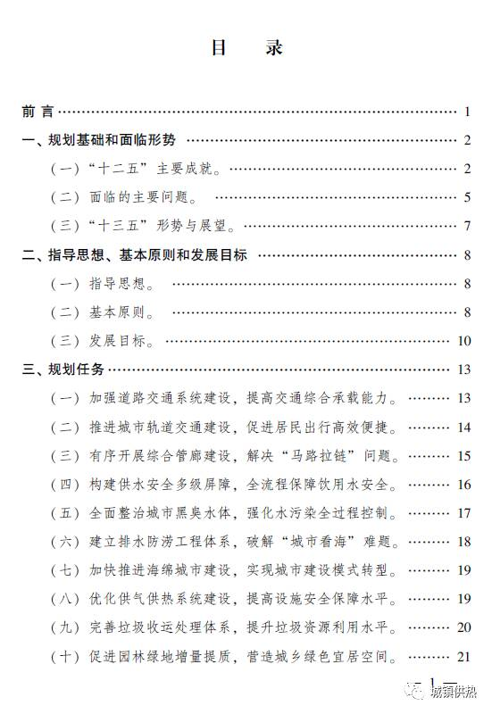
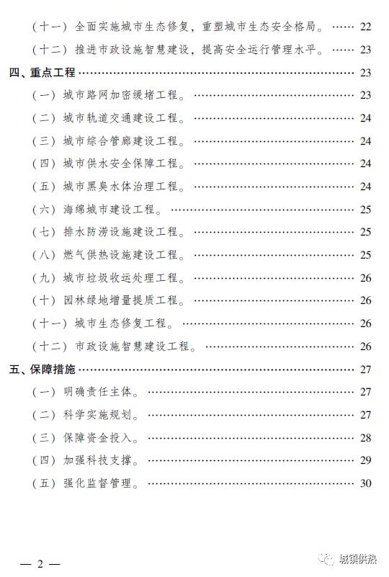
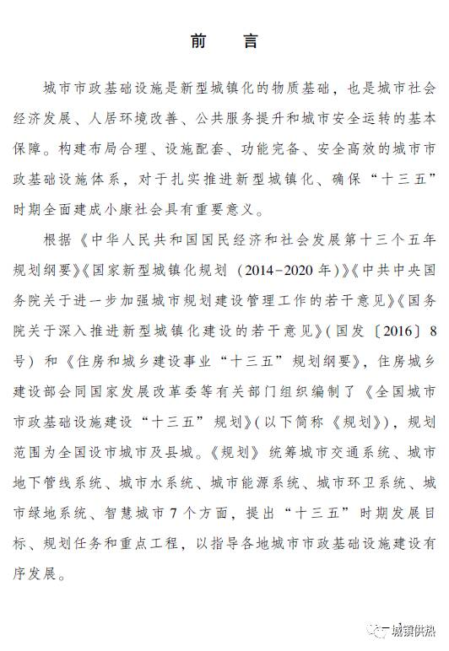
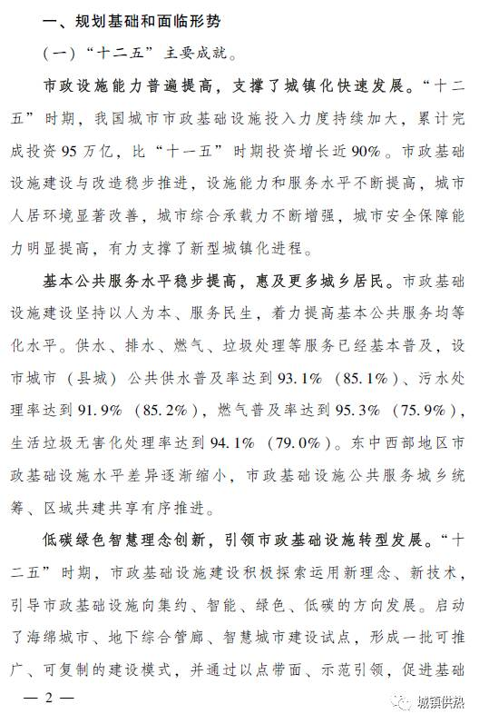
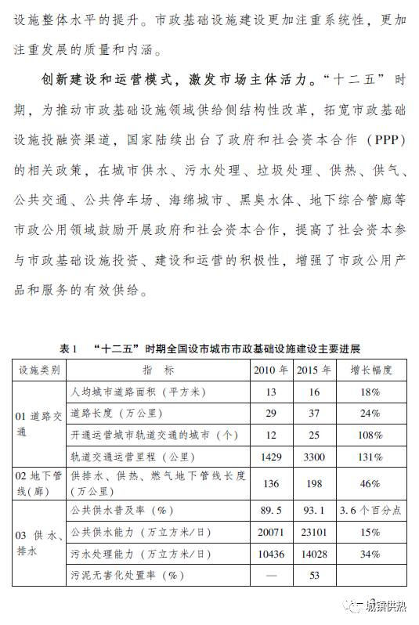
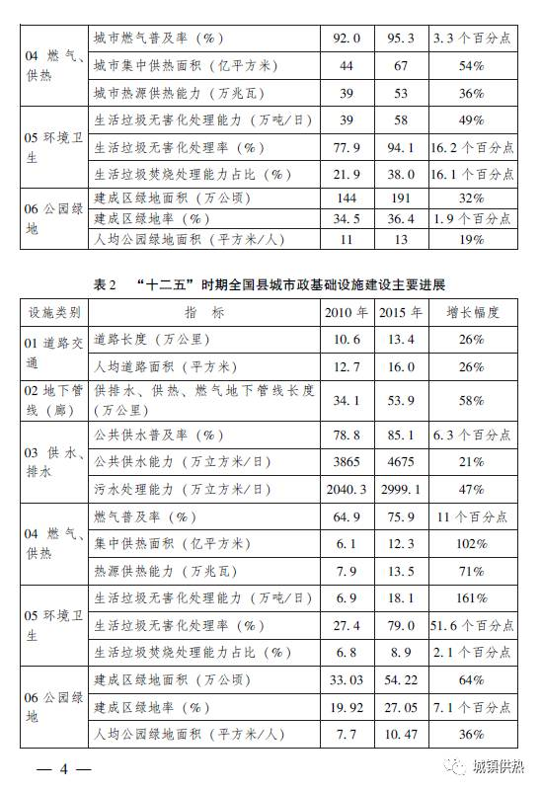
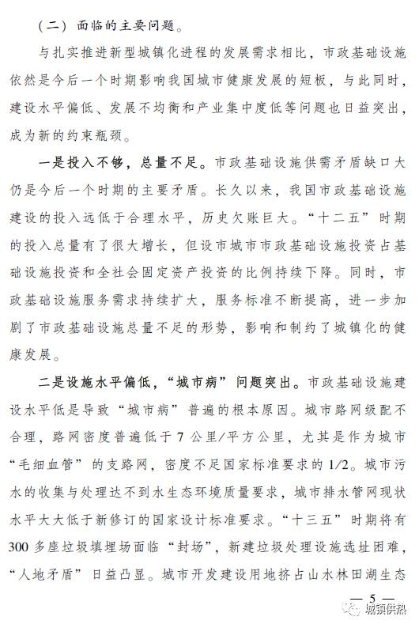
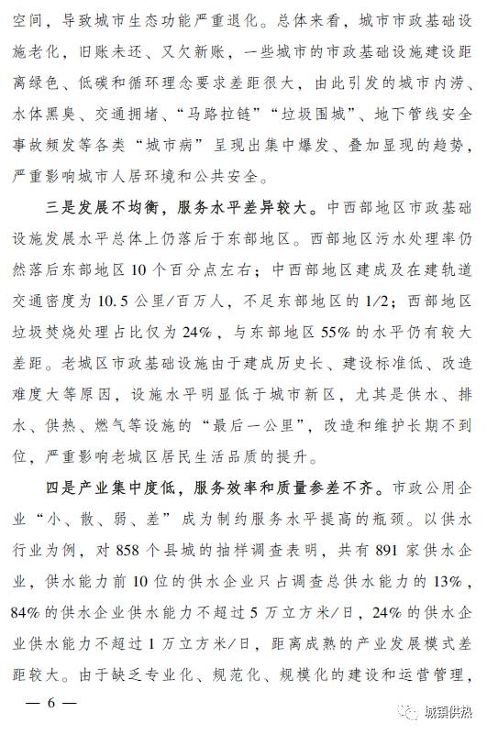
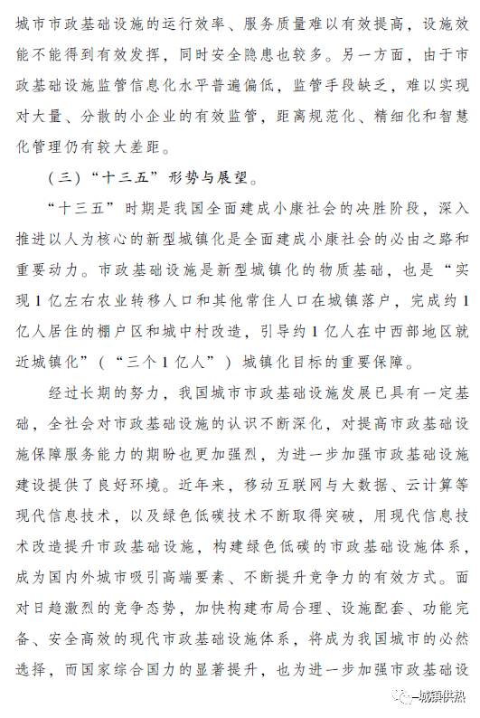
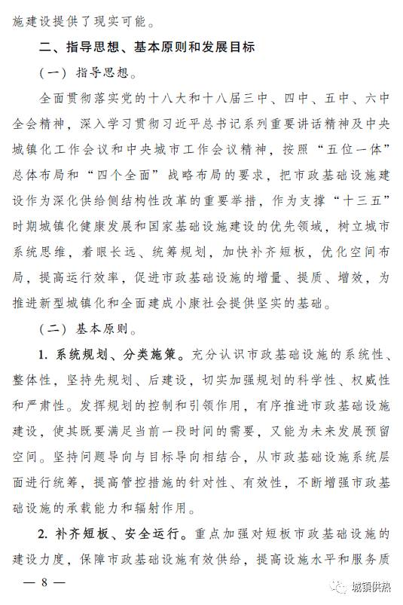
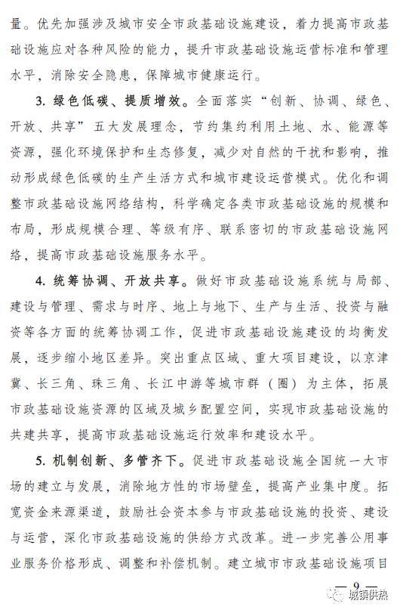
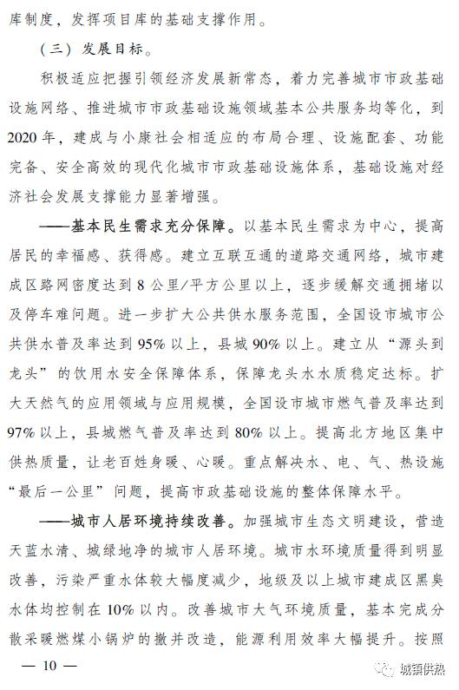
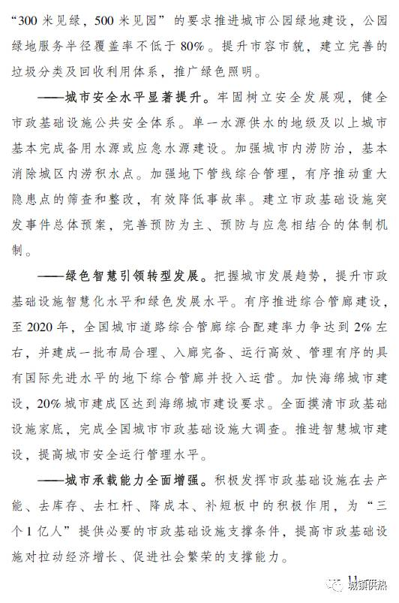
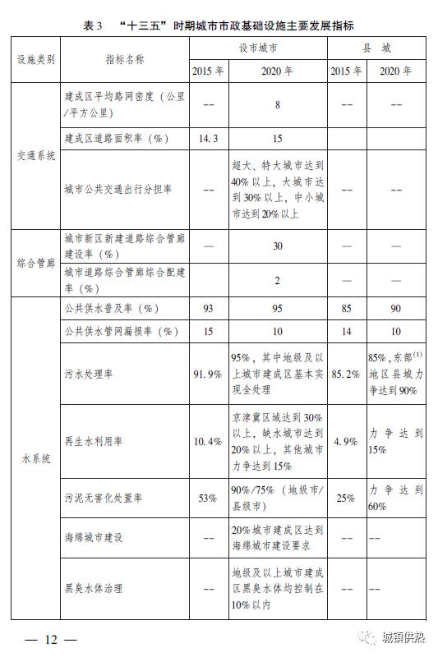
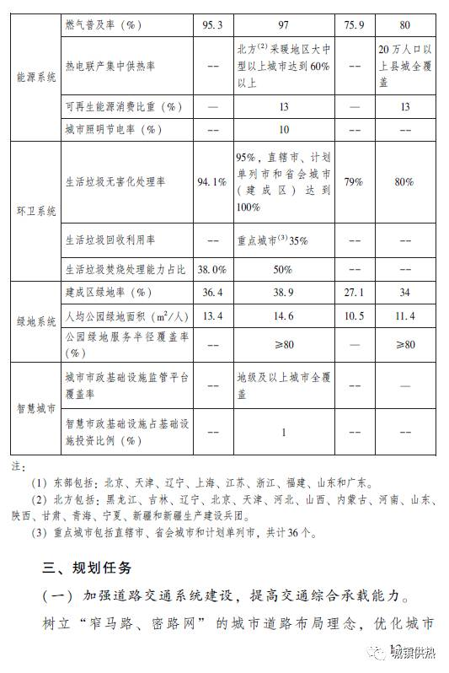
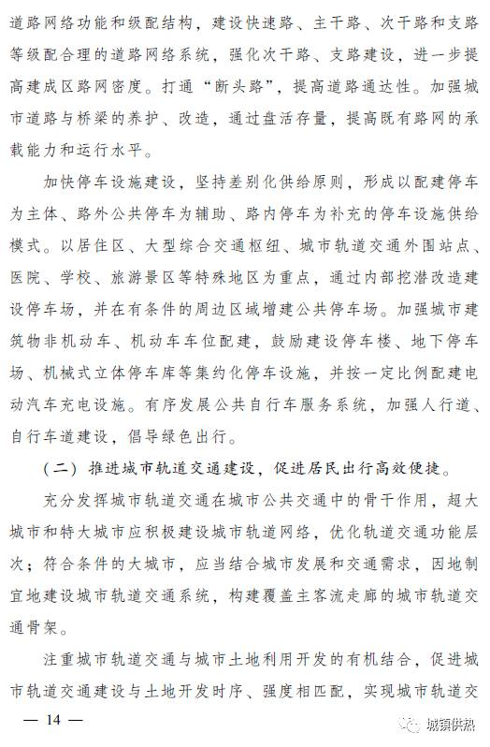
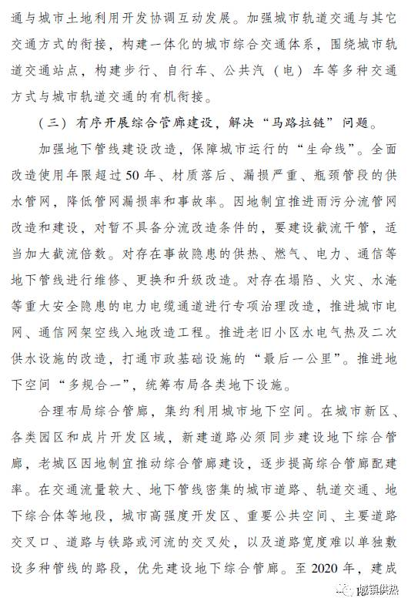
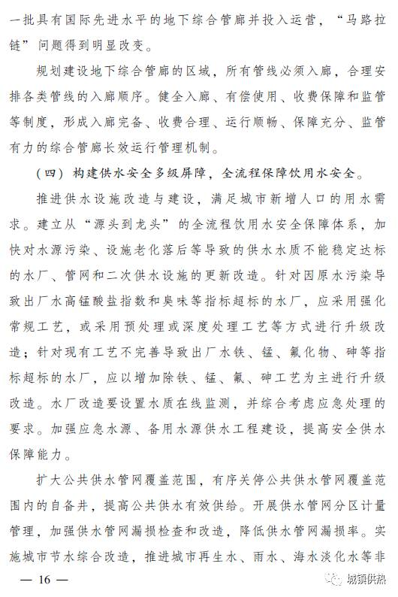
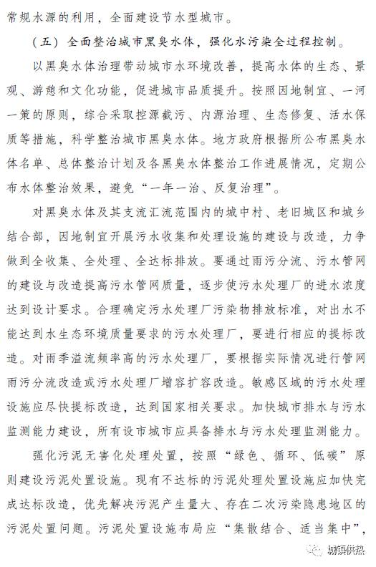
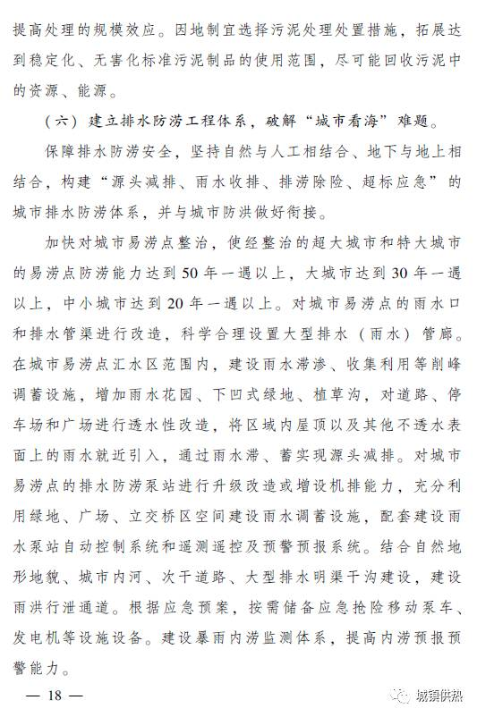
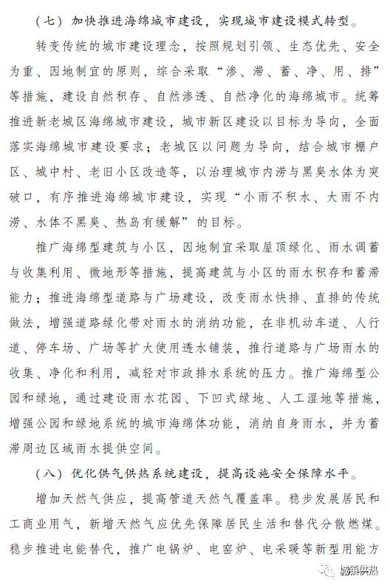
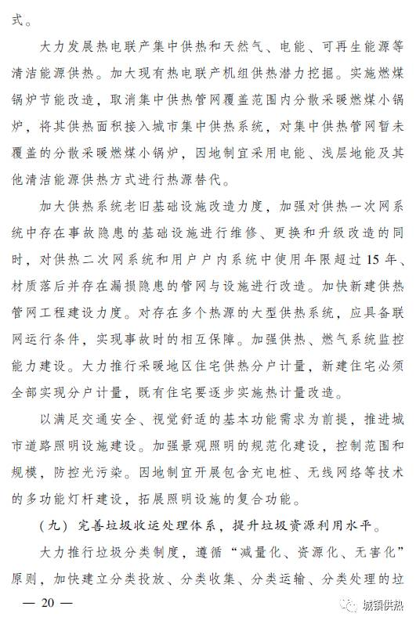
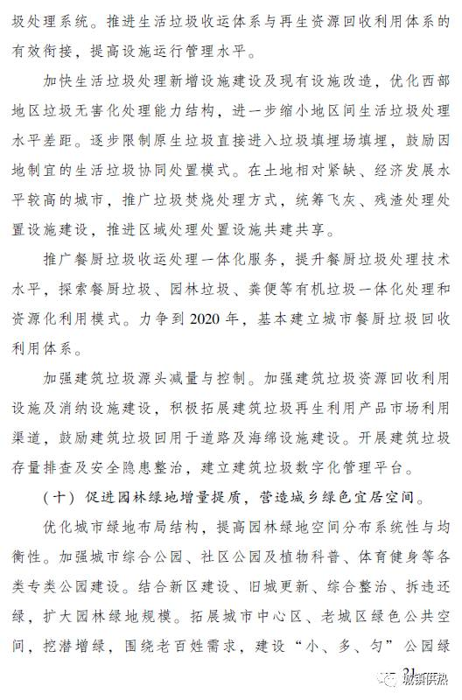
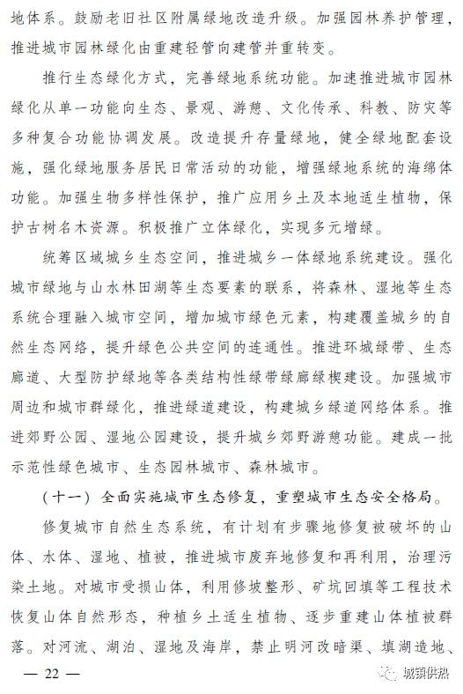
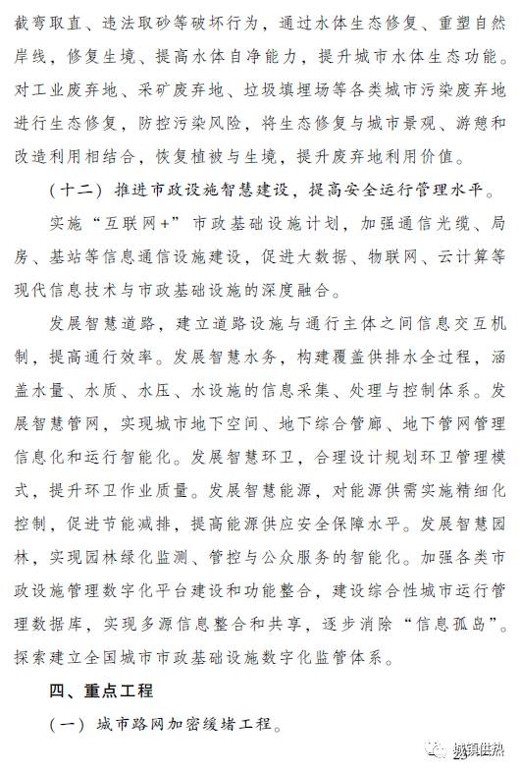
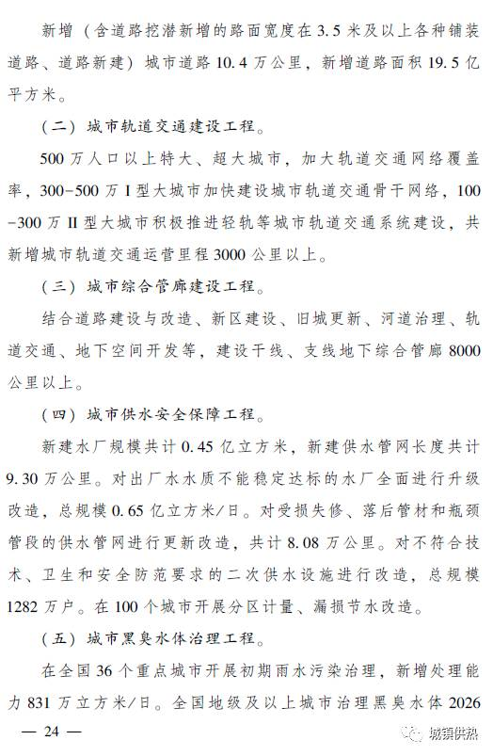
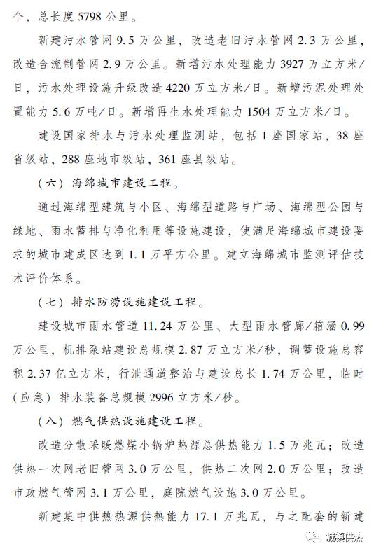
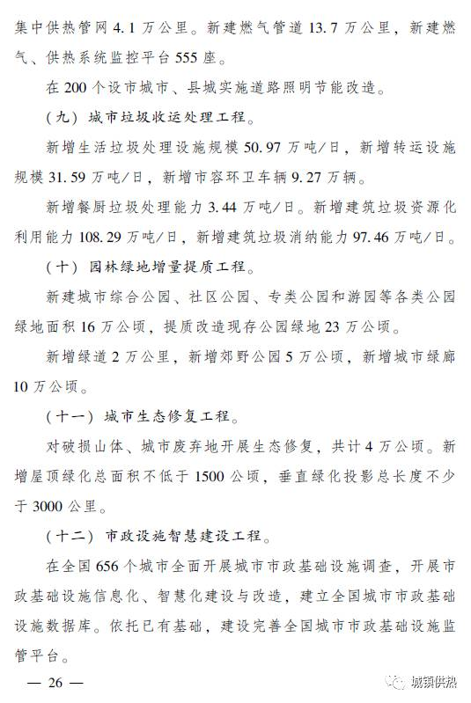
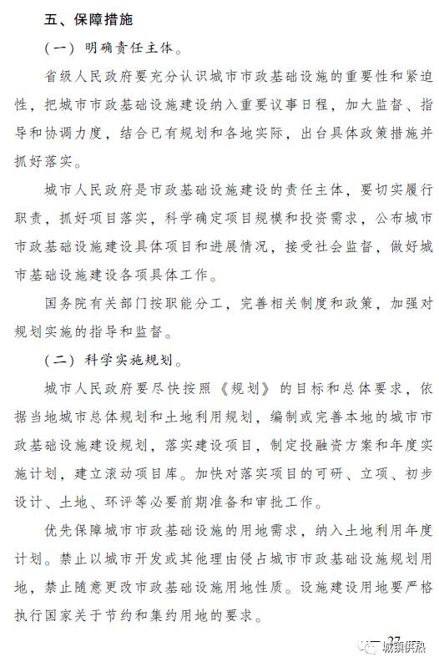
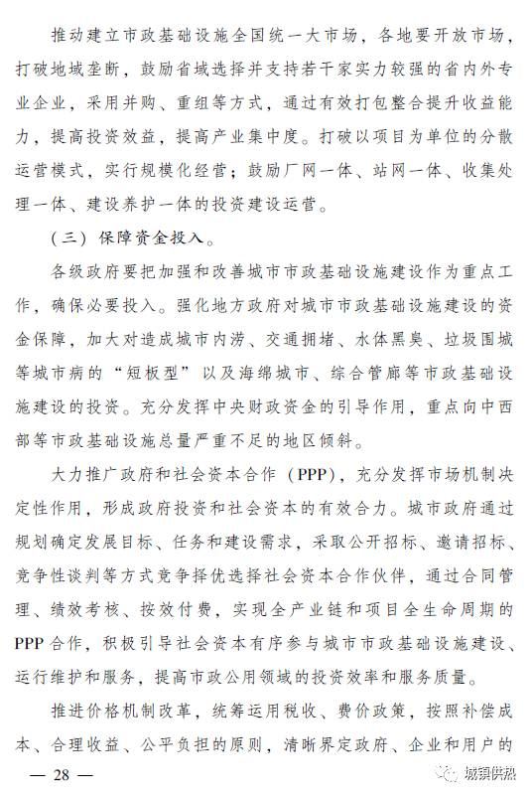
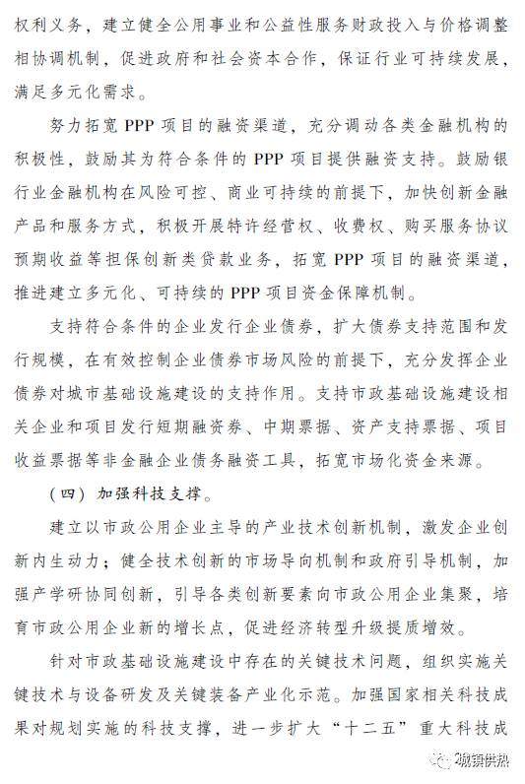
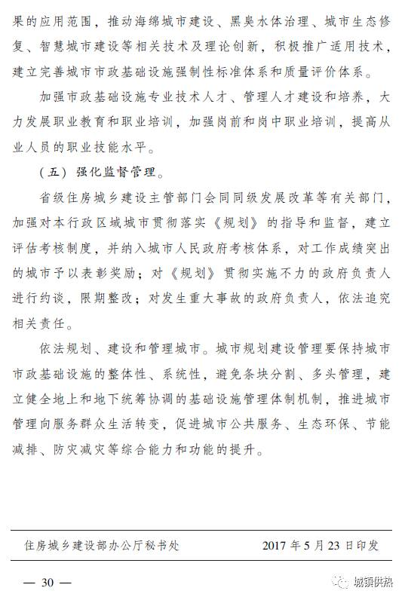

住房城乡建设部等部门关于进一步鼓励和引导民间资本进入城市供水、燃气、供热、污水和垃圾处理行业的意见（建城〔2016〕208号）

各省、自治区、直辖市、新疆生产建设兵团住房城乡建设厅（建委、建设局）、发展改革委、财政厅（局）、国土资源主管部门，北京市城管委、水务局，天津市市容园林委、水务局，上海市绿化和市容管理局、水务局，重庆市市政委，海南省水务厅，中国人民银行上海总部、各分行、营业管理部，各省会（首府）城市中心支行，各副省级城市中心支行：
为进一步贯彻落实《国务院关于创新重点领域投融资机制鼓励社会投资的指导意见》（国发[2014]60号），鼓励和引导民间资本进入城市供水、燃气、供热、污水和垃圾处理等市政公用行业，按照《国务院办公厅关于进一步做好民间投资有关工作的通知》（国办发明电[2016]12号）要求，现提出以下意见：
一、进一步认识民间资本进入市政公用行业的重要意义
党中央、国务院高度重视促进非公有制经济和民间投资健康发展。近年来，国务院有关部门陆续出台了多项政策措施，积极推进市政公用行业向民间资本开放。民间资本的进入，对促进市政基础设施建设、提高市政公用行业服务和供应保障水平发挥了重要作用。但当前民间资本进入城市供水、燃气、供热、污水和垃圾处理等市政公用行业，仍不同程度地存在一些壁垒和体制机制障碍。
鼓励和引导民间资本进入市政公用行业既利当前又惠长远，对稳增长、保就业具有重要意义，也是推进供给侧结构性改革的重要内容。各地要进一步提高认识，采取有效措施，破除民间资本进入市政公用行业的各种显性和隐性壁垒，完善促进民间投资的各项政策，深化投融资体制改革，促进市政公用行业健康发展。
二、拓宽民间资本投资渠道
（一）规范直接投资。民间资本可以采取独资、合资等方式直接投资城镇燃气、供热、垃圾处理设施建设和运营。可以采取合作、参股等方式参与供水、污水处理设施建设和经营。具备条件的民营企业可作为专业运营商，受托运营供水、燃气、供热、污水和垃圾处理设施。鼓励民间资本通过政府和社会资本合作（PPP）模式参与市政公用设施建设运营。
（二）鼓励间接投资。鼓励民间资本通过依法合规投资产业投资基金等方式，参与城市供水、燃气、供热、污水和垃圾处理设施建设和运营。鼓励民间资本通过参与国有企业改制重组、股权认购等进入市政公用行业，政府可根据行业特点和不同地区实际，采取控股或委派公益董事等方法，保持必要的调控能力。
（三）提高产业集中度。鼓励市县、乡镇和村级污水收集处理、垃圾处理项目“打包”投资和运营，实施统一招标、建设和运行，探索市政公用设施建设运营以城带乡模式。鼓励大型、专业化城市供水、燃气、供热、污水和垃圾处理企业，通过资产兼并、企业重组，打破区域和行业等限制，形成专业化、规模化的大型企业集团，解决企业“小”“散”“弱”等问题。鼓励有实力、有规模的专业化民营供热企业参与改造、兼并不符合环境要求的小锅炉，扩大集中供热面积。鼓励优先使用工业余热提供供热服务。鼓励地方政府、热用户通过合同能源管理模式委托专业化供热公司负责锅炉运行、维护。鼓励燃气供应商参加天然气市场交易、竞价供气，为更多民营企业参与燃气供应提供更大的空间。
三、改善民间资本投资环境
（一）落实土地供应政策。在遵守相关规划的前提下，对符合《划拨用地目录》的供水、燃气、供热、污水和垃圾处理项目用地，经依法批准可以划拨方式供应。支持实行土地有偿使用，土地出让底价按照国家有关土地政策的规定执行；不符合《划拨用地目录》且只有一个意向投资者的，可依法以协议方式供应土地，有两个以上意向投资者、需要通过竞争方式确定项目投资者的，可在市、县人民政府土地管理部门拟订土地出让方案的基础上，将竞争确定投资者的环节和竞争确定用地者的环节合并进行。
（二）完善行业用电政策。完善峰谷分时电价政策和两部制电价用户基本电价执行方式，支持供水、燃气、供热、排水、污水和垃圾处理企业参与电力直接交易，降低企业用电成本。
（三）完善金融服务政策。充分发挥开发性、政策性金融机构作用，加大对城市供水、燃气、供热、污水和垃圾处理等市政公用行业的信贷支持力度。鼓励银行业金融机构在风险可控、商业可持续的前提下，加快创新金融产品和服务方式，积极开展特许经营权、购买服务协议预期收益、地下管廊有偿使用收费权等担保创新类贷款业务，做好在市政公用行业推广PPP模式的配套金融服务。支持相关企业和项目发行短期融资券、中期票据、资产支持票据、项目收益票据等非金融企业债务融资工具及可续期债券、项目收益债券，拓宽市场化资金来源。
（四）加快推进社会诚信建设。按照《国务院关于建立完善守信联合激励和失信联合惩戒制度加快推进社会诚信建设的指导意见》（国发[2016]33号）要求，建立健全全国范围的城市供水、燃气、供热、污水和垃圾处理行业信用信息归集共享和使用机制，将有关信息纳入全国信用信息共享平台，并对相关主体实行守信联合激励和失信联合惩戒。积极引导中央、地方媒体、互联网等加强垃圾处理行业的正面宣传，客观认识垃圾处理问题。
四、完善价费财税政策
（一）完善价格政策。加快改进城市供水、燃气、供热价格形成、调整和补偿机制，稳定民间投资合理收益预期。价格调整不到位时，地方政府可根据实际情况对企业运营进行合理补偿。推进天然气价格市场化改革，建立完善天然气价格上下游联动机制，完善居民阶梯气价制度，鼓励推行非居民用气季节性差价政策。督促各地贯彻落实煤热价格联动机制，推动供热项目市场化运作和供热企业良性发展。
（二）完善收费制度。严格落实《污水处理费征收使用管理办法》（财税[2014]151号）、《关于制定和调整污水处理收费标准等有关问题的通知》（发改价格[2015]119号）的相关要求，没有建立收费制度的要尽快建立，收费标准调整不到位的要尽快调整到位。完善垃圾处理收费办法，按照补偿垃圾收集、运输、处理成本和合理盈利的原则，加强收费工作，提高收缴率。污水和垃圾处理费要纳入政府预算管理，按照政府购买服务合同约定的期限及时、足额拨付。供水、燃气、供热等企业运营管线进入城市地下综合管廊的，可根据实际成本变化情况，适时适当调整供水、燃气、供热等价格。
（三）完善财税政策。落实对供水、燃气、污水和垃圾处理、污泥处置及再生水利用等市政公用行业的财税支持政策，对民间资本给予公平待遇。对北方采暖地区供热企业增值税、房产税、城镇土地使用税继续执行减免税收优惠政策。
（四）确保政府必要投入。发挥政府资金引导作用，加强政府对城镇供水、燃气、供热、污水处理管网等设施建设改造的投入。政府资金投入形成的资产可以通过特许经营等PPP模式引入民间资本经营。
五、加强组织领导
住房城乡建设部负责鼓励和引导民间资本进入城市供水、燃气、供热、污水和垃圾处理等市政公用行业的指导、协调和监督。住房城乡建设部、国家发展改革委、财政部、国土资源部、中国人民银行等部门负责完善相关配套措施，进一步稳定市场预期，充分调动民间投资的积极性，切实发挥好民间投资对经济增长的拉动作用。各省、自治区、直辖市有关主管部门负责本行政区域内相关工作的指导和监管。各城市人民政府及其有关管理部门应依据有关法律法规，加强对民间资本进入市政公用行业的管理，抓好有关扶持政策的落实。
中华人民共和国住房和城乡建设部
中华人民共和国国家发展和改革委员会
中华人民共和国财政部
中华人民共和国国土资源部
中国人民银行
2016年9月22日

住房城乡建设部关于开展建筑业改革发展试点工作的通知（建市〔2014〕64号）

各省、自治区住房和城乡建设厅，直辖市建委（建设交通委），新疆生产建设兵团建设局，深圳市建设局，合肥、绍兴、常州、广州、西安市建委：
为贯彻落实党的十八届三中全会精神，推进建筑业改革发展，保障工程质量安全，经研究，决定在部分省市先行开展建筑业改革发展试点工作，探索一批各具特色的典型经验和先进做法，为全国建筑业改革发展提供示范经验。现将有关事项通知如下：
一、试点内容
（一）建筑市场监管综合试点
试点地区是吉林、广东、江苏、安徽省。通过进一步开放建筑市场，强化对建设单位行为监管，改革招标投标监管方式，推进建筑市场监管信息化和诚信体系建设，改革行政审批制度，完善工程监理及总承包制度，转变政府职能，提高建筑市场监管水平和效率。
（二）建筑劳务用工管理试点
试点地区是北京、天津、重庆和河北、陕西省。通过完善建筑劳务用工管理政策，落实施工总承包企业责任，健全建筑劳务实名制管理制度，完善实名制管理信息系统，开展实名制信息互通共享，为加强全国建筑劳务用工管理提供借鉴。
（三）建设工程企业资质电子化审批试点
试点地区是上海市。以信息化为载体，完善日常监管信息采集和审核机制，简化企业申报材料，优化资质审批程序，减少人工审查内容，试行电子资质证书，探索建立高效、透明、便捷的电子化资质审批平台，实现建设工程企业资质审批的标准化和信息化。
（四）建筑产业现代化试点
试点地区是辽宁、江苏省和合肥、绍兴市。通过推行建筑产业现代化工作，研究探讨企业设计、施工、生产等全过程技术、管理模式，完善政府在设计、施工阶段的质量安全监管制度，总结推广成熟的先进技术与管理经验，引导推动建筑产业现代化在全国范围内的发展。
（五）建筑工程质量安全管理试点
1、试点地区是安徽、湖北省。通过以质量行为标准化和工程实体质量控制标准化为重点，强化企业对工程项目的质量管理，强化施工过程质量控制，提高工程质量水平。建立工程质量管理标准化制度，加强企业质量保证体系和工程项目质量管控能力建设，减少质量事故质量问题的发生。
2、试点地区是上海、深圳市。通过以建筑施工项目安全生产标准化考评结果为主要依据，全面规范实施建筑施工企业和施工项目安全生产标准化考评工作。实施建筑施工安全生产标准化考评工作，产生良好示范效应，督促企业加强项目安全生产管理，提高建筑施工安全生产管理水平。
3、试点地区是福建省、常州市。通过推进建筑起重机械租赁、安装、使用、拆除、维护保养一体化管理模式，提升专业化管理水平，更好适应市场发展需要；鼓励建筑起重机械一体化管理模式，落实全过程安全管理责任，减少建筑起重机械安全事故，逐步形成比较完善的管理制度和方式，制定推进建筑起重机械一体化管理的实施意见，提高建筑起重机械安全管理水平。
（六）城市轨道交通建设全过程安全风险控制管理试点
试点地区是北京、广州、西安市。建设单位聘用专业化机构为工程建设全过程安全风险防控提供咨询服务，有效控制安全风险；主管部门通过购买服务方式，委托专业机构作为辅助力量，解决安全风险防控需求和现有技术管理力量不足的问题，提高政府监管效能，引导、培育和规范咨询机构发展。
二、组织实施
（一）加强组织领导
试点省市住房城乡建设主管部门要紧密结合自身实际，建立相应的工作机制，切实加强对改革试点工作的组织领导，制定试点方案，推进试点实施，进行督促检查，开展宣传推广，确保组织到位、责任到位、保障到位。
（二）积极推进试点
各试点省可在全省范围内，也可以选择几个地级市进行试点。各试点省市住房城乡建设部门制订试点实施方案要充分听取各方意见，试点实施方案要突出针对性、操作性、实效性，立足解决重大现实问题，着力创新体制机制，明确试点目标、试点措施、进度安排、配套政策、责任主体、风险分析及应对措施等。
（三）及时沟通交流
试点工作启动后，要及时开展跟踪调研，了解分析进展情况，解决存在的问题，不断总结完善试点经验。对于实践中发现的好经验、好做法，以及实施过程中涉及的重大政策调整、出现的重大问题，要及时告住房城乡建设部建筑市场监管司和工程质量安全监管司。
（四）加大宣传引导
试点工作政策性强，社会关注度高。要充分发挥各方积极性、主动性、创造性，对在改革实践中涌现的新思路、新办法、新举措，只要有利于建筑业改革发展的，都应给予保护和支持。要坚持正确舆论导向，合理引导行业预期，多做宣传引导，增进共识、统一思想，营造全社会、全行业关心、重视、支持建筑业改革的良好氛围。
中华人民共和国住房和城乡建设部
2014年5月4日

关于印发进一步鼓励和引导民间资本进入市政公用事业领域的实施意见的通知（建城〔2012〕89号）

各省、自治区住房和城乡建设厅，直辖市建（交）委，北京市市政市容委、园林绿化局、水务局，天津市市容园林委、水务局，上海市绿化和市容管理局、水务局，重庆市市政委、园林事业管理局，海南省水务厅，各计划单列市建委（建设局），新疆生产建设兵团建设局，有关单位：
为了落实《国务院关于鼓励和引导民间投资健康发展的若干意见》（国发〔2010〕13号）要求，支持民间资本参与市政公用事业建设，促进市政公用事业健康发展，现将《关于进一步鼓励和引导民间资本进入市政公用事业领域的实施意见》印发你们，请认真贯彻执行。
附件：关于进一步鼓励和引导民间资本进入市政公用事业领域的实施意见
中华人民共和国住房和城乡建设部
二〇一二年六月八日
关于进一步鼓励和引导民间资本进入市政公用事业领域的实施意见
为贯彻落实《国务院关于鼓励和引导民间投资健康发展的若干意见》（国发〔2010〕13号）要求，支持民间资本参与市政公用事业建设，深化市政公用事业改革，促进市政公用事业又好又快发展，现制定以下实施意见：
一、充分认识民间资本进入市政公用事业的重要意义
市政公用事业是为城镇居民生产生活提供必需的普遍服务的行业，是城市重要的基础设施，是有限的公共资源，直接关系到社会公众利益和人民群众生活质量，关系到城市经济和社会的可持续发展。进一步鼓励和引导民间资本进入市政公用事业，是适应城镇化快速发展的需要，是加快和完善市政公用设施建设、推进市政公用事业健康持续发展的需要。
进一步鼓励和引导民间资本进入市政公用事业，有利于完善社会主义市场经济体制，充分发挥市场配置资源的基础性作用，建立公平竞争的市场环境；有利于充分发挥民间资本的积极作用，加快形成市政公用事业多元化投资格局，完善市场竞争机制，进一步增强企业活力，提高运行效率和产品服务质量；有利于加快城市基础设施建设，提高城镇建设质量，改善人居生态环境，更好地满足城镇居民和社会生产生活需要。
二、进一步鼓励引导民间资本参与市政公用事业建设
（一）鼓励和引导民间资本进入市政公用事业领域的基本原则。坚持公平竞争。民间资本参与市政公用事业建设，应与其他投资主体同等对待，不对民间投资另设附加条件。凡是实行优惠政策的投资领域，其优惠政策同样适用于民间投资。
实行分类指导。根据不同地区、不同行业、不同业务环节的实际，采用合适的途径和方式，有序推进民间资本进入市政公用事业领域。
强化政府责任。确保政府对市政管网设施、市政公用公益性设施和服务等领域的必要投入。加强行业监管，切实保障社会公共利益和投资者利益。
（二）民间资本进入市政公用事业领域的途径和方式。要进一步打破垄断，引入市场竞争机制，开放市政公用事业投资、建设和运营市场，鼓励民间资本参与市政公用设施的建设和运营。允许跨地区、跨行业参与市政公用设施的建设与运营。
鼓励民间资本采取独资、合资合作、资产收购等方式直接投资城镇供气、供热、污水处理厂、生活垃圾处理设施等项目的建设和运营。鼓励民间资本以合资、合作等方式参与城市道路、桥梁、轨道交通、公共停车场等交通设施建设。
鼓励民间资本通过政府购买服务的模式，进入城镇供水、污水处理、中水回用、雨水收集、环卫保洁、垃圾清运、道路、桥梁、园林绿化等市政公用事业领域的运营和养护。
鼓励民间资本通过购买地方政府债券、投资基金、股票等间接参与市政公用设施的建设和运营。
鼓励民间资本通过参与企业改制重组、股权认购等进入市政公用事业领域。根据行业特点和不同地区的实际，政府可采取控股或委派公益董事等方法，保持必要的调控能力。
（三）营造公平竞争的制度环境。各地要严格贯彻执行《市政公用事业特许经营管理办法》（建设部令第126号），坚持公开、公正、公平的原则，及时、广泛、充分发布特许经营项目的相关信息，在招标、评标等环节中，平等对待民间资本，严格按照招投标程序，择优选择特许经营者，为民间资本创造良好的公平竞争环境。
（四）完善价格和财政补贴机制。逐步理顺市政公用产品和服务的价格形成机制，制定合理的价格，使经营者能够补偿合理成本、取得合理收益。研究建立城镇供水、供气行业上下游价格联动机制。实行煤热联动机制，全面推行按用热量计价收费。建立并规范城镇污水处理和生活垃圾处理运营费按月核拨制度。对民间资本进入微利或非营利市政公用事业领域的，城市人民政府应建立相应的激励和补贴机制，鼓励民间资本为社会提供服务。
（五）加强财税、土地等政策扶持。坚持市政公用事业公益性和公用性的性质，民营企业与国有企业享有同样的税收和土地等优惠政策。市政公用行业事业单位改制为企业的，按照国家税收政策的有关规定，享受既有优惠政策。政府投资可采取补助、贴息或参股等形式，加大对民间投资的引导力度，降低民间资本投资风险。要保障市政公用设施建设用地，符合《划拨用地目录》的，应准予划拨使用。
（六）拓宽融资渠道。深化市政公用事业投融资体制改革，进一步拓宽融资渠道。鼓励金融机构支持民间资本投资市政公用设施建设。积极利用地方政府债券用于市政项目建设。支持符合条件的市政公用企业发行企业债券。
（七）加强技术指导服务。各级政府要发挥科研院所、大专院校和国有企业的科研、人才、技术等优势，为进入市政公用事业领域的民营企业提供技术推广、技术咨询、员工培训等服务，提升民间资本公平竞争的能力。各级市政公用行业学会协会要发挥桥梁纽带作用，吸纳民营企业入会，建立民间资本反映诉求和信息沟通渠道。
（八）完善信息公开制度。充分发挥行业信息对投资的导向作用，积极为民间资本投资者提供宏观政策和国内外市政公用事业领域的市场信息，及时发布行业政策、市场需求、建设项目、行业发展规划、国内外行业动态等信息，增加政策透明度，保障民营企业及时享有相关信息。鼓励民间资本参与国际竞争，承揽国外市政公用设施工程和服务，提高国际知名度和竞争力。
三、落实政府责任，促进民间投资健康发展
（九）完善法规政策体系。各地要加快制定鼓励和引导民间资本进入市政公用事业领域的实施细则和相关政策，进一步清理和修订不利于民间资本发展的法规和政策性规定。在政策制定过程中，要充分听取民间资本投资者的意见建议，反映其合理要求。积极研究《市政公用事业特许经营条例》等立法工作。
（十）确保政府投入。要加大对市政公用事业的必要投入，加快完善基础设施，确保对城市供水、供气、供热、污水管网以及生活垃圾处理、园林绿化等公益性基础设施建设、改造和维护的投入。充分发挥政府投资的导向作用，引导民间资本健康有序发展。对国有企事业单位改组改制的，涉及转让、出让市政公用企业国有资产的价款，除用于原有职工的安置和社会保障费用外，应主要用于市政公用事业的发展。城市人民政府应采取必要的措施，保障城市低收入家庭和特殊困难群体享用基本的市政公用产品和服务。
（十一）落实政府监管责任。各地要严格贯彻执行《关于加强市政公用事业监管的意见》（建城〔2005〕154号），切实加强对市政公用事业的投资、建设、生产、运营及其相关活动的管理和监督，确保市政公用产品与服务质量。
健全市政公用产品、服务质量和工程验收等标准规范，组织有关部门定期对市政公用产品和服务质量进行检验、检测和检查。严格按照有关产品和服务质量标准的要求，对企业提供的产品和服务质量实施定点、定时监测。监测结果要按有关规定报上级主管部门，必要时应通过适当的途径向社会公布。
完善特许经营制度，严格组织实施。要严格按照特许经营制度的要求，规范市场准入，完善退出机制，认真签订和执行特许经营项目协议，加强项目实施和运行情况监管，确保项目运行质量和服务水平。
组织编制市政公用事业近、远期发展规划和市政公用基础设施年度投资建设计划，组织并督促有关方面和相关市政公用企业予以实施。
加强对市政公用产品和服务的价格、成本监管，通过产品和服务成本定期监审制度，及时掌握企业经营成本状况，为政府定价提供基础依据，形成科学合理的价格形成机制，防止成本和价格不合理上涨。
城市人民政府及其有关部门要切实加强对生产运营和作业单位安全生产的监管，监督企业建立和完善各项安全保障制度，严格执行安全操作规程，消除各种安全隐患。
（十二）建立预警和应急机制。要建立健全安全预警和应急救援工作机制，提高应对突发事件的应急反应能力，妥善应对重大安全和突发事件，防范和及时化解运营风险。要制定特殊情况下临时接管的应急预案。实施临时接管的，必须报当地政府批准，并向上一级主管部门报告。必要时，上一级主管部门可跨区域组织技术力量，为临时接管提供支持和保障，确保市政公用事业生产、供应和服务的连续性、稳定性。
（十三）健全公众参与和社会监督制度。按照政务公开的要求，鼓励公众参与监督，完善公众咨询、投诉和处理机制，建立及时畅通的信息渠道，尊重公众的知情权。有关主管部门和企业要将特许经营协议执行情况、产品和服务的质量信息、企业经营状况等关系公众利益的重要信息，以适当的方式予以公开，自觉接受公众的监督。推进信用体系建设，建立诚信管理体系和诚信信息发布平台，建立黑名单制度和失信惩戒机制，引导民间投资健康发展。
（十四）加强组织领导。城市人民政府及其有关管理部门要依据有关法律法规，认真履行职责，加强对民间资本进入市政公用事业领域投资、建设、生产、运营活动的管理和监督，抓好有关扶持政策的落实。理顺管理体制机制，落实管理机构和人员，维护市场秩序，保障社会公众利益和民间资本的合法权益，确保市政公用行业安全高效运行。各省、自治区、直辖市市政公用行业主管部门负责本辖区内相关工作的指导和监管。住房城乡建设部负责鼓励和引导民间资本进入市政公用事业领域工作的指导、协调和监督，会同国家发展改革委、财政部等有关部门研究制定相关引导和扶持政策。

关于加强市政公用事业监管的意见（建城〔2005〕154号）
各省、自治区建设厅，直辖市建委及有关部门，新疆生产建设兵团建设局：
为了加快推进市政公用事业市场化，促进市政公用事业健康发展，按照党中央、国务院关于“推进供水、供气等市政公用事业市场化进程”和“对自然垄断业务要进行有效监管” 的要求，现就加强市政公用事业监管工作提出如下意见。
一、充分认识加强市政公用事业监管的重要意义
市政公用事业是为城镇居民生产生活提供必需的普遍服务的行业，主要包括城市供水排水和污水处理、供气、集中供热、城市道路和公共交通、环境卫生和垃圾处理以及园林绿化等。
市政公用事业是城市重要的基础设施，是城市经济和社会发展的重要载体，直接关系到社会公众利益，关系到人民群众生活质量，关系到城市经济和社会的可持续发展，具有显著的基础性、先导性、公用性和自然垄断性。
近几年来，各地认真贯彻落实《中共中央关于完善社会主义市场经济体制若干问题的决定》，加快市政公用事业的改革，积极推进市政公用事业市场化进程，取得了显著成就。市政公用事业市场全方位开放，行业垄断局面已经打破；竞争机制全面引入，多元化投资结构基本形成；产权制度改革促进了经营效率的提高，市场经济促进了市政公用事业的持续发展。但是，在推进市场化的进程中，一些地方认识上还有偏差；不重视公平、公开的竞争机制的建立；存在着监管意识不强，监管工作不落实，监管能力薄弱和监管效率不高等问题。
市政公用事业是自然垄断性行业。为维护人民群众的利益，保证市政公用事业的安全运行，城市人民政府必须切实加强对市政公用事业的监管。加强市政公用事业监管是推进市政公用事业市场化的重要内容，健全的市政公用事业监管体系是推进市场化的重要保障，市政公用事业监管应贯穿于市政公用事业市场化的全过程。各地要认真贯彻“三个代表”重要思想和“立党为公、执政为民”的要求，充分认识加强市政公用事业监管的重要意义，在推进市政公用事业市场化进程中，始终坚持代表最广大人民群众的根本利益，把加强市政公用事业监管摆到重要的议事日程，落实监管责任，抓好监管工作，促进市政公用事业的健康发展。
二、认真抓好市政公用事业监管的有关工作
市政公用事业监管是各地政府及其有关部门为维护社会公众利益和公共安全，依据有关法律法规对市政公用事业的投资、建设、生产、运营者及其相关活动实施的行政管理与监督。
市政公用事业监管主要包括：市场进入与退出的监管、运行安全的监管、产品与服务质量的监管、价格与收费的监管、管线网络系统的监管、市场竞争秩序的监管等。当前要重点抓好以下几项工作：
（一）规范市场准入。市场准入是市政公用事业监管的首要环节，必须科学制定标准，严格操作程序，把好市场准入关。
各省级建设主管部门要按照有关法律法规和《市政公用事业特许经营管理办法》的要求，结合本地实际情况和各行业的特点，明确市场准入条件，规定市场准入程序，坚持公开、公正、公平的竞争原则，完善招投标制度，并负责对实施情况监督检查。
各城市市政公用事业主管部门要严格按照市场准入条件和程序，结合项目的特点，认真组织编制招标文件。要明确招标主体、招标范围、招标程序、开标、评标和中标规则，进行公开招标。要将特许经营协议的核心内容作为招标的基本条件，综合考虑成本、价格、经营方案、质量和服务承诺、特殊情况的紧急措施等因素，择优选择中标者。
市政公用事业主管部门要及时同中标者签订特许经营协议，授予特许经营权，同时，报上一级主管部门备案。
各地要制定和完善市场退出规则，明确规定市场退出的申请和批准程序。经营期限届满，应按照准入程序和准入条件，重新进行招标。
（二）完善特许经营制度。特许经营制度是市政公用事业市场化的主要实现形式，要逐步通过立法的形式明确特许经营的法律地位。要按照《市政公用事业特许经营管理办法》的要求，具体落实市场准入和退出、特许经营权招标投标、特许经营项目中期评估、特殊情况下临时接管、对违规企业的披露、公众监督与参与、上级主管部门备案等规定，完善特许经营制度。
市政公用事业特许经营协议是界定协议双方权利与义务的法律文件，是对特许经营行为进行监管的重要依据。实施特许经营的项目必须签订特许经营协议，没有签订协议或协议不完善的，要及时补签和完善特许经营协议。
要充分发挥中介机构的作用。市政公用事业主管部门应组织或委托独立和符合条件的中介机构进行项目的招标、评估和产品质量检验、检测等。要引入竞争机制，择优选择中介机构。要加强对中介机构的监管，建立中介机构的评估制度，并及时向社会公布。
（三）加强产品和服务质量的监督检查。产品和服务质量监管是市政公用事业监管的重要内容。市政公用事业主管部门应定期对市政公用事业的产品和服务质量进行检验、检测和检查。
城市市政公用事业主管部门要按照有关产品和服务质量标准的要求，建立市政公用事业产品和服务质量监测制度，对企业提供的产品和服务质量实施定点、定时监测。监测结果要按有关规定报上级主管部门。
要加强对特许经营项目的评估工作，建立定期评估机制。对评估中发现的产品和服务质量问题，要提出整改意见并监督企业限期整改。评估的结果应与费用支付和价格调整挂钩。评估结果要及时报上一级主管部门备案。
要尊重社会公众的知情权，鼓励公众参与监督，建立通畅的信息渠道，完善公众咨询、监督机制，及时将产品和服务质量检查、监测、评估结果和整改情况以适当的方式向社会公布。
对于供水、供气、污水和垃圾处理等行业，市政公用事业主管部门可派遣人员驻场监管。监管员不应干预企业正常的生产和经营活动。
（四）落实安全防范措施。市政公用事业的安全运行关系到公共安全和社会稳定，责任重大。市政公用事业主管部门要切实加强对生产运营和作业单位安全生产的监管，监督企业建立和完善各项安全保障制度，严格执行安全操作规程，确保市政公用事业生产、供应和服务的连续性、稳定性。
市政公用事业主管部门要制定安全生产紧急情况应对预案，建立健全安全预警和应急救援工作机制。
要制定特殊情况下临时接管的应急预案。实施临时接管，必须报上一级主管部门批准。必要时，上一级主管部门可跨区域组织技术力量，为临时接管提供支持和保障。
（五）强化成本监管。成本监管是合理确定市政公用事业价格，促进企业提高效率的重要手段。各地市政公用事业主管部门要加强对市政公用事业产品和服务的成本监管，配合物价管理部门加快供水、供气、供热等价格的改革，形成科学合理的价格形成机制。
要通过完善相关定额和标准、进行区域同行业成本比较和绩效评价、定期公布经营状况和成本信息等措施，建立健全成本约束机制，激励经营和作业者改进技术、开源节流、降低成本。要建立市政公用事业产品和服务成本定期监审制度，及时掌握企业经营成本状况，为政府定价提供基础依据，防止成本和价格不合理上涨。
要完善污水、垃圾处理收费政策，提高收缴率。加强污水和生活垃圾处理费的使用管理，保证处理费专项用于污水和生活垃圾的收集、输送和处理。
三、切实加强对市政公用事业监管的组织领导
市政公用事业监管是一项复杂的系统工程，涉及到管理体制的改革创新。各地要切实加强对市政公用事业监管的组织领导。
（一）转变管理方式，落实监管职责。各地要按照“经济调节、市场监管、社会管理、公共服务”的要求，切实转变政府职能，尽快从直接参与经营管理转向加强市场监管、完善公共服务，建立起完善的监管体系和工作机制。
各省、自治区建设行政主管部门负责本行政区域内的市政公用事业监管工作的指导和监督检查。
市、县人民政府市政公用事业主管部门是市政公用事业监管的具体执行机构，要认真履行监管职责，对本行政区域内市政公用事业准入、运营、退出的全过程进行有效监管。
（二）完善法律法规，依法实施监管。要严格依据有关法律法规，制定监管程序、监管标准和监管措施，明确监管机构和人员的职责范围和监督方式，依法实施监管。
要加快相关的法规和技术标准的研究和制定工作，为市政公用事业的监管工作提供法律保障和技术支撑。
（三）健全监管机构，加强能力建设。城市市政公用事业是不可分割的整体，市政公用事业市场是统一的市场。城市人民政府要充分发挥市政公用事业主管部门在人才、技术、行业管理经验方面的优势，整合行政资源，逐步建立统一的市政公用事业监管机构，实行统一领导、统一法规、统一标准、统一监管的管理体制，切实解决机构重叠、职能交叉、效率低下、监管成本高的问题。
市政公用事业主管部门要加强监管能力建设，完善监管手段，强化工作人员培训，不断提高业务素质和监管水平。
对监管人员行政不作为或者渎职失职的，要给予纪律处分，情节严重的，要依法追究责任。
（四）统筹兼顾，稳步推进产权制度改革。在推进市政公用事业市场化进程中，要正确处理改革、发展、稳定的关系，统筹兼顾职工利益、企业利益、公众利益和国家利益。实施市政公用事业国有企业产权制度改革，要按照《国务院办公厅转发<国务院国有资产监督管理委员会关于规范国有企业改制工作意见>的通知》要求，严格组织实施，确保职工的合法权益和国有资产不流失。转让国有产权的价款要优先用于原有职工的安置，剩余价款应主要用于市政公用事业的发展。
市政公用事业监管，涉及面广、专业性强、工作量大，监管的主要工作和责任在地方。各城市市政公用事业主管部门要按照地方党委、政府的统一部署，认真履行职责，健全监管体系，落实监管责任，加强市政公用事业监管，为构建和谐社会，促进经济和社会可持续发展做出贡献。
中华人民共和国建设部
二○○五年九月十日

市政公用事业特许经营管理办法（建设部令第126号）
中华人民共和国建设部令第126号，于2004年2月24日经第29次部常务会议讨论通过，自2004年5月1日起施行。为了加快推进市政公用事业市场化，规范市政公用事业特许经营活动，加强市场监管，保障社会公共利益和公共安全，促进市政公用事业健康发展，根据国家有关法律、法规，制定本办法。全文共三十一条。
中华人民共和国建设部令
第126号

《市政公用事业特许经营管理办法》已于2004年2月24日经第29次部常务会议讨论通过，现予发布，自2004年5月1日起施行。
部长 汪光焘
二○○四年三月十九日

市政公用事业特许经营管理办法
第一条 为了加快推进市政公用事业市场化，规范市政公用事业特许经营活动，加强市场监管，保障社会公共利益和公共安全，促进市政公用事业健康发展，根据国家有关法律、法规，制定本办法。
第二条 本办法所称市政公用事业特许经营，是指政府按照有关法律、法规规定，通过市场竞争机制选择市政公用事业投资者或者经营者，明确其在一定期限和范围内经营某项市政公用事业产品或者提供某项服务的制度。
城市供水、供气、供热、公共交通、污水处理、垃圾处理等行业，依法实施特许经营的，适用本办法。
第三条 实施特许经营的项目由省、自治区、直辖市通过法定形式和程序确定。
第四条 国务院建设主管部门负责全国市政公用事业特许经营活动的指导和监督工作。
省、自治区人民政府建设主管部门负责本行政区域内的市政公用事业特许经营活动的指导和监督工作。
直辖市、市、县人民政府市政公用事业主管部门依据人民政府的授权（以下简称主管部门），负责本行政区域内的市政公用事业特许经营的具体实施。
第五条 实施市政公用事业特许经营，应当遵循公开、公平、公正和公共利益优先的原则。
第六条 实施市政公用事业特许经营，应当坚持合理布局，有效配置资源的原则，鼓励跨行政区域的市政公用基础设施共享。
跨行政区域的市政公用基础设施特许经营，应当本着有关各方平等协商的原则，共同加强监管。
第七条 参与特许经营权竞标者应当具备以下条件：
（一）依法注册的企业法人；
（二）有相应的注册资本金和设施、设备；
（三）有良好的银行资信、财务状况及相应的偿债能力；
（四）有相应的从业经历和良好的业绩；
（五）有相应数量的技术、财务、经营等关键岗位人员；
（六）有切实可行的经营方案；
（七）地方性法规、规章规定的其他条件。
第八条 主管部门应当依照下列程序选择投资者或者经营者：
（一）提出市政公用事业特许经营项目，报直辖市、市、县人民政府批准后，向社会公开发布招标条件，受理投标；
（二）根据招标条件，对特许经营权的投标人进行资格审查和方案预审，推荐出符合条件的投标候选人；
（三）组织评审委员会依法进行评审，并经过质询和公开答辩，择优选择特许经营权授予对象；
（四）向社会公示中标结果，公示时间不少于20天；
（五）公示期满，对中标者没有异议的，经直辖市、市、县人民政府批准，与中标者（以下简称“获得特许经营权的企业”）签订特许经营协议。
第九条 特许经营协议应当包括以下内容：
（一）特许经营内容、区域、范围及有效期限；
（二）产品和服务标准；
（三）价格和收费的确定方法、标准以及调整程序；
（四）设施的权属与处置；
（五）设施维护和更新改造；
（六）安全管理；
（七）履约担保；
（八）特许经营权的终止和变更；
（九）违约责任；
（十）争议解决方式；
（十一）双方认为应该约定的其他事项。
第十条 主管部门应当履行下列责任：
（一）协助相关部门核算和监控企业成本，提出价格调整意见；
（二）监督获得特许经营权的企业履行法定义务和协议书规定的义务；
（三）对获得特许经营权的企业的经营计划实施情况、产品和服务的质量以及安全生产情况进行监督；
（四）受理公众对获得特许经营权的企业的投诉；
（五）向政府提交年度特许经营监督检查报告；
（六）在危及或者可能危及公共利益、公共安全等紧急情况下，临时接管特许经营项目；
（七）协议约定的其他责任。
第十一条 获得特许经营权的企业应当履行下列责任：
（一）科学合理地制定企业年度生产、供应计划；
（二）按照国家安全生产法规和行业安全生产标准规范，组织企业安全生产；
（三）履行经营协议，为社会提供足量的、符合标准的产品和服务；
（四）接受主管部门对产品和服务质量的监督检查；
（五）按规定的时间将中长期发展规划、年度经营计划、年度报告、董事会决议等报主管部门备案；
（六）加强对生产设施、设备的运行维护和更新改造，确保设施完好；
（七）协议约定的其他责任。
第十二条 特许经营期限应当根据行业特点、规模、经营方式等因素确定，最长不得超过30年。
第十三条 获得特许经营权的企业承担政府公益性指令任务造成经济损失的，政府应当给予相应的补偿。
第十四条 在协议有效期限内，若协议的内容确需变更的，协议双方应当在共同协商的基础上签订补充协议。
第十五条 获得特许经营权的企业确需变更名称、地址、法定代表人的，应当提前书面告知主管部门，并经其同意。
第十六条 特许经营期限届满，主管部门应当按照本办法规定的程序组织招标，选择特许经营者。
第十七条 获得特许经营权的企业在协议有效期内单方提出解除协议的，应当提前提出申请，主管部门应当自收到获得特许经营权的企业申请的3个月内作出答复。在主管部门同意解除协议前，获得特许经营权的企业必须保证正常的经营与服务。
第十八条 获得特许经营权的企业在特许经营期间有下列行为之一的，主管部门应当依法终止特许经营协议，取消其特许经营权，并可以实施临时接管：
（一）擅自转让、出租特许经营权的；
（二）擅自将所经营的财产进行处置或者抵押的；
（三）因管理不善，发生重大质量、生产安全事故的；
（四）擅自停业、歇业，严重影响到社会公共利益和安全的；
（五）法律、法规禁止的其他行为。
第十九条 特许经营权发生变更或者终止时，主管部门必须采取有效措施保证市政公用产品供应和服务的连续性与稳定性。
第二十条 主管部门应当在特许经营协议签订后30日内，将协议报上一级市政公用事业主管部门备案。
第二十一条 在项目运营的过程中，主管部门应当组织专家对获得特许经营权的企业经营情况进行中期评估。
评估周期一般不得低于两年，特殊情况下可以实施年度评估。
第二十二条 直辖市、市、县人民政府有关部门按照有关法律、法规规定的原则和程序，审定和监管市政公用事业产品和服务价格。
第二十三条 未经直辖市、市、县人民政府批准，获得特许经营权的企业不得擅自停业、歇业。
获得特许经营权的企业擅自停业、歇业的，主管部门应当责令其限期改正，或者依法采取有效措施督促其履行义务。
第二十四条 主管部门实施监督检查，不得妨碍获得特许经营权的企业正常的生产经营活动。
第二十五条 主管部门应当建立特许经营项目的临时接管应急预案。
对获得特许经营权的企业取消特许经营权并实施临时接管的，必须按照有关法律、法规的规定进行，并召开听证会。
第二十六条社会公众对市政公用事业特许经营享有知情权、建议权。
直辖市、市、县人民政府应当建立社会公众参与机制，保障公众能够对实施特许经营情况进行监督。
第二十七条 国务院建设主管部门应当加强对直辖市市政公用事业主管部门实施特许经营活动的监督检查，省、自治区人民政府建设主管部门应当加强对市、县人民政府市政公用事业主管部门实施特许经营活动的监督检查，及时纠正实施特许经营中的违法行为。
第二十八条 对以欺骗、贿赂等不正当手段获得特许经营权的企业，主管部门应当取消其特许经营权，并向国务院建设主管部门报告，由国务院建设主管部门通过媒体等形式向社会公开披露。被取消特许经营权的企业在三年内不得参与市政公用事业特许经营竞标。
第二十九条 主管部门或者获得特许经营权的企业违反协议的，由过错方承担违约责任，给对方造成损失的，应当承担赔偿责任。
第三十条 主管部门及其工作人员有下列情形之一的，由对其授权的直辖市、市、县人民政府或者监察机关责令改正，对负主要责任的主管人员和其他直接责任人员依法给予行政处分；构成犯罪的，依法追究刑事责任：
（一）不依法履行监督职责或者监督不力，造成严重后果的；
（二）对不符合法定条件的竞标者授予特许经营权的；
（三）滥用职权、徇私舞弊的。
第三十一条 本办法自2004年5月1日起施行。

关于印发《关于加快市政公用行业市场化进程的意见》的通知（建城〔2002〕272号）

各省、自治区建设厅，直辖市建委及有关部门，计划单列市建委及有关部门，新疆生产建设兵团：
现将《关于加快市政公用行业市场化进程的意见》印发给你们，请根据各地实际情况认真贯彻执行。
开放市政公用行业投资建设、运营、作业市场，建立政府特许经营制度，是为保证公众利益和公共工程的安全,促进城市市政公用事业发展，提高市政公用行业的运行效率而建立的一种新型制度，各级建设行政主管部门应充分认识这项改革的重大意义，以“三个代表”重要思想为指导，加强领导、精心组织、统筹规划、稳步推进。妥善处理好改革、发展、稳定的关系，解决好市场化过程中出现的实际问题，积极稳妥地推进市政公用行业市场化进程。
附件：关于加快市政公用行业市场化进程的意见
中华人民共和国建设部
二〇〇二年十二月二十七日
附件：
关于加快市政公用行业市场化进程的意见
市政公用行业是城市经济和社会发展的载体，它直接关系到社会公共利益，关系到人民群众生活质量，关系到城市经济和社会的可持续发展。为了促进市政公用行业的发展，提高市政公用行业运行效率，现就加快市政公用行业市场化进程提出如下意见：
一、指导思想与目的
深入贯彻十六大精神，以邓小平理论和“三个代表”重要思想为指导，以体制创新和机制创新为动力，以确保社会公众利益，促进市政公用行业发展为目的，加快推进市政公用行业市场化进程，引入竞争机制，建立政府特许经营制度，尽快形成与社会主义市场经济体制相适应的市政公用行业市场体系，推动全面建设小康社会。
二、开放市政公用行业市场
（一）鼓励社会资金、外国资本采取独资、合资、合作等多种形式，参与市政公用设施的建设，形成多元化的投资结构。对供水、供气、供热、污水处理、垃圾处理等经营性市政公用设施的建设，应公开向社会招标选择投资主体。
（二）允许跨地区、跨行业参与市政公用企业经营。采取公开向社会招标的形式选择供水、供气、供热、公共交通、污水处理、垃圾处理等市政公用企业的经营单位，由政府授权特许经营。
（三）通过招标发包方式选择市政设施、园林绿化、环境卫生等非经营性设施日常养护作业单位或承包单位。逐步建立和实施以城市道路为载体的道路养护、绿化养护和环卫保洁综合承包制度，提高养护效率和质量。
（四）市政公用行业的工程设计、施工和监理、设备生产和供应等必须从主业中剥离出来，纳入建设市场统一管理，实行公开招标和投标。
三、建立市政公用行业特许经营制度
市政公用行业特许经营制度是指在市政公用行业中，由政府授予企业在一定时间和范围对某项市政公用产品或服务进行经营的权利，即特许经营权。政府通过合同协议或其他方式明确政府与获得特许权的企业之间的权利和义务。
市政公用行业实行特许经营的范围包括：城市供水、供气、供热、污水处理、垃圾处理及公共交通等直接关系社会公共利益和涉及有限公共资源配置的行业。
实施特许经营权制度应包括已经从事这些行业经营活动的企业和新设立企业、在建项目和新建项目。
（一）特许经营权的获得
实施特许经营，应该通过规定的程序公开向社会招标选择投资者和经营者。要按照《中华人民共和国招标投标法》的规定，首先向社会发布特许经营项目的内容、时限、市场准入条件、招标程序及办法，在规定的时间内公开接受申请；要组织专家根据市场准入条件对申请者进行资格审查和严格评议，择优选择特许经营权授予对象。
对被选择的特许经营权授予对象，应该在新闻媒体上进行公示，接受社会监督；公示期满后，由城市市政公用行业主管部门代表城市政府与被授予特许经营权的企业签订特许经营合同。
凡投资建设特许经营范围内的市政公用项目，项目建设单位必须首先获得特许经营权，与行业主管部门签订合同后方可实施建设。
现有国有或国有控股的市政公用企业，应在进行国有资产评估、产权登记的基础上，按规定的程序申请特许经营权。政府也可采取直接委托的方式授予经营权，并由主管部门与受委托企业签定经营合同。
（二）申请特许经营权的企业应该具备的条件：
依法注册的企业法人资格；
与所申请的经营内容相应的条件：企业经营管理、技术管理负责人具备相应的从业经历和业绩，其他关键岗位人员具有相应的从业资格，应具有的资金和设备、设施能力；
良好的银行资信和财务状况；与其业务规模相适应的偿债能力；
具有可行的经营方案以及政府规定的其它必要条件。
（三）特许经营合同应该包括以下基本内容：
经营的内容、范围及有效期限；
产品和服务的质量标准；
价格或收费的确定方法和标准；
资产的管理制度；
双方的权利和义务；
履约担保；
经营权的终止和变更；
监督机制；
违约责任。
（四）特许经营权的变更与终止
在合同期限内，若特许经营的内容发生变更，合同双方必须在共同协商的基础上签订相关的补充协议。若因企业原因导致经营内容发生重大变更，政府应根据变更的情况，决定是否继续授予其特许经营权；若政府根据发展需要调整规划和合同时，应充分考虑原获得特许经营权的企业的合理利益。
特许经营权期满前（一般不少于一年），特许经营企业可按照规定申请延长特许权期限。经主管部门按规定的程序组织审议并报城市政府批准后，可以延长特许经营权期限。
获得特许经营权的企业在经营期间如出现以下所列情况，由市政公用行业主管部门报城市政府批准后予以相应处理，对情节严重的，应取消其特许经营权：
未按要求履行合同，产品和服务质量不符合标准，并未按市政公用行业主管部门要求进行限期整改的；
未经政府及行业主管部门批准，擅自转让或变更特许经营权的；
未经城市政府及行业主管部门批准，擅自停业、歇业，影响到社会公共利益和安全的；
发生重大质量事故、安全生产事故或企业法人有重大违规违纪行为的。
在特许经营权发生变更或终止时，必须做好资产的处置和人员的安置工作，必须保证服务的连续性。
市政公用企业要依法自主经营。取得特许经营权的企业要在政府公共资源配置总体规划的指导下，科学合理地制定企业年度生产计划；为社会提供足量的符合标准的产品或优质服务；要自觉接受政府的监管，制定严格的财务会计制度，定期向政府及主管部门汇报经营情况，如实提供反映企业履行合同情况的有关材料。市政公用企业应通过合法经营取得合理的投资回报，实现经营利润，同时承担相应的经营风险和法律责任，真正成为自主经营、自负盈亏、自我发展的市场主体。
四、转变政府管理方式
城市人民政府负责本行政区域内特许经营权的授予工作。各城市市政公用行业主管部门由当地政府授权代表城市政府负责特许经营的具体管理工作，并行使授权方相关权利，承担授权方相关责任。
市政公用行业主管部门要进一步转变管理方式，从直接管理转变为宏观管理，从管行业转变为管市场，从对企业负责转变为对公众负责、对社会负责。
市政公用行业主管部门的主要职责是认真贯彻国家有关法律法规，制定行业发展政策、规划和建设计划；制定市政公用行业的市场规则，创造公开、公平的市场竞争环境；加强市场监管，规范市场行为；对进入市政公用行业的企业资格和市场行为、产品和服务质量、企业履行合同的情况进行监督；对市场行为不规范、产品和服务质量不达标和违反特许经营合同规定的企业进行处罚。
市政公用产品和服务价格由政府审定和监管。应在充分考虑资源的合理配置和保证社会公共利益的前提下，遵循市场经济规律，根据行业平均成本并兼顾企业合理利润来确定市政公用产品或服务的价格（收费）标准。
市政公用企业通过合法经营获得的合理回报应予保障。若为满足社会公众利益需要，企业的产品和服务定价低于成本，或企业为完成政府公益性目标而承担政府指令性任务，政府应给予相应的补贴。
五、加强领导，积极稳妥推进市场化进程
加快市政公用行业市场化进程，建立特许经营制度是建立社会主义市场经济体制的必然要求，是市政公用行业的一项重大改革，各地要加强领导，积极稳妥地推进。
建设部负责对全国推进市政公用行业市场化进程和建立特许经营制度的工作进行宏观指导；各省、自治区建设行政主管部门负责对所管辖的行政区域内的市政公用行业实施特许经营制度工作进行监督和指导。
城市人民政府及其行业主管部门要本着对人民、对事业高度负责的精神，精心组织、统筹规划，妥善处理好改革、发展、稳定的关系，积极稳妥地推进市政公用行业市场化进程。要制定总体实施方案，落实相关配套政策。要从本地实际情况出发，因地制宜、分类指导，切实解决好市场化过程中出现的实际问题。在实施产权制度改革时，要按照国家和当地政府的相关政策，妥善解决好职工养老、医疗等社会保险问题。
要加快相关立法工作，以法律的形式明确投资者、经营者和管理者的权力、义务和责任，明确政府及其主管部门与投资者、经营者之间的法律关系。
各有关部门要通力协作，积极为推进市政公用行业市场化、建立特许经营制度创造条件，争取在较短时间内尽快建立起统一开放、竞争有序的市政公用行业市场体系和运行机制。

（四）其他部委文件

《关于加强中央企业PPP业务风险管控的通知》（国资发财管〔2017〕192号）
各中央企业：
PPP（政府与社会资本合作）模式是我国基础设施和公共服务供给机制的重大创新，对于推进供给侧结构性改革、创新投融资机制、提升公共服务的供给质量和效率具有重要意义。
近年来，中央企业主动适应改革要求，努力拓展市场，积极探索开展PPP业务，在推动自身业务快速发展的同时，有力支持了地方经济发展，取得了良好成效。
为贯彻新发展理念，提高中央企业境内PPP业务经营管理水平，有效防范经营风险，实现规范有序可持续发展，现将有关工作要求通知如下：
一、坚持战略引领，强化集团管控。
各中央企业要紧密围绕企业发展战略和规划，建立健全本企业PPP业务管控体系，稳妥开展PPP业务。
一是加强战略引领。立足企业功能界定与分类定位，结合企业战略和发展方向，充分考虑企业财务资源和业务能力，规划本企业PPP业务发展。PPP业务较为集中的企业应编制PPP业务专项规划，优化PPP业务布局和结构。
二是完善全过程管控体系。建立健全PPP项目管理制度，从预算约束、事前可研决策、事中项目实施管理、事后投资评价等方面细化管控流程，构建权责明晰的管理机制，加强企业投资、财务、法务、审计等部门的协同配合，形成管控合力。
三是加强集团管控。明确集团对PPP业务管控的主体责任和各级子企业的具体管理责任，由集团总部（含整体上市的上市公司总部）负责统一审批PPP业务。
四是依法依规操作。加强投标管理及合同谈判，严格执行合规审查程序，切实防范PPP业务中的违法违规风险，妥善处理并及时报备重大法律纠纷案件。
二、严格准入条件，提高项目质量。
各中央企业要将源头管控作为加强PPP业务管理的重中之重，细化PPP项目选择标准，优中选优，规范有序参与市场竞争，有效应对项目占用资金规模大、回报同期长带来的潜在风险。
一是聚焦主业。根据项目投资、建设、运营等环节特征准确界定集团主业投资领域，认真筛选符合集团发展方向、具备竞争优势的项目。将PPP项目纳入企业年度投资计划管理，严控非主业领域PPP项目投资。
二是坚持“事前算赢”原则，在项目决策前充分开展可行性分析，参考本企业平均投资回报水平合理设定PPP投资财务管控指标，投资回报率原则上不应低于本企业相同或相近期限债务融资成本，严禁开展不具备经济性的项目，严厉杜绝盲目决策，坚决遏制短期行为。
三是认真评估PPP项目中合作各方的履约能力。在通过财政承受能力论证的项目中，优先选择发展改革、财政等部门入库项目，不得参与付费来源缺乏保障的项目。
三、严格规模控制，防止推高债务风险。
各中央企业要高度关注PPP业务对企业财务结构平衡的影响，综合分析本企业长期盈利能力、偿债能力、现金流量和资产负债状况等，量力而行，对PPP业务实行总量管控，从严设定PPP业务规模上限，防止过度推高杠杆水平。
一是纳入中央企业债务风险管控范围的企业集团，累计对PPP项目的净投资（直接或间接投入的股权和债权资金、由企业提供担保或增信的其他资金之和，减去企业通过分红、转让等收回的资金）原则上不得超过上一年度集团合并净资产的50%，不得因开展PPP业务推高资产负债率。
二是集团要做好内部风险隔离，明确相关子企业PPP业务规模上限；资产负债率高于85%或近2年连续亏损的子企业不得单独投资PPP项目。
三是集团应加强对非投资金融类子企业的管控，严格执行国家有关监管政策，不得参与仅为项目提供融资、不参与建设或运营的项目。
四、优化合作安排，实现风险共担。
各中央企业在PPP项目中应充分发挥项目各合作方在融资、建设、运营等方面的比较优势，合理确定股权比例、融资比例，努力降低综合融资成本，切实做好项目运营合作安排，实现合作共赢。
一是落实股权投资资金来源。各企业要严格遵守国家重大项目资本金制度，合理控制杠杆比例，做好拟开展PPP项目的自有资金安排，根据项目需要积极引入优势互补、协同度高的其他非金融投资方，吸引各类股权类受托管理资金、保险资金、基本养老保险基金等参与投资，多措并举加大项目资本金投入，但不得通过引入“名股实债”类股权资金或购买劣后级份额等方式承担本应由其他方承担的风险。
二是优化债权资金安排。积极与各类金融机构建立PPP业务合作关系，争取长期低成本资金支持，匹配好债务融资与项目生命周期。
三是规范融资增信。在PPP项目股权合作中，不得为其他方股权出资提供担保、承诺收益等；项目债务融资需要增信的，原则上应由项目自身权益、资产或股权投资担保，确需股东担保的应由各方股东按照出资比例共同担保。
四是做好运营安排，探索多元化的项目回报机制。结合企业发展需要，不断提高PPP项目专业化运营管理能力，对于尚不具备专业化运营管理能力的项目，通过合资合作、引入专业化管理机构等措施，确保项目安全高效运营。
五是积极盘活存量投资，完善退出机制。根据自身和项目需要，持续优化资金安排，积极通过出让项目股份、增资扩股、上市融资、资产证券化等多渠道盘活资产、收回资金，实现PPP业务资金平衡和良性循环。
五、规范会计核算，准确反映PPP业务状况。
各中央企业应当根据《企业会计准则》相关规定规范PPP业务会计核算。
一是规范界定合并范围。根据股权出资比例、合作方投资性质、与合作方关联关系（如合营、担保、提供劣后级出资等），对项目融资、建设和运营的参与程度，风险回报分担机制，合作协议或章程约定等，按照“实质重于形式”原则综合判断对PPP项目的控制程度，规范界定合并范围；对确属无控制权的PPP项目，应当建立单独台账，动态监控项目的经营和风险状况，严防表外业务风险。
二是足额计提资产减值准备。定期对PPP项目长期股权投资、取得的收费权、股东借款等资产进行减值测试，重点关注实际运营情况与项目可研预期差距较大、合作方付款逾期等减值迹象，及时足额计提减值准备，防范资产价值不实。
三是规范核算项目收益。同时参与PPP项目投资、建设或运营的企业，应当合理划分和规范核算各阶段收益。
六、严肃责任追究，防范违规经营投资行为。
各中央企业要切实承担起对PPP业务管控的主体责任，加强对全集团PPP业务的审计与监督检查，不断提高PPP业务投资经营管理水平。要对PPP业务经营投资责任实施规范化、科学化、全周期管理，完善决策事项履职记录。
对违反本通知要求，未履行或未正确履行投资管埋职责造成国有资产损失以及其他严重不良后果的各级经营管理人员，要严肃追究责任，同时对PPP业务重大决策实施终身责任追究制度。
各中央企业要对照本通知要求，全面梳理已签约PPP项目，根据发现的风险和问题，及时完善制度，加强管控，提出应对措施。
对存在瑕疵的项目，要积极与合作方协商完善；对不具备经济性或存在其他重大问题的项目，要逐一制定处置方案，风险化解前，该停坚决停止，未开工项目不得开工。

国务院国有资产监督管理委员会
2017年11月17日

（国资委办公厅2017年11月21日印发）
附件：国资发财管[2017]192号
参考资料:
央企名录
（来源：国资委官网 发布时间：2017-08-21 ）

序号 | 企业(集团)名称 |  | 序号 | 企业(集团)名称
1 | 中国核工业集团公司 |  | 50 | 中国商用飞机有限责任公司
2 | 中国核工业建设集团公司 |  | 51 | 中国节能环保集团公司
3 | 中国航天科技集团公司 |  | 52 | 中国国际工程咨询公司
4 | 中国航天科工集团公司 |  | 53 | 中国诚通控股集团有限公司
5 | 中国航空工业集团公司 |  | 54 | 中国中煤能源集团有限公司
6 | 中国船舶工业集团公司 |  | 55 | 中国煤炭科工集团有限公司
7 | 中国船舶重工集团公司 |  | 56 | 机械科学研究总院
8 | 中国兵器工业集团公司 |  | 57 | 中国中钢集团公司
9 | 中国兵器装备集团公司 |  | 58 | 中国钢研科技集团有限公司
10 | 中国电子科技集团公司 |  | 59 | 中国化工集团公司
11 | 中国航空发动机集团有限公司 |  | 60 | 中国化学工程集团公司
12 | 中国石油天然气集团公司 |  | 61 | 中国盐业总公司
13 | 中国石油化工集团公司 |  | 62 | 中国建材集团有限公司
14 | 中国海洋石油集团有限公司 |  | 63 | 中国有色矿业集团有限公司
15 | 国家电网公司 |  | 64 | 北京有色金属研究总院
16 | 中国南方电网有限责任公司 |  | 65 | 北京矿冶研究总院
17 | 中国华能集团公司 |  | 66 | 中国国际技术智力合作公司
18 | 中国大唐集团公司 |  | 67 | 中国建筑科学研究院
19 | 中国华电集团公司 |  | 68 | 中国中车集团公司
20 | 国家电力投资集团公司 |  | 69 | 中国铁路通信信号集团公司
21 | 中国长江三峡集团公司 |  | 70 | 中国铁路工程总公司
22 | 国家能源投资集团有限责任公司（正在办理工商登记手续） |  | 71 | 中国铁道建筑总公司
23 | 中国电信集团公司 |  | 72 | 中国交通建设集团有限公司
24 | 中国联合网络通信集团有限公司 |  | 73 | 中国普天信息产业集团公司
25 | 中国移动通信集团公司 |  | 74 | 电信科学技术研究院
26 | 中国电子信息产业集团有限公司 |  | 75 | 中国农业发展集团有限公司
27 | 中国第一汽车集团公司 |  | 76 | 中国中丝集团公司
28 | 东风汽车公司 |  | 77 | 中国林业集团公司
29 | 中国一重集团有限公司 |  | 78 | 中国医药集团总公司
30 | 中国机械工业集团有限公司 |  | 79 | 中国保利集团公司
31 | 哈尔滨电气集团公司 |  | 80 | 中国建筑设计研究院
32 | 中国东方电气集团有限公司 |  | 81 | 中国冶金地质总局
33 | 鞍钢集团公司 |  | 82 | 中国煤炭地质总局
34 | 中国宝武钢铁集团有限公司 |  | 83 | 新兴际华集团有限公司
35 | 中国铝业公司 |  | 84 | 中国民航信息集团公司
36 | 中国远洋海运集团有限公司 |  | 85 | 中国航空油料集团公司
37 | 中国航空集团公司 |  | 86 | 中国航空器材集团公司
38 | 中国东方航空集团公司 |  | 87 | 中国电力建设集团有限公司
39 | 中国南方航空集团公司 |  | 88 | 中国能源建设集团有限公司
40 | 中国中化集团公司 |  | 89 | 中国黄金集团公司
41 | 中粮集团有限公司 |  | 90 | 中国广核集团有限公司
42 | 中国五矿集团公司 |  | 91 | 中国华录集团有限公司
43 | 中国通用技术（集团）控股有限责任公司 |  | 92 | 上海诺基亚贝尔股份有限公司
44 | 中国建筑工程总公司 |  | 93 | 武汉邮电科学研究院
45 | 中国储备粮管理集团有限公司 |  | 94 | 华侨城集团公司
46 | 国家开发投资公司 |  | 95 | 南光（集团）有限公司[中国南光集团有限公司]
47 | 招商局集团有限公司 |  | 96 | 中国西电集团公司
48 | 华润（集团）有限公司 |  | 97 | 中国铁路物资（集团）总公司
49 | 中国旅游集团公司[香港中旅（集团）有限公司] |  | 98 | 中国国新控股有限责任公司

文化和旅游部关于印发《关于促进旅游演艺发展的指导意见》的通知（文旅政法发〔2019〕29号）
各省、自治区、直辖市文化和旅游厅（局），新疆生产建设兵团文化体育新闻出版广电局、商务局（旅游局），本部各司局、直属单位，国家文物局：
现将《关于促进旅游演艺发展的指导意见》印发给你们，请结合实际，认真贯彻实施。
特此通知。

文化和旅游部
2019年3月14日

关于促进旅游演艺发展的指导意见

为着力推进旅游演艺转型升级、提质增效，充分发挥旅游演艺作为文化和旅游融合发展重要载体的作用，现提出如下意见。
一、总体要求
（一）指导思想。以习近平新时代中国特色社会主义思想为指导，全面贯彻党的十九大和十九届二中、三中全会精神，坚持以社会主义核心价值观为引领，坚持以人民为中心的工作导向，坚定文化自信，遵循社会主义市场经济发展规律，遵循文化产品生产传播规律，不断推出优质旅游演艺作品，为满足人民群众日益增长的美好生活需要作出积极贡献。
（二）基本原则。
——坚持正确方向。始终把社会效益放在首位，努力实现社会效益与经济效益相统一。推动中华优秀传统文化创造性转化、创新性发展，推出更多游客和群众满意的精品佳作。严格落实意识形态工作责任制，切实维护国家文化安全、意识形态安全。
——坚持统筹协调。更好发挥政府在规划引导、市场监管、公共服务、内容把关等方面的职能，营造公平有序的发展环境。进一步发挥市场在文化资源配置中的积极作用，强化各类旅游演艺经营主体地位，充分调动社会各方面积极性，形成推动发展的合力。
——坚持内涵发展。加大文化内涵挖掘力度，提高艺术水准和创作质量。坚持因地制宜，促进多样化、差异化发展，注重突出特色。坚持保护优先，防止破坏环境。
——坚持增强群众文化获得感。把广大游客和群众满不满意作为评判旅游演艺质量和效益的重要标准。坚持共建共享、惠民利民，开展各种形式的旅游演艺服务，提高群众参与度，提升国民素质和社会文明程度。
（三）主要目标。到2025年，旅游演艺市场繁荣有序，发展布局更为优化，涌现一批有示范价值的旅游演艺品牌，形成一批运营规范、信誉度高、竞争力强的经营主体。旅游演艺产业链更加完善，管理服务体系基本健全，在推动文化和旅游融合发展中的重要作用充分彰显，对相关产业行业的综合带动作用持续发挥。
二、主要任务
（四）提升创作生产水平。牢固树立精品意识，更加突出创作生产质量，努力推出更多思想精深、艺术精湛、制作精良的旅游演艺作品。加强对文化遗产保护传承等相关题材创作的扶持，引导旅游演艺经营主体充分挖掘中华优秀传统文化中的核心思想理念、中华传统美德、中华人文精神，运用丰富多彩的艺术形式进行当代表达，推出一批底蕴深厚、特色鲜明、涵育人心的优秀作品。加强对革命文化和社会主义先进文化内涵的研究阐释，鼓励旅游演艺经营主体创作一批传播弘扬革命文化和社会主义先进文化的演艺作品。支持旅游演艺经营主体做好选题策划，夯实剧本创作等基础环节，推动各种艺术要素和技术要素高度融合，不断提高演出质量。开展积极健康的旅游演艺评论，为创作生产营造良好环境。
（五）推进业态模式创新。鼓励发展中小型、主题性、特色类、定制类旅游演艺项目，形成多层次、多元化供给体系。支持各类经营主体利用室外广场、商业综合体、老厂房、产业园区等拓展中小型旅游演艺空间。鼓励旅游演艺经营主体与旅行社、旅游公司等合作制作大中型驻场综艺演出，开发设计主题鲜明的旅游线路。推动建设体现新科技的剧场及舞台，支持数字艺术、交互体验、观演互动、智能演艺、舞台灯光音响机械技术等领域的研发创新和装备提升。鼓励开发设计与品牌旅游演艺密切相关的服务、道具、工艺品等衍生产品。支持条件成熟的旅游演艺项目向艺术教育、文创设计、展览展示、餐饮住宿、休闲娱乐等综合配套业态转型，因地制宜建设一批旅游演艺小镇、旅游演艺集聚区等。宣传推广一批具有积极示范意义和社会效应的旅游演艺项目、作品。
（六）壮大演艺经营主体。推动旅游演艺经营主体与相关企业在创意策划、市场营销、品牌打造、衍生品开发等方面开展合作，打造跨界融合的产业集团。鼓励成熟的旅游演艺经营主体通过股权融资、并购重组、品牌连锁等方式整合相关旅游演艺项目。鼓励各地通过政府购买服务等方式，扶持一批有地方特色、有市场前景的中小型经营主体。支持各类文艺院团、演出制作机构与演出中介机构、演出场所等以多种形式参与旅游演艺项目。编制全国旅游演艺精品名录，科学合理设置定量与定性相结合的评价指标，探索建立旅游演艺节目分类评价体系。推动和规范有关机构发布全国旅游演艺品牌排行榜。鼓励旅游演艺经营主体开发具有自主知识产权的产品，努力形成拥有自主知识产权的核心技术和知名品牌。依法惩处侵犯知识产权的行为，维护旅游演艺经营主体合法权益。
（七）积极开展惠民服务。引导旅游演艺经营主体结合中国旅游日、文化和自然遗产日、博物馆日等时间节点与重要节庆开展惠民活动。积极推动精品演艺项目网上传播。鼓励各地采购民营经营主体制作的优秀剧目，纳入有关艺术节、市民文化节、公共文化服务产品采购会、公共文化配送菜单等。支持革命老区、边疆地区、民族地区特别是深度贫困地区结合脱贫攻坚目标，因地制宜打造具有地域特色的旅游演艺节目，吸收当地群众参与经营服务。积极开发红色旅游演艺项目。开展旅游演艺项目社会效益评估试点。鼓励国家全域旅游示范区创建单位率先打造优质旅游演艺项目。
（八）深化跨国跨境合作。推动与周边国家和地区率先开展旅游演艺交流合作，组织开展跨境节庆共办、品牌共建、文化援助等活动，优先推动国家边境旅游试验区和边境全域旅游示范区创建单位打造跨境旅游演艺节目。将列入全国旅游演艺精品名录的项目纳入对外及对港澳台文化和旅游交流与合作重点项目，在组织开展相关活动时予以优先考虑。为有实力、信誉好、坚持主业的旅游演艺经营主体在境外依法依规开展合作、建设国际营销网络提供便利。支持通过标准推广、版权交易、联合制作、品牌与管理技术服务等方式，加强与“一带一路”沿线国家的交流与合作。鼓励旅游演艺经营主体加强与境外知名演出团队的合作，允许依法引进境外资本投资国内旅游演艺市场。鼓励优秀旅游演艺经营主体和优质项目积极申报《国家文化出口重点企业目录》和《国家文化出口重点项目目录》。
（九）强化节目内容审核。严格落实意识形态责任制有关要求，建立健全对旅游演艺节目内容意识形态审核的工作机制，严把重大革命和历史题材、民族和宗教题材等方面的内容审核关。严格演出市场准入，旅游演艺经营主体应按照《营业性演出管理条例》及其实施细则的规定，取得《营业性演出许可证》或《演出场所经营单位备案证明》。旅游演艺经营主体在举办旅游演艺活动或变更活动内容前，可就演艺节目内容等向文化和旅游行政部门申请行政咨询，文化和旅游行政部门应当提供行政指导。各级文化和旅游行政部门要按照属地管理原则切实履行管理责任，加强对辖区内旅游演艺活动的监管和节目内容审核，督促指导辖区内旅游演艺经营单位建立和完善节目内容自审制度，切实履行主体责任。
（十）加大市场监管力度。加快信用体系建设，加大信用监管力度，严格实施文化和旅游领域“黑名单”制度和严重失信主体退出机制、联合惩戒机制。健全经纪机构、经纪人管理机制，加强对从业人员的教育监督。及时关注社会关注度高、票务供需紧张的旅游演出，依法查处捂票囤票倒票、炒作票价、虚假宣传等问题。对热点区域新建、扩建大型旅游演艺项目加强风险提示。在文物保护单位保护范围和建设控制地带、世界文化遗产遗产区和缓冲区选址建设的旅游演艺项目，要依法履行报批程序。坚决抵制低俗、庸俗、媚俗作品，依法查处存在意识形态问题和触碰文化安全底线的旅游演艺作品。加大对旅游演艺节目内容重大违规和屡改屡犯问题的查处力度。
（十一）牢牢守住安全底线。按照“谁主办、谁负责”的原则，落实旅游演艺安全生产的经营主体责任和政府部门监管责任，健全各项安全管理制度，建立突发事件应对机制，组织定期实地检查。旅游演艺经营主体应严格落实安全生产管理法律法规，制定演职人员和消费者安全保护措施及集会安全、消防应急等预案，定期组织员工进行安全操作技能培训和消防、应急疏散演练，演出时应配合有关部门做好观众核准数量的控制与秩序维护，及时为旅游演艺项目购买相应保险产品。旅游演艺项目投入使用前应经过演艺设施设备专业检验检测并定期开展维修保养。对受季节、气候、节假日等因素影响导致的特殊情况，要及时做好演出场次增减、停演的合理规划并提前公示。在文物博物馆单位内或周边范围举办旅游演艺活动的，应贯彻文物、公安、消防应急等方面的要求，提前落实防火、防盗、防破坏和应急处置等措施，加强巡查和人员值守，确保文物安全。
三、加强实施和保障
（十二）加强组织领导。各省（区、市）（包括新疆生产建设兵团，下同）文化和旅游行政部门要把发展旅游演艺作为推进文化和旅游融合发展的重要工作内容，推动纳入当地经济社会发展总体规划及考核评价体系，落实用好科技、金融、财税、土地、人才等促进旅游演艺发展的相关政策，协调解决发展中的各种困难问题。各省（区、市）可结合实际，研究制订本地促进旅游演艺发展的具体政策措施。
（十三）优化政策环境。支持在旅游演艺领域推广政府和社会资本合作（PPP）模式。积极引导私募股权投资基金及各类投资机构投资旅游演艺项目。鼓励金融机构开展旅游演艺产品版权质押融资业务，探索开展旅游演艺项目收益权质押融资业务。鼓励保险机构开展针对旅游演艺项目的保险业务。符合高新技术企业认定条件的旅游演艺企业经认定后可依法享受税收优惠，企业发生的符合条件的创意和设计费用依法适用税前加计扣除政策。鼓励通过开展城乡建设用地增减挂钩和工矿废弃地复垦利用，为旅游演艺项目提供用地保障。在不改变用地主体、规划条件的前提下，市场主体利用旧厂房、仓库提供旅游演艺服务的，可执行在五年内继续按原用途和土地权利类型使用土地的过渡期政策。落实《国家发展改革委等5部门关于规范主题公园建设发展的指导意见》要求，防止以发展旅游演艺为名盲目建设主题公园。
（十四）强化基础保障。充分依托各级各类国有及民营文艺院团、文化和旅游培训基地等，结合实施国家艺术基金艺术人才培养资助项目、专业艺术人才培训等人才项目，培养一批适应旅游演艺发展需要的创作、表演、舞美设计、运营管理、市场营销等方面的专业人才。支持艺术院校特别是职业院校与旅游演艺经营主体开展深度校企合作。推动各类企业联合体等合作机制建设。加强旅游演艺统计工作，做好统计数据的分析、发布和运用。加快推进旅游演艺安全、服务和管理等方面标准的制修订工作。
文化和旅游部对本意见贯彻落实情况进行跟踪分析和评估监督。各省（区、市）文化和旅游行政部门要及时评估意见落实情况，总结经验，研究解决存在的问题，确保意见精神落到实处。

文化和旅游部 财政部关于在文化领域推广政府和社会资本合作模式的指导意见（文旅产业发（2018）96号）
为贯彻落实《国家“十三五”时期文化发展改革规划纲要》《国务院办公厅关于进一步扩大旅游文化体育健康养老教育培训等领域消费的意见》《国务院办公厅转发财政部 发展改革委 人民银行关于在公共服务领域推广政府和社会资本合作模式指导意见的通知》等文件精神，深化文化领域供给侧结构性改革，推动政府职能转变，创新文化供给机制，引导社会资本积极参与文化领域政府和社会资本合作（PPP）项目，现提出以下意见：
一、指导思想和基本原则
（一）指导思想
以习近平新时代中国特色社会主义思想为指导，深入贯彻党的十九大和十九届二中、三中全会精神，牢固树立和贯彻落实新发展理念，牢牢把握社会主义先进文化前进方向，以推进文化领域供给侧结构性改革为主线，鼓励和引导社会资本进入文化领域，以高质量文化供给增强人民群众的文化获得感幸福感。
（二）基本原则
坚持正确导向。落实意识形态工作责任制，维护国家文化安全。以社会主义核心价值观为引领，坚持把社会效益放在首位、社会效益和经济效益相统一。
坚持改革创新。深化对PPP模式的理解认识，加快观念转变。加大在文化领域推广运用PPP模式的力度，积极探索有利于解放和发展文化生产力的新举措、新途径，激发文化创新创造活力。
坚持传承发展。推动中华优秀传统文化创造性转化、创新性发展，继承革命文化，发展社会主义先进文化。充分挖掘文化知识产权价值，推动文化与相关产业深度融合。
坚持合作共赢。厘清政府与市场边界，明确各方权责，营造规范有序的市场环境。鼓励各类市场主体通过竞争性方式参与文化领域PPP项目，在平等协商的基础上订立合同，实现合作共赢。
二、推广领域
鼓励社会需求稳定、具有可经营性、能够实现按效付费、公共属性较强的文化项目采用PPP模式。重点包括但不限于具有一定收益性的文化产业集聚发展、特色文化传承创新、公共文化服务、非物质文化遗产保护传承以及促进文化和旅游、农业、科技、体育、健康等领域深度融合发展的文化项目。
三、规范项目实施
（一）规范项目运作。各级文化、财政部门要充分认识PPP模式的内涵实质，规范开展项目物有所值评价和财政承受能力论证，严格入库审核把关，严禁突破财政承受能力上项目。严禁利用PPP项目违法违规变相举债，严禁通过回购安排、保底承诺、固定回报等名股实债方式进行变相融资，牢牢守住不发生区域性系统性金融风险的底线。
（二）突出运营核心。鼓励有文化项目运营管理经验的企业参与文化PPP项目长期运营，充分发挥其资源整合、管理经验和开拓创新优势，提升项目管理效率和运营水平。积极培育文化领域专业运营商，形成一批有实力的文化企业和上市公司。鼓励优秀企业通过参与文化PPP项目，带动项目所在地上下游企业发展，培育更多熟悉当地文化的项目管理运营企业。
（三）优化回报机制。各级文化、财政部门要指导项目实施机构结合PPP模式特点，创新运营方式，根据项目特点确定项目回报机制。可依法依规为文化PPP项目配置经营性资源，为稳定投资回报、吸引社会投资创造条件。鼓励通过盘活存量资产、挖掘文化价值、开发性资源补偿等方式提高项目的可经营性。
（四）加强全生命周期监管。各级文化、财政部门要通力合作，严把项目入口关，加强项目实施监管。制定科学合理的绩效评价标准，按效付费，更好实现物有所值。
（五）强化信息公开。各级文化、财政部门要依托政府和社会资本合作综合信息平台，做好文化PPP项目全生命周期信息公开工作，及时、完整、准确地录入文化PPP项目信息，提高信息对称性，增强社会资本信心，让项目阳光运营。
四、加大政策保障
（一）加强组织领导。各级文化、财政部门要积极协调配合，鼓励各地建立跨部门的PPP工作协调机制，加强政府统一领导，落实部门职责分工，形成工作合力，及时研究解决项目实施中的重大问题。加强项目管理和核查力度，切实防范政府隐性债务风险。
（二）优化资金投入方式。各级文化、财政部门要积极探索创新文化领域资金投入机制，推动具备条件的财政资金从补建设向补运营转变。强化财政资金监督管理，切实提升投资有效性和公共资金使用效益。
（三）丰富金融支持手段。鼓励各地政府性融资担保和再担保机构为参与文化PPP项目的小微企业提供增信服务。利用好部行合作机制，引导金融机构针对文化PPP项目的金融需求特征，加强融资服务。充分发挥中国政企合作投资基金的引导、规范、增信作用，加快设立文化PPP投资基金；鼓励地方政府类引导基金规范参与文化PPP项目，带动更多金融机构加大对文化PPP项目的融资支持。鼓励符合条件的文化PPP项目灵活运用债券和资产证券化等融资方式，拓宽融资渠道，盘活存量资产，探索建立多元化、规范化和市场化的资产流转和退出渠道。引导各地文化金融服务中心积极支持文化PPP项目。
（四）发挥典型带动作用。对于各地推荐的文化PPP项目，由文化和旅游部、财政部组织专家遴选后，择优向社会重点推荐。文化和旅游部、财政部联合确定一批文化领域政府和社会资本合作推广先行区，区内文化PPP项目优先享受相关政策支持。各级文化、财政部门要加强对文化PPP项目的跟踪指导和经验总结，推动形成一批可复制、可推广的成功案例，发挥示范带动作用。
文化和旅游部 财政部
2018年11月16日

工业和信息化部 应急管理部 财政部 科技部关于加快安全产业发展的指导意见（工信部联安全〔2018〕111号）
各省、自治区、直辖市及计划单列市、新疆生产建设兵团工业和信息化主管部门、安全生产监督管理局、财政厅（局）、科技厅：
安全产业是为安全生产、防灾减灾、应急救援等安全保障活动提供专用技术、产品和服务的产业，是国家重点支持的战略产业。发展安全产业对于落实安全发展理念、提升全社会安全保障能力和本质安全水平、推动经济高质量发展、培育新经济增长点具有重要意义。为落实《中共中央 国务院关于推进安全生产领域改革发展的意见》（中发〔2016〕32号），现就安全产业发展提出如下意见。
一、总体要求
（一）指导思想
全面贯彻党的十九大精神，以习近平新时代中国特色社会主义思想为指导，牢固树立安全发展理念，弘扬生命至上、安全第一的思想，聚焦风险隐患源头治理，以坚决遏制重特大安全生产事故为目标，以提升安全保障能力为重点，以示范工程为依托，着力推广先进安全技术、产品和服务，提升各行业领域的本质安全水平；以企业为主体，市场为导向，强化政府引导，着力推动安全产业创新发展、集聚发展，积极培育新的经济增长点。
（二）基本原则
创新驱动，优化供给。加快关键、亟需新技术新产品研发，提高安全产品供给质量，不断缩小与国际先进水平差距；加快推动商业模式创新，深化产融合作，积极培育安全服务新业态。
突出重点，集聚发展。聚焦安全生产事故高发、频发的重点行业领域，优先发展可有效防范事故、具有重大推广应用价值的专用技术与产品；提高产业集中度，完善产业链，促进产业发展规模化、专业化、集聚集约化。
需求牵引，示范带动。提升安全标准，强化安全监管，激发市场需求，推广先进可靠的安全产品和服务；面向重点行业领域，坚持问题导向，实施安全产品试点示范应用工程，引导社会资本投入，有力拉动安全产业发展。
规范引导，有序推进。充分发挥市场在资源配置中的决定性作用，调动市场主体发展安全产业的积极性；加强行业自律，规范市场秩序，营造有利于安全产业健康发展的市场环境。
（三）工作目标
到2020年，安全产业体系基本建立，产业销售收入超过万亿元。先进安全产品有效供给能力显著提高，在重点行业领域实现示范应用。
创新能力明显提高。突破一批保障生产安全、城市公共安全的关键核心技术，研发一批具有国际先进水平的安全与应急产品，推广应用一批“机械化换人、自动化减人”的安全技术装备。
集聚效应初步显现。创建10家以上国家安全产业示范园区，培育2家以上具有较强国际竞争力的骨干企业和知名品牌，打造百家专业化的创新型中小企业。
发展环境持续优化。技术创新、标准、投融资服务、产业链协作以及政策保障等产业支撑体系初步建立，一个有利于产业健康发展的市场环境基本形成。
行业应用不断深化。组织实施一批试点示范工程，在交通运输、矿山、危险化学品、工程施工、重大基础设施、城市公共安全等重点行业领域推广应用一批具有基础性、紧迫性的安全产品，为遏制重特大事故提供有力保障。
到2025年，安全产业成为国民经济新的增长点，部分领域产品技术达到国际领先水平；国家安全产业示范园区和国际知名品牌建设成果显著，初步形成若干世界级先进安全装备制造集群；安全与应急技术装备在重点行业领域得到规模化应用，社会本质安全水平显著提高。
二、发展方向
面向生产安全和城市公共安全的保障需求，制定目录、清单，优化产品结构，引导产业发展，创新服务业态。
（一）加快先进安全产品研发和产业化
风险监测预警产品。生产安全领域，重点发展交通运输、矿山开采、工程施工、危险品生产储存、重大基础设施等方面的监测预警产品和故障诊断系统。城市安全领域，重点发展高危场所、高层建筑、超大综合体、城市管网、地下空间、人员密集场所等方面的监测预警产品。
安全防护防控产品。生产安全领域，重点发展用于高危作业场所的工业机器人（换人）、人机隔离智能化控制系统（减人）、尘毒危害自动处理与自动隔抑爆等安全防护装置或部件、交通运输领域的主被动安全产品和安全防护设施等。城市安全领域，重点发展智能化巡检、集成式建筑施工平台、智能安防系统等安全防控产品。综合安全防护领域，重点发展电气安全产品、高效环保的阻燃防爆材料及各类防护产品等。
应急处置救援产品。应急处置方面，重点发展应急指挥、通信、供电和逃生避险等产品，以及危险品泄漏等应急处置装备。应急救援方面，重点发展各类搜救、破拆、消防等智能化救援装备。
（二）积极培育安全服务新业态
在规范发展安全工程设计与监理、标准规范制订、检测与认证、评估与评价、事故分析与鉴定等传统安全服务基础上，积极发展安全管理与技术咨询、产品展览展示、教育培训与体验、应急演练演示等与国外存在较大差距的安全服务，重点发展基于物联网、大数据、人工智能等技术的智慧安全云服务。
三、重点任务
组织实施“5+N”计划，逐步健全技术创新、标准、投融资服务、产业链协作和政策五大支撑体系，开展N项示范工程建设，培育市场需求，壮大产业规模。
（一）健全产业技术创新支撑体系
建设一批高水平科技创新基地。按照国家科技创新基地总体部署，推动国家重点实验室建设和优化整合，大幅提升安全产业领域持续创新能力。组建若干个细分领域安全技术创新联盟，推动安全技术示范应用、科学普及与教育培训基地建设，逐步形成国家安全科技示范网络和成果推广体系。
攻克一批产业前沿和共性技术。聚焦重点行业领域安全需求，以数字化、网络化、智能化安全技术与装备科研为重点方向，通过中央财政科技计划（专项、基金等）支持符合条件的灾害防治、预测预警、监测监控、个体防护、应急救援、本质安全工艺和装备、安全服务等关键技术的研发。
加强安全技术成果转移转化。通过创投基金等渠道支持转化一批先进适用安全技术和产品。鼓励地方政府完善科技成果转化激励制度，健全科技成果评估和市场定价机制，提升科技创新和成果转化效率。
（二）健全产业相关标准体系
建立完善产业相关标准体系。全面梳理安全技术装备标准建设的需求和存在的问题，完善包括强制性国家标准、推荐性国家标准、行业和地方标准、团体标准、企业标准等在内的标准体系框架，建立政府主导制定与市场自主制定的标准协同发展、协调配套的新型标准体系，促进产品和服务推广应用。
制修订一批关键亟需的技术和产品标准。按照“急用先行、逐步完善”的原则，面向重点行业领域，推动一批安全技术、产品的强制性标准制修订，组织制修订相关安全产品行业标准，鼓励制定相关团体标准，并组织标准的宣贯和培训。
制修订重点领域安全生产标准。根据安全生产执法检查发现的突出问题、事故原因分析和新工艺技术装备应用等情况，及时制修订安全生产标准，提高重点行业领域安全生产标准，推动先进安全装备应用。
（三）健全投融资服务体系
探索建立政策引导、市场化运作的投资服务体系。鼓励地方将安全产业纳入政府基金投资范畴，引导金融机构等积极参与地方安全产业发展投资基金和行业安全产业发展投资基金；引导股权投资基金、创业投资基金等各类民间资本为企业发展、安全产业园区建设和智慧社会安全基础保障能力建设等提供支持。
推动企业利用多层次资本市场进行融资。鼓励企业按照国家相关政策在资本市场进行股权融资，以发行公司债券、资产支持证券等方式进行债权融资。鼓励金融研究机构开展安全产业指数研究，引导社会资本关注安全产业。
积极发展安全装备融资租赁服务。引导国内大型融资租赁机构与安全装备生产企业组建融资租赁服务联合体，通过融资租赁等方式，为企业生产安全、城市公共安全等提供大型安全装备、基础设施等融资租赁服务。
（四）完善产业链协作体系
建设安全产业大数据平台。依托制造强国产业基础大数据平台，构建多方合作、共建共享的国家安全产业基础数据库。基于云计算和大数据分析技术，面向各类市场主体提供供应链合作、经济运行分析、技术和市场发展趋势研判、产业区域布局优化、示范应用、政策效果评估等公共服务。
继续开展国家安全产业示范园区创建。编制发布《国家安全产业示范园区创建指南》，鼓励有条件的地区发展各具特色的安全产业集聚区，形成区域性安全产业链。在示范园区基础上，择优建设一批安全产业国家新型工业化产业示范基地，逐步培育成为具有国际影响力的先进安全装备制造集群。
建设安全产业公共服务平台。依托现有社会公共服务资源，选择一批基础好、信誉高的技术服务机构，扶持建设一批公共服务平台，规范服务标准，提升服务质量，增强对园区建设、产业链协同发展等方面的支撑作用。
大力发展服务型制造。支持地方政府、园区、企业积极发展本质安全工艺和产品设计服务、安全装备（系统）定制化服务、全生命周期安全管理服务等服务型制造，对接科技、金融等多种资源，创新商业模式，引导企业深度参与上下游产业链协同和社会协作。
（五）完善政策体系
完善产业支持政策。充分利用现有资金渠道，引导和鼓励社会资本加大对安全产业相关领域的支持力度。发挥国家安全产业基础数据库作用，每年遴选一批先进安全产品编入《推广先进与淘汰落后安全技术装备目录》，增强对企业安全设施改造升级和风险隐患治理、示范工程建设、社会资本投资等方面的指导作用。落实企业安全生产费用提取与使用管理制度，鼓励企业应用先进适用的安全技术、产品和服务，提升安全基础保障能力。
探索安全产业与保险业合作机制。利用首台（套）保险补偿机制支持符合条件的重点行业领域重大安全技术装备。鼓励地方政府和企业在国家保险政策支持范围内与保险企业开展合作，吸引保险资金参与重点行业领域和区域性安全产品示范工程建设及安全基础设施建设。鼓励安全产品研发制造企业与保险企业开展合作，创新商业模式、销售渠道和产品服务等，加速推动先进安全技术、产品和服务的规模化应用。
（六）建设N项试点示范工程
编制安全产品推广应用三年行动计划。根据我国安全生产形势变化，从国家安全产业基础数据库中筛选出一批安全产品，制定安全产品推广应用行动计划，确定行动目标、实施方案和进度安排等事项。
组织开展先进安全产品应用示范。面向交通运输、矿山开采、工程施工、危险品、重大基础设施和城市安全等重点行业领域，会同国务院相关部门和地方政府组织建设N项国家、省、市级先进安全产品应用示范工程，逐步探索有效的经验和模式，不断完善后在相关领域推广。
四、营造有利发展环境
（一）加强组织领导
工业和信息化部、应急管理部、财政部、科技部将建立沟通协调机制，加强组织领导，加强与国务院有关部门在政策、规划、法规、标准、市场准入等各方面的协调沟通。各地相关部门要参照本意见要求，制定促进本省（区、市）安全产业发展的政策措施，充分发挥行业协会、产业联盟等中介机构的桥梁纽带作用，促进安全产业有序、健康、可持续发展。
（二）加强国际合作
鼓励企业加强国际科技创新合作，引进、消化、吸收、再创新国外先进安全技术和服务理念；鼓励企业、技术服务机构积极参与国际标准制定，牵头或参与建立国际安全产业创新联盟。鼓励企业参与并购、合资、参股国际先进安全科技企业或设立海外研发中心；鼓励安全装备企业和安全服务企业以服务“一带一路”建设和国际产能合作为重点，积极开拓国际市场。鼓励国外创新资源与国内安全产业创新发展需求开展对接，促进国际先进安全科技成果转移转化。
（三）加强人才培养
合理利用高等院校和科技资源，吸纳高素质人员进入安全科技领域，加强安全科学与工程学科建设和高层次专业人才队伍培养。依托重点企业、行业协会开展安全领域急需紧缺人才培养，鼓励社会培训机构开展面向安全产业专业人才培训。支持相关高校开展安全产业相关学科专业建设，推动校企协同，改进产教融合、校企合作办学模式，加强安全领域复合型人才培养。
（四）加强宣传教育
组织召开中国安全产业大会和安全装备博览会，通过会展集聚带动产业集聚，推进产研对接、产需对接、产融对接。鼓励相关部门和机构建设宣传培训演练基地，编写出版安全教材与科普手册，摄制安全生产公益广告和警示教育片；充分利用广播、电视、网络、报纸、卫星传输平台、新媒体等平台，加强安全知识宣传，提高全民安全意识、知识水平和避险自救能力。
工业和信息化部 应急管理部
财政部 科技部
2018年6月19日

国家林业和草原局关于进一步放活集体林经营权的意见（林改发〔2018〕47号）
各省、自治区、直辖市林业厅（局），内蒙古、吉林、龙江、大兴安岭森工（林业）集团公司，新疆生产建设兵团林业局，国家林业和草原局各司局、各直属单位：
放活集体林经营权，利用好林业资源，有利于吸引社会资本投资林业，有利于推进适度规模经营，有利于实现小农户与林业现代化建设有机衔接，对促进生态美百姓富的有机统一、推进实施乡村振兴战略意义重大。按照党中央、国务院关于集体林权制度改革的决策部署，现就进一步放活集体林经营权提出如下意见。
一、加快建立集体林地三权分置运行机制
推行集体林地所有权、承包权、经营权的三权分置运行机制，落实所有权，稳定承包权，放活经营权，充分发挥“三权”的功能和整体效用，是深入推进集体林权制度改革的重要内容，放活林地经营权是其核心要义。林地经营权人有权依照流转合同依法利用林地林木并获得相应收益，经承包农户同意，可以依法修筑直接为林业生产服务的工程设施，并依照流转合同约定获得合理补偿；再流转或依法依规设定抵押权利须经承包农户或其委托代理人书面同意，并向农民集体（发包方）书面备案。鼓励基层林业主管部门建立林权流转合同鉴证制度，依当事人自愿申请但不强迫的原则进行合同鉴证，出具鉴证报告，探索作为经营权人实现林权抵押、评优示范、享受财政补助、林木采伐和其他行政审批等事项的依据，平等保护所有者、承包者、经营者的合法权益。
二、积极引导林权规范有序流转
鼓励各种社会主体依法依规通过转包、租赁、转让、入股、合作等形式参与流转林权，引导社会资本发展适度规模经营。当前，尤其要重点推动宜林荒山荒地荒沙使用权流转，促进国土绿化。鼓励和支持地方制定林权流转奖补、流转履约保证保险补助、减免林权变更登记费等扶持政策，引导农户有序长期流转经营权并促进其转移就业。可以根据农民意愿，通过预流转、委托流转等方式组织集中连片经营的农户承包林权在公开市场上招商引资。各地要着力完善基础设施，集中项目支持农村致富带头人和社会资本建立基地，引导和支持农民以林权等入股发展林业。建立林权流转市场主体“黑名单”制度，研究制定林权流转市场主体信用记录和信用评价运用办法，充分应用“信用中国”查询平台，限制失信人和林权流转黑名单主体受让林权及申报林业建设项目、补贴、荣誉等。
三、拓展集体林权权能
在林权权利人对森林、林木和林地使用权可依法继承、抵押、担保、入股和作为合资、合作的出资或条件的基础上，进一步拓展集体林权权能。鼓励以转包、出租、入股等方式流转政策所允许流转的林地，科学合理发展林下经济、森林旅游、森林康养等。积极发展森林碳汇，探索推进森林碳汇进入碳交易市场。鼓励探索跨区域森林资源性补偿机制，市场化筹集生态建设保护资金，促进区域协调发展。探索开展集体林经营收益权和公益林、天然林保护补偿收益权市场化质押担保。各地要积极协调相关部门开发符合林业特点的林权抵质押贷款金融产品，推广规模经营主体间开展林权收储担保业务，探索以自有林权抵押折资+一定比例货币资本作为收储保证资本，并会同金融监管部门建立风险防控机制，支持林权收储机构为林业开发利用经营主体的林权抵押贷款提供森林资源资产评估、林权收储、信贷担保、抵押物处置等服务。
四、创新林业经营组织方式
在坚持家庭经营的基础性地位前提下，积极推进家庭经营、集体经营、合作经营、企业经营、委托经营等共同发展的集体林经营方式创新。引导具有经济实力和经营特长的农户，发展家庭林场、领办林业专业合作社，形成规模化、集约化、商品化经营。支持村集体经济组织创办村集体股份合作林场，将现仍由村集体统一经营的林地林木折股量化到户，鼓励和引导村集体成员以家庭承包林地林木量化折股入场。鼓励以林权量化或作价入股形成利益共同体，由合作组织经营或统一对外流转，建立“林地变股权、林农当股东、收益有分红”的股份合作运行机制。鼓励和引导工商资本到农村流转林权，建立产业化基地，向山区和林区输送现代林业生产要素和经营模式。以规模经营为依托，以利益联结为纽带，积极引导和支持规模经营的林业企业、林业专业合作社、家庭林场领办林业经营联合体，提供农资、生产、供销、金融、技术、信息、品牌等合作共享服务，加快产业化发展。
五、健全完善利益联结机制
探索集体林经营权新的实现形式和运行机制，推广集体林资源变资产、资金变股金、农民变股东的“三变”模式，增加农民财产收益和劳务收入。鼓励引导实物计租货币结算、租金动态调整、入股保底分红等利益分配方式，激发更多的农民主动参与林权流转。推广“林地股份合作社+职业森林经理人+林业综合服务”三位一体的“林业共营制”，大力培育一批职业森林经理人，支持将职业森林经理人纳入城市社保保障范围。鼓励龙头企业+家庭林场（农户）或林业合作社以股份式、合作式、托管式、订单式等模式建立紧密的利益联结机制，让农民分享产业链增值收益。对与林农建立紧密利益联结机制的经营主体，对活化集体林权带动强、为林农增收致富作用明显、发展集体林业效益突出的，在财政资金、产业基金、林下经济补助等项目安排、评优表彰、试点示范等方面给予优先支持。
六、推进产业化发展
产业发展是经营权活化的最直接动因，要按照绿水青山就是金山银山的理念，规划好集体林业资源的利用方式、途径、强度和产业布局，提高林地综合效率和产出率。改造传统用材林，各地要充分利用造林绿化、退耕还林、低产低效林改造、森林抚育等，优化树种组成、林分结构，积极发展乡土大径级和珍贵树种用材林，鼓励探索择伐、渐伐奖励制度。大力发展林下经济等非木质产业，实施枝、叶、花、果、汁综合开发利用，打造林业产业新的增长极。充分利用森林景观和森林生态环境，发展森林旅游休闲康养等绿色新兴产业。加快森林生态标志产品建设工程建设，创建林特产品优势区和林业产业示范园区，推进一二三产业融合发展，培育一批林特小品种大产业基地。
七、依法保护林权
充分尊重林权权利人的主体地位，实现各类市场主体按照市场规则和市场价格依法平等使用林权，提升投资人信心。妥善处理集体林地承包经营纠纷，加大纠纷调处力度，平等保护双方权益，增强农民与林业经营主体产权保护观念和契约意识。严格依照法定权限和程序进行禁止或限制林权权利人经营活动，既不能降低标准也不要层层加码。鼓励在建立完善森林资源资产产权制度和有偿使用制度方面进行探索，对确因生态保护需要禁止或限制林地林木依法开发利用的，要充分尊重农民意愿，探索通过租赁、合作、置换、地役权合同等方式规范流转集体林权，逐步扩大生态保护范围和提高保护等级，实现生态美百姓富的有机结合。通过赎买方式进行市场化补偿的，赎买价格要充分参考征收林地林木补偿费标准和市场价格等合理确定。
八、提升管理服务水平
加快推进“互联网+政务服务”，推行网上办理，进一步降低制度性交易成本，优化营商环境。要依托林权管理服务机构，以林权权源表为核心，加快推进互联互通的林权流转市场监管服务平台建设，提高林权管理服务的精准性、有效性和及时性。鼓励建立基于智能手机的区域性林业服务综合平台，将林业金融服务、林权流转交易、林业政策、科技推广、林业有害生物防治、林业生产中介服务等信息延伸到每个林农手中，打通信息服务的“最后一公里”。严禁将现有或已取消的林业行政审批事项转为中介服务，严禁将一项中介服务拆分为多个环节。受林业主管部门委托的有关机构，对服务对象开展各类技术评审、评估、审查、检验、检测、鉴定等活动，不得向服务对象收取费用。加强基层林权管理服务中心、乡镇林业工作站等林业公共服务机构能力建设，逐步健全县、乡、村三级林权服务和管理网络，大力推行一站式、全程代理服务模式。鼓励采取政府购买、定向委托、奖励补助、招投标等形式，积极引导基层公共服务机构、科研机构、行业协会、龙头企业、合作社等组织提供林业生产经营服务。
国家林业和草原局
2018年5月8日

中国人民银行 中国银行保险监督管理委员会 中国证券监督管理委员会 国家外汇管理局联合发布《关于规范金融机构资产管理业务的指导意见》
为规范金融机构资产管理业务，统一同类资产管理产品监管标准，有效防控金融风险，更好地服务实体经济，经国务院同意，中国人民银行、中国银行保险监督管理委员会、中国证券监督管理委员会、国家外汇管理局日前联合印发了《关于规范金融机构资产管理业务的指导意见》（银发〔2018〕106号，以下简称《意见》）。
《意见》根据党中央、国务院“服务实体经济、防控金融风险、深化金融改革”的总体要求，按照“坚决打好防范化解重大风险攻坚战”的决策部署，坚持严控风险的底线思维，坚持服务实体经济的根本目标，坚持宏观审慎管理与微观审慎监管相结合的监管理念，坚持有的放矢的问题导向，坚持积极稳妥审慎推进的基本思路，全面覆盖、统一规制各类金融机构的资产管理业务，实行公平的市场准入和监管，最大程度地消除监管套利空间，切实保护金融消费者合法权益。
《意见》按照产品类型统一监管标准，从募集方式和投资性质两个维度对资产管理产品进行分类，分别统一投资范围、杠杆约束、信息披露等要求。坚持产品和投资者匹配原则，加强投资者适当性管理，强化金融机构的勤勉尽责和信息披露义务。明确资产管理业务不得承诺保本保收益，打破刚性兑付。严格非标准化债权类资产投资要求，禁止资金池，防范影子银行风险和流动性风险。分类统一负债和分级杠杆要求，消除多层嵌套，抑制通道业务。加强监管协调，强化宏观审慎管理和功能监管。
《意见》坚持防范风险与有序规范相结合，合理设置过渡期，给予金融机构资产管理业务有序整改和转型时间，确保金融市场稳定运行。
下一步，各相关部门将按照职责分工，认真贯彻落实《意见》的各项要求。金融机构应按照《意见》的相关规定，依法合规开展资产管理业务。（完）

中国人民银行 中国银行保险监督管理委员会 中国证券监督管理委员会 国家外汇管理局关于规范金融机构资产管理业务的指导意见
近年来，我国资产管理业务快速发展，在满足居民和企业投融资需求、改善社会融资结构等方面发挥了积极作用，但也存在部分业务发展不规范、多层嵌套、刚性兑付、规避金融监管和宏观调控等问题。按照党中央、国务院决策部署，为规范金融机构资产管理业务，统一同类资产管理产品监管标准，有效防控金融风险，引导社会资金流向实体经济，更好地支持经济结构调整和转型升级，经国务院同意，现提出以下意见：
一、规范金融机构资产管理业务主要遵循以下原则：
（一）坚持严控风险的底线思维。把防范和化解资产管理业务风险放到更加重要的位置，减少存量风险，严防增量风险。
（二）坚持服务实体经济的根本目标。既充分发挥资产管理业务功能，切实服务实体经济投融资需求，又严格规范引导，避免资金脱实向虚在金融体系内部自我循环，防止产品过于复杂，加剧风险跨行业、跨市场、跨区域传递。
（三）坚持宏观审慎管理与微观审慎监管相结合、机构监管与功能监管相结合的监管理念。实现对各类机构开展资产管理业务的全面、统一覆盖，采取有效监管措施，加强金融消费者权益保护。
（四）坚持有的放矢的问题导向。重点针对资产管理业务的多层嵌套、杠杆不清、套利严重、投机频繁等问题，设定统一的标准规制，同时对金融创新坚持趋利避害、一分为二，留出发展空间。
（五）坚持积极稳妥审慎推进。正确处理改革、发展、稳定关系，坚持防范风险与有序规范相结合，在下决心处置风险的同时，充分考虑市场承受能力，合理设置过渡期，把握好工作的次序、节奏、力度，加强市场沟通，有效引导市场预期。
二、资产管理业务是指银行、信托、证券、基金、期货、保险资产管理机构、金融资产投资公司等金融机构接受投资者委托，对受托的投资者财产进行投资和管理的金融服务。金融机构为委托人利益履行诚实信用、勤勉尽责义务并收取相应的管理费用，委托人自担投资风险并获得收益。金融机构可以与委托人在合同中事先约定收取合理的业绩报酬，业绩报酬计入管理费，须与产品一一对应并逐个结算，不同产品之间不得相互串用。
资产管理业务是金融机构的表外业务，金融机构开展资产管理业务时不得承诺保本保收益。出现兑付困难时，金融机构不得以任何形式垫资兑付。金融机构不得在表内开展资产管理业务。
私募投资基金适用私募投资基金专门法律、行政法规，私募投资基金专门法律、行政法规中没有明确规定的适用本意见，创业投资基金、政府出资产业投资基金的相关规定另行制定。
三、资产管理产品包括但不限于人民币或外币形式的银行非保本理财产品，资金信托，证券公司、证券公司子公司、基金管理公司、基金管理子公司、期货公司、期货公司子公司、保险资产管理机构、金融资产投资公司发行的资产管理产品等。依据金融管理部门颁布规则开展的资产证券化业务，依据人力资源社会保障部门颁布规则发行的养老金产品，不适用本意见。
四、资产管理产品按照募集方式的不同，分为公募产品和私募产品。公募产品面向不特定社会公众公开发行。公开发行的认定标准依照《中华人民共和国证券法》执行。私募产品面向合格投资者通过非公开方式发行。
资产管理产品按照投资性质的不同，分为固定收益类产品、权益类产品、商品及金融衍生品类产品和混合类产品。固定收益类产品投资于存款、债券等债权类资产的比例不低于80%，权益类产品投资于股票、未上市企业股权等权益类资产的比例不低于80%，商品及金融衍生品类产品投资于商品及金融衍生品的比例不低于80%，混合类产品投资于债权类资产、权益类资产、商品及金融衍生品类资产且任一资产的投资比例未达到前三类产品标准。非因金融机构主观因素导致突破前述比例限制的，金融机构应当在流动性受限资产可出售、可转让或者恢复交易的15个交易日内调整至符合要求。
金融机构在发行资产管理产品时，应当按照上述分类标准向投资者明示资产管理产品的类型，并按照确定的产品性质进行投资。在产品成立后至到期日前，不得擅自改变产品类型。混合类产品投资债权类资产、权益类资产和商品及金融衍生品类资产的比例范围应当在发行产品时予以确定并向投资者明示，在产品成立后至到期日前不得擅自改变。产品的实际投向不得违反合同约定，如有改变，除高风险类型的产品超出比例范围投资较低风险资产外，应当先行取得投资者书面同意，并履行登记备案等法律法规以及金融监督管理部门规定的程序。
五、资产管理产品的投资者分为不特定社会公众和合格投资者两大类。合格投资者是指具备相应风险识别能力和风险承担能力，投资于单只资产管理产品不低于一定金额且符合下列条件的自然人和法人或者其他组织。
（一）具有2年以上投资经历，且满足以下条件之一：家庭金融净资产不低于300万元，家庭金融资产不低于500万元，或者近3年本人年均收入不低于40万元。
（二）最近1年末净资产不低于1000万元的法人单位。
（三）金融管理部门视为合格投资者的其他情形。
合格投资者投资于单只固定收益类产品的金额不低于30万元，投资于单只混合类产品的金额不低于40万元，投资于单只权益类产品、单只商品及金融衍生品类产品的金额不低于100万元。
投资者不得使用贷款、发行债券等筹集的非自有资金投资资产管理产品。
六、金融机构发行和销售资产管理产品，应当坚持“了解产品”和“了解客户”的经营理念，加强投资者适当性管理，向投资者销售与其风险识别能力和风险承担能力相适应的资产管理产品。禁止欺诈或者误导投资者购买与其风险承担能力不匹配的资产管理产品。金融机构不得通过拆分资产管理产品的方式，向风险识别能力和风险承担能力低于产品风险等级的投资者销售资产管理产品。
金融机构应当加强投资者教育，不断提高投资者的金融知识水平和风险意识，向投资者传递“卖者尽责、买者自负”的理念，打破刚性兑付。
七、金融机构开展资产管理业务，应当具备与资产管理业务发展相适应的管理体系和管理制度，公司治理良好，风险管理、内部控制和问责机制健全。
金融机构应当建立健全资产管理业务人员的资格认定、培训、考核评价和问责制度，确保从事资产管理业务的人员具备必要的专业知识、行业经验和管理能力，充分了解相关法律法规、监管规定以及资产管理产品的法律关系、交易结构、主要风险和风险管控方式，遵守行为准则和职业道德标准。
对于违反相关法律法规以及本意见规定的金融机构资产管理业务从业人员，依法采取处罚措施直至取消从业资格，禁止其在其他类型金融机构从事资产管理业务。
八、金融机构运用受托资金进行投资，应当遵守审慎经营规则，制定科学合理的投资策略和风险管理制度，有效防范和控制风险。
金融机构应当履行以下管理人职责：
（一）依法募集资金，办理产品份额的发售和登记事宜。
（二）办理产品登记备案或者注册手续。
（三）对所管理的不同产品受托财产分别管理、分别记账，进行投资。
（四）按照产品合同的约定确定收益分配方案，及时向投资者分配收益。
（五）进行产品会计核算并编制产品财务会计报告。
（六）依法计算并披露产品净值或者投资收益情况，确定申购、赎回价格。
（七）办理与受托财产管理业务活动有关的信息披露事项。
（八）保存受托财产管理业务活动的记录、账册、报表和其他相关资料。
（九）以管理人名义，代表投资者利益行使诉讼权利或者实施其他法律行为。
（十）在兑付受托资金及收益时，金融机构应当保证受托资金及收益返回委托人的原账户、同名账户或者合同约定的受益人账户。
（十一）金融监督管理部门规定的其他职责。
金融机构未按照诚实信用、勤勉尽责原则切实履行受托管理职责，造成投资者损失的，应当依法向投资者承担赔偿责任。
九、金融机构代理销售其他金融机构发行的资产管理产品，应当符合金融监督管理部门规定的资质条件。未经金融监督管理部门许可，任何非金融机构和个人不得代理销售资产管理产品。
金融机构应当建立资产管理产品的销售授权管理体系，明确代理销售机构的准入标准和程序，明确界定双方的权利与义务，明确相关风险的承担责任和转移方式。
金融机构代理销售资产管理产品，应当建立相应的内部审批和风险控制程序，对发行或者管理机构的信用状况、经营管理能力、市场投资能力、风险处置能力等开展尽职调查，要求发行或者管理机构提供详细的产品介绍、相关市场分析和风险收益测算报告，进行充分的信息验证和风险审查，确保代理销售的产品符合本意见规定并承担相应责任。
十、公募产品主要投资标准化债权类资产以及上市交易的股票，除法律法规和金融管理部门另有规定外，不得投资未上市企业股权。公募产品可以投资商品及金融衍生品，但应当符合法律法规以及金融管理部门的相关规定。
私募产品的投资范围由合同约定，可以投资债权类资产、上市或挂牌交易的股票、未上市企业股权（含债转股）和受（收）益权以及符合法律法规规定的其他资产，并严格遵守投资者适当性管理要求。鼓励充分运用私募产品支持市场化、法治化债转股。
十一、资产管理产品进行投资应当符合以下规定：
（一）标准化债权类资产应当同时符合以下条件：
1.等分化，可交易。
2.信息披露充分。
3.集中登记，独立托管。
4.公允定价，流动性机制完善。
5.在银行间市场、证券交易所市场等经国务院同意设立的交易市场交易。
标准化债权类资产的具体认定规则由中国人民银行会同金融监督管理部门另行制定。
标准化债权类资产之外的债权类资产均为非标准化债权类资产。金融机构发行资产管理产品投资于非标准化债权类资产的，应当遵守金融监督管理部门制定的有关限额管理、流动性管理等监管标准。金融监督管理部门未制定相关监管标准的，由中国人民银行督促根据本意见要求制定监管标准并予以执行。
金融机构不得将资产管理产品资金直接投资于商业银行信贷资产。商业银行信贷资产受（收）益权的投资限制由金融管理部门另行制定。
（二）资产管理产品不得直接或者间接投资法律法规和国家政策禁止进行债权或股权投资的行业和领域。
（三）鼓励金融机构在依法合规、商业可持续的前提下，通过发行资产管理产品募集资金投向符合国家战略和产业政策要求、符合国家供给侧结构性改革政策要求的领域。鼓励金融机构通过发行资产管理产品募集资金支持经济结构转型，支持市场化、法治化债转股，降低企业杠杆率。
（四）跨境资产管理产品及业务参照本意见执行，并应当符合跨境人民币和外汇管理有关规定。
十二、金融机构应当向投资者主动、真实、准确、完整、及时披露资产管理产品募集信息、资金投向、杠杆水平、收益分配、托管安排、投资账户信息和主要投资风险等内容。国家法律法规另有规定的，从其规定。
对于公募产品，金融机构应当建立严格的信息披露管理制度，明确定期报告、临时报告、重大事项公告、投资风险披露要求以及具体内容、格式。在本机构官方网站或者通过投资者便于获取的方式披露产品净值或者投资收益情况，并定期披露其他重要信息：开放式产品按照开放频率披露，封闭式产品至少每周披露一次。
对于私募产品，其信息披露方式、内容、频率由产品合同约定，但金融机构应当至少每季度向投资者披露产品净值和其他重要信息。
对于固定收益类产品，金融机构应当通过醒目方式向投资者充分披露和提示产品的投资风险，包括但不限于产品投资债券面临的利率、汇率变化等市场风险以及债券价格波动情况，产品投资每笔非标准化债权类资产的融资客户、项目名称、剩余融资期限、到期收益分配、交易结构、风险状况等。
对于权益类产品，金融机构应当通过醒目方式向投资者充分披露和提示产品的投资风险，包括产品投资股票面临的风险以及股票价格波动情况等。
对于商品及金融衍生品类产品，金融机构应当通过醒目方式向投资者充分披露产品的挂钩资产、持仓风险、控制措施以及衍生品公允价值变化等。
对于混合类产品，金融机构应当通过醒目方式向投资者清晰披露产品的投资资产组合情况，并根据固定收益类、权益类、商品及金融衍生品类资产投资比例充分披露和提示相应的投资风险。
十三、主营业务不包括资产管理业务的金融机构应当设立具有独立法人地位的资产管理子公司开展资产管理业务，强化法人风险隔离，暂不具备条件的可以设立专门的资产管理业务经营部门开展业务。
金融机构不得为资产管理产品投资的非标准化债权类资产或者股权类资产提供任何直接或间接、显性或隐性的担保、回购等代为承担风险的承诺。
金融机构开展资产管理业务，应当确保资产管理业务与其他业务相分离，资产管理产品与其代销的金融产品相分离，资产管理产品之间相分离，资产管理业务操作与其他业务操作相分离。
十四、本意见发布后，金融机构发行的资产管理产品资产应当由具有托管资质的第三方机构独立托管，法律、行政法规另有规定的除外。
过渡期内，具有证券投资基金托管业务资质的商业银行可以托管本行理财产品，但应当为每只产品单独开立托管账户，确保资产隔离。过渡期后，具有证券投资基金托管业务资质的商业银行应当设立具有独立法人地位的子公司开展资产管理业务，该商业银行可以托管子公司发行的资产管理产品，但应当实现实质性的独立托管。独立托管有名无实的，由金融监督管理部门进行纠正和处罚。
十五、金融机构应当做到每只资产管理产品的资金单独管理、单独建账、单独核算，不得开展或者参与具有滚动发行、集合运作、分离定价特征的资金池业务。
金融机构应当合理确定资产管理产品所投资资产的期限，加强对期限错配的流动性风险管理，金融监督管理部门应当制定流动性风险管理规定。
为降低期限错配风险，金融机构应当强化资产管理产品久期管理，封闭式资产管理产品期限不得低于90天。资产管理产品直接或者间接投资于非标准化债权类资产的，非标准化债权类资产的终止日不得晚于封闭式资产管理产品的到期日或者开放式资产管理产品的最近一次开放日。
资产管理产品直接或者间接投资于未上市企业股权及其受（收）益权的，应当为封闭式资产管理产品，并明确股权及其受（收）益权的退出安排。未上市企业股权及其受（收）益权的退出日不得晚于封闭式资产管理产品的到期日。
金融机构不得违反金融监督管理部门的规定，通过为单一融资项目设立多只资产管理产品的方式，变相突破投资人数限制或者其他监管要求。同一金融机构发行多只资产管理产品投资同一资产的，为防止同一资产发生风险波及多只资产管理产品，多只资产管理产品投资该资产的资金总规模合计不得超过300亿元。如果超出该限额，需经相关金融监督管理部门批准。
十六、金融机构应当做到每只资产管理产品所投资资产的风险等级与投资者的风险承担能力相匹配，做到每只产品所投资资产构成清晰，风险可识别。
金融机构应当控制资产管理产品所投资资产的集中度：
（一）单只公募资产管理产品投资单只证券或者单只证券投资基金的市值不得超过该资产管理产品净资产的10%。
（二）同一金融机构发行的全部公募资产管理产品投资单只证券或者单只证券投资基金的市值不得超过该证券市值或者证券投资基金市值的30%。其中，同一金融机构全部开放式公募资产管理产品投资单一上市公司发行的股票不得超过该上市公司可流通股票的15%。
（三）同一金融机构全部资产管理产品投资单一上市公司发行的股票不得超过该上市公司可流通股票的30%。
金融监督管理部门另有规定的除外。
非因金融机构主观因素导致突破前述比例限制的，金融机构应当在流动性受限资产可出售、可转让或者恢复交易的10个交易日内调整至符合相关要求。
十七、金融机构应当按照资产管理产品管理费收入的10%计提风险准备金，或者按照规定计量操作风险资本或相应风险资本准备。风险准备金余额达到产品余额的1%时可以不再提取。风险准备金主要用于弥补因金融机构违法违规、违反资产管理产品协议、操作错误或者技术故障等给资产管理产品财产或者投资者造成的损失。金融机构应当定期将风险准备金的使用情况报告金融管理部门。
十八、金融机构对资产管理产品应当实行净值化管理，净值生成应当符合企业会计准则规定，及时反映基础金融资产的收益和风险，由托管机构进行核算并定期提供报告，由外部审计机构进行审计确认，被审计金融机构应当披露审计结果并同时报送金融管理部门。
金融资产坚持公允价值计量原则，鼓励使用市值计量。符合以下条件之一的，可按照企业会计准则以摊余成本进行计量：
（一）资产管理产品为封闭式产品，且所投金融资产以收取合同现金流量为目的并持有到期。
（二）资产管理产品为封闭式产品，且所投金融资产暂不具备活跃交易市场，或者在活跃市场中没有报价、也不能采用估值技术可靠计量公允价值。
金融机构以摊余成本计量金融资产净值，应当采用适当的风险控制手段，对金融资产净值的公允性进行评估。当以摊余成本计量已不能真实公允反映金融资产净值时，托管机构应当督促金融机构调整会计核算和估值方法。金融机构前期以摊余成本计量的金融资产的加权平均价格与资产管理产品实际兑付时金融资产的价值的偏离度不得达到5%或以上，如果偏离5%或以上的产品数超过所发行产品总数的5%，金融机构不得再发行以摊余成本计量金融资产的资产管理产品。
十九、经金融管理部门认定，存在以下行为的视为刚性兑付：
（一）资产管理产品的发行人或者管理人违反真实公允确定净值原则，对产品进行保本保收益。
（二）采取滚动发行等方式，使得资产管理产品的本金、收益、风险在不同投资者之间发生转移，实现产品保本保收益。
（三）资产管理产品不能如期兑付或者兑付困难时，发行或者管理该产品的金融机构自行筹集资金偿付或者委托其他机构代为偿付。
（四）金融管理部门认定的其他情形。
经认定存在刚性兑付行为的，区分以下两类机构进行惩处：
（一）存款类金融机构发生刚性兑付的，认定为利用具有存款本质特征的资产管理产品进行监管套利，由国务院银行保险监督管理机构和中国人民银行按照存款业务予以规范，足额补缴存款准备金和存款保险保费，并予以行政处罚。
（二）非存款类持牌金融机构发生刚性兑付的，认定为违规经营，由金融监督管理部门和中国人民银行依法纠正并予以处罚。
任何单位和个人发现金融机构存在刚性兑付行为的，可以向金融管理部门举报，查证属实且举报内容未被相关部门掌握的，给予适当奖励。
外部审计机构在对金融机构进行审计时，如果发现金融机构存在刚性兑付行为的，应当及时报告金融管理部门。外部审计机构在审计过程中未能勤勉尽责，依法追究相应责任或依法依规给予行政处罚，并将相关信息纳入全国信用信息共享平台，建立联合惩戒机制。
二十、资产管理产品应当设定负债比例（总资产/净资产）上限，同类产品适用统一的负债比例上限。每只开放式公募产品的总资产不得超过该产品净资产的140%，每只封闭式公募产品、每只私募产品的总资产不得超过该产品净资产的200%。计算单只产品的总资产时应当按照穿透原则合并计算所投资资产管理产品的总资产。
金融机构不得以受托管理的资产管理产品份额进行质押融资，放大杠杆。
二十一、公募产品和开放式私募产品不得进行份额分级。
分级私募产品的总资产不得超过该产品净资产的140%。分级私募产品应当根据所投资资产的风险程度设定分级比例（优先级份额/劣后级份额，中间级份额计入优先级份额）。固定收益类产品的分级比例不得超过3：1，权益类产品的分级比例不得超过1：1，商品及金融衍生品类产品、混合类产品的分级比例不得超过2：1。发行分级资产管理产品的金融机构应当对该资产管理产品进行自主管理，不得转委托给劣后级投资者。
分级资产管理产品不得直接或者间接对优先级份额认购者提供保本保收益安排。
本条所称分级资产管理产品是指存在一级份额以上的份额为其他级份额提供一定的风险补偿，收益分配不按份额比例计算，由资产管理合同另行约定的产品。
二十二、金融机构不得为其他金融机构的资产管理产品提供规避投资范围、杠杆约束等监管要求的通道服务。
资产管理产品可以再投资一层资产管理产品，但所投资的资产管理产品不得再投资公募证券投资基金以外的资产管理产品。
金融机构将资产管理产品投资于其他机构发行的资产管理产品，从而将本机构的资产管理产品资金委托给其他机构进行投资的，该受托机构应当为具有专业投资能力和资质的受金融监督管理部门监管的机构。公募资产管理产品的受托机构应当为金融机构，私募资产管理产品的受托机构可以为私募基金管理人。受托机构应当切实履行主动管理职责，不得进行转委托，不得再投资公募证券投资基金以外的资产管理产品。委托机构应当对受托机构开展尽职调查，实行名单制管理，明确规定受托机构的准入标准和程序、责任和义务、存续期管理、利益冲突防范机制、信息披露义务以及退出机制。委托机构不得因委托其他机构投资而免除自身应当承担的责任。
金融机构可以聘请具有专业资质的受金融监督管理部门监管的机构作为投资顾问。投资顾问提供投资建议指导委托机构操作。
金融监督管理部门和国家有关部门应当对各类金融机构开展资产管理业务实行平等准入、给予公平待遇。资产管理产品应当在账户开立、产权登记、法律诉讼等方面享有平等的地位。金融监督管理部门基于风险防控考虑，确实需要对其他行业金融机构发行的资产管理产品采取限制措施的，应当充分征求相关部门意见并达成一致。
二十三、运用人工智能技术开展投资顾问业务应当取得投资顾问资质，非金融机构不得借助智能投资顾问超范围经营或者变相开展资产管理业务。
金融机构运用人工智能技术开展资产管理业务应当严格遵守本意见有关投资者适当性、投资范围、信息披露、风险隔离等一般性规定，不得借助人工智能业务夸大宣传资产管理产品或者误导投资者。金融机构应当向金融监督管理部门报备人工智能模型的主要参数以及资产配置的主要逻辑，为投资者单独设立智能管理账户，充分提示人工智能算法的固有缺陷和使用风险，明晰交易流程，强化留痕管理，严格监控智能管理账户的交易头寸、风险限额、交易种类、价格权限等。金融机构因违法违规或者管理不当造成投资者损失的，应当依法承担损害赔偿责任。
金融机构应当根据不同产品投资策略研发对应的人工智能算法或者程序化交易，避免算法同质化加剧投资行为的顺周期性，并针对由此可能引发的市场波动风险制定应对预案。因算法同质化、编程设计错误、对数据利用深度不够等人工智能算法模型缺陷或者系统异常，导致羊群效应、影响金融市场稳定运行的，金融机构应当及时采取人工干预措施，强制调整或者终止人工智能业务。
二十四、金融机构不得以资产管理产品的资金与关联方进行不正当交易、利益输送、内幕交易和操纵市场，包括但不限于投资于关联方虚假项目、与关联方共同收购上市公司、向本机构注资等。
金融机构的资产管理产品投资本机构、托管机构及其控股股东、实际控制人或者与其有其他重大利害关系的公司发行或者承销的证券，或者从事其他重大关联交易的，应当建立健全内部审批机制和评估机制，并向投资者充分披露信息。
二十五、建立资产管理产品统一报告制度。中国人民银行负责统筹资产管理产品的数据编码和综合统计工作，会同金融监督管理部门拟定资产管理产品统计制度，建立资产管理产品信息系统，规范和统一产品标准、信息分类、代码、数据格式，逐只产品统计基本信息、募集信息、资产负债信息和终止信息。中国人民银行和金融监督管理部门加强资产管理产品的统计信息共享。金融机构应当将含债权投资的资产管理产品信息报送至金融信用信息基础数据库。
金融机构于每只资产管理产品成立后5个工作日内，向中国人民银行和金融监督管理部门同时报送产品基本信息和起始募集信息；于每月10日前报送存续期募集信息、资产负债信息，于产品终止后5个工作日内报送终止信息。
中央国债登记结算有限责任公司、中国证券登记结算有限公司、银行间市场清算所股份有限公司、上海票据交易所股份有限公司、上海黄金交易所、上海保险交易所股份有限公司、中保保险资产登记交易系统有限公司于每月10日前向中国人民银行和金融监督管理部门同时报送资产管理产品持有其登记托管的金融工具的信息。
在资产管理产品信息系统正式运行前，中国人民银行会同金融监督管理部门依据统计制度拟定统一的过渡期数据报送模板；各金融监督管理部门对本行业金融机构发行的资产管理产品，于每月10日前按照数据报送模板向中国人民银行提供数据，及时沟通跨行业、跨市场的重大风险信息和事项。
中国人民银行对金融机构资产管理产品统计工作进行监督检查。资产管理产品统计的具体制度由中国人民银行会同相关部门另行制定。
二十六、中国人民银行负责对资产管理业务实施宏观审慎管理，会同金融监督管理部门制定资产管理业务的标准规制。金融监督管理部门实施资产管理业务的市场准入和日常监管，加强投资者保护，依照本意见会同中国人民银行制定出台各自监管领域的实施细则。
本意见正式实施后，中国人民银行会同金融监督管理部门建立工作机制，持续监测资产管理业务的发展和风险状况，定期评估标准规制的有效性和市场影响，及时修订完善，推动资产管理行业持续健康发展。
二十七、对资产管理业务实施监管遵循以下原则：
（一）机构监管与功能监管相结合，按照产品类型而不是机构类型实施功能监管，同一类型的资产管理产品适用同一监管标准，减少监管真空和套利。
（二）实行穿透式监管，对于多层嵌套资产管理产品，向上识别产品的最终投资者，向下识别产品的底层资产（公募证券投资基金除外）。
（三）强化宏观审慎管理，建立资产管理业务的宏观审慎政策框架，完善政策工具，从宏观、逆周期、跨市场的角度加强监测、评估和调节。
（四）实现实时监管，对资产管理产品的发行销售、投资、兑付等各环节进行全面动态监管，建立综合统计制度。
二十八、金融监督管理部门应当根据本意见规定，对违规行为制定和完善处罚规则，依法实施处罚，并确保处罚标准一致。资产管理业务违反宏观审慎管理要求的，由中国人民银行按照法律法规实施处罚。
二十九、本意见实施后，金融监督管理部门在本意见框架内研究制定配套细则，配套细则之间应当相互衔接，避免产生新的监管套利和不公平竞争。按照“新老划断”原则设置过渡期，确保平稳过渡。过渡期为本意见发布之日起至2020年底，对提前完成整改的机构，给予适当监管激励。过渡期内，金融机构发行新产品应当符合本意见的规定；为接续存量产品所投资的未到期资产，维持必要的流动性和市场稳定，金融机构可以发行老产品对接，但应当严格控制在存量产品整体规模内，并有序压缩递减，防止过渡期结束时出现断崖效应。金融机构应当制定过渡期内的资产管理业务整改计划，明确时间进度安排，并报送相关金融监督管理部门，由其认可并监督实施，同时报备中国人民银行。过渡期结束后，金融机构的资产管理产品按照本意见进行全面规范（因子公司尚未成立而达不到第三方独立托管要求的情形除外），金融机构不得再发行或存续违反本意见规定的资产管理产品。
三十、资产管理业务作为金融业务，属于特许经营行业，必须纳入金融监管。非金融机构不得发行、销售资产管理产品，国家另有规定的除外。
非金融机构违反上述规定，为扩大投资者范围、降低投资门槛，利用互联网平台等公开宣传、分拆销售具有投资门槛的投资标的、过度强调增信措施掩盖产品风险、设立产品二级交易市场等行为，按照国家规定进行规范清理，构成非法集资、非法吸收公众存款、非法发行证券的，依法追究法律责任。非金融机构违法违规开展资产管理业务的，依法予以处罚；同时承诺或进行刚性兑付的，依法从重处罚。
三十一、本意见自发布之日起施行。
本意见所称“金融管理部门”是指中国人民银行、国务院银行保险监督管理机构、国务院证券监督管理机构和国家外汇管理局。“发行”是指通过公开或者非公开方式向资产管理产品的投资者发出认购邀约，进行资金募集的活动。“销售”是指向投资者宣传推介资产管理产品，办理产品申购、赎回的活动。“代理销售”是指接受合作机构的委托，在本机构渠道向投资者宣传推介、销售合作机构依法发行的资产管理产品的活动。

文化和旅游部 财政部 关于在旅游领域推广政府和社会资本合作模式的指导意见（文旅旅发﹝2018﹞3号）
各省、自治区、直辖市旅游发展委员会（旅游局），财政厅（局）：
政府和社会资本合作模式是完善公共服务供给机制的重要方向，是国家治理体系和治理能力现代化的重要内容。为更好鼓励运用政府和社会资本合作（PPP）模式改善旅游公共服务供给，现提出如下意见：
一、总体要求
全面贯彻党的十九大和十九届三中全会精神，以习近平新时代中国特色社会主义思想为指导，坚持稳中求进工作总基调，坚持新发展理念，按照高质量发展的要求，统筹推进“五位一体”总体布局和协调推进“四个全面”战略布局，坚持以旅游供给侧结构性改革为主线，紧扣人民日益增长的旅游美好生活需要和不平衡不充分的旅游业发展之间的矛盾，以全域旅游为导向，以优质旅游为目标，逐步加强旅游基础设施建设，持续提升旅游公共服务供给水平，着力发挥旅游业在精准扶贫中的重要作用，大力推动旅游业质量变革、效率变革、动力变革。
二、基本原则
——明确内涵，厘清外延。深化对PPP模式的理解认识，防止简单化和片面化倾向，把公共服务供给作为界定PPP模式的核心，厘清政府责任与市场机制的边界。
——夯实基础，全民受益。针对旅游业的不同类型，坚持公共服务属性，优化配置资源，保障旅游基础设施和公共服务供给，促进社会资本竞争和创新，确保公共利益最大化。
——加强引导，规范发展。将公共服务产品质量和群众满意度作为政府付费的重要依据。加大政策扶持力度，强化绩效评价和项目监管，确保项目顺利实施、规范运作，防止地方政府违法违规或变相举借债务，防范财政金融风险。
——运营为本，重诺履约。鼓励各类市场主体通过公开竞争性方式参与项目合作，明确各参与主体的责任、权利关系和风险分担机制，强化项目运营，树立契约理念，诚实守信，严格履约。
三、重点领域
通过在旅游领域推广政府和社会资本合作模式，推动项目实施机构对政府承担的资源保护、环境整治、生态建设、文化传承、咨询服务、公共设施建设等旅游公共服务事项与相邻相近相关的酒店、景区、商铺、停车场、物业、广告、加油加气站等经营性资源进行统筹规划、融合发展、综合提升，不断优化旅游公益性服务和公共产品供给，促进旅游资源保护和合理利用，完善旅游资源资产价值评估，更好地满足人民群众对旅游公共服务的需要，大力推动旅游业提质增效和转型升级。
重点包括但不限于以下领域:
（一）旅游景区。在依法合规的前提下，以国有自然、文化资源资产的科学保护和合理利用为导向，重点加强景区道路、环卫设施、游憩设施、标识系统等基础设施和安全设施建设，加强景区及周边环境的综合整治。优先支持开放型景区开展旅游PPP项目建设。
（二）全域旅游。以创建全域旅游示范区为导向，对一定区域内的厕所、咨询服务体系、旅游引导标识系统、旅游资源保护等与酒店、景区等经营性旅游资源进行整合开发建设。
（三）乡村旅游。以促进乡村优秀传统文化的保护与传承为导向，在现代农业庄园、田园综合体、农业观光园、农村产业融合示范园、精品民宿等经营性开发中对垃圾收集站、旅游标识标牌等进行统一规划与建设。
（四）自驾车旅居车营地。依托交通集散地、景区景点等建设自驾车旅居车营地，加强水、电、气、排污、垃圾处理等基础设施和自驾游服务中心、环卫设施等配套建设。
（五）旅游厕所。通过以商建厕、以商管厕、以商养厕等方式，鼓励社会资本方对一定区域内的厕所进行统一开发建设和运管管理。
（六）旅游城镇。以加强城市、乡镇、街区等特色旅游资源的保护为导向，鼓励社会资本方将特色旅游资源的科学保护、合理利用及相关配套经营性服务设施的建设运营等进行统筹规划、有机衔接。
（七）交通旅游。支持地方政府将交通项目和旅游资源的利用融合建设、一体发展，鼓励社会资本方参与旅游风景道、邮轮港口、游船码头、公共游艇码头、旅游集散中心、通景公路及相关配套服务设施的建设。
（八）智慧旅游。鼓励和支持政府和社会资本方采取PPP模式开展智慧旅游城市、智慧旅游景区、智慧旅游公共服务平台、旅游数据中心、旅游基础数据库等建设。
（九）健康旅游等新业态。鼓励政府和社会资本方将旅游资源的经营性开发项目与养老、体育、健康、研学等领域公共服务供给相衔接。
优先支持符合本意见要求的全国优选旅游项目、旅游扶贫贷款项目等存量项目转化为旅游PPP项目。
四、严格执行财政PPP工作制度
（一）严格筛选项目。各级旅游、财政部门要加强合作，依托全国PPP综合信息平台，科学论证筛选，优先选择有经营性现金流、适宜市场化运作、强化运营管理的旅游公共设施及公共服务项目，做好项目储备，明确年度及中长期项目开发计划，确保工作有序推进。
（二）确保公平竞争。各级旅游、财政部门要加强协作，指导项目实施机构依法通过公开、公平、竞争性方式，择优选择具备项目所需建设运营能力和履约能力的社会资本开展合作，保障各类市场主体平等参与旅游PPP项目合作，消除本地保护主义和各类隐形门槛。鼓励金融机构早期介入项目前期准备，提高项目融资可获得性。
（三）合理分担风险。各级旅游、财政部门要加强协作，指导项目实施机构按照风险分担、利益共享的原则，充分识别、合理分配和有效应对PPP项目风险。保障政府知情权，政府可以参股项目公司；保障项目公司的经营独立性和风险隔离功能，政府不得干预企业日常经营决策，不得违规兜底项目建设运营风险。
（四）保障合理回报。各级旅游、财政部门要加强协作，指导项目实施机构根据项目特点构建合理的项目回报机制，财政部门依据项目合同约定将财政支出责任纳入地方政府年度预算和中期财政规划，按项目绩效考核结果向社会资本支付对价，保障社会资本获得合理收益。
（五）严格债务管理。各地财政部门要认真组织开展项目物有所值评价和财政承受能力论证，加强本辖区内PPP项目财政支出责任统计和超限预警，严格政府债务管理，对政府参股及付费项目，加强建设、运营成本控制，严禁政府或政府指定机构回购社会资本投资本金或兜底本金；政府不得向社会资本承诺固定或最低收益回报；政府部门不得为项目债务提供任何形式担保；严禁存在其他违法违规举债担保行为。
（六）强化信息公开。各级旅游、财政部门要认真落实《政府和社会资本合作（PPP）综合信息平台信息公开管理暂行办法》（财金[2017]1号）有关要求，做好PPP项目全生命周期信息公开工作，及时、完整、准确地录入旅游PPP项目信息，及时披露项目识别论证、政府采购及预算安排等关键信息，增强社会资本和金融机构信心，保障公众知情权，接受社会监督。
（七）加强绩效考核。各级旅游、财政部门要加强协作，共同推动建立旅游PPP项目绩效考核机制，跟踪掌握项目实施和资金使用情况，推动形成项目监管与资金安排相衔接的激励制约机制。
五、加大政策保障
（一）强化工作协同合作。两部门共同推动地方人民政府积极探索建立跨部门旅游PPP工作领导协调机制，加强政府统一领导，明确部门职责分工，强化培训引导，形成工作合力，推动项目顺利实施。
（二）建立优先推荐函制度。对于地方人民政府重点推荐的旅游PPP项目，省级旅游部门在充分征求省级财政部门意见的基础上，向文化和旅游部报送推荐旅游PPP项目目录，每个省（区、市）不超过2个；由文化和旅游部、财政部组织专家论证后，择优选取并共同向社会推荐。
（三）优化资金投入方式。各级财政部门、旅游部门要探索创新旅游公共服务领域资金投入机制，进一步改进和加强资金使用管理，发挥财政资金引导撬动作用，推动金融和社会资本更多投向旅游领域，提高投资有效性和公共资金使用效益。积极鼓励民营资本参与PPP项目建设，不得设置限制条款或任意提高门槛。
（四）发挥典型带动作用。各地财政部门、旅游部门要共同做好旅游PPP项目申报的指导工作，加强对实施效果好、社会评价高的旅游PPP项目的经验总结和案例推广。
（五）拓宽金融支持渠道。充分发挥中国政企合作支持基金和中国旅游产业基金的股权投资引导作用，鼓励各地设立PPP项目担保基金，带动更多金融机构加大对旅游PPP项目的投融资支持。鼓励金融机构在符合当前监管政策的前提下创新PPP金融服务，可纳入开发性、政策性金融支持范畴，优化信贷流程，鼓励能够产生可预期现金流的旅游PPP项目通过发行债券和资产证券化等市场化方式进行融资。鼓励保险资金按照市场化原则，创新运用多种方式参与项目，创新开发适合旅游PPP项目的保险产品。
（六）建立动态评估调整机制。积极推进旅游公共服务领域价格改革，引导各地综合考虑建设运营成本、财政承受能力、居民意愿等因素，合理确定旅游服务价格水平和补偿机制，推动建立价格动态调整和上下游联动机制，增强社会资本收益预期，提高社会资本参与积极性。逐步建立完善科学的旅游资源论证评估和PPP项目绩效评价体系，动态掌握项目整体运营管理情况。
（七）合理安排旅游用地。落实好《国土资源部、住房和城乡建设部、国家旅游局关于支持旅游业发展用地政策的意见》（国土资规[2015]10号）及相关涉旅用地政策，有条件的地区可优先支持旅游PPP项目开发建设。
对于文件执行之中遇到的问题，请各地及时向文化和旅游部、财政部报告。

七部委关于印发《融资担保公司监督管理条例》 四项配套制度的通知（银保监发〔2018〕1号）
各省、自治区、直辖市融资担保公司监督管理部门，各银监局，各政策性银行、大型银行、股份制银行，邮储银行，外资银行，金融资产管理公司，其他会管金融机构:
根据《融资担保公司监督管理条例》（国务院令第683号，以下简称《条例》）有关规定，中国银行保险监督管理委员会会同发展改革委、工业和信息化部、财政部、农业农村部、人民银行、国家市场监督管理总局等融资性担保业务监管部际联席会议成员单位，制定了《融资担保业务经营许可证管理办法》《融资担保责任余额计量办法》《融资担保公司资产比例管理办法》和《银行业金融机构与融资担保公司业务合作指引》（以下简称四项配套制度）。现印发给你们，并将有关事项通知如下，请遵照执行。
一、对于融资担保业务经营许可证换发工作，各地可根据实际情况，在地方金融实行统一归口管理工作完成以后实施。
二、《条例》施行前发生的保本基金担保业务，存量业务可不计入融资担保责任余额，但应向监督管理部门单独列示报告。
三、各地可根据《条例》及四项配套制度出台实施细则，实施细则应当符合《条例》及四项配套制度的规定和原则，且只严不松。
请各省、自治区、直辖市融资担保公司监督管理部门将本通知发至辖内有关单位和融资担保公司，请各银监局将此件发至银监分局和地方法人银行业金融机构。
附件：1.中华人民共和国融资担保业务经营许可证（式样）
2.中华人民共和国融资担保业务经营许可证填写说明
中国银行保险监督管理委员会 中华人民共和国国家发展和改革委员会
中华人民共和国工业和信息化部 中华人民共和国财政部
中华人民共和国农业农村部 中国人民银行
国家市场监督管理总局
2018年4月2日
融资担保业务经营许可证管理办法
第一条 为规范监督管理部门对融资担保业务经营许可证的管理，促进融资担保公司依法经营，维护融资担保市场秩序，根据《融资担保公司监督管理条例》等有关规定，制定本办法。
第二条 本办法所称融资担保业务经营许可证是指监督管理部门依法颁发的特许融资担保公司经营融资担保业务的法律文件。
融资担保业务经营许可证的颁发、换发、吊销、注销等由监督管理部门依法办理。
第三条 融资担保公司依法取得融资担保业务经营许可证后，方可向履行工商行政管理职责的部门申请办理注册登记。
第四条 各省、自治区、直辖市监督管理部门结合监管工作实际，按照依法、公开、高效的原则，确定本辖区融资担保业务经营许可证的管理方式。
融资担保公司跨省、自治区、直辖市设立的分支机构，由分支机构所在地监督管理部门颁发、换发、吊销、注销融资担保业务经营许可证。
第五条 融资担保业务经营许可证编号第一位为省、自治区、直辖市名称简称，其他编号由省、自治区、直辖市监管部门统一编制，并实行编号终身制。
融资担保业务经营许可证因遗失或损坏申请换发时，原融资担保业务经营许可证编号继续沿用。
融资担保业务经营许可证如被吊销、注销，融资担保业务经营许可证编号自动作废，不再使用。
第六条 融资担保业务经营许可证应当载明下列内容：
（一）机构名称；
（二）注册资本；
（三）营业地址；
（四）业务范围；
（五）许可证编号；
（六）发证机关及公章（监督管理部门及公章）；
（七）颁发日期。
第七条 融资担保公司设立、合并、分立或者减少注册资本，应当经监督管理部门批准后颁发、换发融资担保业务经营许可证。
第八条 融资担保公司变更名称、营业地址、业务范围或者增加注册资本，应当向监督管理部门备案并换发融资担保业务经营许可证。
第九条 融资担保公司向监督管理部门申请领取融资担保业务经营许可证时，应当提供下列材料：
（一）监督管理部门的批准或备案文件；
（二）申领单位介绍信；
（三）经办人员的合法有效身份证明；
（四）监督管理部门要求的其他材料。
第十条 融资担保业务经营许可证遗失、损坏或载明内容变更的，应当向监督管理部门申请换发融资担保业务经营许可证。
融资担保业务经营许可证遗失的，融资担保公司应当在监督管理部门指定的网站或公开发行的报纸上声明旧证作废，重新申请领取新证。
融资担保业务经营许可证损坏的，融资担保公司应当在重新申请领取新证时将旧证交回监督管理部门。
融资担保业务经营许可证载明内容变更的，融资担保公司持本办法第九条规定材料重新申请领取新证，并在领取新证时将旧证交回监督管理部门。
第十一条 监督管理部门根据行政许可决定需向融资担保公司颁发、换发融资担保业务经营许可证的，应当自作出行政许可决定之日起10个工作日内向申请人颁发、换发融资担保业务经营许可证。
第十二条 融资担保公司出现下列情形之一时，应当按期将融资担保业务经营许可证交回监督管理部门：
（一）融资担保业务经营许可被撤销、被撤回的；
（二）融资担保业务经营许可证被吊销的；
（三）融资担保公司解散、被依法宣告破产的；
（四）监督管理部门规定的其他情形。
融资担保公司应当在收到监督管理部门有关文件、法律文书或人民法院宣告破产裁定书之日起15个工作日内，将融资担保业务经营许可证交回监督管理部门。逾期不交回的，由监督管理部门及时依法收缴。
第十三条 颁发或换发融资担保业务经营许可证，监督管理部门应当在其网站或公开发行的报纸上进行公告。
吊销、注销融资担保业务经营许可证，监督管理部门应当在其网站或公开发行的报纸上进行公告，并在10个工作日内将相关信息推送至履行工商行政管理职责的部门。
公告的具体内容应当包括：机构名称、注册资本、营业地址、业务范围、许可证编号及邮政编码、联系电话等。
第十四条 融资担保业务经营许可证应当在融资担保公司营业场所的显著位置公示。
第十五条 融资担保业务经营许可证由融资性担保业务监管部际联席会议办公室统一印制。
第十六条 监督管理部门应当加强融资担保业务经营许可证的信息管理，建立完善的机构管理档案系统，依法披露融资担保业务经营许可证的有关信息。
第十七条 监督管理部门应当按照融资担保业务经营许可证编号方法打印融资担保业务经营许可证，融资担保业务经营许可证加盖监督管理部门的单位公章方具效力。
第十八条 监督管理部门应当将融资担保业务经营许可证作为重要凭证专门管理，建立融资担保业务经营许可证颁发、换发、吊销、注销、收回、收缴、销毁登记制度。
监督管理部门对融资担保业务经营许可证管理过程中产生的废证、收回的旧证以及依法吊销、注销、收缴的融资担保业务经营许可证，应当加盖“作废”章，作为重要凭证专门归档，定期销毁。
第十九条 政府设立的融资担保基金、信用保证基金等申领融资担保业务经营许可证，可参照本办法执行。
第二十条 本办法自发布之日起施行。
融资担保责任余额计量办法
第一章 总则
第一条 为规范融资担保公司经营活动，防范融资担保业务风险，准确计量融资担保责任余额，根据《融资担保公司监督管理条例》有关规定，制定本办法。
第二条 本办法所称融资担保业务，包括借款类担保业务、发行债券担保业务和其他融资担保业务。
借款类担保，是指担保人为被担保人贷款、互联网借贷、融资租赁、商业保理、票据承兑、信用证等债务融资提供担保的行为。
发行债券担保，是指担保人为被担保人发行债券等债务融资提供担保的行为。
其他融资担保，是指担保人为被担保人发行基金产品、信托产品、资产管理计划、资产支持证券等提供担保的行为。
第三条 本办法所称融资担保责任余额，是指各项融资担保业务在保余额，按照本办法规定的对应权重加权之和。
第四条 融资担保公司应当按照本办法的规定计量和管理融资担保责任余额。
第五条 监督管理部门按照本办法对融资担保公司融资担保责任余额进行监督管理。
第二章 融资担保业务权重
第六条 单户在保余额500万元人民币以下且被担保人为小微企业的借款类担保业务权重为75%。
单户在保余额200万元人民币以下且被担保人为农户的借款类担保业务权重为75%。
第七条 除第六条规定以外的其他借款类担保业务权重为100%。
第八条 被担保人主体信用评级AA级以上的发行债券担保业务权重为80%。
第九条 除第八条规定以外的其他发行债券担保业务权重为100%。
第十条 其他融资担保业务权重为100%。
第三章 融资担保责任余额计量与管理
第十一条 借款类担保责任余额=单户在保余额500万元人民币以下的小微企业借款类担保在保余额×75%+单户在保余额200万元人民币以下的农户借款类担保在保余额×75%+其他借款类担保在保余额×100%。
第十二条 发行债券担保责任余额=被担保人主体信用评级AA级以上的发行债券担保在保余额×80%+其他发行债券担保在保余额×100%。
第十三条 其他融资担保责任余额=其他融资担保在保余额×100%。
第十四条 融资担保责任余额=借款类担保责任余额+发行债券担保责任余额+其他融资担保责任余额。
第十五条 融资担保公司的融资担保责任余额不得超过其净资产的10倍。
对小微企业和农户融资担保业务在保余额占比50%以上且户数占比80%以上的融资担保公司，前款规定的倍数上限可以提高至15倍。
第十六条 融资担保公司对同一被担保人的融资担保责任余额不得超过其净资产的10%，对同一被担保人及其关联方的融资担保责任余额不得超过其净资产的15%。
对被担保人主体信用评级AA级以上的发行债券担保，计算前款规定的集中度时，责任余额按在保余额的60%计算。
第十七条 对于按比例分担风险的融资担保业务，融资担保责任余额按融资担保公司实际承担的比例计算。
第十八条 融资担保公司计算本办法第十五条、第十六条规定的融资担保放大倍数和集中度时，应当在净资产中扣除对其他融资担保公司和再担保公司的股权投资。
第十九条 融资担保公司应当按照监督管理部门要求报送融资担保责任余额等风险控制指标情况，并适时向银行业金融机构等合作对象披露前述情况。
第四章 附则
第二十条 本办法所称“以上”、“以下”均含本数。
第二十一条 本办法中小微企业包括小型、微型企业，个体工商户以及小微企业主；农户含新型农业经营主体。
第二十二条 本办法所指主体信用评级应当由在中华人民共和国境内注册且具备债券评级资质的信用评级机构开展。
第二十三条 本办法适用于在中华人民共和国境内依法设立的融资担保公司及颁发融资担保业务经营许可证的机构。
第二十四条 2017年10月1日前发生的发行债券担保业务，集中度指标继续执行原有监管制度有关规定；2017年10月1日后发生的发行债券担保业务，集中度指标按照本办法的规定执行。
第二十五条 本办法施行前设立的融资担保公司，不符合本办法规定条件的，应当在监督管理部门规定的期限内达到本办法规定的条件；逾期仍不符合规定条件的，由监督管理部门按照《融资担保公司监督管理条例》的规定实施处罚。
第二十六条 本办法自发布之日起施行。
融资担保公司资产比例管理办法
第一章 总则
第一条 为引导融资担保公司专注主业、审慎经营，确保融资担保公司保持充足代偿能力，优先保障资产流动性和安全性，根据《融资担保公司监督管理条例》有关规定，制定本办法。
第二条 融资担保公司应当按照本办法规定经营管理各级资产。本办法中的资产比例应当根据融资担保公司非合并财务报表计算。
第三条 监督管理部门按照本办法对融资担保公司资产进行监督管理。
第二章 资产分级
第四条 融资担保公司主要资产按照形态分为Ⅰ、Ⅱ、Ⅲ级。
第五条 Ⅰ级资产包括：
（一）现金；
（二）银行存款；
（三）存出保证金；
（四）货币市场基金；
（五）国债、金融债券；
（六）可随时赎回或三个月内到期的商业银行理财产品；
（七）债券信用评级AAA级的债券；
（八）其他货币资金。
第六条 Ⅱ级资产包括：
（一）商业银行理财产品（不含第五条第六项）；
（二）债券信用评级AA级、AA+级的债券；
（三）对其他融资担保公司或再担保公司的股权投资；
（四）对在保客户股权投资20%部分（包括但不限于优先股和普通股）；
（五）对在保客户且合同期限六个月以内的委托贷款40%部分；
（六）不超过净资产30%的自用型房产。
第七条 Ⅲ级资产包括：
（一）对在保客户股权投资80%部分以及其他股权类资产（包括但不限于优先股和普通股）；
（二）债券信用评级AA-级以下或无债券信用评级的债券；
（三）投资购买的信托产品、资产管理计划、基金产品、资产支持证券等；
（四）对在保客户且合同期限六个月以内的委托贷款60%部分，以及其他委托贷款；
（五）非自用型房产；
（六）自用型房产超出净资产30%的部分；
（七）其他应收款。
第三章 资产比例管理
第八条 融资担保公司净资产与未到期责任准备金、担保赔偿准备金之和不得低于资产总额的60%。
第九条 融资担保公司Ⅰ级资产、Ⅱ级资产之和不得低于资产总额扣除应收代偿款后的70%；Ⅰ级资产不得低于资产总额扣除应收代偿款后的20%；Ⅲ级资产不得高于资产总额扣除应收代偿款后的30%。
第十条 监督管理部门可将融资担保公司的其他资产依据其流动性和安全性情况计入Ⅱ级资产、Ⅲ级资产,并将计入标准向国务院银行业监督管理机构备案。
第十一条 融资担保公司受托管理的政府性或财政专项资金在计算本办法规定的Ⅰ级资产、Ⅱ级资产、Ⅲ级资产、资产总额以及资产比例时应予扣除。
第十二条 融资担保公司应当建立动态的资产比例管理机制，确保资产等各项风险指标符合规定比例。
第十三条 融资担保公司应当按照监督管理部门要求报送资产比例等风险控制指标情况，并适时向银行业金融机构等合作对象披露前述情况。
第四章 附则
第十四条 本办法适用于在中华人民共和国境内依法设立的融资担保公司及颁发融资担保业务经营许可证的机构。
第十五条 本办法施行前，融资担保公司自有资金投资比例符合原有监管要求，但未达到本办法要求的，监督管理部门可根据实际给予不同时限的过渡期安排，达标时限不应晚于2019年末。逾期仍不符合本办法规定条件的，由监督管理部门按照《融资担保公司监督管理条例》的规定处罚。
第十六条 本办法自发布之日起施行。
银行业金融机构与融资担保公司业务合作指引
第一章 总则
第一条 为规范银行业金融机构与融资担保公司业务合作（以下简称“银担合作”）行为，维护双方合法权益，促进银担合作健康发展，更好地服务小微企业和“三农”发展，依据《中华人民共和国合同法》《中华人民共和国担保法》《中华人民共和国物权法》《中华人民共和国商业银行法》和《融资担保公司监督管理条例》等有关法律法规，制定本指引。
第二条 本指引所称银行业金融机构（以下简称“银行”）是指在中华人民共和国境内依法设立的商业银行、农村信用合作社等吸收公众存款的金融机构以及政策性银行。
本指引所称融资担保公司（以下简称“担保公司”）是指符合《融资担保公司监督管理条例》设立条件，依法经监督管理部门批准设立，经营融资担保业务的有限责任公司和股份有限公司。
本指引所称客户是指已获得银行与担保公司双方授信额度，兼具借款人和被担保人双重身份的企（事）业法人、其他组织或自然人。
本指引所称监督管理部门是指省、自治区、直辖市人民政府确定的负责本行政区域内融资担保公司监督管理工作的部门。
第三条 银担合作应当遵循以下基本原则：
（一）自愿原则。银担合作双方应当遵循自愿原则达成合作意向，任何单位和个人不得非法干预。
（二）平等原则。银担合作双方法律地位平等，一方不得将自己的意志强加给另一方。
（三）公平诚信原则。银担合作双方应当遵循公平原则确定双方权利和义务；行使权利、履行义务应当遵循诚实信用原则，不得损害对方及第三方合法权益。
（四）合规审慎经营原则。银担合作双方应当遵守相关法律法规和监管规定，建立可持续的、合规审慎经营的合作模式。
第四条 银担合作双方应当根据国家政策导向，主动作为，加强合作，实现优势互补和互利双赢，在支持小微企业和“三农”发展方面承担应有的社会责任。
第二章 机构合作规范
第五条 银行应当就与担保公司合作制定专门的管理制度，明确内部职责分工和权限、合作标准、合作协议框架内容、日常管理、合作暂停及终止等内容。
第六条 银行应当综合考量担保公司治理结构、资本金实力、风控能力、合规情况，信用记录及是否加入再担保体系等因素，科学、公平、合理确定与担保公司合作的基本标准，并向申请合作的担保公司公开。
银行可考虑地区差异，授权分支机构在总行统一规定的基础上细化与担保机构合作的具体标准。
第七条 银行不得与下列担保公司开展担保业务合作，已开展担保业务合作的，应当妥善清理处置现有合作业务：
（一）不持有融资担保业务经营许可证；
（二）违反法律法规及有关监管规定，已经或可能遭受处罚、正常经营受影响的；
（三）被列入人民法院失信被执行人名单的;
（四）被列入工商行政管理部门经营异常名录或者严重违法失信企业名单的；
（五）被全国信用信息共享平台归集和列入国家企业信用信息公示系统的其他领域失信黑名单的。
第八条 银担合作双方应当以书面形式签订合作协议，明确双方权利和义务。合作协议应当包括业务合作范围、合作期限、授信额度、风险分担、代偿宽限期、信息披露等内容。
第九条 银担合作双方可约定在下列范围内开展业务合作：
（一）融资担保业务：包括贷款担保、票据承兑担保、信用证担保及其他融资担保业务；
（二）非融资担保业务：包括投标担保、工程履约担保、诉讼保全担保及其他非融资担保业务；
（三）其他合法合规业务。
第十条 银行应当依据担保公司的资信状况，依法合理确定担保公司的担保额度。
第十一条 鼓励银担合作双方本着互利互惠、优势互补的原则合理分担客户授信风险，双方可约定各自承担风险的数额或比例。
第十二条 客户债务违约后银行可给予担保公司一定的代偿宽限期。宽限期内，银担合作双方均应督促债务人履行债务。
第十三条 担保公司因再担保获得业务增信或风险分担的，银行应当在风险可控、商业可持续的前提下，在合作准入、放大倍数、风险分担、贷款利率等方面给予适当优惠。
第十四条 银担合作双方不得以任何理由和任何形式向对方收取合作协议、保证合同约定以外的其他费用。
第十五条 银担合作双方应当建立良好的信息沟通机制并对获取的对方信息履行保密义务，除根据法律法规、监督管理部门和司法机关要求或经对方同意外，不得向第三方披露合作过程中获取的对方信息，不得利用获取的信息损害对方利益。
第十六条 银行应当根据合作协议约定，将与担保公司合作范围内的本行信贷政策、重点业务领域、重点业务品种、信贷业务操作流程等及时告知合作担保公司。
担保公司应当及时、完整、准确地提供与银行合作的申报材料，并且应当根据合作协议约定按期向合作银行披露公司治理情况、财务报告、风险管理状况、资本金构成及资金运用情况、担保业务总体情况、从其他银行获取授信情况及其他重要事项等相关信息、资料。
银行可按照合作协议约定的方式对合作担保公司进行资信核查，担保公司应当给予积极配合。
第十七条 担保公司出现下列情形之一的，应当在约定的期限内书面通知银行：
（一）变更注册资本；
（二）法定代表人、主要股东、公司名称、公司住所发生变更；
（三）发生合作协议约定的大额代偿；
（四）涉及合作协议约定的重大经济纠纷或诉讼；
（五）涉嫌重大违法违规行为被行政机关、司法机关调查或处罚；
（六）被解散、被撤销或被宣告破产；
（七）合作协议约定的可能影响银担合作的其他重大情形。
第十八条 银担合作双方应当在合作协议有效期内保持合作的持续性和稳定性，避免合作政策频繁调整。合作协议有效期内任何一方不得无故单方暂停或终止合作。
第十九条 银担合作双方可以约定，当出现下列情形之一的，银担合作暂停或终止：
（一）合作协议到期，双方未续期或未达成新的协议；
（二）一方不履行合作协议规定或存在违法违规行为，严重影响另一方利益的；
（三）银行或担保公司与客户串通，恶意套取银行信贷资金或骗取担保公司代偿资金的；
（四）其他严重影响银担合作正常进行的情况。
第二十条 银行应当积极改进绩效考核和风险问责机制，在业务风险可控基础上，提高对小微企业和“三农”融资担保贷款的风险容忍度。
第二十一条 银担合作双方应当采取措施切实降低小微企业和“三农”融资成本。双方应当合理确定客户的利率、费率收取标准，不得以任何理由和任何形式向客户收取合同约定以外的其他费用，不得占用客户贷款。银行对担保公司承担代偿风险的小微企业和“三农”贷款，应当按照国家政策导向要求采取适当的利率优惠措施。
第二十二条 中国融资担保业协会和中国银行业协会应在有关部门指导下，综合运用全国信用信息共享平台、国家企业信用信息公示系统及相应的信息抽查制度，加快开展担保公司信用记录工作，建立银担合作信息共享平台。银行应当逐步加大对担保公司信用记录和第三方信用评级结果的运用，将其作为确定担保公司合作内容的重要参考因素。
第三章 业务操作规范
第二十三条 银行和担保公司可分别受理客户申请或互相推荐客户。客户的选择应当符合国家产业政策和银行信贷政策。
第二十四条 银行和担保公司应当按照信贷条件和担保条件，各自对拟合作的客户进行独立的调查和评审，任何一方不得进行干预。
银行和担保公司应当运用金融信用信息基础数据库，报送和查询客户信息，防范业务风险。
银行不得降低对客户还款能力的评审标准，不得放松贷前、贷中、贷后环节的各项管理要求。
第二十五条 担保公司评审通过后，应当及时向银行出具明确担保决策意见的书面文件，供银行审批使用。
第二十六条 银行在审批银担合作业务中，应当优化审批流程，提高审批效率。审批通过后，银行应当及时与客户签署借款（授信）合同、与担保公司签署保证合同。
第二十七条 银担合作双方可以根据合作协议的约定内容制定专门的保证合同文本。采用银行提供的保证合同格式文本的，如格式文本内容与合作协议不一致，应当以特别约定的方式在格式文本中予以明确。
第二十八条 担保公司应当及时办理客户提供的反担保手续，有抵、质押物的应当及时办理抵、质押登记等手续。
第二十九条 银行在接到担保公司放款通知后，应当及时按照有关监管规定履行支付手续。
银行应当根据担保公司要求向担保公司提供放款凭证复印件和信贷资金支付明细表。
第三十条 授信业务持续期间，银担合作双方应当按照要求对客户实施贷（保）后管理，及时共享客户运营情况及风险预警信息，共同开展风险防范和化解工作。
第三十一条 授信业务到期前，银担合作双方应当分别按照各自规定督促客户准备归还银行资金。
客户正常归还银行资金的，银行应当及时向担保公司出具证明担保责任解除的书面文件。
第三十二条 客户未能按期归还银行资金的，银行应当立即通知担保公司。银担合作双方均应在代偿宽限期内进行催收、督促客户履约。
银行应当在代偿宽限期内书面通知担保公司代偿。
代偿宽限期内客户归还银行资金的，银行应当向担保公司出具证明担保责任解除的书面文件；未能归还银行资金的，担保公司应当及时代偿。
担保公司代偿后，银行应当向担保公司出具证明代偿及担保责任解除的书面文件。
第三十三条 担保公司未能在代偿宽限期内代偿的，银行可根据合作协议和保证合同约定，通过仲裁、诉讼等方式强制担保公司代偿。
第三十四条 担保公司代偿后，银行应当积极配合其对客户的债权追索。
银担合作双方约定风险分担的，任何一方追索债权获得的资金，应当在扣除追偿费用后按约定的风险分担比例进行分配。
第三十五条 客户出现违约事项达到银行可以宣布授信业务提前到期的条件时，银行应当及时通知担保公司。担保公司发现客户经营异常的，应当及时通知银行。
第四章 附则
第三十六条 政府依法设立的融资担保基金、信用保证基金等与银行开展业务合作可参照本指引。
担保公司与金融资产管理公司、信托公司、财务公司、金融租赁公司、消费金融公司、贷款公司等依法设立的金融机构以及小额贷款公司、融资租赁公司、商业保理公司等开展业务合作可参照本指引。
第三十七条 本指引自发布之日起施行。

十六部门关于印发发挥民间投资作用推进实施制造强国战略指导意见的通知（工信部联规〔2017〕243号）
各省、自治区、直辖市及计划单列市、新疆生产建设兵团工业和信息化主管部门、发展改革委、科技厅、财政厅（局）、环境保护厅、商务厅、人民银行中心支行、工商局、质量技术监督局、知识产权局、银监局、证监局、保监局、国防科技工业主管部门、工商联：
《中国制造2025》发布实施以来，制造强国建设取得显著成效。民营企业是制造业发展的主力军，但近年来受多重因素影响，制造业民间投资增速放缓。为促进民营企业转型升级、激发民间投资活力，加快制造强国建设，制定《关于发挥民间投资作用 推进实施制造强国战略的指导意见》。现印发给你们，请做好贯彻实施。
工业和信息化部 国家发展和改革委员会
科学技术部 财政部
环境保护部 商务部
中国人民银行 国家工商行政管理总局
国家质量监督检验检疫总局 国家知识产权局
中国工程院 中国银行业监督管理委员会
中国证券监督管理委员会 中国保险监督管理委员会
国家国防科技工业局 中华全国工商业联合会
2017年10月27日
关于发挥民间投资作用推进实施制造强国战略的指导意见
当前，新一轮科技革命和产业变革正在全球范围内孕育兴起，制造业重新成为全球经济竞争的制高点。随着我国经济发展进入新常态，增长速度、经济结构和发展动力发生重大变化，制造业发展站到了由大变强的历史起点上。民营企业是制造业的主力军和突击队，但近年来受多重因素影响，制造业民间投资增速明显放缓。为推进供给侧结构性改革，深入实施制造强国战略，贯彻落实《中国制造2025》，释放民间投资活力，引导民营企业转型升级，促进制造业向高端、智能、绿色、服务方向发展，现提出以下意见：
一、总体要求
（一）指导思想
全面贯彻党中央、国务院有关决策部署，牢固树立创新、协调、绿色、开放、共享的发展理念，着力推进供给侧结构性改革，破解制约民间投资的体制机制障碍，加快企业转型升级提质增效，培育壮大新动能，改造提升传统产业，优化现代产业体系，为建设制造强国提供有力支撑和持续动力。
（二）基本原则
坚持市场主导。充分发挥市场在资源配置中的决定性作用，更好地发挥政府规划引导和政策支持作用，形成有利于民营企业发展、促进民间投资的体制机制和政策环境。
坚持问题导向。从民营企业反映强烈、制约民间投资、影响提质增效升级的突出问题出发，提出有针对性的措施，及时回应社会关切。
坚持协同推进。与化解过剩产能、促进企业转型升级、降低实体经济企业成本和企业杠杆率等工作有机结合，加强部门协同，引导企业、社会中介和公众参与，形成合力。
坚持公平共享。推进产业政策由选择性向功能性转变，形成公平竞争的市场环境，促使各类市场主体平等有效地获取政策信息并受益。
二、主要任务
（一）提升创新发展能力
一是探索完善制造业创新体系，推动骨干民营企业参与制造业创新中心建设，建立市场化的创新方向选择机制和鼓励创新的风险分担、利益共享机制。支持有条件的民营企业组建国家技术创新中心，攻克转化一批产业前沿和共性关键技术，培育具有国际影响力的行业领军企业。引导社会资本共同建设协同创新公共服务平台、重大科研基础设施及大型科研仪器，推动设施和仪器向社会开放。（工业和信息化部、科技部、发展改革委）
二是分年度遴选实施一批标志性项目，引导民营企业参与承担相关任务，发挥民营骨干企业在重大工程、重点任务研发和产业化中的重要作用，在任务部署方面充分征求并吸收民营企业的意见。以民营企业为重要对象，推动国家技术创新示范企业认定工作和企业技术中心建设。以民营企业为主体打造创新设计集群，培育一批专业化、开放型的工业设计企业。（工业和信息化部、发展改革委、科技部）
三是进一步完善产学研合作机制，理顺创新成果所有权、使用权、收入分配权，提升研发及成果转化针对性。鼓励民营企业和社会资本建立一批从事技术集成、熟化和工程化的中试基地。建立国家技术成果服务系统等科技成果发布和共享平台，提供适合民营企业需求的项目技术源和公共技术服务。围绕重点领域试点示范，建立案例库、专家库、知识库，形成可复制、可推广的经验。（工业和信息化部、科技部）
四是推动民营企业参与知识产权联盟建设，完善国家知识产权运营公共服务平台运行机制，落实降低制造业企业知识产权申请、保护及维权成本的措施。支持民营企业参与国际标准、国家标准和行业标准制定，推动制定团体标准和区域标准，引导民营企业对标贯标。（知识产权局、工业和信息化部、工商总局、国家标准委、全国工商联）
（二）提升信息化和工业化融合水平
一是建立完善两化融合管理体系标准，加快形成两化融合管理体系评定结果的市场化采信机制，鼓励民营企业参与两化融合管理体系贯标。引导民营企业和社会资本投入工业控制系统、工业软件、工业控制芯片、传感器、工业云与智能服务平台和工业网络等领域，围绕工业云、工业大数据、工业电子商务、信息物理系统、行业系统解决方案等开展制造业与互联网融合发展试点示范。（工业和信息化部）
二是推动制造业企业与互联网企业共同建设优势互补、合作共赢的开放型产业生产体系，鼓励民营企业和社会资本参与大企业“双创”平台和面向中小企业的“双创”服务平台建设。引导民营企业发展基于互联网的个性化定制、网络协同制造、服务型制造等制造业新模式和基于消费需求动态感知的研发、制造和产业组织方式。（工业和信息化部）
三是鼓励民营企业参与智能制造工程，围绕离散型智能制造、流程型智能制造、网络协同制造、大规模个性化定制、远程运维服务等新模式开展应用，建设一批数字化车间和智能工厂，引导产业智能升级。支持民营企业开展智能制造综合标准化工作，建设一批试验验证平台，开展标准试验验证。加快传统行业民营企业生产设备的智能化改造，提高精准制造、敏捷制造能力。（工业和信息化部）
四是鼓励和支持民营企业参与研发制造高档数控机床与工业机器人、增材制造装备等关键技术装备及《中国制造2025》十大领域急需的专用生产设备及测试装备、生产线及检测系统等关键短板装备，培育和提升民营企业智能制造系统集成服务能力。（工业和信息化部）
五是鼓励民营资本进入电信业，深入推进提速降费。开放民间资本进入基础电信领域竞争性业务，深入推进移动通信转售业务发展，进一步扩大宽带接入网业务试点范围。支持民营企业探索建设工业互联网。（工业和信息化部）
（三）参与工业基础能力提升
一是发布推广“四基”发展目录，广泛宣传工业强基工程实施进展和成果，建立协调推进机制，推动基础产品企业与整机企业加强战略合作，建立上下游合作紧密、分工明确、利益共享的组织模式。（工业和信息化部、工程院）
二是实施“一揽子”突破行动。围绕重点领域整机发展需要，聚焦工业基础领域亟待解决的重点难点和卡脖子问题，公开招标遴选一批核心基础零部件、关键基础材料、先进基础工艺，制定实施方案。支持民营企业参与军民两用技术联合攻关，支持军民技术相互有效利用，促进军民融合发展。（工业和信息化部、国防科工局、财政部）
三是开展重点产品、工艺“一条龙”示范应用，完善首台（套）、首批次保险政策。发挥第三方专业机构作用，以上下游需求和供给能力为依据，梳理形成若干条产业链，公开征集参与单位和投资机构，提供有针对性的支持服务。（工业和信息化部、保监会）
四是针对重点领域和行业发展需求，围绕可靠性试验验证、计量测试、标准制修订、认证认可、检验检测、产业信息、知识产权等技术基础支撑能力，依托现有第三方服务机构，创建一批产业技术基础公共服务平台，建立完善产业技术基础服务体系。（工业和信息化部、质检总局）
五是培育一批专注于核心基础零部件（元器件）、关键基础材料和先进基础工艺细分领域的专精特新“小巨人”企业。依托国家新型工业化产业示范基地，培育和建设一批特色鲜明、具备国际竞争优势的基础企业集聚区。（工业和信息化部）
（四）提升质量品牌水平
一是面向民营企业全面推广先进质量管理方法，参与质量标杆评选和品牌培育，加强中小企业质量管理培训辅导，推动出口食品企业内外销“同线同标同质”工作。推动民营企业参与行业自律活动，在重点领域实施质量管理、质量自我声明和质量追溯制度。（质检总局、工业和信息化部）
二是加大质量品牌公共服务平台建设，提高强制性产品认证的有效性，推动自愿性产品认证健康发展，指导社会中介组织及第三方机构，为民营企业提供质量改进和品牌创建服务。（工业和信息化部、质检总局）
三是健全产品质量标准、政策、法律法规体系。完善质量信用信息收集和发布制度，建立质量黑名单制度，加大对质量违法和商标侵权假冒行为的打击和惩处力度，重点查处流通领域强制性产品认证环节无证违法行为。严格实施产品“三包”、产品召回等制度。（质检总局、工商总局、工业和信息化部）
四是引导民营企业建立品牌管理体系，增强以信誉为核心的品牌意识。以民企民资为重点，扶持一批品牌培育和运营专业服务机构，打造产业集群区域品牌和知名品牌示范区。（工业和信息化部、工商总局、质检总局）
（五）推动绿色制造升级
一是试点推广企业用水等核定和确权，完善用水、排污权的等级、抵押、流转等配套制度。实施控制污染物排放许可制，落实企事业单位污染物治理主体责任，推动污染治理技术升级改造和污染物减排。加大节能减排宣传和执法力度。（发展改革委、工业和信息化部、财政部、环境保护部按职责分工负责）
二是开展绿色制造试点示范，支持民营企业实施绿色化改造、开发绿色产品，引导民营企业和社会资本积极投入节能环保产业。（工业和信息化部、财政部、发展改革委）
三是加快建立以资源节约、环境友好为导向的采购、生产、营销物流体系，落实生产者责任延伸制度，推动民营企业积极履行社会责任。（工业和信息化部、发展改革委）
（六）优化产业结构布局
一是加强重点领域技术路线图和分省市指南的宣传引导，及时发布技术创新和产业发展成果及趋势，引导民间投资找准方向、合理布局，形成错位发展、良性竞争的格局。（工程院、工业和信息化部）
二是编制发布重点产业技术改造投资指南，以重点领域产品、技术和工艺目录的形式，编制重点项目导向计划，细化对民营企业和社会资本的引导，优化投资结构。（工业和信息化部）
三是规范行业准入退出管理。建立完善产能过剩预警机制，综合运用法律、经济、技术及必要的行政手段，引导民营企业主动退出产能严重过剩行业，依法依规加快淘汰落后产能。完善企业破产制度，简化和完善企业注销流程。（工业和信息化部、工商总局）
四是支持民营企业战略合作与兼并重组，鼓励民间资本参与国有企业混合所有制改革，推动重点领域投资主体多元化。（发展改革委、国资委、工业和信息化部、财政部、全国工商联）
五是引导中小企业通过专业分工、服务外包、订单生产等方式，与国有大企业建立协同创新、合作共赢的协作关系。发展一批专业化“小巨人”企业，引导优势民营企业进入军品科研生产和维修领域，鼓励支持民营企业参与军民融合发展。（工业和信息化部、国防科工局、全国工商联）
六是制定和实施重点行业布局规划，修订产业转移指导目录，完善国家产业转移信息服务平台。将引导民间投资健康发展和促进民营企业转型升级纳入“中国制造2025”国家级示范区创建工作当中，及时总结推广地方先进经验。支持民营企业参与国家新型工业化产业示范基地的建设提升，参与国家新型工业化卓越提升计划和智慧集群建设，推动新型网络化协作组织的培育形成。（工业和信息化部）
（七）促进服务化转型
一是引导制造业企业延伸服务链条，积极发展服务型制造，开展试点示范，总结推广经验案例。健全市场化收益共享和风险共担机制，鼓励社会资本参与制造业企业服务转型创新。（工业和信息化部）
二是支持民间资本投入个性化定制、网络精准营销、在线支持服务和制造设备融资租赁等领域，鼓励开展“互联网+”制造业模式创新。（工业和信息化部牵头）
三是推动政府和民间投资共同参与面向制造业的公共平台建设，面向量大面广的中小企业和民营企业提供多元化的生产服务，健全数据共享和协同制造机制，建立技术标准和服务规范。（工业和信息化部牵头）
（八）鼓励国际化发展
一是支持企业运用商标品牌参与国际竞争，健全企业商标海外维权协调机制。引导企业在实施“走出去”战略中“商标先行”，通过马德里商标国际注册等途径，加强商标海外布局规划，拓展商标海外布局渠道。探索建立中国企业商标海外维权信息收集平台。进一步加大海外商标维权援助力度，协助企业解决海外商标注册与维权问题。（工商总局、商务部）
二是制定规范企业海外投资经营行为的指导性文件，推动加强企业“走出去”信用体系建设。对民营企业参与国家援外项目、对外融资、保险给予平等待遇。健全境外投资风险防控体系，完善境外投资风险评估与预警机制、境外突发安全事件应急处理机制。（发展改革委、商务部按职责分工牵头，财政部、全国工商联等参与）
三是加强民营企业“走出去”信息服务，建设综合信息服务平台，完善信息共享制度。加快境外分支机构和服务网点布局。发挥行业协会、中介组织作用，推动制定“走出去”行业自律规范，组织民营企业“抱团出海”、优势互补。（发展改革委、商务部按职责分工牵头，工业和信息化部、全国工商联等参与）
四是鼓励金融机构开发支持企业“走出去”的金融产品，加强银担合作。支持符合条件的企业和金融机构在境内外市场募集资金。支持“走出去”企业以境外资产或股权、矿权为抵押获得融资。（发展改革委、商务部、人民银行、银监会、工业和信息化部）
五是鼓励民营企业“走出去”参与国外基础设施建设，构建国内外优势产业长效合作机制。加强与“一带一路”沿线国家的经贸合作，支持光伏、高铁等具有国际竞争力的优势产业，积极加强国际布局，提供政策、资金、金融等服务，推动民营企业稳妥有序拓展国际新兴市场。（发展改革委、商务部、工业和信息化部、人民银行、银监会、全国工商联）
三、保障措施
（一）改善制度供给，优化市场环境
一是深入推进简政放权、放管结合、优化服务，精简和优化行政审批，清理相关政策法规，建立和完善市场准入负面清单制度，构建完善市场准入管理新体制，保障民营经济依法平等参与市场竞争。（发展改革委、各相关部门）
二是深入推进落实投融资体制改革。不断优化制造业领域政府投资范围，平等对待各类投资主体，在不改变规划条件的前提下，依法依规研究推广零土地技改项目承诺备案制，完善事中事后监管和信用体系建设。（发展改革委、工业和信息化部）
三是深入推进企业减负工作。发挥国务院减轻企业负担部际联席会议机制作用，加强政策宣传和督促检查，推动各项惠企减负政策的落实。建立涉企收费目录清单制度，打造减轻企业负担综合服务平台，加强行政审批中介服务事项清理规范，完善企业举报查处机制，制止各种清单之外违规收费行为。（工业和信息化部、发展改革委、财政部牵头）
四是制定完善《中国制造2025》配套政策，充分征求相关民营企业意见，细化落实更符合民营企业特点和需求的政策措施。（各相关部门）
（二）完善公共服务体系，提高服务质量水平
一是加快行业信息平台建设。充分运用新一代信息技术，可视化展示产业布局、发展动态、制约瓶颈，引导平台及时向民营企业发布宏观经济信息、政策信息、行业信息和项目信息。（工业和信息化部）
二是完善技术创新服务平台。打造以制造业创新中心为重要节点的制造业创新体系，完善产业技术基础，增强产业共性技术供给，为民营企业技术创新提供支撑。（工业和信息化部）
三是打造制造业企业互联网“双创”平台，深化工业云、大数据等技术的集成应用，推动互联网企业构建制造业“双创”服务体系，支持民营制造企业与互联网企业跨界融合，为中小企业提供系统解决方案。（工业和信息化部）
四是完善中小企业服务体系。加快建设中小企业服务平台网络，推进国家检验检测认证公共服务平台示范区建设，构建基于互联网的第三方服务平台，构建质量品牌专业化服务、信息共享和活动推进平台，构建商标品牌管理公共服务平台。推动建设面向中小企业的网络安全公共服务平台，提供专业化、实时的网络安全监测预警和应急响应服务，提升中小企业网络安全防护水平。（工业和信息化部、质检总局、工商总局）
五是完善投融资服务平台。培育发展股权投资基金、创业投资基金等各类民间资本，鼓励引导服务于制造业的金融创新，为制造业民营企业融资提供咨询辅导。（人民银行、证监会）
六是完善投资项目在线审批监管平台，实现部门与投资项目相关审批在线平台对接和信息共享，促进网上并联审批，提高审批效率。（发展改革委牵头）
（三）健全人才激励体系，提升企业管理水平
一是大力倡导企业家精神。贯彻落实《关于完善产权保护制度依法保护产权的意见》。加强对民营企业家的关注和保障，营造鼓励创业创新、宽容失败的社会氛围，强化创造利润、奉献爱心、回报社会的价值导向。通过理论培训和实践锻炼，提升企业家的战略管理能力，培育一批专注实业、精于主业、勇于创新的企业家队伍。（发展改革委、工业和信息化部、全国工商联）
二是促进民营企业提升管理水平。充分发挥商会等社会组织的作用，鼓励和引导有条件的民营企业建立现代企业制度，完善公司治理结构；加强管理创新和提质增效，推广应用先进管理经验；鼓励和引导管理咨询机构为民营企业创新发展提供企业诊断和管理咨询服务。（工业和信息化部、全国工商联等）
三是完善职业经理人、专业技术人才、技能型人才的评价评定、薪酬设计、交流选聘、培训激励等机制，激发各类人才的活力和创造力。（人力资源社会保障部、工业和信息化部）
（四）加大财税支持力度，发挥引导带动作用
一是发挥工业转型升级（中国制造2025）资金作用，重点支持制造业关键领域和薄弱环节发展，为民营企业转型升级提供产业支撑。（工业和信息化部、财政部）
二是创新资金使用方式，支持战略性、基础性、公益性领域的技术改造，制定企业技术改造年度导向计划。（发展改革委、财政部、工业和信息化部）
三是探索和实践股权投资、资本合作方式，充分发挥先进制造、集成电路、中小企业等投资基金的作用，撬动更多社会资源投入工业领域。（发展改革委、财政部、工业和信息化部）
四是鼓励各地引导民营企业加大对技术改造的投入力度。（财政部、工业和信息化部）
五是运用政府和社会资本合作（PPP）模式，出台合同范本，引导民间投资参与制造业重大项目建设。（财政部、工业和信息化部）
六是综合运用税收政策工具，落实税收优惠政策，促进制造业转型升级。（财政部、税务总局、工业和信息化部）
（五）规范产融合作，创新金融支持方式
一是深入开展产融合作有关工作，建立信息共享和工作协调机制，推动各地以信息共享为切入点，完善产融信息对接合作平台，在严格监管前提下促进银企对接和产融合作。（工业和信息化部、财政部、人民银行、银监会）
二是开展产融合作试点城市有关工作，对产融合作实施严格准入和监管，促进城市聚合各类资源，探索产业与金融良性互动、互利共赢的发展模式。鼓励金融机构在风险可控、商业可持续的前提下，创新适合民营企业需求特点的金融产品和金融服务，促进民营企业改造升级。（工业和信息化部、财政部、人民银行、银监会、证监会、保监会）
三是推动建立国家融资担保基金，增强省级再担保机构资本实力，强化省级再担保机构为担保机构增信和分担风险功能，推进开展中小企业信用担保代偿补偿工作。（财政部、银监会、工业和信息化部）
四是推进商业银行落实小微企业授信尽职免责制度，按照收益覆盖风险的原则合理确定贷款利率，支持商业银行发行小微企业金融债，加强小微企业增信合作。（银监会、人民银行）
五是引导开发性、政策性金融机构落实民营企业金融服务有关政策，支持其在依法合规、风险可控的前提下，根据职能定位和业务范围要求，加强与其他银行业金融机构合作，强化对民营企业信贷支持。（人民银行、银监会）
六是扩大民营企业财产质押范围，落实《商业银行押品管理指引》，在风险可控的前提下推动企业以应收账款、收益权、商标权、专利权等无形资产进行抵质押贷款，并推动建立全国统一的动产担保登记公示制度。（人民银行、银监会、工业和信息化部、工商总局、知识产权局）
七是鼓励银行等金融机构开展供应链融资，为制造业民营企业产业链上下游提供金融服务，促进产业链相关企业协调发展。（银监会、人民银行、工业和信息化部）
八是加快债券市场化产品创新，支持开展创新创业公司债券、可交换公司债券、可续期公司债券、绿色公司债券等公司信用类债券；研究发展项目收益债券，支持民营企业发行公司债券、资产支持证券等产品融资。（人民银行、证监会、工业和信息化部）
九是推进民营企业利用多层次资本市场直接融资。建立健全创业板上市公司再融资制度，继续完善新三板市场规则体系建设，扩大资本市场服务民营企业的覆盖面。（证监会、工业和信息化部）

最高人民法院印发《关于进一步加强金融审判工作的若干意见》的通知（法发〔2017〕22号）
各省、自治区、直辖市高级人民法院，解放军军事法院，新疆维吾尔自治区高级人民法院生产建设兵团分院：
现将《最高人民法院关于进一步加强金融审判工作的若干意见》印发给你们，请认真贯彻执行。
最高人民法院
2017年8月4日
关于进一步加强金融审判工作的若干意见
金融是国家重要的核心竞争力，金融安全是国家安全的重要组成部分，金融制度是经济社会发展中重要的基础性制度。为充分发挥人民法院金融审判职能作用，促进经济和金融良性循环、健康发展，现提出以下指导意见。
一、统一思想，提高认识，深入学习贯彻习近平总书记在全国金融工作会议上的重要讲话精神
习近平总书记在第五次全国金融工作会议上发表的重要讲话，科学回答了我国金融改革发展稳定中的重大理论和实践问题，具有很强的思想性、指导性、实践性，为做好新形势下金融工作提供了根本遵循，为人民法院金融审判工作指明了方向。全国各级人民法院要深入学习贯彻会议精神，切实把思想和行动统一到以习近平同志为核心的党中央对金融工作的形势分析判断和决策部署上来，牢牢坚持党对金融工作的统一领导，紧紧围绕服务实体经济、防控金融风险、深化金融改革三项任务，积极稳妥开展金融审判工作，切实维护国家金融安全，促进经济和金融良性循环、健康发展。
二、以服务实体经济作为出发点和落脚点，引导和规范金融交易
1.遵循金融规律，依法审理金融案件。以金融服务实体经济为价值本源，依法审理各类金融案件。对于能够实际降低交易成本，实现普惠金融，合法合规的金融交易模式依法予以保护。对以金融创新为名掩盖金融风险、规避金融监管、进行制度套利的金融违规行为，要以其实际构成的法律关系确定其效力和各方的权利义务。对于以金融创新名义非法吸收公众存款或者集资诈骗，构成犯罪的，依法追究刑事责任。
2.严格依法规制高利贷，有效降低实体经济的融资成本。金融借款合同的借款人以贷款人同时主张的利息、复利、罚息、违约金和其他费用过高，显著背离实际损失为由，请求对总计超过年利率24%的部分予以调减的，应予支持，以有效降低实体经济的融资成本。规范和引导民间融资秩序，依法否定民间借贷纠纷案件中预扣本金或者利息、变相高息等规避民间借贷利率司法保护上限的合同条款效力。
3.依法认定新类型担保的法律效力，拓宽中小微企业的融资担保方式。丰富和拓展中小微企业的融资担保方式，除符合合同法第五十二条规定的合同无效情形外，应当依法认定新类型担保合同有效；符合物权法有关担保物权的规定的，还应当依法认定其物权效力，以增强中小微企业融资能力，有效缓解中小微企业融资难、融资贵问题。
4.规范和促进直接服务实体经济的融资方式，拓宽金融对接实体经济的渠道。依法保护融资租赁、保理等金融资本与实体经济相结合的融资模式，支持和保障金融资本服务实体经济。对名为融资租赁合同、保理合同，实为借款合同的，应当按照实际构成的借款合同关系确定各方的权利义务，防范当事人以预扣租金、保证金等方式变相抬高实体经济融资成本。
5.优化多层次资本市场体系的法治环境，满足多样化金融需求。依法审理证券、期货民商事纠纷案件，规范资本市场投融资秩序，引导把更多金融资源配置到经济社会发展的重点领域和薄弱环节，更好满足实体经济多样化的金融需求。
6.准确适用保险法，促进保险业发挥长期稳健风险管理和保障的功能。妥善审理保险合同纠纷案件，依法保障各方当事人利益。充分发挥保险制度的核心功能，管理和分散实体经济运行中的自然灾害、意外事故、法律责任以及信用等风险。依法规范保险合同纠纷当事人、保险中介等各类市场主体行为，防范不同主体的道德风险，构建保险诚信法治体系。
7.依法审理互联网金融纠纷案件，规范发展互联网金融。依法认定互联网金融所涉具体法律关系，据此确定各方当事人的权利义务。准确界定网络借贷信息中介机构与网络借贷合同当事人之间的居间合同关系。网络借贷信息中介机构与出借人以居间费用形式规避民间借贷利率司法保护上限规定的，应当认定无效。依法严厉打击涉互联网金融或者以互联网金融名义进行的违法犯罪行为，规范和保障互联网金融健康发展。
8.加强新类型金融案件的研究和应对，统一裁判尺度。高度关注涉及私募股权投资、委托理财、资产管理等新类型金融交易的案件，严格按照合同法、公司法、合伙企业法、信托法等法律规范，确定各方当事人的权利义务。发布指导性案例，通过类案指导，统一裁判尺度。
9.依法规制国有企业的贷款通道业务，防范无金融资质的国有企业变相从事金融业务。无金融资质的国有企业变相从事金融业务，套取金融机构信贷资金又高利转贷的，应当根据《最高人民法院关于审理民间借贷案件适用法律若干问题的规定》第十四条的规定，依法否定其放贷行为的法律效力，并通过向相应的主管部门提出司法建议等方式，遏制国有企业的贷款通道业务，引导其回归实体经济。
10.依法打击资金掮客和资金融通中的违法犯罪行为，有效规范金融秩序。对于民间借贷中涉及商业银行工作人员内外勾结进行高利转贷、利益输送，或者金融机构工作人员违法发放贷款，以及公司、企业在申请贷款过程中虚构事实、隐瞒真相骗取贷款、实施贷款诈骗构成犯罪的，依法追究刑事责任。
三、有效防范化解金融风险.切实维护金融安全
11.依法处置“僵尸企业”推动经济去杠杆。加强破产审判工作和体制机制建设，充分发挥破产程序在依法处置“僵尸企业”中的制度功能。对于已不具备市场竞争力和营运价值的“僵尸企业”，及时进行破产清算，有序退出市场，切实减少无效供给、化解过剩产能、释放生产要素、降低企业杠杆率，为深化供给侧结构性改革提供有力的司法服务和保障。
12.充分发挥破产重整制度的拯救功能，促进有价值的危困企业再生。健全完善破产企业识别机制，对于虽然丧失清偿能力，但仍能适应市场需要、具有营运价值的企业，要综合运用破产重整、和解制度手段进行拯救，优化资源配置，实现企业再生。破产重整程序要坚持市场化导向，更加重视重整中的营业整合和资产重组，严格依法审慎适用重整计划强制批准权。
13.积极预防破产案件引发金融风险，维护社会稳定。依法审慎处理可能引发金融风险、影响社会稳定的破产案件，特别是涉及相互、连环担保以及民间融资、非法集资的企业破产案件，避免引发区域性风险和群体性事件。进一步完善上市公司、金融机构等特定主体的破产制度设计，预防个案引发系统性金融风险。严格审查破产程序中的恶意逃废债务行为。依法适用关联企业合并破产、行使破产撤销权和取回权等手段，查找和追回债务人财产。对于隐匿、故意销毁会计账册、会计凭证，拒不执行法院判决、裁定等犯罪行为，依法追究刑事责任。
14.依法保护金融债权，提升金融债权实现效率。依法打击逃废金融债权的行为，明确责任主体和责任范围，切实保护金融债权。根据具体金融借款合同纠纷案件的特点，分别适用普通程序、简易程序、特别程序、督促程序等不同程序，提高审判效率。有效发挥具有强制执行效力的公证书的作用，降低金融债权实现成本。
15.依法审理票据纠纷案件，妥善化解票据风险。认真研究应对因违法票据融资行为可能引发的金融风险，准确适用票据法审理票据纠纷案件，有效防范和遏制票据风险，促进票据市场安全稳定发展。
16.依法审理金融不良债权案件，保障金融不良债权依法处置。加强研究新形势下金融不良债权处置过程中出现的新情况新问题，统一裁判标准，促进金融不良债权处置的市场化、法治化进程。
17.持续保持对非法集资犯罪打击的高压态势，有效维护社会稳定。依法公正高效审理非法集资案件，严厉打击非法集资犯罪行为。针对非法集资犯罪案件参与人数多、涉案金额大、波及面广、行业和区域相对集中的特点，加强与职能机关、地方政府的信息沟通和协调配合，提升处置效果，切实保障被害人的合法权益，有效维护社会稳定。
18.依法保障房地产市场平稳健康发展，防范房地产市场的金融风险传导。高度重视房地产市场波动对金融债权的影响，依法 妥善审理相关案件，有效防范房地产市场潜在风险对金融稳定和金融安全的传导与冲击。统一借名买房等规避国家房产限购政策的合同效力的裁判标准，引导房产交易回归居住属性。
19.依法严厉惩治证券犯罪行为，维护资本市场秩序。依法审理欺诈发行股票、债券案件，违规披露、不披露重要信息案件，内幕交易案件，利用未公开信息交易案件和操纵证券、期货市场案件，防范和化解资本市场的系统性风险，促进资本市场的持续健康发展。
20.加强投资者民事权益的司法保护，维护投资者的财产安全。依法审理证券市场虚假陈述、内幕交易、操纵市场的民事案件，保障证券投资者的合法权益。支持证券投资者保护机构以诉讼代表人的身份接受投资者委托提起诉讼或者提供专门法律服务，拓展投资者维权方式。探索建立证券侵权民事诉讼领域的律师调查令制度，提高投资者的举证能力。依法充分运用专家证人、专家陪审员制度，扩充证券案件审理的知识容量和审理深度，提高证券案件审判的专业性和公信力。引导金融产品提供者及服务提供者切实履行投资者适当性审查义务、信息披露义务和最大损失揭示义务，依法维护投资者的正当权益。
21.规范整治地方交易场所的违法交易行为，防范和化解区域性金融风险。对地方交易场所未经许可或者超越经营许可范围开展的违法违规交易行为，要严格依照相关法律和行政法规的禁止性规定，否定其法律效力，明确交易场所的民事责任。切实加强涉地方交易场所案件的行政处置工作与司法审判工作的衔接，有效防范区域性金融风险。
22.依法审理涉地方政府债务纠纷案件，防范地方政府债务风险。依法认定政府违法提供担保的法律责任，规范政府行为。依法认定地方政府利用平台公司融资、政府和社会资本合作（PPP）、投资基金、购买服务等方式变相举债作出的行政行为或者签订的行政协议的性质、效力和责任，明确裁判规则，划出责任边界，有效防范地方政府债务风险的集聚。
23.依法审理涉外投资案件，加强外部金融风险的防范应对。加强对“一带一路”战略下跨境投资的金融安全与金融风险问题的研究应对，准确认定规避国家外汇管制政策的跨境投资行为的法律效力。
四、依法服务和保障金融改革，建立和完善适应金融审判工作需要的新机制
24.支持金融监管机构依法履职，监督和促进金融监管机构依法行政。紧密配合金融改革和金融监管机构调整的要求，维护金融监管机构依法履行监管职责。依法审理涉及金融监管机构履行行政许可和审批、作出行政处罚和处理、公开政府信息及不履行法定职责等方面的各类行政案件，积极推动、监督和支持金融监管机构依法行政。
25.加强与金融监管机构的协调配合，推动完善金融法治体系。探索建立人民法院与金融监管机构之间的沟通机制，定期通报涉及金融风险防范与金融安全的重要案件情况，强化金融监管和金融审判的衔接配合，推动形成统一完善的金融法治体系。
26.有效引入外部资源，探索完善金融案件的多元化纠纷解决机制。推广证券期货行业、保险行业的诉讼与调解对接机制的成功经验，联合相关金融监管机构、行业协会和投资者保护机构，发挥专业资源优势，防范和化解金融纠纷。进一步畅通当事人的诉求表达和权利救济渠道，通过立案前委派调解、立案后委托调解等方式，促进金融纠纷依法、公正、高效解决，有效维护各方当事人的合法权益。
27.建立金融审判信息平台，不断提升金融审判的信息化水平。结合“智慧法院”建设，探索建立金融审判信息平台，研究建立以金融机构为当事人的民商事案件信息管理系统，实时反映金融机构涉诉信息。建立重大金融案件的信息专报制度，及时研究应对措施，有效防范金融风险的传导和扩大。充分挖掘运用司法大数据，加强对金融案件的审判管理和分析研判，定期形成金融审判大数据分析报告，研究解决具有普遍性、趋势性的法律问题，为区域性、行业性、系统性金融风险的防范预警和重大决策提供信息支持。
五、加强司法能力建设，不断提升金融审判的专业化水平
28.根据金融案件特点，探索建立专业化的金融审判机构。根据金融机构分布和金融案件数量情况，在金融案件相对集中的地区选择部分法院设立金融审判庭，探索实行金融案件的集中管辖。在其他金融案件较多的中级人民法院，可以根据案件情况设立专业化的金融审判庭或者金融审判合议庭。
29.加强金融审判队伍的专业化建设，为金融审判提供人才保障。充实各级人民法院的金融审判队伍，完善与金融监管机构交流挂职、联合开展业务交流等金融审判专业人才的培养机制，有针对性地开展金融审判专题培训，努力造就一支既懂法律、又懂金融的高素质金融审判队伍，不断提升金融审判的专业化水平。
30.加强金融司法研究，推动金融法治理论与金融审判实践的深度融合。加强与学术机构、高等院校的合作，围绕金融审判实务问题，深入开展金融审判的理论研究，为金融审判提供智力支持。

文化部办公厅关于做好第三批政府与社会资本合作示范项目申报筛选工作的补充通知（办产函〔2016〕247号）
各省、自治区、直辖市文化厅（局），新疆生产建设兵团文化广播电视局，各计划单列市文化广电新闻出版局：
2016年6月8日，财政部联合文化部等部委印发了《关于组织开展第三批政府和社会资本合作示范项目申报筛选工作的通知》（财金函〔2016〕47号）。为推广文化领域的政府与社会资本合作（PPP）模式，做好第三批政府与社会资本合作示范项目的申报工作，现将有关工作布置如下：
一、基本情况
推广政府与社会资本合作模式是推进供给侧结构性改革的重要任务，是国家推进投融资体制改革的重要内容，是增加文化产品服务有效供给的重要手段，也是当前促进民间投资，贯彻中央稳增长、调结构、促改革、惠民生要求的重要抓手。财政部首次联合文化部正式面向文化领域征集政府与社会资本合作项目，有利于引导和鼓励社会力量、社会资本投入文化领域，拓宽文化领域建设资金来源，把政府的政策导向和民间资本的管理运营优势结合，提高文化产品和服务的供给质量，满足人民群众多样化的文化需求。
二、政策扶持措施
按照财政部《关于实施政府和社会资本合作项目以奖代补政策的通知》（财金〔2015〕158号）要求，财政部将对政府与社会资本合作示范项目按照项目投资规模给予以奖代补奖励。以奖代补资金将从中央财政普惠金融发展专项资金中支出。其中，投资规模3亿元以下的项目奖励300万元，3亿元（含3亿元）至10亿元的项目奖励500万元，10亿元以上（含10亿元）的项目奖励800万元。奖励资金由财政部门统筹用于项目全生命周期过程中的各项财政支出，主要包括项目前期费用补助、运营补贴等。此外，对符合条件、规范实施的转型为PPP项目的地方融资平台存量项目，财政部将在择优评选后，按照项目转型实际化解地方政府存量债务规模的2%给予奖励。不少地方的财政部门还安排了相关配套的以奖代补资金。
在做好以奖代补资金支持的同时，中央财政引导设立了中国政府和社会资本合作融资支持基金，基金总规模1800亿元，为政府与社会资本合作项目提供配套的融资服务，为项目融资提供增信支持，降低项目融资成本。该基金已于2015年末组建完毕，并已开始项目运作。
三、具体工作要求
按照财政部要求，第三批政府与社会资本合作示范项目的申报筛选工作将由财政部与相关行业部委横向联合开展，并由各部门推荐行业专家进行评审。地方项目由各级财政部门会同本级行业部门联合组织初选，通过初选的项目由省级财政部门统一汇总，经全国PPP综合信息平台线上（http://www.cpppc.org/）填报并书面上报财政部，同时抄报相关行业部委。各地文化厅局要充分认识到文化系统首次正式参与筛选申报政府与社会资本合作示范项目对于引导社会资本投入文化领域，拓宽文化领域建设资金渠道的重要意义，尽快启动项目的筛选申报工作。具体要求如下：
1.坚持社会效益优先，社会效益和经济效益相统一的导向，发挥文化行政部门贴近文化企业、贴近文化项目的优势，及时通知符合条件的企业和项目积极申报，加强与财政厅（局）金融处的协调，为项目申报提供便利，争取更多的文化项目纳入支持范围。有条件的地区应借此次申报的契机建设本地区文化领域政府和社会资本合作模式项目库，建立与专业咨询机构、金融机构的长期密切联系。
2.各地文化厅（局）应争取将“十三五”期间文化改革与发展重点任务、重点项目与本次申报有机衔接，加大对具有行业引领、区域带动和创新意义项目的支持力度，积极将采取PPP模式的文化基础设施、文化旅游项目、文化金融服务中心、文化资源保护与利用项目等纳入支持范围。
3.严格把握项目标准。合作期限低于10年，采取建设-移交（BT）方式，通过保底承诺、回购安排等方式进行变相融资的项目不得申报。
4.按照财政部的要求，请于2016年7月25日前提交示范项目申报材料，逾期不再受理。请各地文化厅（局）与当地财政厅（局）做好衔接，掌握本地区申报受理时效，并及时反映申报过程中的问题、困难及政策建议。请各地于7月30前将项目申报情况报送文化部汇总。
联系人及联系方式：
文化部文化产业司 陈桦楠 010-59881877
特此通知。

中国银监会 国家发展和改革委员会关于银行业支持重点领域重大工程建设的指导意见（银监发〔2015〕43号）
各银监局，各省、自治区、直辖市及计划单列市、新疆生产建设兵团发展改革委，各政策性银行、大型银行、股份制银行，邮储银行，金融资产管理公司，各协会：
为全面贯彻落实党中央、国务院关于稳增长、促改革、调结构、惠民生、防风险的各项工作要求，持续推进“一带一路”、京津冀协同发展、长江经济带建设等重大战略的实施，切实发挥银行业金融机构对国家重点领域重大工程项目建设的支持作用，促进经济金融健康可持续发展，现提出以下指导意见：
一、总体要求
（一）指导思想。全面贯彻落实党中央、国务院有关国家重大战略和重大工程项目建设的文件精神，以重点领域重大工程为核心，强化政银企社合作及信息共享，完善工作机制和信贷政策，加强信贷管理和金融创新，全面做好国家重大战略部署的金融服务工作。立足银行业金融机构定位和自身优势，主动对接、积极支持重大工程项目建设，确保重大政策有效落地、金融风险有效防范，推动经济发展提质增效。
（二）基本原则。坚持落实国家战略与商业可持续相结合，坚持推进政策落实与优化金融服务相结合，坚持促进转型升级与金融创新相结合，坚持服务实体经济与防范金融风险相结合。
二、优化信贷管理与政策
（三）健全工作机制。加强组织领导，明确管理层、牵头部门有关职责，强化全行统筹安排，切实落实政策要求，加大推进力度。完善项目管理机制，做好重大工程项目的信贷政策、业务授权、产品创新、资源配置等系统安排。定期收集、主动跟进重大项目建设信息，与项目开展及时、有效对接。
（四）完善差别化信贷政策。制定完善重大工程项目信贷政策，科学设定重大工程项目信贷准入门槛，完善项目评价方法和模型，综合考虑项目所属行业、所处区域及发展的可持续性等因素，实施精细化、差别化的分类管理。
（五）优化信贷流程。进一步提高信贷管理水平，优化重大工程项目的受理审批流程和信贷评审方式，对符合一定条件的重大工程项目开展预评审，提高审批效率。对时效性较强的重大工程项目，可优先安排审批。科学测算项目投资规模和未来现金流回报，根据项目建设和运营周期，合理确定融资业务品种、规模和期限。
（六）增强信贷投放能力。扩大信贷资产证券化基础资产范围，加快信贷资产流转，盘活信贷存量。在依法合规的前提下，用足贷款核销等政策空间，积极采用市场化手段，多渠道、批量化处置不良贷款，为新增贷款腾出空间。通过贷款重组、发放并购贷款等方式，推动低效企业兼并重组，提高存量资金使用效率。
（七）推行绿色信贷。践行可持续发展的绿色理念，加强能力建设，积极创新绿色金融产品和服务，强化重大工程项目的绿色低碳化建设和运营管理，有效防范项目的环境和社会风险。
（八）提供差异化金融服务。根据发展定位，有区别有侧重地进行重点支持。开发性、政策性金融机构要发挥中长期投融资优势，在业务范围内以财务可持续为前提为生态环保、农林水利、中西部铁路和公路、城市基础设施等重大工程提供期限合理、稳定、低成本的资金支持。全国性商业银行要积极发挥网络渠道、业务功能协同等优势，为重大工程项目和核心企业提供综合性金融服务，引领新兴行业发展。地方法人机构要注重发挥管理半径短、经营机制灵活等优势，创新金融产品和服务，围绕重大工程项目、核心企业的上下游配套行业探索特色化金融服务。金融资产管理公司、信托公司、企业集团财务公司和金融租赁公司等非银行金融机构要发挥业务优势和创新优势，提供专业化金融服务。
三、持续推进金融创新
（九）积极开展信贷创新。根据项目的不同特点，积极开展信贷产品和服务创新。鼓励实施银团贷款，为重大工程项目建设提供一揽子综合性金融服务。积极开展银行联合授信，有效满足项目资金需求。
（十）积极创新担保方式。按照《国务院关于创新重点领域投融资机制 鼓励社会投资的指导意见》（国发〔2014〕60号）的有关精神，灵活运用排污权、收费权、特许经营权、购买服务协议预期收益、林权、集体土地承包经营权等进行抵质押贷款，不断创新担保方式。探索利用工程供水、供热、发电、污水垃圾处理等预期收益质押贷款，允许利用相关收益作为还款来源。
（十一）探索创新融资模式。加强融资模式创新研究，大力发展包括大型成套设备金融租赁等非信贷融资模式，满足重大项目建设融资需求。积极发挥信托功能，支持铁路发展基金募集。积极推进资产证券化，盘活重大项目信贷资产。
针对政府和社会资本合作（PPP）项目的特点，创新金融服务，拓展重大工程建设的融资渠道和方式。对已经建立现代企业制度、实现市场化运营，其承担的地方政府债务已纳入政府财政预算、得到妥善处置并明确公告今后不再承担地方政府举债融资职能的融资平台公司，对于其承担的重大工程项目建设或作为社会资本参与当地政府和社会资本合作项目建设，银行业金融机构可在依法合规、审慎测算还款能力和项目收益的前提下，予以信贷支持。
四、加强风险管理与防控
（十二）确保项目建设合规性。贷款发放与支付前，确保项目已正式取得投资、环保、土地、规划、安全生产等主管部门的审批（核准）文件；确保项目资本金足额到位并与贷款配套使用，确保项目实施进度与已投资额相匹配。
（十三）切实落实还款保障条件。按照自主经营，自担风险，自负盈亏，自我约束的商业化原则自主审贷，全面、深入评估项目风险，严格把关。审慎预测项目的未来收益和现金流，以其作为未来还款的主要保障，不得要求地方政府对重大工程项目融资承担还款责任，或提供任何形式的显性和隐性担保。
（十四）做好贷中贷后管理工作。严格按照贷款合同约定发放和使用贷款，坚持专款专用，防止贷款挪用。确定专门项目收入账户，加强对项目收入账户的监测和管理。定期对借款人和项目发起人的履约情况及信用状况、项目的建设和运营情况、宏观经济变化和市场波动情况、贷款担保的变动情况等进行监测分析，完善贷款质量监控制度，并对可能影响贷款安全的不利情形及时采取针对性措施。
（十五）推进风险管理体系建设。密切关注经济金融形势变化，加强风险监测和预警；全面了解客户和项目信息，强化项目全周期风险管理；合理运用担保以及项目收费权、合同收益权、保险权益转让等方式，完善风险缓释机制。防范外部风险与银行内生性风险的传染，防范银行机构表内风险与表外风险的传导。
五、强化监督指导与协作
（十六）确保项目建设可持续性。发展改革部门加强对重大工程项目的规划和指导，建设一批、核准一批、储备一批、谋划一批，提高项目投资的有效性和针对性。对于自身收益不足和经济性不强的重大项目，推动完善项目收益保障机制建设，提高项目经济性。
（十七）加强协调沟通。发展改革部门进一步健全项目清单，搭建重大工程项目信息平台，提高与银行业监管部门、银行业金融机构信息共享的时效性。
（十八）强化同业协作。各银监局要加强指导，推动当地银行业协会牵头，探索建立大额授信联合管理机制，强化银行间在项目规划、项目评审评级、授信额度核定、还款安排、贷款管理及风险化解等方面的合作协调，建立资源共享、运作顺畅、服务高效的同业合作机制，有效防范过度授信、多头授信及集团客户风险。
中国银行业监督管理委员会 国家发展和改革委员会
2015年8月10日

对外贸易经济合作部关于以BOT方式吸收外商投资有关问题的通知（外经贸法函〔1994〕第89号）
各省、自治区、直辖市、计划单列市、经济特区经贸委（厅）：
80年代以来发展中国家陆续采用BOT方式，将外资吸引到本国的公路、铁路、电站、废水处理等项目中，取得了良好的效果。目前我国也在探讨如何采用BOT方式吸收外商投资于基础设施领域，为了规范此类项目的招商和审批，现就有关问题通知如下：
一、BOT方式在一些方面有其特殊性，但仍要纳入我国现行的有关外商投资企业法律和审批体制。外商可以以合作、合资或独资的方式建立BOT项目公司（以下简称项目公司）。项目建议书和可行性研究报告批准后，外经贸部门按照现有利用外资的有关法律和审批程序对项目公司合同、章程进行审批。鉴于BOT方式尚处于研究和试点阶段，除国务院另有明确规定外，沿海地区投资总额超过3000万美元的项目与内陆地区投资总额1000万美元以上的项目仍应由中央政府审批（项目建议书、可行性研究报告报国家计委审批，合同、章程报外经贸部审批）。
二、以BOT投资方式吸引外资应符合国家关于基础设施领域利用外资的行业政策和有关法律。在项目洽谈阶段，应选择资金技术实力雄厚、信誉良好，从事BOT项目经验丰富的外商进行合作。
三、政府机构一般不应对项目做任何形式的担保或承诺（如外汇兑换担保、贷款担保等）。如项目确需担保，必须事先征得国家有关主管部门的同意，方可对外作出承诺。
四、各地在招商引资进行BOT项目过程中，应量力而行，对本地区配套资金状况等综合因素给予通盘考虑。
希望各地加强对BOT投资项目的审批与管理，认真研究并及时总结BOT方式的问题与经验，随时将有关情况反馈给我们。

